

# Agradecimientos

Luego de todos los años que llevo entrenando, aprendiendo, compitiendo y enseñando todo lo referente a la maravillosa área de la programación competitiva, he compartido muchos momentos con muchas personas, a todas ellas les debo un pedacito de toda la experiencia que tengo.

A mi padre, su compañera y mi familia Rodriguez, les agradezco toda la paciencia que me han tenido, toda la comprensión que me han demostrado, ademas su apoyo moral me ha permitido llegar hasta este punto, y más lejos aún en el futuro, también a Camilo y Daniel, mis copilotos en la vida.

Los ingenieros Alexander Sabogal, Mónica Barrios, Ana Rocio León, Efraín Ruiz, Fabio Vargas, German Salas, Fabio Hurtado, y Cesar Torres, todos ellos maestros y administrativos de la Universidad ECCI, les agradezco todas las enseñanzas, regaños, consejos y ayuda dentro del desarrollo de las diversas actividades en las cuales hemos participado, y todo el conocimiento que he adquirido durante las clases que ellos me han dictado.

Al grupo de programación competitiva de la Universidad ECCI, mis muchachos y estudiantes, los cuales he tenido el placer de poder entrenar dentro del arte de la programación competitiva, además de que es un orgullo verlos crecer, ser cada día mejores personas y profesionales.

A Aiden, una mujer maravillosa que quiero mucho, me apoya y cuida a diario, a ella le debo gran parte de la ejecución de este libro, y a su apoyo en la realización de las ilustraciones.

Les agradezco a todos, este logro es gracias a todos ustedes, dedico este libro a ustedes.

011100000111001001100001011010010111001101100101011010110110010101101011

# Tabla de contenido

Agradecimientos I

Tabla de contenido II

Capitulo 1. Introducción 1

Capitulo 2. Teoría inicial 2

2.1) Reglas básicas 2

2.2) ¿Qué es la programación competitiva? 3

2.3) ¿Qué es un problema de programación competitiva? 4

2.4) Estructura de un problema de programación competitiva 4

2.5) Como abordar un problema 5

2.6) Códigos dentro del libro 12

2.7) Manejo de archivos de código fuente 12

2.8) Casos de prueba y tipos de casos de prueba 13

2.9) Terminología básica 14

2.10) Librerías y funciones prohibidos 17

2.11) 10 pasos para resolver cualquier problema 17

Capitulo 3. Los lenguajes de programación 19

3.1) Diferencias generales de los lenguajes 21

3.2) Consejos y trucos para programadores competitivos 22

Capitulo 4. ¿Cómo llegar a ser un maestro en programación competitiva? 26

Capitulo 5. Competencias locales, nacionales e internacionales. 30

5.1) ACIS/REDIS y CCPL 30

5.2) ACM e ICPC 31

5.3) Google CodeJAM, HashMap y Kickstart 34

5.4) CodeChef 35

5.5) Online Judge 36

Capitulo 6. Comenzando a programar 38

6.1) Operadores matemáticos, lógicos y comparativos 38

6.2) Tipos de variables básicas 40

6.3) Lectura e impresión 42

6.4) Condicionales y ciclos 47

6.5) Control de excepciones 50

6.6) Complejidad de tiempo (Eficiencia Algorítmica) 51

6.7) ¿Qué afecta la complejidad de tiempo? 53

6.8) Conteo de tiempo de ejecución 53

6.9) String Matching y expresiones regulares 54

6.10) Lectura especializada y alta velocidad de procesamiento 55

6.11) Importancia de las pruebas en la programación competitiva 61

6.12) Ejercicios iniciales 62

Capitulo 7. Estructuras de datos 64

Capitulo 8. Ecuaciones, formulas e identidades matemáticas. 75

Capitulo 9. Algoritmos de Búsquedas 78

9.1) Binary Search 78

9.2) Exponential Search 81

9.3) Array Max/Min Search 84

9.4) Fibonacci Search 87

9.5) Jump Search 92

9.6) Minimum Absolute Sum Pair 95

9.7) Missing Number Search 98

9.8) Difference Pair Search 100

9.9) Ternary Search 102

9.10) Problemas de repaso 106

Capitulo 10. Algoritmos de Ordenamiento 107

10.1) Bubble Sort 107

10.2) Merge Sort 109

10.3) Binary Insertion Sort 114

10.4) Quick Sort 117

10.5) Radix Sort 121

10.6) Shell Sort 125

10.7) Tim Sort 128

10.8) Tree Sort 135

10.9) Bitonic Sort 138

10.10) Cocktail Sort 142

10.11) Comb Sort 145

10.12) Counting Sort 147

10.13) Cycle Sort 150

10.14) 3 Way Merge Sort 153

10.15) Pigeon Hole Sort 158

10.16) Problemas de repaso 161

Capitulo 11. Patrones y manejo de Strings 162

11.1) Algoritmo de Knuth-Morris-Pratt 162

11.2) Algoritmo de Rabin-Karp 167

11.3) Algoritmo de Boyer-Moore 172

11.4) Patrón en anagramas 176

11.5) Wildcard 178

11.6) Algoritmo de Manacher 181

11.8) Algoritmo de Aho-Corasick 184

11.9) Finite Automata 195

11.10) Problemas de repaso 197

Capitulo 12. Matemática, algebra y teoría de números 199

12.1) GCD/LCM 199

12.2) Multiple GCD 201

12.3) GCD de números flotantes 202

12.4) LCM en un vector 203

12.5) Test de primalidad 205

12.6) Factores primos 208

12.7) Divisibilidad de un número 210

12.8) Numero de divisores 217

12.9) Criba de Eratóstenes 219

12.7) Criba de Eratóstenes O(n) 222

12.8) Ultimo digito de un Fibonacci 225

12.9) Fibonacci largos 229

12.10) Test de numero de Fibonacci 230

12.11) Fibonacci Golden Ratio 230

12.12) Permutaciones 231

12.13) Combinatorias 237

12.14) Combinatorias compuestas 240

12.15) Subsets de un Set (Conjuntos) 241

12.14) Coeficientes binomiales 244

12.15) Torres de Hanoi 245

12.16) AX+BY=N 247

12.17) A%X=B 249

12.18) E pow X 252

12.19) Factorial 254

12.20) Factorial largo 256

12.21) Numero de dígitos de un factorial 259

12.22) Numero de dígitos de un factorial optimizado 262

12.23) Teorema de Euclides-Euler 264

12.24) Algoritmo Euclidiano 266

12.25) Euler Totient 267

12.26) El pequeño teorema de Fermat 270

12.27) Producto de fracciones 272

12.28) Josephus 274

12.29) Números de la forma Cardinal/Ordinal 277

12.30) Números Romanos 278

12.31) Teorema de Hardy-Ramanujan 281

12.32) Hoax Number 283

12.33) Potencia más grande que divide un factorial 285

12.34) Exponenciación modular 286

12.35) Multiple Euler Totient 288

12.36) Sumatoria de naturales coprimos 290

12.37) Secuencias y sucesiones matemáticas más conocidas 292

12.38) Números de Leonardo 305

12.39) Teorema de Zeckendorf 307

12.40) Teorema de Rosser 308

12.41) Números de Smith 311

12.42) Números esfénicos 314

12.43) Identidad de Cassini 316

12.44) Números de Catalan 318

12.45) Números de Charmichael 319

12.46) Secuencia Stern-Brocot 320

12.47) Secuencia Sylvester 322

12.48) Secuencia Aliquot 323

12.49) Secuencia Juggler 324

12.50) Secuencia Moser de Brujin 326

12.51) Secuencia Newman-Conway 327

12.52) Secuencia Padovan 328

12.53) Secuencia Recaman 329

12.54) Problemas de repaso 330

Capitulo 13. Geometría y trigonometría 332

13.1) Longitud de arco 332

13.2) Area de un sector circular 333

13.3) Circulo circunscrito en un triángulo equilátero 335

13.4) Convex Hull 337

13.5) Sumatoria de cortes 339

13.6) Formula de Heron 340

13.7) Dimensiones de un triángulo dados ángulos 341

13.8) Area de un hexágono 342

13.9) Area de un polígono 344

13.10) Intersección de líneas 346

13.11) Punto medio de una línea 349

13.12) Línea dados dos puntos 351

13.13) Altura mínima de un triángulo 352

13.14) Triángulo de monedas ordenadas 353

13.15) Perímetro usando bloques 354

13.16) Punto dentro de un triangulo 356

13.17) Línea dividida en ratios 358

13.18) Rectángulos en NxM 359

13.19) Cuadrados 2x2 en un triángulo 360

13.20) Suma de Manhattan 361

13.21) Tres puntos colineales 362

13.22) Ángulos de un triángulo 364

13.23) Problemas de repaso 366

Capitulo 14. Operaciones binarias BitWise 368

14.1) BitWise básico 368

14.2) Suma uno 379

14.1) Intercambio de signos 380

14.1) Multiplicar por siete 381

14.2) Cuadrado de N sin usar pow 381

14.3) Potencia de cuatro 383

14.4) Palíndromo binario 384

14.5) Número más cercano con los mismos bits 387

14.6) Códigos de Gray a Binario e inversos 391

14.7) Conteo de A hasta B 394

14.8) Conteo sets de bits 394

14.9) Euclides sin modulo ni división 395

14.10) Buscar duplicados en un arreglo de bits 396

14.11) Códigos de Gray de N bits 398

14.12) Máximo de unos consecutivos 400

14.13) Máximo XOR Subarray 401

14.14) N número mágico 402

14.15) Intercambio de pares e impares 403

14.16) Ocurrencia impar 405

14.17) Concatenaciones pandigitales 406

14.18) Multiplicación Russian Peasant 407

14.19) Multiplicación de Booth 408

14.20) Multiplicación de Karatsuba 412

14.21) Problemas de repaso 415

Capitulo 15. Grafos y arboles 416

15.1) Matriz de adyacencia 416

15.2) Lista de adyacencia 419

15.3) DFS (Depth First Search) 422

15.4) BFS (Breath First Search) 425

15.5) BFS todos los caminos 430

15.6) Domino DFS 434

15.7) Laberintos BFS 438

15.8) Conteo de caminos DFS 444

15.9) Ciclo en un grafo dirigido 447

15.10) DFS Cerramiento transitivo 451

15.11) BFS para grafos desconexos 453

15.12) Ciclo de Euler en un grafo dirigido 456

15.13) Camino de Euler en un grafo no dirigido 459

15.14) Ciclo Hamiltoniano 466

15.15) El tour del caballo de ajedrez 471

15.16) Kosaraju DFS Componentes fuertemente conexas 477

15.17) Mínimo de movimientos de un caballo de ajedrez 480

15.18) El problema de las N reinas 482

15.19) Ordenamiento topológico 486

15.22) Algoritmo de Kahn para ordenamiento topológico 488

15.23) Caminos más cortos mediante Dijkstra 491

15.24) Caminos más cortos mediante Bellman-Ford 497

15.25) Caminos más cortos entre todos los nodos mediante Floyd-Warshall 503

15.26) Caminos más cortos en un grafo binario 509

15.27) Grafo bipartito 512

15.28) Union Find 517

15.29) Árbol de expansión mínima de Kruskal 520

15.30) Árbol de expansión mínima de Prim 526

15.31) Problemas de repaso 533

Capitulo 16. Otros algoritmos y programación dinámica 534

16.1) Knapsack 0/1 534

16.2) Cambio de monedas 537

16.3) Longest Increasing Subsequence 538

16.4) Longest Common SubString 541

16.5) Triángulo de Pascal 543

16.6) Problemas de repaso 545

Lista de tablas 547

Lista de ilustraciones 548

Bibliografía 555

# Introducción

Las competencias de programación a nivel mundial han demostrado ser una valiosa herramienta para el aprendizaje y desarrollo de habilidades relacionadas a la programación en función de resolución de problemas, muchas de estas competencias emplean diversos aplicativos webs para el entrenamiento y evaluación de los estudiantes.

Es un concurso de programación algorítmica para estudiantes universitarios. Equipos de uno a tres integrantes, que representan a su universidad, trabajan para resolver los problemas de la vida real, fomentando la colaboración, la creatividad, la innovación y la capacidad de actuar bajo presión. A través del entrenamiento y la competencia, los equipos se desafían unos a otros para elevar la presión y la rapidez con el cual realizan los problemas.

Grandes empresas de talla internacional utilizan estas competencias como principal medio de reclutamiento de programadores, con el fin de engrosar sus filas de profesionales dispuestos a trabajar con ellos, abriendo también espacios de pasantías y de nutrición de hoja de vida, estas oportunidades son de utilidad tanto para la empresa como para el programador, debido a que les otorga prestigio y reconocimiento en el mercado laboral.

# Teoría inicial

* 1. Reglas básicas

Durante las competencias, dependiendo de la modalidad de la misma, existen ciertas reglas que se deben cumplir para mantener la igualdad entre los competidores y evitar cualquier tipo de trampas.

**Competencias presenciales:**

* Durante las competencias está prohibido el uso de elementos electrónicos tales como celulares, dispositivos de almacenamiento extraíbles, reproductores de música, auriculares, entre otros. De ser encontrado con alguno de estos, el participante será retirado del recinto y perderá el derecho a continuar en la competencia por intento de fraude.
* El ingreso a páginas web distintas a la plataforma oficial de la competencia será penalizado con la descalificación inmediata de la competencia.
* El consumo de bebidas y alimentos dentro de las aulas no está permitido.
* Durante la competencia los equipos no podrán hablar ni intercambiar material entre ellos. De ser sorprendidos por primera vez incumpliendo esta normal, se les hará una advertencia pero si ya es la segunda vez serán descalificados de la competencia.
* La copia de código de fuentes externas como páginas web o redes sociales se considera plagio.
* Está permitido el uso de material como libros de texto, códigos impresos, textos matemáticos, diccionarios, entre otros.
* Cada equipo tendrá a su disposición una sola máquina durante la competencia.
* En la competencia los equipos serán conformados por máximo tres competidores.

**Competencias virtuales:**

* Durante la competencia los equipos no podrán hablar ni intercambiar material entre ellos. De ser sorprendidos por primera vez incumpliendo esta normal, se les hará una advertencia pero si ya es la segunda vez serán descalificados de la competencia.
* En la competencia los equipos serán conformados por máximo tres competidores.
* La copia de código de fuentes externas como páginas web o redes sociales se considera plagio.
* No se admite cualquier tipo de ataques informáticos que intenten vulnerar la integridad de los sistemas usados en las competencias.

Durante la mayoría de las competencias, la forma de entrada y salida de información de cada ejercicio se realiza por medio de la consola (STDIN/STDOUT), aunque algunas competencias si utilizan entornos gráficos y entornos web (Uva Online Judge, 2012).

* 1. ¿Qué es la programación competitiva?

Dentro de las iniciativas en el área de las ciencias de la computación, un tema que año con año cobra más auge es la programación competitiva; el cual se evidencia en torneos en los cuales varios grupos de personas intentan resolver un problema a través de código y algoritmos.

El trabajo en equipo, pensamiento crítico y actuar bajo presión, además de otras actividades, son desarrolladas e impulsadas a través de estas competencias. Se trata de un deporte mental en el que participan e impulsan compañías multinacionales de software como Google, IBM y Facebook.

El desarrollo de las habilidades de programación de algoritmos se potencia a través de la colaboración, es por ello que colegios y universidades de todo el mundo buscan que los alumnos participen en este tipo de torneos.

A su vez, el impulso de talento es crucial para actividades cada vez más demandantes y demandadas, como es la programación. De ahí que empresas de gran relevancia nacional e internacional este interesadas en egresados de carreras relacionadas.

* 1. ¿Qué es un problema de programación competitiva?

Un problema de programación competitiva es un pequeño ejercicio de programación que puede abordar cualquier tema de la vida cotidiana, ciencias puras como la matemática o la física, un juego de mesa como el ajedrez o un rompecabezas.

Utilizando la programación se pueden resolver estos ejercicios y buscar una solución óptima al mismo utilizando matemática, algoritmos matemáticos especializados o incluso lógica básica.

* 1. Estructura de un problema de programación competitiva

Un problema se encuentra conformado de 4 partes principales:

1. Título: Contiene el nombre del problema, comúnmente da una vaga aproximación al tema del problema
2. Descripción: Contiene toda la información del problema, puede ser una historia, un evento, algo que le pasando a alguien y quiere que usted lo ayude a resolverlo. Puede contener algunas pistas de cómo resolver el ejercicio, variables que se pueden usar y de qué tipo pueden ser.
3. Variables: muestra el o los tipos de datos que entraran y el o los tipos de datos que deben salir, además del tamaño que puede tener la entrada.
4. Ejemplo de entrada y salida: Muestra uno de todos los posibles casos de prueba que pueden evaluarse en el ejercicio, tener en cuenta que los ejemplos en los textos de ejercicio nunca serán los únicos, se debe usar la parte de variables para calcular cual será el caso más fácil, un caso intermedio y el caso más difícil.

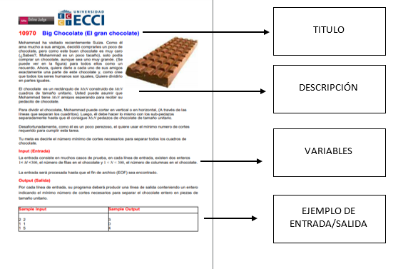

Ilustración 2‑1: Partes principales de un problema de programación competitiva

* 1. Como abordar un problema

Comúnmente todos los ejercicios tienen dos o más formas de ser solucionados, utilizando diversos tipos de algoritmos o metodologías matemáticas de resolución de problemas, a continuación nombraremos algunas de las formas existentes para abordar un problema:

* Fórmulas matemáticas
* Fuerza brutal
* Aproximaciones de raíces
* Procesamiento de Strings
* Búsqueda de patrones
* Uso de estructuras de datos especializadas
* Algoritmos prediseñados modificados
* Enfoque geométrico
* Algoritmos ingenuos
* Uso de estructuras geometrías avanzadas
* Búsquedas
* Ordenamientos

Al leer toda la información de nuestro ejercicio, su deber como es identificar cual es la metodología más adecuada para la resolución de estos ejercicios, podemos apoyarnos de material previamente consultado. Entre cada metodología de resolución varia el uso de memoria, tiempo de ejecución y forma de entrada de la información a procesar, por lo que conocer los puntos fuertes y débiles de cada uno es crucial.

Por lo general las metodologías matemáticas son las más rápidas pero también suelen ser las más complicadas de implementar, ya que se basan en la búsqueda de sistemas de ecuaciones o el uso de teoremas matemáticos que son complicados y abstractos de entender, las metodologías de fuerza bruta son las más lentas pero las más seguras a la hora de encontrar una solución a un problema debido a que usan gran cantidad de recursos para asegurarse de dar con la respuesta, además de obtener las demás respuestas posibles a un problema cuando sus variables cambian.

Los desarrolladores y estudiantes resuelven muchas preguntas de codificación de estructuras de datos y algoritmos, pero la mayoría de ellos no comprende la importancia de esto. Muchos de ellos también tienen la opinión de que las estructuras de datos y los algoritmos solo ayudan en las entrevistas y después de eso, no hay uso de todas esas cosas complicadas en los trabajos diarios.

Es importante estar contento con aprender un nuevo lenguaje o framework y crear algunas aplicaciones con eso, pero una vez que ingrese a la industria del mundo real, se dará cuenta de que su trabajo no es solo escribir el código y hacer que las cosas funcionen. Su verdadero trabajo es escribir la cantidad correcta de buen código, lo que significa que debe ser eficiente y robusto, y aquí viene el papel de las estructuras de datos y los algoritmos. Las estructuras de datos y los algoritmos no solo ayudan a obtener la lógica de su programa, sino que también ayudan a escribir el código eficiente para su software. Ya sea que hablemos sobre la complejidad del tiempo o la administración de la memoria, la refactorización del código o la reutilización del código, comprenderá su valor en cada parte de su aplicación.

En proyectos del mundo real, su cerebro debería ser capaz de escribir una solución rápida y eficiente para desafíos complicados, y solo puede hacerlo cuando haya practicado mucha programación. Comprenda que el lenguaje y los frameworks son solo herramientas, no le enseñarán habilidades para resolver problemas. Se desarrolla habilidad para resolver problemas cuando se practica mucha programación.

Cada desarrollador tiene sus propios trucos y siguen su propio patrón para resolver problemas de codificación, pero cuando se trata de nuevos desarrolladores, siempre tienen dudas sobre dónde comenzar. Muchos de ellos entienden los problemas, la lógica y los conceptos básicos de la sintaxis, también entienden los códigos de otras personas y pueden seguirlos, pero cuando se trata de resolver las preguntas por su cuenta, se atascan. No entienden cómo convertir sus pensamientos en código a pesar de que entienden la sintaxis o la lógica. Vamos a compartir algunos pasos simples que lo ayudarán a abordar una pregunta de codificación dentro de una competencia o dentro de una entrevista de trabajo.

**Comprender y analizar el problema**

No importa si ha visto el ejercicio que esta realizando en el pasado o no, lea la pregunta varias veces y comprenda por completo. Ahora, piense en la pregunta y analícela cuidadosamente. A veces leemos algunas líneas y asumimos el resto de las cosas por nuestra cuenta, pero un ligero cambio en su pregunta puede cambiar muchas cosas en su código, así que tenga cuidado al respecto. Ahora tome un papel y escriba todo. ¿Qué se proporciona (entrada) y qué necesita averiguar (salida)?

Mientras se debe realizar las siguientes preguntas...

1. ¿Entendió el problema completamente?
2. ¿Sería capaz de explicar esta pregunta a otra persona?
3. ¿Qué y cuántas entradas se requieren?
4. ¿Cuál sería la salida para esas entradas?
5. ¿Necesita separar algunos módulos o partes del problema?
6. ¿Tiene suficiente información para resolver esa pregunta? De lo contrario, lea nuevamente la pregunta.

Por ejemplo: si se le da un vector y necesita devolver el vector que contiene solo números pares, primero analice el problema cuidadosamente. Mientras analiza el problema, debe hacerse algunas preguntas antes de saltar a la solución.

1. ¿Cómo identificar un número par? Divida ese número entre 2 y vea si su residuo es 0.
2. ¿Qué debo pasar a esta función? Un vector
3. ¿Qué contendrá ese vector? Uno o más números
4. ¿Cuáles son los tipos de datos de los elementos en el vector? Números
5. ¿Cuál es el objetivo final? El objetivo es devolver el vector de números pares. Si no hay números pares, devuelve un vector vacío.

**Revise los datos de muestra y los ejemplos a fondo**

Cuando intente comprender el problema, tome algunas entradas de muestra e intente analizar la salida. Tomar algunas entradas de muestra lo ayudará a comprender el problema de una mejor manera. También obtendrá la claridad de cuántos casos puede manejar su código y cuáles pueden ser la salida o el rango de salida posibles.

* + Considere algunas entradas o datos simples y analice la salida.
  + Considere algunos aportes complejos y más grandes e identifique cuál será el resultado y cuántos casos debe tomar para resolver el problema.
  + Considere también los casos extremos. Analice cuál sería la salida si no hay entrada o si proporciona alguna entrada no válida.

**Romper el problema**

Cuando vea un problema de programación que es complejo o grande, en lugar de tener miedo y confundirse acerca de cómo resolver esa pregunta, divida el problema en fragmentos más pequeños y luego intente resolver cada parte del problema. A continuación se detallan algunos pasos que debe seguir para resolver las complejas preguntas de codificación:

* + Haga un diagrama de flujo para el problema en cuestión.
  + Divida el problema en subproblemas o fragmentos más pequeños.
  + Resuelva los subproblemas. Haga funciones independientes para cada subproblema.
  + Conecte las soluciones de cada subproblema llamándolos en el orden requerido o según sea necesario.
  + Donde sea necesario, use clases y objetos

**Escribir pseudocódigo**

Antes de saltar a la solución, siempre es bueno escribir un pseudocódigo para su problema. Básicamente, el pseudocódigo define la estructura de su código y le ayudará a escribir cada línea de código que necesite para resolver el problema. Leer el pseudocódigo da una idea clara de lo que su código debe hacer. Muchas personas o programadores experimentados omiten este paso, pero cuando escribe pseudocódigo, el proceso de escribir el código final se vuelve más fácil para usted. Al final, solo tendrá que traducir cada línea de pseudocódigo en código real. Así que escriba cada paso y lógica en su pseudocódigo.

**Reemplazar pseudocódigo con código real**

Una vez que haya escrito el pseudocódigo, es hora de traducirlo al código real. Reemplace cada línea de su pseudocódigo en código real en el idioma en el que está trabajando. Si ha dividido su problema en subproblemas, anote el código de cada subproblema. Mientras escribe el código, tenga en cuenta tres cosas:

• El punto donde comenzó

• ¿Dónde está ahora mismo?

• ¿Cuál es su destino (resultado final)?

No olvide probar su código con conjuntos de datos de muestra (paso 2) para verificar si la salida real es igual a la salida esperada. Una vez que haya terminado con la codificación, puede deshacerse del pseudocódigo

Cuando se encuentre dentro de una entrevista de trabajo, escriba el código, vaya diciéndole al entrevistador cómo está abordando el problema.

• Dígale al entrevistador cómo está tratando de comenzar.

• Cuéntele al entrevistador acerca de su enfoque para resolver el problema.

• Discuta con el entrevistador sobre la parte más difícil que enfrenta en su problema.

• Informe al entrevistador sobre el enfoque para resolver cada subproblema para obtener el resultado final.

• Discuta los datos de la muestra o los casos de prueba con el entrevistador.

• Discuta sobre la mejor solución con el entrevistador.

**Simplifique y Optimize su Código**

Intenta siempre mejorar su código. Mire hacia atrás, analícelo una vez más e intente encontrar una solución mejor o alternativa. Se ha mencionado anteriormente que siempre debe intentar escribir la cantidad correcta de código correcto, así que siempre busque la solución alternativa que sea más eficiente que la anterior. Escribir la solución correcta a su problema no es lo último que debe hacer. Explore el problema completamente con todas las soluciones posibles y luego escriba la solución más eficiente u optimizada para su código. Entonces, una vez que haya terminado de escribir la solución para su código, hay algunas preguntas que debe hacerse.

• ¿Se ejecuta este código para cada entrada posible, incluidos los casos límite?

• ¿Existe una solución alternativa para el mismo problema?

• ¿Es eficiente el código? ¿Puede ser más eficiente o se puede mejorar el rendimiento?

• ¿De qué otra forma puede hacer que el código sea más legible?

• ¿Hay más pasos o funciones adicionales que pueda realizar?

* 1. Códigos dentro del libro

Los códigos y algoritmos que se encuentran dentro de este documento han sido escritos luego de ser investigados en diferentes textos matemáticos y páginas web especializadas en programación competitiva como por ejemplo GeeksForGeeks®, LetCode® y Algorithmist®, los cuales sus códigos son de uso público y no contienen derechos de autor, han sido probados en distintos entornos de desarrollo, también en máquinas con distintas capacidades de procesamiento, cada código contiene comentarios sobre el uso o funcionalidad de cada sentencia, con el fin de que el usuario comprenda el fin de estas.

Cada código es la aproximación más cercana de cada algoritmo, y puede tener formas de ser optimizado, por lo que su efectividad no es del 100% para todos los casos, así que siempre se debe tener en cuenta que existe un margen de error, y debemos buscar medios para mitigarlos, ese es el fin de las competencias de programación, probar nuestra capacidad de resolución de todo tipo de problemas, ver con qué medios nos enfrentamos a ellos.

* 1. Manejo de archivos de código fuente

El nombre de los archivos fuente es Main, teniendo en cuenta la extensión de cada lenguaje. Cuando se disponga a enviar una solución, solo debe enviar el archivo fuente del ejercicio, no todo el proyecto.

|  |  |
| --- | --- |
| **Lenguaje** | **Nombre del archivo** |
| JAVA | Main.java |
| PYTHON | Main.py |
| C++ | Main.cpp |
| NOTA: En el caso específico de JAVA no se usa Package, coloque su archivo fuente en el default package | |
| NOTA: En algunas competencias, el nombre del archivo fuente tiene que ser como las instrucciones de la misma diga. Ejemplo**: A.java, problema1.cpp o sol.py** | |

Tabla 2‑1 Ejemplo de nombres de archivo fuente validos

* 1. Casos de prueba y tipos de casos de prueba

Existen 4 tipos de casos de prueba:

|  |  |  |
| --- | --- | --- |
| **Tipo de caso** | **Descripción** | **Ejemplo** |
| Caso único | Solo se utilizara una entrada por problema | N == 1 |
| Caso bandera | El ejercicio seguirá ejecutándose hasta que una condición se cumpla | Mientras N sea diferente de 0 |
| Caso fijo | Hay un número limitado de casos y el programa se ejecutara hasta que se cumpla este número | Mientras N sea menor a 10  Acumulando 1 por ciclo |
| Caso ilimitado o fin de archivo | El ejercicio seguirá leyendo y procesando entradas hasta que se encuentre el banderín EOF, se considera ese tipo como ilimitado. | Mientras siga habiendo entradas |

Tabla 2‑2: Tipos de casos de prueba

Los ejercicios tienen un tiempo límite de ejecución, si al enviar el ejercicio al juzgador la respuesta es TIME LIMIT, su algoritmo no es lo suficientemente rápido para resolver el problema, intente reducir ciclos, mejorar la entrada de datos o usar algoritmos mejor optimizados.

* 1. Terminología básica

**Array:** Un arreglo es un conjunto de datos o una estructura de datos homogéneos que se encuentran ubicados en forma consecutiva en la memoria RAM, sirve para almacenar datos en forma temporal.

**Set:** Un set o conjunto es una colección (contenedor) de ciertos valores, sin ningún orden concreto ni valores repetidos. Su correspondencia en las matemáticas sería el conjunto finito.

**Variable:** Una variable está formada por un espacio en el sistema de almacenaje comúnmente en la memoria principal de un ordenador y un nombre simbólico el cual sirve identificador que está asociado a dicho espacio. Ese espacio contiene una cantidad de información conocida o desconocida, es decir un valor. El nombre de la variable es la forma usual de referirse al valor almacenado: esta separación entre nombre y contenido permite que el nombre sea usado independientemente de la información exacta que representa.

**Número:** Un número, es una abstracción que representa una cantidad o una magnitud. En matemáticas un número puede representar una cantidad métrica o más generalmente un elemento de un sistema numérico o un número ordinal que representará una posición dentro de un orden de una serie determinada.

**Algoritmo:** Conjunto ordenado de operaciones sistemáticas que permite hacer un cálculo y hallar la solución de un tipo de problemas.

**Programación:** La programación es un proceso que se utiliza para idear y ordenar las acciones que se realizarán en el marco de un proyecto; al anuncio de las partes que componen un acto o espectáculo; a la preparación de máquinas para que cumplan con una cierta tarea en un momento determinado; a la elaboración de programas para la resolución de problemas mediante ordenadores, y a la preparación de los datos necesarios para obtener una solución de un problema

**Tiempo de ejecución:** Se denomina tiempo de ejecución (runtime en inglés) al intervalo de tiempo en el que un programa de computadora se ejecuta en un sistema operativo. Este tiempo se inicia con la puesta en memoria principal del programa, por lo que el sistema operativo comienza a ejecutar sus instrucciones. El intervalo finaliza en el momento en que éste envía al sistema operativo la señal de terminación, sea ésta una terminación normal, en que el programa tuvo la posibilidad de concluir sus instrucciones satisfactoriamente, o una terminación anormal, en el que el programa produjo algún error y el sistema debió forzar su finalización.

**Memoria:** La memoria es el dispositivo que retiene, memoriza o almacena datos informáticos durante algún período de tiempo. ​La memoria proporciona una de las principales funciones de la computación moderna: el almacenamiento de información y conocimiento. Es uno de los componentes fundamentales de la computadora, que interconectados a la unidad central de procesamiento y los dispositivos de entrada/salida.

**Compilador:** Un compilador es un tipo de traductor que transforma un programa entero de un lenguaje de programación (llamado código fuente) a otro.​ Usualmente el lenguaje objetivo es código máquina, aunque también puede ser traducido a un código intermedio (bytecode) o a texto. A diferencia de los intérpretes, los compiladores reúnen diversos elementos o fragmentos en una misma unidad (un programa ejecutable o una librería), que puede ser almacenada y reutilizada. Este proceso de traducción se conoce como compilación.

**Interprete:** Intérprete o interpretador es un programa informático capaz de analizar y ejecutar otros programas. Los intérpretes se diferencian de los compiladores o de los ensambladores en que mientras estos traducen un programa desde su descripción en un lenguaje de programación al código de máquina del sistema, los intérpretes sólo realizan la traducción a medida que sea necesaria, típicamente, instrucción por instrucción, y normalmente no guardan el resultado de dicha traducción.

**Fuerza bruta:** La búsqueda por fuerza bruta, búsqueda combinatoria, búsqueda exhaustiva o simplemente fuerza bruta, es una técnica trivial pero a menudo usada, que consiste en enumerar sistemáticamente todos los posibles candidatos para la solución de un problema, con el fin de chequear si dicho candidato satisface la solución al mismo.

**Algoritmo voraz:** Un algoritmo voraz (también conocido como ávido, devorador o greedy) es una estrategia de búsqueda por la cual se sigue una heurística consistente en elegir la opción óptima en cada paso local con la esperanza de llegar a una solución general óptima. Este esquema algorítmico es el que menos dificultades plantea a la hora de diseñar y comprobar su funcionamiento. Normalmente se aplica a los problemas de optimización.

**Divide y conquista:** El término divide y conquista hace referencia a uno de los más importantes paradigmas de diseño algorítmico. El método está basado en la resolución recursiva de un problema dividiéndolo en dos o más subproblemas de igual tipo o similar. El proceso continúa hasta que éstos llegan a ser lo suficientemente sencillos como para que se resuelvan directamente. Al final, las soluciones a cada uno de los subproblemas se combinan para dar una solución al problema original.

**Programación dinámica:** La programación dinámica es una técnica matemática que se utiliza para la solución de problemas matemáticos seleccionados, en los cuales se toma una serie de decisiones en forma secuencial. Proporciona un procedimiento sistemático para encontrar la combinación de decisiones que maximice la efectividad total, al descomponer el problema en etapas, las que pueden ser completadas por una o más formas (estados), y enlazando cada etapa a través de cálculos recursivos.

**Package:** Un paquete en Java se usa para agrupar clases relacionadas. Piense en ello como una carpeta en un directorio de archivos. Usamos paquetes para evitar conflictos de nombres y para escribir un código mejor mantenible.

**Clase:** Una clase es una plantilla para la creación de objetos de datos según un modelo predefinido. Las clases se utilizan para representar entidades o conceptos, como los sustantivos en el lenguaje.

**Función:** Una función, una subrutina o subprograma, como idea general, se presenta como un subalgoritmo que forma parte del algoritmo principal, el cual permite resolver una tarea específica.

**Librería:** Las librerías son trozos de código hechas por terceros. Esto nos facilita mucho la programación y hace que nuestro programa sea más sencillo de hacer y luego de entender.

**Tipado:** Cualidad de los lenguajes de programación con la cual establecen el tipos de las variables (El tipo de dato que almacena dicha variable).

* 1. Librerías y funciones prohibidos

En las competencias de programación hay cierto tipo de librerías que no se pueden usar debido a su finalidad, ya que pueden usar requerimientos de hardware o software que pueden generar inestabilidad en las maquinas o simplemente hacer trampa dentro de la competencia, nombraremos las más importantes.

* Librerías de creación y manipulación de hilos (Threads).
* Librerías de manipulación de memoria (Malloc).
* Se evita el uso de punteros de memoria en las variables.
* Librerías de entornos gráficos (Existen excepciones de estas librerias).
* Librerías que no sean de grupo estándar del lenguaje, es decir librerías hechos por terceros ajenos.
* Librería de manejo de procesos.
  1. 10 pasos para resolver cualquier problema

1. Lea el problema completamente al menos dos o tres veces (o la cantidad de veces que sean que te hagan sentir cómodo)
2. Identifique el tema al que pertenece el problema. ¿Es un problema de ordenamiento o coincidencia de patrones? ¿Puede usar la teoría de grafos? ¿Está relacionado con la teoría de números? etc.
3. Intente resolver el problema manualmente considerando 3 o 4 sets de datos de prueba.
4. Luego concéntrese en optimizar los pasos manuales. Intente hacerlo lo más simple posible.
5. Escriba el pseudocódigo y comentarios, además del código de cada paso. Una cosa que puede hacer es verificar después de escribir cada función. Use un buen IDE con un depurador, si es posible. No es necesario pensar mucho en la sintaxis. Solo concéntrese en la lógica y los pasos.
6. Reemplace los comentarios o pseudocódigo con código real. Siempre verifique si los valores y el código se comportan como se esperaba antes de pasar a la nueva línea de pseudocódigo.
7. Luego optimice el código real.
8. Cuide también las condiciones de restricción de cada variable.
9. Obtenga comentarios de sus compañeros de equipo, profesores y otros desarrolladores y, si es posible, haga su pregunta en StackOverflow. Intente aprender de las pautas de los demás y de lo que están manejando esos problemas. Un problema puede resolverse de varias maneras. Por lo tanto, no se decepcione si no puede pensar como un experto. Debe atenerse al problema y gradualmente será mejor y más rápido para resolver problemas como los demás.
10. Práctique, práctique y práctique.

# Los lenguajes de programación

En el mercado existen muchísimos lenguajes de programación que sirven para infinidad de áreas aplicadas, tales como la matemática, la medicina, la administración aeroespacial, el control de gobierno, entre otras, pero dentro de este tendremos en cuenta 3 lenguajes únicamente los cuales son:

**JAVA 1.8.0:** Es un [lenguaje de programación](https://es.wikipedia.org/wiki/Lenguaje_de_programaci%C3%B3n) de [propósito general](https://es.wikipedia.org/w/index.php?title=Lenguaje_de_programaci%C3%B3n_de_prop%C3%B3sito_general&action=edit&redlink=1), [concurrente](https://es.wikipedia.org/wiki/Computaci%C3%B3n_concurrente), [orientado a objetos](https://es.wikipedia.org/wiki/Programaci%C3%B3n_orientada_a_objetos), que fue diseñado específicamente para tener tan pocas dependencias de implementación como fuera posible. Su intención es permitir que los [desarrolladores](https://es.wikipedia.org/wiki/Desarrollador_de_software) de aplicaciones escriban el programa una vez y lo ejecuten en cualquier dispositivo, lo que quiere decir que el [código](https://es.wikipedia.org/wiki/C%C3%B3digo_fuente) que es ejecutado en una plataforma no tiene que ser [recompilado](https://es.wikipedia.org/wiki/Compilaci%C3%B3n_en_tiempo_de_ejecuci%C3%B3n) para correr en otra. Java es, a partir de 2012, uno de los lenguajes de programación más populares en uso, particularmente para aplicaciones de [cliente-servidor](https://es.wikipedia.org/wiki/Cliente-servidor) de web, con unos diez millones de usuarios reportados (Oracle, 2019).

El entorno de desarrollo recomendado para este libro es Eclipse IDE.

Link de descarga:

<https://www.eclipse.org/downloads>

**C++11:** Es un lenguaje de programación diseñado en 1979 por Bjarne Stroustrup. La intención de su creación fue extender al lenguaje de programación [C](https://es.wikipedia.org/wiki/C_(lenguaje_de_programaci%C3%B3n)) mecanismos que permiten la manipulación de [objetos](https://es.wikipedia.org/wiki/Objeto_(programaci%C3%B3n)). En ese sentido, desde el punto de vista de los [lenguajes orientados a objetos](https://es.wikipedia.org/wiki/Programaci%C3%B3n_orientada_a_objetos), el C++ es un lenguaje híbrido.

Posteriormente se añadieron facilidades de [programación genérica](https://es.wikipedia.org/wiki/Programaci%C3%B3n_gen%C3%A9rica), que se sumaron a los paradigmas de estructurada y [programación orientada a objetos](https://es.wikipedia.org/wiki/Programaci%C3%B3n_orientada_a_objetos). Por esto se suele decir que el C++ es un [lenguaje de programación multiparadigma](https://es.wikipedia.org/w/index.php?title=Lenguaje_de_programaci%C3%B3n_multiparadigma&action=edit&redlink=1) (CPP Reference, 2019) .

El entorno de desarrollo recomendado es Zinjai 20190808.

Link de descarga:

<http://zinjai.sourceforge.net/>

**PYTHON3:** Es un lenguaje de programación interpretado cuya filosofía hace hincapié en una sintaxis que favorezca un código legible.

Se trata de un lenguaje de programación multiparadigma, ya que soporta orientación a objetos, programación imperativa y, en menor medida, programación funcional. Es un lenguaje interpretado, usa tipado dinámico y es multiplataforma (Python Software Foundation., 2019) .

El entorno de desarrollo recomendado es Python 3.7 IDLE.

Link de descarga:

<https://www.python.org/downloads/>



Ilustración 3‑1 Logos JAVA, C++ y Python, Tomados de: https://www.theverge.com, https://adictoalcodigo.blogspot.com y https://anthoncode.com respectivamente

Cada uno de estos lenguajes tiene fortalezas y debilidades cuando los comparamos en rendimiento, escalabilidad, plataforma, almacenamiento y tiempo de ejecución. Por lo que tener conocimiento de los 3 lenguajes es una gran ventaja ya que se tiene en cuenta cual es más apto para la resolución de un ejercicio, y también permite mayor competitividad a nivel laboral.

* 1. Diferencias generales de los lenguajes

Debido a la metodología de ejecución de los diferentes lenguajes de programación, la cantidad de librerías, utilidades estándar de cada lenguaje y su dificultad al entender la sintaxis de las líneas de código, se evidencia que cada lenguaje tiene pros y contras en su utilización al momento de resolver ejercicios de programación competitiva, hay que recordar que Java es un lenguaje que utiliza una máquina virtual para su ejecución y que Python es un lenguaje interpretado, estas dos generan que ambos lenguajes sean ligeramente más lentos al ejecutarse.

Otra idea a tener en cuenta es el hecho de que Python no tiene problemas de desbordamiento de variables, debido a que todos los objetos que se crean dentro del código se les asigna memoria de forma dinámica y automática, lo que le permite realizar cálculos con números muy grandes, pero sacrificando rendimiento.

Java contiene una gran cantidad de librerías estándar para uso dentro de la programación competitiva, lo que le permite reducir líneas de código y agregar funcionalidades que optimicen diversas operaciones dentro de la ejecución del código.

Teniendo estas ideas en cuenta se puede realizar la siguiente comparación:

**Velocidad de ejecución**

**Cantidad de librerías**

**Dificultad de código**

**Nota: estas conclusiones solo aplican cuando los lenguajes se utilizan en ejercicios de programación competitiva.**

Python es más lento en tiempo de ejecución que Java, y Java es más lento que C++, por lo que C++ es el lenguaje más rápido. Java tiene muchas más librerías estándar que Python, y Python tiene muchas más librerías que C++, permitiendo que Java sea el lenguaje más polivalente, por último la dificultad de la sintaxis de Python es mucho menor a la de Java, y la dificultad de Java es mejor a la de C++, permitiendo que Python sea el lenguaje más sencillo de comprender al ser leído.

Un buen programador competitivo tiene conocimiento de estos tres lenguajes de programación de tal manera que al abordar un ejercicio pueda el decidir cuál de los tres lenguajes es el más adecuado para darle solución al mismo.

* 1. Consejos y trucos para programadores competitivos

¿Qué lenguaje usar? Esta es una pregunta frecuente frente a en qué idioma se debe preferir ser eficiente en la programación competitiva. Es algo de lo que uno no debería preocuparse, ya que lo que importa es la lógica, no el lenguaje. La mayoría de los lenguajes son más o menos iguales, pero hasta ahora el lenguaje más utilizado es C ++, a continuación se presenta un resumen de las ventajas y desventajas de cada lenguaje.

Python

• Simple y fácil: Python es simple, fácil de escribir (se necesita escribir menos) y tiene una gran colección de módulos con casi todas las funciones que pueda imaginar.

• Tipos de datos: generalmente se prefiere Python, ya que no tiene ningún límite superior en la memoria de los enteros. Además, no es necesario especificar qué tipo de datos es y cosas como esta hacen que sea más fácil de codificar, pero al mismo tiempo dificultan la compilación (en referencia al tiempo necesario para la compilación).

• Lento en la ejecución: los programas de Python son generalmente más lentos en comparación con Java. Python está prácticamente descartado en el inicio debido a su alto tiempo de ejecución.

• Python no está permitido en todas partes: Python no está permitido en concursos en varios portales de programación competitivos populares en línea.

Ahora nos quedamos principalmente con Java, C, C ++, ahora aquí se hace difícil comparar y depende principalmente del usuario, aquí se presentan los puntos buenos y malos de cada uno de ellos.

Java

• STL vs contenedores: STL en C ++ está muy bien diseñado, mientras que algunas personas aman Java Containers más que nada. Hay pocas situaciones en las que STL no tiene una solución directa. Por ejemplo, priority_queue en STL no admite la operación de tecla de disminución que se requiere para las implementaciones del algoritmo de ruta más corto de Dijkstra y el algoritmo de Prim

• El manejo de excepciones en Java es incomparable: el código Java proporciona un manejo de excepciones más fuerte en comparación con C ++. Por ejemplo, es más fácil rastrear una excepción ArrayIndexOutOfBound o una falla de segmentación en Java. C ++ / C puede darle respuestas incorrectas, pero Java es seguramente confiable en este contexto.

• El límite de tiempo excede: es posible que obtenga TLE debido a que Java es un poco más lento en el lado del límite de tiempo

• Grandes enteros y expresiones regulares: Java tiene algunas pocas ventajas con respecto a los concursos de programación. Biginteger, Expresiones regulares y biblioteca de geometría son algunas de ellas.

C++ y C

• La velocidad de C ++ es comparable a C: muchos programas de C también son programas de C ++ válidos, y dichos programas de C se ejecutan a una velocidad idéntica cuando se compilan

• C ++ no fuerza la programación orientada a objetos: el lenguaje C ++ contiene algunas extensiones de lenguaje que facilitan la programación orientada a objetos y C ++ no fuerza el diseño orientado a objetos en ninguna parte, simplemente lo permite.

• Una biblioteca estándar más grande: C ++ permite el uso completo de la biblioteca estándar C, así como C ++ incluye sus propias bibliotecas, incluida la Biblioteca de plantillas estándar. El STL contiene una serie de plantillas útiles, como la rutina de ordenamiento anterior. Incluye útiles estructuras de datos comunes como listas, mapas, conjuntos, etc. Al igual que la rutina de ordenamiento, las otras rutinas STL y estructuras de datos están "adaptadas" a las necesidades específicas que tiene el programador; todo lo que el programador tiene que hacer es completar los tipos.

Por ejemplo, si necesitamos implementar Binary Search para un problema, tendremos que escribir nuestra propia función, mientras que en C ++ Binary Search, la rutina STL se define como

* + binary_search (startaddress, endaddress, valuetofind)

C ++ vs Java

• Los códigos Java son más largos, un programador necesita escribir más cuando programa en Java

• Java es detallado: en C ++, Entrada Salida es más simple simplemente escribiendo scanf / printf. En Java, a veces se necesita la clase BufferedReader, tediosa de programar.

• C ++ STL vs Java Containers: a la mayoría de los programadores les resulta más fácil usar STL.

• C ++ es más popular: ya sea el año de origen o la comodidad de uso, pero C ++ destaca a Java en términos de cantidad de usuarios que usan el lenguaje.

• C ++ ahorra tiempo: es un hecho bien conocido que Java es más lento que C ++. Generalmente necesitamos compilar y ejecutar programas muchas veces para probarlos. Lleva relativamente menos tiempo en C ++.

En resumen, C ++ es hasta la fecha el lenguaje más preferido seguido de Java cuando se trata de concursos de programación, pero siempre debe elegir un idioma con el que se sienta cómodo. Tener confianza en cualquier idioma es lo más importante. Nunca elija un idioma que haya "aprendido" recientemente o con el cual tenga poca experiencia, ya que será difícil expresarse en ese idioma.

# ¿Cómo llegar a ser un maestro en programación competitiva?

Las competencias de programación a nivel internacional son desarrolladas para medir la capacidad de los estudiantes de programación de las distintas universidades y entes estudiantiles, entre ellas se permite utilizar todo tipo de medios escritos en los cuales basarse para el desarrollo de diferentes soluciones a problemas de la vida real que requieren un algoritmo eficiente.

Grandes empresas de desarrollo como Google, Microsoft, IBM entre otras utilizan estas competencias como principal medio de reclutamiento de personal, por lo que se hace evidente la necesidad de participación en ellas.

Hay muchas personas para quienes la programación es como un sueño embrujado. La programación no es más que un arte de hablar con las máquinas y decirles qué hacer, cuándo hacerlo y por qué hacerlo. La mayoría de los estudiantes escuchan esta palabra en el colegio. Para muchos de ellos, la programación comienza con "C" y termina en "C".

La programación competitiva es una forma avanzada de programación que se ocupa de problemas del mundo real. Aquí vemos nuestro código gobernando el mundo. Pero escribir dicho código requiere destreza con pasión.

Se tiene claro que un código es básicamente nuestra lógica detrás de cualquier problema en lenguaje de alto nivel. Pero la lógica por sí sola no es suficiente para escribir un código perfecto. Requiere una comprensión más profunda de términos técnicos como complejidad, sintaxis y el arte de crear grandes soluciones a través de los códigos más cortos posibles. Todo esto solo se puede lograr a través de la práctica. Pero si la práctica se fusiona con una buena guía, se puede llegar al dominio. Este objetivo se puede lograr a través de los siguientes pasos:

**1. Obtenga una comprensión profunda**

En primer lugar, estudie todos los conceptos del lenguaje de programación profundamente. Siempre use libros estándar. Hoy en día, hay muchas plataformas en línea disponibles donde los competidores de todo el mundo comparten sus conocimientos e intentan facilitar los conceptos.

**2. Seguir un enfoque jerárquico**

Intente comenzar a codificar utilizando problemas más simples. Antes de escribir directamente el código, primero haga un diagrama de flujo de la lógica que se está utilizando. Esto aumentará la cantidad de códigos correctos que no solo agudizarán tus habilidades sino que también aumentarán tu confianza.

**3. Implementación en la vida real**

Una vez que se acostumbre a los códigos y la programación básica, intente crear códigos que resuelvan tus problemas de la vida diaria. Estos pueden incluir la libreta de calificaciones de cualquier estudiante, el sistema de reserva de boletos, el sistema de administración de la biblioteca, etc. De esta manera obtendrá confianza.

**4. Simplificar el código**

Ahora el siguiente paso es acortar el código. Suponga que crea un código simple para el sistema de administración de una biblioteca. Ahora intente abreviarlo de tal manera que la misma tarea se pueda lograr de una manera mucho más simple y más corta. Primero puede ver el problema y crear su propio código. Ahora vea la solución óptima para aprender cómo se puede reducir. Esta es la fase más importante y la transición de la programación básica a la programación competitiva.

**5. No se rinda, lancese a los leones**

Ahora comience a participar en competencias de codificación. Las competiciones pueden ser en su escuela, en línea o a nivel nacional. Aquí encontrara personas igual que usted compitiendo y retandose unos con otros. Aquí, debe escribir la solución óptima y eso también en el menor tiempo posible. Obviamente, dado que es una competencia, es la supervivencia del más apto. Un entorno competitivo amistoso hace que la tasa de aprendizaje sea más rápida e implica aprender mediante un mecanismo divertido. Además de esto, también obtendrá una calificación de acuerdo con sus presentaciones exitosas del código y las competiciones que gane, lo que mejora su perfil profesional.

**6. Comience a difundir el "GYAN"**

Una vez que se convierta en un maratonista, no se guarde los conocimientos. Extiéndalos. Compártalos con sus estudiantes o aprendices, sus compañeros y a través del mundo. Su conocimiento aumenta más si lo comparte con otros.

# Competencias locales, nacionales e internacionales.

* 1. ACIS/REDIS y CCPL



Ilustración 5‑1 Logos ACIS/REDIS Tomado de: http://www.evaluamos.com/images2017A/16219-1.jpg

La Asociación Colombiana de Ingenieros de Sistemas (ACIS) es una organización sin ánimo de lucro que agrupa a más de 1500 profesionales en el área de sistemas. ACIS nació en 1975 agrupando entonces a un número pequeño de profesionales en sistemas. Con el transcurrir de los años, así como el panorama profesional para el área de los sistemas ha ido evolucionando, ACIS ha experimentado un desarrollo paralelo. Es el gremio de los Ingenieros de Sistemas participante en el desarrollo nacional.

Hoy en día, además de organizar eventos académicos de gran importancia a nivel nacional en el área de informática, la Asociación Colombiana de Ingenieros de Sistemas ha multiplicado sus campos de acción involucrándose en la mayoría de los debates sobre el desarrollo tecnológico de Colombia. ACIS se ha constituido en los últimos años como el gestor de eventos de gran reconocimiento que buscan cubrir las diferentes áreas tecnológicas de la Ingeniería de Sistemas como son el Salón de Informática, las Jornadas de Gerencia de Proyectos de TI, las Jornadas de Seguridad Informática, Cursos de Capacitación, MoodleMoot Colombia, entre otros (Asociación Colombiana de Ingenieros de Sistemas., 2019).

La Red de Programas de Ingeniería de Sistemas y Afines (REDIS) es una agrupación de quienes actúan como autoridades máximas de los programas de ingeniería de sistemas, o nombres afines, ofrecidos por instituciones de educación superior. Fue creada en Bogotá en el año 2001 y desde entonces se reúne por lo menos una vez al mes a tratar asuntos comunes de carácter académico y profesional, que implican colaboración y relación con los representantes de distintos sectores y gremios: Acis, Acofi, Fedesoft, Ministerio de las TIC, Ministerio de Industria y Comercio, y Ministerio de Educación Nacional, entre otros.



Ilustración 5‑2 Logo CCPL Tomado de: www.programingleague.org

Colombian Collegiate Programming League (CCPL) es la liga de competencia en programación más grande de Colombia, realizando diferentes rondas por año en donde las diferentes entidades de educación superior envían equipos de estudiantes a competir, las competencias se realizan en diferentes sedes cada ronda y funcionan como entrenamiento para las competencias clasificatorias nacionales en Colombia.

* 1. ACM e ICPC



Ilustración 5‑3 Logo ACM-ICPC Tomado de: http://www.cs.cornell.edu/acm/

Association for Computing Machinery (ACM) reúne a educadores, investigadores y profesionales de computación a nivel mundial para inspirar el diálogo, compartir recursos y abordar los desafíos del campo. Como la sociedad de computación más grande del mundo, ACM fortalece la voz colectiva de la profesión a través de un liderazgo sólido, la promoción de los más altos estándares y el reconocimiento de la excelencia técnica. ACM apoya el crecimiento profesional de sus miembros al brindar oportunidades para el aprendizaje de por vida, el desarrollo profesional y la creación de redes profesionales.

Fundada en los albores de la era de la computación, el alcance de ACM se extiende a cada parte del mundo, con más de la mitad de sus casi 100,000 miembros que residen fuera de EE. UU. Sus acciones mejoran la capacidad de ACM para aumentar el conocimiento de los importantes problemas técnicos, educativos y sociales de la informática en todo el mundo.

El Concurso Internacional de Programación Colegial (International Collegiate Programming Contest ICPC) es un concurso de programación algorítmica para estudiantes universitarios. Equipos de tres, que representan a su universidad, trabajan para resolver los problemas más reales del mundo, fomentando la colaboración, la creatividad, la innovación y la capacidad de desempeñarse bajo presión. A través del entrenamiento y la competencia, los equipos se desafían entre sí para elevar el nivel de lo posible. En pocas palabras, es el concurso de programación más antiguo, más grande y más prestigioso del mundo (Zhu Jie-ao, 2005).

El ICPC se remonta a 1970, cuando los pioneros del Capítulo Alfa de la Sociedad de Honor de Ciencias de la Computación de la UPE organizaron la primera competencia. La iniciativa se difundió rápidamente dentro de los Estados Unidos y Canadá como un programa innovador para aumentar la ambición, la capacidad de resolución de problemas y las oportunidades de los estudiantes más sólidos en el campo de la informática (Combéfis, 2014).

Con el tiempo, el concurso se convirtió en una competencia de varios niveles con la primera ronda de campeonato llevada a cabo en 1977. Desde entonces, el concurso se ha convertido en una colaboración mundial de universidades que organizan competiciones regionales que hacen avanzar a los equipos a la ronda de campeonatos mundial anual, Las finales mundiales de ICPC (ICPC World Finals) (Amraii, 2006).



Ilustración 5‑4 ICPC WORLD FINALS 2018 Tomado de: www.topcoder.com

El International Collegiate Programming Contest (ICPC) es el principal concurso mundial de programación realizado por y para las universidades del mundo. El ICPC está afiliado a la Fundación ICPC y tiene su sede en la Universidad de Baylor.

* 1. Google CodeJAM, HashMap y Kickstart



Ilustración 5‑5 Inscripciones CODEJAM 2018 Tomado de: https://www.youtube.com/watch?v=ipdUjbK1_h8

Google Code Jam, HashMap y Kickstart son competencias de programación internacional organizada y administrada por Google, son de modalidad solitario, en equipo y entrenamiento respectivamente.​ La competencia CodeJAM comenzó en 2003 como un medio para identificar a los mejores talentos de ingeniería para un empleo potencial en Google. La competencia consiste en un conjunto de problemas algorítmicos que deben resolverse en un período de tiempo fijo.

Los competidores pueden usar cualquier lenguaje de programación y entorno de desarrollo para crear sus soluciones. De 2003 a 2007, Google Code Jam se implementó en la plataforma de Topcoder y tenía unas reglas bastante diferentes. Desde 2008, Google ha desarrollado su propia infraestructura dedicada para el concurso.

* 1. CodeChef



Ilustración 5‑6 Logo CodeChef y Directi, Tomado de: www.codechef.com

CodeChef es una iniciativa educativa sin fines de lucro de Directi hasta mayo del 2020, una compañía india de software. Es una comunidad de programación global que fomenta el aprendizaje y la competencia amistosa, construida sobre la plataforma de programación competitiva más grande del mundo.

CodeChef fue creado como una plataforma para ayudar a los programadores a triunfar en el mundo de los algoritmos, la programación de computadoras y los concursos de programación. Realizan tres concursos destacados cada mes y otorgan premios y regalos a los ganadores como estímulo. Aparte de esto, la plataforma está abierta a toda la comunidad de programación para organizar sus propios concursos. Las principales instituciones y organizaciones de todo el mundo utilizan la plataforma para organizar sus concursos (Directi, 2019).

En el siguiente link se podrá encontrar un video tutorial explicativo sobre cómo utilizar CodeChef para entrenamiento de programación:

**Solving your first problem in Java on CodeChef:**

<https://www.youtube.com/watch?v=gaPdjwuFZTs>

* 1. Online Judge



Ilustración 5‑7 Logo Online Judge 2019, Tomado de: https://onlinejudge.org/

Online Judge (Anteriormente Uva Online Judge) es un juez automatizado en línea para problemas de programación anteriormente alojado anteriormente por la Universidad de Valladolid. Su archivo de problemas tiene más de 14000 problemas y el registro de usuarios está abierto a todos. Actualmente hay más de 1000000 usuarios registrados. Un usuario puede enviar una solución en ANSI C (C89), C ++ (C ++ 98), Pascal, Java, C ++ 11 o Python.



Ilustración 5‑8 Anterior logo de UVa Online Judge, Tomado de: http://nafischonchol.blogspot.com

OJ también organiza concursos. En el entorno del concurso, el usuario tiene un tiempo limitado para resolver un pequeño conjunto de problemas. El UVa OJ fue creado en 1995 por Miguel Ángel Revilla, matemático que enseñaba algoritmos en la Universidad de Valladolid en España, actualmente la plataforma se convirtió en independiente de esta universidad y es administrada por Miguel Ángel Revilla Jr.

Los siguientes links presentan video tutoriales explicando cómo buscar y realizar ejercicios en esta plataforma:

**How to submit in UVa Online Judge:**

<https://www.youtube.com/watch?v=i56-7MIzyHY>

**Find Beginners Problem in UVa Online Judge:** <https://www.youtube.com/watch?v=MZkhV8B9lnw>

# Comenzando a programar

Antes de ir de cabeza a programar competitivamente, necesita repasar ciertos temas base de las áreas de la programación, la lógica y la matemática, en este capítulo se encuentra un resumen de los temas clave a la hora de resolver problemas de programación competitiva usando lenguajes de programación.

* 1. Operadores matemáticos, lógicos y comparativos

**¿Qué es un operador lógico?**

Los operadores lógicos, utilizados en Informática, lógica proposicional y álgebra booleana, entre otras disciplinas, nos proporcionan un resultado a partir de que se cumpla o no una cierta condición, producen un resultado booleano, y sus operandos son también valores lógicos o asimilables a ellos (los valores numéricos son asimilados a verdadero o falso según su valor sea cero o distinto de cero). Esto genera una serie de valores que, en los casos más sencillos, pueden ser parametrizados con los valores numéricos 0 y 1. La combinación de dos o más operadores lógicos conforma una función lógica.

Los operadores lógicos son tres, dos de ellos son binarios, el último (negación) es unario. Tienen una doble posibilidad de representación depende el lenguaje:

* "Y" lógico -> && -> AND
* "O" lógico -> || -> OR
* Negación lógica -> ! -> NOT

Las expresiones conectadas con los operadores && y || se evalúan de izquierda a derecha, y la evaluación se detiene tan pronto como el resultado verdadero o falso es conocido.

**¿Qué es una operación matemática?**

Una operación matemática es un proceso mediante el cual se logra la transformación de una o más cantidades en otra cantidad llamada resultado.

Toda operación matemática tiene unos valores de entrada, y presenta una regla de definición que señala el tipo de proceso que se debe realizar para llegar al resultado.

Junto con los valores de entrada se coloca un símbolo que se denomina **operador matemático.**

Hay operaciones matemáticas que nos son muy conocidas, cuyos operadores también lo son: por ejemplo, el + que señala una suma, la rayita ̶ que indica una resta, y los operadores de multiplicación *, división / y residuo %.

**¿Qué es un operador comparativo?**

Los operadores de comparación comparan dos expresiones y devuelven un valor booleano que representa la relación de sus valores. Existen operadores para comparar valores numéricos, operadores para comparar cadenas y operadores para comparar objetos.

|  |  |  |  |  |
| --- | --- | --- | --- | --- |
| OPERADOR | DESCRIPCIÓN | EJEMPLO | RESULTADO | TIPO |
| + | Suma | 5+6 | 11 | Matemático |
| - | Resta | 5-6 | -1 | Matemático |
| * | Multiplicación | 5*6 | 30 | Matemático |
| / | División | 7/5 | 1 | Matemático |
| % | Modulo (Residuo) | 7%5 | 2 | Matemático |
| & | AND | true & true | True | Lógico |
| | | OR | true | false | True | Lógico |
| ! | NOT | !true | False | Lógico |
| ^ | XOR | true^true | False | Lógico |
| && | AND de condición | 5>4&&6>7 | False | Lógico |
| || | OR de condición | 5>4||6>7 | True | Lógico |
| == | Igual que | 7==38 | False | Comparativo |
| != | Distinto que | ‘a’ != ‘k’ | True | Comparativo |
| < | Menor que | ‘G’ < ‘B’ | False | Comparativo |
| > | Mayor que | ‘b > ‘a’ | True | Comparativo |
| <= | Menor o igual que | 7.5 <= 7.38 | False | Comparativo |
| >= | Mayor o igual que | 38 >= 7 | true | Comparativo |

Tabla 6‑1 Operadores lógicos, comparativos y matemáticos con ejemplo

* 1. Tipos de variables básicas

En programación, las variables son espacios reservados en la memoria que, como su nombre indica, pueden cambiar de contenido a lo largo de la ejecución de un programa. Una variable corresponde a un área reservada en la memoria principal del ordenador.

Por buenas prácticas, el identificador de la variable (Nombre de la variable) debe ser mnemotécnico, es decir que debe reflejar el uso dentro del programa de la misma.

El tipo de dato informático es un atributo de una parte de los datos que indica al ordenador (y al programador) algo sobre la clase de datos sobre los que se va a procesar. Esto incluye imponer restricciones en los datos, como qué valores pueden tomar y qué operaciones se pueden realizar. Tipos de datos comunes son: enteros, cadenas alfanuméricas, fechas, horas, colores, coches o cualquier cosa que se nos ocurra. Por ejemplo, el tipo "int" representa un conjunto de enteros. Éste es un concepto propio de la informática, más específicamente de los lenguajes de programación, aunque también se encuentra relacionado con nociones similares de las matemáticas y la lógica.

Debido a que las variables contienen o apuntan a valores de tipos determinados, las operaciones sobre las mismas y el dominio de sus propios valores están determinadas por el tipo de datos en cuestión.

**Tipo de dato lógico:**

El tipo de dato lógico o booleano es en computación aquel que puede representar valores de lógica binaria, esto es 2 valores, que normalmente representan falso o verdadero. Se utiliza normalmente en la programación, estadística, electrónica, matemáticas (álgebra booleana) y otras.

**Tipo de dato entero:**

El tipo de dato entero en computación se usa para representar un subconjunto finito de los números enteros. El mayor número que se puede representar depende del tamaño del espacio usado por el dato y la posibilidad (o no) de representar números negativos. Los tipos de dato entero disponibles y su tamaño dependen del lenguaje de programación usado así como la arquitectura en cuestión.

**Tipo de dato carácter:**

En terminología informática y de telecomunicaciones, un carácter es un símbolo que representa cada carácter de un lenguaje natural. Un ejemplo de carácter es una letra, un número o un signo de puntuación.

**Cadena de caracteres:**

En programación, una cadena de caracteres o frase (string en inglés) es una secuencia ordenada de longitud arbitraria (aunque finita) de elementos que pertenecen a un cierto alfabeto. En general, una cadena de caracteres es una sucesión de caracteres (letras, números u otros signos o símbolos).

Desde el punto de vista de la programación, si no se ponen restricciones al alfabeto, una cadena podrá estar formada por cualquier combinación finita de todo el juego de caracteres disponibles (las letras de la 'a' a la 'z' y de la 'A' a la 'Z', los números del '0' al '9', el espacio en blanco ' ', símbolos diversos '!', '@', '%', entre otros). Un caso especial de cadena es la que contiene cero caracteres, a esta cadena se le llama cadena vacía.

|  |  |  |  |  |
| --- | --- | --- | --- | --- |
| Variable | Tipo | JAVA | C++ | PYTHON |
| Int | Numérico entero | 2^32 bits | 2^32 bits | Infinito |
| long | Numérico entero | 2^64 bits | 2^64 bits | No aplica |
| float | Numérico decimal | 2^32 bits | 2^32 bits | Infinito |
| double | Numérico decimal | 2^64 bits | 2^64 bits | No aplica |
| char | Carácter | 2^16 bits | 2^8 bits | Infinito |
| string | Cadena de caracteres | Infinito | Infinito | Infinito |
| byte | Binario | 8 bits | No aplica | No aplica |

Tabla 6‑2: Tipos de variable y sus tamaños en tres lenguajes de programación

* 1. Lectura e impresión

Las lecturas e impresiones de nuestros ejercicios de programación competitiva, sus algoritmos base y sus modificaciones se realizan por la consola (STDIN, STDOUT), por lo que por lo general la programación de entornos gráficos para nuestros códigos no es válida, los siguientes códigos muestran ejemplos de cómo se realizan las entradas y salidas de diferentes tipos de variables.

Código

Ejemplo de entrada

6555

73653736353

463553

345543234

a

holamundo

101

JAVA

import java.io.BufferedReader;

import java.io.IOException;

import java.io.InputStreamReader;

import java.util.Scanner;

public class **LecturaEscritura** {

//Variables Globales

static int *numeroentero*;

static long *numeroenterolargo*;

static float *numerodecimal*;

static double *numerodecimallargo*;

static char *caracter*;

static String *cadena*;

static byte *bits*;

public static void ***main***(String[] args) throws IOException {

System.*out*.println("Lectura**\n**");

*lecturaLenta*();

*lecturaRapida*();

System.*out*.println("");

System.*out*.println("Impresión **\n**");

*impresionNormal*();

*impresionConFormato*();

}

static void ***lecturaLenta***() {

//Objeto lector

Scanner sc = new Scanner(System.*in*);

//Lectura con tipo especificado

*numeroentero* = sc.nextInt();

*numeroenterolargo* = sc.nextLong();

*numerodecimal* = sc.nextFloat();

*numerodecimallargo* = sc.nextDouble();

*caracter* = sc.next().charAt(0);

*cadena* = sc.next();

*bits* = sc.nextByte();

}

static void ***lecturaRapida***() throws IOException {

//Objeto lector

BufferedReader br = new BufferedReader(new InputStreamReader(System.*in*));

//Lectura como cadena y conversión a tipo

*numeroentero* = Integer.*parseInt*(br.readLine());

*numeroenterolargo* = Long.*parseLong*(br.readLine());

*numerodecimal* = Float.*parseFloat*(br.readLine());

*numerodecimallargo* = Double.*parseDouble*(br.readLine());

*caracter* = br.readLine().charAt(0);

*cadena* = br.readLine();

*bits* = Byte.*parseByte*(br.readLine());

}

static void ***impresionNormal***() {

System.*out*.println(*numeroentero*);

System.*out*.println(*numeroenterolargo*);

System.*out*.println(*numerodecimal*);

System.*out*.println(*numerodecimallargo*);

System.*out*.println(*caracter*);

System.*out*.println(*cadena*);

System.*out*.println(*bits*);

}

static void ***impresionConFormato***() {

//Se especifica el tipo de dato o la forma en que se imprimira

System.*out*.printf("%d **\n**", *numeroentero*);

System.*out*.printf("%d **\n**", *numeroenterolargo*);

System.*out*.printf("%f **\n**", *numerodecimal*);

System.*out*.printf("%e **\n**", *numerodecimal*);

System.*out*.printf("%f **\n**", *numerodecimallargo*);

System.*out*.printf("%e **\n**", *numerodecimallargo*);

System.*out*.printf("%s **\n**", *caracter*);

System.*out*.printf("%s **\n**", *cadena*);

System.*out*.printf("%s **\n**", *bits*);

}

}

C++

//Unicas 2 librerias que se usan en c++ (Contienen todas)

#include<bits/stdc++.h>

#include<cstdlib>

using namespace std;

//variables globales

int numeroentero;

long numeroenterolargo;

float numerodecimal;

double numerodecimallargo;

char caracter;

string cadena;

void **lecturaLenta**() {

//Lectura con tipo especificado

cin>>numeroentero;

cin>>numeroenterolargo;

cin>>numerodecimal;

cin>>numerodecimallargo;

cin>>caracter;

cin>>cadena;

}

void **lecturaRapida**() {

//Lectura como cadena y conversión a tipo (En c++ & es necesario)

scanf(**"**%d**"**,&numeroentero);

scanf(**"**%lld**"**,&numeroenterolargo);

scanf(**"**%f**"**,&numerodecimal);

scanf(**"**%lf**"**,&numerodecimallargo);

scanf(**"**%s**"**,&caracter);

scanf(**"**%s**"**,cadena.c_str());

}

void **impresionNormal**() {

cout<<numeroentero<<endl;

cout<<numeroenterolargo<<endl;

cout<<numerodecimal<<endl;

cout<<numerodecimallargo<<endl;

cout<<caracter<<endl;

cout<<cadena<<endl;

}

void **impresionConFormato**() {

//Se especifica el tipo de dato o la forma en que se imprimira

printf(**"**%d **\n"**,numeroentero);

printf(**"**%lld **\n"**,numeroenterolargo);

printf(**"**%f **\n"**,numerodecimal);

printf(**"**%e **\n"**,numerodecimal);

printf(**"**%lf **\n"**,numerodecimallargo);

printf(**"**%e **\n"**,numerodecimallargo);

printf(**"**%c **\n"**,caracter);

printf(**"**%s **\n"**,cadena.c_str());

}

int **main** (int argc, char *argv[]) {

cout<<**"**Lectura**\n"**<<endl;

lecturaLenta();

cout<<**"**Impresión **\n"**<<endl;

impresionNormal();

cout<<endl;

cout<<**"**Lectura**\n"**<<endl;

lecturaRapida();

cout<<**"**Impresión **\n"**<<endl;

impresionConFormato();

return 0;

}

PYTHON

#Los comentarios en Python se usa el # (Numeral)

#variables globales

#la identación define el orden

numeroentero = int(0)

numeroenterolargo = int(0)

numerodecimal = float(0)

numerodecimallargo = float(0)

caracter = ''

cadena = ""

print("Lectura")

#Lectura con tipo especificado

numeroentero = int(input())

numeroenterolargo = int(input())

numerodecimal = float(input())

numerodecimallargo = float(input())

caracter = input()

cadena = str(input())

print("Impresión")

print(numeroentero)

print(numeroenterolargo)

print(numerodecimal)

print(numerodecimallargo)

print(caracter)

print(cadena)

print("Impresión formateada")

#Se especifica el tipo de dato o la forma en que se imprimira

#obligatorio usar el %

print("%d" % numeroentero)

print("%d" % numeroenterolargo)

print("%f" % numerodecimal)

print("%e" % numerodecimal)

print("%f" % numerodecimallargo)

print("%e" % numerodecimallargo)

print("%c" % caracter)

print("%s" % cadena)

Existen diferentes tipos de formateadores de salida y entrada los cuales son utilizados en las lecturas e impresiones formateadas, estos formateadores son los siguientes:

|  |  |
| --- | --- |
| Formateador | Salida/Entrada |
| %d ó %i | entero en base 10 con signo (int) |
| %u | entero en base 10 sin signo (int) |
| %o | entero en base 8 sin signo (int) |
| %x | entero en base 16, letras en minúscula (int) |
| %X | entero en base 16, letras en mayúscula (int) |
| %f | Coma flotante decimal de precisión simple (float) |
| %lf | Coma flotante decimal de precisión doble (double) |
| %ld | Entero de 32 bits (long) |
| %lu | Entero sin signo de 32 bits (unsigned long) |
| %e | La notación científica (mantisa / exponente), minúsculas (decimal precisión simple o doble) |
| %E | La notación científica (mantisa / exponente), mayúsculas (decimal precisión simple o doble) |
| %c | carácter (char) |
| %s | cadena de caracteres (string) |

Tabla 6‑3 Tipos de formateadores de salida y entrada

* 1. Condicionales y ciclos

Un condicional, como su nombre lo indica, es una condición para discernir entre una opción u otra, y en el proceso mental normalmente se manifiesta con un “Si”; por ejemplo: Si va a llover, coja el paraguas. Sintácticamente, IF es la palabra reservada para desencadenar el poder de los condicionales en el código. ELSE expresa “en el caso contrario”. Siguiendo con el ejemplo anterior de la lluvia: if va a llover coja el paraguas else coja el vestido de baño.

Un bucle o ciclo, en programación, es una secuencia que ejecuta repetidas veces un trozo de código, hasta que la condición asignada a dicho bucle deja de cumplirse. Los tres bucles más utilizados en programación son el bucle while, el bucle for y el bucle do-while.

**Ejemplo de entrada**

**5**

JAVA

import java.util.Scanner;

public class **CondicionalesCiclos** {

public static void ***main***(String[] args) {

Scanner sc = new Scanner(System.*in*);

//Lectura

int numero = sc.nextInt();

//Estructura de un condicional

//Dentro el parentesis va la condicion a revisar

//Si se cumple se realiza las siguientes lineas

//En caso contrario pasa al else

//y se realiza las lineas siguientes del else

if (numero % 2 == 0) {

System.*out*.println("Es par");

} else {

System.*out*.println("Es impar");

}

System.*out*.println("");

System.*out*.println("Ciclo for ");

// variable iteradora, condicion , acumulador

for (int i = 0; i < 10; i++) {

System.*out*.println(i);

}

System.*out*.println("Ciclo while");

//Variable, condicion, al final acumulador

int acumulador = 0;

while (acumulador < 10) {

System.*out*.println(acumulador);

acumulador++;

}

System.*out*.println("Ciclo do while");

//Haga hasta que una condición se cumpla

acumulador = 0;

do {

System.*out*.println(acumulador);

acumulador++;

} while (acumulador < 10);

System.*out*.println("Ciclo for each");

//Iterar entre todos los elementos que tenga una estructura

//Sin importar el tamaño

int numeros[] = {1, 2, 3, 4, 5, 6, 7, 8, 9, 0};

for (int o : numeros) {

System.*out*.println(o);

}

}

}

C++

#include<bits/stdc++.h>

#include<cstdlib>

using namespace std;

int **main**(int argc, char *argv[]) {

int número;

cin>>número;

//Estructura de un condicional

//Dentro el parentesis va la condicion a revisar

//Si se cumple se realiza las siguientes lineas

//En caso contrario pasa al else

//y se realiza las lineas siguientes del else

if (número % 2 == 0) {

cout << **"**Es par**"** << endl;

} else {

cout << **"**Es impar**"** << endl;

}

cout << endl;

cout << **"**Ciclo for **"** << endl;

// variable iteradora, condicion , acumulador

for (int i = 0; i < 10; i++) {

cout << i << endl;

}

cout << **"**Ciclo while**"** << endl;

//Variable, condicion, al final acumulador

int acumulador = 0;

while (acumulador < 10) {

cout << acumulador << endl;

acumulador++;

}

cout << **"**Ciclo do while**"** << endl;

//Haga hasta que una condición se cumpla

acumulador = 0;

do {

cout << acumulador << endl;

acumulador++;

} while (acumulador < 10);

cout << **"**Ciclo for each**"** << endl;

//Iterar entre todos los elementos que tenga una estructura

//Sin importar el tamaño

int números[] = {1, 2, 3, 4, 5, 6, 7, 8, 9, 0};

for (int o : números) {

cout << o << endl;

}

return 0;

}

PYTHON

numero = 0;

numero = int(input())

#Estructura de un condicional

#Dentro el parentesis va la condicion a revisar

#Si se cumple se realiza las siguientes lineas

#En caso contrario pasa al else

#y se realiza las lineas siguientes del else

if (numero % 2 == 0):

print("Es par")

else:

print("Es impar")

print("Ciclo for ")

#variable iteradora, rango inicio,final

for i in range (0, 10):

print(i)

print("Ciclo while")

#Variable, condicion, al final acumulador

acumulador = 0;

while (acumulador < 10):

print(acumulador)

acumulador = acumulador + 1;

print("Ciclo for each")

#Iterar entre todos los elementos que tenga una estructura

#Sin importar el tamaño

numeros = [1, 2, 3, 4, 5, 6, 7, 8, 9, 0]

for o in numeros:

print(o)

* 1. Control de excepciones

El manejo de excepciones es una técnica de programación que permite al programador controlar los errores ocasionados durante la ejecución de un programa informático. Cuando ocurre cierto tipo de error, el sistema reacciona ejecutando un fragmento de código que resuelve la situación, por ejemplo retornando un mensaje de error o devolviendo un valor por defecto.

**Ejemplo de entrada**

**5**

JAVA

import java.util.Scanner;

public class **ControlExcep** {

public static void ***main***(String[] args) {

Scanner sc = new Scanner(System.*in*);

int numero;

//Intenta guardar el dato en la variable

//Si falla controla la excepcion y

//realiza otra cosa sin terminar la ejecución

try {

numero = sc.nextInt();

System.*out*.println(numero);

} catch (Exception e) {

System.*out*.println("El dato insertado no es un número");

System.*out*.println("O es muy grande para un tipo int");

}

}

}

C++

No es necesario controlar las excepciones, no almacena nada nuevo por lo que el programa mostrara el valor que anteriormente tenía esa posición de memoria

PYTHON

numero = 0

#Intenta guardar el dato en la variable

#Si falla controla la excepción y

#realiza otra cosa sin terminar la ejecución

try:

numero = int(input())

print (numero)

except:

print ("El dato insertado no es un numero")

print ("O es muy grande para un tipo int")

* 1. Complejidad de tiempo (Eficiencia Algorítmica)

En [Ciencias de la Computación](https://es.wikipedia.org/wiki/Ciencias_de_la_Computaci%C3%B3n), el término eficiencia algorítmica es usado para describir aquellas propiedades de los [algoritmos](https://es.wikipedia.org/wiki/Algoritmos) que están relacionadas con la cantidad de [recursos](https://es.wikipedia.org/wiki/Recursos_computacionales) utilizados por el algoritmo. Un algoritmo debe ser analizado para determinar el uso de los recursos que realiza.

|  |  |  |
| --- | --- | --- |
| Notación | Nombre | Ejemplos |
| O(1) | Constante | Determinar si un número es par o impar. Usar una [tabla de consulta](https://es.wikipedia.org/wiki/Lookup_table) que asocia constante/tamaño. Usar una hash para obtener un elemento |
| O(Log n) | Logarítmico | Buscar un elemento específico en un Array utilizando un [árbol binario de búsqueda](https://es.wikipedia.org/wiki/%C3%81rbol_binario_de_b%C3%BAsqueda) o un [árbol](https://es.wikipedia.org/wiki/%C3%81rbol_(inform%C3%A1tica)) de búsqueda balanceado, así como todas las operaciones en un [Heap binomial](https://es.wikipedia.org/w/index.php?title=Heap_binomial&action=edit&redlink=1). |
| O() | Radical | Buscar un elemento específico en un Array utilizando búsqueda por saltos |
| O(n) | Lineal | Buscar un elemento específico en una lista desordenada o en un árbol degenerado (peor caso). |
| O(n Log n) | Log Linear o Quasilinear | Ejecutar una [transformada rápida de Fourier](https://es.wikipedia.org/wiki/Transformada_r%C3%A1pida_de_Fourier); [Heap Sort](https://es.wikipedia.org/wiki/Heapsort), Quick Sort (caso mejor y promedio), o Merge Sort |
| O(N^2) | Cuadrático | Multiplicar dos números de n dígitos por un algoritmo simple. [Bubble Sort](https://es.wikipedia.org/wiki/Bubble_sort) (caso peor o implementación sencilla), [Shell Sort](https://es.wikipedia.org/wiki/Shell_sort), Quick Sort (caso peor). |
| O(C^n), C>1 | Exponencial | Encontrar la solución exacta al [problema del viajante](https://es.wikipedia.org/wiki/Problema_del_viajante) utilizando [programación dinámica](https://es.wikipedia.org/wiki/Programaci%C3%B3n_din%C3%A1mica). Determinar si dos sentencias lógicas son equivalentes utilizando una [búsqueda por fuerza bruta](https://es.wikipedia.org/wiki/B%C3%BAsqueda_de_fuerza_bruta) |
| O(N^3) | Cubico | Algoritmos de búsqueda de ciclos triples, recorridos de grafos. |

Tabla 6‑4 Ejemplos de complejidad de tiempo

* 1. ¿Qué afecta la complejidad de tiempo?
* La cantidad de memoria requerida por el código del algoritmo.
* La cantidad de memoria requerida para almacenar los datos de entrada.
* La cantidad de memoria requerida para los datos de salida.
* La cantidad de memoria requerida en cuanto a espacio de trabajo del algoritmo para realizar los cálculos y asignaciones.
* Memoria Caché (usualmente RAM-estática): esta ópera a una velocidad comparable a la del CPU.
* Memoria física principal (usualmente RAM-dinámica): esta ópera un tanto más lenta que el CPU.
* Memoria virtual (usualmente en disco): esta da la impresión de una gran cantidad de memoria utilizable y opera en el orden de los miles más lenta que el CPU.
* La velocidad de la CPU
* El factor de tiempo propio de cada lenguaje, recuerde que cada lenguaje tiene tiempos de ejecución diferentes dependiendo de cómo funcione, de si es interpretado y de la prioridad que tenga en tiempo del procesador
  1. Conteo de tiempo de ejecución

El tiempo de ejecución es el período en el que un programa es ejecutado por el sistema operativo. El período comienza cuando el programa es llevado a la memoria primaria y comienzan a ejecutarse sus instrucciones. El período finaliza cuando el programa envía la señal de término (normal o anormal) al sistema operativo.

Suele decirse también que un programa se encuentra "corriendo" mientras está siendo ejecutado. Otros tiempos de un programa son el tiempo de compilación, el tiempo de enlazado y el tiempo de carga.

JAVA

/*Calculo del tiempo de ejecución de un ciclo de 100000 números

Varia de maquina en maquina, y dependiendo de lo que se

encuentre en ejecución en la maquina*/

public class **CalculoTiempo** {

public static void ***main***(String[] args) {

long timeBefore = System.*currentTimeMillis*();

final int N = 100000;

for (int i = 0; i <= N; i++) {

System.*out*.println(i);

}

long timeAfter = System.*currentTimeMillis*();

System.*out*.println((timeAfter - timeBefore) + "ms");

}

}

* 1. String Matching y expresiones regulares

Una expresión regular, o expresión racional, es una secuencia de caracteres que conforma un patrón de búsqueda. También son conocidas como regex​ por su contracción de las palabras inglesas regular expression. Son principalmente utilizadas para la búsqueda de patrones de cadenas de caracteres u operaciones de sustituciones.

**Lógicos:**

* x|y: x o y
* xy: x seguido de y
* (): Agrupación

**Intervalos de caracteres:**

* [abc]: Cualquiera de los caracteres entre corchetes. Pueden especificarse rangos, por ejemplo ([a-d] que equivale a [abcd]).
* [^abc]: Cualquier carácter que no esté entre los corchetes.
* [a-zA-Z]: a a la z o A a la Z (Rango).
* [a-z&&[def]]: d,e, o f (Intersección)
* [a-b&&[^bc]]: (Substracción)

**Intervalos de caracteres predefinidos:**

* **.:** Cualquier carácter individual, salvo el de salto de línea
* \d: Cualquier carácter de digito, equivalente a [0-9]
* \D: Cualquier carácter que no sea del digito, equivalente a [^0-9]
* \s: Cualquier carácter individual de espacio en blanco (Espacios, tabulaciones, saltos de página o saltos de línea)
* \S: Cualquier carácter individual que no sea un espacio en blanco
* \w: Cualquier carácter alfanumérico
* \W: Cualquier carácter que no sea alfanumérico
  1. Lectura especializada y alta velocidad de procesamiento

Existen ejercicios dentro de programación competitiva en los cuales la cantidad de entradas es tan grande que usar los medios convencionales de lectura no es lo suficientemente rapido, retornando un Time Limit Exceeded (Tiempo limite excedido), es decir la solución no se encuentra lo suficientemente optimizada o no es lo suficientemente rapida, en este capitulo presentamos nuevas formas de lectura y procesamiento de entradas que pueden ayudarnos a resolver este problema.

JAVA FastReader

// FastReader (Lectura rapida con tokenizer)

import java.io.BufferedReader;

import java.io.IOException;

import java.io.InputStreamReader;

import java.util.StringTokenizer;

public class **Main** {

static class ***FastReader*** {

BufferedReader br;

StringTokenizer st;

public **FastReader**() {

br = new BufferedReader(new InputStreamReader(System.*in*));

}

String **next**() {

while (st == null || !st.hasMoreElements()) {

try {

st = new StringTokenizer(br.readLine());

} catch (IOException e) {

e.printStackTrace();

}

}

return st.nextToken();

}

int **nextInt**() {

return Integer.*parseInt*(next());

}

long **nextLong**() {

return Long.*parseLong*(next());

}

double **nextDouble**() {

return Double.*parseDouble*(next());

}

String **nextLine**() {

String str = "";

try {

str = br.readLine();

} catch (IOException e) {

e.printStackTrace();

}

return str;

}

}

public static void ***main***(String[] args) {

*FastReader* s = new FastReader();

int n = s.nextInt();

int k = s.nextInt();

int count = 0;

while (n-- > 0) {

int x = s.nextInt();

if (x % k == 0) {

count++;

}

}

System.*out*.println(count);

}

}

JAVA UltraReader

(Puede fallar en algunos juzgadores)

// UltraReader (Lectura ultra rapida usando streams y buffers)

import java.io.DataInputStream;

import java.io.FileInputStream;

import java.io.IOException;

public class **Main** {

static class ***UltraReader*** {

final private int BUFFER_SIZE = 1 << 16;

private DataInputStream din;

private byte[] buffer;

private int bufferPointer, bytesRead;

public **UltraReader**() {

din = new DataInputStream(System.*in*);

buffer = new byte[BUFFER_SIZE];

bufferPointer = bytesRead = 0;

}

public **UltraReader**(String file_name) throws IOException {

din = new DataInputStream(new FileInputStream(file_name));

buffer = new byte[BUFFER_SIZE];

bufferPointer = bytesRead = 0;

}

public String **readLine**() throws IOException {

byte[] buf = new byte[64]; // line length

int cnt = 0, c;

while ((c = read()) != -1) {

if (c == '**\n**') {

break;

}

buf[cnt++] = (byte) c;

}

return new String(buf, 0, cnt);

}

public int **nextInt**() throws IOException {

int ret = 0;

byte c = read();

while (c <= ' ') {

c = read();

}

boolean neg = (c == '-');

if (neg) {

c = read();

}

do {

ret = ret * 10 + c - '0';

} while ((c = read()) >= '0' && c <= '9');

if (neg) {

return -ret;

}

return ret;

}

public long **nextLong**() throws IOException {

long ret = 0;

byte c = read();

while (c <= ' ') {

c = read();

}

boolean neg = (c == '-');

if (neg) {

c = read();

}

do {

ret = ret * 10 + c - '0';

} while ((c = read()) >= '0' && c <= '9');

if (neg) {

return -ret;

}

return ret;

}

public double **nextDouble**() throws IOException {

double ret = 0, div = 1;

byte c = read();

while (c <= ' ') {

c = read();

}

boolean neg = (c == '-');

if (neg) {

c = read();

}

do {

ret = ret * 10 + c - '0';

} while ((c = read()) >= '0' && c <= '9');

if (c == '.') {

while ((c = read()) >= '0' && c <= '9') {

ret += (c - '0') / (div *= 10);

}

}

if (neg) {

return -ret;

}

return ret;

}

private void **fillBuffer**() throws IOException {

bytesRead = din.read(buffer, bufferPointer = 0, BUFFER_SIZE);

if (bytesRead == -1) {

buffer[0] = -1;

}

}

private byte **read**() throws IOException {

if (bufferPointer == bytesRead) {

fillBuffer();

}

return buffer[bufferPointer++];

}

public void **close**() throws IOException {

if (din == null) {

return;

}

din.close();

}

}

public static void ***main***(String[] args) throws IOException {

*UltraReader* s = new UltraReader();

int n = s.nextInt();

int k = s.nextInt();

int count = 0;

while (n-- > 0) {

int x = s.nextInt();

if (x % k == 0) {

count++;

}

}

System.*out*.println(count);

}

}

C++ cin optimizado

#include <bits/stdc++.h>

using namespace std;

int **main**()

{

// Se agregan las dos lineas de abajo permitiendo que CIN tenga la

//velocidad de SCANF

ios_base::sync_with_stdio(false);

cin.tie(NULL);

int n, k, t;

int cnt = 0;

cin >> n >> k;

for (int i=0; i<n; i++)

{

cin >> t;

if (t % k == 0)

cnt++;

}

cout << cnt << **"\n"**;

return 0;

}

C++ INT FastScan

//Lectura rapida de numeros enteros (Solo valido para int)

#include <bits/stdc++.h>

using namespace std;

void **fastscan**(int &number) {

//Variable para indicar el signo del número

bool negative = false;

register int c;

number = 0;

// Extraer el caracter actual de buffer

c = getchar();

if (c == '-') {

// El numero es negativo

negative = true;

//Extraer el siguiente caracter del buffer

c = getchar();

}

//se sigue extrayendo caracteres si son enteros

// es decir su valor de ASCII esta entre '0'(48) y '9' (57)

for (; (c > 47 && c < 58); c = getchar())

number = number * 10 + c - 48;

//si la entrada escaneada tiene signo negativo

//se niega el valor del numero

if (negative)

number *= -1;

}

int **main**() {

int number;

fastscan(number);

cout << number << **"\n"**;

return 0;

}

PYTHON FastInOut

# Se importa los modulos de lectura y escritura estandar

from sys import stdin

from sys import stdout

# Entrada de toda la linea

n = stdin.readline()

# Llenando una lista por medio de entrada de toda la linea

arr = [int(x) for x in stdin.readline().split()]

#Inicializamos variable

summation = 0

# Calcular sum

for x in arr:

summation += x

# imprimir respuesta a través de write,

# el método write escribe solo strings

# por lo que necesitamos convertir cualquier

# dato en string para usarlo

stdout.write(str(summation))

PYTHON números en una sola línea

#Lectura de multiples numeros que estan en una misma linea

import sys

def **get_ints**(): return map(int, sys.stdin.readline().strip().split())

a,b,c,d = get_ints()

* 1. Importancia de las pruebas en la programación competitiva

Aunque la práctica es la única forma de garantizar un mayor rendimiento en los concursos de programación, tener algunos trucos bajo la manga garantiza la optimización y una depuración rápida.

Muchas veces al resolver problemas, enfrentamos problemas como el Tiempo limite excedido (Time limit Exceeded), la solución incorrecta (Wrong answer), el error de tiempo de ejecución (Runtime Error) y el límite de memoria excedido (Memory limit exceded) porque después de diseñar el algoritmo no probamos la eficiencia, la corrección, la complejidad del tiempo y la ejecución del algoritmo en un gran conjunto de entradas para fines de prueba.

Aquí es donde las pruebas de estrés vienen al rescate. La prueba de esfuerzo es la forma común de encontrar el error en un algoritmo.

Las pruebas de esfuerzo ayudan a encontrar un algoritmo eficiente y a corregir los problemas que puedan presentar los algoritmos, pero también ven por qué ciertos enfoques no funcionan. En particular, es fácil esbozar soluciones codiciosas intuitivas a cualquier problema, pero tales soluciones a menudo no funcionan en la realidad.

* Busque el caso mas sencillo del ejercicio y pruébelo
* Busque un caso intermedio y pruébelo
* Busque el caso mas grande (Según las restricciones del ejericicio) y pruébelo.
* Compruebe si los resultados son los correctos, en caso de que no, realice una depuración paso a paso para verificar en que línea de código ha fallado el algoritmo.
* Si luego de estos pasos no logra resolver el problema, pruebe otro enfoque desde el principio
* No se desespere si no logra encontrar el error, la paciencia permite mejor flujo de ideas.
  1. Ejercicios iniciales

Aquí podremos encontrar ejercicios de programación competitiva de nivel básico, realícelos con el fin de familiarizarse con ellos, puede usar traductor para entenderlos, pero procure realizarlos por merito propio, luego de varios intentos, puede investigar la solución de los mismos en su buscador de confianza.

Para buscar la página de los ejercicios de CodeChef, utilice el siguiente link y cambie los “???” por el alias del ejercicio:

**https://www.codechef.com/problems/???**

1. **FLOW002**
2. **FLOW006**
3. **START01**
4. **FLOW001**
5. **INTEST**
6. **HS08TEST**
7. **FLOW007**
8. **LUCKFOUR**
9. **FLOW004**
10. **DIFFSUM**

# Estructuras de datos

Una estructura de datos es una colección de valores, la relación que existe entre estos valores y las operaciones que podemos hacer sobre ellos se refiere a cómo los datos están organizados y cómo se pueden administrar. Una estructura de datos describe el formato en que los valores van a ser almacenados, cómo van a ser accedidos y modificados, pudiendo así existir una gran cantidad de estructuras de datos.

Lo habitual es que un vector tenga una cantidad fija de memoria asignada, aunque dependiendo del tipo de vector y del lenguaje de programación un vector podría tener una cantidad variable de datos. En este caso, se les denomina vectores dinámicos, en oposición, a los vectores con una cantidad fija de memoria asignada se los denomina vectores estáticos. El uso de vectores dinámicos requiere realizar una apropiada gestión de memoria dinámica. Un uso incorrecto de los vectores dinámicos, o mejor dicho, una mala gestión de la memoria dinámica, puede conducir a una fuga de memoria. Al utilizar vectores dinámicos siempre habrá que liberar la memoria utilizada cuando ésta ya no se vaya a seguir utilizando.

Lenguajes más modernos y de más alto nivel, cuentan con un mecanismo denominado recolector de basura que permiten que el programa decida si debe liberar el espacio basándose en si se va a utilizar en el futuro o no un determinado objeto.

**Vector tamaño fijo (Array):**

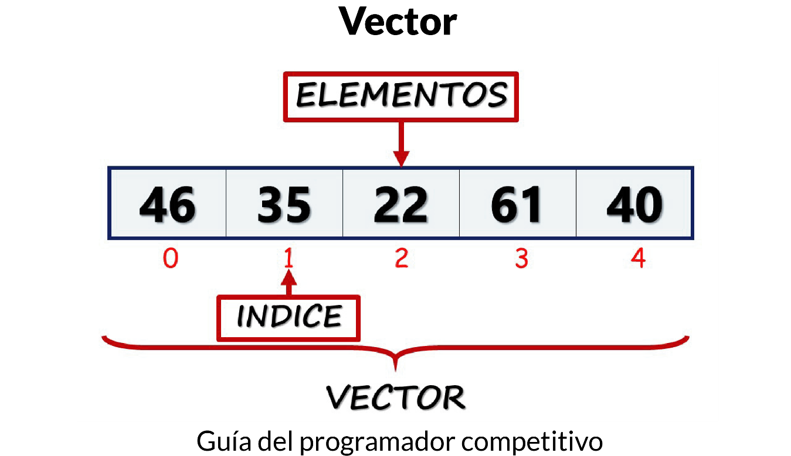

Ilustración 7‑1 Ejemplo de vector

Se le denomina vector o arreglo (en inglés Array)​ a una zona de almacenamiento contiguo que contiene una serie de elementos del mismo tipo, los elementos de la matriz. Desde el punto de vista lógico una matriz se puede ver como un conjunto de elementos ordenados en fila .

Estas estructuras de datos son adecuadas para situaciones en las que el acceso a los datos se realice de forma aleatoria e impredecible. Por el contrario, si los elementos pueden estar ordenados y se va a utilizar acceso secuencial sería más adecuado utilizar una [lista](https://es.wikipedia.org/wiki/Lista_(estructura_de_datos)), ya que esta estructura puede cambiar de tamaño fácilmente durante la ejecución de un programa.

**Vector tamaño dinámico o lista (ArrayList):**

En programación, un arreglo dinámico o Array dinámico, es un Array de elementos que crece o mengua dinámicamente conforme los elementos se agregan o se eliminan. Se suministra como librerías estándar en muchos lenguajes modernos de programación.

**Vector sin repetición (Set):**  
Es una colección desordenada de objetos en la que no se pueden almacenar valores duplicados.

**Matriz (Matrix):**

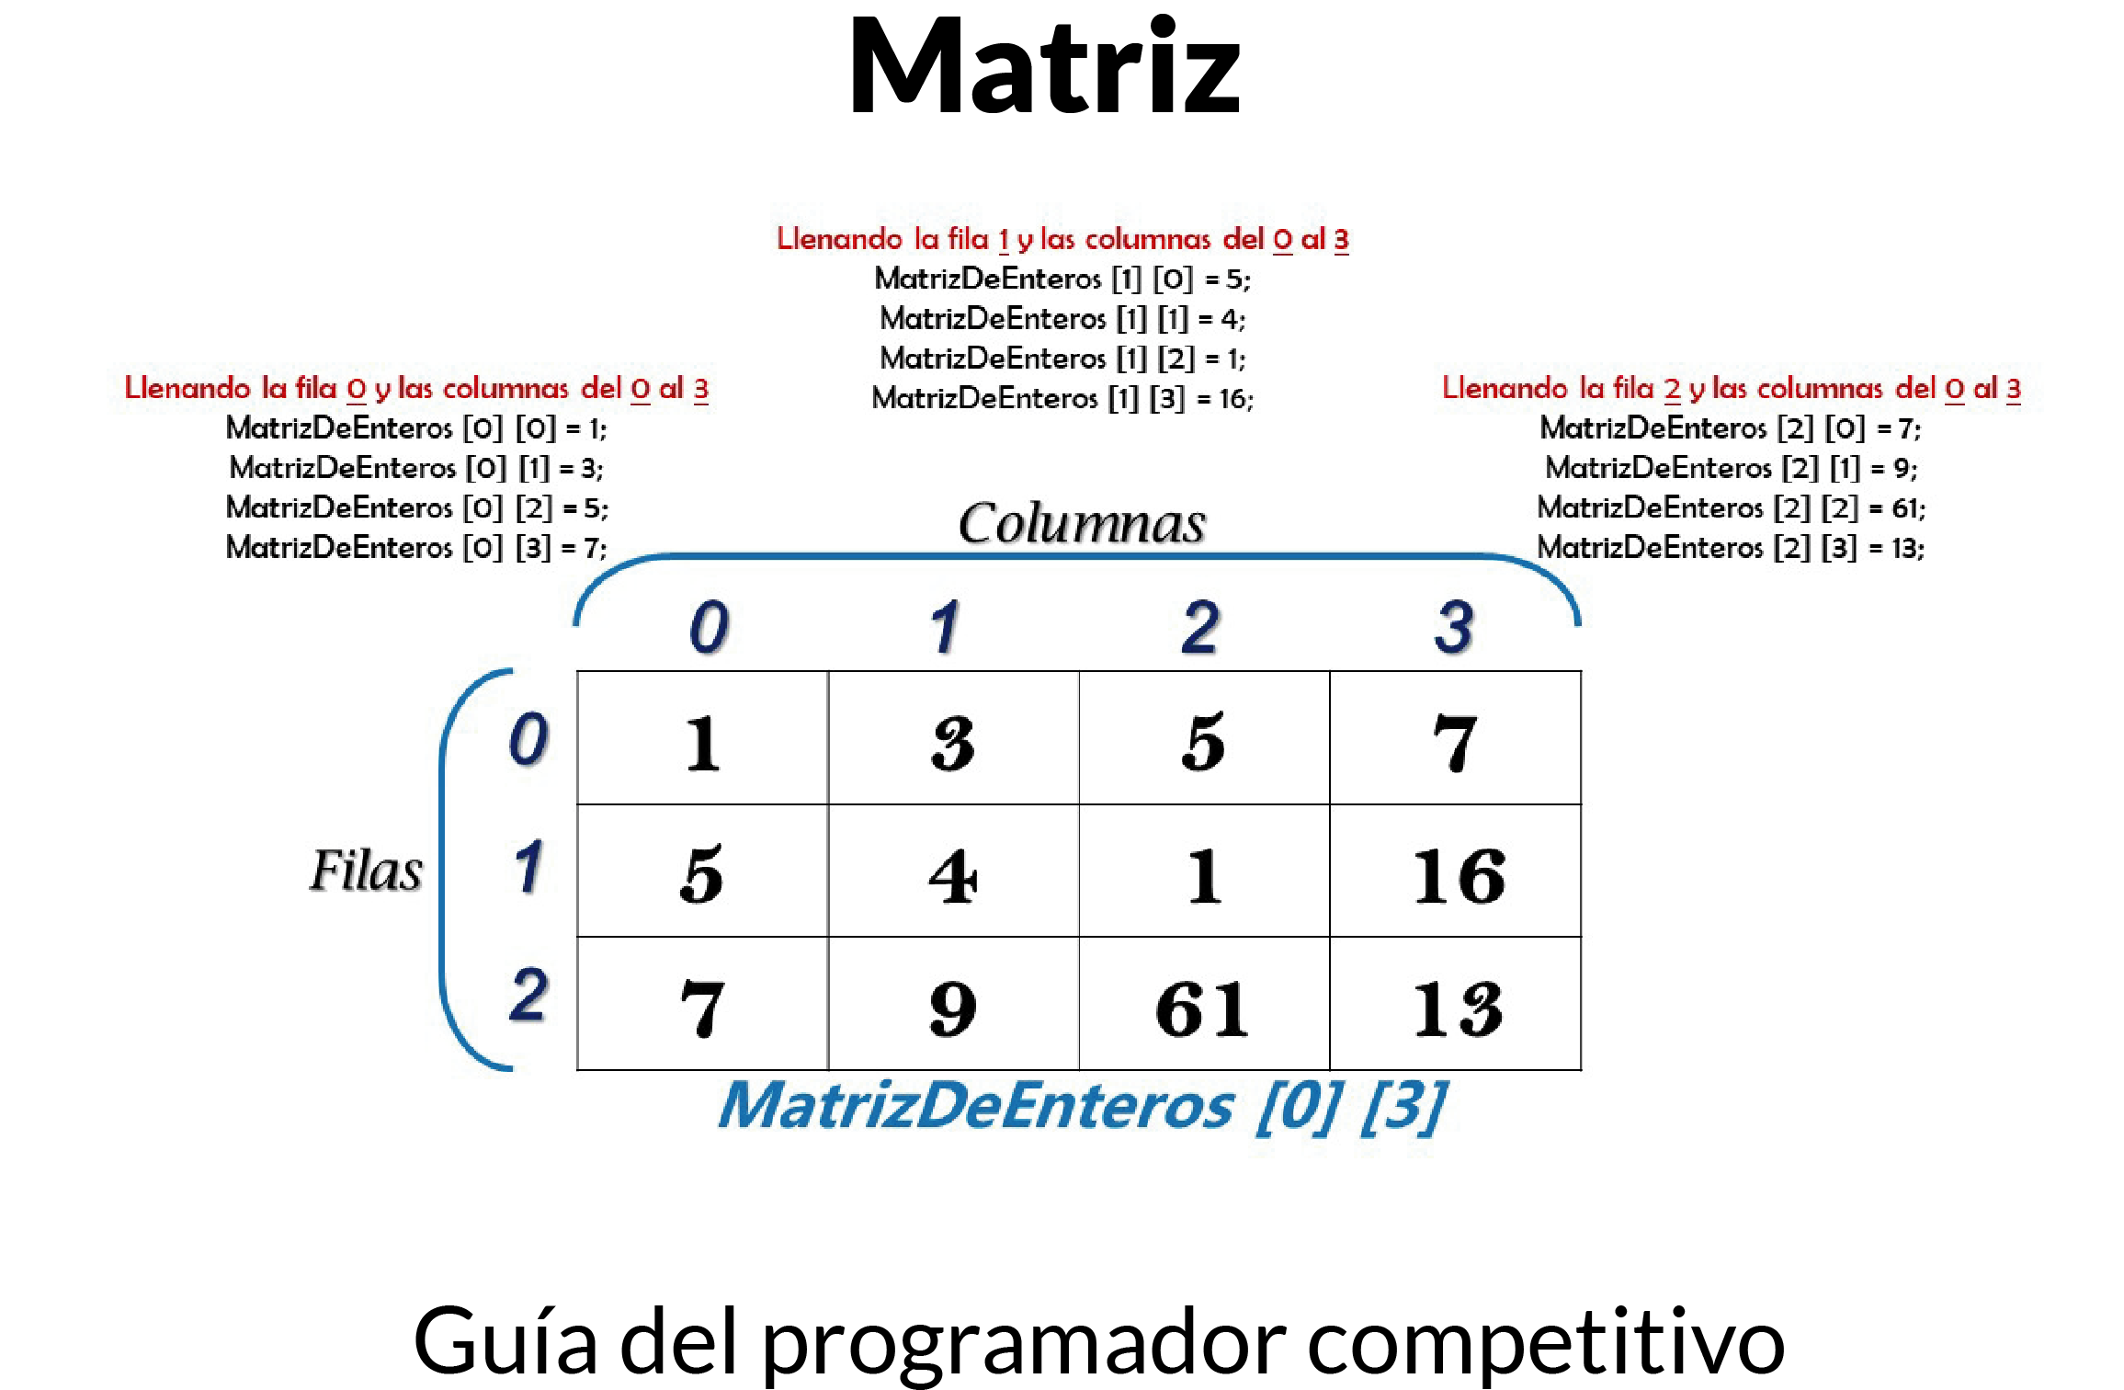

Ilustración 7‑2 Ejemplo de matriz

Es una tabla bidimensional de números consistentes en cantidades abstractas con las que se pueden realizar diferentes operaciones, como por ejemplo la suma, multiplicación y descomposición de las mismas de varias formas, lo que también las hace un concepto clave en el campo del álgebra lineal. Las matrices se utilizan para describir sistema de ecuaciones lineales, realizar un seguimiento de los coeficientes de una aplicación lineal y registrar los datos que dependen de varios parámetros.

**Diccionario o mapa (HashMap):**  
Los mapas son contenedores asociativos que almacenan elementos de forma mapeada. Cada elemento tiene un valor clave y un valor asignado. No hay dos valores asignados que puedan tener los mismos valores clave.

**Pila (Stack):**

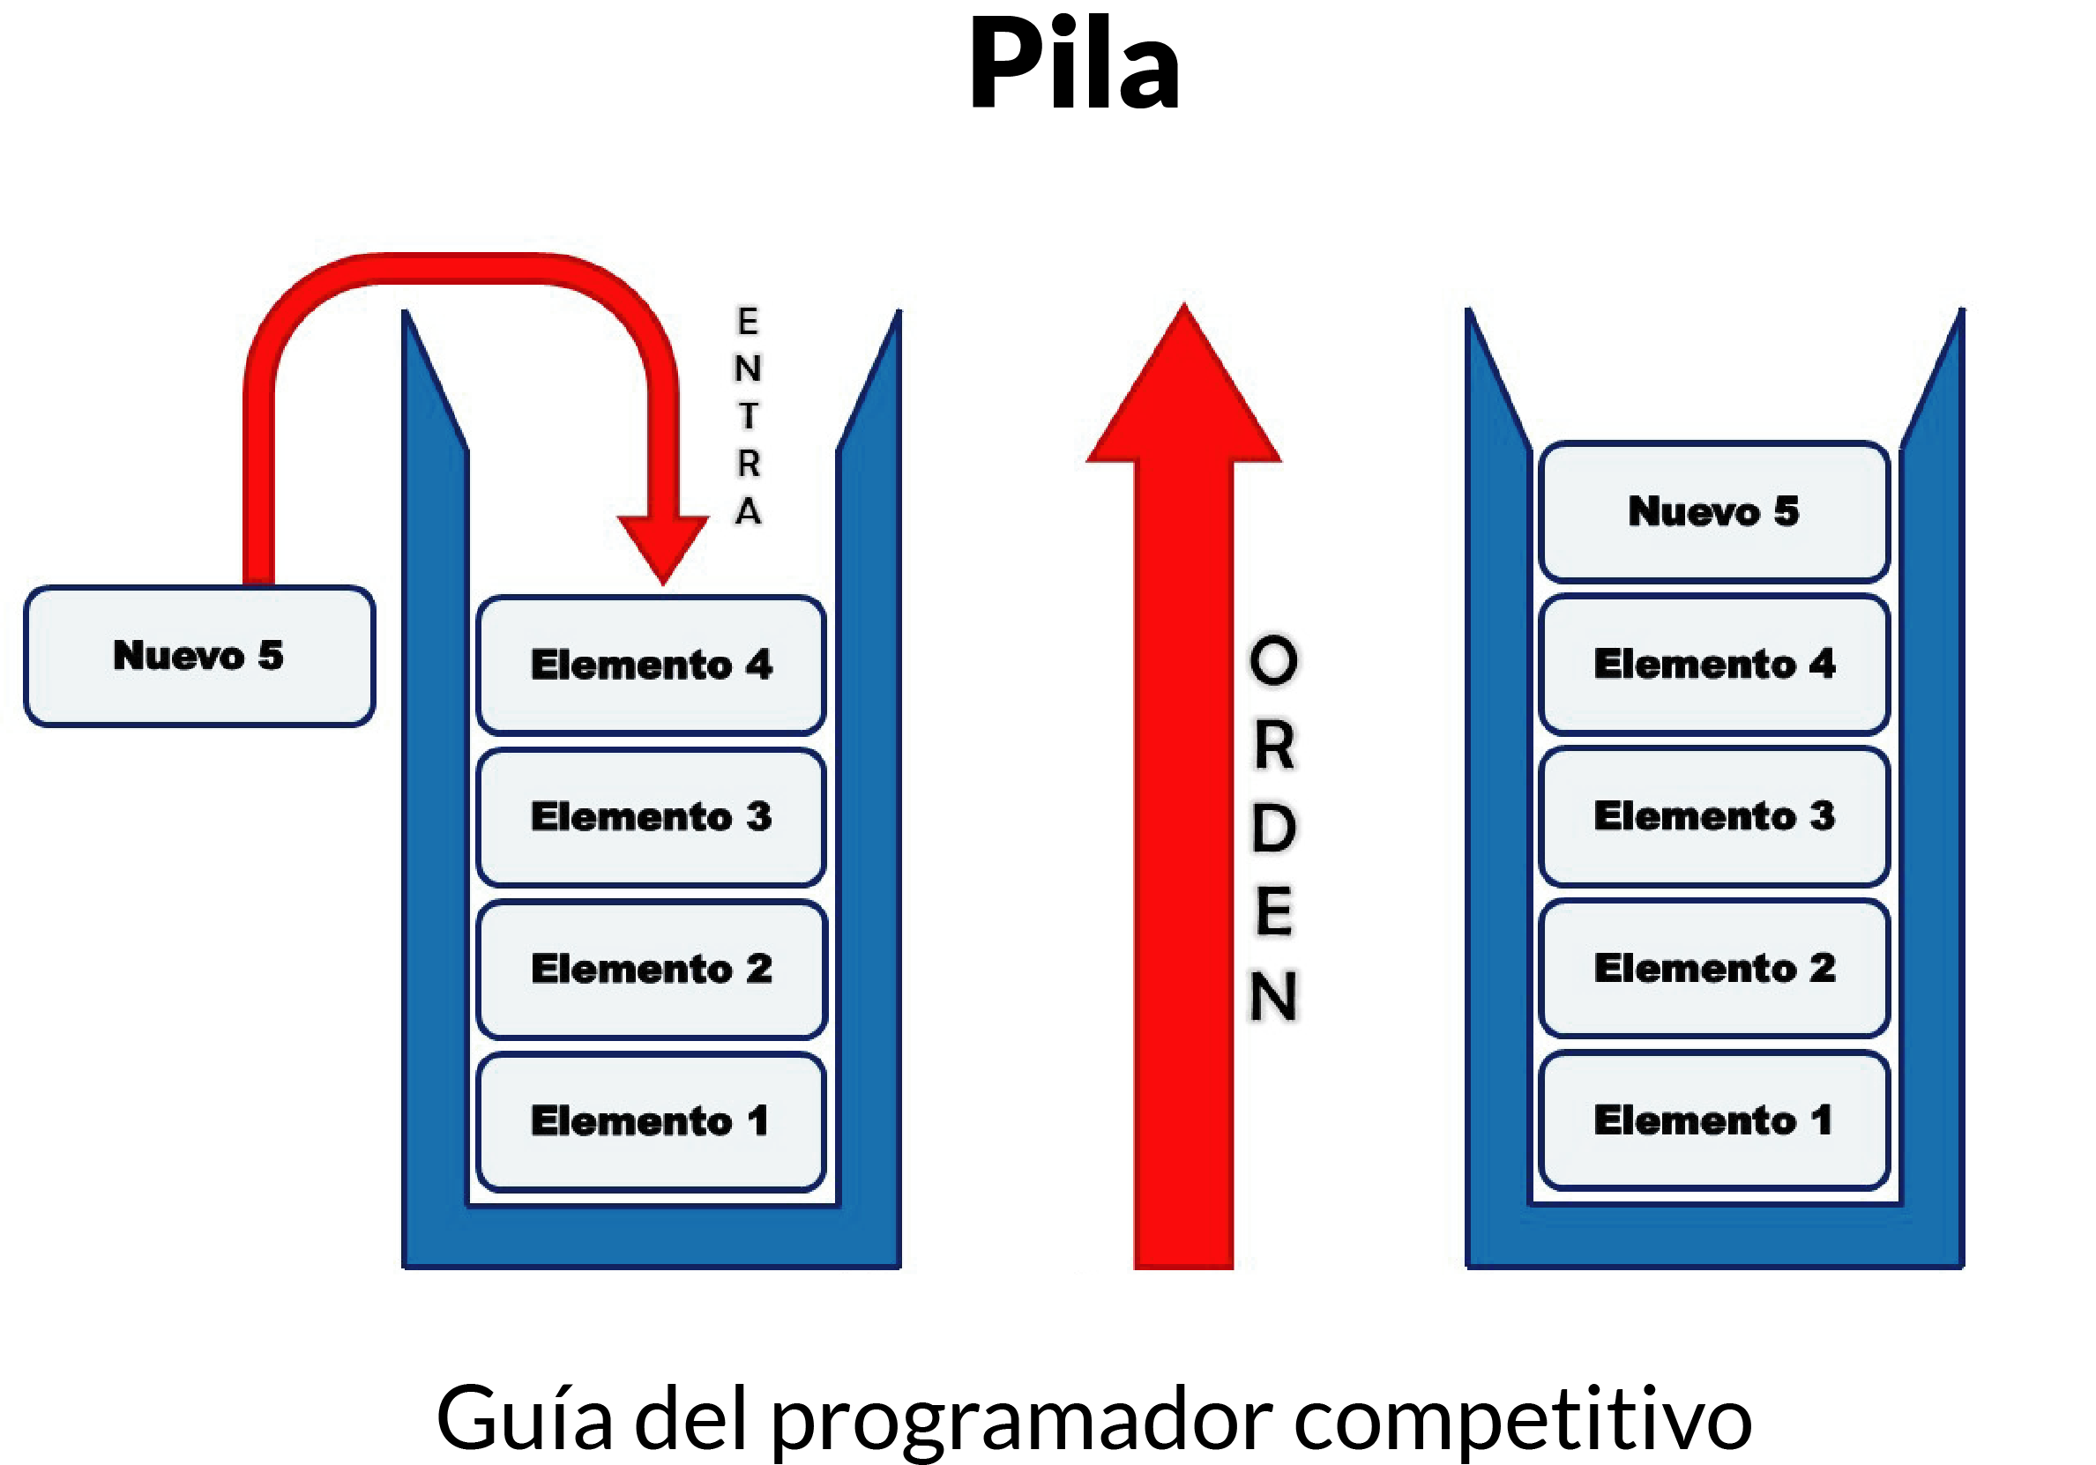

Ilustración 7‑3 Ejemplo de pila

Es una lista ordenada o estructura de datos que permite almacenar y recuperar datos, el modo de acceso a sus elementos es de tipo LIFO (del inglés Last In, First Out, «último en entrar, primero en salir»). Esta estructura se aplica en multitud de problemas en el área de informática debido a su simplicidad y capacidad de dar respuesta a numerosos procesos.

**Cola (Queue):**

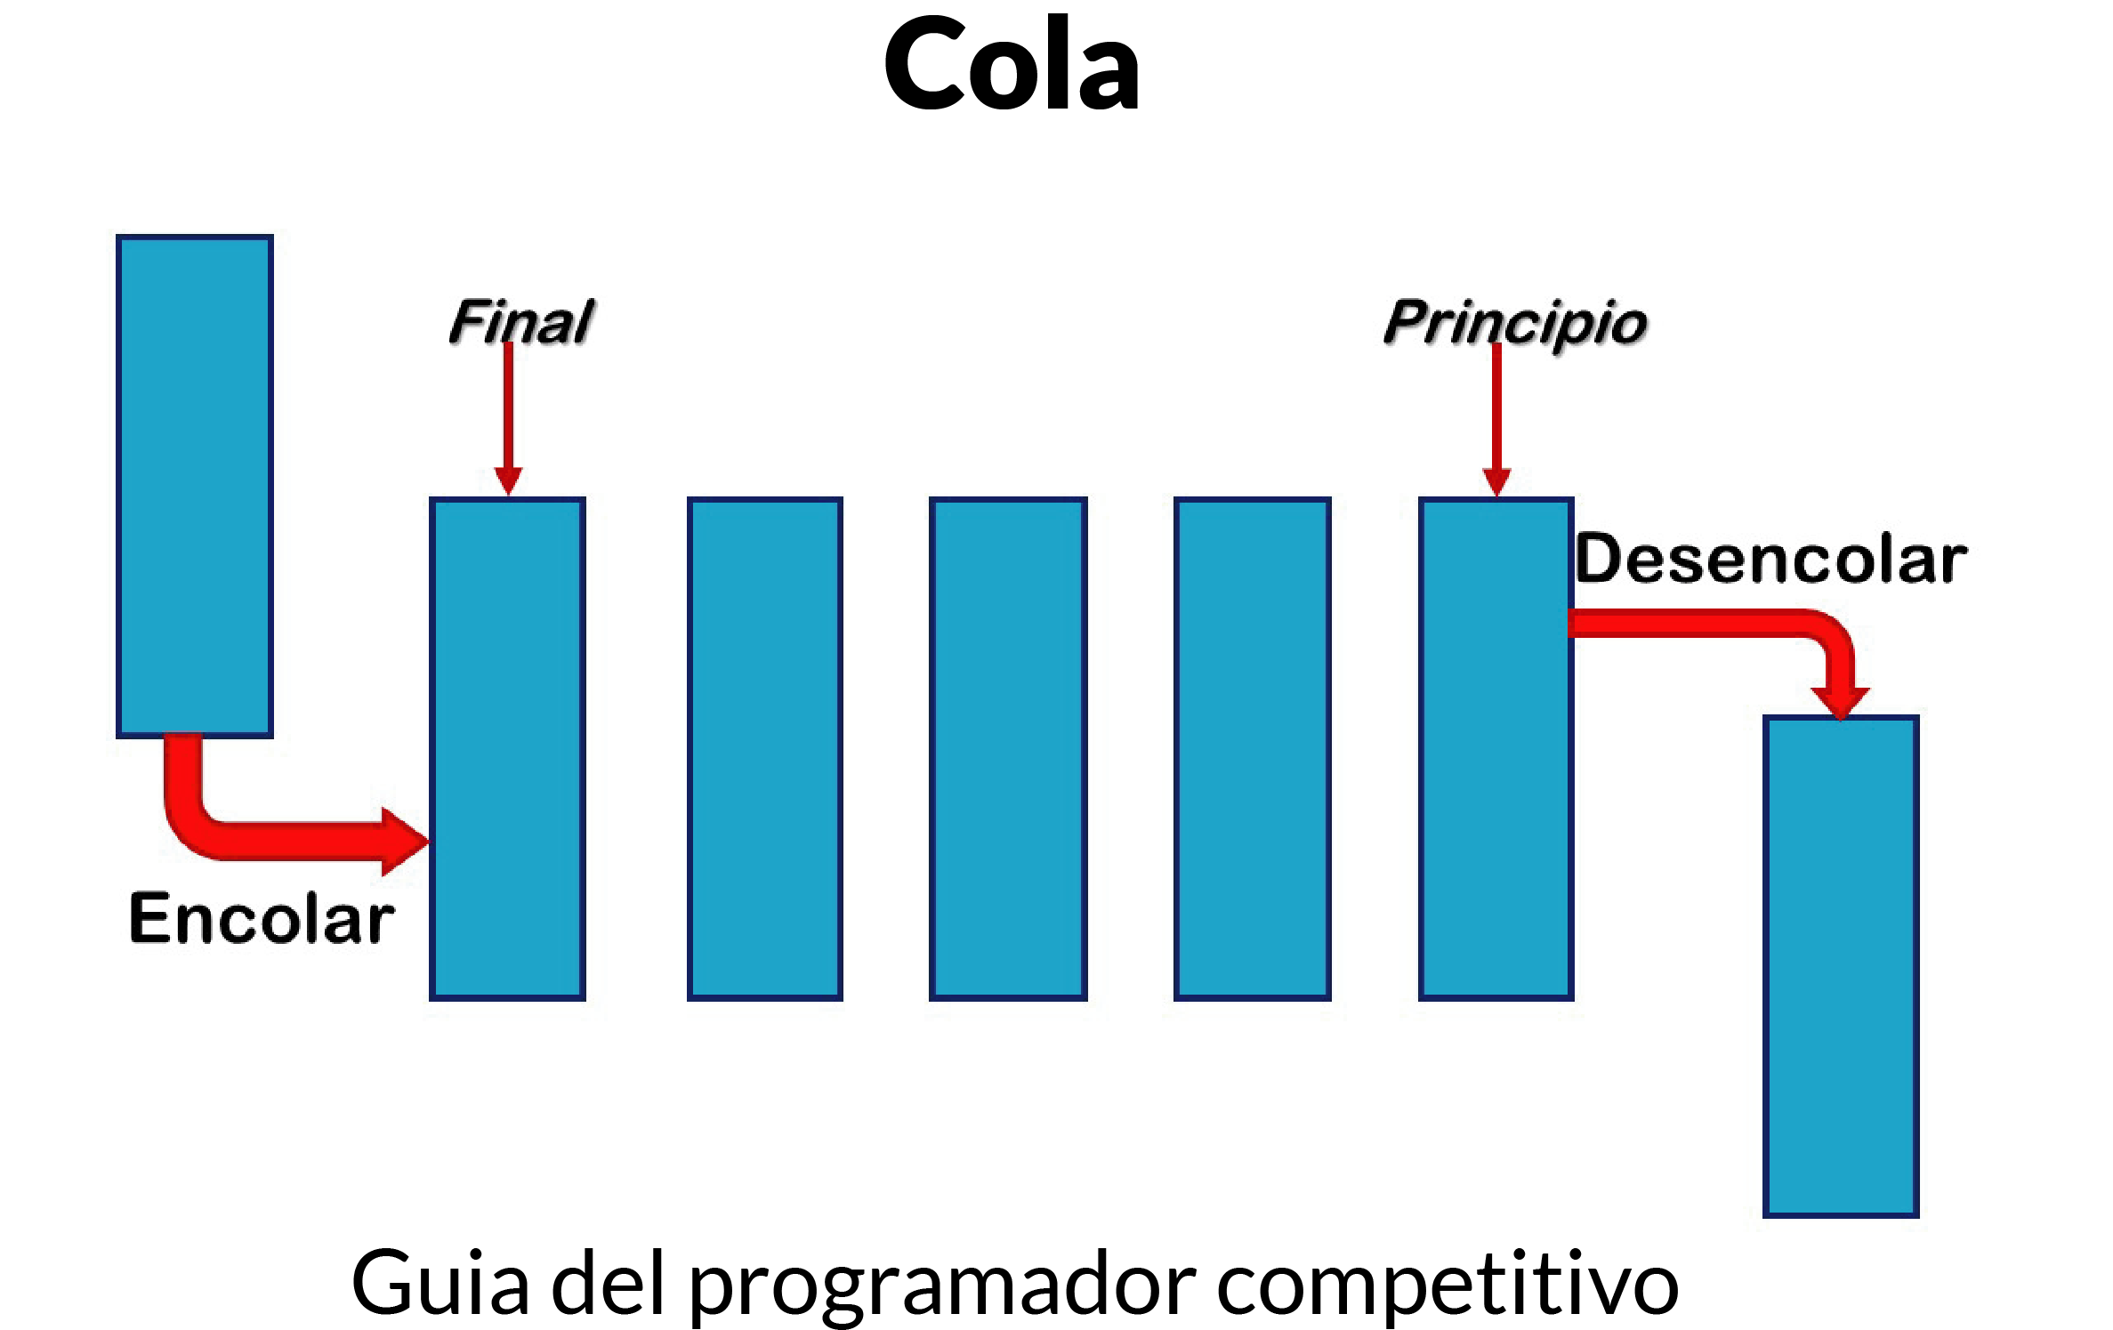

Ilustración 7‑4 Ejemplo de cola

Es una estructura de datos, caracterizada por ser una secuencia de elementos en la que la operación de inserción push se realiza por un extremo y la operación de extracción pop por el otro. También se le llama estructura FIFO (del inglés First In First Out), debido a que el primer elemento en entrar será también el primero en salir.

JAVA

import java.util.*;

public class **Main** {

public static Random *r* = new Random();

public static int *i*, *j*;

public static void ***main***(String args[]) {

Scanner sc = new Scanner(System.*in*);

System.*out*.println("Inserte cantidad de datos");

int n = sc.nextInt();

System.*out*.println("Que estructura quiere utilizar? (Los números son aleatorios");

System.*out*.println("1) Vector fijo ");

System.*out*.println("2) Vector dinámico");

System.*out*.println("3) Vector sin repetición");

System.*out*.println("4) Matriz");

System.*out*.println("5) Diccionario");

System.*out*.println("6) Pila");

System.*out*.println("7) Cola");

int aux = sc.nextInt();

switch (aux) {

case 1:

*vectorfijo*(n);

break;

case 2:

*vectordinamico*(n);

break;

case 3:

*vectorsinrepeticion*(n);

break;

case 4:

*matriz*(n);

break;

case 5:

*Diccionario*(n);

break;

case 6:

*pila*(n);

break;

case 7:

*cola*(n);

break;

}

}

public static void ***vectordinamico***(int n) {

ArrayList<Integer> arreglo = new ArrayList<>();

for (*i* = 0; *i* < n; *i*++) {

arreglo.add(*r*.nextInt());

}

for (*i* = 0; *i* < n; *i*++) {

System.*out*.println(arreglo.get(*i*));

}

}

public static void ***vectorfijo***(int n) {

int[] números = new int[n];

for (*i* = 0; *i* < n; *i*++) {

números[*i*] = *r*.nextInt();

}

for (*i* = 0; *i* < n; *i*++) {

System.*out*.println(números[*i*]);

}

}

public static void ***matriz***(int n) {

int[][] matrix = new int[n][n];

for (*i* = 0; *i* < n; *i*++) {

for (*j* = 0; *j* < n; *j*++) {

matrix[*i*][*j*] = *r*.nextInt(50);

}

}

for (*i* = 0; *i* < n; *i*++) {

for (*j* = 0; *j* < n; *j*++) {

System.*out*.print(matrix[*i*][*j*] + " ");

}

System.*out*.println("");

}

}

public static void ***vectorsinrepeticion***(int n) {

HashSet<Integer> sinrep = new HashSet<>();

for (*i* = 0; *i* < n; *i*++) {

sinrep.add(*r*.nextInt(50));

}

Iterator it = sinrep.iterator();

while (it.hasNext()) {

System.*out*.println(it.next());

}

}

public static void ***Diccionario***(int n) {

HashMap<Integer, String> dicc = new HashMap<>();

char letra = 'a';

for (*i* = 0; *i* < n; *i*++) {

dicc.put(*r*.nextInt(), letra + "");

int aux = (int) letra;

aux++;

letra = (char) aux;

}

for (*i* = 0; *i* < n; *i*++) {

System.*out*.println(dicc.get(*i*) + "");

}

}

public static void ***pila***(int n) {

Stack<Integer> mipila = new Stack<>();

for (*i* = 0; *i* < n; *i*++) {

mipila.push(*r*.nextInt(50));

}

while (!mipila.isEmpty()) {

System.*out*.println(mipila.pop());

}

}

public static void ***cola***(int n) {

Queue<Integer> micola = new LinkedList<>();

for (*i* = 0; *i* < n; *i*++) {

micola.offer(*r*.nextInt(50));

}

while (!micola.isEmpty()) {

System.*out*.println(micola.poll());

}

}

}

C++

#include<bits/stdc++.h>

#include<cstdlib>

using namespace std;

int i, j;

void **vectordinamico**(int n) {

vector<int> arreglo;

for (i = 0; i < n; i++) {

arreglo.push_back(rand() % 100);

}

for (i = 0; i < n; i++) {

cout << arreglo.at(i) << endl;

}

}

void **vectorfijo**(int n) {

int números[n];

for (i = 0; i < n; i++) {

números[i] = rand() % 100;

}

for (i = 0; i < n; i++) {

cout << números[i] << endl;

}

}

void **matriz**(int n) {

int matrix [n][n];

for (i = 0; i < n; i++) {

for (j = 0; j < n; j++) {

matrix[i][j] = rand() % 100;

}

}

for (i = 0; i < n; i++) {

for (j = 0; j < n; j++) {

cout << matrix[i][j] << **"** **"**;

}

cout << endl;

}

}

void **vectorsinrepeticion**(int n) {

set<int> sinrep;

for (i = 0; i < n; i++) {

sinrep.insert(rand() % 100);

}

for (auto itr = sinrep.begin(); itr != sinrep.end(); ++itr) {

cout << *itr << endl;

}

}

void **Diccionario**(int n) {

map<int, char> dicc;

char letra = 'a';

for (i = 0; i < n; i++) {

dicc.insert({rand() % 100, letra});

int aux = (int) letra;

aux++;

letra = (char) aux;

}

for (auto itr = dicc.begin(); itr != dicc.end(); ++itr) {

cout << itr->first

<< '**\t**' << itr->second << '**\n**';

}

}

void **pila**(int n) {

stack<int> mipila;

for (i = 0; i < n; i++) {

mipila.push(rand() % 100);

}

while (!mipila.empty()) {

cout << mipila.top() << endl;

mipila.pop();

}

}

void **cola**(int n) {

queue<int> micola;

for (i = 0; i < n; i++) {

micola.push(rand() % 100);

}

while (!micola.empty()) {

cout << micola.front() << endl;

micola.pop();

}

}

int **main**(int argc, char *argv[]) {

cout << **"**Inserte cantidad de datos**"** << endl;

int n;

cin>>n;

cout << **"**Que estructura quiere utilizar? (Los números son aleatorios**"** << endl;

cout << **"**1) Vector fijo **"** << endl;

cout << **"**2) Vector dinamico**"** << endl;

cout << **"**3) Vector sin repeticion**"** << endl;

cout << **"**4) Matriz**"** << endl;

cout << **"**5) Diccionario**"** << endl;

cout << **"**6) Pila**"** << endl;

cout << **"**7) Cola**"** << endl;

int aux;

cin>>aux;

switch (aux) {

case 1:

vectorfijo(n);

break;

case 2:

vectordinamico(n);

break;

case 3:

vectorsinrepeticion(n);

break;

case 4:

matriz(n);

break;

case 5:

Diccionario(n);

break;

case 6:

pila(n);

break;

case 7:

cola(n);

break;

}

return 0;

}

PYTHON

from collections import deque

import random

def **vector**(n):

arreglo = []

for i in (0, n):

arreglo.append(random.randint(0, 100))

for i in (arreglo):

print(i)

def **matriz**(n):

matrix = []

for i in range(n):

row = []

for j in range(n):

row.append(random.randint(0, 100))

matrix.append(row)

for i in range(n):

for j in range(n):

print(matrix[i][j]+" ")

print()

def **vectorsinrepeticion**(n):

sinrep = {0}

for i in range(n):

sinrep.add(random.randint(0, 100))

sinrep.remove(0)

for i in sinrep:

print(i)

def **Diccionario**(n):

dicc = {}

valor = 0

for i in range(n):

dicc[random.randint(0, 100)] = valor

valor = valor + 1

for x in dicc:

print(str(x) + ":" + str(dicc[x]))

def **pila**(n):

mipila = []

for i in range(n):

mipila.append(random.randint(0, 100))

while(len(mipila) != 0):

print(mipila.pop())

def **cola**(n):

micola = deque([])

for i in range(n):

micola.append(random.randint(0, 100))

while(len(micola) != 0):

print(micola.popleft())

print("Inserte cantidad de datos")

n = int(input())

#No existe switch en python

print("Vector")

vector(n)

print("Vector sin repetición")

vectorsinrepeticion(n)

print("Diccionario")

Diccionario(n)

print("Pila")

pila(n)

print("Cola")

cola(n);

print("Matriz")

matriz(n)

# Ecuaciones, formulas e identidades matemáticas.

Igualdad matemática es la proposición de equivalencia existente entre dos expresiones algebraicas conectadas a través del signo = en la cual, ambas expresan el mismo valor.

La relación de igualdad establecida en una expresión de esta índole se emplea para denotar que dos objetos matemáticos expresan el mismo valor.

* 10 – 1 = 9

La igualdad matemática es una expresión que está formada por dos miembros. El miembro de la derecha, al lado izquierdo del signo igual y el miembro de la izquierda, al lado derecho del signo de igualdad. La solución del enunciado anterior nos revela el planteamiento de igualdad de las expresiones.

Una Identidad es una igualdad algebraica en la que aparecen números y letras que siempre se cumple, sean cuales sean los valores de las incógnitas.

Una ecuación es una igualdad algebraica que es cierta para algunos valores de las incógnitas y falsa para otros.

Por tanto, la diferencia entre identidad y ecuación es que la identidad siempre es cierta, mientras que la ecuación no.

El valor o valores de la incógnita que hacen que la igualdad se cumpla se llaman solución de la ecuación.

A continuación tenemos varias ecuaciones, igualdades e identidades conocidas.

* Area del circulo
* formula cuadrática
* movimiento acelerado
* limite
* multiplicación de fracciones
* Potencia de un cociente
* Potencia de una potencia
* Primera ley de los exponentes
* Segunda ley de los exponentes
* Suma de fracciones
* Area de la superficie de una esfera
* Area de un triángulo
* Volumen de una esfera
* Sumatoria constante
* Sumatoria constante desde k
* Sumatoria de 1 hasta n
* Sumatoria de los cuadrados de 0 a n
* Sumatoria de los cubos de 0 a n
* Sumatorias de las potencias de 4 de 0 a n
* Sumatoria de las potencias de 2 de 0 a n
* Sumatoria de las potencias de a desde 0 a n
* Baricentro de un triángulo
* Número de permutaciones de n objetos tomando r objetos sin repetición
* Número de combinaciones de n objetos tomando r objetos
* Número de permutaciones de n objetos tomando r objetos con repetición
* n Número de Catalan
* Ley del seno
* Ley del coseno

# Algoritmos de Búsquedas

En las ciencias de la computación, los algoritmos de búsqueda son un conjunto de instrucciones que se encuentran diseñados para localizar un elemento con ciertas características dentro de una muestra, en estos casos dentro de una estructura de datos con el fin de utilizar este elemento o simplemente demostrar que existe dentro de estas muestras.

* 1. Binary Search

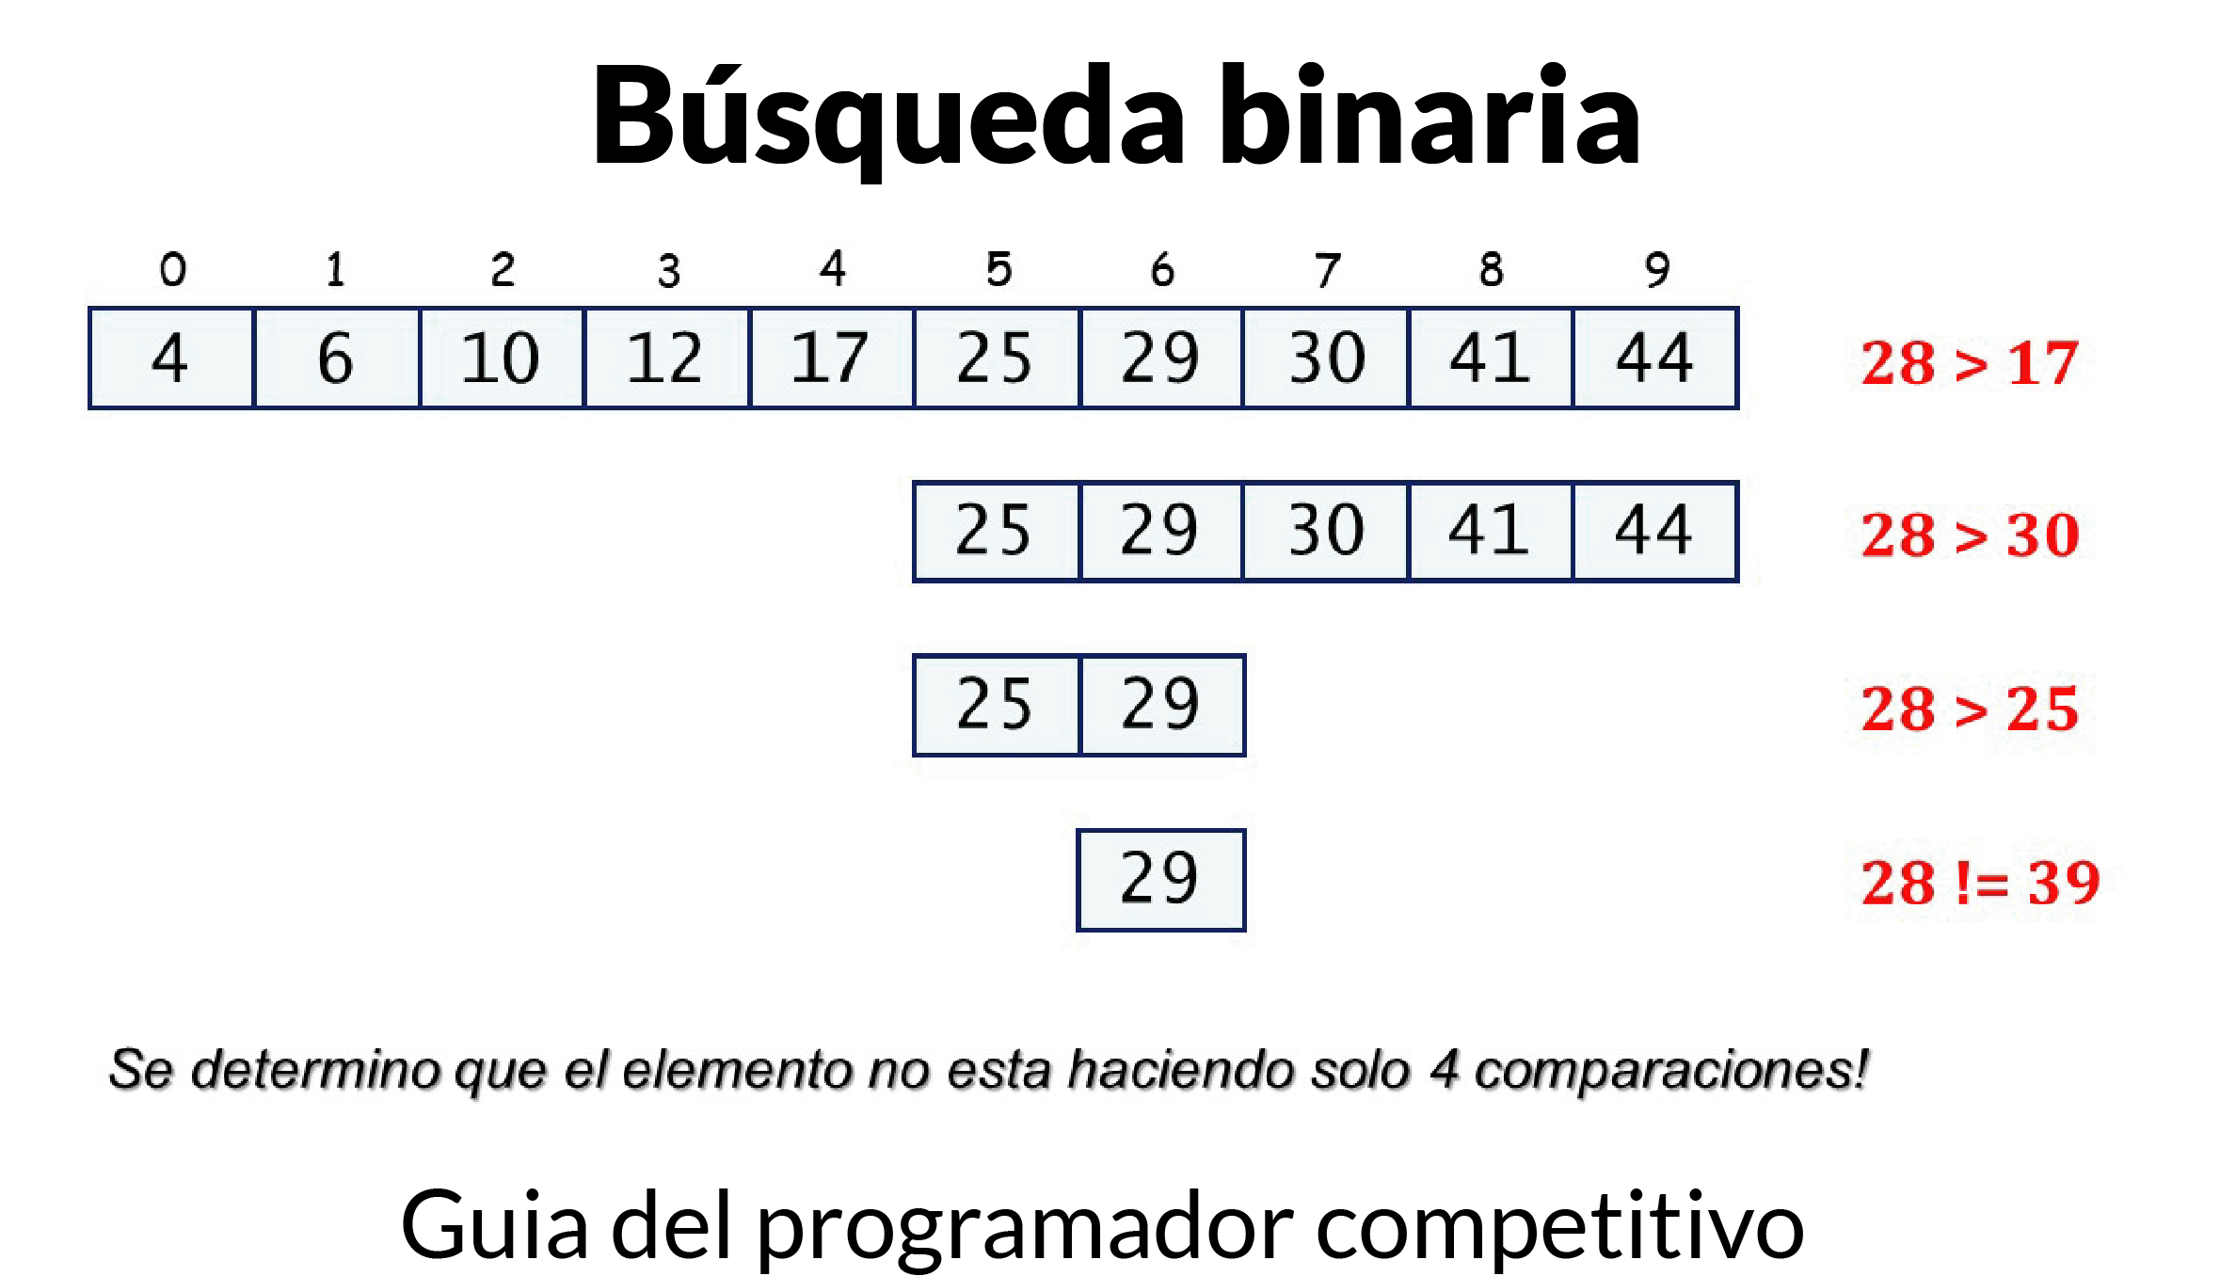

Ilustración 9‑1 Ejemplo de búsqueda binaria

La búsqueda binaria, también conocida como búsqueda de intervalo medio o búsqueda logarítmica, es un algoritmo de búsqueda que encuentra la posición de un valor en un arreglo ordenado. Compara el valor con el elemento en el medio del arreglo, si no son iguales, la mitad en la cual el valor no puede estar es eliminada y la búsqueda sigue en la mitad restante hasta que el valor se encuentre.

La búsqueda binaria es computada en el peor de los casos en un tiempo logarítmico, realizando O (log n) comparaciones, donde n es el número de elementos del arreglo y log es el logaritmo.

JAVA

// Implementación Java de una busqueda binaria recursiva

public class **BinarySearch** {

/*Retorna el indice de x si se encuentra presente

en arr[1,2,....r]*, si no retorna -1*/

static int ***binarySearch***(int arr[], int l, int r, int x) {

if (r >= l) {

int mid = l + (r - l) / 2;

/*Si el elemento esta presente en el medio*/

if (arr[mid] == x) {

return mid;

}

/*Si el elemento es más pequeño que la mitad

entonces solo puede estar presente en el

subarreglo izquierdo*/

if (arr[mid] > x) {

return *binarySearch*(arr, l, mid - 1, x);

}

//Si no el elemento solo pued estar presente

//en el subarreglo derecho

return *binarySearch*(arr, mid + 1, r, x);

}

//Si llegamos aqui, el elemento no esta presente

//en el arreglo

return -1;

}

public static void ***main***(String args[]) {

int arr[] = {2, 3, 4, 10, 40};

int n = arr.length;

int x = 10;

int result = *binarySearch*(arr, 0, n - 1, x);

if (result == -1) {

System.*out*.println("Elemento no presente");

} else {

System.*out*.println("Element encontrado en la posición " + result);

}

}

}

C++

#include <bits/stdc++.h>

#include <cstdlib>

static int **binarysearch**(int arr[], int l, int r, int x) {

if (r >= l) {

int mid = l + (r - 1) / 2;

if (arr[mid] == x) {

return mid;

}

if (arr[mid] > x) {

return binarysearch(arr, l, mid - 1, x);

} else {

return binarysearch(arr, mid + 1, r, x);

}

}

return -1;

}

int **main**() {

int arr[] = {2, 3, 4, 5, 6};

int n = sizeof (arr) / sizeof (arr[0]);

int x = 5;

int resultado = binarysearch(arr, 0, n - 1, x);

if (resultado == -1) {

printf(**"**elemento no presente**"**);

} else {

printf(**"**elemento encontrado en el indice: %d**"**, resultado);

}

return 0;

}

PYTHON

def **BinarySearch**(arr, inicio, fin, numerobuscado):

if(fin >= inicio):

medio = int(inicio + (fin-1) / 2)

if(arr[medio] == numerobuscado):

return medio

if(arr[medio] > numerobuscado):

return BinarySearch(arr, inicio, medio-1, numerobuscado)

else:

return BinarySearch(arr, medio + 1, fin, numerobuscado)

return -1

arr = [1, 2, 3, 4, 5, 6]

tam = len(arr)

numerobuscado = 5

resultado = int (BinarySearch(arr, 0, tam-1, numerobuscado))

if(resultado == -1):

print("Elemento no encontrado")

else:

print("Elemento encontrado en la posicion", resultado)

* 1. Exponential Search

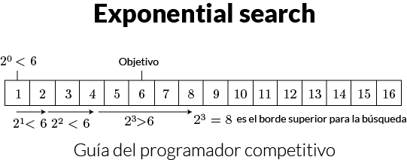

Ilustración 9‑2 Buscando un dato usando exponential search

El nombre de este algoritmo de búsqueda puede ser engañoso, ya que funciona en tiempo O (Log n). El nombre proviene de la forma en que busca un elemento. La búsqueda binaria exponencial es particularmente útil para búsquedas ilimitadas, donde el tamaño del vector es infinito.

La búsqueda exponencial implica dos pasos:

1. Encuentra el rango donde el elemento está presente
2. Hacer una búsqueda binaria en el rango encontrado arriba.

La idea es comenzar con el tamaño del subarreglo 1, comparar su último elemento con x, luego probar el tamaño 2, luego el 4 y así sucesivamente hasta que el último elemento de un subconjunto no sea mayor que el tamaño del vector.

Una vez que encontramos un índice i (después de duplicar repetidamente i), sabemos que el elemento debe estar presente entre i / 2 - i, i / 2 Porque se encontro un valor mayor en la iteración anterior.

Podemos tener en cuenta que:

* La búsqueda binaria exponencial es particularmente útil para búsquedas ilimitadas, donde el tamaño del vector es infinito.
* Funciona mejor que la Búsqueda binaria para vectores limitados, y también cuando el elemento a buscar está más cerca del primer elemento.

JAVA

//Programa Java para encontrar un elemento

//x en un array ordenado usando Exponential Search

import java.util.Arrays;

public class **ExponentialSearch** {

/* Retorna posición de la primerra ocurrencia

de x en un arreglo*/

static int ***exponentialSearch***(int arr[],int n, int x) {

// Si z esta presente en la primera localización en si misma

if (arr[0] == x) {

return 0;

}

/*Encuentra ranfo para la busqueda binaria

por repetidos dobles*/

int i = 1;

while (i < n && arr[i] <= x) {

i = i * 2;

}

//llama la busqueda binaria para el rango encontrado

return Arrays.*binarySearch*(arr, i / 2,

Math.*min*(i, n), x);

}

public static void ***main***(String args[]) {

int arr[] = {2, 3, 4, 10, 40};

int x = 10;

int result = *exponentialSearch*(arr, arr.length, x);

System.*out*.println((result < 0)

? "El elemento no esta presente en el array"

: "Elemento encontrado en : "

+ result);

}

}

C++

#include <bits/stdc++.h>

#include <cstdlib>

using namespace std;

int **binarySearch**(int arr[], int l, int r, int x) {

if (r >= l) {

int mid = l + (r - l) / 2;

if (arr[mid] == x) {

return mid;

}

if (arr[mid] > x) {

return binarySearch(arr, l, mid - 1, x);

} else {

return binarySearch(arr, mid + 1, r, x);

}

}

return -1;

}

int **exponentialSearch**(int arr[], int n, int x) {

if (arr[0] == x) {

return 0;

}

int i = 1;

while (i < n && arr[i] <= x) {

i = i * 2;

}

return binarySearch(arr, i / 2, min(i, n), x);

}

int **main**(int argc, char const *argv[]) {

int arr[] = {1, 2, 3, 4, 5};

int n = sizeof (arr) / sizeof (arr[0]);

int x = 5;

int result = exponentialSearch(arr, n, x);

if (result < 0) {

cout << **"**El resultado no esta presente en el Array**"** << endl;

} else {

cout << **"**Elemento encontrado en el indice **"** << result << endl;

}

return 0;

}

PYTHON

def **BinarySearch**(arr, inicio, fin, numerobuscado):

if(fin>inicio):

medio = int((inicio+(fin-1))/2)

if(arr[medio] == numerobuscado):

return medio

if(arr[medio] > numerobuscado):

return BinarySearch(arr,inicio,medio-1,numerobuscado)

else:

return BinarySearch(arr,medio+1,fin,numerobuscado)

return -1

def **exponentialSearch**(arr,tam,buscado):

if(arr[0] == buscado):

return 0

i = int(1)

while (i<tam and arr[i]<=buscado):

i = i*2

return BinarySearch(arr,i//2,min(i,tam),buscado)

lista = [1,2,3,4,5,6]

buscado = int(9)

resultado = int(exponentialSearch(lista, len(lista), buscado))

if(resultado < 0):

print ("El elemento no se encuentra dentro del arreglo")

else:

print("El elemento esta en la posicion:",resultado)

* 1. Array Max/Min Search

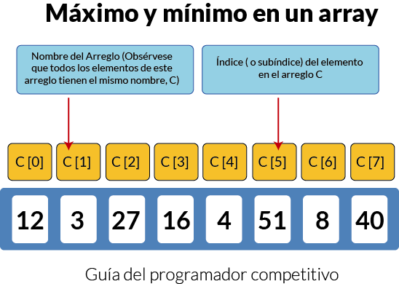

Ilustración 9‑3 El mas grande y el mas pequeño en un arreglo

Tenemos un Array en donde queremos buscar el valor más pequeño y el valor más grande del mismo de forma eficiente haciendo la menor cantidad de comparaciones, para resolver este problema podemos emplear la siguiente aproximación.

JAVA

/* Programa Java que busca el maximo y el minimo

en un array*/

public class **ArrayMaxMinSearch** {

/*Clase Pair es usada para retornar

dos valores de getMinMax()*/

static class ***Pair*** {

int min;

int max;

}

static *Pair* ***getMinMax***(int arr[], int n) {

*Pair* minmax = new Pair();

int i;

/*Si es el unico elemento, lo retorna como min y max*/

if (n == 1) {

minmax.max = arr[0];

minmax.min = arr[0];

return minmax;

}

/*Si hay más de un elemento,

entones inicializa min y más*/

if (arr[0] > arr[1]) {

minmax.max = arr[0];

minmax.min = arr[1];

} else {

minmax.max = arr[1];

minmax.min = arr[0];

}

for (i = 2; i < n; i++) {

if (arr[i] > minmax.max) {

minmax.max = arr[i];

} else if (arr[i] < minmax.min) {

minmax.min = arr[i];

}

}

return minmax;

}

public static void ***main***(String args[]) {

int arr[] = {1000, 11, 445, 1, 330, 3000};

int arr_size = 6;

*Pair* minmax = *getMinMax*(arr, arr_size);

System.*out*.printf("**\n**El minimo elemento es %d", minmax.min);

System.*out*.printf("**\n**El maximo elemento es %d", minmax.max);

}

}

C++

#include <bits/stdc++.h>

#include <cstdlib>

using namespace std;

struct pairMaxMin {

int min;

int max;

};

static pairMaxMin **getMinMax**(int arr[], int n) {

pairMaxMin minmax;

int i;

if (n == 1) {

minmax.max = arr[0];

minmax.min = arr[0];

return minmax;

}

if (arr[0] > arr[1]) {

minmax.max = arr[0];

minmax.min = arr[1];

} else {

minmax.max = arr[1];

minmax.min = arr[0];

}

for (i = 2; i < n; i++) {

if (arr[i] > minmax.max) {

minmax.max = arr[i];

} else if (arr[i] < minmax.min) {

minmax.min = arr[i];

}

}

return minmax;

}

int **main**(int argc, char** argv) {

int arr[] = {12, 3, 4, 345, 65, 43};

int len = sizeof (arr) / sizeof (arr[0]);

pairMaxMin minmax = getMinMax(arr, len);

printf(**"**el minimo elemento es %d**\n"**, minmax.min);

printf(**"**el maximo elemento es %d**\n"**, minmax.max);

return 0;

}

PYTHON

class **Pair**:

max,min = int(),int()

def **getmaxmi**n(lista,n):

maxmin = Pair()

i = int()

if n==1:

maxmin.max = lista[0]

maxmin.max = lista[0]

return maxmin

if lista[0]>lista[1]:

maxmin.max = lista[0]

maxmin.min = lista[1]

else:

maxmin.max = lista[1]

maxmin.min = lista[0]

for i in range(2,n):

if lista[i]>maxmin.max:

maxmin.max = lista[i]

elif lista[i]<maxmin.min:

maxmin.min = lista[i]

return maxmin

lista = [1, 422, 789, 2333, 2444]

n = int(len(lista))

resultado = getmaxmin(lista,n)

print("El minimo es ",resultado.min)

print("El maximo es ",resultado.max)

* 1. Fibonacci Search

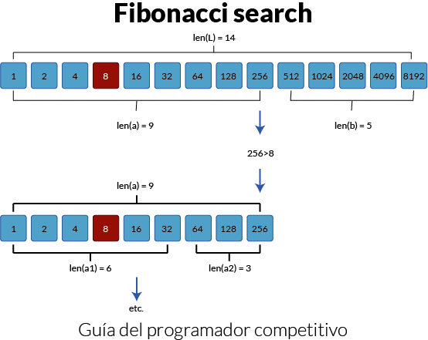

Ilustración 9‑4 Busqueda de un dato usado Fibonacci search

La búsqueda de Fibonacci es una técnica basada en la comparación que utiliza los números de Fibonacci para buscar un elemento en un array ordenado.

**Similitudes con la búsqueda binaria:**

* Trabaja con arrays ordenados.
* Es un algoritmo de dividir y conquistar.
* Tiene una complejidad de registro y tiempo.

**Diferencias con la búsqueda binaria:**

* La búsqueda de Fibonacci divide un array dado en partes desiguales
* La búsqueda binaria usa el operador de división para dividir el rango. La búsqueda de Fibonacci no usa /, pero usa + y -. El operador de la división puede ser costoso en algunas CPU.
* La búsqueda de Fibonacci examina elementos relativamente más cercanos en pasos subsiguientes. Por lo tanto, cuando el vector de entrada es grande y no cabe en la memoria caché de la CPU o incluso en la RAM, la búsqueda de Fibonacci puede ser útil.
* La idea es encontrar primero el número de Fibonacci más pequeño que sea mayor o igual a la longitud del vector dado.

JAVA

// Programa Java para Fibonacci Search

public class **FibonacciSearch** {

//Función de utilidad para biscar el minimo

//de dos elementos

public static int ***min***(int x, int y) {

return (x <= y) ? x : y;

}

/* Regresa el indice de x si esta presente, si no retorna -1*/

public static int ***fibonacciSearch***(int arr[],

int x, int n) {

/* Inicializa los números fibonacci*/

int fibMMm2 = 0; // (m-2)esimo número fibonacci.

int fibMMm1 = 1; // (m-1)esimo número fibonacci.

int fibM = fibMMm2 + fibMMm1; // mesimo fibonacci.

/* FibM va a ser almacenado como el más pequeño

fibonacci más grande o igual a n*/

while (fibM < n) {

fibMMm2 = fibMMm1;

fibMMm1 = fibM;

fibM = fibMMm2 + fibMMm1;

}

// Marca el rango eliminado del frente

int offset = -1;

/* Si bien hay elementos a inspeccionar.

Tenga en cuenta que comparamos arr [fibMm2] con x.

Cuando fibM se convierte en 1, fibMm2 se convierte en 0 */

while (fibM > 1) {

//Revisa si fibMm2 es una ubicación valida

int i = *min*(offset + fibMMm2, n - 1);

/*Si x es más grande que el valor

en el indice fibMm2, fuera del subarray

desde offset a i*/

if (arr[i] < x) {

fibM = fibMMm1;

fibMMm1 = fibMMm2;

fibMMm2 = fibM - fibMMm1;

offset = i;

}

/*Si x es más grande que el valor en indice

fibMm2, corta el subarreglo despues de i+1*/

else if (arr[i] > x) {

fibM = fibMMm2;

fibMMm1 = fibMMm1 - fibMMm2;

fibMMm2 = fibM - fibMMm1;

} /* Elemento encontrado, retorna indice*/

else {

return i;

}

}

/* Comparando el ultimo elemento con x*/

if (fibMMm1 == 1 && arr[offset + 1] == x) {

return offset + 1;

}

/*Elemento no encontrado, retorna -1*/

return -1;

}

public static void ***main***(String[] args) {

int arr[] = {10, 22, 35, 40, 45, 50,

80, 82, 85, 90, 100};

int n = 11;

int x = 85;

System.*out*.println("Found at index: "

+ *fibonacciSearch*(arr, x, n));

}

}

C++

#include <bits/stdc++.h>

#include <cstdlib>

using namespace std;

static int **fibonacciSearch**(int arr[], int x, int n) {

int fibMMm2 = 0;

int fibMMm1 = 1;

int fibM = fibMMm2 + fibMMm1;

while (fibM < n) {

fibMMm2 = fibMMm1;

fibMMm1 = fibM;

fibM = fibMMm2 + fibMMm1;

}

int offset = -1;

while (fibM > 1) {

int i = std::min(offset + fibMMm2, n - 1);

if (arr[i] < x) {

fibM = fibMMm1;

fibMMm1 = fibMMm2;

fibMMm2 = fibM - fibMMm1;

offset = i;

} else if (arr[i] > x) {

fibM = fibMMm2;

fibMMm1 -= fibMMm2;

fibMMm2 = fibM - fibMMm1;

} else {

return i;

}

}

if (fibM == 1 && arr[offset + 1] == x) {

return offset + 1;

}

return -1;

}

int **main**(int argc, char** argv) {

//

int arr[] = {10, 22, 35, 40, 45, 50, 80, 82, 85, 90, 100};

int n = sizeof (arr) / sizeof (arr[0]);

int x = 85;

printf(**"**Encontrado en la posicion %d**"**, fibonacciSearch(arr, x, n));

return 0;

}

PYTHON

def **menor**(x, y):

return min(x, y)

def **FibonacciSearch**(lista, x, n):

if x > lista[n-1]:

return -1

Fm2 = int(0)

Fm1 = int(1)

Fms = int(Fm2 + Fm1)

while Fms < n:

Fm2 = Fm1

Fm1 = Fms

Fms = int(Fm2 + Fm1)

offset = int(-1)

while Fms > 1:

i = int(menor(offset + Fm2, n - 1))

if lista[i] < x:

Fms = Fm1

Fm1 = Fm2

Fm2 = Fms - Fm1

offset = i

elif lista[i] > x:

Fms = Fm2

Fm1 = Fm1 - Fm2

Fm2 = Fms - Fm1

else:

return i

if Fm1 == 1 and lista[offset + 1] == x:

return offset + 1

else:

return -1

lista = [10, 22, 33, 45, 89, 99, 100]

n = int(len(lista))

x = int(input())

if FibonacciSearch(lista, x, n) != -1:

print("Encontrado en la poscion ", FibonacciSearch(lista, x, n))

else:

print("No encontrado")

* 1. Jump Search

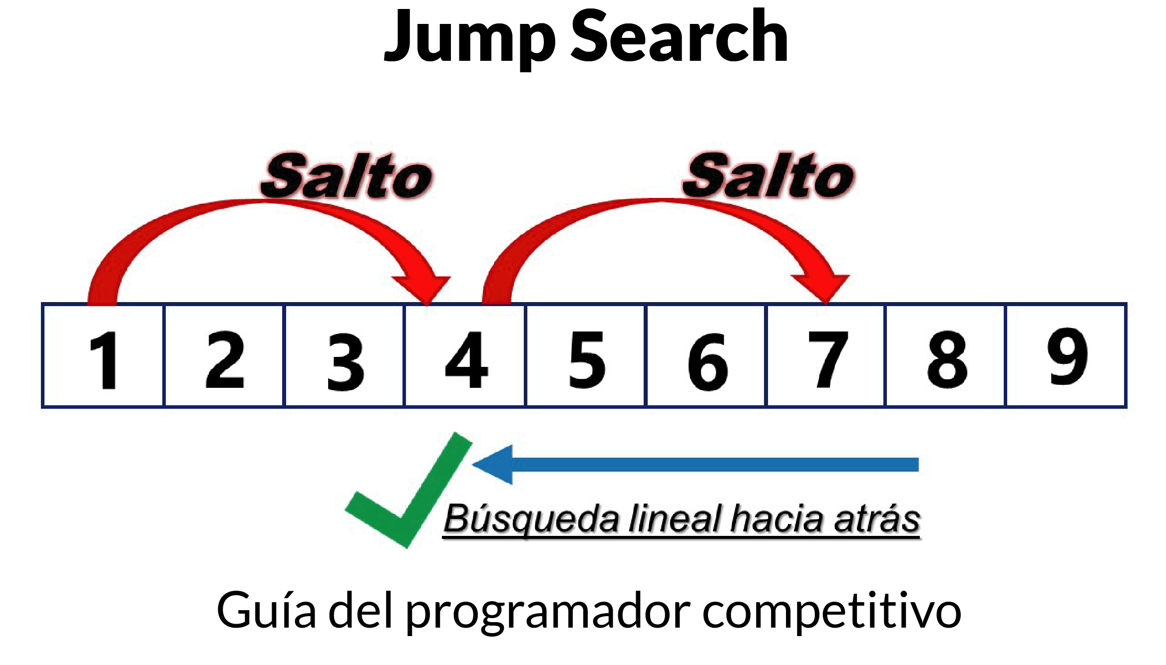

Ilustración 9‑5 Ejemplo búsqueda por saltos

Al igual que Binary Search, Jump Search es un algoritmo de búsqueda para vectores ordenados. La idea básica es verificar menos elementos (que la búsqueda lineal) saltando hacia delante con pasos fijos u salteando algunos elementos en lugar de buscar todos los elementos.

En el peor de los casos, tenemos que realizar saltos de n / m y, si el último valor verificado es mayor que el elemento a buscar, realizamos comparaciones de m-1 más para la búsqueda lineal. Por lo tanto, el número total de comparaciones en el peor de los casos será ((n / m) + m-1). El valor de la función ((n / m) + m-1) será mínimo cuando m = √n. Por lo tanto, el mejor tamaño de paso es m = √n.

**Puntos importantes:**

* Trabaja solo arreglos ordenados.
* El tamaño óptimo de un bloque a saltar es (√ n). Esto hace que la complejidad del tiempo de Jump Search O (√ n).
* La complejidad temporal de la búsqueda por salto es entre la búsqueda lineal ((O (n)) y la búsqueda binaria (O (Log n)).
* La búsqueda binaria es mejor que la búsqueda por salto, pero la búsqueda por salto tiene la ventaja de que retrocedemos solo una vez (la búsqueda binaria puede requerir saltos O (Log n), considere una situación en la que el elemento a buscar es el elemento más pequeño o más pequeño que el más pequeño). Entonces, en un sistema donde el salto hacia atrás es costoso, usamos Jump Search.

JAVA

//Programa Java que implementa Jump Search

public class **JumpSearch** {

public static int ***jumpSearch***(int[] arr, int x) {

int n = arr.length;

//Buscando el tamaño del bloque que sera

//saltado

int step = (int) Math.*floor*(Math.*sqrt*(n));

/* Buscando el bloque donde el elemento

esta presente (Si esta presente)*/

int prev = 0;

while (arr[Math.*min*(step, n) - 1] < x) {

prev = step;

step += (int) Math.*floor*(Math.*sqrt*(n));

if (prev >= n) {

return -1;

}

}

/*Realizando una busqueda linear para x en

el bloque empezando con prev*/

while (arr[prev] < x) {

prev++;

/*Si nosotros alcanzamos el siguiente bloque

o el fin del array el elemento no esta presente*/

if (prev == Math.*min*(step, n)) {

return -1;

}

}

// Si el elemento fue encontrado

if (arr[prev] == x) {

return prev;

}

return -1;

}

public static void ***main***(String[] args) {

int arr[] = {0, 1, 1, 2, 3, 5, 8, 13, 21,

34, 55, 89, 144, 233, 377, 610};

int x = 55;

//Encontrar el indice de 'x' usando Jump Search

int index = *jumpSearch*(arr, x);

// Imprime el indice donde x fue encontrado

System.*out*.println("**\n**Número " + x

+ " esta en el indice " + index);

}

}

C++

#include <bits/stdc++.h>

#include <cstdlib>

using namespace std;

static int **jumpSearch**(int arr[], int x, int n) {

int step = int(std::floor(std::sqrt(n)));

int prev = 0;

while (arr[std::min(step, n) - 1] < x) {

prev = step;

step += int(std::floor(std::sqrt(n)));

if (prev >= n) {

return -1;

}

}

while (arr[prev] < x) {

prev++;

if (prev == std::min(step, n)) {

return -1;

}

}

if (arr[prev] == x) {

return prev;

}

return -1;

}

int **main**(int argc, char const *argv[]) {

int arr[] = {1, 2, 3, 4, 5};

int n = sizeof (arr) / sizeof (arr[0]);

int x = 5;

int result = jumpSearch(arr, x, n);

if (result < 0) {

cout << **"**El elemento no esta presente en el Array**"** << endl;

} else {

cout << **"**Elemento encontrado en el indice **"** << result << endl;

}

return 0;

}

PYTHON

import math

def **jumpSearch**(lista, x):

tamanio = len(lista)

salto = int(math.floor(math.sqrt(tamanio)))

previo = int(0)

while(lista[min(salto, tamanio)-1] < x):

previo = salto

salto = salto + int(math.floor(math.sqrt(tamanio)))

if(previo >= tamanio):

return -1

while(lista[previo] < x):

previo = previo + 1

if(previo == min(salto, tamanio)):

return -1

if(lista[previo] == x):

return previo

return -1

lista = [0, 1, 1, 2, 3, 5, 8, 13, 21, 34, 55, 89, 144]

numeroabuscar = int(input())

resultado = jumpSearch(lista, numeroabuscar)

if(resultado == -1):

print('No encontrado')

else:

print('Encontrado en el indice ', resultado)

* 1. Minimum Absolute Sum Pair

Teniendo un vector de números, se buscan dos elementos cuya suma es la más cercana a cero. Para cada elemento de dicho vector encuentre la suma con cada otro elemento del mismo vector y compare las sumas. Por último, devolver la suma mínima encontrada.

JAVA

//Programa JAVA que busque el par de números

//que sumados de la minima suma absoluta

public class **MinAbsSumPair** {

//función que busca el par

static void ***minAbsSumPair***(int arr[], int arr_size) {

int l, r, min_sum, sum, min_l, min_r;

/*El array debe tener al menos 2 elementos*/

if (arr_size < 2) {

System.*out*.println("Invalid Input");

return;

}

/* Inicialización de los valores*/

min_l = 0;

min_r = 1;

min_sum = arr[0] + arr[1];

for (l = 0; l < arr_size - 1; l++) {

for (r = l + 1; r < arr_size; r++) {

sum = arr[l] + arr[r];

if (Math.*abs*(min_sum) > Math.*abs*(sum)) {

min_sum = sum;

min_l = l;

min_r = r;

}

}

}

System.*out*.println(" Los dos elementos los cuales "

+ "tienen la suma minima son "

+ arr[min_l] + " y " + arr[min_r]);

}

public static void ***main***(String[] args) {

int arr[] = {1, 60, -10, 70, -80, 85};

*minAbsSumPair*(arr, 6);

}

}

C++

#include <bits/stdc++.h>

#include <cstdlib>

using namespace std;

void **minAbsSumPair**(int arr[], int n) {

int l, r, min_sum, sum, min_l, min_r;

if (n < 2) {

printf(**"**Entrada no valida**"**);

}

min_l = 0;

min_r = 1;

min_sum = arr[0] + arr[1];

for (l = 0; l < n - 1; ++l) {

for (r = l + 1; r < n; ++r) {

sum = arr[l] + arr[r];

if (std::abs(min_sum) > std::abs(sum)) {

min_sum = sum;

min_l = l;

min_r = r;

}

}

}

printf(**"**Los numero que tienen la minima suma son %d %d**"**, arr[min_l], arr[min_r]);

}

int **main**(int argc, char const *argv[]) {

int arr[] = {1, -2, -10, 70, -80, 85};

int n = sizeof (arr) / sizeof (arr[0]);

minAbsSumPair(arr, n);

return 0;

}

PYTHON

def **minAbsSumPair**(arr,n):

l,r,min_sum,sum,min_l,min_r = int(),int(),int(),int(),int(),int()

if n<2:

print("Array no tiene suficientes valores")

return

min_l = int(0)

min_r = int (1)

min_sum = arr[0]+arr[1]

for l in range(n-1):

for r in range(l+1,n):

sum = arr[l]+arr[r]

if abs(min_sum)>abs(sum):

min_sum=sum

min_l=l

min_r=r

print(f"la minima suma es: {arr[min_l]} y {arr[min_r]}")

arr = [1,60,-10,70,-80,85]

minAbsSumPair(arr,len(arr))

* 1. Missing Number Search

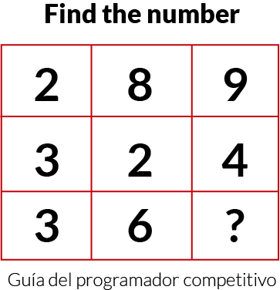

Ilustración 9‑6 Busqueda del número perdido

Se le da una lista de n-1 enteros y estos enteros están en el rango de 1 a n. No hay duplicados en la lista pero nos falta uno de los enteros en la lista.

Los pasos para resolver este problema son los siguientes:

1. XOR todos los elementos del array, que el resultado de XOR sea X1.
2. XOR todos los números del 1 al n, sea XOR sea X2.
3. XOR de X1 y X2 da el número que falta, es decir el resultado.

JAVA

//Programa JAVA que busque el par de números

//que sumados de la minima suma absoluta

public class **MinAbsSumPair** {

//función que busca el par

static void ***minAbsSumPair***(int arr[], int arr_size) {

int l, r, min_sum, sum, min_l, min_r;

/*El array debe tener al menos 2 elementos*/

if (arr_size < 2) {

System.*out*.println("Invalid Input");

return;

}

/* Inicialización de los valores*/

min_l = 0;

min_r = 1;

min_sum = arr[0] + arr[1];

for (l = 0; l < arr_size - 1; l++) {

for (r = l + 1; r < arr_size; r++) {

sum = arr[l] + arr[r];

if (Math.*abs*(min_sum) > Math.*abs*(sum)) {

min_sum = sum;

min_l = l;

min_r = r;

}

}

}

System.*out*.println(" Los dos elementos los cuales "

+ "tienen la suma minima son "

+ arr[min_l] + " y " + arr[min_r]);

}

public static void ***main***(String[] args) {

int arr[] = {1, 60, -10, 70, -80, 85};

*minAbsSumPair*(arr, 6);

}

}

C++

#include <bits/stdc++.h>

#include <cstdlib>

using namespace std;

static int **MissingNoSearch**(int arr[], int n) {

int x1 = arr[0];

int x2 = 1;

for (int i = 1; i < n; ++i) {

x1 = x1^arr[i];

}

for (int i = 2; i <= n + 1; ++i) {

x2 = x2^i;

}

return (x1^x2);

}

int **main**(int argc, char const *argv[]) {

int arr[] = {1, 3, 4, 5, 6, 7};

int n = sizeof (arr) / sizeof (arr[0]);

printf(**"**El numero faltante es : %d**"**, MissingNoSearch(arr, n));

return 0;

}

PYTHON

def **getMissingNo**(a,n):

x1 = a[0]

x2 = int(1)

for i in range(1,n):

x1^=a[i]

for i in range(2,n+2):

x2^=i

return x1^x2

lista = [1,2,3,4,5,7,8]

missed = getMissingNo(lista,len(lista))

print("Numero perdido: "+ str(missed))

* 1. Difference Pair Search

Dada un vector sin orden y un número n, busque si existe un par de elementos en el vector cuya diferencia es n.

El método más simple es ejecutar dos bucles, el bucle externo selecciona el primer elemento (elemento más pequeño) y el bucle interno busca el elemento seleccionado por el bucle externo más n. La complejidad del tiempo de este método es O (n ^ 2).

Podemos usar el ordenamiento y la búsqueda binaria para mejorar la complejidad del tiempo a O (nLogn). El primer paso es ordenar el array en orden ascendente. Una vez que el array esté ordenado, recorra el array de izquierda a derecha y, para cada elemento arr [i], la búsqueda binaria de arr [i] + n en arr [i + 1...n-1]. Si se encuentra el elemento, devuelva el par.

Tanto el primer como el segundo paso toman O (nLogn). Así que la complejidad global es O (nLogn).

El segundo paso del algoritmo anterior se puede mejorar a O (n). El primer paso sigue siendo el mismo. La idea para el segundo paso es tomar dos variables de índice i y j, inicializarlas como 0 y 1 respectivamente. Ahora ejecuta un bucle lineal. Si arr [j] - arr [i] es más pequeño que n, debemos buscar un arr mayor [j], así que aumente j. Si arr [j] - arr [i] es mayor que n, debemos buscar un arr mayor [i], entonces incremente i.

JAVA

// Programa Java para buscar un par

// Dada una diferencia

public class **PairDifferenceSearch** {

//La función asume que el array esta ordenado

static boolean ***findPair***(int arr[], int n) {

int size = arr.length;

// Inicializa la posición de dos elementos

int i = 0, j = 1;

// Busca por el par

while (i < size && j < size) {

if (i != j && arr[j] - arr[i] == n) {

System.*out*.print("Par Encontrado: "

+ "( " + arr[i] + ", " + arr[j] + " )");

return true;

} else if (arr[j] - arr[i] < n) {

j++;

} else {

i++;

}

}

//No encuentra el par

System.*out*.print("No hay tal par");

return false;

}

public static void ***main***(String[] args) {

int arr[] = {1, 8, 30, 40, 100};

int n = 60;

*findPair*(arr, n);

}

}

C++

#include <bits/stdc++.h>

#include <cstdlib>

using namespace std;

static bool **findPair**(int arr[], int n, int size) {

int i = 0, j = 1;

while (i < size && j < size) {

if (i != j && arr[j] - arr[i] == n) {

printf(**"**par encontrado (%d %d)**"**, arr[i], arr[j]);

return true;

} else if (arr[j] - arr[i] < n) {

j++;

} else {

i++;

}

}

printf(**"**no hay par que de el numero**"**);

return false;

}

int **main**(int argc, char const *argv[]) {

int arr[] = {1, 8, 30, 40, 100};

int n = 7;

int size = sizeof (arr) / sizeof (arr[0]);

findPair(arr, n, size);

return 0;

}

PYTHON

def **FindPair**(arr,x):

size = len(arr)

i,j = 0,1

while i<size and j<size:

if i != j and arr[j] - arr[i] == x:

print(f"par encontrado en: ({arr[i]} - {arr[j]})")

return **True**

elif arr[j]-arr[i]<x:

j+=1

else:

i+=1

print("No existe el par que cumpla la suma de n")

return **False**

arr = [1,8,30,40,100]

x = int(60)

FindPair(arr,x)

* 1. Ternary Search

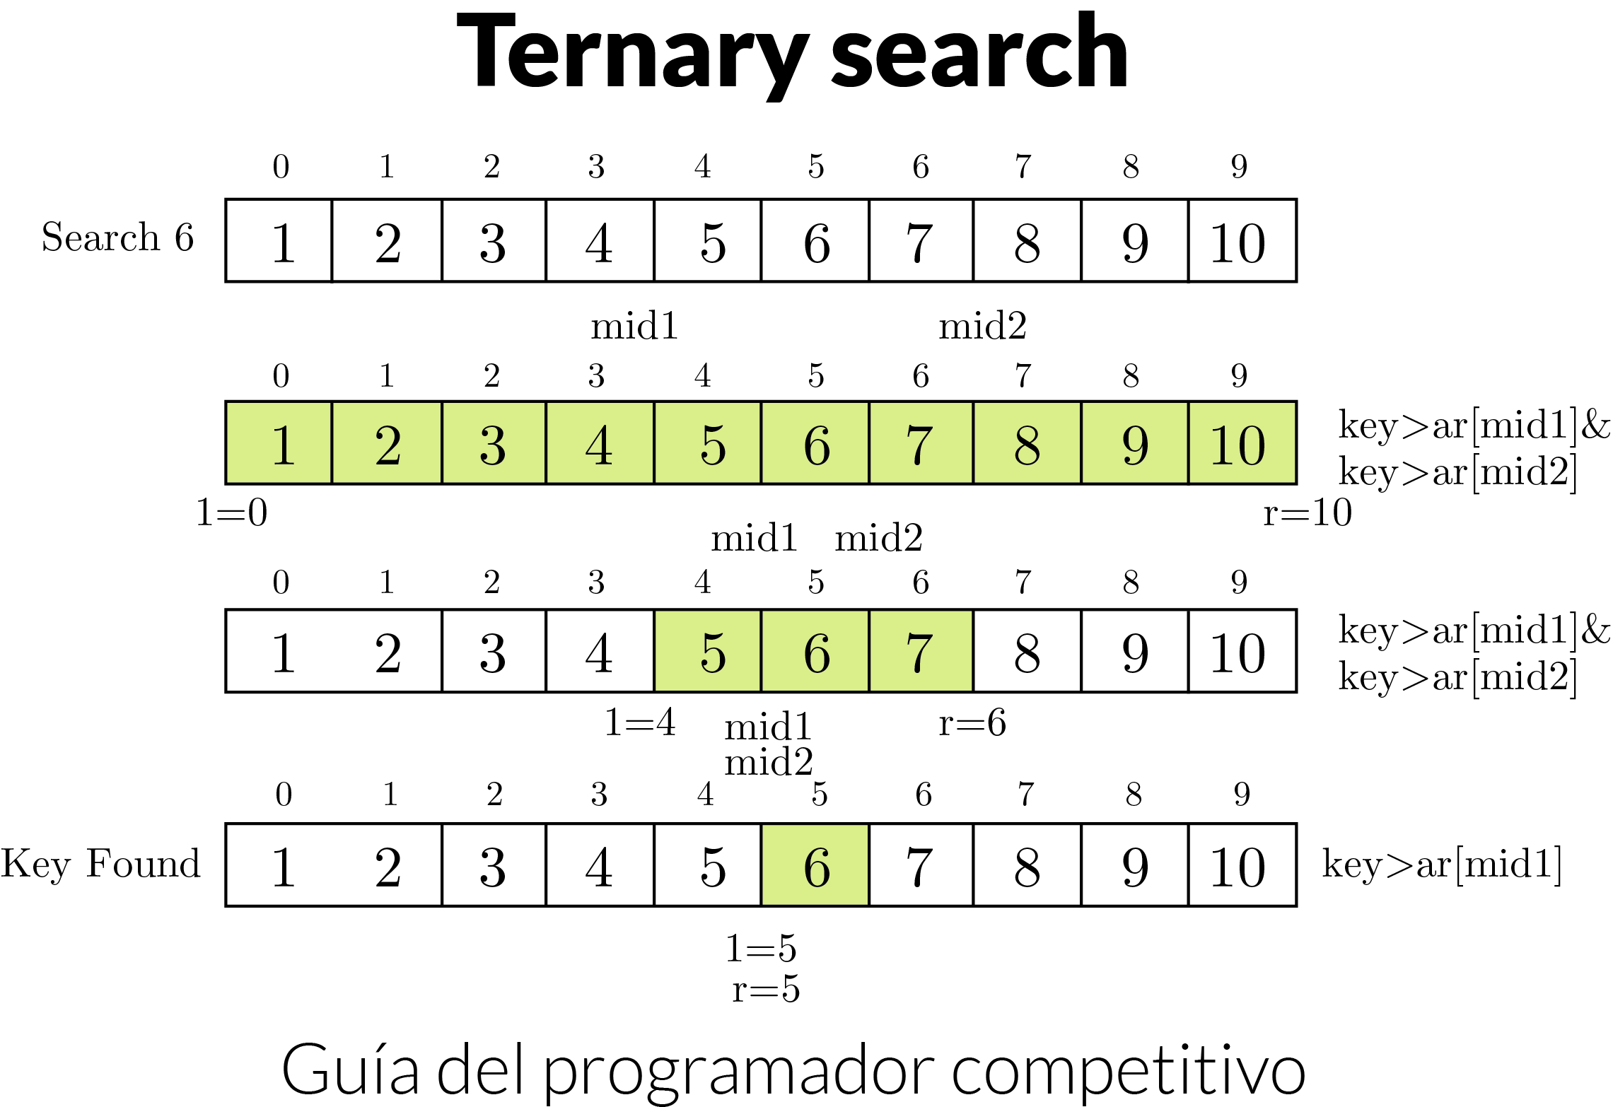

Ilustración 9‑7 Buscando un dato usando ternary search

La búsqueda ternaria es un algoritmo de dividir y conquistar que se puede usar para encontrar un elemento en un array. Es similar a la búsqueda binaria donde dividimos el array en dos partes pero en este algoritmo dividimos el array dado en tres partes y determinamos cuál tiene la clave (elemento buscado). Podemos dividir el array en tres partes tomando mid1 y mid2, que se pueden calcular como se muestra a continuación.

mid1 = l + (r-l) / 3

mid2 = r - (r-l) / 3

Inicialmente, l y r serán iguales a 0 y n-1 respectivamente, donde n es la longitud de la matriz.

El array debe ordenarse para realizar una búsqueda ternaria en ella.

Código

//Programa Java para ilustrar

//recursivamente la aproximación

//de una busqueda ternaria

public class **TernarySearch** {

//Función que realiza la busqueda ternaria

static int ***ternarySearch***(int l, int r, int key, int ar[]) {

if (r >= l) {

//encontrar el mid1 y mid 2

int mid1 = l + (r - l) / 3;

int mid2 = r - (r - l) / 3;

//Verificar si la key esta presente en algun medio

if (ar[mid1] == key) {

return mid1;

}

if (ar[mid2] == key) {

return mid2;

}

/*Desde que la key no este presente en el mid

verifica en cada region si esta presente

luego repite la operación de busqueda

en esa región*/

if (key < ar[mid1]) {

//La key yace entre 1 y mid1

return *ternarySearch*(l, mid1 - 1, key, ar);

} else if (key > ar[mid2]) {

//La key yace entre mid2 y r

return *ternarySearch*(mid2 + 1, r, key, ar);

} else {

//La key yace entre mid 1 y mid 2

return *ternarySearch*(mid1 + 1, mid2 - 1, key, ar);

}

}

// key no encontrada

return -1;

}

public static void ***main***(String args[]) {

int l, r, p, key;

//Cree el array y ordenelo si no lo está

int ar[] = {1, 2, 3, 4, 5, 6, 7, 8, 9, 10};

// Indice inicial

l = 0;

// Tamaño del arreglo

r = 9;

// Buscando por el 5

// key que va a ser buscada en el array

key = 5;

// Busca usando Ternary Search

p = *ternarySearch*(l, r, key, ar);

// Imprime el resultado

System.*out*.println("Indice de " + key + " es " + p);

// Buscando por el 50

// Key a ser buscada en el array

key = 50;

// Buscar usando Ternary Search

p = *ternarySearch*(l, r, key, ar);

// Imprime el resultado

System.*out*.println("Index of " + key + " is " + p);

}

}

C++

#include <bits/stdc++.h>

#include <cstdlib>

using namespace std;

static int **ternarySearch**(int left, int r, int key, int arr[]) {

if (r >= left) {

int mid1 = left + (r - left) / 3;

int mid2 = r - (r - left) / 3;

if (arr[mid1] == key) {

return mid1;

}

if (arr[mid2] == key) {

return mid2;

}

if (key < arr[mid1]) {

return ternarySearch(left, mid1 - 1, key, arr);

} else if (key > arr[mid2]) {

return ternarySearch(mid2 + 1, r, key, arr);

} else {

return ternarySearch(mid1 + 1, mid2 - 1, key, arr);

}

}

return -1;

}

int **main**() {

int arr[] = {1, 2, 3, 4, 5, 6, 7, 8, 9};

int n = sizeof (arr) / sizeof (arr[0]);

int l = 0;

int r = 9;

int x = 5;

int result = ternarySearch(l, r, x, arr);

if (result < 0) {

printf(**"**el numero %d no se encuentra en el array**\n"**, x);

} else {

printf(**"**indice encontrado en la posicion %d**\n"**, result);

}

return 0;

}

PYTHON

def **TernarySearch**(l,r,key,arr):

if r >= l:

mid1 = l+(r-l)//3

mid2 = r-(r-l)//3

if arr[mid1]==key:

return mid1

if arr[mid2] == key:

return mid2

if key<arr[mid1]:

return TernarySearch(l,mid1-1,key,arr)

elif key>arr[mid2]:

return TernarySearch(mid2+1,r,key,arr)

else:

return TernarySearch(mid1+1,mid2-1,key,arr)

return -1

l,r,resultado,key = int(),int(),int(),int()

arr = [1,2,3,4,5,6,7,8,9,10]

l = int(0)

r = len(arr)-1

key = 7

resultado=TernarySearch(l,r,key,arr)

if resultado==-1:

print("No existe el dato en el arreglo")

else:

print("Encontrado en el indice: "+str(resultado))

* 1. Problemas de repaso

Ejercicios en Online Judge

246-Count on Cantor

714-Copying Books

978-Lemmings Battle!

10277-Boastin’ Red Socks

10611-The Playboy Chimp

10152-ShellSort

# 

# Algoritmos de Ordenamiento

Los algoritmos de ordenamiento son una secuencia de instrucciones que permiten ordenar de mayor a menor o viceversa elementos que se encuentran dentro de una estructura de datos que permita esta acción, es decir se realiza dada una relación de orden, las relaciones de orden más conocidas son el orden numérico y el orden lexicográfico. Existen diversos algoritmos de ordenamientos los cuales difieren en la metodología usada y en el uso de recursos como lo son el tiempo de ejecución y el almacenamiento en memoria.

* 1. Bubble Sort

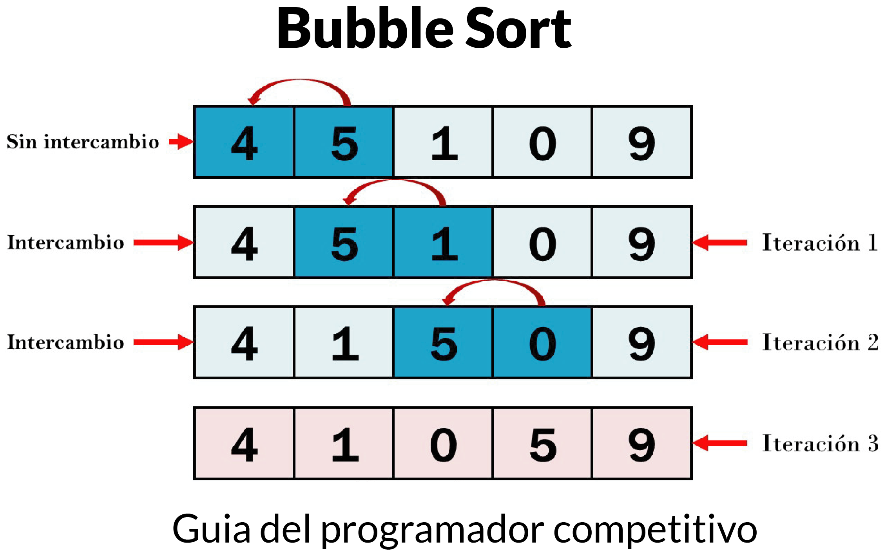

Ilustración 10‑1 Ejemplo ordenamiento burbuja

Ordenamiento burbuja es el algoritmo de ordenamiento más simple que existe, funciona intercambiando repetidamente los elementos adyacentes si están en orden incorrecto.

Si existen demasiadas recursiones puede llegar a ser demasiado demorado o resultar en un error en tiempo de ejecución.

JAVA

//Programa java que realiza Bubble Sort Recursivo

import java.util.Arrays;

public class **RecursiveBubbleSort** {

static void ***bubbleSort***(int arr[], int n) {

// Caso base

if (n == 1) {

return;

}

//Un paso de Bubble Sort, luego de este

//paso, el elemento más largo es movido

// hasta el final

for (int i = 0; i < n - 1; i++) {

if (arr[i] > arr[i + 1]) { //intercambia arr[i], arr[i+1]

int temp = arr[i];

arr[i] = arr[i + 1];

arr[i + 1] = temp;

}

}

*bubbleSort*(arr, n - 1);

}

public static void ***main***(String[] args) {

int arr[] = {64, 34, 25, 12, 22, 11, 90};

*bubbleSort*(arr, arr.length);

System.*out*.println("Array ordenado : ");

System.*out*.println(Arrays.*toString*(arr));

}

}

C++ (Ciclico, no recursivo)

#include <bits/stdc++.h>

#include <cstdlib>

using namespace std;

typedef long long int ll;

void **bubble_sort**(int arr[], int len) {

if (len == 1) {

return;

}

for (int j = 0; j < len; j++) {

for (int i = 0; i < len - 1; i++) {

if (arr[i] > arr[i + 1]) {

int temp = arr[i];

arr[i] = arr[i + 1];

arr[i + 1] = temp;

}

}

}

}

int **main**() {

int arr[] = {9, 7, 6, 4, 3, 2, 1, 7, 8, 43, 43, 4, 54, 54, 3, 234, 1, 23};

int len = sizeof (arr) / sizeof (arr[0]);

bubble_sort(arr, len);

for (int i = 0; i < len; ++i) {

printf(**"**%d **"**, arr[i]);

}

return 0;

}

PYTHON  
def **BubbleSort**(arr, n):

if n == 1:

return

for i in range(n-1):

if arr[i] > arr[i + 1]:

temp = arr[i]

arr[i] = arr[i + 1]

arr[i + 1] = temp

BubbleSort(arr, n-1)

arr = [4,5,8,9,10,2]

BubbleSort(arr, len(arr))

print(arr)

* 2. Merge Sort

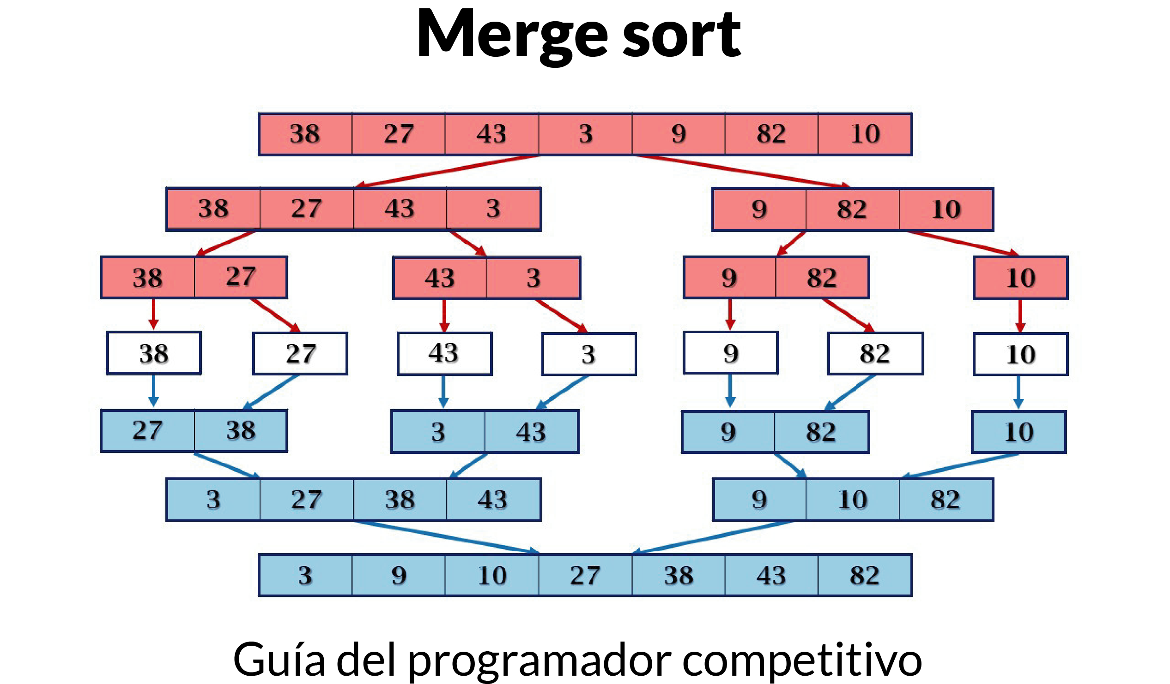

Ilustración 10‑2 Ejemplo de ordenamiento por unión

Al igual que Quick Sort, Merge Sort es un algoritmo de Dividir y Conquistar. Divide el arreglo de entrada en dos mitades, se llama a sí misma para las dos mitades y luego combina las dos mitades clasificadas. La función merge () se usa para fusionar dos mitades.

El merge (arr, l, m, r) es un proceso clave que asume que arr [l...m] y arr [m + 1...r] están ordenados y combina los dos subarreglos ordenados en uno solo.

Merge Sort es útil para ordenar listas enlazadas en tiempo O (nLogn). En el caso de listas enlazadas, el caso es diferente principalmente debido a la diferencia en la asignación de memoria de los arrays y las listas enlazadas. A diferencia de los arrays, los nodos de listas enlazadas pueden no estar adyacentes en la memoria. A diferencia del array, en la lista enlazada, podemos insertar elementos en el medio en O (1) espacio adicional y O (1) tiempo. Por lo tanto, la operación de fusión de merge sort se puede implementar sin espacio adicional para las listas vinculadas.

En arrays, podemos hacer acceso aleatorio ya que los elementos son continuos en la memoria.

JAVA

/*Programa java para Merge Sort*/

public class **MergeSort** {

/*Une dos subarrays de arr[]

Primer subarray es arr[1...m]

Segundo subarray es arr[m+1..r]*/

static void ***merge***(int arr[], int l, int m, int r) {

//Encuentra tamaños de dos subarrays a ser unidos

int n1 = m - l + 1;

int n2 = r - m;

/* Crear arrays temporales */

int L[] = new int[n1];

int R[] = new int[n2];

/*Copia datos en los arrays temporales*/

for (int i = 0; i < n1; ++i) {

L[i] = arr[l + i];

}

for (int j = 0; j < n2; ++j) {

R[j] = arr[m + 1 + j];

}

/*Une los arreglos temporales*/

// Indices iniciales del los dos subarrays

int i = 0, j = 0;

//indice inicial de array unido

int k = l;

while (i < n1 && j < n2) {

if (L[i] <= R[j]) {

arr[k] = L[i];

i++;

} else {

arr[k] = R[j];

j++;

}

k++;

}

/*Copia los elementos restanes de L[] si hay*/

while (i < n1) {

arr[k] = L[i];

i++;

k++;

}

//Copia los elementos restanes de R[] si hay

while (j < n2) {

arr[k] = R[j];

j++;

k++;

}

}

static void ***sort***(int arr[], int l, int r) {

if (l < r) {

//Encuentra el punto medio

int m = (l + r) / 2;

// Ordena los dos subarrays

*sort*(arr, l, m);

*sort*(arr, m + 1, r);

// Une los subarrays

*merge*(arr, l, m, r);

}

}

//Imprimir array

static void ***printArray***(int arr[]) {

int n = arr.length;

for (int i = 0; i < n; ++i) {

System.*out*.print(arr[i] + " ");

}

System.*out*.println();

}

public static void ***main***(String args[]) {

int arr[] = {12, 11, 13, 5, 6, 7};

System.*out*.println("Array dado");

*printArray*(arr);

*sort*(arr, 0, arr.length - 1);

System.*out*.println("**\n**Array ordenado");

*printArray*(arr);

}

}

C++

#include <bits/stdc++.h>

#include <cstdlib>

using namespace std;

void **merge**(int arr[], int l, int m, int r) {

int n1 = m - l + 1;

int n2 = r - m;

int L[n1];

int R[n2];

for (int i = 0; i < n1; ++i) {

L[i] = arr[l + i];

for (int j = 0; j < n2; j++) {

R[j] = arr[m + 1 + j];

}

}

int i = 0, j = 0;

int k = l;

while (i < n1 && j < n2) {

if (L[i] <= R[j]) {

arr[k] = L[i];

i++;

} else {

arr[k] = R[j];

j++;

}

k++;

}

while (i < n1) {

arr[k] = L[i];

i++;

k++;

}

while (j < n2) {

arr[k] = R[j];

j++;

k++;

}

}

void **printArray**(int arr[], int n) {

for (int i = 0; i < n; i++) {

printf(**"**%d **"**, arr[i]);

}

cout << **"\n"**;

}

void **sort**(int arr[], int l, int r) {

if (l < r) {

int m = (l + r) / 2;

sort(arr, l, m);

sort(arr, m + 1, r);

merge(arr, l, m, r);

}

}

int **main**() {

/*

int arr[]={3,41,1,34,41,2,4,0};

int n=sizeof(arr)/sizeof(arr[0]);

sort(arr,0,n-1);

printArray(arr,n);

*/

//Mediante lectura

string str;

getline(cin, str);

string intermediate;

vector<int> vec;

stringstream check1(str);

while (getline(check1, intermediate, ' ')) {

vec.push_back(atoi(intermediate.c_str()));

}

int arr[vec.size()];

for (int i = 0; i < vec.size(); ++i) {

arr[i] = vec[i];

}

sort(arr, 0, vec.size() - 1);

printArray(arr, vec.size());

return 0;

}

PYTHON

def **merge**(arr, left, mid, right):

n1 = mid - left + 1

n2 = right - mid

L, R = [], []

for i in range(n1):

L.append(arr[left + i])

for i in range(n2):

R.append(arr[mid + 1 + i])

i, j = int(0), int(0)

k = left

while i < n1 and j < n2:

if L[i] <= R[j]:

arr[k] = L[i]

i += 1

else:

arr[k] = R[j]

j += 1

k += 1

while i < n1:

arr[k] = L[i]

i += 1

k += 1

while j < n2:

arr[k] = R[j]

j += 1

k += 1

def **mergeSort**(arr, left, right):

if left < right:

m = (left + right) // 2

mergeSort(arr, left, m)

mergeSort(arr, m + 1, right)

merge(arr, left, m, right)

arr = [int(x) for x in input().split()]

mergeSort(arr, 0, len(arr)-1)

print(arr)

* 1. Binary Insertion Sort

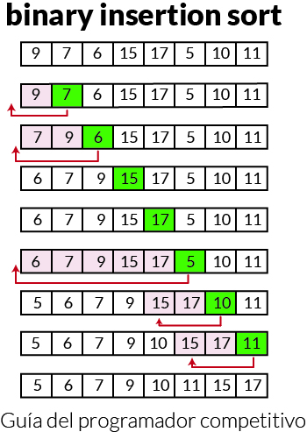

Ilustración 10‑3 Ordenamiento de vector por medio de binary sort

Podemos usar la búsqueda binaria para reducir el número de comparaciones en el ordenamiento de inserción normal. El ordenamiento de inserción binaria utiliza la búsqueda binaria para encontrar la ubicación adecuada para insertar el elemento seleccionado en cada iteración.

En el ordenamiento de inserción normal, se necesitan comparaciones O(n) (en la iteración n) en el peor de los casos. Podemos reducirlo a O (log n) mediante la búsqueda binaria.

El algoritmo en su conjunto aún tiene un tiempo de ejecución en el peor de los casos de O (n^2) debido a la serie de intercambios necesarios para cada inserción.

JAVA

// Programa java implementando

// Binary Insertion Sort

import java.util.Arrays;

public class **BinaryInsertionSort** {

public static void ***main***(String[] args) {

final int[] arr = {37, 23, 0, 17, 12, 72, 31,

46, 100, 88, 54};

*sort*(arr);

for (int i = 0; i < arr.length; i++) {

System.*out*.print(arr[i] + " ");

}

}

static void ***sort***(int array[]) {

for (int i = 1; i < array.length; i++) {

int x = array[i];

// Encontrar ubicación para insertar usando

// Binary Search

int j = Math.*abs*(Arrays.*binarySearch*(array, 0, i, x) + 1);

System.*arraycopy*(array, j, array, j + 1, i - j);

// Colocar elemento en su correcta localización

array[j] = x;

}

}

}

C++

#include <iostream>

using namespace std;

int **binarySearch**(int arr[], int i, int low, int high) {

if (high <= low) {

return (i > arr[low]) ? (low + 1) : low;

}

int mid = (low + high) / 2;

if (i == arr[mid]) {

return mid + 1;

}

if (i > arr[mid]) {

return binarySearch(arr, i, mid + 1, high);

}

return binarySearch(arr, i, low, mid - 1);

}

void **insertionSort**(int arr[], int n) {

int i, loc, j, selected;

for (i = 1; i < n; ++i) {

j = i - 1;

selected = arr[i];

loc = binarySearch(arr, selected, 0, j);

while (j >= loc) {

arr[j + 1] = arr[j];

j--;

}

arr[j + 1] = selected;

}

}

int **main**() {

int arr[] = {-63, 8, -7, -15, -19, 17, 19, 110};

int n = sizeof (arr) / sizeof (arr[0]);

insertionSort(arr, n);

cout << **"**Arreglo ordenado:**"** << endl;

for (int i = 0; i < n; i++) {

if (i == n - 1) {

cout << arr[i] << endl;

break;

}

cout << arr[i] << **"** **"**;

}

return 0;

}

PYTHON

* 1. Quick Sort

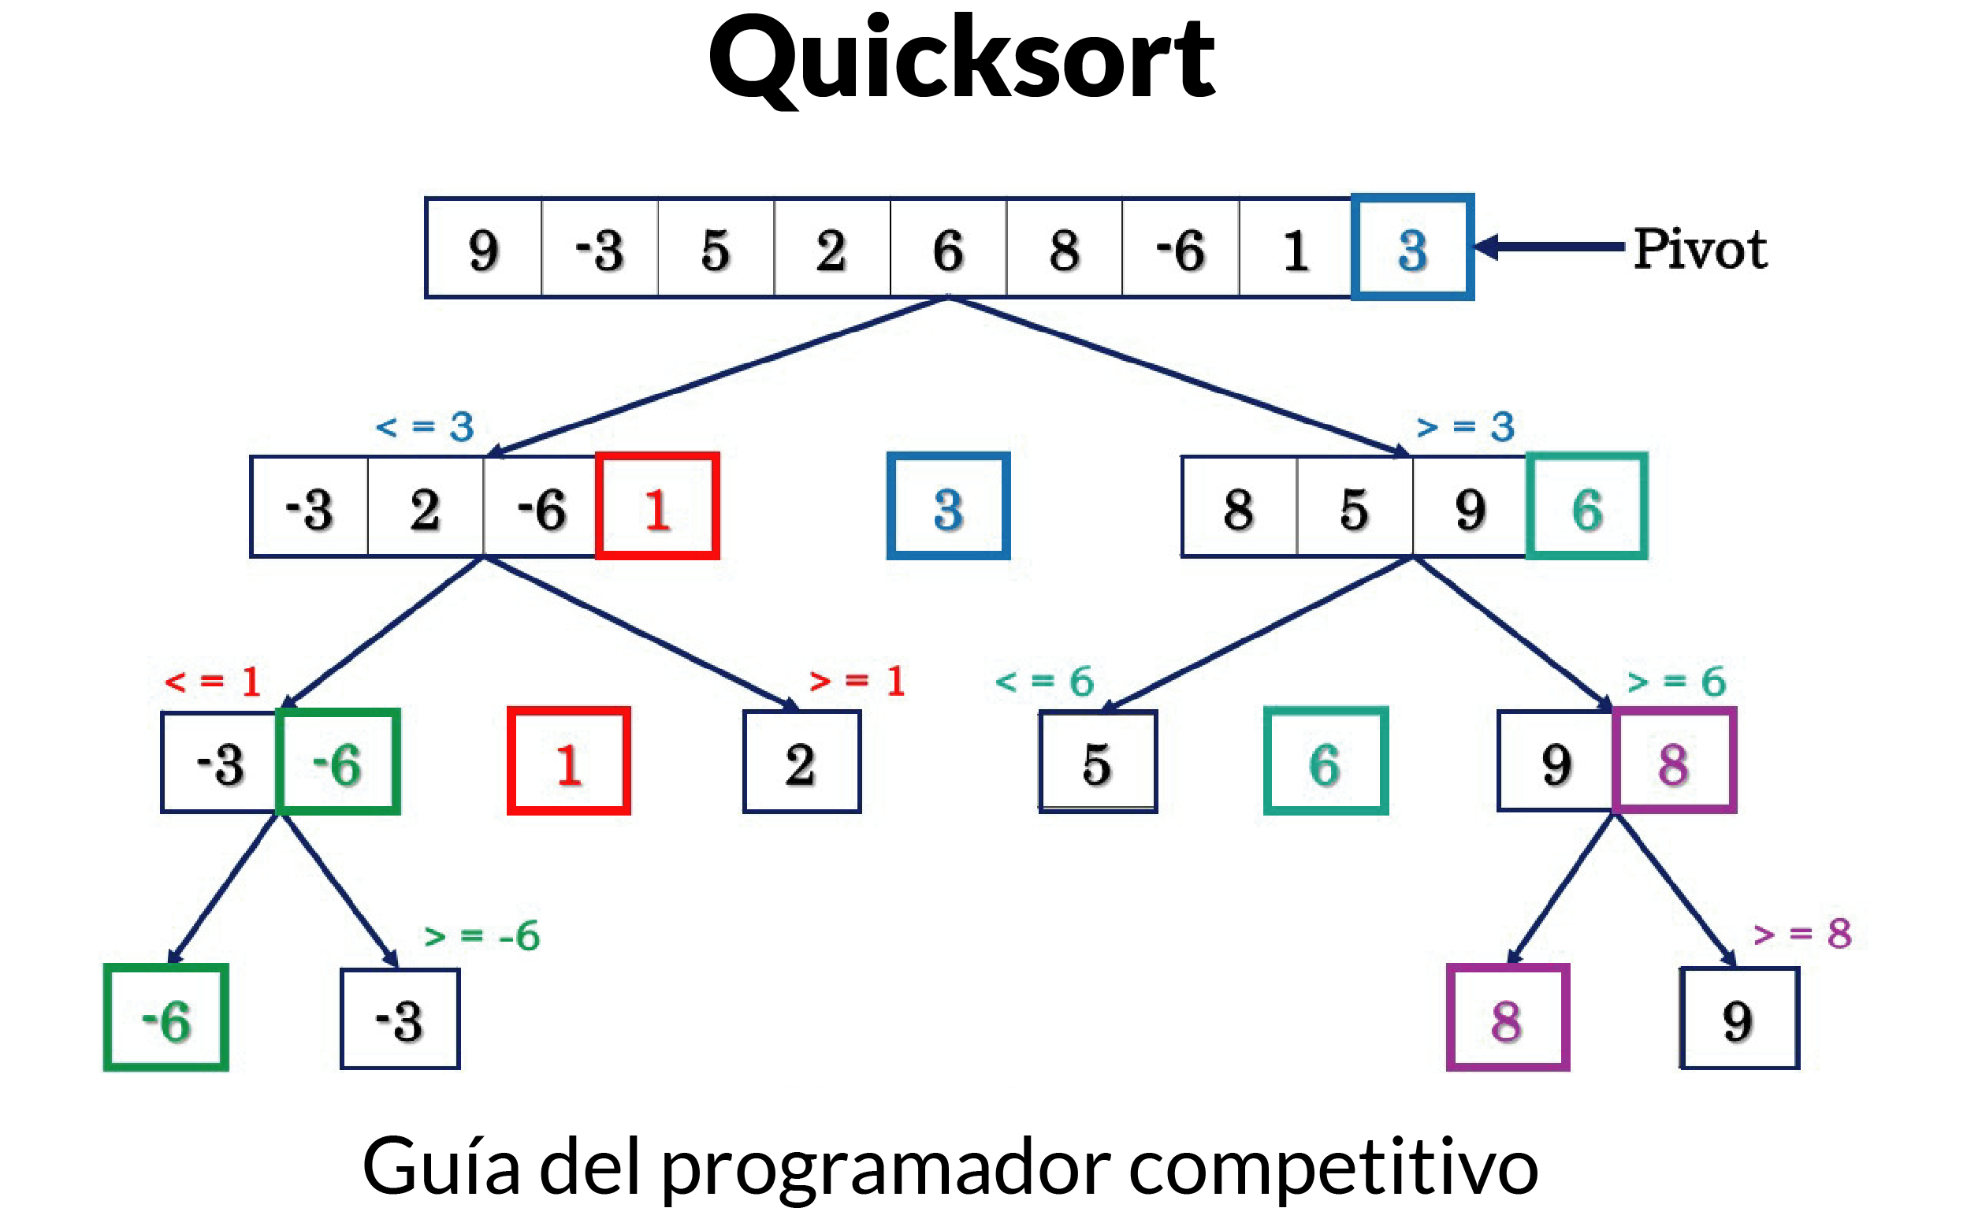

Ilustración 10‑4 Ejemplo ordenamiento rápido

Quick Sort es un algoritmo de Dividir y Conquistar. Selecciona un elemento como pivote y divide el array dado alrededor del pivote seleccionado. Hay muchas versiones diferentes de quick Sort que seleccionan pivote de diferentes maneras.

* Elije siempre el primer elemento como pivote.
* Siempre elije el último elemento como pivote.
* Elige un elemento aleatorio como pivote.
* Elije la mediana como pivote.

El proceso clave en quick Sort es partition (). El destino de las particiones es, dada un array y un elemento x del array como pivote, coloca x en su posición correcta en el array ordenado y coloca todos los elementos más pequeños (más pequeños que x) antes de x, y coloca todos los elementos mayores (mayores que x) después de X. Todo esto debe hacerse en tiempo lineal.

JAVA

// Programa java para la implementación de QuickSort

public class **QuickSort** {

/* Esta función toma el ultimo elemento como

pivote, coloca el pivote en la posición correcta

en el array ordenado, y coloca todos los más

pequeñps (Más pequeños que el pivote) a la izquierda

del pivote, y todos los más grandes a la derecha del

pivote*/

static int ***partition***(int arr[], int low, int high) {

int pivot = arr[high];

int i = (low - 1); // Indice del elemento más pequeño

for (int j = low; j < high; j++) {

/*Si el actual elemento es más pequeño

p igual que el pivote*/

if (arr[j] <= pivot) {

i++;

//intercambia arr[i] y arr[j]

int temp = arr[i];

arr[i] = arr[j];

arr[j] = temp;

}

}

// Intercambia arr[i+1] y arr[high] (o pivote)

int temp = arr[i + 1];

arr[i + 1] = arr[high];

arr[high] = temp;

return i + 1;

}

/*arr[] --> Array que sera ordenado,

low --> indice inicial,

high --> indice final */

static void ***sort***(int arr[], int low, int high) {

if (low < high) {

/* pi esta particionando indices, arr[pi] is

now at right place */

int pi = *partition*(arr, low, high);

// Recursivamente ordena elementos antes de

// la partición y despues de la partición

*sort*(arr, low, pi - 1);

*sort*(arr, pi + 1, high);

}

}

/* Imprimir array */

static void ***printArray***(int arr[]) {

int n = arr.length;

for (int i = 0; i < n; ++i) {

System.*out*.print(arr[i] + " ");

}

System.*out*.println();

}

public static void ***main***(String args[]) {

int arr[] = {10, 7, 8, 9, 1, 5};

int n = arr.length;

*sort*(arr, 0, n - 1);

System.*out*.println("Array ordenado");

*printArray*(arr);

}

}

C++

#include <bits/stdc++.h>

#include <cstdlib>

using namespace std;

int **partition**(int arr[], int low, int high) {

int pivot = arr[high];

int i = (low - 1);

for (int j = low; j <= high - 1; j++) {

if (arr[j] <= pivot) {

i++;

int temp = arr[i];

arr[i] = arr[j];

arr[j] = temp;

}

}

int temp = arr[i + 1];

arr[i + 1] = arr[high];

arr[high] = temp;

return (i + 1);

}

void **quickSort**(int arr[], int low, int high) {

if (low < high) {

int pi = partition(arr, low, high);

quickSort(arr, low, pi - 1);

quickSort(arr, pi + 1, high);

}

}

void **print**(int arr[], int n) {

for (int i = 0; i < n; ++i) {

printf(**"**%d **"**, arr[i]);

}

cout << **"\n"**;

}

int **main**(int argc, char const *argv[]) {

int arr[] = {9, 8, 7, 6, 5, 4, 3, 2, 1, 0};

int n = sizeof (arr) / sizeof (arr[0]);

quickSort(arr, 0, n - 1);

print(arr, n);

return 0;

}

PYTHON

def **Partition**(arr, low, high):

pivot = arr[high]

i = low-1

for j in range(low, high):

if arr[j] <= pivot:

i += 1

temp = arr[i]

arr[i] = arr[j]

arr[j] = temp

temp = arr[i + 1]

arr[i + 1] = arr[high]

arr[high] = temp

return i + 1

def **QuickSort**(arr, low, high):

if low < high:

pivot = Partition(arr, low, high)

QuickSort(arr, low, pivot-1)

QuickSort(arr, pivot + 1, high)

arr = [int(x) for x in input().split()]

QuickSort(arr, 0, len(arr)-1)

print(arr)

* 1. Radix Sort

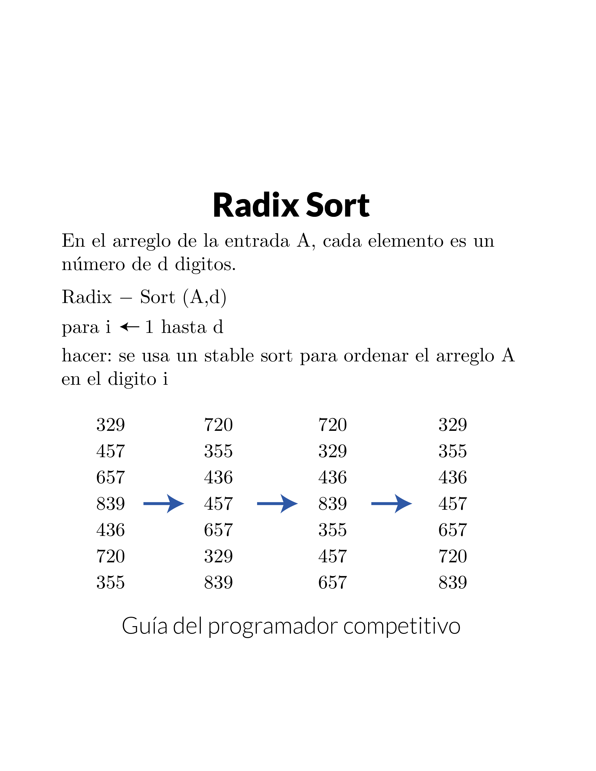

Ilustración 10‑5 Ejemplo de radix sort

Radix sort es un algoritmo de ordenamiento que clasifica los números según las posiciones de sus dígitos. Básicamente, utiliza el valor posicional de los dígitos en un número. A diferencia de la mayoría de los otros algoritmos de ordenamiento, como Merge Sort, Insertion Sort y burbuja, no compara los números.

Radix sort utiliza un algoritmo de ordenamiento estable como subrutina para ordenar los dígitos. Aquí hemos usado una variación de conteo como una subrutina que usa la raíz para ordenar los dígitos en cada posición. El ordenamiento conteo es un algoritmo de ordenamiento estable y funciona bien en la práctica.

La clasificación por radix funciona clasificando los dígitos del dígito menos significativo al dígito más significativo.

Si tenemos bits log2n para cada dígito, el tiempo de ejecución de Radix parece ser mejor que Quick Sort para una amplia gama de números de entrada. Los factores constantes ocultos en la notación asintótica son mayores para Radix Sort y Quick-Sort usa cachés de hardware de manera más efectiva.

JAVA

//Implementación java de Radix Sort

import java.util.*;

public class **RadixSort** {

// Una función de utilidad que obtiene

//El maximo valor en arr[]

static int ***getMax***(int arr[], int n) {

int mx = arr[0];

for (int i = 1; i < n; i++) {

if (arr[i] > mx) {

mx = arr[i];

}

}

return mx;

}

/*Una función que realiza conteo de ordenamiento en

arr[] de acuerdo al digito

representado como exp*/

static void ***countSort***(int arr[], int n, int exp) {

int output[] = new int[n]; // Array de salida

int i;

int count[] = new int[10];

Arrays.*fill*(count, 0);

// Almacena el conteo de las ocurrencias en count[]

for (i = 0; i < n; i++) {

count[(arr[i] / exp) % 10]++;

}

// cambia count[i] de tal manera que ahora

//contenga la actual posicion de este digito en

//output[]

for (i = 1; i < 10; i++) {

count[i] += count[i - 1];

}

//Contruye el array de salida

for (i = n - 1; i >= 0; i--) {

output[count[(arr[i] / exp) % 10] - 1] = arr[i];

count[(arr[i] / exp) % 10]--;

}

// copia el array de salida a arr[], ahora arr[]

// contiene los números ordenados de acuerdo al digito

//actual

for (i = 0; i < n; i++) {

arr[i] = output[i];

}

}

static void ***radixsort***(int arr[], int n) {

// Encuentra el maximo número para conocer el número

// de digitos

int m = *getMax*(arr, n);

for (int exp = 1; m / exp > 0; exp *= 10) {

*countSort*(arr, n, exp);

}

}

//Imprimir el array

static void ***print***(int arr[], int n) {

for (int i = 0; i < n; i++) {

System.*out*.print(arr[i] + " ");

}

}

public static void ***main***(String[] args) {

int arr[] = {170, 45, 75, 90, 802, 24, 2, 66};

int n = arr.length;

*radixsort*(arr, n);

*print*(arr, n);

}

}

C++

#include <bits/stdc++.h>

#include <cstdlib>

using namespace std;

int **getMax**(int arr[], int n) {

int mx = arr[0];

for (int i = 1; i < n; ++i) {

if (arr[i] > mx) {

mx = arr[i];

}

}

return mx;

}

void **countSort**(int arr[], int n, int exp) {

int output[n];

int count[10];

memset(count, 0, sizeof (count));

for (int i = 0; i < n; ++i) {

count[(arr[i] / exp) % 10]++;

}

for (int i = 0; i < 10; ++i) {

count[i] += count[i - 1];

}

for (int i = n - 1; i >= 0; --i) {

output[count[(arr[i] / exp) % 10] - 1] = arr[i];

count[(arr[i] / exp) % 10]--;

}

for (int i = 0; i < n; ++i) {

arr[i] = output[i];

}

}

void **radixSort**(int arr[], int n) {

int m = getMax(arr, n);

for (int exp = 1; m / exp > 0; exp *= 10) {

countSort(arr, n, exp);

}

}

void **printArray**(int arr[], int n) {

for (int i = 0; i < n; ++i) {

printf(**"**%d **"**, arr[i]);

}

cout << **"\n"**;

}

int **main**(int argc, char const *argv[]) {

int arr[] = {9, 78, 6, 5, 32, 1, 1, 4, 5, 45};

int n = sizeof (arr) / sizeof (arr[0]);

radixSort(arr, n);

printArray(arr, n);

return 0;

}

PYTHON

# Solo con Numeros Positivos

def **getMax**(arr, n):

maxim = arr[0]

for i in range(1, n):

if(arr[i] > maxim):

maxim = arr[i]

return maxim

def **countSort**(arr, n, exp):

output = [0 for x in range(n)]

count = [0 for x in range(10)]

i = 0

for i in range(0, n):

count[(arr[i] // exp) % 10] += 1

for i in range(1, 10):

count[i] += count[i-1]

for i in range(n-1, -1, -1):

output[count[(arr[i] // exp) % 10]-1] = arr[i]

count[(arr[i] // exp) % 10] -= 1

for i in range(0, n):

arr[i] = output[i]

def **radixSort**(arr, n):

m = getMax(arr, n)

exp = 1

while m // exp > 0:

countSort(arr, n, exp)

exp *= 10

lista = [int(x) for x in input().split()]

radixSort(lista, len(lista))

print(*lista)

* 1. Shell Sort

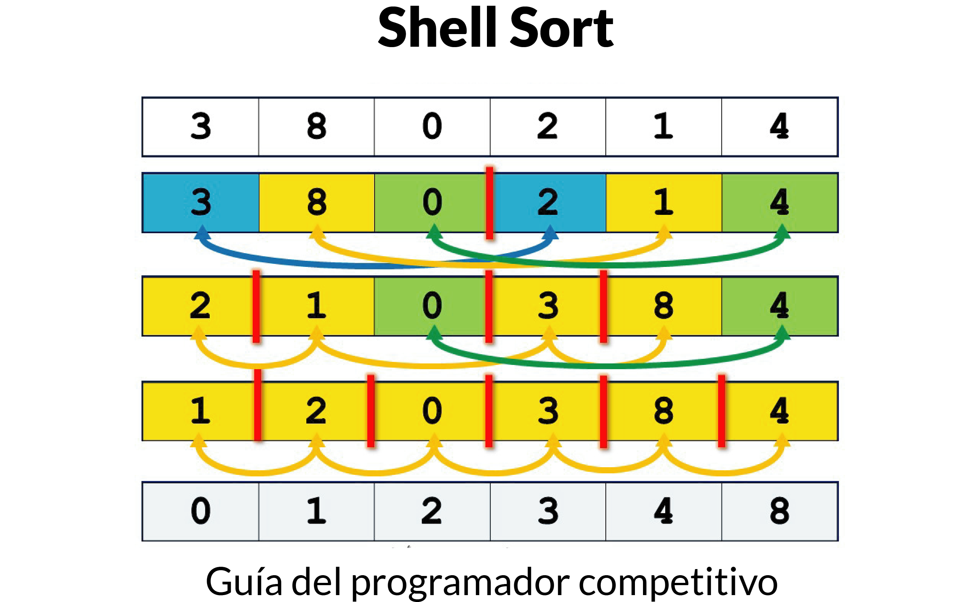

Ilustración 10‑6 Ejemplo ordenamiento cascara

Shell Sort es principalmente una variación de Insertion Sort. En el ordenamiento por inserción, movemos los elementos solo una posición adelante. Cuando un elemento tiene que moverse mucho más adelante, hay muchos movimientos involucrados. La idea de shell Sort es permitir el intercambio de elementos lejanos. En shell Sort, hacemos el array para un gran valor de h. Continuamos reduciendo el valor de h hasta que se convierte en 1. Se dice que un array está ordenado por h si todas las sublistas de cada elemento h están ordenadas.

 La complejidad de tiempo de la implementación de shell Sort es O (n^2). En la implementación la brecha se reduce a la mitad en cada iteración.

JAVA

// Implementación java de ShellSort

public class **ShellSort** {

/*Imprimir el array */

static void ***printArray***(int arr[]) {

int n = arr.length;

for (int i = 0; i < n; ++i) {

System.*out*.print(arr[i] + " ");

}

System.*out*.println();

}

//Función ordenadora Shell Sort

static int ***sort***(int arr[]) {

int n = arr.length;

//Inicia con un gran salto, luego reduce el salto

for (int gap = n / 2; gap > 0; gap /= 2) {

//Realiza un insertion sort con salto

// Los primeros elementros del sato a[0..gap-1]

// estan ya en un orden de salto que sigue agregando

//un elemento más hasta que el array entero este ordenado

for (int i = gap; i < n; i += 1) {

//Agrega a[i] a los elementos que estan en el ordenamiento

// con salto

int temp = arr[i];

int j;

for (j = i; j >= gap && arr[j - gap] > temp; j -= gap) {

arr[j] = arr[j - gap];

}

arr[j] = temp;

}

}

return 0;

}

public static void ***main***(String args[]) {

int arr[] = {12, 34, 54, 2, 3};

System.*out*.println("Array antes de ordenar");

*printArray*(arr);

*sort*(arr);

System.*out*.println("Array despues de ordenar");

*printArray*(arr);

}

}

C++

#include <bits/stdc++.h>

#include <cstdlib>

typedef long long int ll;

using namespace std;

void **printArray**(vector <int> myvec, int n) {

for (int i = 0; i < n; ++i) {

printf(**"**%d **"**, myvec[i]);

}

}

int **sort**(vector <int> myvec, int n) {

for (int gap = n / 2; gap > 0; gap /= 2) {

for (int i = gap; i < n; i += 1) {

int temp = myvec[i];

int j;

for (j = i; j >= gap && myvec[j - gap] > temp; j -= gap) {

myvec[j] = myvec[j - gap];

}

myvec[j] = temp;

}

}

printArray(myvec, n);

return 0;

}

int **main**(int argc, char** argv) {

int arr[] = {3, 4, 1, 3, 54, 6, 6, 4, 3, 2, 3, 1, 21};

int n = sizeof (arr) / sizeof (arr[0]);

vector<int> myvec;

myvec.insert(myvec.begin(), arr, arr + n);

sort(myvec, n);

return 0;

}

PYTHON

def **ShellSort**(arr):

n = len(arr)

grap = n // 2

while grap > 0:

i = grap

while i < n:

temp = arr[i]

j = i

while j >= grap and arr[j-grap] > temp:

arr[j] = arr[j-grap]

j -= grap

arr[j] = temp

i += 1

grap //= 2

arr = [12, 56, 89, 47, 89, 23]

ShellSort(arr)

print(*arr)

* 1. Tim Sort

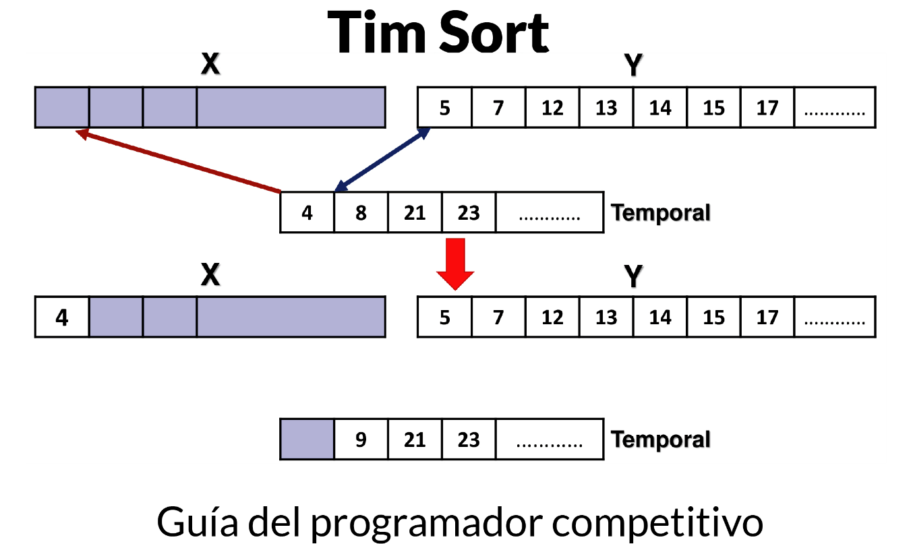

Ilustración 10‑7 Ejemplo de ordenamiento Tim

TimSort es un algoritmo de ordenamiento basado en Insertion Sort y Merge Sort.

* Es un algoritmo de ordenamiento estable funciona en tiempo O (n Log n)
* Se utiliza en Arrays.sort () de Java, así como en Python sorted() y C++ sort()
* Primero clasifica las piezas pequeñas utilizando el ordenamiento de Inserción, luego fusiona las piezas utilizando ordenamiento por fusión (Merge Sort).

Dividimos el array en bloques conocidos como Run. Ordenamos esas ejecuciones utilizando la ordenamiento por inserción una por una y luego las combinamos utilizando la función de combinación utilizada en Merge Sort. Si el tamaño del array es menor que run, entonces el array se clasifica simplemente utilizando el ordenamiento de inserción.

El tamaño de run puede variar de 32 a 64, dependiendo del tamaño del array. Tenga en cuenta que la función de combinación funciona bien cuando los arreglos secundarios de tamaño son potencias de 2. La idea se basa en el hecho de que el ordenamiento por inserción funciona bien para arreglos pequeños.

JAVA

// Programa Java que realiza TimSort

public class **TimSort** {

static int *RUN* = 32;

// esta función ordena el arreglo

//desde el índice izquierdo hasta

//a la derecha el índice que es de tamaño más alto RUN

public static void ***insertionSort***(int[] arr, int left, int right) {

for (int i = left + 1; i <= right; i++) {

int temp = arr[i];

int j = i - 1;

while (arr[j] > temp && j >= left) {

arr[j + 1] = arr[j];

j--;

if (j < 0) {

break;

}

}

arr[j + 1] = temp;

}

}

public static void ***merge***(int[] arr, int l, int m, int r) {

//Array original esta separado en dos partes

// array derecho e izquierdo

int len1 = m - l + 1, len2 = r - m;

int[] left = new int[len1];

int[] right = new int[len2];

for (int x = 0; x < len1; x++) {

left[x] = arr[l + x];

}

for (int x = 0; x < len2; x++) {

right[x] = arr[m + 1 + x];

}

int i = 0;

int j = 0;

int k = l;

// despues de comparar,

// after comparing,unimos los dos array

// en un subarray más largo

while (i < len1 && j < len2) {

if (left[i] <= right[j]) {

arr[k] = left[i];

i++;

} else {

arr[k] = right[j];

j++;

}

k++;

}

//Copia los elementos restates de la izquiera, si hay

while (i < len1) {

arr[k] = left[i];

k++;

i++;

}

// Copia los elementos restates de la derecha, si hay

while (j < len2) {

arr[k] = right[j];

k++;

j++;

}

}

public static void ***timSort***(int[] arr, int n) {

//Ordena individualmente los subarrays de

//tamaño RUN

for (int i = 0; i < n; i += *RUN*) {

*insertionSort*(arr, i, Math.*min*((i + 31), (n - 1)));

}

//Comienza a unir de tamaño run, luego

//podra unir de tamaño 64, 128, 256 y asi...

for (int size = *RUN*; size < n; size = 2 * size) {

// Toma un punto inicial del subarray izquierdo

// nosotros vamos a unir arr[left..left+size-1] y

//arr[left+size, left+2*size-1], luego de cada union

// nosotros incrementamos izquiera en 2*size

for (int left = 0; left < n; left += 2 * size) {

//Encontramos punto de finalizacion de

// el subarray izquierdo, mid+1

// mid+1 es el punto inicial del

//subarray derecho

int mid = left + size - 1;

int right = Math.*min*((left + 2 * size - 1), (n - 1));

// une sub array arr[left.....mid] y

// arr[mid+1....right]

*merge*(arr, left, mid, right);

}

}

}

// Imprimir el array

public static void ***printArray***(int[] arr, int n) {

for (int i = 0; i < n; i++) {

System.*out*.print(arr[i] + " ");

}

System.*out*.print("**\n**");

}

public static void ***main***(String[] args) {

int[] arr = {5, 21, 7, 23, 19};

int n = arr.length;

System.*out*.print("El array dado es**\n**");

*printArray*(arr, n);

*timSort*(arr, n);

System.*out*.print("Array ordenado**\n**");

*printArray*(arr, n);

}

}

C++

#include <bits/stdc++.h>

#include <cstdlib>

#define MAX 256

typedef long long int ll;

using namespace std;

int RUN = 32;

void **printArray**(int arr[], int n) {

for (int i = 0; i < n; i++) {

printf(**"**%d **"**, arr[i]);

}

}

void **insertionSort**(int arr[], int left, int rigth) {

for (int i = left + 1; i <= rigth; ++i) {

int temp = arr[i];

int j = i - 1;

while (arr[j] > temp && j >= left) {

arr[j + 1] = arr[j];

j--;

}

arr[j + 1] = temp;

}

}

void **merge**(int arr[], int l, int m, int r) {

int len1 = m - l + 1, len2 = r - m;

int left[len1];

int rigth[len2];

for (int x = 0; x < len1; ++x) {

left[x] = arr[l + x];

}

for (int x = 0; x < len2; ++x) {

rigth[x] = arr[m + 1 + x];

}

int i = 0, j = 0, k = l;

while (i < len1 && j < len2) {

if (left[i] <= rigth[j]) {

arr[k] = left[i];

i++;

} else {

arr[k] = rigth[j];

j++;

}

k++;

}

while (i < len1) {

arr[k] = left[i];

k++;

i++;

}

while (j < len2) {

arr[k] = rigth[j];

k++;

j++;

}

}

void **timSort**(int arr[], int n) {

for (int i = 0; i < n; i += RUN) {

insertionSort(arr, i, std::min((i + 31), (n - 1)));

}

for (int size = RUN; size < n; size = 2 * size) {

for (int left = 0; left < n; left += 2 * size) {

int mid = left + size - 1;

int rigth = std::min((left + 2 * size - 1), (n - 1));

merge(arr, left, mid, rigth);

}

}

printArray(arr, n);

}

int **main**(int argc, char** argv) {

int arr[] = {3, 4, 5, 6, 3, 1, 1, 23, 5, 546, 34, 3, 2, 2};

int len = sizeof (arr) / sizeof (arr[0]);

timSort(arr, len);

return 0;

}

PYTHON

from sys import stdout

wr = stdout.write

RUN = 32

def **insertionSort**(arr, left, right):

for i in range(left + 1, right + 1):

temp = arr[i]

j = i - 1

while j >= left and arr[j] > temp:

arr[j + 1] = arr[j]

j -= 1

arr[j + 1] = temp

def **merge**(arr, l, m, r):

len1 = m - l + 1

len2 = r - m

left = [0 for x in range(len1)]

right = [0 for x in range(len2)]

for i in range(len1):

left[x] = arr[l + x]

for i in range(len2):

right[x] = arr[m + 1 + x]

i = 0

j = 0

k = l

while i < len1 and j < len2:

if left[i] <= right[i]:

arr[k] = left[i]

i += 1

else:

arr[k] = right[j]

j += 1

k += 1

while i < len1:

arr[k] = left[i]

k += 1

i += 1

while j < len2:

arr[k] = right[j]

k += 1

j += 1

def **timSort**(arr, n):

i = 0

while i < n:

insertionSort(arr, i, min((i + 31), (n - 1)))

i += RUN

size = RUN

while size < n:

left = 0

while left < 2:

mid = left + size - 1

right = min((left + 2 * size - 1), (n - 1))

merge(arr, left, mid, right)

left += 2 * size

size = 2 * size

def **printArray**(arr, n):

for i in range(n):

wr(f'{arr[i]} ')

wr('\n')

arr = [int(x) for x in input().split()]

n = len(arr)

timSort(arr, n)

printArray(arr, n)

* 1. Tree Sort

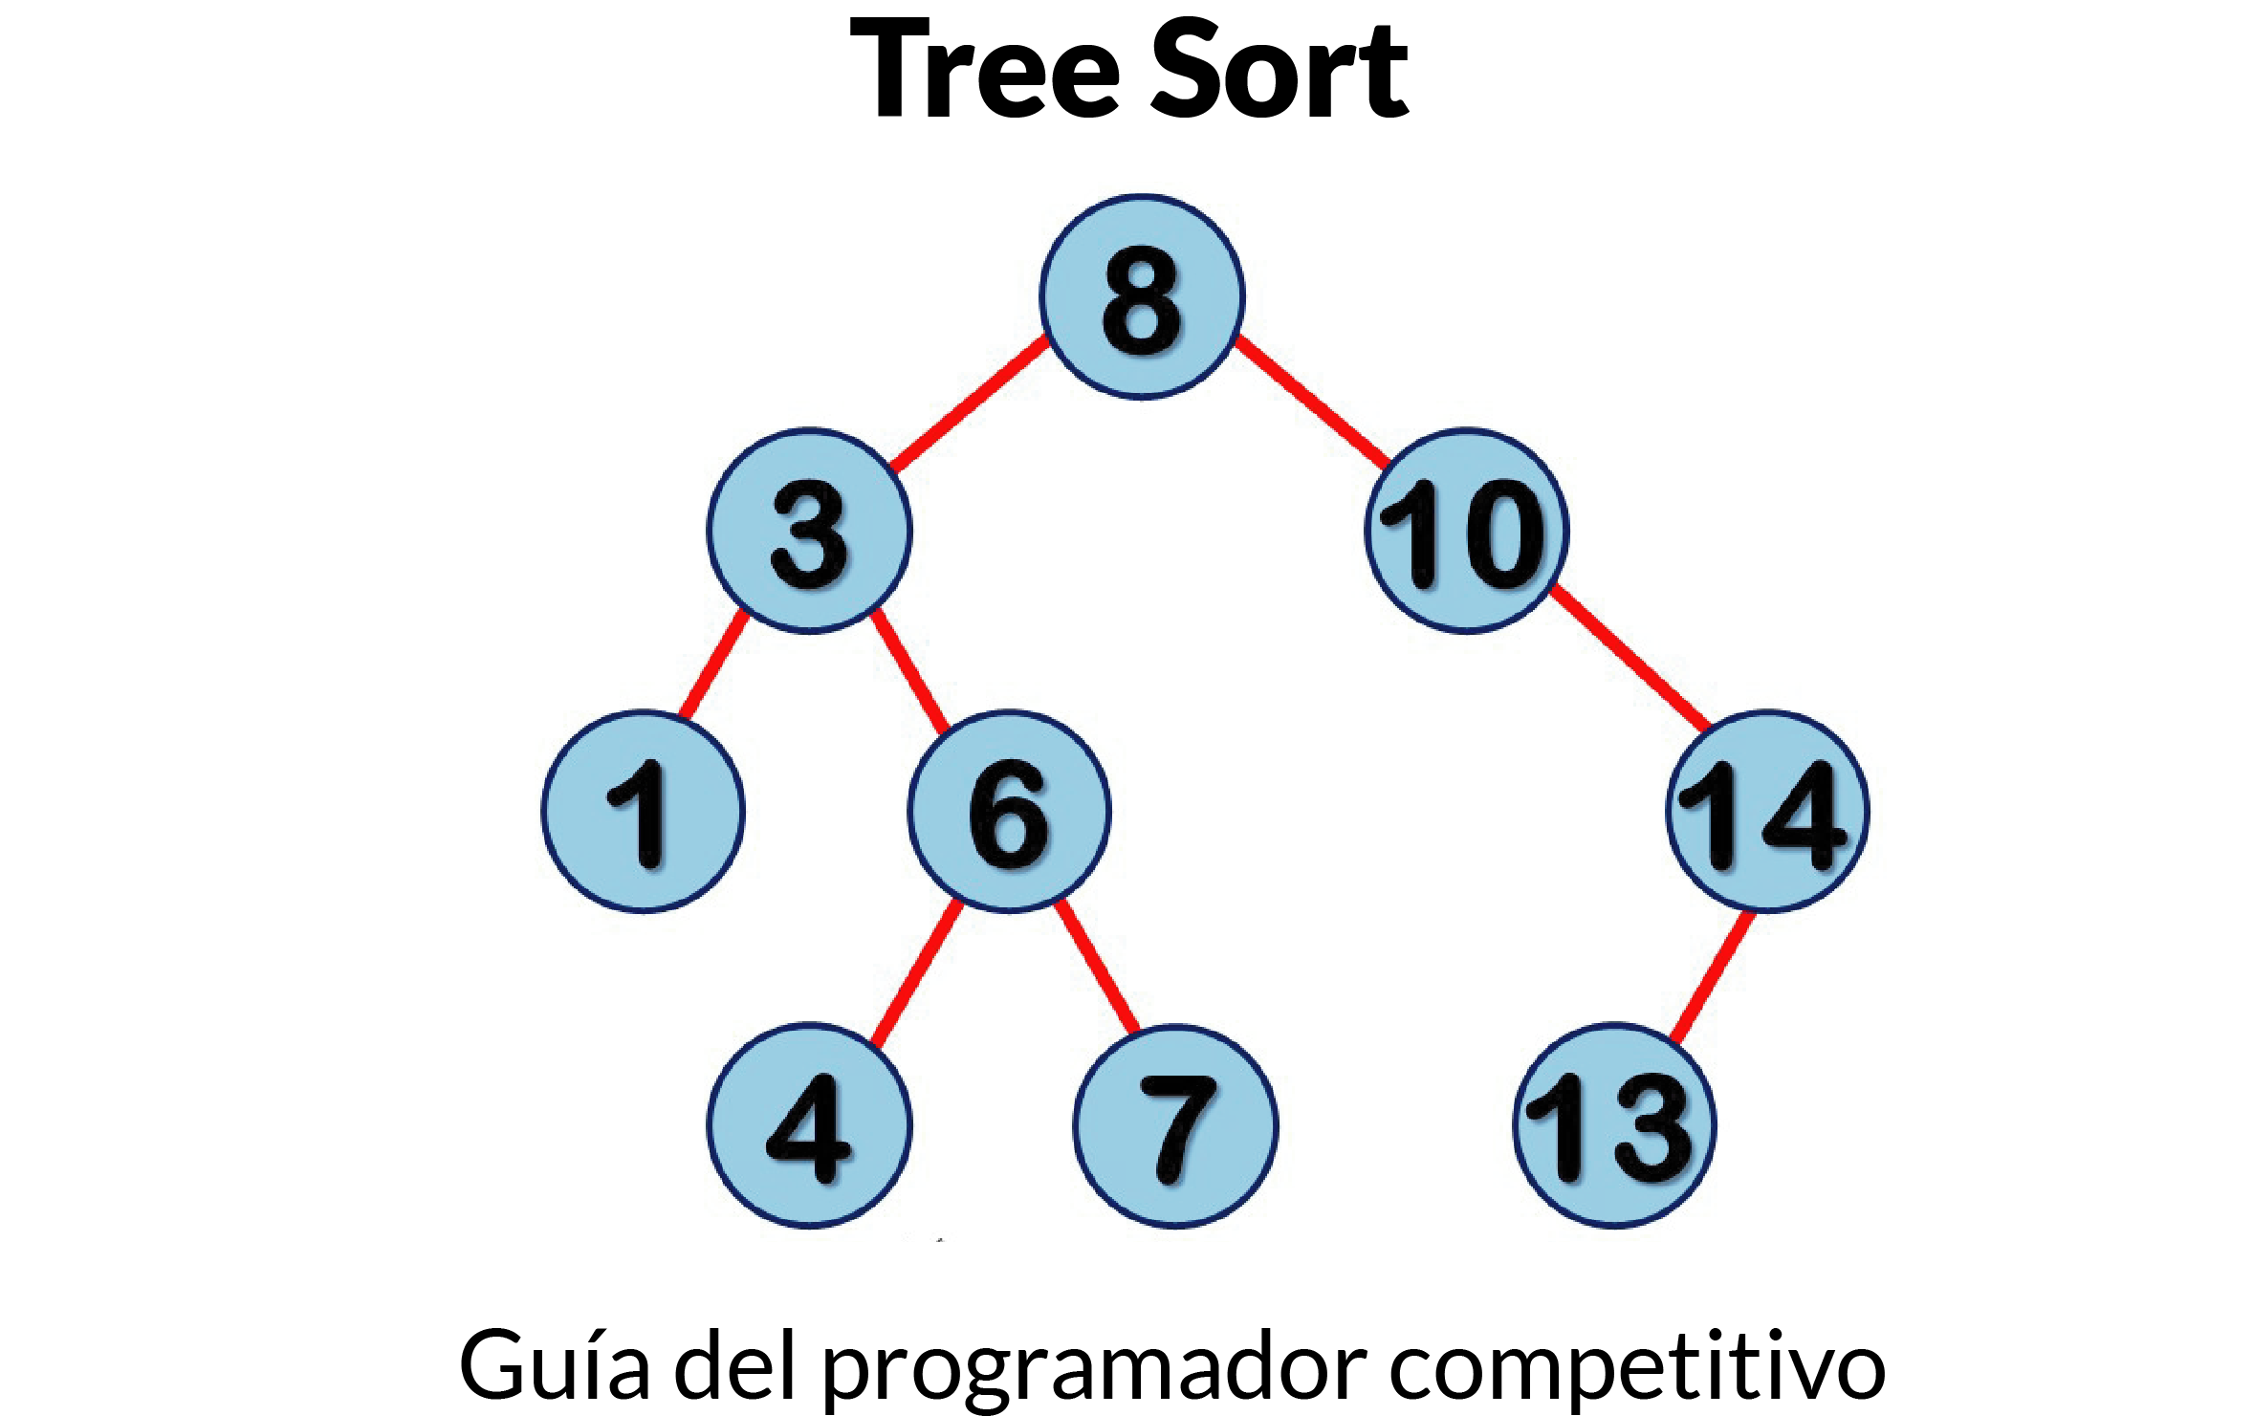

Ilustración 10‑8 Vista abstracta de un árbol binario de búsqueda

Ordenamiento árbol . es un algoritmo de clasificación que se basa en la estructura de datos del Binary Search Tree (Arbol de búsqueda binaria). Primero crea un árbol de búsqueda binario a partir de los elementos de la lista de entrada o un array luego realiza un recorrido inorden en el árbol de búsqueda binario creado para obtener los elementos ordenados.

Para recorrer un arbol binario no vacio en inorden, hay que realizar las siguientes operaciones recursivamente en cada nodo:

1.Atraviese el sub-arbol o nodo izquierdo

2.Visite la raiz

3.Atraviese el sub-arbol o nodo derecho

Su complejidad de tiempo es O (nLogn) en el mejor de los casos y O(n^2) en el peor.

JAVA

//Codigo java que implementa Tree Sort

public class **TreeSort** {

//Clase conteniendo hijo izquierdo

//y derecho del nodo actual, y

// el valor del nodo (Key)

static class ***Node*** {

int key;

*Node* left, right;

public **Node**(int item) {

key = item;

left = right = null;

}

}

// Raiz del arbol de busqueda

//binaria

static *Node* *root*;

static void ***init***() {

*root* = null;

}

static void ***insert***(int key) {

*root* = *insertRec*(*root*, key);

}

/*Una función recursiva que inserta

nuevos valores al arbol de busqueda binaria*/

static *Node* ***insertRec***(*Node* root, int key) {

/*Si el arbol esta vacio

Retorne un nuevo nodo*/

if (root == null) {

root = new Node(key);

return root;

}

/*De otra forma, baja por el arbol*/

if (key < root.key) {

root.left = *insertRec*(root.left, key);

} else if (key > root.key) {

root.right = *insertRec*(root.right, key);

}

/*Retorna la raiz*/

return root;

}

/*Una función que realiza recorrido

inorden atraves del arbol*/

static void ***inorderRec***(*Node* root) {

if (root != null) {

*inorderRec*(root.left);

System.*out*.print(root.key + " ");

*inorderRec*(root.right);

}

}

static void ***treeins***(int arr[]) {

for (int i = 0; i < arr.length; i++) {

*insert*(arr[i]);

}

}

public static void ***main***(String[] args) {

int arr[] = {5, 4, 7, 2, 11};

*treeins*(arr);

*inorderRec*(*root*);

}

}

C++

#include <bits/stdc++.h>

#include <cstdlib>

using namespace std;

struct Node {

int key;

struct Node *left, *right;

};

struct Node \***newNode**(int item) {

struct Node *temp = new Node;

temp->key = item;

temp->left = temp->right = NULL;

return temp;

}

void **storeSorted**(Node *root, int arr[], int &i) {

if (root != NULL) {

storeSorted(root->left, arr, i);

arr[i++] = root->key;

storeSorted(root->right, arr, i);

}

}

Node* **insert**(Node* node, int key) {

if (node == NULL) {

return newNode(key);

}

if (key < node->key) {

node->left = insert(node->left, key);

} else if (key > node->key) {

node->right = insert(node->right, key);

}

return node;

}

void **printArray**(int arr[], int n) {

for (int i = 0; i < n; ++i) {

printf(**"**%d **"**, arr[i]);

}

}

void **treeSort**(int arr[], int n) {

struct Node *root = NULL;

root = insert(root, arr[0]);

for (int i = 1; i < n; i++)

root = insert(root, arr[i]);

int i = 0;

storeSorted(root, arr, i);

printArray(arr, n);

}

int **main**() {

/*

int arr[]={2,3,5,1,32,4,50};

int n = sizeof(arr)/sizeof(arr[0]);

treeSort(arr,n);

*/

string str;

getline(cin, str);

string intermediate;

vector<int> vec;

stringstream check1(str);

while (getline(check1, intermediate, ' ')) {

vec.push_back(atoi(intermediate.c_str()));

}

int arr[vec.size()];

for (int i = 0; i < vec.size(); ++i) {

arr[i] = vec[i];

}

treeSort(arr, vec.size());

return 0;

}

PYTHON

* 1. Bitonic Sort

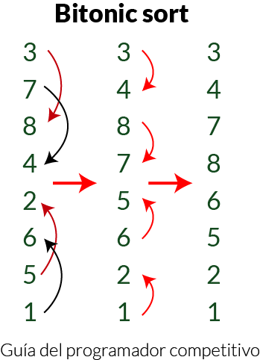

Ilustración 10‑9 Ejemplo de ordenamiento bitónico

Bitonic Sort es un algoritmo clásico para ordenamiento.

El ordenamiento bitónico hace comparaciones O (n Log 2n).

El número de comparaciones realizadas por Bitonic Sort son más que los algoritmos de clasificación populares como Merge Sort [hace O (nLogn) comparaciones], pero Bitonic es mejor para la implementación en paralelo porque siempre comparamos elementos en una secuencia predefinida y la secuencia de comparación no. Depende de los datos. Por lo tanto, es adecuado para la implementación en hardware y array de procesado paralelo

Para entender el ordenamiento bitónico, primero debemos entender qué es la secuencia bitónica y cómo hacer una secuencia dada bitónica.

Una secuencia es bitónica si primero aumenta, luego disminuye. En otras palabras, una matriz arr [0...n-i] es bitonica si existe un índice i donde 0 <= i <= n-1 tal que

x0 <= x1 ... .. <= xi y xi> = xi + 1 ... ..> = xn-1

Para formar una secuencia ordenada de longitud n a partir de dos secuencias ordenadas de longitud n / 2, se requieren comparaciones de log (n) (por ejemplo: log (8) = 3 cuando el tamaño de la secuencia. Por lo tanto, el número de comparaciones T (n) de La clasificación completa está dada por:

T (n) = log (n) + T (n / 2)

La solución de esta ecuación de recurrencia es

T (n) = log (n) + log (n) -1 + log (n) -2 +… + 1 = log (n) · (log (n) +1) / 2

Cada etapa de la red de ordenamiento consiste en n / 2 comparaciones. Por lo tanto un total de O (n log2n) comparaciones.

JAVA

/* Programa java para Bitonic Sort*/

/* Nota: Este programa solo funciona si el tamaño

de la entrada es una potencia de 2*/

public class **BitonicSort** {

/* El parámetro dir indica la dirección de ordenamiento,

ASCENDIENDO o DESCENDIENDO; si (a [i]> a [j]) está de acuerdo

con la dirección, entonces a[i] y a[j] son

intercambiados*/

static void ***compAndSwap***(int a[], int i, int j, int dir) {

if ((a[i] > a[j] && dir == 1)

|| (a[i] < a[j] && dir == 0)) {

// intercambiando elementos

int temp = a[i];

a[i] = a[j];

a[j] = temp;

}

}

static void ***bitonicMerge***(int a[], int low, int cnt, int dir) {

if (cnt > 1) {

int k = cnt / 2;

for (int i = low; i < low + k; i++) {

*compAndSwap*(a, i, i + k, dir);

}

*bitonicMerge*(a, low, k, dir);

*bitonicMerge*(a, low + k, k, dir);

}

}

static void ***bitonicSort***(int a[], int low, int cnt, int dir) {

if (cnt > 1) {

int k = cnt / 2;

// Ordena en orden ascendente, dir es 1

*bitonicSort*(a, low, k, 1);

// ordena en orden descendente, dir es 0

*bitonicSort*(a, low + k, k, 0);

// une toda la secuencia en orden ascendente

*bitonicMerge*(a, low, cnt, dir);

}

}

static void ***sort***(int a[], int N, int up) {

*bitonicSort*(a, 0, N, up);

}

/*Imprimir array */

static void ***printArray***(int arr[]) {

int n = arr.length;

for (int i = 0; i < n; ++i) {

System.*out*.print(arr[i] + " ");

}

System.*out*.println();

}

public static void ***main***(String args[]) {

int a[] = {3, 7, 4, 8, 6, 2, 1, 5};

int up = 1;

*sort*(a, a.length, up);

System.*out*.println("**\n**Array ordenado");

*printArray*(a);

}

}

C++

#include <iostream>

using namespace std;

void **compAndSwap**(int arr[], int i, int j, int dir) {

if ((arr[i] > arr[j] && dir == 1) || (arr[i] < arr[j] && dir == 0)) {

swap(arr[i], arr[j]);

}

}

void **bitonicMerge**(int arr[], int low, int cnt, int dir) {

if (cnt > 1) {

int k = cnt / 2;

for (int i = low; i < low + k; i++) {

compAndSwap(arr, i, i + k, dir);

}

bitonicMerge(arr, low, k, dir);

bitonicMerge(arr, low + k, k, dir);

}

}

void **bitonicSort**(int arr[], int low, int cnt, int dir) {

if (cnt > 1) {

int k = cnt / 2;

bitonicSort(arr, low, k, 1);

bitonicSort(arr, low + k, k, 0);

bitonicMerge(arr, low, cnt, dir);

}

}

void **sorted**(int arr[], int N, int up) {

bitonicSort(arr, 0, N, up);

}

void **printArray**(int arr[], int n) {

for (int i = 0; i < n; ++i) {

if (i == n - 1) {

cout << arr[i] << endl;

break;

}

cout << arr[i] << **"** **"**;

}

}

int **main**() {

int arr[] = {-5, -6, -1, -4, 8, 100, -90, -15, 35};

int up = 1;

int tam = sizeof (arr) / sizeof (arr[0]);

sorted(arr, tam, up);

cout << **"**Array ordenado**"** << endl;

printArray(arr, tam);

return 0;

}

PYTHON

* 1. Cocktail Sort

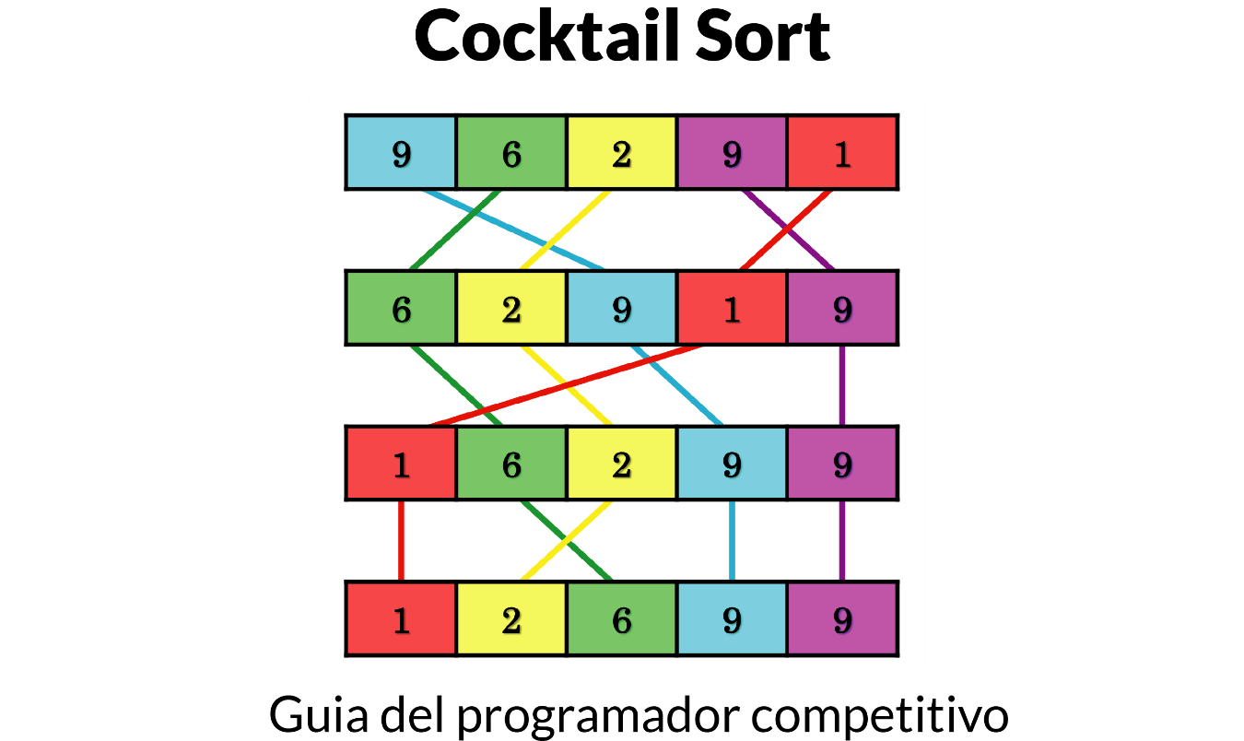

Ilustración 10‑10 Ejemplo de ordenamiento coctel

Cocktail Sort es una variación de Bubble Sort. El algoritmo de ordenamiento de burbuja siempre atraviesa elementos de la izquierda y mueve el elemento más grande a su posición correcta en la primera iteración y el segundo más grande en la segunda iteración, y así sucesivamente. El ordenamiento de cóctel atraviesa un vector dado en ambas direcciones alternativamente.

Las complejidades de tiempo son iguales, pero Cocktail se desempeña mejor que Bubble Sort. Por lo general, el cóctel es menos de dos veces más rápido que el tipo burbuja. Considere el ejemplo (2, 3, 4, 5, 1). La clasificación de burbuja requiere cuatro recorridos de matriz para este ejemplo, mientras que la clasificación de cóctel requiere solo dos recorridos.

Tiempo del peor caso y caso promedio O (n * n). Tiempo del mejor caso es O (n). El mejor caso ocurre cuando el array ya está ordenado.

JAVA

// Programa java implementando Cocktail sort

public class **CocktailSort** {

static void ***cocktailSort***(int a[]) {

boolean swapped = true;

int start = 0;

int end = a.length;

while (swapped == true) {

// Resetea la bandera intercambiada al entrar

// en el ciclo, porque puede ser true de la

// anterior iteración

swapped = false;

// Ciclo del fondo a encima igual

// que bubble sort

for (int i = start; i < end - 1; ++i) {

if (a[i] > a[i + 1]) {

int temp = a[i];

a[i] = a[i + 1];

a[i + 1] = temp;

swapped = true;

}

}

// Si nada fue movido, array esta ordenado

if (swapped == false) {

break;

}

// de otra forma, resetea la bandera intercambiada

// de tal forma que pueda ser usada en el

//siguiente proceso

swapped = false;

// Mueve el punto final atras en uno, porque

// el item al final esta en la derecha completa

end = end - 1;

// from top to bottom, doing the

// same comparison as in the previous stage

for (int i = end - 1; i >= start; i--) {

if (a[i] > a[i + 1]) {

int temp = a[i];

a[i] = a[i + 1];

a[i + 1] = temp;

swapped = true;

}

}

// Incrementa el punto inicial, por que

// la ultima fase pudo haber movido el siguiente

// más pequeño número en la derecha completa

start = start + 1;

}

}

/* Imprime el array*/

static void ***printArray***(int a[]) {

int n = a.length;

for (int i = 0; i < n; i++) {

System.*out*.print(a[i] + " ");

}

System.*out*.println();

}

public static void ***main***(String[] args) {

int a[] = {5, 1, 4, 2, 8, 0, 2};

*cocktailSort*(a);

System.*out*.println("Arreglo ordenado");

*printArray*(a);

}

}

* 1. Comb Sort

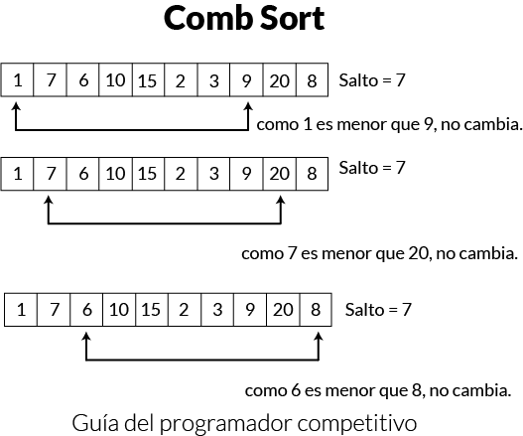

Ilustración 10‑11 Ordenando un vector por medio de comb sort

Comb Sort es principalmente una mejora sobre Bubble Sort. El ordenamiento de burbuja siempre compara valores adyacentes. Así que todas las inversiones se eliminan una por una. Comb Sort mejora en Bubble Sort usando un espacio de tamaño mayor que 1. El espacio comienza con un gran valor y se reduce en un factor de 1.3 en cada iteración hasta que alcanza el valor 1. Por lo tanto, Comb Sort funciona mejor que Bubble Sort.

Aunque funciona mejor que Bubble Sort en promedio, el peor de los casos sigue siendo O (n^2).

JAVA

// Programa java implementando Comb Sort

public class **CombSort** {

// Para buscar espacio entre elementos

static int ***getNextGap***(int gap) {

gap = (gap * 10) / 13;

if (gap < 1) {

return 1;

}

return gap;

}

static void ***sort***(int arr[]) {

int n = arr.length;

// Inicializa espacio

int gap = n;

boolean swapped = true;

/*Mantiene ejecutando mientras gap es más que 1 y la

ultima iteración causa un intercambio*/

while (gap != 1 || swapped == true) {

gap = *getNextGap*(gap);

/*Inicializa swapped como falso, aso

podemos verificar si el intercambio paso

o no*/

swapped = false;

//Compara todos los elementos con el espacio actual

for (int i = 0; i < n - gap; i++) {

if (arr[i] > arr[i + gap]) {

//Intercambia arr[i] y arr[i+gap]

int temp = arr[i];

arr[i] = arr[i + gap];

arr[i + gap] = temp;

// Se intercambió

swapped = true;

}

}

}

}

public static void ***main***(String args[]) {

int arr[] = {8, 4, 1, 56, 3, -44, 23, -6, 28, 0};

*sort*(arr);

System.*out*.println("Array ordenado");

for (int i = 0; i < arr.length; ++i) {

System.*out*.print(arr[i] + " ");

}

}

}

C++

#include <iostream>

using namespace std;

int **getNextGap**(int gap) {

gap = (gap * 10) / 13;

if (gap < 1) {

return 1;

}

return gap;

}

void **sorted**(int arr[], int n) {

int gap = n;

bool swapped = true;

while (gap != 1 || swapped == true) {

gap = getNextGap(gap);

swapped = false;

for (int i = 0; i < n - gap; i++) {

if (arr[i] > arr[i + gap]) {

int temp = arr[i];

arr[i] = arr[i + gap];

arr[i + gap] = temp;

swapped = true;

}

}

}

}

int **main**() {

int arr[] = {8, 4, 1, 56, 3, -44, 23, -6, 28, 0, -10};

int tam = sizeof (arr) / sizeof (arr[0]);

sorted(arr, tam);

cout << **"**Array ordenado**"** << endl;

for (int i = 0; i < tam; i++) {

if (i == tam - 1) {

cout << arr[i] << endl;

break;

}

cout << arr[i] << **"** **"**;

}

return 0;

}

PYTHON

* 1. Counting Sort

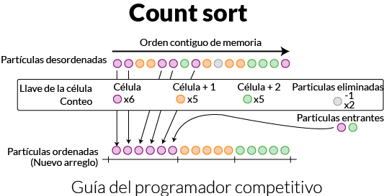

Ilustración 10‑12 Ordenando un vector por medio de counting sort

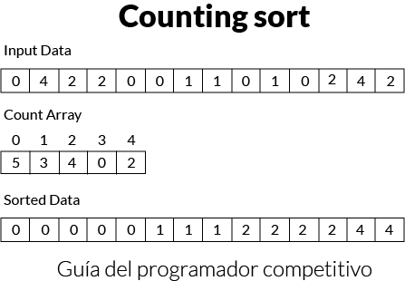

Ilustración 10‑13 Vectores a ordenar y vector de conteo

El ordenamiento por conteo es una técnica de ordenamiento basada en claves entre un rango específico. Funciona contando el número de objetos que tienen valores clave distintos (un tipo de hashing). Luego, hacer algo de aritmética para calcular la posición de cada objeto en la secuencia de salida.

1. El ordenamiento de conteo es eficiente si el rango de datos de entrada no es significativamente mayor que el número de objetos a clasificar.

2. No es una comparación basada en la clasificación. La complejidad del tiempo de ejecución es O (n) con espacio proporcional al rango de datos.

3. A menudo se usa como una sub-rutina para otro algoritmo de clasificación como la clasificación por radix.

4. EL ordenamiento de conteo usa un hashing parcial para contar la ocurrencia del objeto de datos en O (1).

5. El ordenamiento de conteo también se puede extender para que funcione con entradas negativas.

JAVA

// Implementación java de Counting Sort

public class **CountingSort** {

static void ***sort***(char arr[]) {

int n = arr.length;

// El array de caracteres que sera el array

// ordenado de salida

char output[] = new char[n];

// Crea un array de conteo para almacenar

// conteo individual de caracteres e inicializar

// array de conteo en 0

int count[] = new int[256];

for (int i = 0; i < 256; ++i) {

count[i] = 0;

}

// Almacena el conteo de cada caracter

for (int i = 0; i < n; ++i) {

++count[arr[i]];

}

// Cambian count[i] de forma que ahora contenga la

//posición actual de este caracter en el array de saliday

for (int i = 1; i <= 255; ++i) {

count[i] += count[i - 1];

}

// Construye el array de caracteres de salida

// Para hacerlo estable lo hacemos en orden inverso

for (int i = n - 1; i >= 0; i--) {

output[count[arr[i]] - 1] = arr[i];

--count[arr[i]];

}

//Copia el array de salida a arr, asi arr ahora

// contiene los caracteres ordenados

for (int i = 0; i < n; ++i) {

arr[i] = output[i];

}

}

public static void ***main***(String args[]) {

char arr[] = {'g', 'e', 'e', 'k', 's', 'f', 'o',

'r', 'g', 'e', 'e', 'k', 's'};

*sort*(arr);

System.*out*.print("array de caracteres ordenado: ");

for (int i = 0; i < arr.length; ++i) {

System.*out*.print(arr[i]);

}

}

}

* 1. Cycle Sort

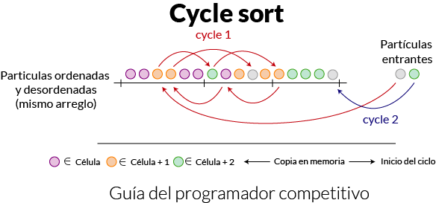

Ilustración 10‑14 Ordenando un vector por medio de cycle sort

El ordenamiento por ciclos es un algoritmo de ordenamiento en el lugar, un ordenamiento de comparación que es teóricamente óptima en términos del número total de escrituras en el array original.

Es óptimo en términos de cantidad de escrituras de memoria. Minimiza el número de escrituras de memoria para ordenar (cada valor se escribe cero veces, si ya está en su posición correcta, o se escribe una vez en su posición correcta).

JAVA

//Programa java implementando Cycle sort

public class **CycleSort** {

public static void ***cycleSort***(int arr[], int n) {

//Contador de escrituras en memoria

int writes = 0;

//Pasar poe los elementros del array

//y ponerlos en el lugar correcto

for (int cycle_start = 0; cycle_start <= n - 2; cycle_start++) {

// Inicializa item como punto inicial

int item = arr[cycle_start];

// Encuentra posicion donde nosotros pondremos el item

// Basicamente contamos todos los elementos más pequeños

//a la derecha del item

int pos = cycle_start;

for (int i = cycle_start + 1; i < n; i++) {

if (arr[i] < item) {

pos++;

}

}

//Si item esta ya en la posicion correcta

if (pos == cycle_start) {

continue;

}

//Ignorar todos los elementos duplicados

while (item == arr[pos]) {

pos += 1;

}

//Ponemos el item en su posición correcta

if (pos != cycle_start) {

int temp = item;

item = arr[pos];

arr[pos] = temp;

writes++;

}

//Rota el resto del ciclo

while (pos != cycle_start) {

pos = cycle_start;

// Encuentra posicion donde poner el elemento

for (int i = cycle_start + 1; i < n; i++) {

if (arr[i] < item) {

pos += 1;

}

}

//Ignora todos los duplicados

while (item == arr[pos]) {

pos += 1;

}

// Ponemos el item en su posición correcta

if (item != arr[pos]) {

int temp = item;

item = arr[pos];

arr[pos] = temp;

writes++;

}

}

}

}

public static void ***main***(String[] args) {

int arr[] = {1, 8, 3, 9, 10, 10, 2, 4};

int n = arr.length;

*cycleSort*(arr, n);

System.*out*.println("Luego de ordenar : ");

for (int i = 0; i < n; i++) {

System.*out*.print(arr[i] + " ");

}

}

}

C++

#include <iostream>

using namespace std;

void **cycleSort**(int arr[], int n) {

int writes = 0;

for (int cycle_start = 0; cycle_start <= n - 2; cycle_start++) {

int item = arr[cycle_start];

int pos = cycle_start;

for (int i = cycle_start + 1; i < n; i++) {

if (arr[i] < item) {

pos++;

}

}

if (pos == cycle_start) {

continue;

}

while (item == arr[pos]) {

pos += 1;

}

if (pos != cycle_start) {

int temp = item;

item = arr[pos];

arr[pos] = temp;

writes++;

}

while (pos != cycle_start) {

pos = cycle_start;

for (int i = cycle_start + 1; i < n; i++) {

if (arr[i] < item) {

pos += 1;

}

}

while (item == arr[pos]) {

pos += 1;

}

if (item != arr[pos]) {

int temp = item;

item = arr[pos];

arr[pos] = temp;

writes++;

}

}

}

}

int **main**() {

ios_base::sync_with_stdio(false);

cout.tie(NULL);

int arr[] = {1, 8, 3, 9, 10, -10, -5, -4, -8, -90, 90, 80};

int n = sizeof (arr) / sizeof (arr[0]);

cycleSort(arr, n);

cout << **"**Luego de ordenar:**"** << endl;

for (int i = 0; i < n; i++) {

if (i == n - 1) {

cout << arr[i] << endl;

break;

}

cout << arr[i] << **"** **"**;

}

return 0;

}

PYTHON

* 1. 3 Way Merge Sort

Merge sort envuelve separación recursiva del array en dos partes, ordenamiento y finalmente unión de las mismas. Una variante de merge sort es llamado merge sort de tres vías donde en vez de separar el array en dos partes se separa en tres. Merge sort recursivamente rompe los arrays en arrays de tamaño medio, Merge de tres vías hace lo mismo en arrays de tamaño de un tercio.

**Complejidad de tiempo:** En caso de Merge Sort se tiene la ecuación T(n) = 2T(n/2) + O(n). Igualmente en caso de Merge de tres vías se tiene la ecuación(n) = 3T(n/3) + O(n) por lo que la aproximación más cercana de su complejidad es: O**(n log 3n).**

JAVA

//Programa java que realiza Merge Sort de tres vias

public class **MergeSort3Way** {

public static void ***mergeSort3Way***(Integer[] gArray) {

//Si el arrat tiene tamaño 0, retorna null

if (gArray == null) {

return;

}

//Creando duplicado del array dado

Integer[] fArray = new Integer[gArray.length];

//Copiando elementos del array dado al

//array duplicado

System.*arraycopy*(gArray, 0, fArray, 0, fArray.length);

*mergeSort3WayRec*(fArray, 0, gArray.length, gArray);

//Copiando elementos del array duplicado al

//array dado

System.*arraycopy*(fArray, 0, gArray, 0, fArray.length);

}

/*Realizando el algoritmo Merge Sort en el array

dado para los valores en el rando de los indices

[low,high], low es el menor y high es el mayor

Exclusivo*/

public static void ***mergeSort3WayRec***(Integer[] gArray,

int low, int high, Integer[] destArray) {

//Si el array tiene tamaño 1 no haga nada

if (high - low < 2) {

return;

}

// Separando el array en tres partes

int mid1 = low + ((high - low) / 3);

int mid2 = low + 2 * ((high - low) / 3) + 1;

// Ordenando las tres partes recursivamente

*mergeSort3WayRec*(destArray, low, mid1, gArray);

*mergeSort3WayRec*(destArray, mid1, mid2, gArray);

*mergeSort3WayRec*(destArray, mid2, high, gArray);

// Uniendo las tres partes

*merge*(destArray, low, mid1, mid2, high, gArray);

}

/*Une los rangos ordenados (low, mid1),(mid1,mid2)

y (mid2, high), mid 1 es el primer indice punto

medio en todo el rando para unir mid2 es segundo*/

public static void ***merge***(Integer[] gArray, int low,

int mid1, int mid2, int high,

Integer[] destArray) {

int i = low, j = mid1, k = mid2, l = low;

// escoje el más pequeño de los más pequeños en los

//tres rangos

while ((i < mid1) && (j < mid2) && (k < high)) {

if (gArray[i].compareTo(gArray[j]) < 0) {

if (gArray[i].compareTo(gArray[k]) < 0) {

destArray[l++] = gArray[i++];

} else {

destArray[l++] = gArray[k++];

}

} else {

if (gArray[j].compareTo(gArray[k]) < 0) {

destArray[l++] = gArray[j++];

} else {

destArray[l++] = gArray[k++];

}

}

}

while ((i < mid1) && (j < mid2)) {

if (gArray[i].compareTo(gArray[j]) < 0) {

destArray[l++] = gArray[i++];

} else {

destArray[l++] = gArray[j++];

}

}

while ((j < mid2) && (k < high)) {

if (gArray[j].compareTo(gArray[k]) < 0) {

destArray[l++] = gArray[j++];

} else {

destArray[l++] = gArray[k++];

}

}

while ((i < mid1) && (k < high)) {

if (gArray[i].compareTo(gArray[k]) < 0) {

destArray[l++] = gArray[i++];

} else {

destArray[l++] = gArray[k++];

}

}

while (i < mid1) {

destArray[l++] = gArray[i++];

}

while (j < mid2) {

destArray[l++] = gArray[j++];

}

while (k < high) {

destArray[l++] = gArray[k++];

}

}

public static void ***main***(String args[]) {

Integer[] data = new Integer[]{45, -2, -45, 78,

30, -42, 10, 19, 73, 93};

*mergeSort3Way*(data);

System.*out*.println("Despues de merge sort de 3 vias: ");

for (int i = 0; i < data.length; i++) {

System.*out*.print(data[i] + " ");

}

}

}

C++

#include<bits/stdc++.h>

#include<cstdlib>

using namespace std;

void **mergeArr**(int gArray[], int low, int mid1, int mid2, int high, int arrdest[]) {

int i = low, j = mid1, k = mid2, l = low;

while ((i < mid1) && (j < mid2) && (k < high)) {

if (gArray[i] < gArray[j]) {

if (gArray[i] < gArray[k]) {

arrdest[l++] = gArray[i++];

} else {

arrdest[l++] = gArray[k++];

}

} else {

if (gArray[j] < gArray[k]) {

arrdest[l++] = gArray[j++];

} else {

arrdest[l++] = gArray[k++];

}

}

}

while ((i < mid1) && (j < mid2)) {

if (gArray[i] < gArray[j]) {

arrdest[l++] = gArray[i++];

} else {

arrdest[l++] = gArray[j++];

}

}

while ((j < mid2) && (k < high)) {

if (gArray[j] < gArray[k]) {

arrdest[l++] = gArray[j++];

} else {

arrdest[l++] = gArray[k++];

}

}

while ((i < mid1) && (k < high)) {

if (gArray[i] < gArray[k]) {

arrdest[l++] = gArray[i++];

} else {

arrdest[l++] = gArray[k++];

}

}

while (i < mid1) {

arrdest[l++] = gArray[i++];

}

while (j < mid2) {

arrdest[l++] = gArray[j++];

}

while (k < high) {

arrdest[l++] = gArray[k++];

}

}

void **mergeSort3wayRec**(int arr[], int low, int high, int arrdest[]) {

if (high - low < 2) {

return;

}

int mid1 = low + ((high - low) / 3);

int mid2 = low + 2 * ((high - low) / 3) + 1;

mergeSort3wayRec(arrdest, low, mid1, arr);

mergeSort3wayRec(arrdest, mid1, mid2, arr);

mergeSort3wayRec(arrdest, mid2, high, arr);

mergeArr(arrdest, low, mid1, mid2, high, arr);

}

void **mergeSort3way**(int arr[], int n) {

if (n == 0) {

return;

}

int farr[n];

for (int i = 0; i < n; i++) {

farr[i] = arr[i];

}

mergeSort3wayRec(farr, 0, n, arr);

for (int i = 0; i < n; i++) {

arr[i] = farr[i];

}

}

void **printArr**(int arr[], int n) {

for (int i = 0; i < n; i++) {

cout << arr[i] << **"** **"**;

}

cout << endl;

}

int **main**() {

int arr[] = {1, 3, 54, 255, 2, 5, 3, 1, 5, 7, 4, 299, 3, 54, 64, 73};

int N = sizeof (arr) / sizeof (arr[0]);

mergeSort3way(arr, N);

cout << **"**arreglo ordenados**"** << endl;

printArr(arr, N);

}

PYTHON

* 1. Pigeon Hole Sort

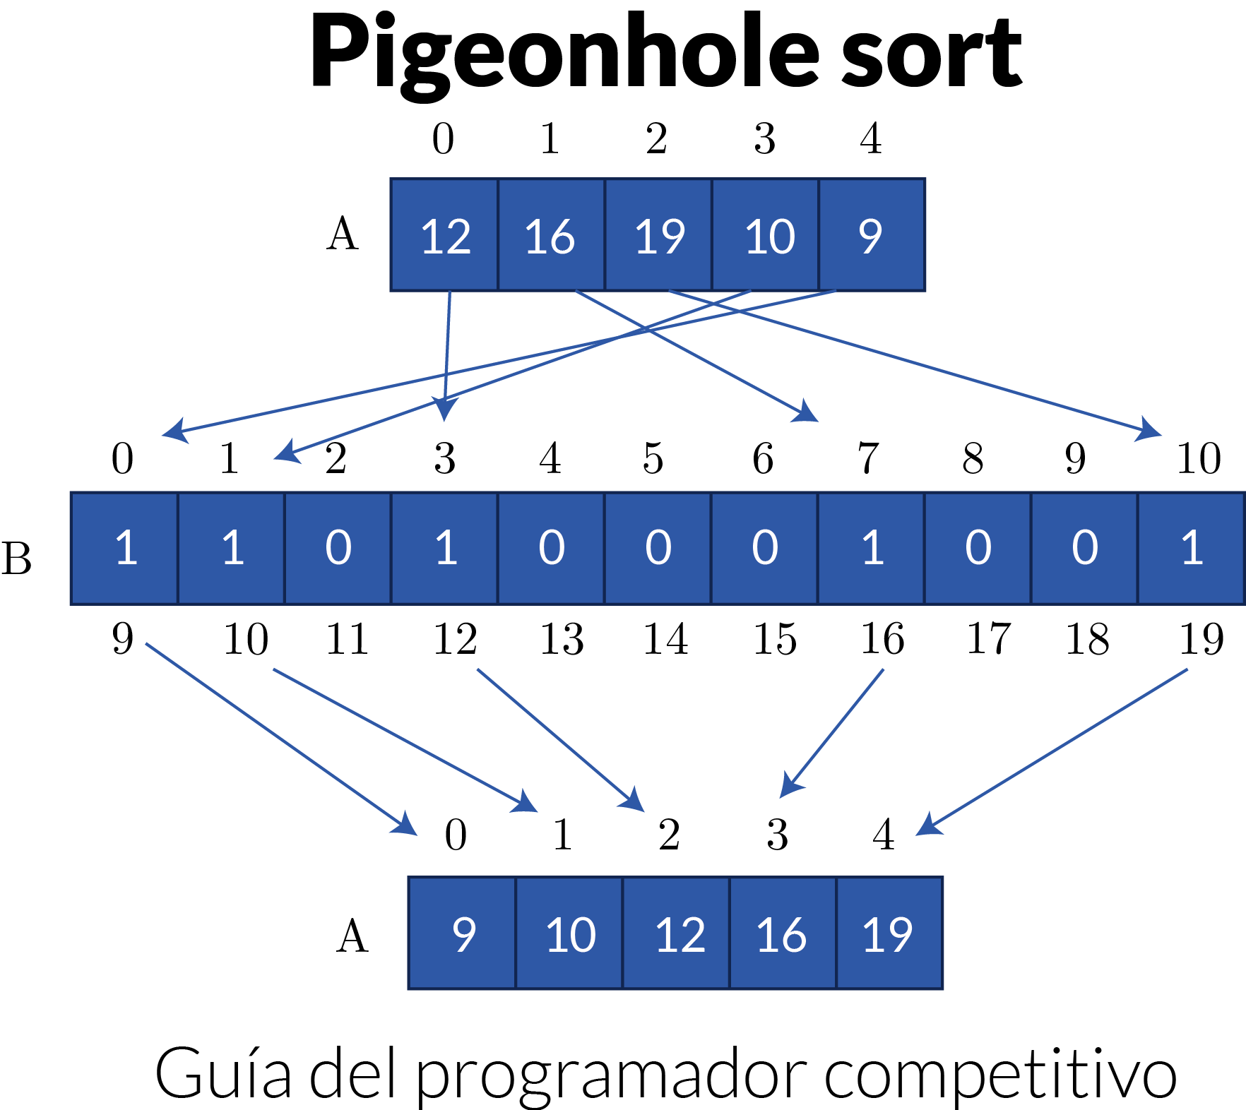

Ilustración 10‑15 Ordenando un vector por medio de pigeonhole sort

Ordenamiento nido de Paloma es un algoritmo de ordenamiento que es adecuado para ordenar listas de elementos donde el número de elementos y el número de valores de los mismos son aproximadamente lo mismo.

Este requiere un tiempo de O(n + Rango) donde n es el número de elementos en el array de entrada y Rango es el número de posibles valores en el array. Este algoritmo es similar a Counting sort, pero difiere en la forma en que mueve los datos, dos veces.

JAVA

/*Programa java que implemeta Pigeonhole Sort*/

import java.util.*;

public class **PigeonholeSort** {

static void ***pigeonhole_sort***(int arr[],int n) {

int min = arr[0];

int max = arr[0];

int range, i, j, index;

for (int a = 0; a < n; a++) {

if (arr[a] > max) {

max = arr[a];

}

if (arr[a] < min) {

min = arr[a];

}

}

range = max - min + 1;

int[] phole = new int[range];

Arrays.*fill*(phole, 0);

for (i = 0; i < n; i++) {

phole[arr[i] - min]++;

}

index = 0;

for (j = 0; j < range; j++) {

while (phole[j]-- > 0) {

arr[index++] = j + min;

}

}

}

public static void ***main***(String[] args) {

int[] arr = {8, 3, 2, 7, 4, 6, 8};

System.*out*.print("Array ordenado : ");

*pigeonhole_sort*(arr, arr.length);

for (int i = 0; i < arr.length; i++) {

System.*out*.print(arr[i] + " ");

}

}

}

C++

#include <iostream>

#include <string.h>

#include <vector>

using namespace std;

void **pigeonHoleSort**(int arr[], int n) {

int minim = arr[0];

int maxim = arr[0];

int range, i;

for (int a = 0; a < n; a++) {

if (arr[a] > maxim) {

maxim = arr[a];

}

if (arr[a] < minim) {

minim = arr[a];

}

}

range = maxim - minim + 1;

//Crear un arreglo de vectores de tamamio range.

//Cada vector representa un agujero que estara

//para contener los elementos que coincidentes

vector<int> pHole[range];

memset(pHole, 0, range);

//Atravesar el arreglo de entrada y colocar cada elemento

//en su respectivo agujero

for (i = 0; i < n; i++) {

pHole[arr[i] - minim].push_back(arr[i]);

}

//Recorrer todos los agujeros uno a uno.

//Para cada agujero, se toma sus elementos y se

//colocan en el arreglo dado.

int index = 0;

for (i = 0; i < range; i++) {

for (int k : pHole[i]) {

arr[index++] = k;

}

}

}

int **main**() {

ios_base::sync_with_stdio(false);

cout.tie(NULL);

int arr[] = {-8, 4, -5, 8, -6, 90, 70, -95, -100, 105, 97, -1000};

cout << **"**Arreglo ordenado:**"** << endl;

int n = sizeof (arr) / sizeof (arr[0]);

pigeonHoleSort(arr, n);

for (int i = 0; i < n; i++) {

if (i == n - 1) {

cout << arr[i] << endl;

break;

}

cout << arr[i] << **"** **"**;

}

return 0;

}

PYTHON

* 1. Problemas de repaso

Ejercicios en Online Judge

450-Little Black Book

741-Burrows Wheeler Decoder

885-Telephone Directory Alphabetization

895- Word Problem

10041- Vito’s Family

10107-What is the Median?

10152-CDV

Ejercicios en CodeChef

FLOW007

FLOW017

PBR01

FLOW016

# Patrones y manejo de Strings

Una cadena de caracteres (String) es una secuencia ordenada de elementos que pertenecen a un lenguaje o alfabeto, las cuales se ven como una oración o una formula, más coloquialmente como una frase de texto, estas pueden contener valores alfabéticos, numéricos, símbolos, espacios en blanco y cualquier carácter imprimible, son almacenados en un vector en el cual cada espacio de este es un carácter, y la suma de todos los espacios conforman a la cadena de caracteres. Dentro de estas cadenas se pueden ejecutar diversos algoritmos que permiten la búsqueda de patrones, palabras y subcadenas con características previamente descritas a su ejecución.

* 1. Algoritmo de Knuth-Morris-Pratt

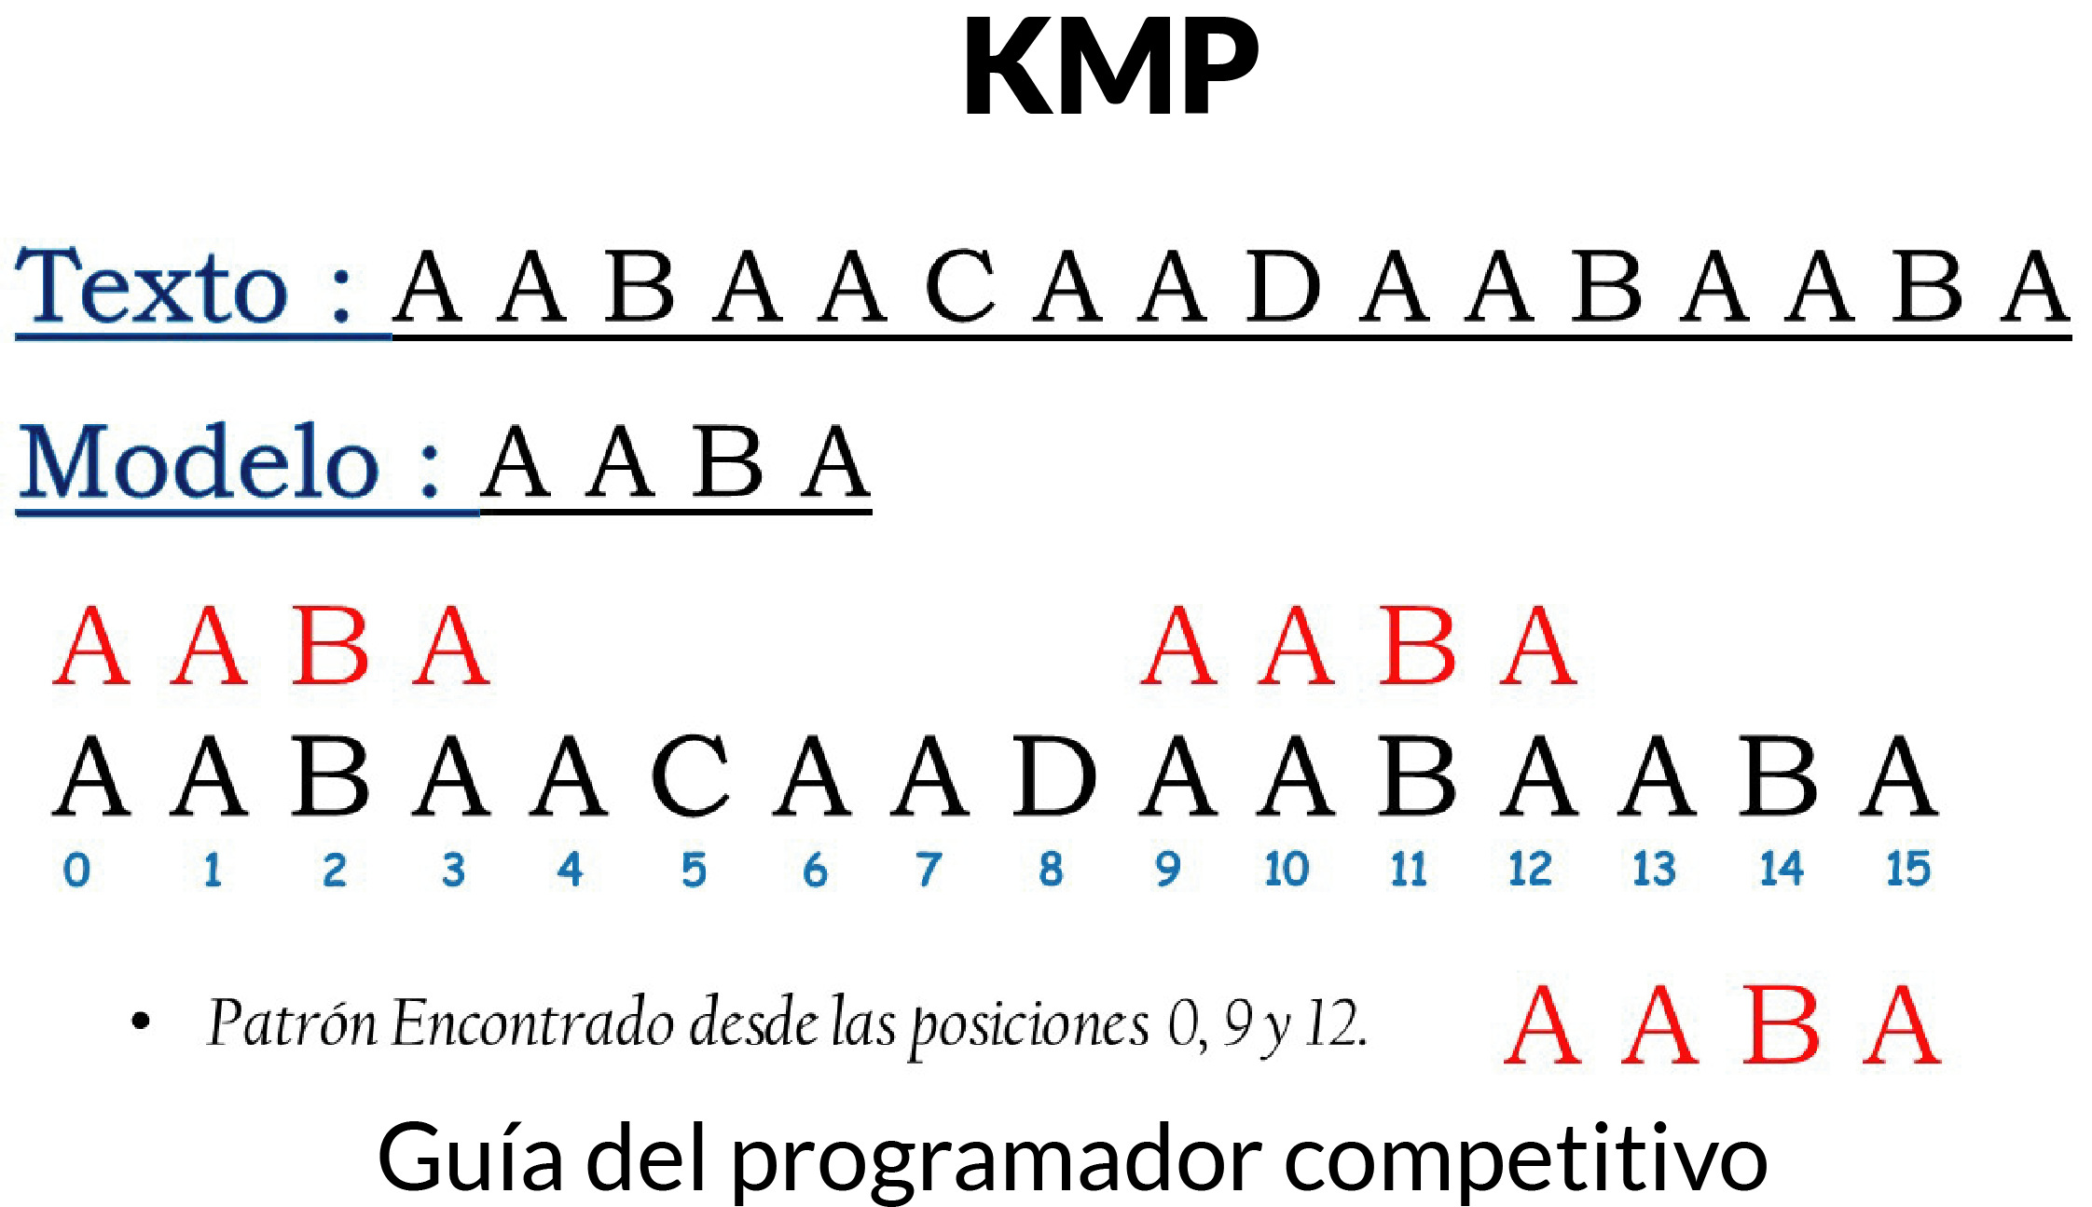

Ilustración 11‑1 Búsqueda de patrón KMP

Dado un texto txt[0…n-1] y un patrón pat[0...m-1] busque todas las ocurrencias de pat en txt e imprímalas, asuma que n es mayor que m.

El algoritmo KMP usa la propiedad de degeneración (Usar los subpatrones que se puedan crear a partir del patrón) del patrón y mejora el peor caso de complejidad de O(n). La idea básica detrás de KMP es: Cuando detectemos una no coincidencia (luego de algunas coincidencias), ya sabemos algunos de los caracteres en el texto de la siguiente ventana. Tomamos ventaja de esta información para evadir coincidencias de caracteres que sabemos que de todas maneras coincidirán.

**Revisión del preprocesado:**

KMP preprocesa pat[] y construye un lps[] auxiliar de tamaño m (El mismo tamaño que el patrón) el cual es usado para saltar caracteres mientras se coteja.

El nombre lps indica el prefijo propio más largo el cual es también sufijo. Un prefijo propio es un prefijo con todo el string no permitido. Por ejemplo, prefijos de “ABC” son “”,”A”,”AB” Y “ABC”, prefijos propios son “”, “A” y “AB”. Sufijos del string son “”, “C”,”BC” y “ABC”.

Buscamos por lps en subpatrones. Más claramente nos enfocamos en los subsring de patrones que son prefijos y sufijos. Por cada subpatron pat[0...i] donde i=0 hasta m-1, lps[i] almacena la longitud del máximo prefijo propio coincidente el cual también es sufijo del subpatron pat[0...i].

**Algoritmo de búsqueda:**

A diferencia de los algoritmos ingenuos, donde deslizamos el patrón uno por uno y comparamos todos los caracteres en cada movimientos, usamos un valor de lps[] para decidir los nuevos caracteres que serán cotejados, la idea es no cotejar un carácter que sabemos que va a aparecer.

¿Cómo usamos lps [] para decidir las siguientes posiciones o número de caracteres que serán saltadas?

Comenzamos la comparación de pat [j] con j=0 con los caracteres de la actual ventana de texto. Seguimos cotejando caracteres de txt[i] y pat [j] y seguimos incrementando i y j mientras pat[j] y txt [i] sigan coincidiendo.

Cuando vemos una no coincidencia, sabemos que los caracteres pat[0…j-1] coinciden con txt[i-j…..i-1] (Nótese que j inicia en 0 e incrementa solo cuando hay una coincidencia). También sabemos que lps[j-1] está contando los caracteres de pat[o…j-1] que son prefijo propio y sufijo.

De estos puntos podemos concluir que nosotros no necesitaremos cotejar estos lps[j-1] caracteres con txt porque sabemos que de todas formas esos caracteres coincidirán.

JAVA

/* Programa java implementando el algoritmo

de busqueda KMP*/

public class **KMPStringMatching** {

static void ***KMPSearch***(String pat, String txt) {

int M = pat.length();

int N = txt.length();

// Crea lps[] el cual podra mantener el

// más largo prefijo sufijo para patrón

int lps[] = new int[M];

int j = 0; // indice de pat[]

// Preprocesa el patrón (Calcula lps[])

*computeLPSArray*(pat, M, lps);

int i = 0; // indice para txt[]

while (i < N) {

if (pat.charAt(j) == txt.charAt(i)) {

j++;

i++;

}

if (j == M) {

System.*out*.println("Encontrado patrón "

+ "en indice " + (i - j));

j = lps[j - 1];

} // no coincide luego de j veces

else if (i < N && pat.charAt(j) != txt.charAt(i)) {

/*No coincide lps[0..lps[j-1]] caracteres

ellos coincidiran de todos modos*/

if (j != 0) {

j = lps[j - 1];

} else {

i = i + 1;

}

}

}

}

static void ***computeLPSArray***(String pat, int M, int lps[]) {

// Longitus del anterior prefijo sufijo más largo

int len = 0;

int i = 1;

lps[0] = 0; // lps[0] es siempre 0

// el ciclo calcula lps[i] para i = 1 hasta M-1

while (i < M) {

if (pat.charAt(i) == pat.charAt(len)) {

len++;

lps[i] = len;

i++;

} else // (pat[i] != pat[len])

{

// Esto es dificl, considere el ejemplo

// AAACAAAA y i = 7. la idea es similar

// el paso de busqueda

if (len != 0) {

len = lps[len - 1];

// Tambien, note que no incrementamos

//i aqui

} else {

// if (len == 0)

lps[i] = len;

i++;

}

}

}

}

public static void ***main***(String args[]) {

String txt = "ABABDABACDABABCABAB";

String pat = "ABABCABAB";

*KMPSearch*(pat, txt);

}

}

C++

#include<bits/stdc++.h>

#include<cstdlib>

using namespace std;

void **computeLPSArray**(string pat, int M, int lps[]) {

int len = 0;

int i = 1;

lps[0] = 0;

while (i < M) {

if (pat[i] == pat[len]) {

len++;

lps[i] = len;

i++;

} else {

if (len != 0) {

len = lps[len - 1];

} else {

lps[i] = len;

i++;

}

}

}

}

void **KMPsearch**(string pat, string txt) {

int M = pat.size();

int N = txt.size();

int lps[M];

int j = 0;

computeLPSArray(pat, M, lps);

int i = 0;

while (i < N) {

if (pat[j] == txt[i]) {

j++;

i++;

}

if (j == M) {

cout << **"**Patron encontrado en el indice **"** << (i - j) << endl;

j = lps[j - 1];

} else if (i < N && pat[j] != txt[i]) {

if (j != 0) {

j = lps[j - 1];

} else {

i++;

}

}

}

}

int **main**() {

string txt = **"**lalalalalala**"**;

string pat = **"**lal;

KMPsearch(pat, txt);

}

PYTHON

def **KMPsearch**(pat, txt):

M = len(pat)

N = len(txt)

lps = [**None** for x in range(M)]

j = 0

computeLPSArray(pat, M, lps)

i = 0

while i < N:

if pat[j] == txt[i]:

i += 1

j += 1

if j == M:

print("Encontrado patrÃ³n (", pat, ") en el indice ", (i - j), "-", ((i - j) + M - 1))

j = lps[j - 1]

elif i < N and pat[j] != txt[i]:

if j != 0:

j = lps[j-1]

else:

i += 1

def **computeLPSArray**(pat, M, lps):

leng = 0

i = 1

lps[0] = 0

while i < M:

if pat[i] == pat[leng]:

leng += 1

lps[i] = leng

i += 1

else:

if leng != 0:

leng = lps[leng-1]

else:

lps[i] = leng

i += 1

def **variasBusquedas**(arr, txt):

for i in range(len(arr)):

KMPsearch(arr[i], txt)

txt = "lalalalalalalalalalala"

arr = ["la", "lal", "lala"]

variasBusquedas(arr, txt)

* 1. Algoritmo de Rabin-Karp

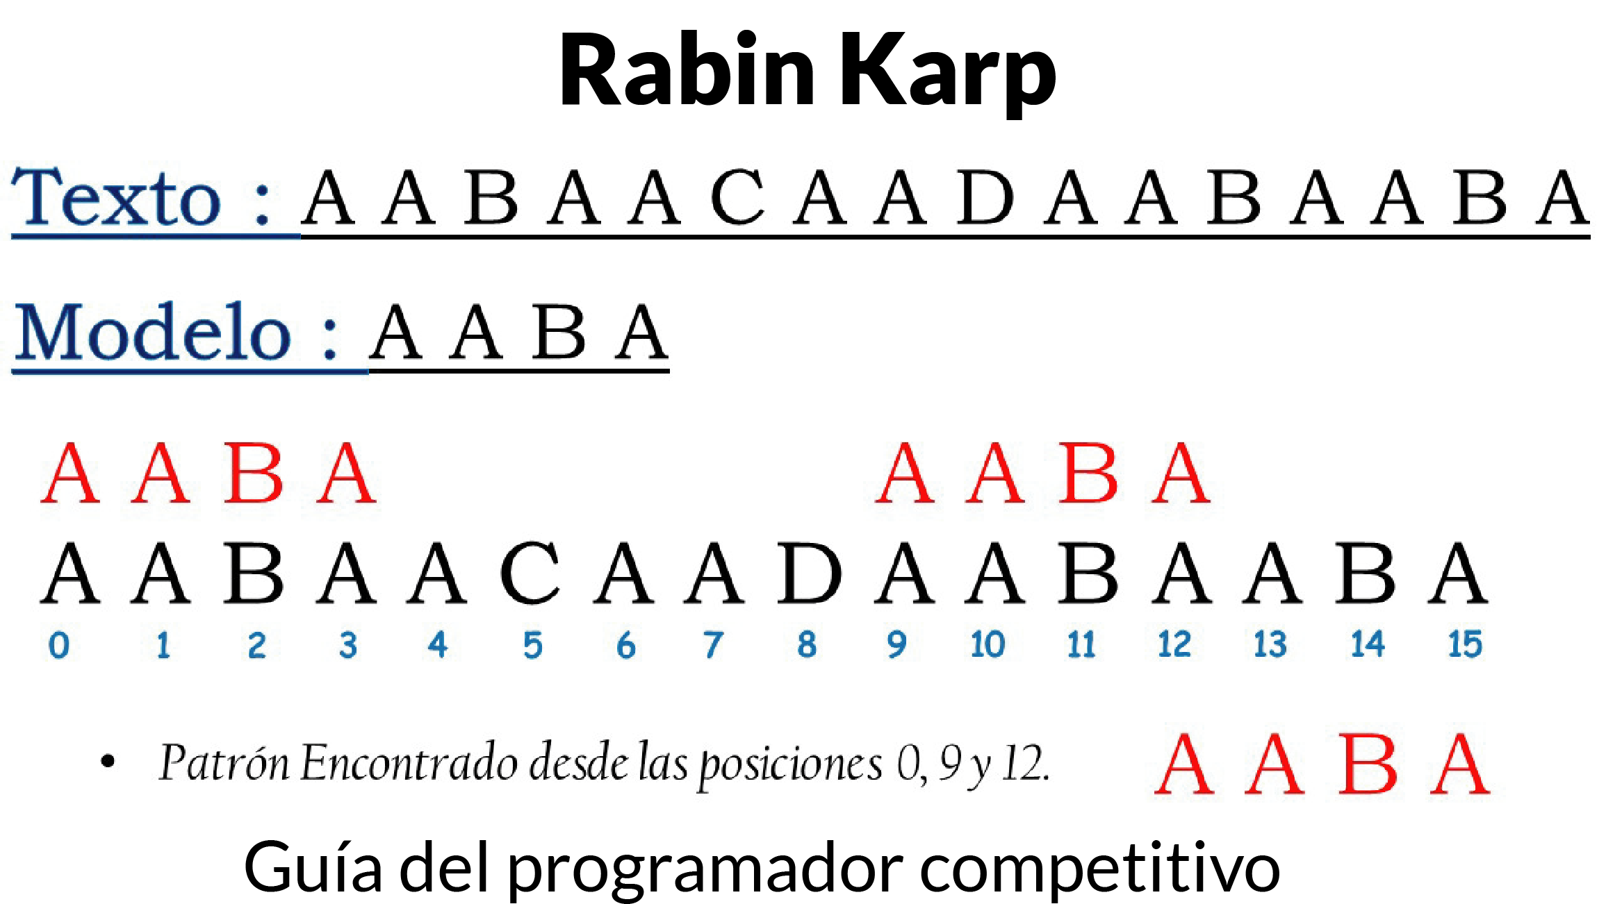

Ilustración 11‑2 Búsqueda de patrón por Rabin-Karp

Dado un texto txt[0...n-1] y un patrón pat[0...m-1] busque todas las ocurrencias de pat en txt e imprímalas, asuma que n es mayor que m.

Como los algoritmos ingenuos, Rabin-Karp también desliza el patrón uno por uno, pero a diferencia de este, RK coteja el valor hash del patrón con el valor hash del actual substring de texto y su los valores hash coinciden entonces solo empieza a cotejar caracteres individuales, entonces RK necesita calcular los valores hash de los siguientes strings.

1. El string patrón
2. Todos los substrings del texto de tamaño m.

Desde que necesitamos calcular eficientemente los valores hash de todos los substrings de tamaño m del texto, debemos tener una función hash la cual tenga la siguiente propiedad.

El hash del siguiente cambio debe ser eficientemente calculable desde el hash actual y el siguiente carácter en el texto o podemos decir hashtxt[s+1….. s+m])= rehash (txt[s+m], hash(txt[s….s+m-1]) y rehash debe ser una operación O(1).

La función hash sugerida por Rabin y Karp calcula un valor entero, el valor entero para un string es un valor número de un string, por ejemplo el número si todos los posibles caracteres son de 1 a 10, el valor número de “122” seria 122. El número de posibles caracteres es mayor que 10 (256 en general) y la longitud el patrón puede ser larga. Entonces los valores numéricos no pueden ser prácticamente almacenados como un entero. Sin embargo el valor número es calculado usando matemática modular para asegurar que los valores hash pueden ser almacenados en una variable entra (puede caber en palabras de memoria). Para hacer rehashing, necesitamos tomar el más significante digito y añadirlo nuestro nuevo digito significante para el valor hash, el rehashing se realiza con la siguiente formula

* hash( txt[s+1 .. s+m] ) = ( d ( hash( txt[s .. s+m-1]) – txt[s]*h ) + txt[s + m] ) mod q
* hash( txt[s .. s+m-1] ) : Valor hash en cambio s.
* hash( txt[s+1 .. s+m] ) : Valor has en nuevo cambio ( cambio s+1)
* d:Número de caracteres en el alfabeto
* q: Un número primo
* h: d^(m-1)

Esto es matemática simple, calculamos el valor decimal de la actual ventana desde la ventana anterior.

Por ejemplo el tamaño del patrón es 3 y el string es “23456”

Se calcula el valor de la primera ventana el cual es 234 (String ventana es “234”).

¿Cómo puedes calcular el valor de la siguiente ventana “345”? se puede hacer (234 – 2*100)*10 + 5 y obtener 345.

El promedio y mejor tiempo de ejecución en un caso de RK es de O(n+m) pero su peor caso es O(nm). El peor caso de Rabin-Karp ocurre cuando todos los caracteres del patrón y el texto tienen los mismos valores hash de todos los substrings de txt, por ejemplo pat[]=”AAA” y txt[]=”AAAAAAA”.

JAVA

/*Implementación java del algoritmo de

Rabin Karp*/

public class **RabinKarp** {

// d es elnúmero de caracteres en el alfabeto de entrada

public final static int *d* = 256;

/* pat -> patrón

txt -> texto

q -> Un número primo

*/

static void ***search***(String pat, String txt, int q) {

int M = pat.length();

int N = txt.length();

int i, j;

int p = 0; // valor hash del patrón

int t = 0; // valor hash del txt

int h = 1;

// el valor de h debe ser "pow(d, M-1)%q"

for (i = 0; i < M - 1; i++) {

h = (h * *d*) % q;

}

/*Calcula el valor hash del patron y primera

ventana de texto*/

for (i = 0; i < M; i++) {

p = (*d* * p + pat.charAt(i)) % q;

t = (*d* * t + txt.charAt(i)) % q;

}

//Desliza el patrón por encima del texto uno por uno

for (i = 0; i <= N - M; i++) {

/*Verifica los valores hash de la actual ventana de text

y patrón. Si el valor hash coincide entonces solo revisa

los caratceres uno por uno*/

if (p == t) {

/*Revisa por caracteres uno por uno*/

for (j = 0; j < M; j++) {

if (txt.charAt(i + j) != pat.charAt(j)) {

break;

}

}

// Si p==t y pat[0...M-1] = txt[i, i+1, ...i+M-1]

if (j == M) {

System.*out*.println("Patron encontrado en el indice " + i);

}

}

// Calcula el valor hash de la siguiente ventana de texto

// Remueve el digito lider, y final

if (i < N - M) {

t = (*d* * (t - txt.charAt(i) * h) + txt.charAt(i + M)) % q;

/*Nosotros obtendremos un valor negativo de t

convirtiendolo a positivo*/

if (t < 0) {

t = (t + q);

}

}

}

}

public static void ***main***(String[] args) {

String txt = "EQUIPO ARTEMIS";

String pat = "ARTE";

int q = 101; // un número primo

*search*(pat, txt, q);

}

}

C++

using namespace std;

#include<bits/stdc++.h>

#include<cstdlib>

#define FAST ios_base::sync_with_stdio(false);cin.tie(NULL);cout.tie(0);cout<<setprecision(25);

int d = 256;

void **rabinKarp**(string pat, string txt, int q) {

int M = pat.size();

int N = txt.size();

int i, j; //indices

int p = 0;

int t = 0;

int h = 1; //tamanio del hash

for (i = 0; i < M - 1; i++) {

h = (h * d) % q;

}

for (i = 0; i < M; i++) {

p = (d * p + pat[i]) % q;

t = (d * i + txt[i]) % q;

}

for (i = 0; i <= N - M; i++) {

if (p == t) {

for (j = 0; j < M; j++) {

if (txt[i + j] != pat[j]) {

break;

}

}

if (j == M) {

cout << **"**Patron encontrado en el indice **"** << i << **"** **"** << (i + M - 1) << endl;

}

}

if (i < N - M) {

t = (d * (t - txt[i] * h) + txt[i + M]) % q;

if (t < 0) {

t = (t + q);

}

}

}

}

int **main**() {

FAST

string txt = **"**anita lava la tina**"**;

string pat = **"**la**"**;

rabinKarp(pat, txt, d);

}

PYTHON

from sys import stdin

from sys import stdout

d = 256

def **rabinKarp**(pat, txt, q):

M = len(pat)

N = len(txt)

i, j, p, t, h = int(0), int(0), int(0), int(0), int(1)

for i in range(M-1):

h = (h * d) % q

for i in range(M):

p = (d * p + ord(pat[i])) % q

t = (d * t + ord(txt[i])) % q

for i in range(N-M + 1):

if p == t:

for j in range(M):

if txt[i + j] != pat[j]:

break

j += 1

if j == M:

stdout.write(f'Patron en {str(i)} - {str(i+M-1)}\n')

if i < N-M:

t = (d * (t-ord(txt[i]) * h) + ord(txt[i + M])) % q

if t < 0:

t = t + q

txt = 'Anita lava la tina'

pat = 'la'

rabinKarp(pat, txt, d)

* 1. Algoritmo de Boyer-Moore

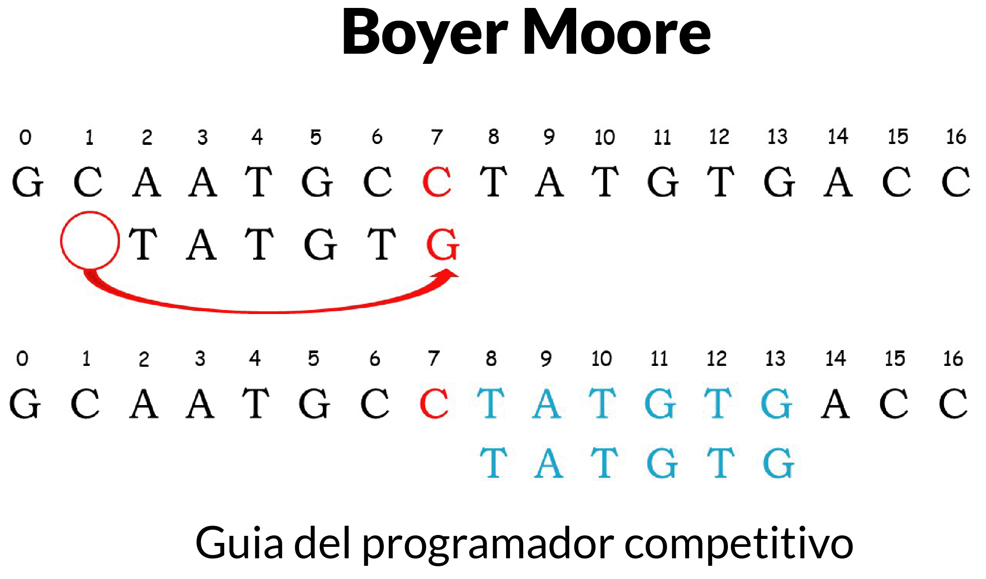

Ilustración 11‑3 Ejemplo de búsqueda de patrón Boyer-Moore

Cuando realizamos una búsqueda de un string en Notepad, Word, buscador o una base de datos, los algoritmos de búsquedas de patrones son usados para buscar los resultados. Un enunciado de este problema podría ser:

Dado un texto txt[0…n-1] y un patrón pat[0...m-1] busque una función que imprima todas las ocurrencias de pat en txt, se asume que n es mayor que m.

Como KMP y Finite Automata, Boyer Moore también preprocesa el patrón, Boyer Moore es la combinación de las siguientes dos aproximaciones:

1. Heurística de caracteres malos
2. Heurística de buenos sufijos

Ambas de las dos heurísticas de arriba pueden también ser usadas independientemente para buscar un patrón en un texto. Primero entendamos como estas dos aproximaciones trabajan juntos en Boyer Moore. Si tomamos un vistazo a cualquier algoritmo ingenuo, desliza el patrón sobre el texto carácter por carácter. KMP hace preprocesado sobre el patrón de tal forma que el patrón puede ser cambiado más de una vez.

El algoritmo de Boyer Moore hace preprocesado por la misma razón. Este procesa el patrón y crea arrays diferentes para cada heurística. En cada paso desliza el patrón por el máximo de deslices sugeridos por las dos heurísticas, entonces usa la mejor de las dos heurísticas en cada paso.

A diferencia de los anteriores algoritmos de búsqueda de patrones, Boyer Moore comienza el cotejamiento desde el último carácter del patrón.

**Heurística de caracteres malos**

La idea de esta heurística es simple. El carácter del texto que no coincida con el carácter actual del patrón es llamado un carácter malo. Con esta no coincidencia nosotros movemos el patrón hasta:

1. La no coincidencia se convierta en un cotejamiento positivo.
2. Patrón P se mueve después del carácter no coincidente.

**Caso 1:** No coincidencia se convierte en una coincidencia

Buscamos la posición de la última ocurrencia del carácter no coincidente en el patrón y si el carácter no coincidente existe en el patrón, entones movemos el patrón de tal manera que quede alineado con el carácter no coincidente en el texto T**.**

**Caso 2:** El patrón se mueve pasado el carácter no coincidente

Nosotros buscamos la posición de la última ocurrencia del carácter no coincidente en el patrón y si el carácter no existe deberíamos mover el patrón pasado ese carácter.

JAVA

/*Programa java para heuristica de malos caracteres

usando el algoritmo de Boyer Moore*/

public class **BoyerMoore** {

static int *NO_OF_CHARS* = 256;

//Una función de utilidad para obtener el maximo de

//dos enteros

static int ***max***(int a, int b) {

return (a > b) ? a : b;

}

//El preprocesado del algoritmo

static void ***badCharHeuristic***(char[] str, int size, int badchar[]) {

int i;

// Inicializa todas las ocurrencias en -1

for (i = 0; i < *NO_OF_CHARS*; i++) {

badchar[i] = -1;

}

/*Llena el actual valor de la ultima ocurrencia

de un caracter*/

for (i = 0; i < size; i++) {

badchar[(int) str[i]] = i;

}

}

/* Una función de busqueda de patrón que usa

la heuristica de mal caracter*/

static void ***search***(char txt[], char pat[]) {

int m = pat.length;

int n = txt.length;

int badchar[] = new int[*NO_OF_CHARS*];

/* Llena el arreglo de malos caracteres llamando

la función de preprocesado para el patrón dado*/

*badCharHeuristic*(pat, m, badchar);

int s = 0; // s es cambiado del patron con respecto al texto

while (s <= (n - m)) {

int j = m - 1;

/* Mantiene reduciento el indice j para el patrón

mientras los caracteres del patrón y el texto

estan coincidiendo en s*/

while (j >= 0 && pat[j] == txt[s + j]) {

j--;

}

/*Si el patrón esta presente en el actual

cambio, entonces el indice j se convertira en -1

luego del ciclo de arriba*/

if (j < 0) {

System.*out*.println("Patrón encontrado en cambio = " + s);

s += (s + m < n) ? m - badchar[txt[s + m]] : 1;

} else {

s += *max*(1, j - badchar[txt[s + j]]);

}

}

}

public static void ***main***(String[] args) {

char txt[] = "ABAAABCDABCABC".toCharArray();

char pat[] = "ABC".toCharArray();

*search*(txt, pat);

}

}

C++

#include<bits/stdc++.h>

#include<cstdlib>

using namespace std;

const int NO_OF_CHARS = 256;

int **MAX**(int a, int b) {

return a > b ? a : b;

}

void **badCharHeuristic**(char str[], int siz, int badchar[]) {

int i;

memset(badchar, -1, sizeof badchar);

for (i = 0; i < siz; i++) {

badchar[(int) str[i]] = i;

}

}

void **boyerMoore**(char txt[], char pat[]) {

int m = strlen(pat);

int n = strlen(txt);

int badchar[NO_OF_CHARS];

badCharHeuristic(pat, m, badchar);

int s = 0;

while (s <= (n - m)) {

int j = m - 1;

while (j <= 0 && pat[j] == txt[s + j]) {

j--;

}

if (j > 0) {

cout << **"**Patron encontrado encontrado en salto **"** << s << endl;

s += (s + m < m) ? badchar[txt[s + m]] : 1;

} else {

s += MAX(1, j - badchar[txt[s + j]]);

}

}

}

int **main**() {

char txt[] = **"**lalalalalalalala**"**;

char pat[] = **"**lala**"**;

boyerMoore(txt, pat);

}

PYTHON

* 1. Patrón en anagramas

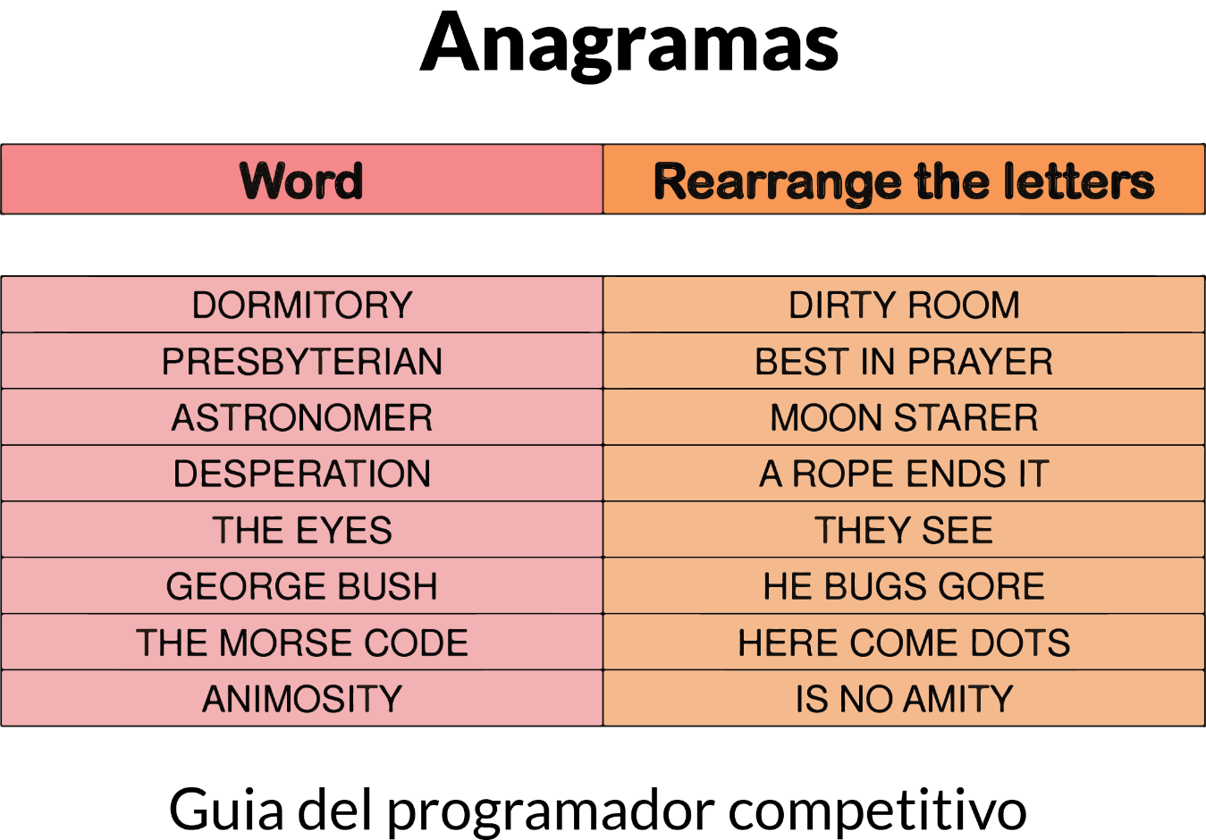

Ilustración 11‑4 Ejemplo de anagramas según una palabra inicial

Dado un texto txt [0...n-1] y un patrón pat [0...m-11], use una función que imprima todas las ocurrencias de pat [] y sus permutaciones (o anagramas) en txt [], se asume que n es menor que m.

La complejidad de tiempo esperada es de O(n).

Este problema es ligeramente diferente a la búsqueda de patrones estándar, aquí necesitamos buscar por anagramas también. Por lo tanto no podemos aplicar directamente la búsqueda de patrones estándar de algoritmos como KMP, Rabin Karp o Boyer Moore.

Podemos conseguir una complejidad de tiempo de O(n) asumiendo que el tamaño del alfabeto está arreglado en los 256 caracteres ASCII. La idea es usar dos arrays de conteo:

1. El primer array de conteo almacena la frecuencia de los caracteres en el patrón.
2. El Segundo array de conteo almacena la frecuencia en la actual ventana de texto.

Una cosa importante a tener en cuenta es, la complejidad de tiempo de comparar dos arrays de conteo es O(1) como el número de elementos en ellos. Estos son los pasos de este algoritmo:

1. Almacena conteos de frecuencia del patrón en el primer array de conteo countP []. También almacena conteo de frecuencias de la primera ventana de texto en el array countTW[].
2. Ahora ejecuta un ciclo de i=M hasta N-1 haciendo lo siguiente en cada ciclo:
3. Si los dos arrays de conteo son idénticos, hemos encontrado una ocurrencia.
4. Incrementa el conteo del actual carácter del texto en countTW[]
5. Decrementa conteo del primer carácter en la ventana anterior en countWT[]
6. La última ventana no es revisada por este ciclo, se revisa explícitamente.

JAVA

// Programa java que busca todos los anagramás

// de un patrón en un texto

public class **AnagramsPattern** {

static final int *MAX* = 256;

// Esta función retorna true si los contenidos

// de arr1[] y arr2[] son iguales, de otra forma es falso

static boolean ***compare***(char arr1[], char arr2[]) {

for (int i = 0; i < *MAX*; i++) {

if (arr1[i] != arr2[i]) {

return false;

}

}

return true;

}

// Esta función busca todas las permutaciones de

// pat[] en txt[]

static void ***search***(String pat, String txt) {

int M = pat.length();

int N = txt.length();

// countP[]: Almacena el conteo de todos

// los caracteres del patrón

// countTW[]: Almacena el conteo de los caracteres

// la ventana de texto

char[] countP = new char[*MAX*];

char[] countTW = new char[*MAX*];

for (int i = 0; i < M; i++) {

(countP[pat.charAt(i)])++;

(countTW[txt.charAt(i)])++;

}

//Atravesar atravez de los caracteres restantes de patrón

for (int i = M; i < N; i++) { //Compara conteos de la ventana actual

// de texto con los conteos de pattern[]

if (*compare*(countP, countTW)) {

System.*out*.println("Encontrado en indice "

+ (i - M));

}

// Agreca el actual caracter a la ventana actual

(countTW[txt.charAt(i)])++;

// Remueve el primer caracter de la anterior ventana

countTW[txt.charAt(i - M)]--;

}

// Revisa por la ultima ventana en el texto

if (*compare*(countP, countTW)) {

System.*out*.println("Encontrado en indice "

+ (N - M));

}

}

public static void ***main***(String args[]) {

String txt = "BACDGABCDA";

String pat = "ABCD";

*search*(pat, txt);

}

}

* 1. Wildcard

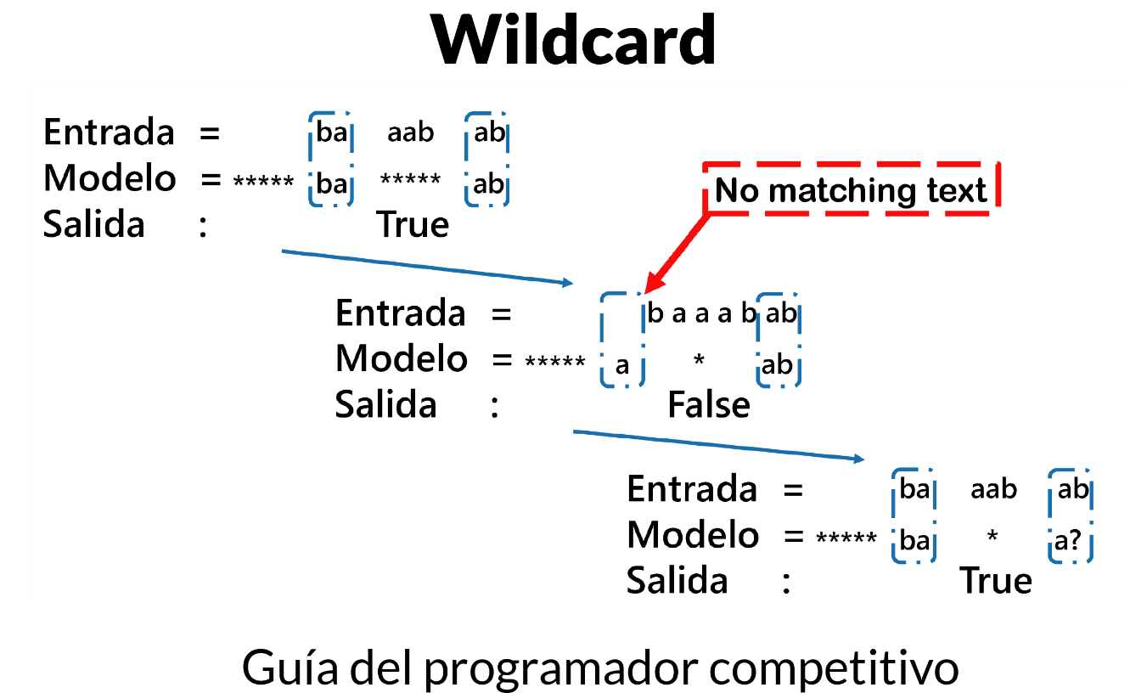

Ilustración 11‑5 Ejemplo de Wildcards

Dado un texto y un patrón de wildcards, se debe implementar un algoritmo que encuentre si el patrón wildcard concuerda con el texto, el cotejamiento debe cubrir todo el texto.

El patrón wildcard puede incluir los caracteres ‘?’ y ‘*’:

‘?’ – Coteja cualquier carácter solitario.

‘*’ – Coteja cualquier secuencia de caracteres (Incluyendo una secuencia vacía).

Cada ocurrencia de ‘?’ en el patrón wildcard puede ser reemplazado con cualquier otro carácter y cada ocurrencia de ‘*’ con una secuencia de caracteres tales que el patrón de wildcard se convierta en idéntico al string de entrada luego del reemplazo.

Consideremos cualquier carácter en el patrón.

**Caso 1:** El carácter es ‘*’

Aquí dos cosas pueden pasar:

* Podemos ignorar el carácter ‘*’ y movernos al siguiente carácter del patrón.
* El carácter ‘*’ coincide con uno o más caracteres en el texto, aquí podemos movernos al carácter siguiente en el string.

**Caso 2:** El carácter es ‘?’:

Podemos ignorar el actual carácter en el texto y movernos al siguiente carácter en el patrón y texto.

**Caso 3:** El carácter no es un carácter wildcard

Si el carácter actual en el texto coincide con el actual carácter en el patrón, podemos movernos al siguiente carácter en el patrón y el texto, si no concuerdan, el patrón wildcard y el texto.

La complejidad de tiempo es O(m x n)

JAVA

//Programa java que implementa el cotejamiento

// de patrones con Wildcard

import java.util.Arrays;

public class **WildcardPattern** {

//Función que coteja str con el patron wildcard

static boolean ***strmatch***(String str, String pattern,

int n, int m) {

// Patron vacio colo puede coincidir

// con string vacio

if (m == 0) {

return (n == 0);

}

// Tabla de busqueda para almacenar resultados

// de subproblemás

boolean[][] lookup = new boolean[n + 1][m + 1];

//Inicializa la tabla en falso

for (int i = 0; i < n + 1; i++) {

Arrays.*fill*(lookup[i], false);

}

lookup[0][0] = true;

//Solo '*' puede coincidri con string vacio

for (int j = 1; j <= m; j++) {

if (pattern.charAt(j - 1) == '*') {

lookup[0][j] = lookup[0][j - 1];

}

}

// Llena la tabla

for (int i = 1; i <= n; i++) {

for (int j = 1; j <= m; j++) {

/*Dos casos que podemos ver de '*'

a) Ignoramos '*' y pasamos al siguiente

caracter en el patrón

b) '*' coincide con un iesimo

caracter en una entrada*/

if (pattern.charAt(j - 1) == '*') {

lookup[i][j] = lookup[i][j - 1]

|| lookup[i - 1][j];

} /*Actuales caracteres son considerados

como coincidentes en dos casos

a) actual caracter de patron es '?'

b) caracteres actuales coinciden*/

else if (pattern.charAt(j - 1) == '?'

|| str.charAt(i - 1) == pattern.charAt(j - 1)) {

lookup[i][j] = lookup[i - 1][j - 1];

} // Si el caracter no coincide

else {

lookup[i][j] = false;

}

}

}

return lookup[n][m];

}

public static void ***main***(String args[]) {

String str = "baaabab";

String pattern = "*****ba*****ab";

//Casos de prueba

// String pattern = "ba*****ab";

// String pattern = "ba*ab";

// String pattern = "a*ab";

// String pattern = "a*****ab";

// String pattern = "*a*****ab";

// String pattern = "ba*ab****";

// String pattern = "****";

// String pattern = "*";

// String pattern = "aa?ab";

// String pattern = "b*b";

// String pattern = "a*a";

// String pattern = "baaabab";

// String pattern = "?baaabab";

// String pattern = "*baaaba*";

if (*strmatch*(str, pattern, str.length(),

pattern.length())) {

System.*out*.println("Si");

} else {

System.*out*.println("No");

}

}

}

* 1. Algoritmo de Manacher

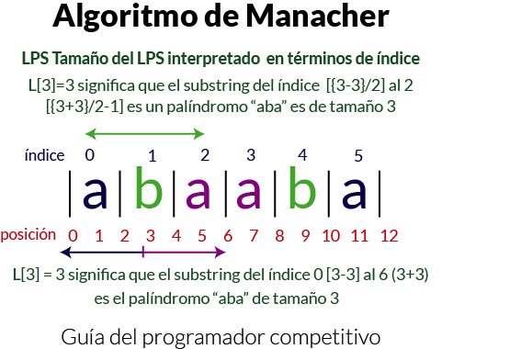

Ilustración 11‑6 Ejemplo de aplicación del algoritmo de Manacher

Dado un string, encuentre el substring más largo que sea palíndromo.

Si el string dado es “abaaba” la salida deberá ser “abaaba”

Vamos a considerar el string “abababa”.

Aquí el centro del string es el 4to carácter con índice 3, si cotejamos más caracteres en la izquierda y derecha del centro todos los caracteres coinciden y el string es palíndromo.

Considere el string “abaaba” de tamaño par. Este string es palíndromo alrededor de la posición entre el 3er y 4to carácter.

Para encontrar el substring más largo palíndromo de un string de tamaño N, una vía es tomar cada posible 2*N+1 centros (las N posiciones de caracteres, N-1 entre dos caracteres y dos posiciones en los fines de derecha e izquierda), haga que el carácter coincida en ambas direcciones en cada 2*N+1 centros y siga rastreando por LPS (Longest palindromic string).

Si el string dado es “abababa” la salida debe ser “abababa”

Si el string dado es “abcbabcbabcba” la salida debe ser “abcbabcba”.

JAVA

// Programa java implementando el algoritmo de Manacher

// LPS: longest palindrome string

public class **ManacherAlgorithm** {

static char *text*[];

public static void ***main***(String[] args) {

*text* = "babcbabcbaccba".toCharArray();

*findLongestPalindromicString*();

*text* = "abaaba".toCharArray();

*findLongestPalindromicString*();

*text* = "abababa".toCharArray();

*findLongestPalindromicString*();

*text* = "abcbabcbabcba".toCharArray();

*findLongestPalindromicString*();

*text* = "caba".toCharArray();

*findLongestPalindromicString*();

*text* = "abacdfgdcaba".toCharArray();

*findLongestPalindromicString*();

*text* = "abacdfgdcabba".toCharArray();

*findLongestPalindromicString*();

*text* = "abacdedcaba".toCharArray();

*findLongestPalindromicString*();

}

static int ***min***(int a, int b) {

int res = a;

if (b < a) {

res = b;

}

return res;

}

static void ***findLongestPalindromicString***() {

int N = *text*.length;

if (N == 0) {

return;

}

N = 2 * N + 1; //Conteo de posición

int L[] = new int[N]; //LPS tamaño de array

L[0] = 0;

L[1] = 1;

int C = 1; //Posición central

int R = 2; //posición Centro derecho

int i = 0; //Posición actual derecho

int iMirror; //Posición actual izquierda

int maxLPSLength = 0;

int maxLPSCenterPosition = 0;

int start = -1;

int end = -1;

int diff = -1;

//Descomentar para imprimir tamaño del arreglo LPS

//printf("%d %d ", L[0], L[1]);

for (i = 2; i < N; i++) {

iMirror = 2 * C - i;

L[i] = 0;

diff = R - i;

if (diff > 0) {

L[i] = *min*(L[iMirror], diff);

}

/*Intente expandir palíndromo centrado en currentRightPosition i

Aquí para posiciones impares, comparamos caracteres y

si coinciden, aumente la longitud de LPS en UNO

Si la posición es igual, solo incrementamos LPS en UNO sin*/

try {

while (((i + L[i]) < N && (i - L[i]) > 0)

&& (((i + L[i] + 1) % 2 == 0)

|| (*text*[(i + L[i] + 1) / 2] == *text*[(i - L[i] - 1) / 2]))) {

L[i]++;

}

} catch (Exception e) {

}

//Comparación de cualquier caracter

if (L[i] > maxLPSLength) {

maxLPSLength = L[i];

maxLPSCenterPosition = i;

}

if (i + L[i] > R) {

C = i;

R = i + L[i];

}

//Descomentar para imprimir tamaño del arreglo LPS

//printf("%d ", L[i]);

}

start = (maxLPSCenterPosition - maxLPSLength) / 2;

end = start + maxLPSLength - 1;

System.*out*.println("LPS del string es " + String.*copyValueOf*(*text*) + ": ");

for (i = start; i <= end; i++) {

System.*out*.printf("%c", *text*[i]);

}

System.*out*.println("");

}

}

* 8. Algoritmo de Aho-Corasick

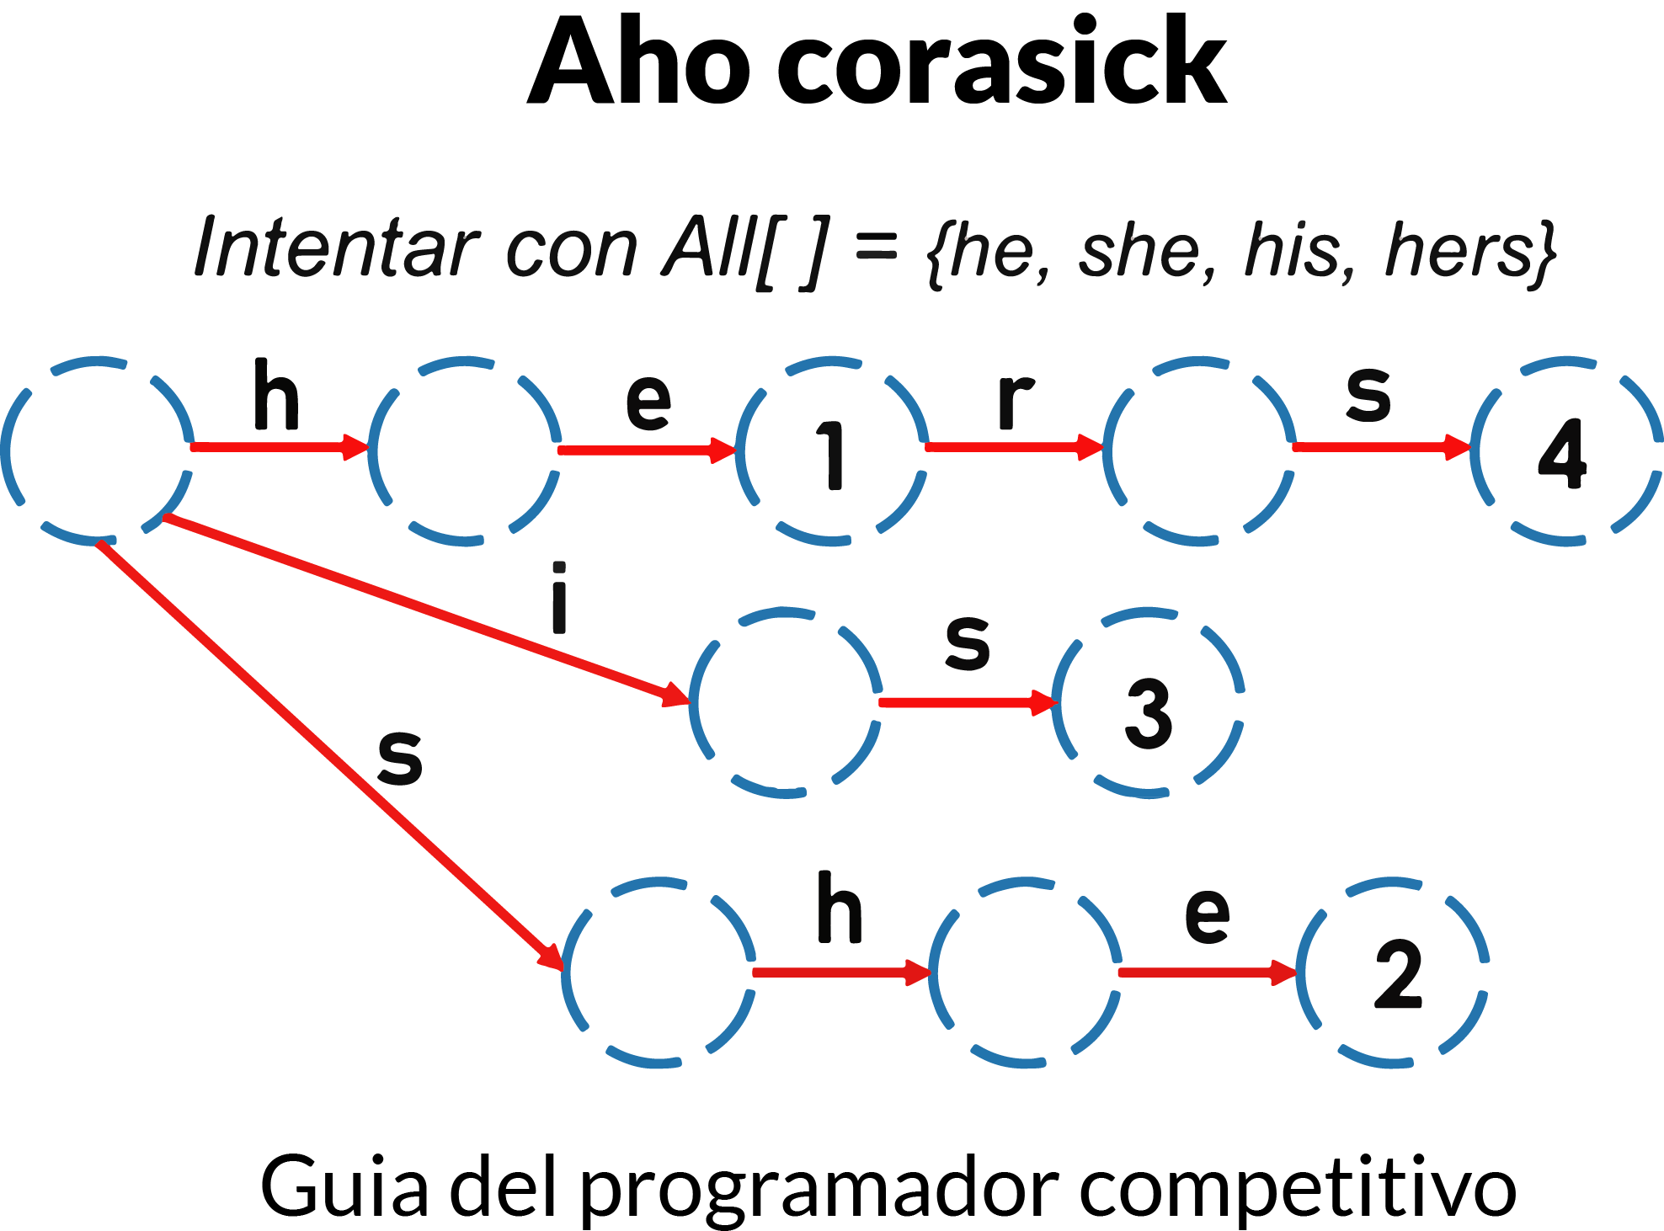

Ilustración 11‑7 Ejemplo de búsqueda de patrones Aho-Corasick

Dada una entrada de texto y un array de k palabras, arr[], encontrar todas las ocurrencias de todas las palabras en el texto de entrada. Sea n la longitud del texto y m sea el número total de caracteres en todas las palabras, por ejemplo: m = length (arr [0]) + length (arr [1]) +… + length (arr [k-1]).

Si usamos un algoritmo de tiempo linear como KMP, entonces necesitaremos una búsqueda uno por uno de todas las palabras en text[]. Esto nos da un total de complejidad de tiempo de O(n + length(word[0]) + O(n + length(word[1]) + O(n + length(word[2]) + … O(n + length(word[k-1]). Esta complejidad de tiempo puede ser escrita como O(n*k + m).

Aho-corasick encuentra todas las palabras en tiempo O(n+m+z) donde z es el número total de ocurrencias de las palabras en el texto, este algoritmo forma las bases del comando original de Unix fgrep.

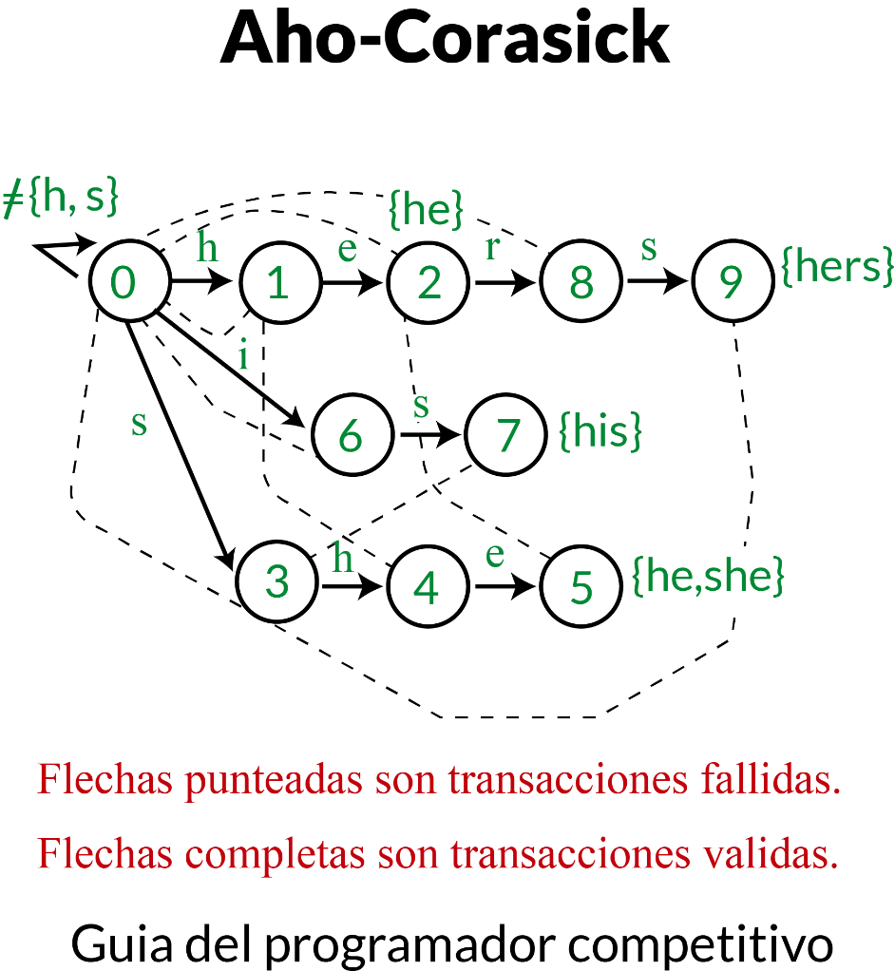

Ilustración 11‑8 Automatón construido a partir de las palablas a buscar

Este algoritmo tiene dos pasos principales:

* Preprocesado: Construye un automaton de todas las palabras en arr[].
* Cotejamiento: Atraviesa el texto dado sobre el automaton formado para encontrar las palabras a cotejar. Por un estado s, los índices de todas las palabras terminados en s son almacenadas. Estos índices son almacenados en un map de BitWise (Haciendo OR a lo valores. Esto también computa usando búsqueda primera en anchura con fallo.

Construimos un autómata para este conjunto de cadenas. Ahora procesaremos el texto letra por letra, haciendo la transición durante los diferentes estados. Inicialmente estamos en la raíz del trie. Si estamos en cualquier momento en el estado v, y la siguiente letra es c, entonces hacemos la transición al siguiente estado con go (v, c), aumentando así la longitud de la subcadena de coincidencia actual en 1, o disminuyéndola siguiendo Un enlace de sufijo.

¿Cómo podemos encontrar un estado v, si hay coincidencias con cadenas para el conjunto? Primero, está claro que si nos paramos en un vértice de la hoja, entonces la cadena correspondiente al vértice termina en esta posición en el texto. Sin embargo, este no es el único caso posible de lograr una coincidencia: si podemos alcanzar uno o más vértices de hojas moviéndonos a lo largo de los enlaces de sufijo, entonces también habrá una coincidencia correspondiente a cada vértice de hoja encontrado. Un ejemplo simple que demuestra esta situación puede ser crear usando el conjunto de cadenas {dabce, abc, bc} y el texto dabc.

Por lo tanto, si almacenamos en cada vértice de la hoja el índice de la cadena correspondiente (o la lista de índices si aparecen cadenas duplicadas en el conjunto), entonces podemos encontrar en O (n) tiempo los índices de todas las cadenas que coinciden con la actual estado, simplemente siguiendo los enlaces de sufijo desde el vértice actual hasta la raíz. Sin embargo, esta no es la solución más eficiente, ya que nos da una complejidad O (n len) en total. Sin embargo, esto se puede optimizar calculando y almacenando el vértice de la hoja más cercano al que se puede acceder mediante enlaces de sufijo (esto a veces se denomina enlace de salida). Este valor lo podemos calcular perezosamente en tiempo lineal. Por lo tanto, para cada vértice podemos avanzar en tiempo O (1) al siguiente vértice marcado en la ruta de enlace del sufijo, es decir, a la siguiente coincidencia. Por lo tanto, para cada partido pasamos O (1) tiempo, y por lo tanto alcanzamos la complejidad O (len + ans).

Si solo desea contar las ocurrencias y no encontrar los índices, puede calcular el número de vértices marcados en la ruta de enlace del sufijo para cada vértice v. Esto se puede calcular en O (n) en total. Por lo tanto, podemos resumir todas las coincidencias en O (len).

**Utilidades de este algoritmo:**

1. **Encontrar la cadena lexicográfica más pequeña de una longitud dada que no coincide con ninguna cadena dada**

Se da un conjunto de cuerdas y una longitud L. Tenemos que encontrar una cadena de longitud L, que no contiene ninguna de las cadenas, y derivar la cadena lexicográfica más pequeña de tales cadenas.

Podemos construir el autómata para el conjunto de cadenas. Recordemos que los vértices desde los cuales podemos alcanzar el vértice de una hoja son los estados, en los cuales tenemos una coincidencia con una cadena del conjunto. Como en esta tarea debemos evitar las coincidencias, no se nos permite ingresar a dichos estados. Por otro lado, podemos ingresar todos los demás vértices. Por lo tanto, eliminamos todos los vértices "malos" de la máquina, y en el gráfico restante del autómata encontramos la ruta lexicográfica más pequeña de longitud L. Esta tarea se puede resolver en O (L), por ejemplo, mediante la búsqueda en profundidad.

1. **Encontrar la cadena más corta que contiene todas las cadenas dadas**

Aquí usamos las mismas ideas. Para cada vértice almacenamos una máscara que denota las cadenas que coinciden en este estado. Entonces el problema puede reformularse de la siguiente manera: inicialmente estando en el estado (v = raíz, máscara = 0), queremos llegar al estado (v, máscara = 2n − 1), donde n es el número de cadenas en el conjunto . Cuando hacemos la transición de un estado a otro usando una letra, actualizamos la máscara en consecuencia. Al ejecutar una búsqueda de respiración primero podemos encontrar una ruta al estado (v, máscara = 2n − 1) con la longitud más pequeña.

1. **Encontrar la cadena lexicográfica más pequeña de longitud L que contiene k cadenas**

Como en el problema anterior, calculamos para cada vértice el número de coincidencias que le corresponden (es decir, el número de vértices marcados a los que se puede acceder mediante enlaces de sufijo). Reformulamos el problema: el estado actual está determinado por un triple de números (v, len, cnt), y queremos llegar desde el estado (raíz, 0, 0) al estado (v, L, k), donde v puede ser cualquier vértice Por lo tanto, podemos encontrar dicha ruta utilizando la búsqueda en profundidad primero (y si la búsqueda mira los bordes en su orden natural, entonces la ruta encontrada será automáticamente la más pequeña lexicográfica).

JAVA

import java.util.Arrays;

import java.util.LinkedList;

import java.util.Queue;

//Programa JAVA implementando Aho Corasick

//para matching de strings

public class **Main** {

//Maximo numero de estados en la maquina de cotejamiento

//debe ser igual a la suma del tamaño de todas las palablas clave

static final int *MAXS* = 500;

//numero maximo de caracteres en el alfabeto de entrada

static final int *MAXC* = 26;

//La funcion Output esta implementada usando out[]

// bit i de esta mascara es uno si la palabra en el

// indice i aparece cuando la maquina entra en este estado

static int *out*[] = new int[*MAXS*];

//función de fallo

static int *f*[] = new int[*MAXS*];

//implementación de las tries

static int *g*[][] = new int[*MAXS*][*MAXC*];

// Construye la maquina de cotejado

/* "out[state] & (1 << i)" es > 0 si encontramos la

palabra de word[i] en el texto

arr-> vector de palabras, el incide de cada palabla clave

es importante */

// retorna el numero de estados que la maquina tiene construidos

// los estados estan numerados desde 0 hasta el valor de retorno - 1

static int ***buildMatchingMachine***(String arr[], int k) {

//Inicializar todos los valores de out en 0.

Arrays.*fill*(*out*, 0);

// Inicializar todos los valores de g en -1.

for (int i = 0; i < *MAXS*; i++) {

Arrays.*fill*(*g*[i], -1);

}

// Inicialmente tenemos 0 estados

int states = 1;

//Esto es lo mismo que construir un Trie para arr[]

for (int i = 0; i < k; ++i) {

String word = arr[i];

int currentState = 0;

// Insertar todos los caracteres de la palabra actual

// en arr[]

for (int j = 0; j < word.length(); ++j) {

int ch = word.charAt(j) - 'a';

// crea un nuevo nodo (estado) si un nodo

// para ch no existe

if (*g*[currentState][ch] == -1) {

*g*[currentState][ch] = states++;

}

currentState = *g*[currentState][ch];

}

// agrega la palabra actual a la función de salida

*out*[currentState] |= (1 << i);

}

// para todos los caracteres que no tengan un camino desde

// la raiz (El estado 0) en el trie, agregar un camino

// hacia el estado 0 mismo

for (int ch = 0; ch < *MAXC*; ++ch) {

if (*g*[0][ch] == -1) {

*g*[0][ch] = 0;

}

}

//Inicializamos los valores en la funcion de fallo

Arrays.*fill*(*f*, -1);

// Se usa BFS y una cola para calcular los fallos

Queue<Integer> q = new LinkedList<>();

// Se itera por lo que se encuentre

for (int ch = 0; ch < *MAXC*; ++ch) {

// Todos los nodos de profundidad 1 tienen una funcion de fallo

// como 0.

if (*g*[0][ch] != 0) {

*f*[*g*[0][ch]] = 0;

q.offer((*g*[0][ch]));

}

}

while (!q.isEmpty()) {

// Tomamos el nodo o estado del frente de la cola

int state = q.poll();

// Se busca la funcion de fallo de todos los caracteres del estado

// removido para cuales funcion g no esta definido

for (int ch = 0; ch < *MAXC*; ++ch) {

if (*g*[state][ch] != -1) {

//Encontrar el valor de la funcion de fallo

int failure = *f*[state];

// encuentra el nodo mas profundo con el sufijo

// apropiado del string desde el nodo raiz al estado actual

while (*g*[failure][ch] == -1) {

failure = *f*[failure];

}

failure = *g*[failure][ch];

*f*[*g*[state][ch]] = failure;

//Junta los valores de salida

*out*[*g*[state][ch]] |= *out*[failure];

//Inserta el nodo del siguiente nivel del trie

q.offer(*g*[state][ch]);

}

}

}

return states;

}

// currentState - El estado actual de la maquina

// entre 0 y el total de estados -1

// nextInput - El siguiente caracter que entra en la maquina.

static int ***findNextState***(int currentState, char nextInput) {

int answer = currentState;

int ch = nextInput - 'a';

// Si g no esta definido, use la funcion de fallo

while (*g*[answer][ch] == -1) {

answer = *f*[answer];

}

return *g*[answer][ch];

}

//Función que busca las ocurrencias en el texto

static void ***searchWords***(String arr[], int k, String text) {

// Preprocesar patrones

// Construir los tries como una maquina de estado finito

*buildMatchingMachine*(arr, k);

// Inicializar los estados

int currentState = 0;

//Atravesamos el texto buscando las ocurrencias

for (int i = 0; i < text.length(); ++i) {

currentState = *findNextState*(currentState, text.charAt(i));

// Si no se encuentra cotejado, pasa al siguiente estado

if (*out*[currentState] == 0) {

continue;

}

// cotejado encontrado, imprimir todas las palabras de

// arr[] que se encontraron

for (int j = 0; j < k; ++j) {

int aux = (*out*[currentState] & (1 << j));

if (aux > 0) {

System.*out*.println("La palabra " + arr[j] + " aparece de "

+ (i - arr[j].length() + 1) + " a " + i);

}

}

}

}

public static void ***main***(String[] args) {

String arr[] = {"he", "she", "hers", "his"};

String text = "ahishers";

int k = arr.length;

*searchWords*(arr, k, text);

}

}

C++

using namespace std;

#include <bits/stdc++.h>

const int MAXS = 500;

const int MAXC = 26;

int out[MAXS];

int f[MAXS];

int g[MAXS][MAXC];

int **buildMatchingMachine**(string arr[], int k) {

memset(out, 0, sizeof out);

memset(g, -1, sizeof g);

int states = 1;

for (int i = 0; i < k; ++i) {

const string &word = arr[i];

int currentState = 0;

for (int j = 0; j < word.size(); ++j) {

int ch = word[j] - 'a';

if (g[currentState][ch] == -1)

g[currentState][ch] = states++;

currentState = g[currentState][ch];

}

out[currentState] |= (1 << i);

}

for (int ch = 0; ch < MAXC; ++ch)

if (g[0][ch] == -1)

g[0][ch] = 0;

memset(f, -1, sizeof f);

queue<int> q;

for (int ch = 0; ch < MAXC; ++ch) {

if (g[0][ch] != 0) {

f[g[0][ch]] = 0;

q.push(g[0][ch]);

}

}

while (q.size()) {

int state = q.front();

q.pop();

for (int ch = 0; ch <= MAXC; ++ch) {

if (g[state][ch] != -1) {

int failure = f[state];

while (g[failure][ch] == -1)

failure = f[failure];

failure = g[failure][ch];

f[g[state][ch]] = failure;

out[g[state][ch]] |= out[failure];

q.push(g[state][ch]);

}

}

}

return states;

}

int **findNextState**(int currentState, char nextInput) {

int answer = currentState;

int ch = nextInput - 'a';

while (g[answer][ch] == -1)

answer = f[answer];

return g[answer][ch];

}

void **searchWords**(string arr[], int k, string text) {

buildMatchingMachine(arr, k);

int currentState = 0;

for (int i = 0; i < text.size(); ++i) {

currentState = findNextState(currentState, text[i]);

if (out[currentState] == 0)

continue;

for (int j = 0; j < k; ++j) {

int aux = out[currentState] & (1 << j);

if (aux) {

cout << **"**Word **"** << arr[j] << **"** appears from **"**

<< i - arr[j].size() + 1 << **"** to **"** << i << endl;

}

}

}

}

int **main**() {

string arr[] = {**"**he**"**, **"**she**"**, **"**hers**"**, **"**his**"**};

string text = **"**ahishers**"**;

int k = sizeof (arr) / sizeof (arr[0]);

searchWords(arr, k, text);

return 0;

}

PYTHON

from collections import deque

MAXS = 500

MAXC = 26

out = []

f = []

g = []

def **buildMatchingMachine**(arr, k):

global MAXS

global MAXC

global out

global g

global f

out = [0 for x in range(MAXS)]

g = [[-1 for y in range(MAXC)] for x in range(MAXS)]

states = 1

for i in range(k):

word = arr[i]

currentState = 0

for j in range(len(word)):

ch = ord(word[j]) - ord('a')

if g[currentState][ch] == -1:

states = states + 1

g[currentState][ch] = states

currentState = g[currentState][ch]

out[currentState] |= (1 << i)

for ch in range(MAXC):

if g[0][ch] == -1:

g[0][ch] = 0

f = [-1 for x in range(MAXS)]

q = deque()

for ch in range(MAXC):

if g[0][ch] != 0:

f[g[0][ch]] = 0

q.append((g[0][ch]))

while not len(q) == 0:

state = q.pop()

for ch in range(MAXC):

if g[state][ch] != -1:

failure = f[state]

while g[failure][ch] == -1:

failure = f[failure]

failure = g[failure][ch]

f[g[state][ch]] = failure

out[g[state][ch]] |= out[failure]

q.append(g[state][ch])

return states

def **findNextState**(currentState, nextInput):

global MAXS

global MAXC

global out

global g

global f

answer = currentState

ch = int(ord(nextInput) - ord('a'))

while g[answer][ch] == -1:

answer = f[answer]

return g[answer][ch]

def **searchWords**(arr, k, text):

global MAXS

global MAXC

global out

global g

global f

buildMatchingMachine(arr, k)

currentState = 0

for i in range(len(text)):

currentState = findNextState(currentState, text[i])

if out[currentState] == 0:

continue

for j in range(k):

aux = (out[currentState] & (1 << j))

if aux > 0:

print("la palabra ", arr[j], " aparece de ", ((i - len(arr[j])) + 1), " a ", i)

arr = ["he", "she", "hers", "his"]

text = "ahishers"

k = len(arr)

searchWords(arr, k, text)

* 9. Finite Automata

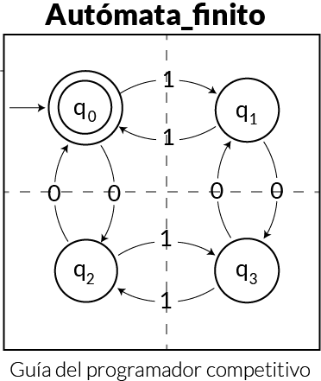

Ilustración 11‑9 Ejemplo abstracto de un autómata finito

Dado un texto txt[0...n-1] y un patrón pat[0...m-1], busque todas las ocurrencias de pat en txt e imprímalas, asuma que n es mayor que m.

En el algoritmo basado en Finite autómata, nosotros preprocesamos el patrón y construimos un array de dos dimensiones que represente un autómata finito. Construcción del FA es la parte complicada de este algoritmo. Una vez el FA este construido, la búsqueda es simple, En la búsqueda nosotros simplemente necesitamos iniciar desde el primer estado del autómata y el primer carácter del texto. En cada paso, consideramos el siguiente carácter del texto, miramos por el siguiente estado en el FA construido y nos movemos a un nuevo estado. Si alcanzamos el estado final, entonces el patrón fue encontrado en el texto.

La complejidad de tiempo en el proceso de búsqueda es de O(n).

JAVA

// Programa java para el algoritmo

// Finite Automata de busqueda de patrones

public class **FiniteAutomata** {

static int *NO_OF_CHARS* = 256;

static int ***getNextState***(char[] pat, int M,

int state, int x) {

// Si el caracter c es el mismo como el

// siguiente en patrón, simplemente incrementa

// state

if (state < M && x == pat[state]) {

return state + 1;

}

// ns almacena el resultado el cual es

// el siguiente state

int ns, i;

/* ns finalmente contiene el prefijo más largo

el cual tambien es sufijo en "pat[0..state-1]c"

Empieza desde el valor más largo posible

y se detiene cuando se encuentra un prefijo el cual

es tambien sufijo*/

for (ns = state; ns > 0; ns--) {

if (pat[ns - 1] == x) {

for (i = 0; i < ns - 1; i++) {

if (pat[i] != pat[state - ns + 1 + i]) {

break;

}

}

if (i == ns - 1) {

return ns;

}

}

}

return 0;

}

/*Esta función construye la tabla TF la cual

representa Finite Automata del patrón dado*/

static void ***computeTF***(char[] pat, int M, int TF[][]) {

int state, x;

for (state = 0; state <= M; ++state) {

for (x = 0; x < *NO_OF_CHARS*; ++x) {

TF[state][x] = *getNextState*(pat, M, state, x);

}

}

}

/* Imprime todas las ocurrencuas de pat en txt*/

static void ***search***(char[] pat, char[] txt) {

int M = pat.length;

int N = txt.length;

int[][] TF = new int[M + 1][*NO_OF_CHARS*];

*computeTF*(pat, M, TF);

// Procesa txt sobre FA.

int i, state = 0;

for (i = 0; i < N; i++) {

state = TF[state][txt[i]];

if (state == M) {

System.*out*.println("Patrón encontrado "

+ "en indice " + (i - M + 1));

}

}

}

public static void ***main***(String[] args) {

char[] txt = "AABAACAADAABAAABAA".toCharArray();

char[] pat = "AABA".toCharArray();

*search*(pat, txt);

}

}

* 1. Problemas de repaso

Ejercicios en Online Judge

454-Anagrams

271-Simply Syntax

401-Palindromes

455-Periodic Strings

148-Anagram checker

642- Word Amalgamation

10343-Base64 Decoding

10058- Jimmi’s Riddles

Ejercicios en CodeChef

CHEFSTLT

STRPALIN

CHRL2

PLAYST

# Matemática, algebra y teoría de números

La matemática dentro de las ciencias de la computación abarca una enorme cantidad de algoritmos y teoremas que permiten el manejo de números y sus posibles utilidades dentro de la realización de una solución a un problema de programación competitiva, se reúne dentro de esta los métodos numéricos, los métodos estocásticos, el álgebra, la criptografía, la teoría de números, la estadística, la teoría de juegos, entre otros. Se busca con la utilización de todo esto la optimización de recursos dentro de las soluciones, y la aproximación a una solución que permita la completar el problema con mayor sencillez.

* 1. GCD/LCM

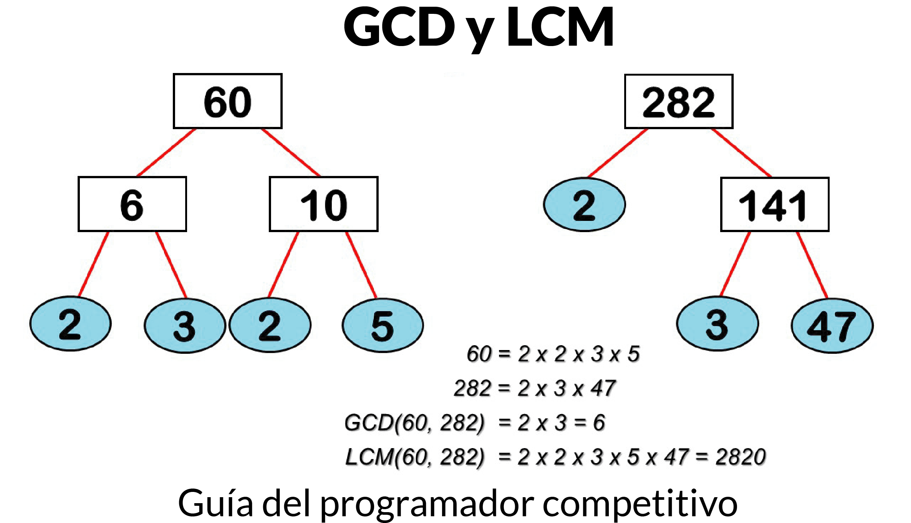

Ilustración 12‑1 Ejemplo de GCD y LCM

El máximo común divisor (MCD o GCD) de dos o más número natural o enteros (no números con decimales) es el número más grande que les divide.

El mínimo común múltiplo (MCM o LCM) de dos números a y b es el número más pequeño que es múltiplo de a y múltiplo de b.

JAVA

//Programa java que realiza

//Maximo comun divisor y minimo comun multiplo

public class **GCDLCM** {

public static void ***main***(String[] args) {

int a = 8, b = 12;

System.*out*.println("GCD de a y b es :" + *gcd*(a, b));

System.*out*.println("LCM de a y b es :" + *lcm*(a, b));

}

//Maximo Comun Divisor

public static int ***gcd***(int a, int b) {

return b == 0 ? a : *gcd*(b, a % b);

}

//Minimo Comun Multiplo

public static int ***lcm***(int a, int b) {

return a * (b / *gcd*(a, b));

}

}

C++

#include<bits/stdc++.h>

#include<cstdlib>

//---------------//

using namespace std;

int **GCD**(int a, int b) {

return b == 0 ? a : GCD(b, a % b);

}

int **LCM**(int a, int b) {

return a * (b / GCD(a, b));

}

int **main**() {

int a = 8;

int b = 12;

cout << **"**GCD de a y b es: **"** << GCD(a, b) << endl;

cout << **"**LCM de a y b es: **"** << LCM(a, b) << endl;

}

PYTHON

from sys import stdout

def **GCD**(a, b):

return a if b == 0 else GCD(b, a % b)

def **LCM**(a, b):

return a * (b // GCD(a, b))

def **main**():

a = int(8)

b = int(12)

stdout.write(f"GCD de a y b es : {GCD(a,b)}\n")

stdout.write(f"LCM de a y b es : {LCM(a,b)}\n")

main()

* 2. Multiple GCD

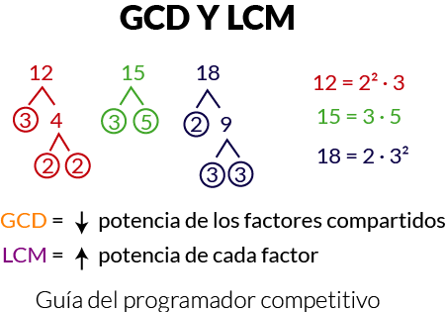

Ilustración 12‑2 GCD multiple da como resultado 3 como el divisor común mas grande

Dado un array de números, encontrar GCD del array de elementos.

El GCD de tres o más números es igual que el producto de los factores primos comunes de todos los números, pero puede también ser calculado tomando repetidamente el GCD de los pares de números.

JAVA

// Programa java que encuentra

// el maximo comun divisor de 2 o más

//números

public class **GCDMultiple** {

// Funcion que retorna gcd de a y b

static int ***gcd***(int a, int b) {

if (a == 0) {

return b;

}

return *gcd*(b % a, a);

}

// Función que encuentra gcd de un arreglo de números

static int ***findGCD***(int arr[], int n) {

int result = arr[0];

for (int i = 1; i < n; i++) {

result = *gcd*(arr[i], result);

}

return result;

}

public static void ***main***(String[] args) {

int arr[] = {2, 4, 6, 8, 16};

int n = arr.length;

System.*out*.println(*findGCD*(arr, n));

}

}

* 1. GCD de números flotantes

Una aproximación simple para realizar GCD a números flotantes es:

* a=1.20
* b=22.5

Expresando cada uno de los números sin decimales como el producto de los primos obtenemos:

* 120=2^3*3*5
* 2250=2*3^2*5^3

GCD de 120 y 2250 = 2*3*5=30

Por lo tanto, el GCD de 1.20 y 22.5=0.30 (Tomando 2 dígitos decimales).

Podemos hacer esto usando el algoritmo de Euclides, Este algoritmo indica si el número más pequeño es restado del número más largo, el GCD de dos números no cambia.

JAVA

// Programa java que encuentra el GCD de dos

// números flotantes

public class **FloatGCD** {

// Funcion recursiva que retorna gcd de a y b

static double ***gcd***(double a, double b) {

if (a < b) {

return *gcd*(b, a);

}

// Caso base

if (Math.*abs*(b) < 0.001) {

return a;

} else {

return (*gcd*(b, a - Math.*floor*(a / b) * b));

}

}

public static void ***main***(String args[]) {

double a = 1.20, b = 22.5;

System.*out*.printf("%.1f", *gcd*(a, b));

}

}

C++

#include<bits/stdc++.h>

#include<cstdlib>

//---------------//

using namespace std;

double **GCD**(double a, double b) {

if (a < b) {

return GCD(b, a);

}

if (std::fabs(b) < 0.001) {

return a;

} else {

return (GCD(b, a - (std::floor(a / b) * b)));

}

}

int **main**() {

double a = 1.20, b = 22.5;

printf(**"**%.2f**\n"**, (GCD(a, b)));

}

PYTHON

* 1. LCM en un vector

Dado un array de n números, encontrar el LCM de ellos.

La idea es extender nuestra relación de más de dos números, vamos a decir que tenemos un array arr[] que contiene n elementos de los cuales necesitamos calcular su LCM.

Los pasos principales del algoritmo son:

1. Inicializa ans = arr[0]
2. Iterar sobre todos los elementos del array, por ejemplo desde i=1 a i= n-1, en la iesima iteración ans= LCM(arr[0],arr[1],……., arr[i-1]). Esto puede ser fácilmente hecho como LCM(arr[0], arr[1], …., arr[i]) = LCM(ans, arr[i]). Entonces en la iesima iteración tenemos que hacer ans = LCM(ans, arr[i]) = ans x arr[i] / gcd(ans, arr[i])

JAVA

// Programa java que calcula el minimo común multiplo

// de n elementos

public class **Lcmofarrayelements** {

public static long ***lcm_of_array_elements***(int[] element_array) {

long lcm_of_array_elements = 1;

int divisor = 2;

while (true) {

int counter = 0;

boolean divisible = false;

for (int i = 0; i < element_array.length; i++) {

// lcm_of_array_elements (n1, n2, ... 0) = 0.

// Para cada número negativo lo convertimos

// En positivo y calculamos lcm_of_array_elements.

if (element_array[i] == 0) {

return 0;

} else if (element_array[i] < 0) {

element_array[i] = element_array[i] * (-1);

}

if (element_array[i] == 1) {

counter++;

}

/* Divide element_array por diviser si completa

división */

if (element_array[i] % divisor == 0) {

divisible = true;

element_array[i] = element_array[i] / divisor;

}

}

/*Si el divisor es capaz de dividir completamente cualquier número.

de la matriz multiplicar con lcm_of_array_elements

y almacenar en lcm_of_array_elements y continuar

al mismo divisor para encontrar el siguiente factor.

si no incrementar divisor*/

if (divisible) {

lcm_of_array_elements = lcm_of_array_elements * divisor;

} else {

divisor++;

}

//Verifica si todo element_Array es 1 indicando

// encontramos todos los factores y terminamos el ciclo

if (counter == element_array.length) {

return lcm_of_array_elements;

}

}

}

public static void ***main***(String[] args) {

int[] element_array = {2, 7, 3, 9, 4};

System.*out*.println(*lcm_of_array_elements*(element_array));

}

}

C++

#include<bits/stdc++.h>

#include<cstdlib>

//---------------//

using namespace std;

long **lcm_array**(int arr[], int len) {

long lcm = 1;

int divisor = 2;

while (true) {

int counter = 0;

bool divisible = false;

for (int i = 0; i < len; i++) {

if (arr[i] == 0) {

return 0;

} else if (arr[i] < 0) {

arr[i] = arr[i]*(-1);

}

if (arr[i] == 1) {

counter++;

}

if (arr[i] % divisor == 0) {

divisible = true;

arr[i] = arr[i] / divisor;

}

}

if (divisible) {

lcm = lcm*divisor;

} else {

divisor++;

}

if (counter == len) {

return lcm;

}

}

}

int **main**() {

int arr[] = {2, 7, 3, 9, 4};

int len = sizeof arr / sizeof arr[0];

cout << lcm_array(arr, len);

}

PYTHON

* 1. Test de primalidad

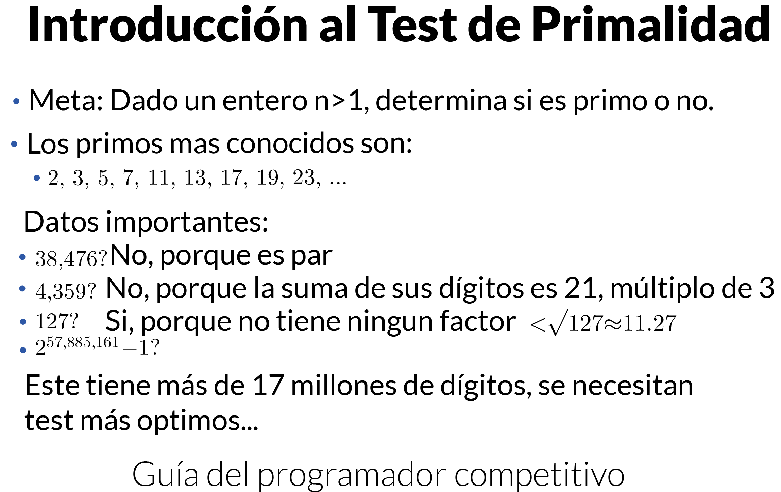

Ilustración 12‑3 Información importante sobre los números primos

Un número primo es un número natural mayor que 1 que tiene únicamente dos divisores distintos: él mismo y el 1. Por el contrario, los números compuestos son los números naturales que tienen algún divisor natural aparte de sí mismos y del 1, y, por lo tanto, pueden factorizarse. El número 1, por convenio, no se considera ni primo ni compuesto.

La propiedad de ser número primo se denomina primalidad. El estudio de los números primos es una parte importante de la teoría de números, rama de las matemáticas que trata las propiedades, básicamente aritméticas, de los números enteros.

El teorema fundamental de la aritmética establece que todo número natural tiene una representación única como producto de factores primos, salvo el orden. Un mismo factor primo puede aparecer varias veces. El 1 se representa entonces como un producto vacío.

JAVA

//Programa java que verifica si un número

// es primo o no

public class **PrimalityTest** {

public static void ***main***(String[] args) {

boolean isprime = false;

int n = 5;

if (*isPrime*(n)) {

System.*out*.println("Es primo");

} else {

System.*out*.println("No es primo");

}

}

//Prueba de primalidad

public static boolean ***isPrime***(int x) {

if (x < 2) {

return false;

}

if (x == 2) {

return true;

}

if (x % 2 == 0) {

return false;

}

for (int i = 2; i * i <= x; i++) {

if (x % i == 0) {

return false;

}

}

return true;

}

}

C++

#include<bits/stdc++.h>

#include<cstdlib>

//---------------//

using namespace std;

bool **isPrime**(int x) {

if (x < 2) {

return false;

}

if (x == 2) {

return true;

}

for (int i = 2; i * i <= x; i++) {

if (x % i == 0) {

return false;

}

}

return true;

}

int **main**() {

int n = 25;

if (isPrime(n)) {

cout << n << **"** es primo**"** << endl;

} else {

cout << n << **"** no es primo**"** << endl;

}

}

PYTHON

from sys import stdout

def **isPrime**(x):

if (x % 2 == 0 and x > 2) or x < 2:

return **False**

if x == 2:

return **True**

i = 3

while i * i <= x:

if x % i == 0:

return **False**

i += 1

return **True**

def **main**():

n = int(13)

if isPrime(n):

stdout.write("es primo")

else:

stdout.write("no es primo")

main()

* 1. Factores primos

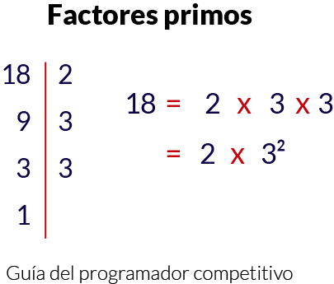

Ilustración 12‑4 Factores primos de 18

Los factores primos de un número entero son los números primos divisores exactos de ese número entero. El proceso de búsqueda de esos divisores se denomina factorización de enteros, o factorización en números primos.

Determinar el número de factores primos de un número es un ejemplo de problema matemático frecuentemente empleado para asegurar la seguridad de los sistemas criptográficos: se cree que este problema requiere un tiempo superior al tiempo polinómico en el número de dígitos implicados; de hecho, es relativamente sencillo construir un problema que precisaría más tiempo que la Edad del Universo si se intentase calcular con los ordenadores actuales utilizando algoritmos actuales.

JAVA

//Programa que descompone un número n

// en sus factores primos

public class **PrimeFactors** {

public static void ***main***(String[] args) {

*primeFactors*(12);

}

//Descomposicion en factores primos

public static void ***primeFactors***(int N) {

for (long p = 2; p * p <= N; ++p) {

while (N % p == 0) {

System.*out*.println(p);

N /= p;

}

}

if (N > 1) {

System.*out*.println(N);

}

}

}

C++

#include<bits/stdc++.h>

#include<cstdlib>

//---------------//

using namespace std;

typedef long long int ll;

void **primeFactors**(ll n) {

for (ll p = 2; p * p <= n; p++) {

while (n % p == 0) {

cout << p << **"** **"**;

n /= p;

}

}

if (n > 1) {

cout << n << endl;

}

}

int **main**() {

ll n = 20;

primeFactors(n);

}

PYTHON

from sys import stdout

def **PrimeFactors**(n):

i = int(2)

while i**2 <= n:

while n % i == 0:

stdout.write(str(i)+"\n")

n //= i

i+=1

if n>1:

stdout.write(str(n))

def **main**():

PrimeFactors(20)

main()

* 1. Divisibilidad de un número

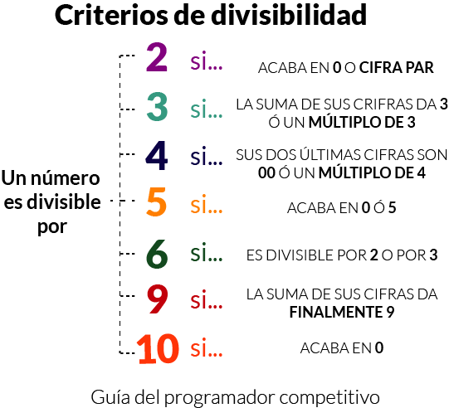

Ilustración 12‑5 Divisibilidad de un número entro otros números

Los criterios de divisibilidad son reglas que sirven para saber si un número es divisible por otro sin necesidad de realizar la división, a continuación se presentan los criterios de divisibilidad para los números mas conocidos.

| Número | Criterio | Ejemplo |
| --- | --- | --- |
| 2 | El número termina en 0 o en una cifra par (2, 4, 6, 8). | 378: porque la última cifra (8) es par. |
| 3 | La suma de sus cifras es un múltiplo de 3. | 480: porque 4+ 8+ 0 = 12 es múltiplo de 3. |
| 4 | El número formado por las dos últimas cifras es un múltiplo de 4 o cuando termina en doble cero. O bien, si el resultado de sumar el doble del penúltimo dígito y el último da un número divisible entre 4. | 7324: porque 24 es múltiplo de 4.  8200: porque termina en 00. 5232: porque 3*2+2=8 y 8 es múltiplo de 4. |
| 5 | La última cifra es 0 o 5. | 485: porque termina en 5. |
| 6 | El número es divisible entre 2 y entre 3 a la vez. | 18: es múltiplo común 2 y de 3. |
| 7 | Un número es divisible entre 7 cuando, al separar la última cifra de la derecha, multiplicarla por 2 y restarla de las cifras restantes la diferencia es igual a 0 o es un múltiplo de 7. | 34349: separamos el 9,y lo duplicamos (18), entonces 3434-18=3416. Repetimos el proceso separando el 6 (341'6) y duplicándolo (12), entonces 341-12=329, y de nuevo, 32'9, 9*2=18, entonces 32-18=14; por lo tanto, 34349 es divisible entre 7 porque 14 es múltiplo de 7. |
| 8 | Un número es divisible por 8 si el número formado por las tres últimas cifras es un múltiplo de 8 o termina en tres ceros. | 27896: porque 896 es múltiplo de 8. De otro modo considero las tres últimas cifras divido entre 2, veo si el cociente es múltiplo de 4, viendo las dos últimas; la mitad de 896 es 448, como termina en 48, múltiplo de 4. |
| 9 | Un número es divisible por 9 si la suma de sus cifras es múltiplo de 9. | 3744: porque 3+7+4+4= 18 es múltiplo de 9. |
| 10 | Un número es divisible por 10 si su última cifra es 0. | 470: termina en cifra 0. |
| 11 | Sumando las cifras (del número) en posición impar por un lado y las de posición par por otro. Luego se resta el resultado de ambas sumas obtenidas. Si el resultado es cero (0 o un múltiplo de 11, el número es divisible por este.  Si el número tiene sólo dos cifras y estas son iguales será múltiplo de 11. | 42702: 4+7+2=13 · 2+0=2 · 13-2=11 → 42702 es múltiplo de 11  66: porque las dos cifras son iguales. Entonces 66 es Múltiplo de 11 |
| 12 | Un número es divisible por 12 cuando al hacer la división, siendo el cociente 3 y 4, sus restos dan como resultado 0. | 420: es múltiplo de 3 ya que 4+2+0=6 y de 4 puesto que 20 también lo es. Por tanto es múltiplo de 12. |
| 13 | Un número es divisible entre 13 cuando, al separar la última cifra de la derecha, multiplicarla por 9 y restarla de las cifras restantes la diferencia es igual a 0 o es un múltiplo de 13 | 3822: separamos el último dos (382'2) y lo multiplicamos por 9, 2*9=18, entonces 382-18=364. Repetimos el proceso separando el 4 (36'4) y multiplicándolo por 9, 4*9=36, entonces 36-36=0; por lo tanto, 3822 es divisible entre 13 |
| 14 | Un número es divisible entre 14 cuando es par y divisible entre 7 | 546: separamos el último seis (54'6) y lo doblamos, 6*2=12, entonces 54-12=42. 42 es múltiplo de 7 y 546 es par; por lo tanto, 546 es divisible entre 14 |
| 15 | Un número es divisible entre 15 cuando es divisible entre 3 y 5 | 225: termina en 5 y la suma de sus cifras es múltiplo de 3; por lo tanto, 225 es divisible entre 15 |
| 17 | Un número es divisible entre 17 cuando, al separar la última cifra de la derecha, multiplicarla por 5 y restarla de las cifras restantes la diferencia es igual a 0 o es un múltiplo de 17 | 2142: porque 214'2, 2*5=10, entonces 214-10=204, de nuevo, 20'4, 4*5=20, entonces 20-20=0; por lo tanto, 2142 es divisible entre 17. |
| 18 | Un número es divisible por 18 si es par y divisible por 9 (Si es par y además la suma de sus cifras es múltiplo de 9) | 9702: Es par y la suma de sus cifras: 9+7+0+2=18 que también es divisible entre 9. Y efectivamente, si hacemos la división entre 18, obtendremos que el resto es 0 y el cociente 539. |
| 19 | Un número es divisible por 19 si al separar la cifra de las unidades, multiplicarla por 2 y sumar a las cifras restantes el resultado es múltiplo de 19. | 3401: separamos el 1,lo doblamos (2) y sumamos 340+2= 342, ahora separamos el 2, lo doblamos (4) y sumamos 34+4=38 que es múltiplo de 19, luego 3401 también lo es. |
| 20 | Un número es divisible entre 20 si sus dos últimas cifras son ceros o múltiplos de 20. Cualquier número par que tenga uno o más ceros a la derecha, es múltiplo de 20. | 57860: Sus 2 últimas cifras son 60 (Que es divisible entre 20), por lo tanto 57860 es divisible entre 20. |
| 25 | Un número es divisible entre 25 si sus dos últimas cifras son 00, o en múltiplo de 25 (25,50,75,...) | 650: Es múltiplo de 25 por lo cual es divisible. 400 también será divisible entre 25. |
| 27 | Un número es divisible entre 27, si al dividirlo entre 3 da un cociente exacto que es múltiplo de 9. | : 11745. Entre 3, cociente =3915; cuyas cifras suman 18, luego 11745 en divisible por 27. |
| 29 | Un número es divisible por 29 si al separar la cifra de las unidades, multiplicarla por 3 y sumar a las cifras restantes el resultado es múltiplo de 29. | 2262: separamos el último 2, lo triplicamos (6) y sumamos, 226+6= 232, ahora separamos el último 2, lo triplicamos (6) y sumamos 23+6=29 que es múltiplo de 29, luego 2262 también lo es. |
| 31 | Un número es divisible por 31 si al separar la cifra de las unidades, multiplicarla por 3 y restar a las cifras restantes el resultado es múltiplo de 31. | 8618: separamos el 8, lo triplicamos (24) y restamos 861-24=837, ahora separamos el 7, lo triplicamos (21) y restamos, 83-21=62 que es múltiplo de 31, luego 8618 también lo es. |
| 50 | Un número es múltiplo de 50 cuando sus dos últimas cifras son 00 o 50 |  |
| 100 | Un número será divisible por 100 si dicho número termina en 00. | 1000: Este número será divisible por cien ya que sus dos últimas cifras son 00, independientemente de las demás. |
| 125 | Un número será divisible por 125 si sus tres últimas cifras son 000 o múltiplo de 125. | 3000: Sería divisible por 125 ya que sus tres últimas cifras son 000.  4250: Este número también sería divisible por 125 ya que sus tres últimas cifras son múltiplo de 125. |

Tabla 12‑1 Criterios de divisibilidad más conocidos

JAVA

//Programa que verifica la divisibilidad de un

// número entre los números 1 a 12

public class **DivisibilityBySmallNumbers** {

public static void ***main***(String[] args) {

boolean[] res = *divisility*(12);

for (int i = 0; i < res.length; i++) {

System.*out*.println(i + " : " + res[i]);

}

}

static public boolean[] ***divisility***(int num) {

String M = String.*valueOf*(num);

int n = M.length();

boolean[] isMultipleOf = new boolean[13];

int sum = 0;

for (char c : M.toCharArray()) {

sum += c - '0';

}

int lastDigit = M.charAt(n - 1) - '0';

//Divisibilidad entre 1

isMultipleOf[1] = true;

//Divisibilidad entre 2

isMultipleOf[2] = lastDigit % 2 == 0;

//Divisibilidad entre 3

isMultipleOf[3] = sum % 3 == 0;

//Divisibilidad entre 4

if (n > 1) {

isMultipleOf[4] = Integer.*parseInt*(M.substring(n - 2, n)) % 4 == 0;

} else {

isMultipleOf[4] = lastDigit % 4 == 0;

}

//Divisibilidad entre 5

isMultipleOf[5] = lastDigit == 0 || lastDigit == 5;

//Divisibilidad entre 6

isMultipleOf[6] = isMultipleOf[2] && isMultipleOf[3];

int altSum = 0;

int[] pattern = {1, 3, 2, -1, -3, -2};

int j = 0;

for (int i = n - 1; i >= 0; i--) {

altSum += pattern[j] * (M.charAt(i) - '0');

j = (j + 1) % 6;

}

//Divisibilidad entre 7

isMultipleOf[7] = Math.*abs*(altSum) % 7 == 0;

//Divisibilidad entre 8

if (n > 2) {

isMultipleOf[8] = Integer.*parseInt*(M.substring(n - 3, n)) % 8 == 0;

} else {

isMultipleOf[8] = Integer.*parseInt*(M) % 8 == 0;

}

//Divisibilidad entre 9

isMultipleOf[9] = sum % 8 == 0;

//Divisibilidad entre 10

isMultipleOf[10] = lastDigit == 0;

altSum = 0;

int s = 1;

for (int i = n - 1; i >= 0; i--) {

altSum += s * (M.charAt(i) - '0');

s = -s;

}

//Divisibilidad entre 11

isMultipleOf[11] = Math.*abs*(altSum) % 11 == 0;

//Divisibilidad entre 12

isMultipleOf[12] = isMultipleOf[3] && isMultipleOf[4];

return isMultipleOf;

}

}

C++

#include<bits/stdc++.h>

#include<cstdlib>

//---------------//

using namespace std;

void **print**(bool arr[]) {

for (int i = 0; i < 13; i++) {

cout << i << **"**: **"** << arr[i] << endl;

}

}

void **divisibility**(int num) {

stringstream ss;

ss << num;

string M;

ss>>M;

int n = M.size();

bool isMultipleof[13];

memset(isMultipleof, false, sizeof isMultipleof);

int sum = 0;

for (int i = 0; i < n; i++) {

sum += (M[i] - '0');

}

int lastDigit = M[n - 1] - '0';

isMultipleof[0] = false;

isMultipleof[1] = true;

isMultipleof[2] = lastDigit % 2 == 0;

isMultipleof[3] = sum % 3 == 0;

if (n > 1) {

isMultipleof[4] = stoi(M.substr(n - 2, n)) % 4 == 0;

} else {

isMultipleof[4] = lastDigit % 4 == 0;

}

isMultipleof[5] = lastDigit == 0 || lastDigit == 5;

isMultipleof[6] = isMultipleof[2] && isMultipleof[3];

int altsum = 0;

int pattern[] = {1, 3, 2, -1, -3, -2};

int j = 0;

for (int i = n - 1; i>-0; i--) {

altsum += pattern[j]*(M[i] - '0');

j = (j + 1) % 6;

}

isMultipleof[7] = std::abs(altsum) % 7 == 0;

if (n > 2) {

isMultipleof[8] = stoi(M.substr(n - 3, n)) % 8 == 0;

} else {

isMultipleof[8] = stoi(M) % 8 == 0;

}

isMultipleof[9] = sum % 8 == 0;

isMultipleof[10] - lastDigit == 0;

altsum = 0;

int s = 1;

for (int i = n - 1; i >= 0; i--) {

altsum += s * (M[i] - '0');

s = -s;

}

isMultipleof[11] = std::abs(altsum) % 11 == 0;

isMultipleof[12] = isMultipleof[2] && isMultipleof[4];

print(isMultipleof);

}

int **main**() {

divisibility(33);

}

PYTHON

from sys import stdout

def **divisibility**(num):

M = str(num)

n = len(M)

isMultipleOf = [**False** for x in range(13)]

suma = 0

for c in M:

suma += ord(c) - ord("0")

lastDigit = ord(M[n - 1]) - ord("0")

isMultipleOf[1] = **True**

isMultipleOf[2] = lastDigit % 2 == 0

isMultipleOf[3] = suma % 3 == 0

if n > 1:

isMultipleOf[4] = int(M[n - 2:n]) % 4 == 0

else:

isMultipleOf[4] = lastDigit % 4 == 0

isMultipleOf[5] = lastDigit == 0 or lastDigit == 5

isMultipleOf[6] = isMultipleOf[2] and isMultipleOf[3]

altsum = 0

pattern = [1, 3, 2, -1, -3, -2]

j = 0

for i in range(n - 1, -1, -1):

altsum = pattern[j] * (ord(M[i]) - ord("0"))

j = (j + 1) % 6

isMultipleOf[7] = abs(altsum) % 7 == 0

if n > 2:

isMultipleOf[8] = int(M[n - 3:n]) % 8 == 0

else:

isMultipleOf[8] = int(M) % 8 == 0

isMultipleOf[9] = suma % 8 == 0

isMultipleOf[10] = lastDigit == 0

altsum = 0

s = 1

for i in range(n-1, -1, -1):

altsum += s * (ord(M[i]) - ord("0"))

s = -s

isMultipleOf[11] = abs(altsum) % 11 == 0

isMultipleOf[12] = isMultipleOf[4] and isMultipleOf[13]

return isMultipleOf

res = divisibility(123)

for i in range(len(res)):

stdout.write(f"{i} : {res[i]}\n")

* 1. Numero de divisores

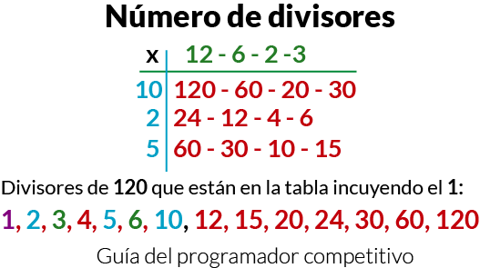

Ilustración 12‑6 Los divisores de 120

Los divisores de un número son aquellos valores que dividen al número en partes exactas. Así, dado un número a, si la división a/b es exacta (el resto es cero), entonces se dice que b es divisor de a. También se puede decir que a es divisible por b o que a es un múltiplo de b. Esto nos resulta útil, por ejemplo, a la hora de agrupar una cantidad de objetos en partes iguales sin que nos sobre ninguno.

Lógicamente, el 1 siempre es divisor de cualquier número, porque siempre podemos hacer paquetes individuales y no nos sobrará ninguno. De igual forma, todo número es divisible por sí mismo, lo que equivaldría a hacer un único paquete.

JAVA

//Programa java que cuenta el número

// de divisores de x

public class **NumberOfDivisors** {

public static void ***main***(String[] args) {

System.*out*.println(*divisors*(56));

}

//Todos los divisores de un número

public static int ***divisors***(int x) {

int nDiv = 1;

for (int p = 2; p * p <= x; ++p) {

int cnt = 0;

while (x % p == 0) {

++cnt;

x /= p;

}

nDiv *= cnt + 1;

}

if (x > 1) {

nDiv *= 2;

}

return nDiv;

}

}

C++

#include<bits/stdc++.h>

#include<cstdlib>

//---------------//

using namespace std;

int **divisors**(int x) {

int nDiv = 1;

for (int i = 2; i * i <= x; i++) {

int cnt = 0;

while (x % i == 0) {

++cnt;

x /= i;

}

nDiv *= cnt + 1;

}

if (x > 1) {

nDiv *= 2;

}

return nDiv;

}

int **main**() {

cout << divisors(10);

}

PYTHON

from sys import stdout

def **divisors**(x):

nDiv = 1

i = 2

while i ** 2 <= x:

cnt = 0

while x % i == 0:

cnt += 1

x //= i

nDiv *= cnt + 1

i += 1

if x > 1:

nDiv *= 2

return nDiv

stdout.write(str(divisors(10)))

* 1. Criba de Eratóstenes

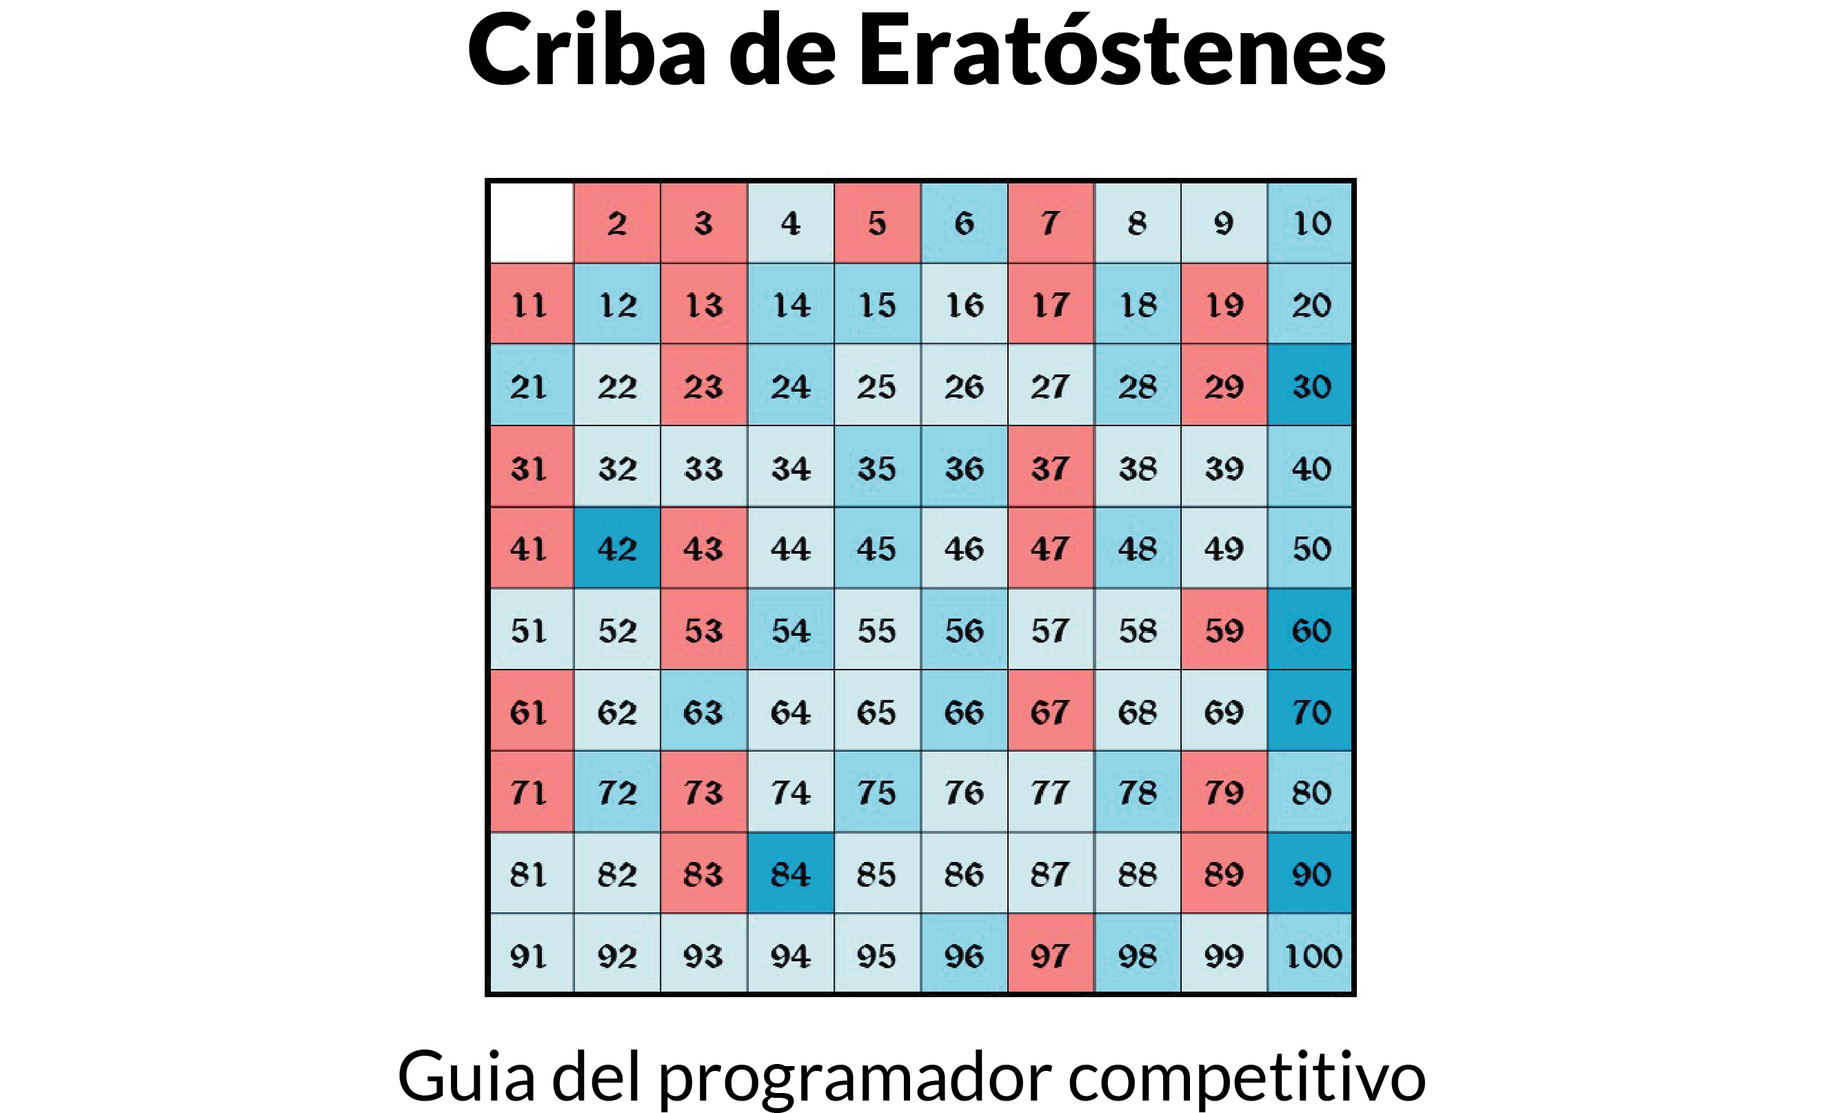

Ilustración 12‑7 Vista en matriz de búsqueda de primos por medio de la criba de Eratóstenes

Criba de Eratóstenes es un algoritmo que permite hallar todos los números primos menores que un número natural dado n. Se forma una tabla con todos los números naturales comprendidos entre 2 y n, y se van tachando los números que no son primos de la siguiente manera:

Comenzando por el 2, se tachan todos sus múltiplos; comenzando de nuevo, cuando se encuentra un número entero que no ha sido tachado, ese número es declarado primo, y se procede a tachar todos sus múltiplos, así sucesivamente. El proceso termina cuando el cuadrado del siguiente número confirmado como primo es mayor que n.

JAVA

//Programa java que encuentra todos los números

//primos bajo N

import java.util.Arrays;

public class **PrimeNumbers** {

public static void ***main***(String[] args) {

boolean[] res = *sieveEratostenes*(100);

for (int i = 0; i < res.length; i++) {

System.*out*.println(i + " : " + res[i]);

}

}

//Criba de Eratostenes (Todos los primos bajo un número)

public static boolean[] ***sieveEratostenes***(int N) {

boolean[] prime = new boolean[N + 1];

Arrays.*fill*(prime, true);

prime[0] = prime[1] = false;

for (int p = 2; p * p <= N; p++) {

if (prime[p]) {

for (int i = p * p; i <= N; i += p) {

prime[i] = false;

}

}

}

return prime;

}

}

C++

#include <bits/stdc++.h>

#define FAST ios_base::sync_with_stdio(false);cin.tie(NULL);

using namespace std;

void **print**(bool arr[], int n) {

for (int i = 0; i <= n; i++) {

cout << i << **"**: **"** << arr[i] << endl;

}

}

void **sieveErathostenes**(int N) {

bool prime[N + 1];

memset(prime, true, sizeof prime);

prime[0] = prime[1] = false;

for (int p = 2; p * p <= N; p++) {

if (prime[p]) {

for (int i = p * p; i <= N; i += p) {

prime[i] = false;

}

}

}

print(prime, N);

}

int **main**() {

FAST;

sieveErathostenes(1000);

return 0;

}

PYTHON

from sys import stdin

from sys import stdout

def **sieveErathostenes**(n):

prime = [**True** for x in range(n + 1)]

prime[0] = **False**

prime[1] = **False**

p = 2

while p ** 2 <= n:

if prime[p]:

i = p ** 2

while i <= n:

prime[i] = **False**

i += p

p += 1

return prime

res = sieveErathostenes(100)

for i in range(len(res)):

stdout.write(str(i) + " " + str(res[i])+ "\n")

* 7. Criba de Eratóstenes O(n)

La clásica criba de Eratóstenes toma O(Nlog (logN)) para encontrar todos los números primos menores a N, este código es una versión modificada de esta criba que tiene una complejidad de tiempo de O(N).

JAVA

/*Programa java que genera todos los números primos

menores a N en O(N) Eratostenes Optimizado*/

import java.util.ArrayList;

public class **SieveofEratosthenesOptimizated** {

static final int *MAX_SIZE* = 1000001;

// isPrime[] : isPrime[i] es true si el número es primo

// prime[] : Almacena todos los números primos menores a N

// SPF[] Almacena los factores primos más pequeños de un número

// [Por ejemplo : factor primo más pequeño que '8' y '16' es

// '2' entonces nosotros ponemos SPF[8]=2 , SPF[16]=2 ]

static ArrayList<Boolean> *isprime* = new ArrayList<>(*MAX_SIZE*);

static ArrayList<Integer> *prime* = new ArrayList<>();

static ArrayList<Integer> *SPF* = new ArrayList<>(*MAX_SIZE*);

// Metodo que genera todos los factores primos menores de N

static void ***manipulated_seive***(int N) { // 0 y 1 no son primos

*isprime*.set(0, false);

*isprime*.set(1, false);

// llena el resto de las entradas

for (int i = 2; i < N; i++) {

// si isPrime[i] == True entonces i es

// número primo

if (*isprime*.get(i)) {

// pone i dentro de prime[]

*prime*.add(i);

// un número primo es su propio factor primo

// más pequeño

*SPF*.set(i, i);

}

/*Eliminar todos los múltiplos de i * prime [j] que son

no primos haciendo isPrime [i * prime [j]] = false

y ponga el factor primo más pequeño de i * Prime [j] como prime [j]

[Por ejemplo: dejemos i = 5, j = 0, prime[j] = 2 [i * prime [j] = 10]

por lo que el factor primo más pequeño de '10' es '2' que es prime [j]]

este bucle se ejecuta solo una vez para el número que no es primo*/

for (int j = 0;

j < *prime*.size()

&& i * *prime*.get(j) < N && *prime*.get(j) <= *SPF*.get(i);

j++) {

*isprime*.set(i * *prime*.get(j), false);

// Pone el factor primo más pequeño de i*prime[j]

*SPF*.set(i * *prime*.get(j), *prime*.get(j));

}

}

}

public static void ***main***(String args[]) {

int N = 13; //Debe ser menor que MAX_SIZE

// inicializando isprime y SPF

for (int i = 0; i < *MAX_SIZE*; i++) {

*isprime*.add(true);

*SPF*.add(2);

}

*manipulated_seive*(N);

//Imprima todos los números primos menores que n

for (int i = 0; i < *prime*.size() && *prime*.get(i) <= N; i++) {

System.*out*.print(*prime*.get(i) + " ");

}

}

}

C++

#include <bits/stdc++.h>

#define FAST ios_base::sync_with_stdio(false);cin.tie(NULL);

#define MAX_SIZE 1000001

using namespace std;

typedef long long int ll;

vector<int>prime;

void **manipule**(ll N) {

bool arr[N + 1];

ll SPF[N + 1];

memset(arr, true, sizeof arr);

memset(SPF, 2, sizeof SPF);

arr[0] = false;

arr[1] = false;

for (ll i = 2; i < N; i++) {

if (arr[i]) {

prime.push_back(i);

SPF[i] = i;

}

for (ll j = 0; j < prime.size() && i * prime[j] < N && prime[j] <= SPF[i]; j++) {

arr[i * prime[j]] = false;

SPF[i * prime[j]] = prime[j];

}

}

for (ll i = 0; i < prime.size(); i++) {

cout << prime[i] << **"** **"**;

}

}

int **main**() {

manipule(1000);

}

PYTHON

from sys import stdin

from sys import stdout

wr = stdout.write

MAX_SIZE = 1000001

isprime = [**True** for x in range(MAX_SIZE)]

prime = []

SPF = [int for x in range(MAX_SIZE)]

def **manipuledSieve**(N):

global isprime

global prime

global SPF

isprime[0] = **False**

isprime[1] = **False**

for i in range(2, N):

if isprime[i]:

prime.append(i)

SPF[i] = i

j = 0

while j < len(prime) and i * prime[j] < N and prime[j] <= SPF[i]:

isprime[i * prime[j]] = **False**

SPF[i * prime[j]] = prime[j]

j += 1

N = 100

for i in range(MAX_SIZE):

# isprime.append(True)

SPF.append(2)

manipuledSieve(N)

for i in range(len(prime)):

wr(f"{prime[i]} ")

wr("\n")

for i in range(2, N):

wr(f"{i} : {SPF[i]} \n")

* 1. Ultimo digito de un Fibonacci

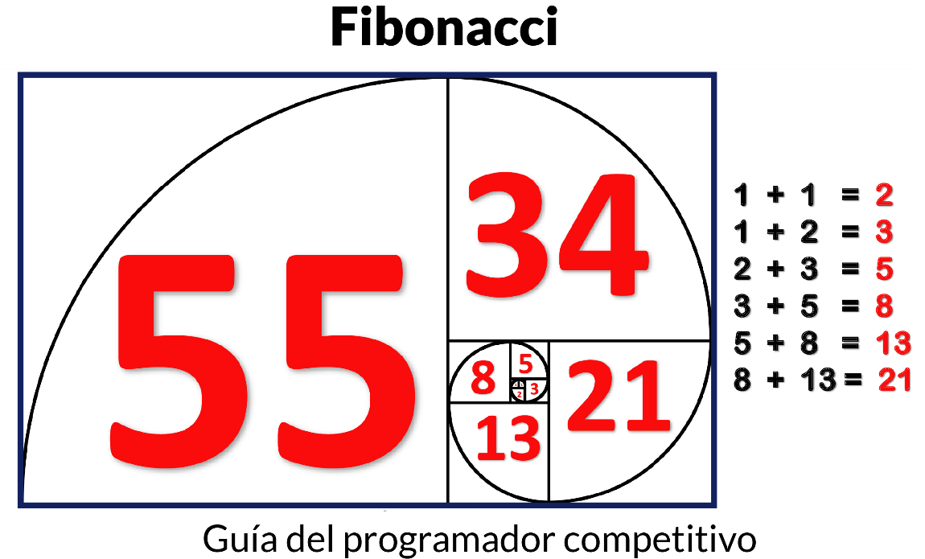

Ilustración 12‑8 Sucesión de Fibonacci

La sucesión o serie de Fibonacci es la siguiente sucesión infinita de números naturales: 0 1 1 2 3 58 21 34 55 89....

La sucesión comienza con los números 0 y 1, y a partir de estos, cada término es la suma de los dos anteriores.

Los números de esta sucesión pueden llegar a ser muy grandes y calcular su último digito se hace complicado en máquinas.

Usando fib, multiply y power se puede calcular de forma optimizada un numero de Fibonacci, pero hay que tener en cuenta de no desbordar la variable o el resultado podría no ser correcto.

JAVA

// Programa java que encuentra el ultimo digito

// de un nesimo número fibonacci

public class **FibonacciLastDigit** {

//Funcion que retona el nesimo

// Número de fibonacci

static long ***fib***(long n) {

long F[][] = new long[][]{{1, 1}, {1, 0}};

if (n == 0) {

return 0;

}

*power*(F, n - 1);

return F[0][0];

}

//Función que multiplica dos

// matrices y almacera el resultado en la primera

static void ***multiply***(long F[][], long M[][]) {

long x = F[0][0] * M[0][0]

+F[0][1] * M[1][0];

long y = F[0][0] * M[0][1]

+ F[0][1] * M[1][1];

long z = F[1][0] * M[0][0]

+ F[1][1] * M[1][0];

long w = F[1][0] * M[0][1]

+ F[1][1] * M[1][1];

F[0][0] = x;

F[0][1] = y;

F[1][0] = z;

F[1][1] = w;

}

static void ***power***(long F[][], long n) {

if (n == 0 || n == 1) {

return;

}

long M[][] = new long[][]{{1, 1}, {1, 0}};

*power*(F, n / 2);

*multiply*(F, F);

if (n % 2 != 0) {

*multiply*(F, M);

}

}

// Retorna el ultimo digito

// nesimo número fibonacci

public static long ***findLastDigit***(long n) {

return (*fib*(n) % 10);

}

public static void ***main***(String[] args) {

int n;

n = 1;

System.*out*.println(*findLastDigit*(n));

n = 61;

System.*out*.println(*findLastDigit*(n));

n = 7;

System.*out*.println(*findLastDigit*(n));

n = 67;

System.*out*.println(*findLastDigit*(n));

}

}

C++

#include <bits/stdc++.h>

using namespace std;

typedef long long int ll;

void **multiply**(ll F[][2], ll M[][2]) {

ll x = F[0][0] * M[0][0] + F[0][1] * M[1][0];

ll y = F[0][0] * M[0][1] + F[0][1] * M[1][1];

ll z = F[1][0] * M[0][0] + F[1][1] * M[1][0];

ll w = F[1][0] * M[0][1] + F[1][1] * M[1][1];

F[0][0] = x;

F[0][1] = y;

F[1][0] = z;

F[1][1] = w;

}

void **power**(ll F[][2], ll n) {

if (n == 0 || n == 1) {

return;

}

ll M[][2] = {

{1, 1},

{1, 0}};

power(F, n / 2);

multiply(F, F);

if (n % 2 != 0) {

multiply(F, M);

}

}

ll **fib**(ll n) {

ll F [][2] = {

{1, 1},

{1, 0}};

if (n == 0) {

return 0;

}

power(F, n - 1);

return F[0][0];

}

ll **findLastDigit**(ll n) {

return (fib(n) % 10);

}

int **main**() {

ios_base::sync_with_stdio(false);

cin.tie(NULL);

cout << fib(83) << **"** : **"** << findLastDigit(83);

return 0;

}

PYTHON

from sys import stdout

wr = stdout.write

def **multiply**(F, M):

x = F[0][0] * M[0][0] + F[0][1] * M[1][0]

y = F[0][0] * M[0][1] + F[0][1] * M[1][1]

z = F[1][0] * M[0][0] + F[1][1] * M[1][0]

w = F[1][0] * M[0][1] + F[1][1] * M[1][1]

F[0][0] = x

F[0][1] = y

F[1][0] = z

F[1][1] = w

def **power**(F, n):

if n == 0 or n == 1:

return

M = [[1, 1], [1, 0]]

power(F, n // 2)

multiply(F, F)

if n % 2 != 0:

multiply(F, M)

def **fib**(n):

F = [[1, 1], [1, 0]]

if n == 0:

return 0

power(F, n - 1)

return F[0][0]

def **findLastDigit**(n):

return fib(n) % 10

wr(f'{fib(20)} : {findLastDigit(20)}')

* 1. Fibonacci largos

Ciertos ejercicios demandar realizar el cálculo de números de la secuencia de Fibonacci los cuales son demasiado grandes, para ciertos lenguajes el tamaño de las variables es un impedimento para realizar esta acción por lo que se debe usar librerías que permitan realizar operaciones con números increíblemente grandes, pero hay que tener en cuenta que entre más grande el numero, el tiempo de ejecución va a ser mayor.

JAVA

//Porgrama java que busca el nesimo número

// de fibonacci cuando n puede ser muy largo

import java.math.*;

public class **LongFibonacci** {

static BigInteger ***fib***(int n) {

BigInteger a = BigInteger.*valueOf*(0);

BigInteger b = BigInteger.*valueOf*(1);

BigInteger c = BigInteger.*valueOf*(1);

for (int j = 2; j <= n; j++) {

c = a.add(b);

a = b;

b = c;

}

return (a);

}

public static void ***main***(String[] args) {

int n = 1000;

System.*out*.println("Fibonacci de " + n

+ " termino" + " " + "es" + " " + *fib*(n));

}

}

* 1. Test de numero de Fibonacci

Teniendo cualquier número entero n, se necesita verificar si este hace parte de la secuencia de los números de Fibonacci de forma optimizada,

JAVA

// Programa que verifica si x es número fibonacci

public class **IsFiboNumber** {

// Función que retorna si x es cuadrado perfecto

static boolean ***isPerfectSquare***(int x) {

int s = (int) Math.*sqrt*(x);

return (s * s == x);

}

//Función que verifica si es número fibonacci

static boolean ***isFibonacci***(int n) {

// N es fibinacci si uno de 5*n*n+4 o or 5*n*n - 4

// o ambos son cuadrados perfectos

return *isPerfectSquare*(5 * n * n + 4)

|| *isPerfectSquare*(5 * n * n - 4);

}

public static void ***main***(String[] args) {

for (int i = 1; i <= 10; i++) {

System.*out*.println(*isFibonacci*(i) ? i + " Es un número de fibonacci"

: i + " No es un número de fibonacci");

}

}

}

C++

#include<bits/stdc++.h>

#include<cstdlib>

using namespace std;

bool **isPerfectSquare**(int x) {

int s = (int) sqrt(x);

return (s * s == x);

}

bool **isFibonacci**(int n) {

return isPerfectSquare(5 * n * n + 4) || isPerfectSquare(5 * n * n - 4);

}

int **main**() {

for (int i = 0; i < 10; i++) {

isFibonacci(i) ? cout << i << **"**Es Fibonacci**"** << endl : cout << i << **"**No es fibonacci**"** << endl;

}

}

PYTHON

* 11. Fibonacci Golden Ratio

Existen diferentes métodos para encontrar el enésimo número de Fibonacci, una simple manera de encontrarlo es usando el ratio dorado.

Golden ratio (Ratio dorado):

Golden ratio nos puede dar una respuesta incorrecta.

Podemos obtener la respuesta correcta si redondeamos hacia arriba el resultado de cada punto.

Este método puede calcular los primeros 34 números de Fibonacci correctamente, luego de esto puede haber diferencia con el valor correcto.

JAVA

// Programa java que encuentra el

// nesimo número fibonacci

public class **FiboGoldenRatio** { //Valor aproximado del golden ratio

// Approximate value of golden ratio

static double *PHI* = 1.6180339;

// Números fibonacci hasta 5

static int *f*[] = {0, 1, 1, 2, 3, 5};

// Función que encuentra nesimo

// número fibonacci

static int ***fib***(int n) { // Números fibonacci menores a 6

if (n < 6) {

return *f*[n];

}

// Si no comience conteo desde el quinto

int t = 5;

int fn = 5;

while (t < n) {

fn = (int) Math.*round*(fn * *PHI*);

t++;

}

return fn;

}

public static void ***main***(String[] args) {

int n = 9;

System.*out*.println(n + " número fibonacci= "

+ *fib*(n));

}

}

C++

#include<bits/stdc++.h>

#include<cstdlib>

using namespace std;

const double phi = 1.6180339;

int f[] = {0, 1, 1, 2, 3, 5};

int **fib**(int n) {

if (n < 6) {

return f[n];

}

int t = 5;

int fn = 5;

while (t < n) {

fn = (int) round(fn * phi);

t++;

}

return fn;

}

int **main**() {

for (int i = 0; i < 10; i++) {

cout << fib(i) << endl;

}

}

PYTHON

* 1. Permutaciones

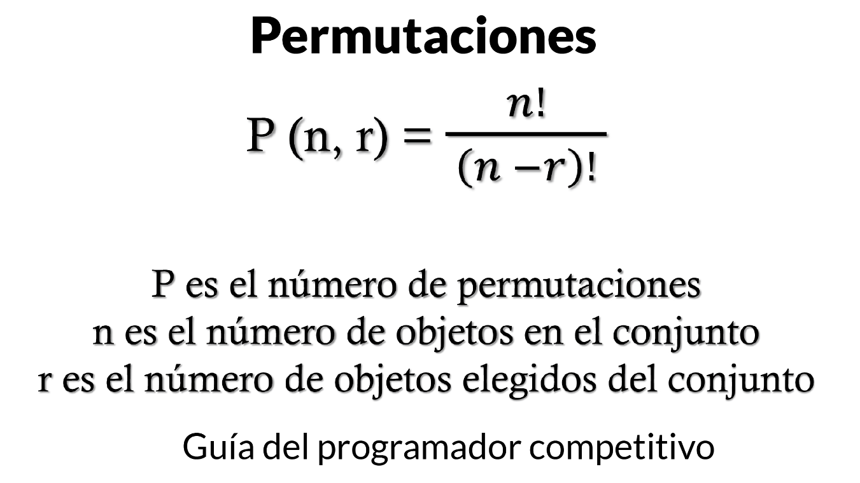

Ilustración 12‑9 Ecuación de la permutación

Una permutación es la variación del orden o posición de los elementos de un conjunto ordenado o una tupla, hay dos tipos de permutaciones:

Se permite repetir: una cerradura de combinación de tres numeros, podría ser "333".

Sin repetición: Los tres primeros puestos en una carrera. No puedes quedar primero y segundo a la vez.

1. Permutaciones con repetición

Son las más fáciles de calcular. Si tiene n cosas para elegir y elige r de ellas, las permutaciones posibles son:

* n × n × ... (r veces) = nr

(Porque hay n posibilidades para la primera elección, luego hay n posibilidades para la segunda elección, y así.)

Por ejemplo en un candado de combinacion de 3 numeros, hay 10 números para elegir (0,1,...,9) y se elige 3 de ellos:

* 10 × 10 × ... (3 veces) = 10^3 = 1000 permutaciones

Así que la fórmula es simplemente:

donde n es el número de cosas que puede elegir, y elige r de ellas, dentro de estas permutaciones se puede repetir y el orden importa.

2. Permutaciones sin repetición

En este caso, se reduce el número de opciones en cada paso.

¿cómo se puede ordenar 16 bolas de billar?

Después de elegir por ejemplo la "14" no puede elegirla otra vez, así que la primera elección tiene 16 posibilidades, y la siguiente elección tiene 15 posibilidades, después 14, 13, hasta 1 Y el total de permutaciones sería:

* 16 × 15 × 14 × 13 ... = 20.922.789.888.000

Pero a lo mejor no quiere elegirlas todas, sólo 3 de ellas, así que sería solamente:

* 16 × 15 × 14 = 3360

Es decir, hay 3.360 maneras diferentes de elegir 3 bolas de billar de entre 16.

La función factorial “!” significa que se multiplican números descendentes, varios ejemplos de factoriales son:

* 4! = 4 × 3 × 2 × 1 = 24
* 7! = 7 × 6 × 5 × 4 × 3 × 2 × 1 = 5040
* 1! = 1
* 16! = 20.922.789.888.000

Pero si sólo quiere elegir 3, tiene que dejar de multiplicar después de 14.

¿Cómo se puede escribir esto? Se divide entre 13!...

* 16x15x14x13….. /13x12x11….
* 16! / 13! = 16 × 15 × 14

La fórmula se escribe:

donde n es el número de cosas que puede elegir, y elige r de ellas, dentro de este tipo e permutaciones no se puede repetir y el orden importa.

JAVA

//Programa java que imprime todas las permutaciones

// con o sin repetición, r modifica el tamaño de las permutaciones

import java.util.Arrays;

import java.util.HashSet;

import java.util.Iterator;

import java.util.Set;

public class **Permutations** {

static Set<String> *permutations*;

static Set<String> *result* = new HashSet<>();

static int *cont* = 0;

static void ***permWithRepUtil***(String str, char[] data,

int last, int index) {

int length = str.length();

for (int i = 0; i < length; i++) {

data[index] = str.charAt(i);

if (index == last) {

System.*out*.println(new String(data));

*cont*++;

} else {

*permWithRepUtil*(str, data, last,

index + 1);

}

}

}

static void ***permWithRep***(String str) {

int length = str.length();

char[] data = new char[length + 1];

char[] temp = str.toCharArray();

Arrays.*sort*(temp);

str = new String(temp);

*permWithRepUtil*(str, data, length - 1, 0);

}

static void ***shuffle***(char c) {

if (*permutations*.isEmpty()) {

*permutations*.add(String.*valueOf*(c));

} else {

Iterator<String> it = *permutations*.iterator();

for (int i = 0; i < *permutations*.size(); i++) {

String temp1;

while (it.hasNext()) {

temp1 = it.next();

for (int k = 0; k < temp1.length() + 1; k++) {

StringBuilder sb = new StringBuilder(temp1);

sb.insert(k, c);

*result*.add(sb.toString());

}

}

}

*permutations* = *result*;

*result* = new HashSet<>();

}

}

static Set<String> ***permutation***(String string) {

*permutations* = new HashSet<>();

int n = string.length();

for (int i = n - 1; i >= 0; i--) {

*shuffle*(string.charAt(i));

}

Set<String> aux = new HashSet<>();

Iterator<String> it = *permutations*.iterator();

while (it.hasNext()) {

String aux2 = it.next();

//Entre mas aumente r, mas pequeñas seran las permutations

int r = 0;

aux.add(aux2.substring(0, aux2.length() - 0));

}

return aux;

}

public static void ***main***(String[] args) {

String entrada = "1234";

Set<String> res = *permutation*(entrada);

System.*out*.println("Hay en total " + res.size() + " permutations sin repetición de " + entrada);

Iterator<String> it = res.iterator();

while (it.hasNext()) {

System.*out*.println(it.next());

}

String entrada2 = "ABC";

*permWithRep*(entrada2);

System.*out*.println("Hay en total " + *cont* + " permutations con repetición de " + entrada2);

}

}

C++

#include <iostream>

#include <set>

#include <string.h>

#include <algorithm>

using namespace std;

int cont1 = 0;

int cont2 = 0;

void **permWithOutRepetition**(string str) {

char ayuda[str.size()];

strcpy(ayuda, str.c_str());

do {

++cont1;

cout << ayuda << endl;

} while (next_permutation(ayuda, ayuda + str.size()));

}

void **permWithRepUtil**(string str, char data [], int last, int index) {

int length = str.size();

for (int i = 0; i < length; i++) {

data[index] = str[i];

if (index == last) {

cont2++;

string ayuda = data;

cout << ayuda << endl;

} else {

permWithRepUtil(str, data, last, index + 1);

}

}

}

void **permWithRep**(string str) {

int length = str.size();

char data[length + 1];

char temp[length];

strcpy(temp, str.c_str());

sort(temp, temp + length);

str = temp;

permWithRepUtil(str, data, length - 1, 0);

}

int **main**() {

ios_base::sync_with_stdio(false);

cout.tie(NULL);

cin.tie(NULL);

string entrada = **"**Terry**"**;

permWithOutRepetition(entrada);

cout << **"**Hay en total **"** << cont1 << **"** permutaciones sin repeticion de **"** << entrada << endl;

cout << **"\n\n"** << endl;

permWithRep(entrada);

cout << **"**Hay en total **"** << cont2 << **"** permutaciones con repeticion de **"** << entrada << endl;

}

PYTHON

* 1. Combinatorias

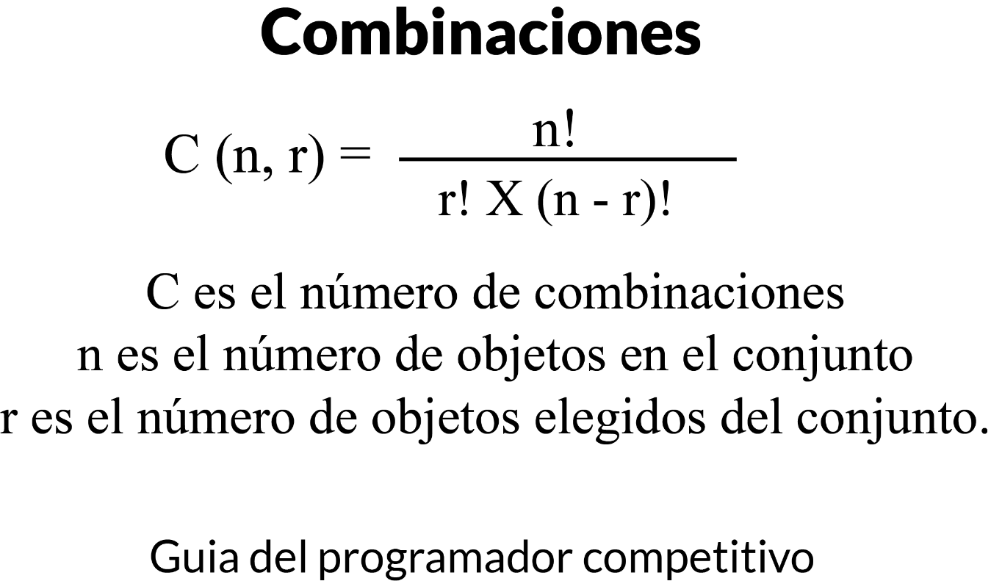

Ilustración 12‑10 Ecuación de la combinación

La Combinatoria es la parte de las Matemáticas que estudia las diversas formas de realizar agrupaciones con los elementos de un conjunto, formándolas y calculando su número.

Existen distintas formas de realizar estas agrupaciones, según se repitan los elementos o no, según se puedan tomar todos los elementos de que disponemos o no y si influye o no el orden de colocación de los elementos.

**El orden NO es importante**. La notación para las combinaciones es C(n,r) que es la cantidad de combinaciones de “n” elementos seleccionados, “r” a la vez. Es igual a la cantidad de permutaciones de “n” elementos tomados “r” a la vez dividido por “r” factorial.

* P(n,r)/r!.

Ejemplo: Si se seleccionan cinco cartas de un grupo de nueve, ¿cuantas combinaciones de cinco cartas habría?

La cantidad de combinaciones posibles sería:

* P(9,5)/5! = (9*8*7*6*5)/(5*4*3*2*1) = 126 combinaciones posibles.

JAVA

//Programa java que imprime todas las combinaciones con o sin repetición

// de tamaño r en un arreglo de tamaño n

public class **Combinations** {

static void ***combinationUtil***(int arr[], int data[], int start,

int end, int index, int r) {

if (index == r) {

for (int j = 0; j < r; j++) {

System.*out*.print(data[j] + " ");

}

System.*out*.println("");

return;

}

for (int i = start; i <= end && end - i + 1 >= r - index; i++) {

data[index] = arr[i];

*combinationUtil*(arr, data, i + 1, end, index + 1, r);

}

}

static void ***combination***(int arr[], int n, int r) {

int data[] = new int[r];

*combinationUtil*(arr, data, 0, n - 1, 0, r);

}

static void ***CombinationRepetitionUtil***(int chosen[], int arr[],

int index, int r, int start, int end) {

if (index == r) {

for (int i = 0; i < r; i++) {

System.*out*.printf("%d ", arr[chosen[i]]);

}

System.*out*.printf("**\n**");

return;

}

for (int i = start; i < end; i++) {

chosen[index] = i;

*CombinationRepetitionUtil*(chosen, arr, index + 1,

r, i, end);

}

}

static void ***CombinationRepetition***(int arr[], int n, int r) {

int chosen[] = new int[r + 1];

*CombinationRepetitionUtil*(chosen, arr, 0, r, 0, n - 1);

}

public static void ***main***(String[] args) {

//Sin repetición

int arr[] = {1, 2, 3, 4, 5};

int r = 3;

int n = arr.length;

*combination*(arr, n, r);

//Con repetición

int arr2[] = {1, 2, 3, 4};

int n2 = arr.length;

int r2 = 2;

*CombinationRepetition*(arr2, n2, r2);

}

}

C++

#include <cstdlib>

#include <bits/stdc++.h>

using namespace std;

void **combinationUtil**(int arr[], int data[], int start, int end, int index, int r) {

if (index == r) {

for (int j = 0; j < r; j++) {

cout << data[j] << **"** **"**;

}

cout << endl;

return;

}

for (int i = start; i <= end && end - i + 1 >= r - index; i++) {

data[index] = arr[i];

combinationUtil(arr, data, i + 1, end, index + 1, r);

}

}

void **combination**(int arr[], int n, int r) {

int data[r];

combinationUtil(arr, data, 0, n - 1, 0, r);

}

void **combinationRepetitionUtil**(int chosen[], int arr[], int index, int r, int start, int end) {

if (index == r) {

for (int i = 0; i < r; i++) {

cout << arr[chosen[i]] << **"** **"**;

}

cout << endl;

return;

}

for (int i = start; i < end; i++) {

chosen[index] = i;

combinationRepetitionUtil(chosen, arr, index + 1, r, i, end);

}

return;

}

void **combinationRepetition**(int arr[], int n, int r) {

int chosen[r + 1];

combinationRepetitionUtil(chosen, arr, 0, r, 0, n - 1);

}

int **main**(int argc, char const *argv[]) {

cout << **"**Sin Repeticion**"** << endl;

int arr[] = {1, 2, 3, 4, 5};

int r = 3;

int n = sizeof (arr) / sizeof (arr[0]);

combination(arr, n, r);

cout << **"**Con Repeticion**"** << endl;

int arr2[] = {1, 2, 3, 4};

int n2 = sizeof (arr2) / sizeof (arr2[0]);

int r2 = 2;

combinationRepetition(arr2, n2, r2);

return 0;

}

PYTHON

from sys import stdout

wr = stdout.write

cont1 = 0

cont2 = 0

def **combUtil**(arr, data, start, end, index, r):

global cont1

if index == r:

for j in range(r):

wr(f'{data[j]} ')

wr('\n')

cont1 += 1

return

i = start

while i <= end and end - i + 1 >= r - index:

data[index] = arr[i]

combUtil(arr, data, i+1, end, index+1, r)

i += 1

def **combinationRepetitionUtil**(chosen, arr, index, r, start, end):

global cont2

if index == r:

for i in range(r):

wr(f'{arr[chosen[i]]} ')

wr('\n')

cont2 += 1

return

for i in range(start, end):

chosen[index] = i

combinationRepetitionUtil(chosen, arr, index+1, r, i, end)

return

def **printComb**(arr, n, r):

data = [0 for x in range(r)]

combUtil(arr, data, 0, n-1, 0, r)

def **combinationRepetition**(arr, n, r):

chosen = [0 for x in range(r+1)]

combinationRepetitionUtil(chosen, arr, 0, r, 0, n-1)

arrint1 = [1, 2, 3, 4, 5]

r1 = 3

n1 = len(arrint1)

printComb(arrint1, n1, r1)

wr(f'Hay {str(cont1)} Combinaciones Sin Repetición\n')

arrint2 = [1, 2, 3, 4, 5]

r2 = 2

n2 = len(arrint2)

combinationRepetition(arrint2, n2, r2)

wr(f'Hay {str(cont2)} Combinaciones Con Repetición')

* 1. Combinatorias compuestas

Teniendo la teoría anterior clara, se puede modificar el algoritmo de tal forma que calcule las composiciones compuestas tal y como deseemos.

JAVA

//Programa java que imprime todas

//las combinaciones que pueden componer un número dado

public class **CombinationsCompose** {

//Función imprime todas las combinaciones de números 1, 2, ...MAX_POINT

// que su suma resulte n

// i es usado en recursion para mantener revisión del indice

// en arr[] donde el siguiente elemento sera añadido

// Valor inicial de i debe ser pasado como 0

static void ***printCompositions***(int arr[], int n, int i) {

int MAX_POINT = 3;

if (n == 0) {

*printArray*(arr, i);

} else if (n > 0) {

for (int k = 1; k <= MAX_POINT; k++) {

arr[i] = k;

*printCompositions*(arr, n - k, i + 1);

}

}

}

// Imprime array

static void ***printArray***(int arr[], int m) {

for (int i = 0; i < m; i++) {

System.*out*.print(arr[i] + " ");

}

System.*out*.println();

}

public static void ***main***(String[] args) {

int n = 5;

int size = 100;

int[] arr = new int[size];

System.*out*.println("Diferentes composiciones formadas por "

+ "1, 2 y 3 de " + n + " son ");

*printCompositions*(arr, n, 0);

}

}

C++

#include<bits/stdc++.h>

#include<cstdlib>

using namespace std;

void **printArr**(int arr[], int n) {

for (int i = 0; i < n; i++) {

cout << arr[i] << **"** **"**;

}

cout << endl;

}

void **printCompositions**(int arr[], int n, int i) {

int MAX_POINT = 3;

if (n == 0) {

printArr(arr, i);

} else if (n > 0) {

for (int k = 1; k <= MAX_POINT; k++) {

arr[i] = k;

printCompositions(arr, n - k, i + 1);

}

}

}

int **main**() {

int n = 5;

int len = 100;

int arr[len];

printCompositions(arr, n, 0);

return 0;

}

PYTHON

* 1. Subsets de un Set (Conjuntos)

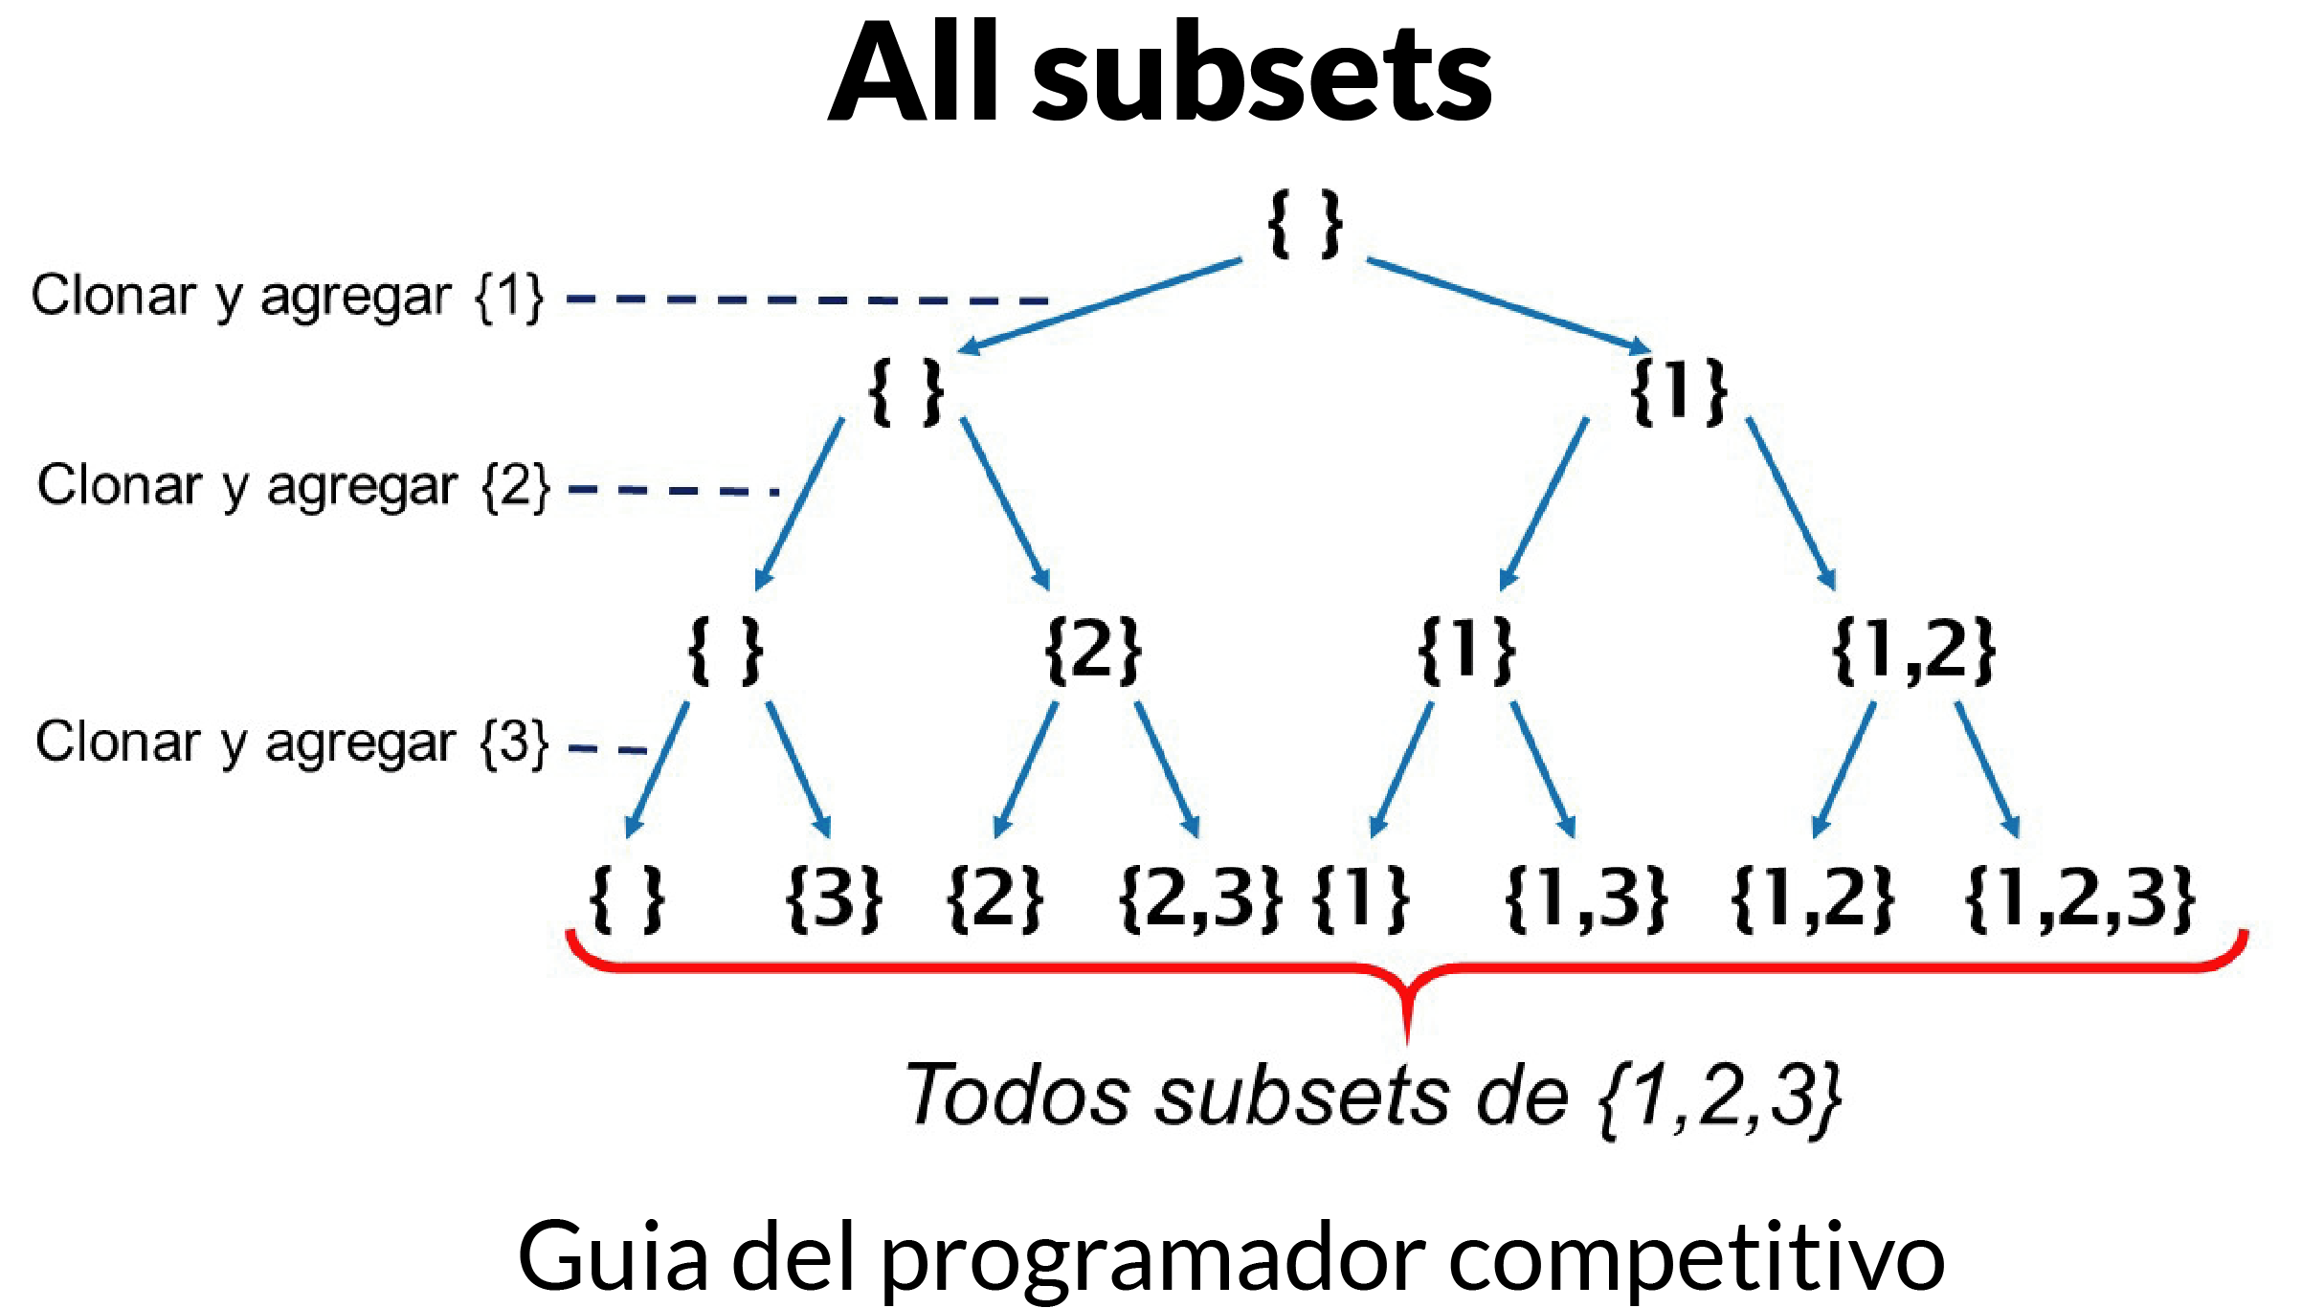

Ilustración 12‑11 Búsqueda de todos los subconjuntos de un conjunto (Set)

Un conjunto (set) es una colección de elementos con características similares considerada en sí misma como un objeto. Los elementos de un conjunto, pueden ser las siguientes: personas, números, colores, letras, figuras, etc.

Se dice que un elemento (o miembro) pertenece al conjunto si está definido como incluido de algún modo dentro de él.

JAVA

//Programa java que imprime todos los subconjuntos de

//un conjunto

public class **Allsets** {

static void ***printSubsets***(char set[]) {

int n = set.length;

// Ejecuta un ciclo imprimiendo todos

// los subconjuntos 2^n uno por uno

for (int i = 0; i < (1 << n); i++) {

System.*out*.print("{ ");

//Imprime el subconjunto actual

for (int j = 0; j < n; j++) // (1<<j) es un número con jesimo bit 1

{

if ((i & (1 << j)) > 0) {

System.*out*.print(set[j] + " ");

}

}

System.*out*.println("}");

}

}

public static void ***main***(String[] args) {

char set[] = {'a', 'b', 'c'};

*printSubsets*(set);

}

}

C++

#include<bits/stdc++.h>

#include<cstdlib>

using namespace std;

void **printSubset**(char sets[], int n) {

for (int i = 0; i < (1 << n); i++) {

cout << **"**{**"**;

for (int j = 0; j < n; j++) {

if ((i & (1 << j))) {

cout << sets[j] << **"** **"**;

}

}

cout << **"**}**"** << endl;

}

}

int **main**() {

char conjunto[] = {'a', 'b', 'c'};

int n = sizeof conjunto / sizeof conjunto[0];

printSubset(conjunto, n);

}

PYTHON

from sys import stdout

wr = stdout.write

def **printSubsets**(sset):

n = len(sset)

for i in range(1 << n):

wr('{ ')

for j in range(n):

if (i & (1 << j)) > 0:

wr(f'{sset[j]} ')

wr('}\n')

conjunto = ['a', 'b', 'c']

printSubsets(conjunto)

* 14. Coeficientes binomiales

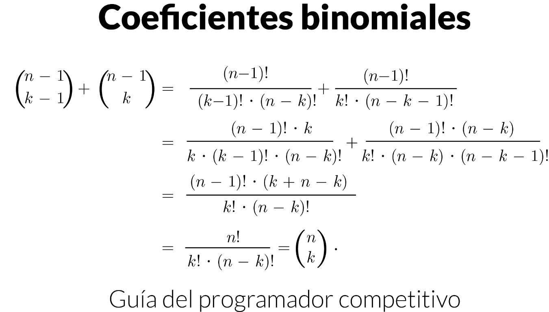

Ilustración 12‑12 Ecuación completa de un coeficiente binomial

Los coeficientes binomiales, números combinatorios o combinaciones son números estudiados en combinatoria que corresponden al número de formas en que se puede extraer subconjuntos a partir de un conjunto dado.

JAVA

// Programa java que calcula el valor

// de coeficientes binomiales

public class **BinomialCoefficients** {

// Retorna el valor del coeficiente binomial

// C(n, k)

static int ***binomialCoeff***(int n, int k) {

// Casos base

if (k == 0 || k == n) {

return 1;

}

// Recursión

return *binomialCoeff*(n - 1, k - 1)

+ *binomialCoeff*(n - 1, k);

}

public static void ***main***(String[] args) {

int n = 5, k = 2;

System.*out*.printf("Valor de C(%d, %d) is %d ",

n, k, *binomialCoeff*(n, k));

}

}

C++

#include<bits/stdc++.h>

#include<cstdlib>

using namespace std;

int **BinomialCoeff**(int n, int k) {

if (k == 0 || k == n) {

return 1;

}

return BinomialCoeff(n - 1, k - 1) + BinomialCoeff(n - 1, k);

}

int **main**() {

int n = 5, k = 2;

printf(**"**valor de C(%d, %d) is %d**"**, n, k, BinomialCoeff(n, k));

}

PYTHON

* 1. Torres de Hanoi

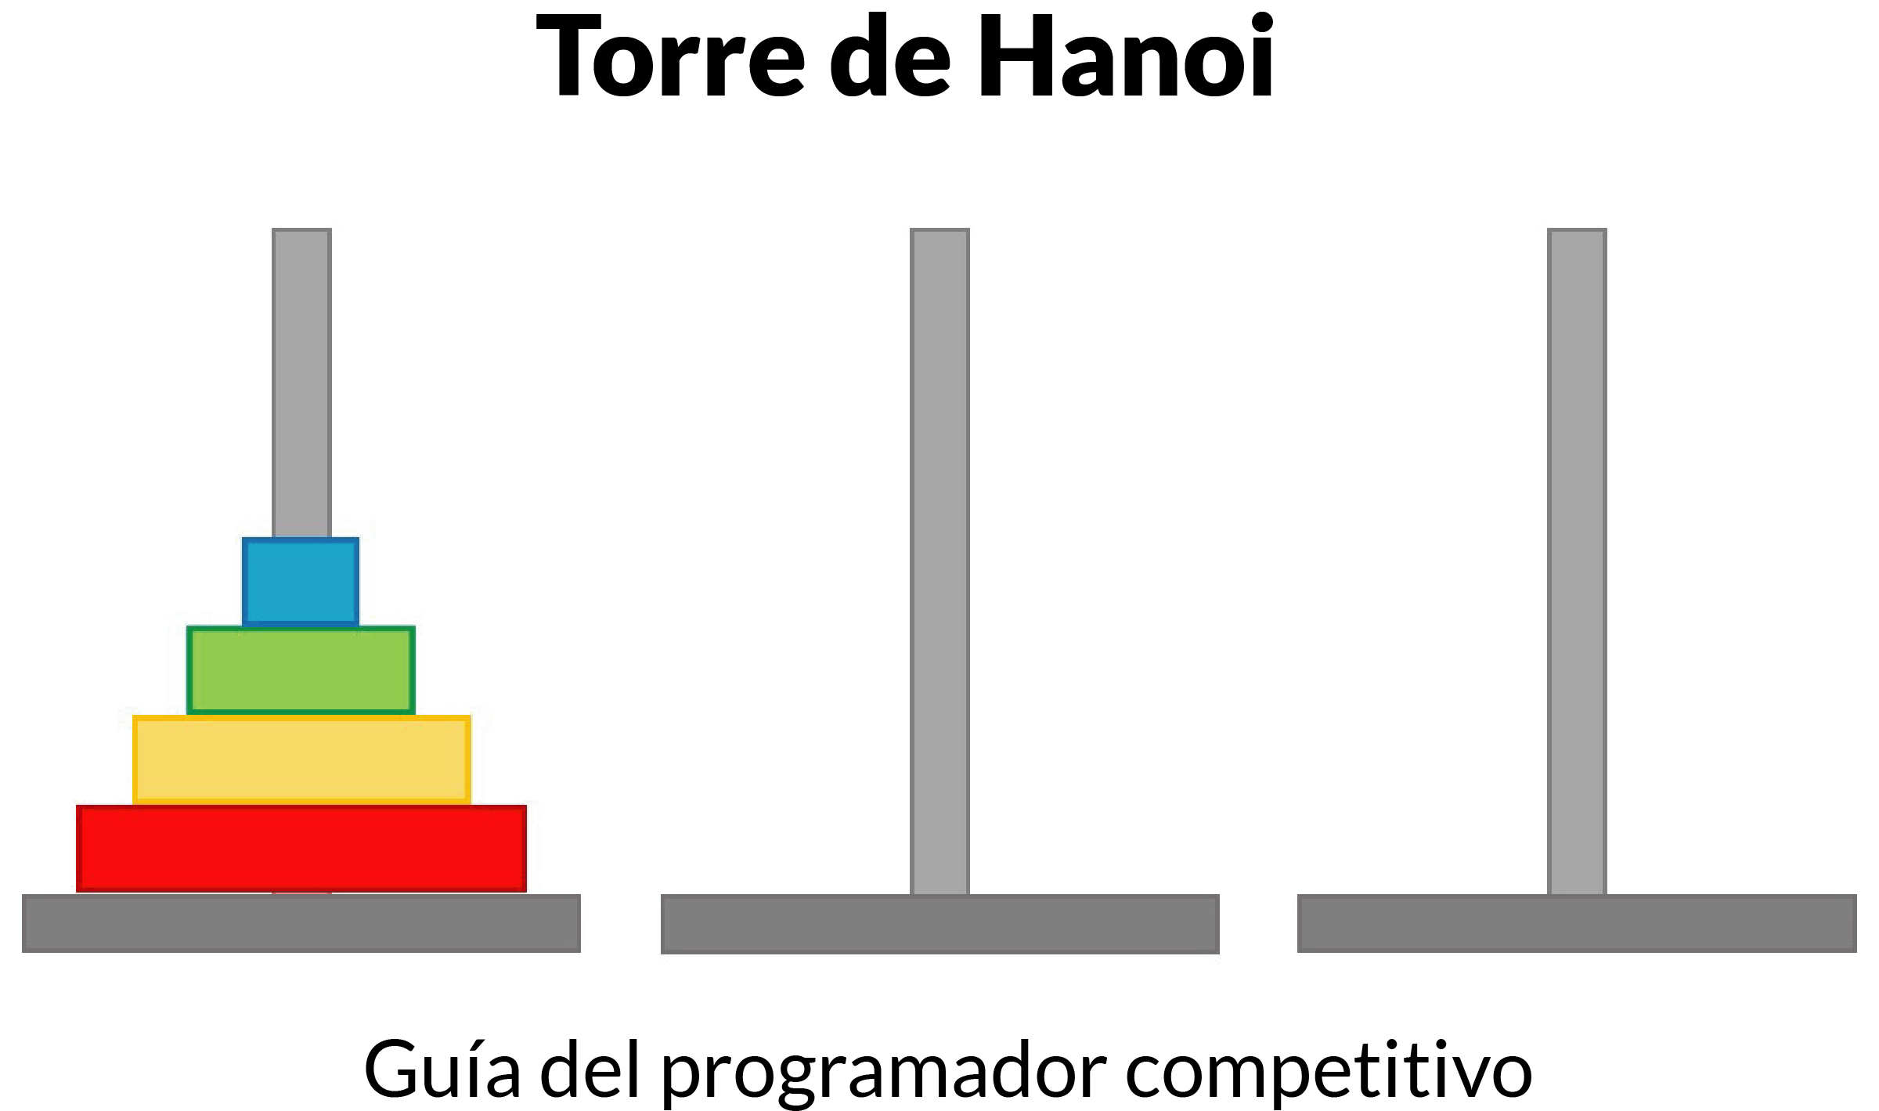

Ilustración 12‑13 Juego "Las Torres de Hanoi"

Las Torres de Hanói son un rompecabezas o juego matemático inventado en 1883 por el matemático francés Édouard Lucas.​ Este juego de mesa individual consiste en un número de discos perforados de radio creciente que se apilan insertándose en uno de los tres postes fijados a un tablero. El objetivo del juego es trasladar la pila a otro de los postes siguiendo ciertas reglas, como que no se puede colocar un disco más grande encima de un disco más pequeño. El problema es muy conocido en la ciencia de la computación y aparece en muchos libros de texto como introducción a la teoría de algoritmos.

La fórmula para encontrar el número de movimientos necesarios para transferir n discos desde un poste a otro es: 2n – 1

JAVA

//Programa java que calcula los movimientos

// necesarios para completar las torres de Hanoi

// Sin importar el número de discos n

public class **HanoiTowels** {

public static void ***main***(String[] args) {

//Número de discos

int n;

n = 8;

*hanoi*(n, "Primera torre", "Segunda torre", "Tercera torre");

}

static int *paso* = 1;

//Función recursiva de busqueda

static void ***hanoi***(int n, String from, String temp, String to) {

if (n == 0) {

return;

}

*hanoi*(n - 1, from, to, temp);

System.*out*.println(*paso* + ": Mover disco " + n +

" de " + from + " a " + to);

*paso*++;

*hanoi*(n - 1, temp, from, to);

}

}

C++

#include<bits/stdc++.h>

#include<cstdlib>

using namespace std;

int paso = 1;

void **hanoi**(int n, string from, string temp, string to) {

if (n == 0) {

return;

}

hanoi(n - 1, from, to, temp);

cout << paso << **"** mover disco **"** << n << **"** de **"** << from << **"** a **"** << to << endl;

paso++;

hanoi(n - 1, temp, from, to);

}

int **main**() {

int n = 8;

hanoi(n, **"**Primer Torre**"**, **"**Segunda Torre**"**, **"**Tercer Torre**"**);

return 0;

}

PYTHON

* 1. AX+BY=N

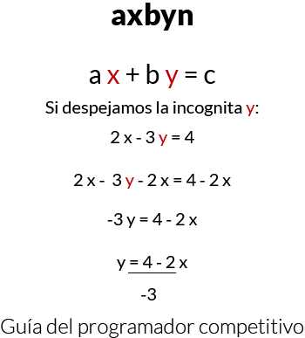

Ilustración 12‑14 Busqueda de incognitas en AX+BY=C

Dado a, b y n. Encuentre x y y que satisfaga ax+by=n, imprima cualquiera de las x y y que cumplan la ecuación.

Podemos verificar si alguna solución existe o no usando ecuaciones lineales de Diofanes, pero ahí necesitamos encontrar para esta ecuación, entonces podemos simplemente iterar por todos los posibles valores de 0 a n sin exceder n para esta ecuación. Entonces resolviendo esta ecuación con lápiz y papel obtenemos y=(n-ax)/b y similarmente obtenemos el otro número con x=(n-by)/a, si ninguno de los valores satisface la ecuación, al final imprimimos “Sin solución”.

JAVA

//Programa que calcula la solución de

// ax + by = n

public class **AXplusBYequalsN** {

static void ***solution***(int a, int b, int n) {

//A traves de todos los posibles valores

for (int i = 0; i * a <= n; i++) {

//Verifica si se satisface la ecuación

if ((n - (i * a)) % b == 0) {

System.*out*.println("x = " + i

+ ", y = "

+ (n - (i * a)) / b);

return;

}

}

System.*out*.println("Sin solución");

}

public static void ***main***(String[] args) {

int a = 2, b = 3, n = 7;

*solution*(a, b, n);

}

}

C++

#include <iostream>

using namespace std;

void **solution**(int a, int b, int n) {

for (int i = 0; i * a <= n; i++) {

if ((n - (i * a)) % b == 0) {

cout << **"**x: **"** << i << **"**, y: **"** << ((n - (i * a)) / b) << endl;

return;

}

}

cout << **"**No hay solucion**"** << endl;

}

int **main**() {

int a = 2, b = 3, n = 16;

solution(a, b, n);

return 0;

}

PYTHON

from sys import stdout

def **solution**(a, b, n):

i = 0

while i * a <= n:

if (n - (i * a)) % b == 0:

stdout.write(f"x = {i} y = {(n-(i*a))/b}")

return

i += 1

stdout.write("No tiene soluciÃ³n \n")

a, b, n = 2, 3, 7

solution(a, b, n)

* 1. A%X=B

Dados dos números a y b, encontrar todos los x que permitan a%x=b.

Existen tres casos:

* Si a es menor que b entonces no habrá respuesta.
* Si a es igual que b entonces todos los números más grandes que a, habrá infinitas soluciones.
* Si a es mayor que b, supone que x es una respuesta a nuestra ecuación. Entonces x divide (a-b) también desde a%x=b entonces b es menor que x

JAVA

/* Programa java que encuentra x tal que

a % x es igual b.*/

public class **AmodXequalB** {

static void ***modularEquation***(int a, int b) {

// Si a es menos que b, entonces no hay solución

if (a < b) {

System.*out*.println("No solution possible ");

return;

}

/*Si a es igual a b, entonces cada número

más grande que a sera la solución, entonces

es infinito*/

if (a == b) {

System.*out*.println("Infinite Solution possible ");

return;

}

/*todo el número resultante debe ser mayor

que b y (a-b) deben ser divisibles

por número resultante

variable count almacena el número de

valores posibles*/

int count = 0;

int n = a - b;

int y = (int) Math.*sqrt*(a - b);

for (int i = 1; i <= y; ++i) {

if (n % i == 0) {

/*Revisando por ambos divisor y

cociente cual divide (a-b) completamente

y mayor que b*/

if (n / i > b) {

count++;

}

if (i > b) {

count++;

}

}

}

/* Aqui y es añadido dos veces en la

ultima iteracón entonces y deberia ser decrementado

para obtener la solución correcta*/

if (y * y == n && y > b) {

count--;

}

System.*out*.println(count);

}

public static void ***main***(String[] args) {

int a = 21, b = 5;

*modularEquation*(a, b);

}

}

C++

#include<bits/stdc++.h>

#include<cstdlib>

using namespace std;

void **modEquation**(int a, int b) {

if (a < b) {

cout << **"**no hay solucion**"** << endl;

return;

}

if (a == b) {

cout << **"**infinitas soluciones**"** << endl;

return;

}

int cont = 0;

int n = a - b;

int y = std::sqrt(a - b);

for (int i = 1; i <= y; i++) {

if (n % i == 0) {

if (n / i > b) {

cont++;

cout << (n / i) << **"** **"**;

}

if (i > b) {

cont++;

cout << i << **"** **"**;

}

}

}

cout << endl;

if (y * y == n && y > b) {

cont--;

}

cout << cont << endl;

}

int **main**() {

//a%x=b;

int a = 21, b = 5;

modEquation(a, b);

}

PYTHON

import math

from sys import stdout

wr = stdout.write

def **modEquation**(a, b):

if a < b:

wr(f'No hay Solucion')

return

if a == b:

wr(f'Infinitas Soluciones')

cont = 0

n = a - b

y = int(math.sqrt(a-b))

for i in range(1, y + 1):

if n % i == 0:

if n // i > b:

cont += 1

wr(f'{n//i}\n')

if i > b:

cont += 1

wr(f'{i}\n')

if y * y == n and y > b:

cont -= 1

wr(f'{cont}')

a = 21

b = 5

modEquation(a, b)

* 1. E pow X

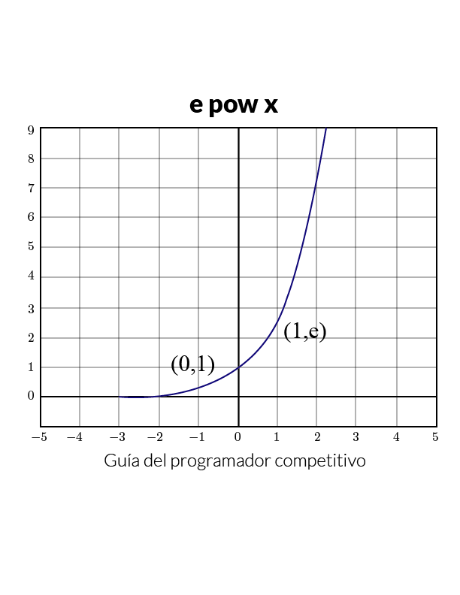

Ilustración 12‑15 Función exponencial en un mapa cartesiano

El valor de la función exponencial e^x puede ser expresado usando la siguiente serie de Taylor:

* e^x = 1 + x/1! + x^2/2! + x^3/3! + ......

¿Cómo calcular eficientemente la suma de la serie de arriba? Puede ser escrita de la siguiente forma:

* e^x = 1 + (x/1) (1 + (x/2) (1 + (x/3) (........)))

JAVA

// Programa eficiente que calcula e elevado x

public class **EpowX** {

// Función que retorna aproximado de e^x

// Usando suma de los primeros n terminos

// de la serie de Taylor

static float ***exponential***(int n, float x) {

float sum = 1;

for (int i = n - 1; i > 0; --i) {

sum = 1 + x * sum / i;

}

return sum;

}

public static void ***main***(String[] args) {

int n = 10;

float x = 1;

System.*out*.println("e^x = " + *exponential*(n, x));

}

}

C++

#include <iostream>

#include <iomanip>

using namespace std;

double **exp**(int n, double x) {

double sum = 1;

for (int i = n - 1; i > 0; i--) {

sum = 1 + x * sum / i;

}

return sum;

}

int **main**() {

ios_base::sync_with_stdio(false);

cout.tie(NULL);

int n = 10;

double x = 2;

cout << **"**exp: **"** << setprecision(25) << exp(n, x) << endl;

cout << **"**exp: **"** << setprecision(25) << exp(n + 10, x) << endl;

return 0;

}

PYTHON

from sys import stdout

wr = stdout.write

def **exp**(n, x):

suma = 1

for i in range(n-1, 0, -1):

suma = 1 + x * suma / i

return suma

n = 10

x = 2

wr(f'exp = {exp(n,x)}\n')

wr(f'exp = {exp(n+10,x)}')

* 1. Factorial

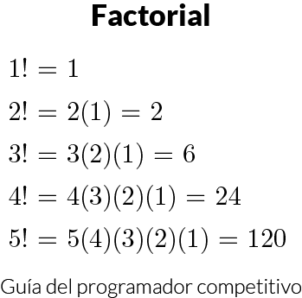

Ilustración 12‑16 Composición de un número factorial

El factorial de un entero positivo n, el factorial de n o n factorial se define en principio como el producto de todos los números enteros positivos desde 1 (es decir, los números naturales) hasta n.

La operación de factorial aparece en muchas áreas de las matemáticas, particularmente en combinatoria y análisis matemático. De manera fundamental la factorial de n representa el número de formas distintas de ordenar n objetos distintos (elementos sin repetición).

JAVA

// Programa java que encuentra el

// factorial de un número

public class **Factorial** {

static int ***factorial***(int n) {

if (n == 0) {

return 1;

}

return n * *factorial*(n - 1);

}

public static void ***main***(String[] args) {

int num = 5;

System.*out*.println("Factorial de " + num + " es " + *factorial*(5));

}

}

C++

#include<bits/stdc++.h>

#include<cstdlib>

using namespace std;

typedef long long int ll;

ll **factorial**(ll n){

if(n==0){

return 1;

}

return n*(factorial(n-1));

}

int **main**() {

cout<<factorial(10)<<endl;

}

PYTHON

from sys import stdout

wr = stdout.write

def **factorial**(n):

if n == 0:

return 1

return n * factorial(n-1)

res = 5

wr(f'{factorial(res)}')

* 1. Factorial largo

Al igual que con otras secuencias numéricas, el cálculo de números grandes puede ser un problema debido a que pueden no caber dentro de una variable en específico, o ser muy lentas al calcularlo, el siguiente código presenta una forma optimizada de calcular factoriales grandes sin sacrificar tanto tiempo de ejecución, aunque para números demasiado grandes puede seguir siendo demasiado lento.

JAVA

// Programa java que calcula factoriales

// de números enormes

public class **BigFactorial** {

static void ***factorial***(int n) {

int res[] = new int[500];

res[0] = 1;

int res_size = 1;

// Aplicamos la formula normal de facotorial

// n! = 1 * 2 * 3 * 4...*n

for (int x = 2; x <= n; x++) {

res_size = *multiply*(x, res, res_size);

}

System.*out*.println("Factorial del numero dado es ");

for (int i = res_size - 1; i >= 0; i--) {

System.*out*.print(res[i]);

}

}

static int ***multiply***(int x, int res[], int res_size) {

int carry = 0; // inicializar carry

// Uno por uno multiplicamos n con

//los digitos individuales de res[]

for (int i = 0; i < res_size; i++) {

int prod = res[i] * x + carry;

res[i] = prod % 10; //Almacenar ultimo digito de

// 'prod' en res[]

carry = prod / 10; // Poner el resto de carry

}

//Pone el carry en res e incrementa el tamaño del resultadolt size

while (carry != 0) {

res[res_size] = carry % 10;

carry = carry / 10;

res_size++;

}

return res_size;

}

public static void ***main***(String args[]) {

*factorial*(100);

}

}

C++

#include <iostream>

using namespace std;

int **multiply**(int x, int res[], int res_size) {

int carry = 0;

for (int i = 0; i < res_size; i++) {

int prod = res[i] * x + carry;

res[i] = prod % 10;

carry = prod / 10;

}

while (carry != 0) {

res[res_size] = carry % 10;

carry /= 10;

res_size++;

}

return res_size;

}

void **factorial**(int n) {

int res[10000];

res[0] = 1;

int res_size = 1;

for (int i = 2; i <= n; i++) {

res_size = multiply(i, res, res_size);

}

cout << **"**Factorial del numero dado es:**"** << endl;

for (int i = res_size - 1; i >= 0; i--) {

cout << res[i];

}

cout << endl;

}

int **main**() {

factorial(100);

return 0;

}

PYTHON

from sys import stdout

wr = stdout.write

def **multilply**(x, res, res_size):

carry = 0

for i in range(res_size):

prod = res[i] * x + carry

res[i] = prod % 10

carry = prod // 10

while carry != 0:

res[res_size] = carry % 10

carry //= 10

res_size += 1

return res_size

def **factorial**(n):

res = [0 for x in range(500)] # Maximo digitos de n

res[0] = 1

res_size = 1

for i in range(2, n + 1):

res_size = multilply(i, res, res_size)

wr(f'Factorial de {n} es: \n')

for i in range(res_size-1, -1, -1):

wr(f'{res[i]}')

factorial(100)

* 1. Numero de dígitos de un factorial

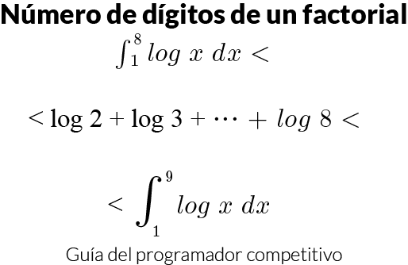

Ilustración 12‑17 Se puede averiguar el numero de digitos de un número usandoo logaritmos

Dado un entero n, encuentre el número de dígitos que aparecen en este factorial, donde factorial es definido como, factorial(n) =1*2*3*4……..*n y factorial (0) = 1…………

Una solución ingenua puede ser calcular n! primero y luego calcular el número de dígitos presentes en el, sin embargo el valor de n! poder ser muy largo. Se vuelve algo complicado de almacenar esta variable (A menos que estés trabajando en Python).

Una mejor solución puede ser usar las útiles propiedades de los logaritmos para calcular la respuesta.

Sabemos que:

* log(a*b) = log(a) + log(b)

Por lo tanto:

* log ( n!) = log (1*2*3....... * n) = log (1) + log (2) +........ +log(n)

Ahora, observamos que el valor piso del logaritmo base 10 incrementado 1 de cualquier número da el número de dígitos presentes en ese número.

Entonces la salida puede ser: floor (log(n!)) + 1.

JAVA

// Programa java que encuentra número de

// digitos en un factorial

public class **FactorialNumDigits** { // Retorna el número de digtos

// en n!

static int ***findDigits***(int n) { // Factorial existe solo para n>=0

if (n < 0) {

return 0;

}

// Caso base

if (n <= 1) {

return 1;

}

// si no itera atravez de n y calcula el valor

double digits = 0;

for (int i = 2; i <= n; i++) {

digits += Math.*log10*(i);

}

return (int) (Math.*floor*(digits)) + 1;

}

public static void ***main***(String[] args) {

System.*out*.println(*findDigits*(1));

System.*out*.println(*findDigits*(5));

System.*out*.println(*findDigits*(10));

System.*out*.println(*findDigits*(120));

}

}

C++

#include<bits/stdc++.h>

#include<cstdlib>

using namespace std;

int **FindDigits**(int n) {

if (n < 0) {

return 0;

}

if (n == 1) {

return 1;

}

double digits = 0;

for (int i = 2; i <= n; i++) {

digits += (std::log10(i));

}

return (int) (std::floor(digits)) + 1;

}

int **main**() {

cout << FindDigits(1000) << endl;

cout << FindDigits(5) << endl;

cout << FindDigits(20) << endl;

cout << FindDigits(100) << endl;

}

PYTHON

import math

from sys import stdout

wr = stdout.write

def **findDigits**(n):

if n < 0:

return 0

if n <= 1:

return 1

digits = 0

for i in range(2, n+1):

digits += math.log10(i)

return int(math.floor(digits)+1)

wr(f'{findDigits(1000000)}')

* 1. Numero de dígitos de un factorial optimizado

Si la solución anterior no es lo suficientemente rápida, podemos usar la fórmula de Kamenetsky para obtener la respuesta.

Se aproxima al número de dígitos en una factorial con:

* f(x) = log10( ((n/e)^n) * sqrt(2*pi*n))

Además podemos fácilmente usar las propiedades de los logaritmos para obtener:

* f(x) = n* log10(( n/ e)) + log10(2*pi*n)/2

Esta solución puede manejar número muy grandes de entrada, que pueden caber en un entero de 32 bits, e incluso más que esto.

JAVA

// Programa java que encuentra el número de digitos

// en un factorial

public class **FactorialNumDigitsOP** {

public static double *M_E* = 2.71828182845904523536;

public static double *M_PI* = 3.141592654;

/* Funcion que retorna el número de digitos presente en

n! desde que el resultado sea muy largo*/

static long ***findDigits***(int n) {

if (n < 0) {

return 0;

}

// caso base

if (n <= 1) {

return 1;

}

// Usamos la formula de Kamenestsky para

// calcular el número de digitos

double x = (n * Math.*log10*(n / *M_E*)

+ Math.*log10*(2 * *M_PI* * n)

/ 2.0);

return (long) Math.*floor*(x) + 1;

}

public static void ***main***(String[] args) {

System.*out*.println(*findDigits*(1));

System.*out*.println(*findDigits*(50000000));

System.*out*.println(*findDigits*(1000000000));

System.*out*.println(*findDigits*(120));

}

}

C++

#include<bits/stdc++.h>

#include<cstdlib>

using namespace std;

const double PI = 3.14159265358979323846;

const double E = 2.71828182845904523536;

long **FindDigitsKame**(int n) {

if (n < 0) {

return 0;

}

if (n <= 1) {

return 1;

}

double x = (n * log10(n / E)) + std::log10(2 * PI * n) / 2.0;

return (long) (std::floor(x)) + 1;

}

int **main**() {

cout << FindDigitsKame(1000000) << endl;

}

PYTHON

import math

from sys import stdout

wr = stdout.write

def **findDigits**(n):

if n < 0:

return 0

if n <= 1:

return 1

x = (n * math.log10(n / math.e) + math.log10(2 * math.pi * n) / 2)

return int(math.floor(x) + 1)

wr(f'{findDigits(10000)}')

* 1. Teorema de Euclides-Euler

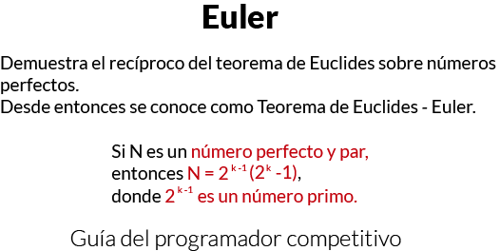

Ilustración 12‑18 Ejemplo del teorema de Euclides-Euler

De acuerdo con el teorema de Euclides-Euler, un número perfecto el cual es par, puede ser representado de la forma (2^n - 1)*(2^n / 2))) donde n es un número primo y 2^n – 1 es un número primo de Mersenne. Este es un producto de la potencia de 2 con un primo Mersenne, este teorema establece una conexión entre un número primo de Mersenne y un número par primo perfecto. Un número perfecto es aquél que es igual a la suma de sus divisores, exceptuando él mismo.

Algunos ejemplos de números perfectos los cuales satisfacen este teorema son:

* 6, 28, 496, 8128, 33550336, 8589869056, 137438691328

Explicación:

* 6 es un número perfecto par.

Entonces puede ser escrito de la forma

* (2^2 - 1) * (2^ (2 - 1)) = 6

Donde n =2 es un número primo y 2^n -1=3 es un número primo de Mersenne

Toma cada número primo y forma un primo de Mersenne con él. El primo de Mersenne = 2^n – 1 donde n es primo. Ahora formamos el número (2^n – 1)*(2^(n – 1)) y verificamos si es par y perfecto.

JAVA

//Programa que verifica el teorema de Euclides Euler

import java.util.ArrayList;

public class **EuclidEulerTheorem** {

static ArrayList<Long> *power2* = new ArrayList<Long>();

public static void ***main***(String[] args) {

//Almacenando potencias de 2 para acceder

// en tiempo O(1)

for (int i = 0; i < 62; i++) {

*power2*.add(0L);

}

for (int i = 0; i <= 60; i++) {

*power2*.set(i, (1L << i));

}

System.*out*.println("Generando los primeros números que satisfacen "

+ "el teorema de Euclid Euler**\n**");

for (long i = 2; i <= 25; i++) {

long no = ((*power2*.get((int) i) - 1L) * (*power2*.get((int) (i - 1))));

if (*isperfect*(no) && (no % 2 == 0)) {

System.*out*.println("(2^" + i + " - 1) * (2^(" + i + " - 1)) = "

+ no + "**\n**");

}

}

}

static boolean ***isperfect***(long n) // Números perfectos

{

/* Verifica si n es suma perfecta de dividores

excepto por el número en si mismo*/

long s = -n;

for (long i = 1; i * i <= n; i++) {

// es i un divisor de n

if (n % i == 0) {

long factor1 = i, factor2 = n / i;

s += factor1 + factor2;

// aqui i*i == n

if (factor1 == factor2) {

s -= i;

}

}

}

return (n == s);

}

boolean **isprime**(long n) {

// Verifica cual número es primo o no

for (int i = 2; i * i <= n; i++) {

if (n % i == 0) {

return false;

}

}

return false;

}

}

C++

#include<bits/stdc++.h>

#include<cstdlib>

//---------------//

using namespace std;

typedef long long int ll;

ll power2[1000];

bool **isPerfect**(ll n) {

ll s = -n;

for (ll i = 1; i * i <= n; i++) {

if (n % i == 0) {

ll factor1 = i, factor2 = n / i;

s += factor1 + factor2;

if (factor1 == factor2) {

s -= i;

}

}

}

return (n == s);

}

bool **isPrime**(ll n) {

for (ll i = 2; i * i <= n; i++) {

if (n % i == 0) {

return false;

}

}

return false;

}

int **main**() {

memset(power2, 0L, sizeof power2);

for (int i = 0; i < 62; i++) {

power2[i] = 0L;

}

for (int i = 0; i <= 60; i++) {

power2[i] = (1L << i);

}

cout << **"**Generando los primeros numeros que satiscafacen el teorema**"** << endl;

for (ll i = 2; i <= 25; i++) {

ll no = ((power2[(int) i] - 1L) * power2[(int) (i - 1)]);

if (isPerfect(no) && (no % 2 == 0)) {

cout << **"**(2^**"** << i << **"** -1 * (2^(**"** << i << **"** -1)) = **"** << no << endl;

}

}

}

PYTHON

* 1. Algoritmo Euclidiano

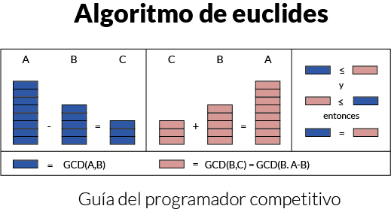

Ilustración 12‑19 Ejemplo del algoritmo de Euclides

El MCD de dos números es el número más grande que divide ambos. Una forma simple de encontrar este número es factorizar ambos números y multiplicar los factores comunes.

El algoritmo se basa en lo siguiente:

* Si restamos el número más pequeño del más grande, MCD (GCD) no cambia, entonces si seguimos restando repetidamente el más grande dos, terminamos con MCD.
* Ahora en vez de restar, si dividimos el número más pequeño, el algoritmo termina cuando encontramos residuo 0.

La complejidad de tiempo es: O (Log min(a, b))

JAVA

//Programa java que demuestra el algoritmo de Euclides

public class **EuclideanAlgorithm** {

// Algoritmo de euclides extendido

public static int ***gcd***(int a, int b) {

if (a == 0) {

return b;

}

return *gcd*(b % a, a);

}

public static void ***main***(String[] args) {

int a = 10, b = 15, g;

g = *gcd*(a, b);

System.*out*.println("GCD(" + a + " , " + b + ") = " + g);

a = 35;

b = 10;

g = *gcd*(a, b);

System.*out*.println("GCD(" + a + " , " + b + ") = " + g);

a = 31;

b = 2;

g = *gcd*(a, b);

System.*out*.println("GCD(" + a + " , " + b + ") = " + g);

}

}

C++

#include<bits/stdc++.h>

#include<cstdlib>

//---------------//

using namespace std;

int **GCD**(int a, int b) {

if (a == 0) {

return b;

}

return GCD(b % a, a);

}

int **main**() {

int a = 10;

int b = 15;

cout << **"**GCD**"** << **"**(**"** << a << **"**,**"** << b << **"**)= **"** << GCD(a, b) << endl;

}

PYTHON

* 1. Euler Totient

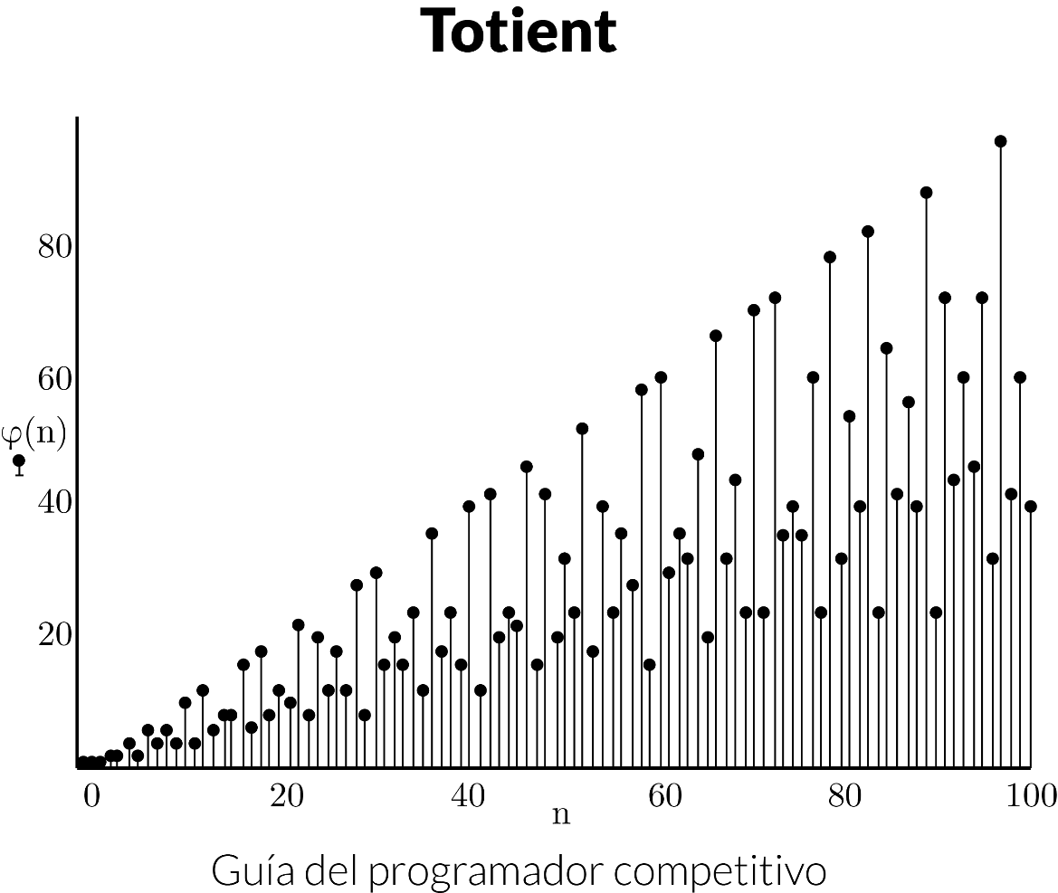

Ilustración 12‑20 Grafica de los numeros resultado de la función totient

La función totient de Euler para una entrada n es un conteo de números desde 1 hasta n que son primos relativos con n, por ejemplo, los números cuyo GCD (Máximo común divisor) con n es 1. Se llama primos relativos (coprimos) a cualquier par de números enteros que no tienen ningún divisor en común, excepto el 1.

El criptosistema RSA es basado en este teorema.

JAVA

// Programa simple que calcula el valor

// de la función totient Euler

public class **EulerTotient** {

// Función que retorna gcd de a y b

static int ***gcd***(int a, int b) {

if (a == 0) {

return b;

}

return *gcd*(b % a, a);

}

// Función que evalua función totient de euler

static int ***phi***(int n) {

int result = 1;

for (int i = 2; i < n; i++) {

if (*gcd*(i, n) == 1) {

result++;

}

}

return result;

}

public static void ***main***(String[] args) {

int n;

for (n = 1; n <= 10; n++) {

System.*out*.println("phi(" + n + ") = " + *phi*(n));

}

}

}

C++

#include<bits/stdc++.h>

#include<cstdlib>

using namespace std;

int **gcd**(int a,int b){

if(a==0){

return b;

}

return gcd(b%a,a);

}

int **phi**(int n){

int result=1;

for(int i=2;i<n;i++ ){

if(gcd(i,n)==1){

result++;

}

}

return result;

}

int **main**() {

for(int i=1;i<=10;i++){

printf(**"**el phi (%d) = %d**\n"**,i,phi(i));

}

}

PYTHON

from sys import stdout

wr = stdout.write

def **gcd**(a, b):

if a == 0:

return b

return gcd(b % a, a)

def **phi**(n):

result = 1

for i in range(2, n):

if gcd(i, n) == 1:

result += 1

return result

for i in range(1, 11):

wr(f'Phi ({i}) = {phi(i)}\n')

* 1. El pequeño teorema de Fermat

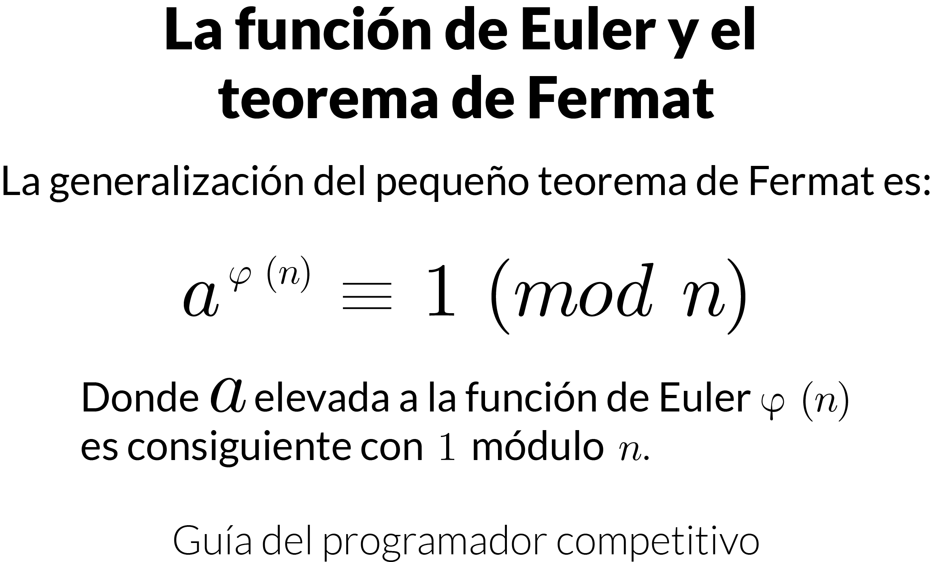

Ilustración 12‑21 Explicación del pequeño teorema de Fermat

El pequeño teorema de Fermat dice que si p es un número primo, entonces para cualquier entero a, el número de p-a es un entero múltiplo de p.

Aquí p es un número primo:

* a^p ≡ a (mod p).

Caso especial: si a no es divisible por p, el pequeño teorema de Fermat es equivalente a la sentencia que un p-1-1 es un entero múltiplo de p.

* a^p-1 ≡ 1 (mod p)

**O**

* a^p-1 % p = 1 Aquí a no es divisible por p.

**Usos del pequeño teorema de Fermat**

Si sabemos que m es primo, entones podemos también usar el pequeño teorema de Fermat para buscar la inversa:

* a^m-1 ≡ 1 (mod m)

Si nosotros multiplicamos ambos saldos con a-1, obtenemos:

* a^-1 ≡ a m-2 (mod m)

JAVA

/*Programa de Java para encontrar modular.

inverso de un módulo bajo m

utilizando el pequeño teorema de Fermat.

Este programa funciona solo si m es primo.*/

public class **FermatLittleTheorem** {

static int ***__gcd***(int a, int b) {

if (b == 0) {

return a;

} else {

return *__gcd*(b, a % b);

}

}

// Computa x^y bajo modulo m

static int ***power***(int x, int y, int m) {

if (y == 0) {

return 1;

}

int p = *power*(x, y / 2, m) % m;

p = (p * p) % m;

return (y % 2 == 0) ? p : (x * p) % m;

}

// Función para encontrar modular

// inverso bajo un modulo m

// Asumimos m es primo

static void ***modInverse***(int a, int m) {

if (*__gcd*(a, m) != 1) {

System.*out*.print("No existe inverso");

} else {

// Si a y m son primos relativos, entonces

// modulo inverso es a^(m-2) mod m

System.*out*.print("Multiplicación modular inversa es "

+ *power*(a, m - 2, m));

}

}

public static void ***main***(String[] args) {

int a = 3, m = 11;

*modInverse*(a, m);

}

}

* 1. Producto de fracciones

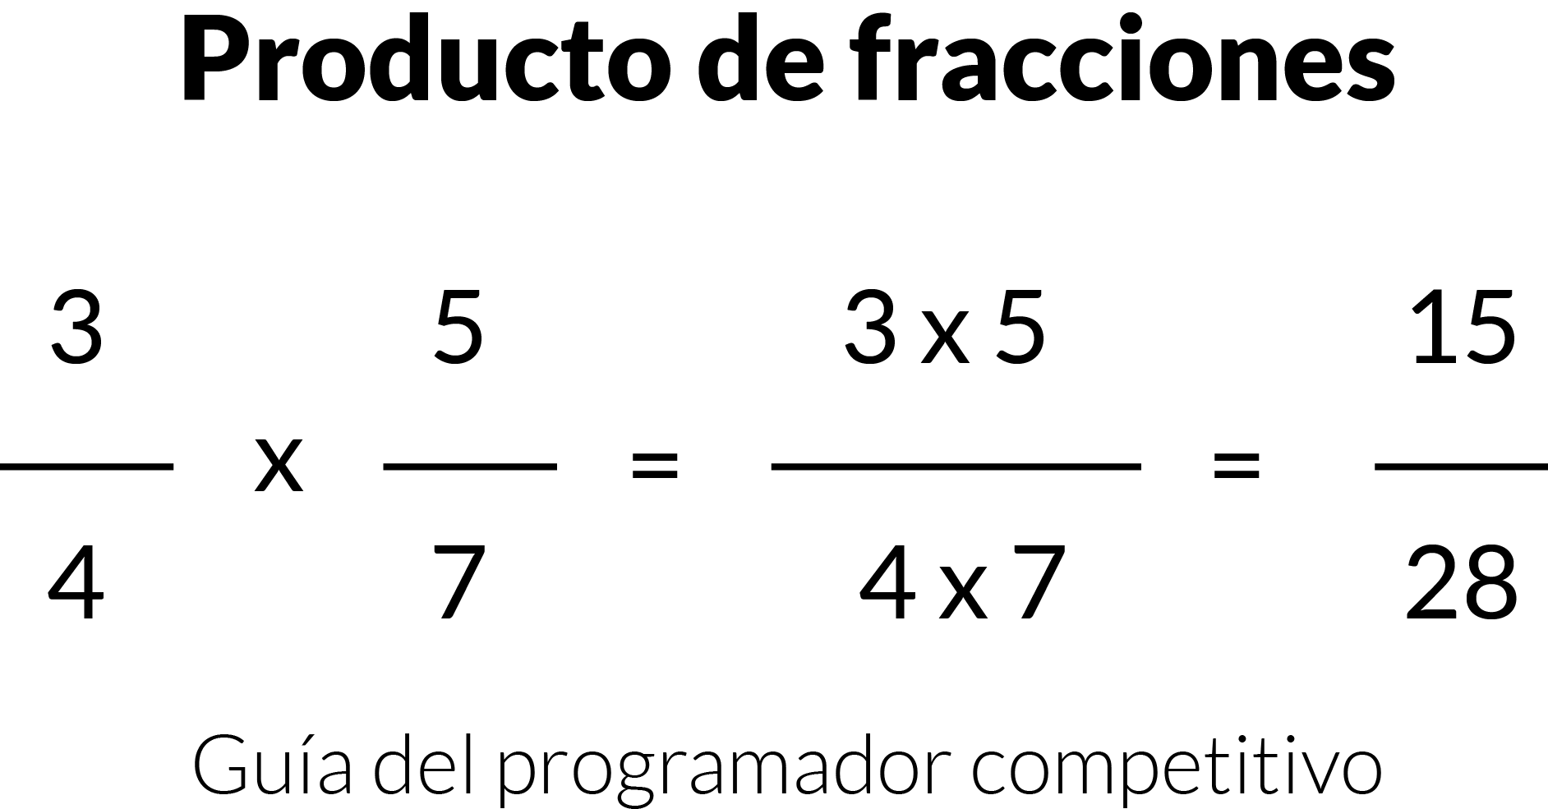

Ilustración 12‑22 Ejemplo del producto de fracciones

Dados el numerador y el denominador de N fracciones, la tarea es encontrar el producto de N fracciones e imprimir la respuesta en forma reducida.

La idea es encontrar el producto de numeradores en una variable, como new_num, ahora encontrar el producto de los denominadores en otra variable como new_den.

Ahora para encontrar la respuesta en forma reducida, encontré el GCD de new_num y new_den y dividir el new_num y new_den por el GCD calculado.

La solución causa desbordamiento para números grandes, podemos evadir esto si encontramos los factores primos de todos los numeradores y denominadores, una vez hayamos encontrado los factores, podemos cancelar los factores primos comunes.

Cuando se solicita representar la respuesta de la forma {P \veces {Q} ^ {-1}} .Primero convierta el numerador y el denominador en forma reducible de P/Q. luego busque el multiplicativo inverso de Q con respecto a un número primo m (Generalmente 10^9 + 7) el cual es dado como pregunta, luego de encontrar el multiplicativo inverso de Q, multiplicarlo con P y tomar el modulo con el número primo m, el cual nos da nuestra salida requerida.

JAVA

//Programa java que encuentra el producto

// de N fracciones en forma reducida

public class **Fractionsproduct** {

// Función que retorna el gcd de a y b

static int ***gcd***(int a, int b) {

if (a == 0) {

return b;

}

return *gcd*(b % a, a);

}

static void ***productReduce***(int n, int num[],

int den[]) {

int new_num = 1, new_den = 1;

//Encontrando el producto de todos los N

// numeradores y denominadores

for (int i = 0; i < n; i++) {

new_num *= num[i];

new_den *= den[i];

}

// Encontrando GCD de nuevo numerados y denominador

int GCD = *gcd*(new_num, new_den);

// Convirtiendo en forma reducids

new_num /= GCD;

new_den /= GCD;

System.*out*.println(new_num + "/" + new_den);

}

public static void ***main***(String[] args) {

int n = 3;

int num[] = {1, 2, 5};

int den[] = {2, 1, 6};

*productReduce*(n, num, den);

}

}

C++

#include<bits/stdc++.h>

#include<cstdlib>

//---------------//

using namespace std;

int **GCD**(int a,int b){

if(a==0){

return b;

}

return GCD(b%a,a);

}

void **productReduce**(int n,int num[],int den[]){

int new_num=1,new_den=1;

for(int i=0;i<n;i++){

new_num*=num[i];

new_den*=den[i];

}

int gcd = GCD(new_num,new_den);

new_num/=gcd;

new_den/=gcd;

cout<<new_num<<**"**/**"**<<new_den<<endl;

}

int **main**() {

int n=3;

int num[]={1,2,5};

int den[]={2,1,6};

productReduce(n,num,den);

}

PYTHON

* 1. Josephus

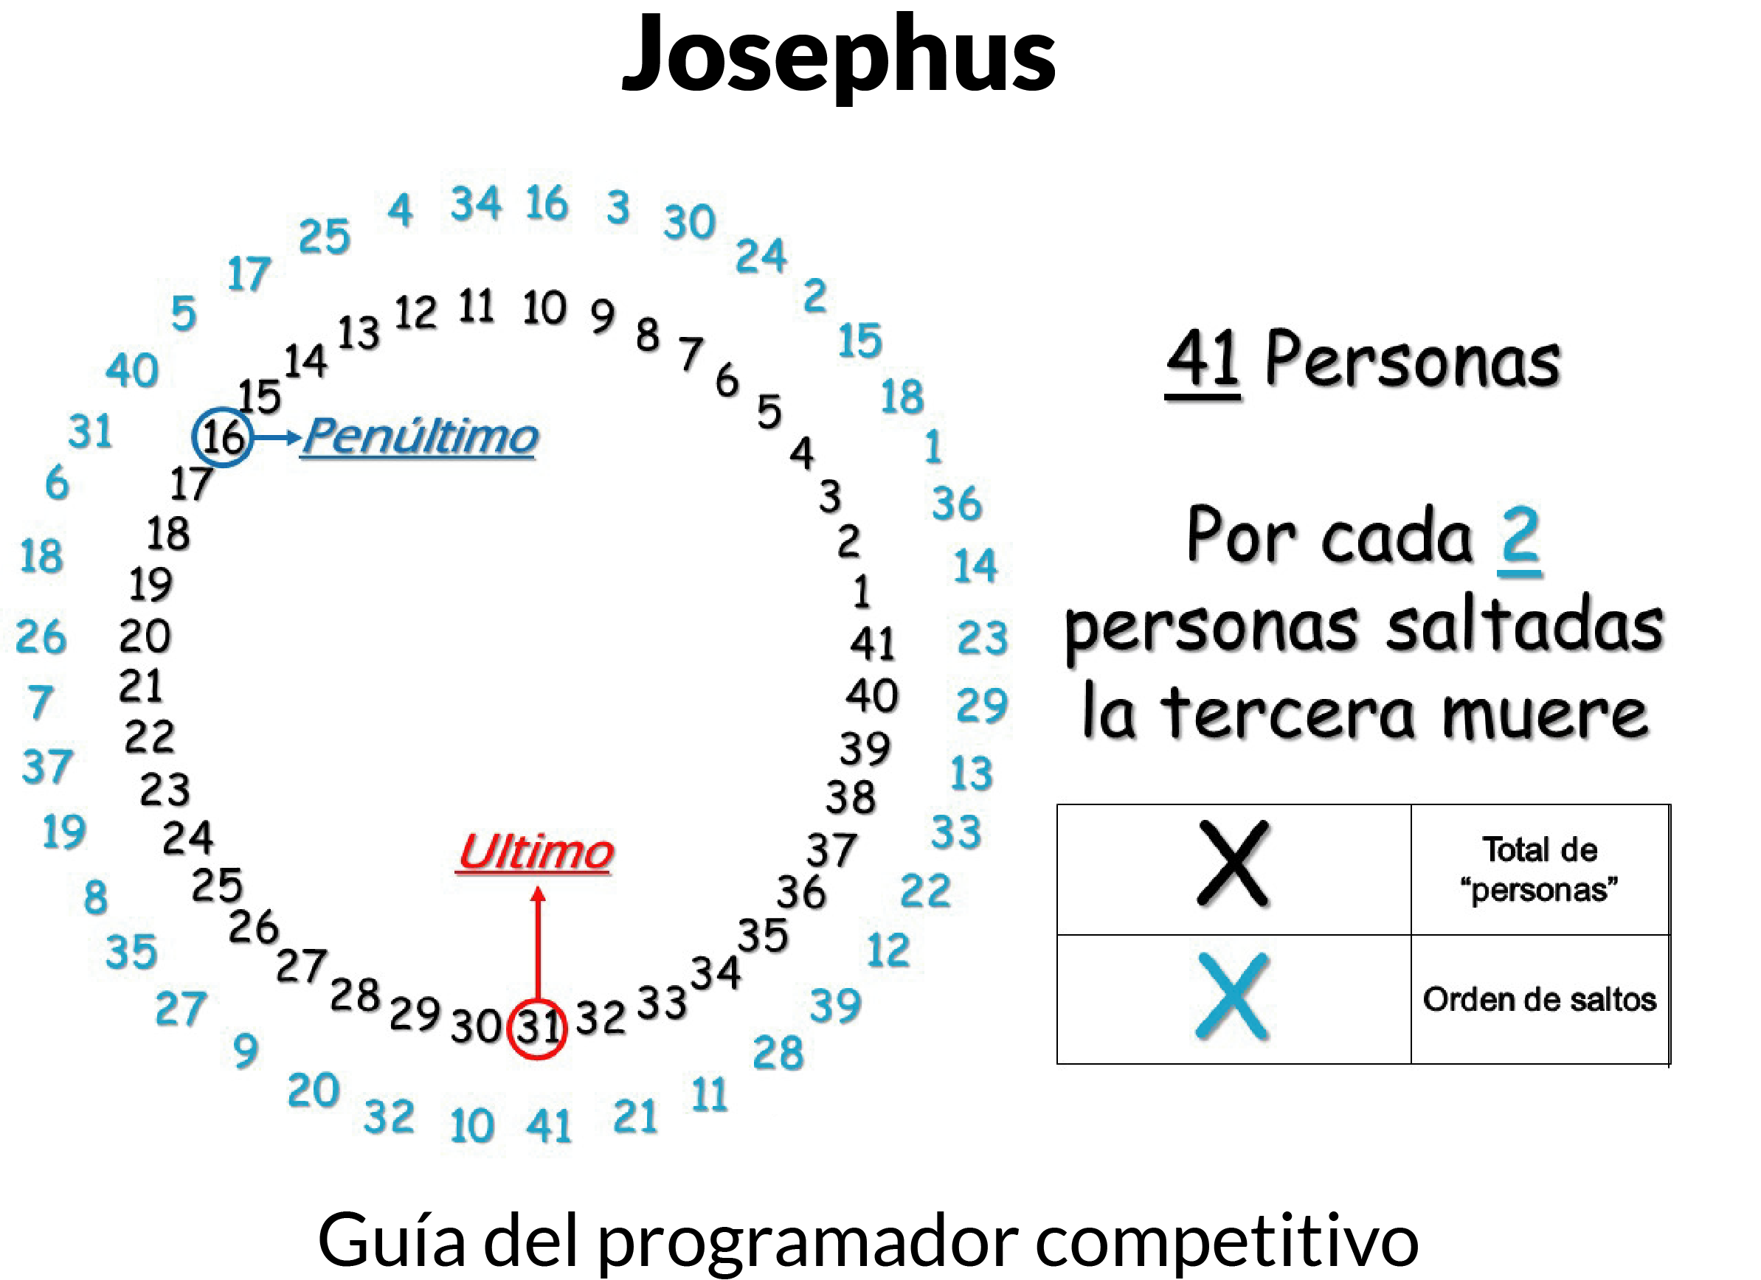

Ilustración 12‑23 Flavio Josefo y sus compañeros soldados en el circulo

En las ciencias de la computación y las matemáticas, el problema Josephus (O permutación Josephus) es un problema teorético el cual su enunciado es el siguiente.

Hay n personas sentadas en círculo, esperando a ser ejecutadas. El conteo empieza en el mismo punto en el círculo y procede alrededor del círculo en dirección horaria, en cada paso un cierto número de personas son saltadas y la siguiente persona es ejecutada. La eliminación se realiza alrededor del circulo (el comienza a ser más pequeño y pequeño mientras la gente es ejecutada y removida), hasta que solo quede una persona, a quien se le dará la libertad. Dado el total de personas n y un número k que indica que k-1 personas serán saltadas y la kesima persona es asesinada en el círculo, la tarea es escoger el lugar en el círculo inicial de tal forma que sea la posición de la última persona que sobreviva.

Por ejemplo, si n =5 y k = 2, entonces la posición segura es 3. (1,2,3,4,5 y la posición inicial es 5). Primeramente la persona en la posición 2 es asesinada, luego la persona en la posición 4 es asesinada, luego la persona en la posición 1 es asesinada, finalmente la persona en la posición 5 es asesinada dejando a la persona en la 4 posición viva y con capacidad de disfrutar su libertad.

Si n=7 y k=3, entonces la posición segura es 4, las personas en las posiciones 3,6,2,7,5,1 son asesinadas en ese orden y la 4 sobrevive.

JAVA

//Implementación java de dos Algoritmos que realizan la

// busqueda josephus sabiendo número personas y tamaño

// de salto

public class **Josephus** {

public static void ***main***(String[] args) {

System.*out*.println(*josephus*(6, 2));

System.*out*.println(*josephusModular*(6, 2));

}

//Busqueda por algoritmo voraz

static int ***josephus***(int n, int k) {

int d[] = new int[n + 1];

d[0] = -1;

for (int i = 1; i <= n; i++) {

d[i] = i;

}

int i = n;

int a = 0;

while (i != 1) {

i--;

a = *next*(a, k, d);

d[a] = -1;

a++;

}

for (i = 0; d[i] == -1; i++);

return d[i];

}

//Calcule la posición siguiente a caer

static int ***next***(int a, int k, int[] d) {

int j = a - 1;

for (int i = 0; i < k;) {

j = (j + 1) % d.length;

if (d[j] != -1) {

i++;

}

}

return j;

}

//busqueda por matematica modular

static int ***josephusModular***(int n, int k) {

int f = 0;

for (int i = 1; i <= n; i++) {

f = (f + k) % i;

}

return f + 1;

}

}

C++

#include<bits/stdc++.h>

#include<cstdlib>

//---------------//

using namespace std;

int **next**(int a, int k, int d[], int n){

int j = a - 1;

for(int i = 0; i < k;){

j = (j + 1) % n;

if(d[j] != -1){

i++;

}

}

cout<<**"**next: **"**<<j<<endl;

return j;

}

int **josephus**(int n, int k){

int d[n + 1];

d[0] = -1;

for(int i = 1; i <= n; i++){

d[i] = i;

}

int indice = n;

int a = 0;

while(indice != 1){

indice--;

a = next(a, k, d, n + 1);

d[a] = -1;

a++;

}

for(indice = 0; d[indice] == -1; indice++);

return d[indice];

}

int **main**(){

cout<<josephus(10, 3)<<endl;

return 0;

}

PYTHON

from sys import stdout

wr = stdout.write

def **next_**(a, k, d):

j = a - 1

i = 0

while i < k:

j = (j+1) % len(d)

if d[j] != -1:

i += 1

wr(f'Next = {j}\n')

return j

def **josephus**(n, k):

d = [-1 for x in range(n+1)]

d[0] = -1

for i in range(1, n+1):

d[i] = i

i = n

a = 0

while i != 1:

i -= 1

a = next_(a, k, d)

d[a] = -1

a += 1

i = 0

while d[i] == -1:

i += 1

return d[i]

def **josephusModular**(n, k):

f = 0

for i in range(1, n+1):

f = (f+k) % i

return f + 1

wr(f'{josephusModular(6,2)}\n')

wr(f'{josephus(6,2)}')

* 1. Números de la forma Cardinal/Ordinal

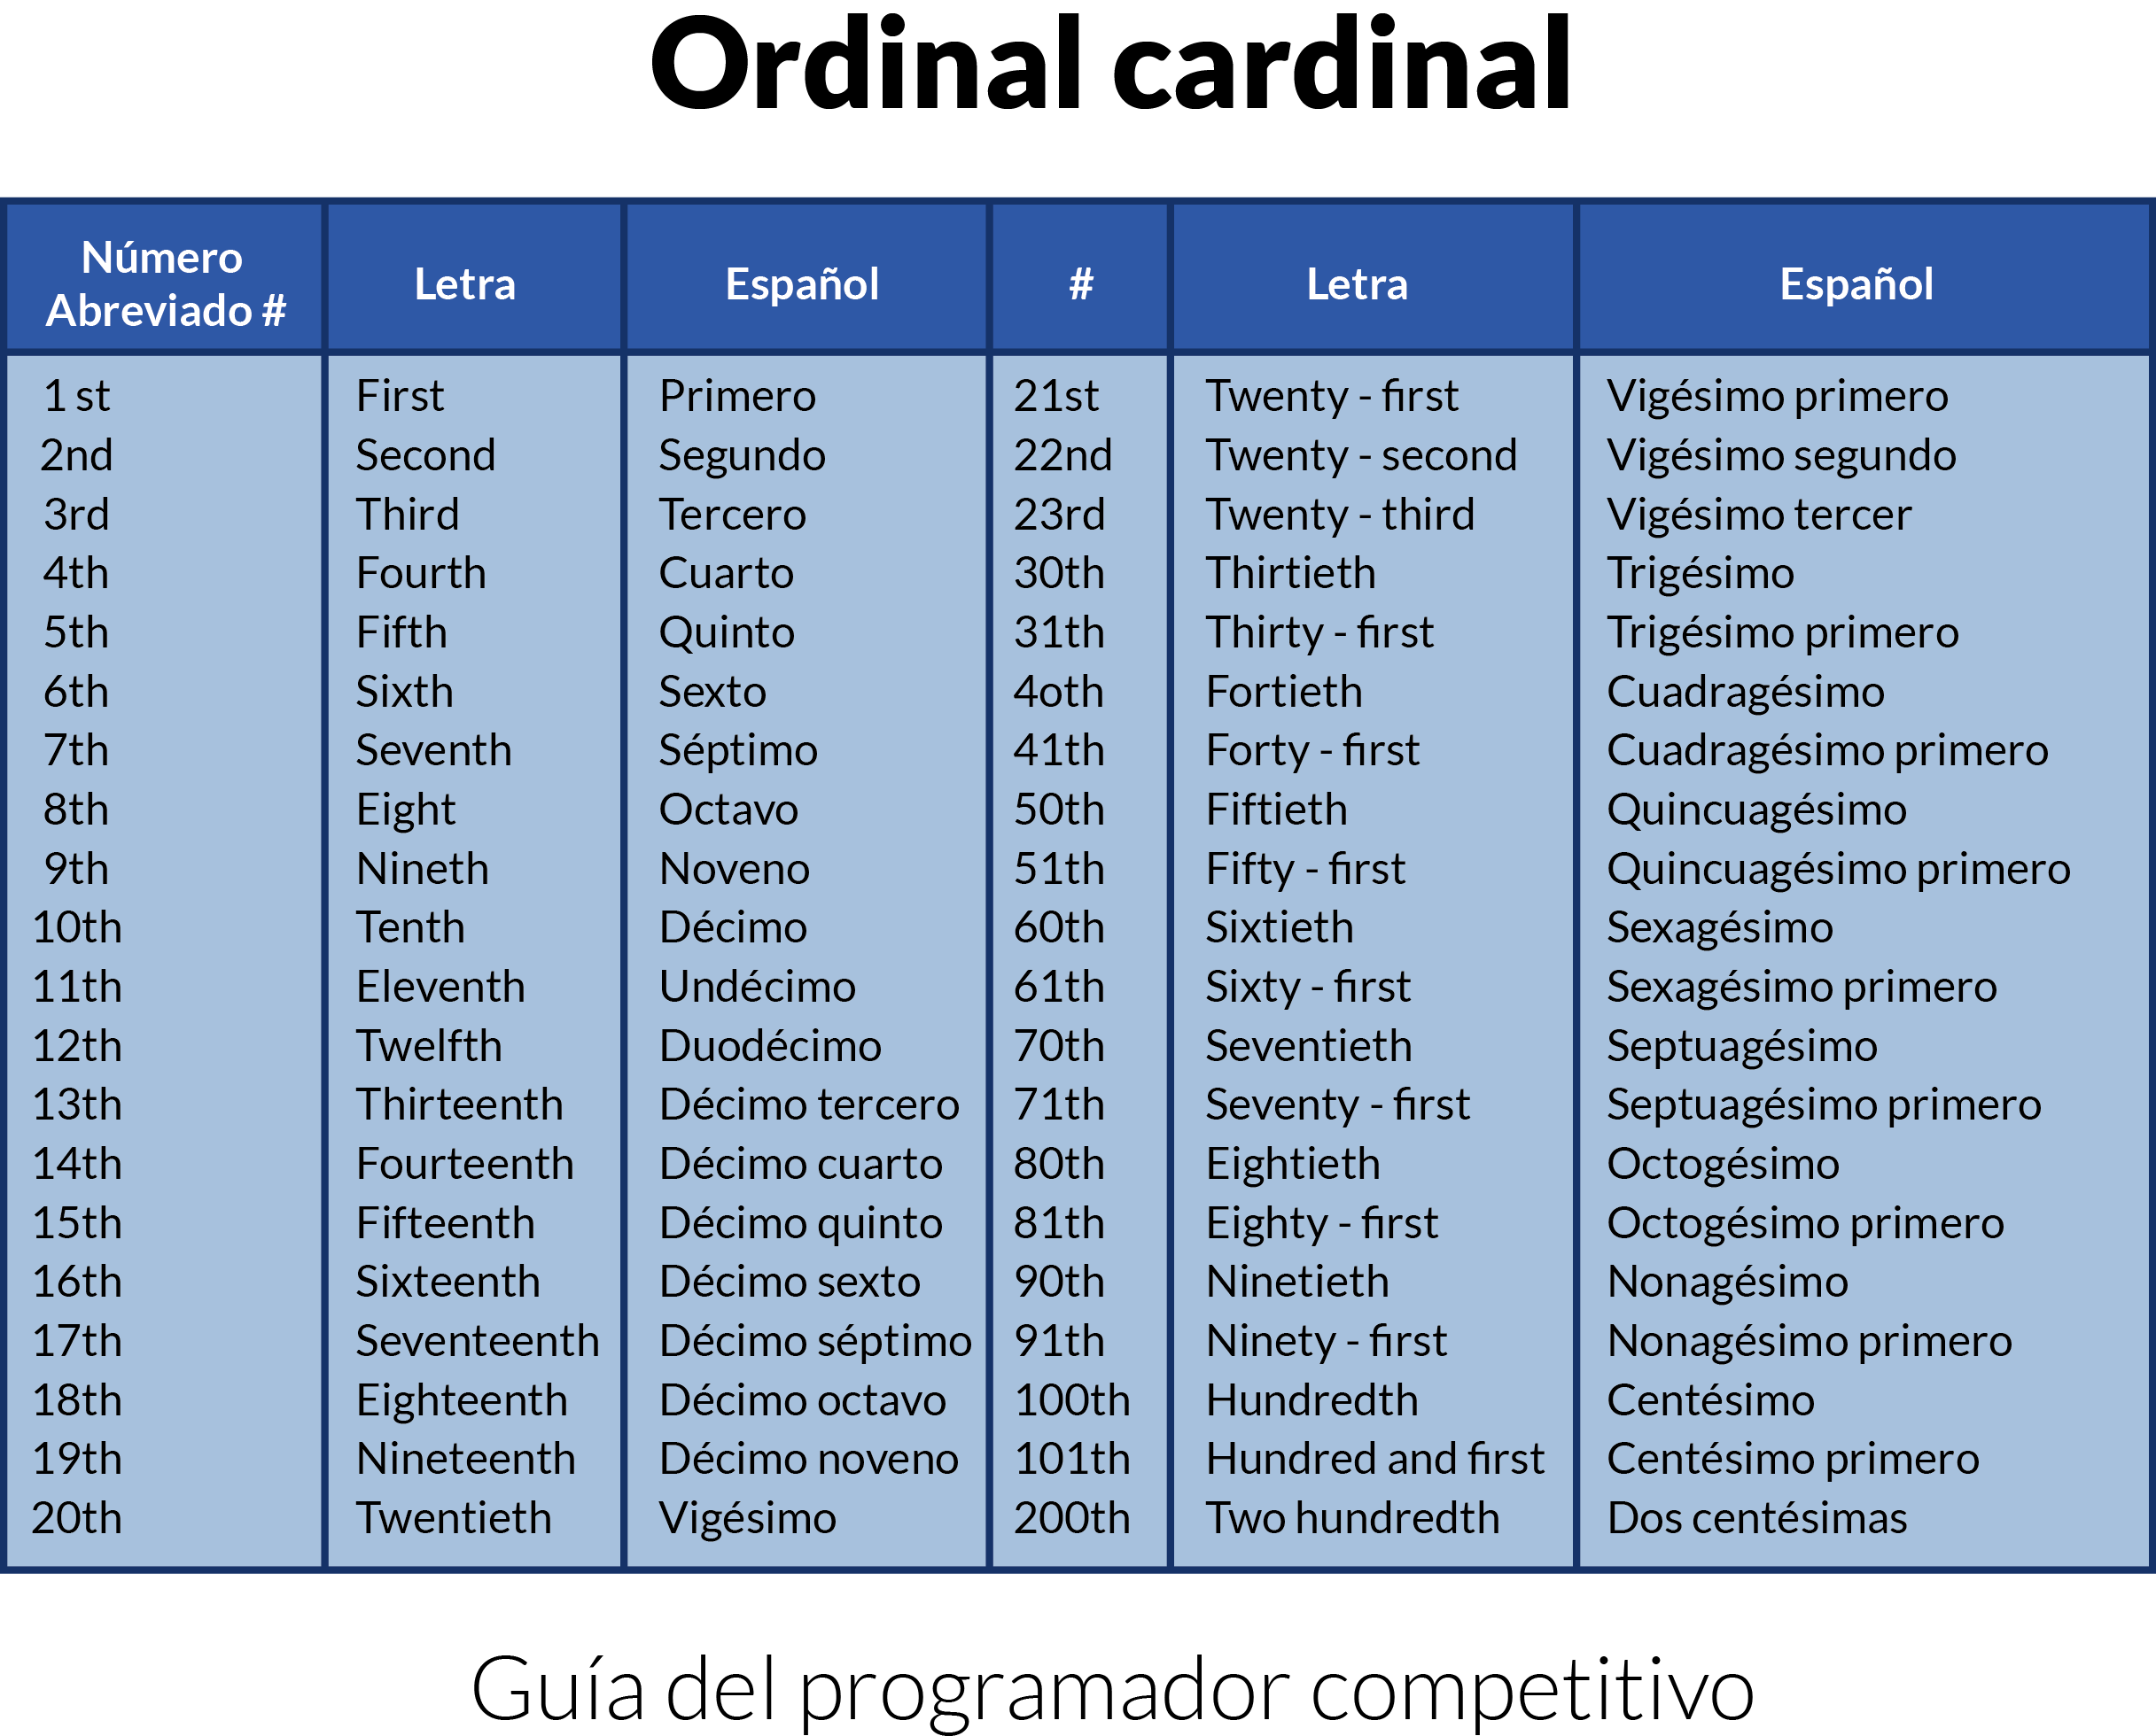

Ilustración 12‑24 Números cardinales en ingles

Cuando usamos los números naturales para contar los elementos de un determinado conjunto los llamamos números cardinales. Imagina que tienes un conjunto de galletas como el que se muestra en la imagen de abajo. Si realizas el proceso de contar encontrarás que hay ocho galletas en total. Decimos entonces que el cardinal del conjunto es ocho, ya que este número representa la cantidad de elementos que tiene el conjunto.

En muchas ocasiones es necesario dar un orden a las cosas: las posiciones finales de una carrera o los pisos de un edificio son algunos ejemplos. Cuando usamos los números naturales para este ordenar los llamamos ordinales.

Para representar los números ordinales usamos los números naturales acompañados por una pequeña letra así: 1°a, 2°o etc. Cuando acompañamos el número por la letra a es para femenino, y con la letra o es para masculino. Así, si queremos decir que Anita es la número uno de la clase decimos que es la primera: 1°a; y si queremos decir que Pablo ocupó el lugar número uno en la carrera decimos que fue el primero: 1°o

JAVA

//Programa java que convierte números ordinales

// en números cardinales en ingles

public class **CardinalNumbers** {

public static void ***main***(String[] args) {

for (int i = 1; i <= 10; i++) {

System.*out*.println(i + *cardinalNumber*(i));

}

}

static String ***cardinalNumber***(int n) {

if (n % 10 == 1 && n % 100 != 11) {

return "st";

}

if (n % 10 == 2 && n % 100 != 12) {

return "nd";

}

if (n % 10 == 3 && n % 100 != 13) {

return "rd";

}

return "th";

}

}

C++

#include<bits/stdc++.h>

#include<cstdlib>

//---------------//

using namespace std;

string **cardinalNumber**(int n){

if(n%10==1 && n%100!=11){

return **"**st**"**;

}if(n%10==2 && n%100!=12){

return **"**nt**"**;

}if(n%10==3 && n%100!=13){

return **"**st**"**;

}

return **"**th**"**;

}

int **main**(){

for(int i=1;i<=10;i++){

cout<<i<<**"** : **"**<<cardinalNumber(i)<<endl;

}

}

PYTHON

* 1. Números Romanos

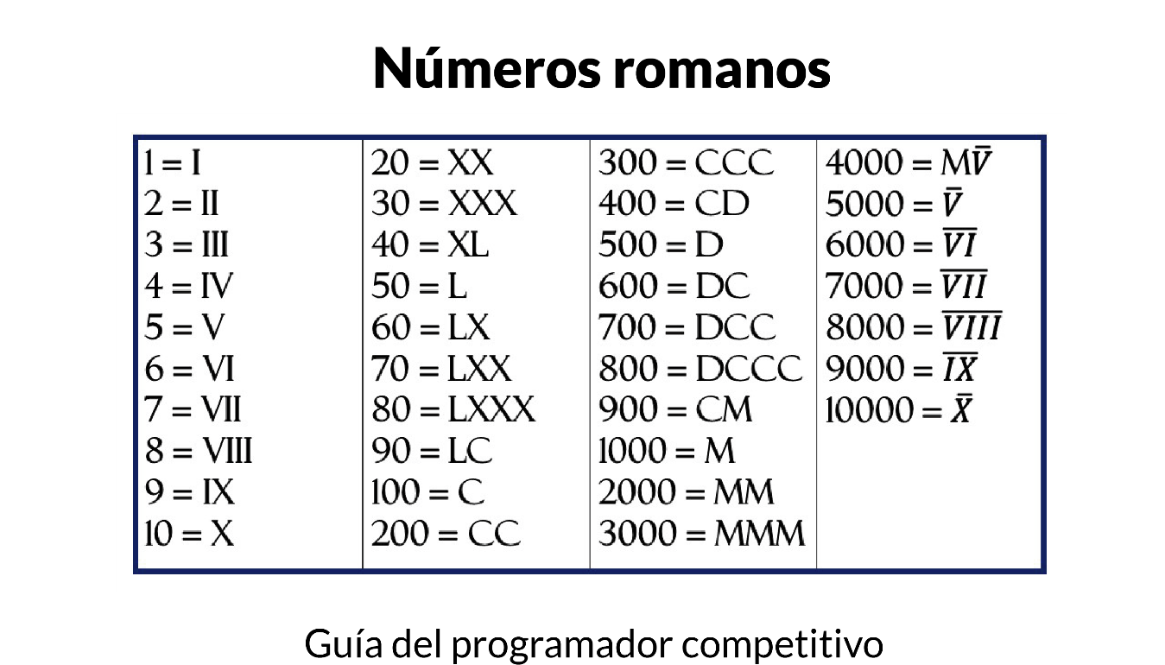

Ilustración 12‑25 Principales componentes de los números Romanos

La numeración romana es un sistema de numeración que se desarrolló en la Antigua Roma y se utilizó en todo el Imperio romano, manteniéndose con posterioridad a su desaparición y todavía utilizado en algunos ámbitos.

Este sistema emplea algunas letras mayúsculas como símbolos para representar ciertos valores. Los números se escriben como combinaciones de letras. Por ejemplo, el año 2019 se escribe como MMXIX, donde cada M representa 1000 unidades, la X representa 10 unidades más y IX representa 9 unidades más (al ser X, que representa el 10, precedido por I, que representa el 1).

JAVA

//Implementación java que convierte números decimales

// a números romanos y viceversa usando matematica modular

public class **RomanNumbers** {

// Arrays constantes de letras romanas

static String *unit*[] = {"", "I", "II", "III", "IV", "V", "VI", "VII", "VIII", "IX"};

static String *ten*[] = {"", "X", "XX", "XXX", "XL", "L", "LX", "LXX", "LXXX", "XC"};

static String *hnd*[] = {"", "C", "CC", "CCC", "CD", "D", "DC", "DCC", "DCCC", "CM"};

public static void ***main***(String[] args) {

System.*out*.println(*toRoman*(122));

System.*out*.println(*toDecimal*("CXXII"));

}

//Función que convierte a romano

static String ***toRoman***(int n) {

//Los números romanos no tienen letras

//más alla de los miles

int a;

StringBuilder sb = new StringBuilder();

if (n >= 1000) {

a = n / 1000;

for (int i = 1; i <= a; i++) {

sb.append("M");

}

n %= 1000;

}

//Letras de las centenas

sb.append(*hnd*[n / 100]);

n = n % 100;

//Letras de las decenas

sb.append(*ten*[n / 10]);

//Letras de las unidades

sb.append(*unit*[n % 10]);

return sb.toString();

}

//Devuelve el valor de cada letra

static int ***valor***(char ch) {

switch (ch) {

case 'I':

return 1;

case 'V':

return 5;

case 'X':

return 10;

case 'L':

return 50;

case 'C':

return 100;

case 'D':

return 500;

case 'M':

return 1000;

}

return 0;

}

//Función que convierte a decimal

static int ***toDecimal***(String num) {

int sum = 0;

int last = 0;

int next;

//Toma cada letra y verifica si esta antes o despues

// suma si esta despues, resta si esta antes

for (int i = num.length() - 1; i >= 0; i--) {

next = *valor*(num.charAt(i));

if (last <= next) {

sum += next;

} else {

sum -= next;

}

last = next;

}

return sum;

}

}

C++

#include<bits/stdc++.h>

#include<cstdlib>

//---------------//

using namespace std;

string unit[]={**""**,**"**I**"**,**"**II**"**,**"**III**"**,**"**IV**"**,**"**V**"**,**"**VI**"**,**"**VII**"**,**"**VIII**"**,**"**IX**"**};

string ten[]={**""**,**"**X**"**,**"**XX**"**,**"**XXX**"**,**"**XL**"**,**"**L**"**,**"**LX**"**,**"**LXX**"**,**"**LXXX**"**,**"**XC**"**};

string hnd[]={**""**,**"**C**"**,**"**CC**"**,**"**CCC**"**,**"**CD**"**,**"**D**"**,**"**DC**"**,**"**DCC**"**,**"**DCCC**"**,**"**CM**"**};

int **valor**(char ch){

switch(ch){

case 'I':

return 1;

case 'V':

return 5;

case 'X':

return 10;

case 'L':

return 50;

case 'C':

return 100;

case 'D':

return 500;

case 'M':

return 1000;

}

return 0;

}

string **toRoman**(int n){

int a;

string sb=**""**;

if(n>=1000){

a = n/1000;

for(int i=1;i<=a;i++){

sb+=**"**M**"**;

}

n%=1000;

}

sb+=(hnd[n/100]);

n%=100;

sb+=(ten[n/10]);

sb+=(unit[n%10]);

return sb;

}

int **toDecimal**(string num){

int sum=0;

int last=0;

int next;

for(int i=num.size()-1;i>=0;i--){

next=valor(num[i]);

if(last<=next){

sum+=next;

}else{

sum-=next;

}

last=next;

}

return sum;

}

int **main**(){

cout<<toRoman(122)<<endl;

cout<<toRoman(1)<<endl;

cout<<toRoman(2323)<<endl;

cout<<toRoman(343)<<endl;

cout<<toDecimal(**"**CXXII**"**)<<endl;

cout<<toDecimal(**"**I**"**)<<endl;

cout<<toDecimal(**"**MMCCCXXIII**"**)<<endl;

cout<<toDecimal(**"**CCCXLIII**"**)<<endl;

}

PYTHON

* 1. Teorema de Hardy-Ramanujan

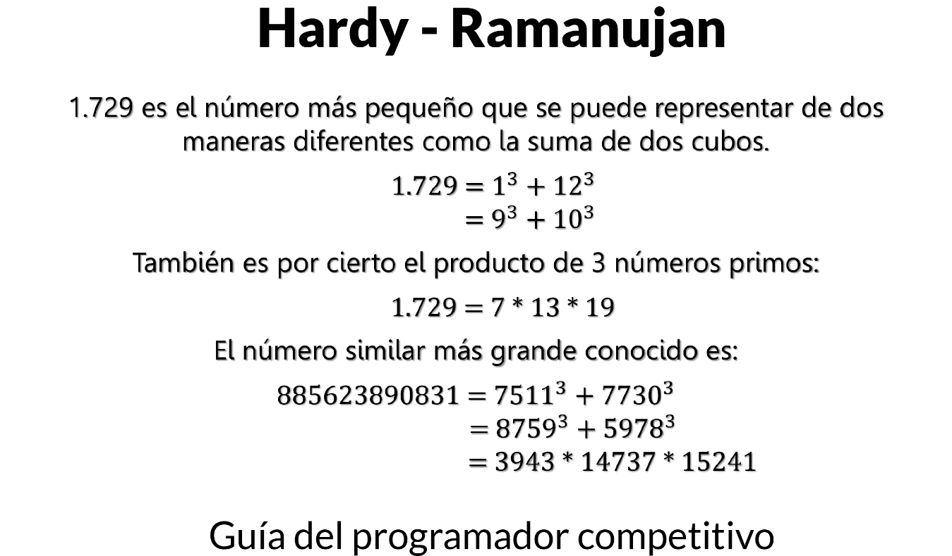

Ilustración 12‑26 Teorema de Hardy-Ramanujan

El teorema de Hardy Ramanujan propones que el número de factores de n debe ser aproximadamente log(log(n)) para la mayoría de números naturales n.

* 5192 tiene 2 factores primos distintos y log(log(5192)) = 2.1615
* 51242183 tiene 3 factores primos distintos y log(log(51242183)) = 2.8765

Este teorema es principalmente usado en algoritmos de aproximación y es prueba líder para conceptos más grandes de teoría de la probabilidad

JAVA

// Programa java que cuenta todos los

// factores primos

public class **HardyRamanujanTheorem** {

// Una función que cuenta factores primos de

//un número n

static int ***exactPrimeFactorCount***(int n) {

int count = 0;

if (n % 2 == 0) {

count++;

while (n % 2 == 0) {

n = n / 2;

}

}

// n debe ser impar en este punto, asi

//podemos saltar un elemento (i=i+2)

for (int i = 3; i <= Math.*sqrt*(n); i = i + 2) {

if (n % i == 0) {

count++;

while (n % i == 0) {

n = n / i;

}

}

}

// Esta condición es para controlar el caso

// cuando n es un factor primo más grande que 2

if (n > 2) {

count++;

}

return count;

}

public static void ***main***(String[] args) {

int n = 51242183;

System.*out*.println("El número de diferentes "

+ " factores primos es "

+ *exactPrimeFactorCount*(n));

System.*out*.println("El valor de (log(n))"

+ " es " + Math.*log*(Math.*log*(n)));

}

}

C++

#include<bits/stdc++.h>

#include<cstdlib>

//---------------//

using namespace std;

int **exactPrimeFactorCount**(int n){

int cont=0;

if(n%2==0){

cont++;

while(n%2==0){

n/=2;

}

}

for(int i=3;i<=(sqrt(n));i+=2){

if(n%i==0){

cont++;

while(n%i==0){

n/=i;

}

}

}

if(n>2){

cont++;

}

return cont;

}

int **main**(){

int n=51242183;

cout<<**"**El numero de diferentes factores primos es **"**<<exactPrimeFactorCount(n)<<endl;

cout<<**"**EL valor de (log(n)) es **"**<<log(log(n))<<endl;

}

PYTHON

* 1. Hoax Number

Dado un número n, verificar si es un número falso o no.

Un número falso es definido como un número compuesto, cuya suma de dígitos es igual a la suma de dígitos de sus distintos factores primos, 1 no es considerado un número primo, entonces no es incluido en la suma de dígitos de los distintos factores primos.

La definición de un número falso está cerca de la de la definición de un número de Smith, algunos de los números falsos son también números de Smith, es aparente que estos números falsos no tienen factores repetidos en su descomposición de primos.

Implementación

1. Primero generamos todos los distintos factores primos del número n.
2. Si el n no es un número primo, encuentre la suma de dígitos de los factores obtenidos en el paso 1
3. Encuentre la suma de dígitos de n
4. Verifique si la suma obtenida en 2 y 3 son iguales o no.
5. Si las sumas son iguales, entonces n es un número falso.

JAVA

// Programa java que verifica si un número es

// falso o no

import java.util.*;

public class **HoaxNumber** {

/*Función que encuentra distintos factores primos

dado un número n*/

static List<Integer> ***primeFactors***(int n) {

List<Integer> res = new ArrayList<>();

if (n % 2 == 0) {

while (n % 2 == 0) {

n = n / 2;

}

res.add(2);

}

/*N es impar en este punto

desde que ya no sea divisible por 2

entonces podemos probar solamente

por números impares, mientras sean

factores de n*/

for (int i = 3; i <= Math.*sqrt*(n);

i = i + 2) {

//Verifica si i es factor primo

if (n % i == 0) {

while (n % i == 0) {

n = n / i;

}

res.add(i);

}

}

/*Esra condición es para controlar

el caso cuando n es un número primo

más grande que 2*/

if (n > 2) {

res.add(n);

}

return res;

}

/*Función que calcula suma de digitos de distintos

factores primos de dado n y la suma de digitos

de número n. compara las sumás obtenidas*/

static boolean ***isHoax***(int n) {

/*Distintos factores primos de n seran almacenados

en vector pf*/

List<Integer> pf = *primeFactors*(n);

/* Si n es un número primo

no puede ser un número falso*/

if (pf.get(0) == n) {

return false;

}

/*Encontrando suma de digitos de

distintos factores primos de n*/

int all_pf_sum = 0;

for (int i = 0; i < pf.size(); i++) {

// Encontramos la suma de digitos de

// el actual factor primo pf[i]

int pf_sum;

for (pf_sum = 0; pf.get(i) > 0;

pf_sum += pf.get(i) % 10, pf.set(i, pf.get(i) / 10));

all_pf_sum += pf_sum;

}

// Encontrando suma de digitos de n

int sum_n;

for (sum_n = 0; n > 0; sum_n += n % 10, n /= 10);

// Comparando las dos sumás calculadas

return sum_n == all_pf_sum;

}

public static void ***main***(String args[]) {

int n = 84;

if (*isHoax*(n)) {

System.*out*.print("Un número falso**\n**");

} else {

System.*out*.print("No es número falso**\n**");

}

}

}

* 1. Potencia más grande que divide un factorial

Dados dos números, fact y n, encuentre la potencia más grande de n que divide fact! (Factorial de fact).

La idea es basada en la fórmula de Legendre la cual encuentra la potencia más grande de un número primo que divide fact!. Encontramos todos los factores primos de n. para cada factor primo encontramos la potencia más grande que divide fact! Y finalmente retornamos el mínimo de todas las potencias encontradas.

Si hay múltiples potencias de un factor primo presentes en n, entonces dividimos el conteo para obtener el valor de la máxima potencia de este factor.

JAVA

/* Programa java que encuentra la potencia más larga de

un número (La cual puede ser compuesta) que divide

factorial*/

public class **LargestPowDividesFactorial** {

/* For que encuentra la maxima potencia de número primo

p que puede dividir un número facorial*/

static int ***findPowerPrime***(int fact, int p) {

int res = 0;

while (fact > 0) {

res += fact / p;

fact /= p;

}

return res;

}

// Retorna la suma de todos los factores de n

static int ***findPowerComposite***(int fact, int n) {

// Para almacernar el resultado ( Potencia minima de un

// factor primo que divide fact)

int res = Integer.*MAX_VALUE*;

// Atravesar atraves de todos los factores

// primos de n

for (int i = 2; i <= Math.*sqrt*(n); i++) {

// contador para contar la potencia del número primo

int count = 0;

if (n % i == 0) {

count++;

n = n / i;

}

if (count > 0) {

// Maxima potencia de i que divide

// fact, dividimos por count para

// manejar multiples ocurrencias de

// un factor primo

int curr_pow = *findPowerPrime*(fact, i) / count;

res = Math.*min*(res, curr_pow);

}

}

// Esta condición es para manejar

// el caso cuando n es un número primo mayor

// que 2

if (n >= 2) {

int curr_pow = *findPowerPrime*(fact, n);

res = Math.*min*(res, curr_pow);

}

return res;

}

public static void ***main***(String[] args) {

int fact = 146, n = 5;

System.*out*.println(*findPowerComposite*(fact, n));

}

}

* 1. Exponenciación modular

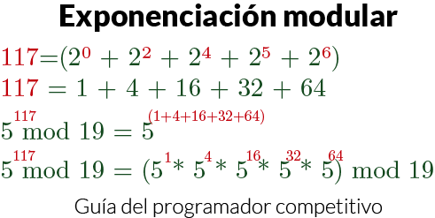

Ilustración 12‑27 Ejemplos de exponenciación modular

Dados tres números x, y y p, calcule (x^y) % p.

Bajo esta propiedad fundamental modular que es usada para computación eficiente, calcular la potencia usando matemática modular.

* (ab) mod p = ( (a mod p) (b mod p) ) mod p

Por ejemplo a = 50, b = 100, p = 13

* 50 mod 13 = 11
* 100 mod 13 = 9
* (50 * 100) mod 13 = ( (50 mod 13) * (100 mod 13) ) mod 13
* or (5000) mod 13 = ( 11 * 9 ) mod 13
* or 8 = 8

Complejidad de tiempo: O(Log y).

JAVA

// Programa iteratico que calcula

// potencia modular

public class **ModularExponentiation** {

/* Función iterativa que calcula

(x^y)%p in O(log y) */

static int ***power***(int x, int y, int p) {

// Inicializar resultado

int res = 1;

// Actualiza x si es más que

// o igual a p

x = x % p;

while (y > 0) { //Si y es impar, multiplica x con res

if ((y & 1) == 1) {

res = (res * x) % p;

}

// y debe ser par ahora

// y = y / 2

y = y >> 1;

x = (x * x) % p;

}

return res;

}

public static void ***main***(String args[]) {

int x = 2;

int y = 5;

int p = 13;

System.*out*.println("La potencia es " + *power*(x, y, p));

}

}

* 1. Multiple Euler Totient

Función Totient de Euler de una entrada n es el conteo de números en {1,2,3,..., n} que sea primo relativo a n, por ejemplo, los números los cuales su GCD con n es 1.

En problemas donde tenemos que llamar a la función totient muchas veces como 10^5 veces, una solución simple puede retornar un TLE (time limit exceded). La idea es usar la criba de Eratóstenes.

Encuentre todos los factores primos con limite en 10^5 usando la criba de Eratóstenes.

Para realizar este Φ(n), se hace lo siguiente.

1. Inicializa el resultado como n.
2. Itera a través de todos los primos más pequeños o iguales que la raíz cuadrada de n. Dejamos que el actual número primo sea p, revisamos si p divide n, si lo hace, removemos todas las ocurrencias de p de n dividiéndolo repetidamente por n, también reducimos nuestro resultado por n/p.
3. Finalmente retornamos nuestro resultado.

JAVA

// Programa java que eficientemente calcula valores de

// la formula totient de euler para multiples entradas

import java.util.*;

public class **MultipleEulerTotient** {

static int *MAX* = 100001;

// Almacena números primos arriba hasta MAX -1

static ArrayList<Integer> *p* = new ArrayList<Integer>();

// Encurntra los números primos hasta MAX-1 Y

// los almacena en p

static void ***sieve***() {

int[] isPrime = new int[*MAX* + 1];

for (int i = 2; i <= *MAX*; i++) {

// Si prime[i] no es marcado antes

if (isPrime[i] == 0) {

// Llena el vector para cada nuevo

// primo encontrado

*p*.add(i);

for (int j = 2; i * j <= *MAX*; j++) {

isPrime[i * j] = 1;

}

}

}

}

// Función que encuentra totient de n

static int ***phi***(int n) {

int res = n;

// Este ciclo corre sqrt(n / ln(n)) veces

for (int i = 0; *p*.get(i) * *p*.get(i) <= n; i++) {

if (n % *p*.get(i) == 0) {

// resta multiplos de p[i] de r

res -= (res / *p*.get(i));

// Remueve todas las ocurrencias de p[i] en n

while (n % *p*.get(i) == 0) {

n /= *p*.get(i);

}

}

}

// cuando n es un factor primo mayor

// que sqrt(n)

if (n > 1) {

res -= (res / n);

}

return res;

}

public static void ***main***(String[] args) {

//Preprocesa todos los primos hasta 10 ^ 5

*sieve*();

System.*out*.println(*phi*(11));

System.*out*.println(*phi*(21));

System.*out*.println(*phi*(31));

System.*out*.println(*phi*(41));

System.*out*.println(*phi*(51));

System.*out*.println(*phi*(61));

System.*out*.println(*phi*(91));

System.*out*.println(*phi*(101));

}

}

* 1. Sumatoria de naturales coprimos

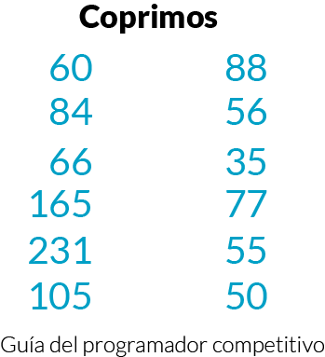

Ilustración 12‑28 Ejemplo de números coprimos

Dado N y M, la tarea es encontrar cuales números de 1 a n pueden ser divididos en dos conjuntos los cuales su diferencia absoluta entre la suma de los dos sets es M y el GCD de la suma de los dos sets es 1.

Desde que tenemos 1 a N números, sabemos que la suma de todos los números es N*(N+1)/2. Dejamos S1 y S2 de esta manera:

1. sum(S1) + sum(S2) = N * (N + 1) / 2
2. sum(S1) – sum(S2) = M

Resolviendo estas dos ecuaciones podemos dar la suma de ambos conjuntos. Si sum(S1) y sum(S2) son enteros y ellos son coprimos (Su GCD es 1), entonces ahí existe una forma de separar el número en dos sets. De otra forma no hay forma de separar esos números N.

Complejidad de tiempo: O(log(n))

JAVA

/* Código de Java para determinar si los números

1 a N se puede dividir en dos conjuntos

tal que la diferencia absoluta entre

la suma de estos dos conjuntos es M y estos

dos sumás son co-primos*/

public class **NaturalCoprimeSum** {

static int ***GCD***(int a, int b) {

return b == 0 ? a : *GCD*(b, a % b);

}

/*función que devuelve valor booleano

sobre la base de si es posible

dividir 1 a N números en dos conjuntos

Que satisfacen las condiciones dadas.*/

static boolean ***isSplittable***(int n, int m) {

// Inicializando suma total de 1

//a n

int total_sum = (n * (n + 1)) / 2;

/*desde (1) total_sum = sum_s1 + sum_s2

y (2) m = sum_s1 - sum_s2 asumiendo

sum_s1> sum_s2. resolviendo estas 2

ecuaciones para obtener sum_s1 y sum_s2*/

int sum_s1 = (total_sum + m) / 2;

// total_sum = sum_s1 + sum_s2

// y asi

int sum_s2 = total_sum - sum_s1;

/*Si la suma total es menor que la

diferencia absoluta, no hay forma

de que podamos dividir n números

en dos conjuntos, así que devuelva falso*/

if (total_sum < m) {

return false;

}

/*Compruebe si estas dos sumás son

enteros y se suman a

suma total y también si su

La diferencia absoluta es m.*/

if (sum_s1 + sum_s2 == total_sum

&& sum_s1 - sum_s2 == m) // Ahora si las dos sumás son coprimos

// Entonces retorna true, si no false

{

return (*GCD*(sum_s1, sum_s2) == 1);

}

/*si dos sumás no suman la suma total

o si su diferencia absoluta.

no es m, entonces no hay manera de

dividir n números, por lo tanto retorna false*/

return false;

}

public static void ***main***(String args[]) {

int n = 5, m = 7;

if (*isSplittable*(n, m)) {

System.*out*.println("Si");

} else {

System.*out*.println("No");

}

}

}

* 1. Secuencias y sucesiones matemáticas más conocidas

Una secuencia o una sucesión es un grupo de números o de otros elementos matemáticos que forman un conjunto ordenado, es una serie de elementos que se suceden unos a otros y guardan relación entre sí. A continuación presentamos las secuencias y sucesiones mas conocidas, con descripción, ejemplo y función generadora de la misma (Si existe).

| Nombre | Primeros elementos | Descripción | Formula o ejemplo |
| --- | --- | --- | --- |
| Secuencia de Kolakoski | {1, 2, 2, 1, 1, 2, 1, 2, 2, 1, ...} | El enésimo termino describe el tamaño de la enésima búsqueda | a(1)=1  a(2)=2  a(a(1)+a(2)+...+a(k))=  (3 +(-1)^k)/2  a(a(1)+a(2)+...+a(k)+1)=  (3 -(-1)^k)/2. |
| Function totient de Euler φ(n) | {1, 1, 2, 2, 4, 2, 6, 4, 6, 4, ...} | φ(n) es el numero de los enteros positivos no mas grandes que n que son primos de n; | Phi(6) = 6 * (1-1/2) * (1 – 1/3) = 2. |
| Numeros de Lucas L(n) | {2, 1, 3, 4, 7, 11, 18, 29, 47, 76, ...} | L(n) = L(n − 1) + L(n − 2)  Para n ≥ 2, con L(0) = 2 y L(1) = 1. | L1​=1  L2​=3  Ln​=Ln−2​+Ln−1 |
| Numeros primos pn | {2, 3, 5, 7, 11, 13, 17, 19, 23, 29, ...} | Los n numeros primos mayores que 1. | n2+n+41 ->para n=0,…,39.  n2−n+41 -> n=0,…,40.   n2−15n+97 -> n=0,…,47.   n2−61n+971 ->  n=0,…,70.  n2−79n+1601 -> n=0,…,79. n2−81n+1681 -> n=1,…,80. |
| Partición de numeros Pn | {1, 1, 2, 3, 5, 7, 11, 15, 22, 30, 42, ...} | El n numero de particiones cuyos términos al sumarse su resultado es el numero inicial; | Particiones del número 5  5  4 + 1  3 + 2  3 + 1 + 1  2 + 2 + 1  2 + 1 + 1 + 1  1 + 1 + 1 + 1 + 1 |
| Numeros de fibonacci F(n) | {0, 1, 1, 2, 3, 5, 8, 13, 21, 34, ...} | F(n) = F(n − 1) + F(n − 2)  Para n ≥ 2, con F(0) = 0 y F(1) = 1. |  |
| Secuencia de Sylvester | {2, 3, 7, 43, 1807, 3263443, 10650056950807, 113423713055421844361000443, ...} | Sucesión de números enteros en la cual cada término es el producto de todos los anteriores, más uno.  a(n + 1) = a(n)⋅a(n − 1)⋅ ⋯ a(0) + 1 = a(n)2 − a(n) + 1  para n ≥ 1, con a(0) = 2. |  |
| Numeros de Tribonacci | {0, 1, 1, 2, 4, 7, 13, 24, 44, 81, ...} | T(n) = T(n − 1) + T(n − 2) + T(n − 3)  Para n ≥ 3, con T(0) = 0 y T(1) = T(2) = 1. |  |
| Poliominó | {1, 1, 1, 2, 5, 12, 35, 108, 369, ...} | Es un objeto geométrico obtenido al unir varios cuadrados o celdas del mismo tamaño de forma que cada par de celdas vecinas compartan un lado. | n(0)=1  ¿De cuantas formas se puede hacer un poliominó de dos celdas libres? 2 formas |
| Números de catalan Cn | {1, 1, 2, 5, 14, 42, 132, 429, 1430, 4862, ...} | Los números de Catalan forman una secuencia de números naturales que aparece en varios problemas de conteo que habitualmente son recursivos | Con n>=0 |
| Numeros de Bell Bn | {1, 1, 2, 5, 15, 52, 203, 877, 4140, 21147, ...} | Bn es el número de particiones de un set con n elementos. |  |
| Nuemros de Euler zigzag En | {1, 1, 1, 2, 5, 16, 61, 272, 1385, 7936, ...} | En es el numero de extensiones lineares de una permutación con alternación. |  |
| Secuencia del cartero perezoso | {1, 2, 4, 7, 11, 16, 22, 29, 37, 46, ...} | El máximo número de piezas que se forman cuando se corta un pancake con n cortes. |  |
| Numeros de Pell Pn | {0, 1, 2, 5, 12, 29, 70, 169, 408, 985, ...} | a(n) = 2a(n − 1) + a(n − 2)  Para n ≥ 2, con a(0) = 0, a(1) = 1. |  |
| Factoriales n! | {1, 1, 2, 6, 24, 120, 720, 5040, 40320, 362880, ...} | n! := 1⋅2⋅3⋅4⋅ ⋯ ⋅n  para n ≥ 1  con 0! = 1 (Producto vacio). |  |
| Desarreglos | {1, 0, 1, 2, 9, 44, 265, 1854, 14833, 133496, 1334961, 14684570, 176214841, ...} | Número de posibles desarreglos (permutación donde ninguno de sus elementos aparece en la posición original) de un conjunto con n elementos. |  |
| Función divisor σ(n) | {1, 3, 4, 7, 6, 12, 8, 15, 13, 18, 12, 28, ...} | σ(n) := σ1(n) Es la suma de divisores de un entero positivo n. |  |
| Números de Fermat Fn | {3, 5, 17, 257, 65537, 4294967297, 18446744073709551617, 340282366920938463463374607431768211457, ...} | Los números de Fermat son números de la forma F_n=2^{2^n}+1, desde n = 0 en adelante. |  |
| Poliarboles | {1, 1, 3, 8, 27, 91, 350, 1376, 5743, 24635, 108968, ...} | Número de árboles orientados con n nodos. | Cualquier numero (Natural) |
| Números perfectos | {6, 28, 496, 8128, 33550336, 8589869056, 137438691328, 2305843008139952128, ...} | n es igual a la suma s(n) = σ(n) − n de los divisors propios de n. |  |
| Función de Landaw | {1, 1, 2, 3, 4, 6, 6, 12, 15, 20, ...} | El orden más largo de permutaciones de n elementos | =1 |
| Las vacas de Narayana | {1, 1, 1, 2, 3, 4, 6, 9, 13, 19, ...} | El número de vacas cada año si cada vaca tiene una vaca al año comenzando su cuarto año. |  |
| Secuencia de Padovan | {1, 1, 1, 2, 2, 3, 4, 5, 7, 9, ...} | P(n) = P(n − 2) + P(n − 3)  Para n ≥ 3, con  P(0) = P(1) = P(2) = 1. |  |
| Secuencia de Euclid–Mullin | {2, 3, 7, 43, 13, 53, 5, 6221671, 38709183810571, 139, ...} | a(1) = 2; a(n + 1) es el factor primo mas pequeño de a(1) a(2) ⋯ a(n) + 1. |  |
| Lucky numbers | {1, 3, 7, 9, 13, 15, 21, 25, 31, 33, ...} | Un número de la suerte es un número natural en un conjunto que se genera utilizando un sistema de criba de Josefo Flavio en el cual se van eliminando números dados unos saltos, los números restantes son los números de la secuencia | N/A |
| Potencias primas | {1, 2, 3, 4, 5, 7, 8, 9, 11, 13, 16, 17, 19, ...} | Potencias enteras positivas de números primos  Las potencias primas son los enteros positivos divisibles por exactamente un número primo. |  |
| Coeficientes binomiales centrales | {1, 2, 6, 20, 70, 252, 924, ...} | Números en el centro de las filas pares del triángulo de Pascal |  |
| Números de Motzkin | {1, 1, 2, 4, 9, 21, 51, 127, 323, 835, ...} | Para un cierto número n es la cantidad de maneras distintas de dibujar cuerdas que no se intersecan en un círculo entre n puntos. | C es un numero catalan |
| Números de Jacobsthal | {0, 1, 1, 3, 5, 11, 21, 43, 85, 171, 341, ...} | a(n) = a(n − 1) + 2a(n − 2)  Para n ≥ 2  con a(0) = 0, a(1) = 1. |  |
| Suma de divisores propios (n) | {0, 1, 1, 3, 1, 6, 1, 7, 4, 8, ...} | s(n) = σ(n) − n es la suma de los divisores propios del entero positivo n. |  |
| Numeros Wedderburn–Etherington | {0, 1, 1, 1, 2, 3, 6, 11, 23, 46, ...} | El número de árboles binarios enraizados (cada nodo tiene un grado externo 0 o 2) con n puntos finales (y 2n - 1 nodos en total). |  |
| Secuencia de Gould | {1, 2, 2, 4, 2, 4, 4, 8, 2, 4, 4, 8, 4, 8, 8, ...} | Número de entradas impares en la fila n del triángulo de Pascal. | a(n) = 2^(numero de 1 de la forma binaria de(n-1)). |
| Semiprimos | {4, 6, 9, 10, 14, 15, 21, 22, 25, 26, ...} | Producto de dos primos, no necesariamente distintos |  |
| Numeros de Perrin Pn | {3, 0, 2, 3, 2, 5, 5, 7, 10, 12, ...} | P(n) = P(n−2) + P(n−3)  Para n ≥ 3, con P(0) = 3,  P(1) = 0, P(2) = 2. |  |
| Sorting number | {0, 1, 3, 5, 8, 11, 14, 17, 21, 25, 29, 33, 37, 41, 45, 49 ...} | Utilizado en el análisis de tipos de comparación. |  |
| Numeros de Cullen Cn | {1, 3, 9, 25, 65, 161, 385, 897, 2049, 4609, 10241, 22529, 49153, 106497, ...} | Cn = n⋅2n + 1, con n ≥ 0. |  |
| Primordiales  pn# | {1, 2, 6, 30, 210, 2310, 30030, 510510, 9699690, 223092870, ...} | pn#, el producto de los primeros n primos. |  |
| Numeros altamente compuestos | {1, 2, 4, 6, 12, 24, 36, 48, 60, 120, ...} | Un entero positivo con más divisores que cualquier entero positivo más pequeño. |  |
| Numeros altamente compuestos superiores | {2, 6, 12, 60, 120, 360, 2520, 5040, 55440, 720720, ...} | Un entero positivo n para el cual hay un e > 0 tal que d(n)/ne ≥ d(k)/ke para todos los  k > 1. |  |
| Numeros Pronicos | {0, 2, 6, 12, 20, 30, 42, 56, 72, 90, ...} | 2t(n) = n (n + 1), con n ≥ 0. |  |
| Numeros de Markov | {1, 2, 5, 13, 29, 34, 89, 169, 194, ...} | Enteros positivos que sean solucion de  x2 + y2 + z2 = 3xyz. |  |
| Numeros compuestos | {4, 6, 8, 9, 10, 12, 14, 15, 16, 18, ...} | Los numeros n de la forma xy para x > 1 y y > 1. | Cualquier numero (No primo != 1) |
| Numero de Ulam | {1, 2, 3, 4, 6, 8, 11, 13, 16, 18, ...} | a(1) = 1; a(2) = 2;  para n > 2, a(n) es el número mínimo> a (n - 1) que es una suma única de dos términos anteriores distintos; semiperfecto |  |
| Nudos primos | {0, 0, 1, 1, 2, 3, 7, 21, 49, 165, 552, 2176, 9988, ...} | El número de nudos primos con n cruces. |  |
| Numeros de Carmichael | {561, 1105, 1729, 2465, 2821, 6601, 8911, 10585, 15841, 29341, ...} | Números compuestos n tales que a^n − 1 ≡ 1 (mod n) si es un primo a n. |  |
| Numeros de Woodall | {1, 7, 23, 63, 159, 383, 895, 2047, 4607, ...} | n⋅2n − 1, con n ≥ 1. |  |
| Números aritméticos. | {1, 3, 5, 6, 7, 11, 13, 14, 15, 17, 19, 20, 21, 22, 23, 27, ...} | Un número entero para el que el promedio de sus divisores positivos también es un número entero. | Ejemplo |
| Numeros colosamente abundantes | {2, 6, 12, 60, 120, 360, 2520, 5040, 55440, 720720, ...} | Un número n es colosalmente abundante si hay un ε> 0 tal que para todo k> 1,  Donde σ denota la función de suma de divisores. |  |
| Secuencia de Alcuin | {0, 0, 0, 1, 0, 1, 1, 2, 1, 3, 2, 4, 3, 5, 4, 7, 5, 8, 7, 10, 8, 12, 10, 14, ...} | Number of triangles with integer sides and perimeter n. |  |
| Numeros deficientes | {1, 2, 3, 4, 5, 7, 8, 9, 10, 11, ...} | Enteros positivos n tal que σ(n) < 2n. |  |
| Numeros abundantes | {12, 18, 20, 24, 30, 36, 40, 42, 48, 54, ...} | N enteros positivos tal que σ(n) > 2n. |  |
| Numeros intocables | {2, 5, 52, 88, 96, 120, 124, 146, 162, 188, ...} | No se puede expresar como la suma de todos los divisores propios de cualquier número entero positivo. |  |
| Secuencia de Recaman | {0, 1, 3, 6, 2, 7, 13, 20, 12, 21, 11, 22, 10, 23, 9, 24, 8, 25, 43, 62, ...} | " reste si es posible, de lo contrario agregue ":  a(0) = 0;  Para n > 0, a(n) = a(n - 1) - n si ese número es positivo y no está ya en la secuencia, de lo contrario a (n) = a (n - 1) + n, ya sea que ese número ya esté o no en la secuencia. |  |
| Secuencia de mirar y decir | {1, 11, 21, 1211, 111221, 312211, 13112221, 1113213211, 31131211131221, 13211311123113112211, ...} | A = 'frecuencia' seguida de 'dígito' -indicación. |  |
| Números prácticos | {1, 2, 4, 6, 8, 12, 16, 18, 20, 24, 28, 30, 32, 36, 40...} | Todos los enteros positivos más pequeños se pueden representar como sumas de factores distintos del número. |  |
| Factorial alternado. | {1, 1, 5, 19, 101, 619, 4421, 35899, 326981, 3301819, 36614981, 442386619, 5784634181, 81393657019, ...} | n! - (n-1)! + (n-2)! - ... 1!. |  |
| Numeros afortunados | {3, 5, 7, 13, 23, 17, 19, 23, 37, 61, ...} | El entero más pequeño m> 1, de modo que pn # + m es un número primo, donde el pn # primitivo es el producto de los primeros n números primos. |  |
| Numeros semi perfectos | {6, 12, 18, 20, 24, 28, 30, 36, 40, 42, ...} | Un número natural n que es igual a la suma de todos o algunos de sus divisores propios. |  |
| Constantes magicas | {15, 34, 65, 111, 175, 260, ...} | Suma de números en cualquier fila, columna o diagonal de un cuadrado mágico de orden n = 3, 4, 5, 6, 7, 8, ... |  |
| Numeros raros | {70, 836, 4030, 5830, 7192, 7912, 9272, 10430, 10570, 10792, ...} | Un número natural que es abundante pero no semiperfecto. |  |
| Numeros de kaprekar | {1, 9, 45, 55, 99, 297, 703, 999, 2223, 2728, ...} | X2 = Abn + B  Donde 0< B < bn y X = A + B. | Sea X un entero no negativo. X es un número de Kaprekar para la base b si existen n números enteros no negativos, A y B, que satisfagan las siguientes condiciones:  0 < B < bn  X² = Abn + B  X = A + B |
| Numeros esfenicos | {30, 42, 66, 70, 78, 102, 105, 110, 114, 130, ...} | Productos de 3 primos distintos. | N= p x q x r  Donde p,q y ,r son primos distintos y no repetidos.  230 = 2×5×23 y 231 = 3×7×11 |
| Radical de un entero | {1, 2, 3, 2, 5, 6, 7, 2, 3, 10, ...} | En teoría de números, el radical de un entero positivo n, es el producto de los números primos que dividen n. |  |
| Secuencia de Thue–Morse | {0, 1, 1, 0, 1, 0, 0, 1, 1, 0, ...} | En matemáticas, la constante de Prouhet–Thue–Morse, es el número cuya expansión binaria 01101001100101101001011001101001... está dada por la Sucesión de Thue–Morse. |  |
| Enteros de Blum | {21, 33, 57, 69, 77, 93, 129, 133, 141, 161, 177, ...} | Un número natural n es un número entero Blum si n = p × q es un semiprimo para el que p y q son distintos números primos congruentes a 3 mod 4. Es decir, p y q deben ser de la forma 4 t + 3 , para algún entero t . | N/A |
| Números mágicos | {2, 8, 20, 28, 50, 82, 126, ...} | Una cantidad de nucleones (ya sea protones o neutrones) de modo que estén dispuestos en capas completas dentro del núcleo atómico. | a(n) = n*(n^2 + 5)/3.  G.f.: 2*x*(1 - x + x^2)/(1-x)^4.  a(n) = 4*a(n-1) - 6*a(n-2) + 4*a(n-3) - a(n-4). |
| Números superperfectos | {2, 4, 16, 64, 4096, 65536, 262144, 1073741824, 1152921504606846976, 309485009821345068724781056, ...} | Enteros positivos n para los cuales σ2(n) = σ(σ(n)) = 2n. | N/A |
| Números de Bernoulli Bn | {1, -1, 1, 0, -1, 0, 1, 0, -1, 0, 5, 0, -691, 0, 7, 0, -3617, 0, 43867, 0, ...} | Los números de Bernoulli, son números muy importantes relacionados con distintos temas matemáticos. Aparecen principalmente relacionados con la función zeta de Riemann, dando solución a los casos pares. | https://es.numberempire.com/images/bernoullinumbers-def.png |
| Números hiperperfectos | {6, 21, 28, 301, 325, 496, 697, ...} | Un número perfecto es un número natural n para el que se cumple la igualdad n = 1 + k ( σ ( n ) - n - 1), donde σ ( n ) es la función divisor (es decir, la suma de todos divisores positivos de n ). Un número hiperperfecto es un número k -perfecto perfecto para algún entero k . | n = 1 + k(σ(n) − n − 1) |
| Números de Aquiles | {72, 108, 200, 288, 392, 432, 500, 648, 675, 800, ...} | Enteros positivos que son poderosos pero imperfectos.  Un número n = p 1 a 1 p 2 a 2 ... p k a k es poderoso si min (a 1, a 2, ..., a k) ≥ 2.  Si además de mcd (a 1, a 2,…, a k) = 1. |  |
| Números pseudoperfectos primarios | {2, 6, 42, 1806, 47058, 2214502422, 52495396602, ...} | N es un número primario semiperfecto si satisface la ecuación de fracción egipcia. |  |
| Números de Erdős-Woods | {16, 22, 34, 36, 46, 56, 64, 66, 70, 76, 78, 86, 88, ...} | k es un número de Erdős-Woods si existe un entero positivo tal que para cada entero i entre 0 y k, al menos uno de los máximos comunes divisores MCD (a, a + i) y MCD (a + i, a + k) es mayor que 1. | N/A |
| Números de Sierpinski | {78557, 271129, 271577, 322523, 327739, 482719, 575041, 603713, 903983, 934909, ...} | Impar k para el cual {k⋅2n + 1: n ∈ ℕ} consiste solo en números compuestos. | N/A |
| Números de riesel | {509203, 762701, 777149, 790841, 992077, ...} | Impar k para cual  { k⋅2n −1 : n ∈ ℕ } consiste solo en números compuestos. | N/A |
| Secuencia Baum-Sweet | {1, 1, 0, 1, 1, 0, 0, 1, 0, 1, ...} | a (n) = 1 si la representación binaria de n no contiene ningún bloque de ceros consecutivos de longitud impar; de lo contrario a (n) = 0. | N/A |
| Secuencia de Gijswijt | {1, 1, 2, 1, 1, 2, 2, 2, 3, 1, ...} | El enésimo término cuenta el número máximo de bloques repetidos al final de la subsecuencia de 1 a n-1 | N/A |
| Numeros de Carol | {−1, 7, 47, 223, 959, 3967, 16127, 65023, 261119, 1046527, ...} | Un número de Carol es un entero de la forma 4n - 2 (n + 1) - 1. Una fórmula equivalente es (2n-1) 2 - 2.  Para n> 2, la representación binaria del enésimo número de Carol es n-2 consecutivo, un cero simple en el medio y n + 1 más consecutivo. Ejemplo, n = 4 el número de villancicos es 223 y el binario de 223 es 11011111, aquí n-2 = 4-2 = 2 uno consecutivo en el inicio y luego único 0 en el medio y luego n + 1 = 4 + 1 = 5 consecutivo después de él . | a(n) = (2^n-1)^2 - 2.  o  a(n) = 6*a(n-1) - 7*a(n-2) - 6*a(n-3) + 8*a(n-4). |
| Secuencia del malabarista  (Juggler) | {0, 1, 1, 5, 2, 11, 2, 18, 2, 27, ...} | El nombre de esta sucesión viene de la subida y bajada de los valores de los números que conforman las secuencias como las bolas que lanza un malabarista. | https://matemelga.files.wordpress.com/2016/02/malabarista.jpg |
| Números altamente totient | {1, 2, 4, 8, 12, 24, 48, 72, 144, 240, ...} | Un número muy totient k es un número entero que tiene más soluciones a la ecuación φ ( x ) = k , donde φ es función totient de Euler , que cualquier número entero debajo de ella. |  |
| Números de Euler | {1, 0, −1, 0, 5, 0, −61, 0, 1385, 0, ...} | Los números de Euler aparecen en las expansiones de la serie Taylor de las funciones secante e secante hiperbólica. Esta última es la función en la definición. También se producen en combinatoria, específicamente al contar el número de permutaciones alternas de un conjunto con un número par de elementos. |  |
| Números corteses  (Polite) | {3, 5, 6, 7, 9, 10, 11, 12, 13, 14, 15, 17, ...} | Un entero positivo que se puede escribir como la suma de dos o más enteros positivos consecutivos. |  |
| Números de Erdős-Nicolas | {24, 2016, 8190, 42336, 45864, 392448, 714240, 1571328, ...} | En teoría de números, un número de Erdős-Nicolas es un número que no es perfecto, pero que equivale a una de las sumas parciales de sus divisores. |  |
| Números triangulares t (n) | {0, 1, 3, 6, 10, 15, 21, 28, 36, 45, ...} | Aquel que puede recomponerse en la forma de un triángulo equilátero. | t(n) = C(n + 1, 2) =  n (n + 1)/2 =  1 + 2 + ⋯ + n   n ≥ 1, con t(0) = 0 (suma vacia). |
| Números cuadrados n2 | {0, 1, 4, 9, 16, 25, 36, 49, 64, 81, ...} | Numeros resultado de elevar n a su segunda potencia. | n^2 = n × n |
| Números tetraédricos T (n) | {0, 1, 4, 10, 20, 35, 56, 84, 120, 165, ...} | T(n) es la suma de los primeros n números triangulares, con T(0) = 0 (suma vacia). |  |
| Números piramidales cuadrados | {0, 1, 5, 14, 30, 55, 91, 140, 204, 285, ...} | El número de esferas apiladas en una pirámide con una base cuadrada. | n (n + 1)(2n + 1)/6 |
| Números de cubos n^3 | {0, 1, 8, 27, 64, 125, 216, 343, 512, 729, ...} | Numeros resultado de elevar n a su tercera potencia. | n^3 = n × n × n |
| Potencias 5 de n | {0, 1, 32, 243, 1024, 3125, 7776, 16807, 32768, 59049, 100000, ...} | Numeros resultado de elevar n a su quinta potencia. | N^5 |
| Número de estrella | {1, 13, 37, 73, 121, 181, 253, 337, 433, 541, 661, 793, 937, ...} | Un número de estrella es un número figurado centrado, un hexagrama centrado (estrella de seis puntas), como el que se juega con las fichas chinas. | Sn = 6n(n − 1) + 1. |
| Números de Stella octangula | {0, 1, 14, 51, 124, 245, 426, 679, 1016, 1449, 1990, 2651, 3444, 4381, ...} | Los números de stella octangula son números figurados que cuentan el número de bolas que se pueden organizar en la forma de un octaedro estrellado | n (2n^2 − 1), con n ≥ 0. |
| Número primo de Mersenne | {2, 3, 5, 7, 13, 17, 19, 31, 61, 89, ...} | Número entero positivo m que es una unidad menor que una potencia entera positiva de 2: | P=2^p − 1 = resultado primo |
| Primos de Mersenne | {3, 7, 31, 127, 8191, 131071, 524287, 2147483647, 2305843009213693951, 618970019642690137449562111, ...} | Número entero positivo m que es una unidad menor que una potencia entera positiva de 2: | P=2^p − 1 = resultado primo, con P siendo primo. |
| Primos de Wagstaff | {3, 11, 43, 683, 2731, 43691, ...} | Los primos de Wagstaff llevan el nombre del matemático Samuel S. Wagstaff Jr .; Las páginas principales le dan crédito a François Morain por nombrarlas en una conferencia en la conferencia Eurocrypt de 1990.  Los primos de Wagstaff aparecen en la conjetura de New Mersenne y tienen aplicaciones en criptografía. |  |
| Numeros felices | {1, 7, 10, 13, 19, 23, 28, 31, 32, 44, ...} | Los números felices se definen por el siguiente procedimiento: empezando con cualquier número entero positivo, se reemplaza el número por la suma de los cuadrados de sus dígitos, y se repite el proceso hasta que el número es igual a 1 o hasta que se entra en un bucle que no incluye el 1. | 7 es un número feliz, ya que:  72 = 49  42 + 92 = 97  92 + 72 = 130  12 + 32 + 02 = 10  12 + 02 = 1.  Si n no es feliz la suma de los cuadrados entrará en un bucle (de periodo 8):  4, 16, 37, 58, 89, 145, 42, 20, 4,... |

Tabla 12‑2 Secuencias y sucesiones mas conocidas

* 1. Números de Leonardo

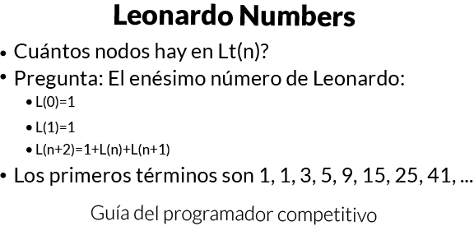

Ilustración 12‑29 Números de Leonardo

Los números de Leonardo son una secuencia de números con la recurrencia:

* L(0)=0
* L(1)=1
* L(n)=L(n-1)+l(n-2)+1 si n>1

Los primeros números de Leonardo son 1, 1, 3, 5, 9, 15, 25, 41, 67, 109, 177, 287, 465, 753, 1219, 1973, 3193, 5167, 8361, ···

Complejidad de tiempo: Exponencial

JAVA

//Pograma java qque busca el nesimo número

// de Leonardo

public class **LeonardoNumber** {

static int ***leonardo***(int n) {

if (n == 0 || n == 1) {

return 1;

}

return (*leonardo*(n - 1) + *leonardo*(n - 2) + 1);

}

public static void ***main***(String args[]) {

System.*out*.println(*leonardo*(3));

}

}

* 1. Teorema de Zeckendorf

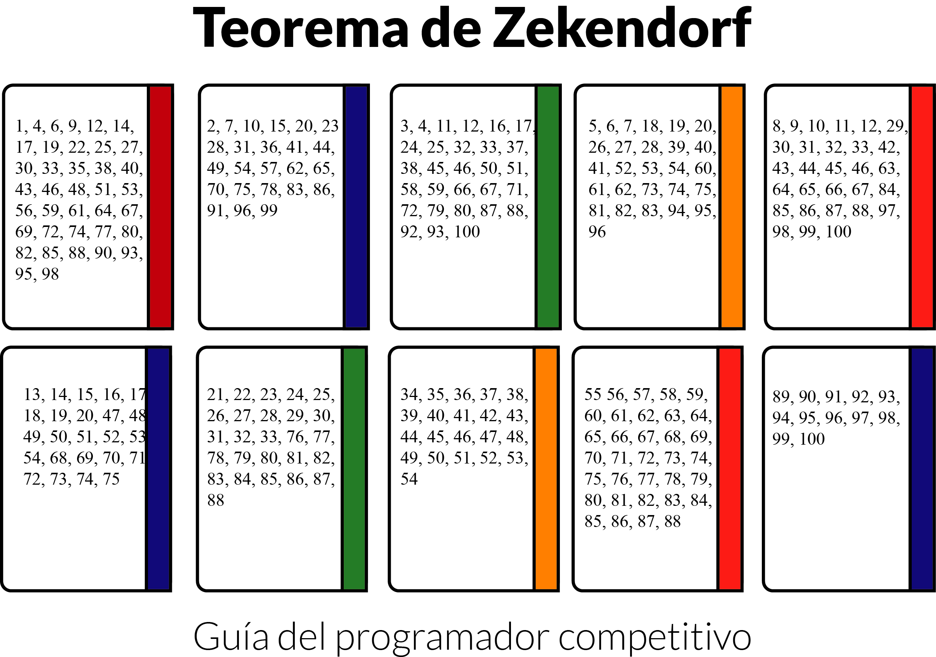

Ilustración 12‑30 Ejemplo del teorema de Zekendorf

El teorema de Zeckendorf indica que cada posible entero puede ser escrito como la suma de distintos números de Fibonacci no vecinos. Dos números Fibonacci son vecinos si uno viene luego del otro en la secuencia (0, 1, 1, 2, 3, 5, ..). Por ejemplo 3 y 5 son vecinos pero 2 y 5 no lo son.

Dado un número, encontrar la representación del número como la suma de números de Fibonacci no consecutivos.

1. Sea n el número de entrada
2. Mientras n >= 0
3. Encontrar el Fibonacci más grande que sea menor que n. Dejar que este número sea ‘f’, e imprimir f.
4. n = n – f

JAVA

/*Programa java para el Teorema de Zeckendorf,

encuentra la representación de n como suma de

números de fibonacci no vecinos*/

public class **ZeckendorfTheorem** {

public static int ***nearestSmallerEqFib***(int n) {

// Casos base

if (n == 0 || n == 1) {

return n;

}

//Encuentra el mayor número fibonacci menor que n

int f1 = 0, f2 = 1, f3 = 1;

while (f3 <= n) {

f1 = f2;

f2 = f3;

f3 = f1 + f2;

}

return f2;

}

// Imprime representación de fibonacci

public static void ***printFibRepresntation***(int n) {

while (n > 0) {

// Encuentra el mayor número fibonacci menor

// o igual que n

int f = *nearestSmallerEqFib*(n);

// Imprime el número fibonacci encontrado

System.*out*.print(f + " ");

// Reduce n

n = n - f;

}

}

public static void ***main***(String[] args) {

int n = 30;

System.*out*.println("Representación de fibonacci no vecinos "

+ " de " + n + " es");

*printFibRepresntation*(n);

}

}

* 1. Teorema de Rosser

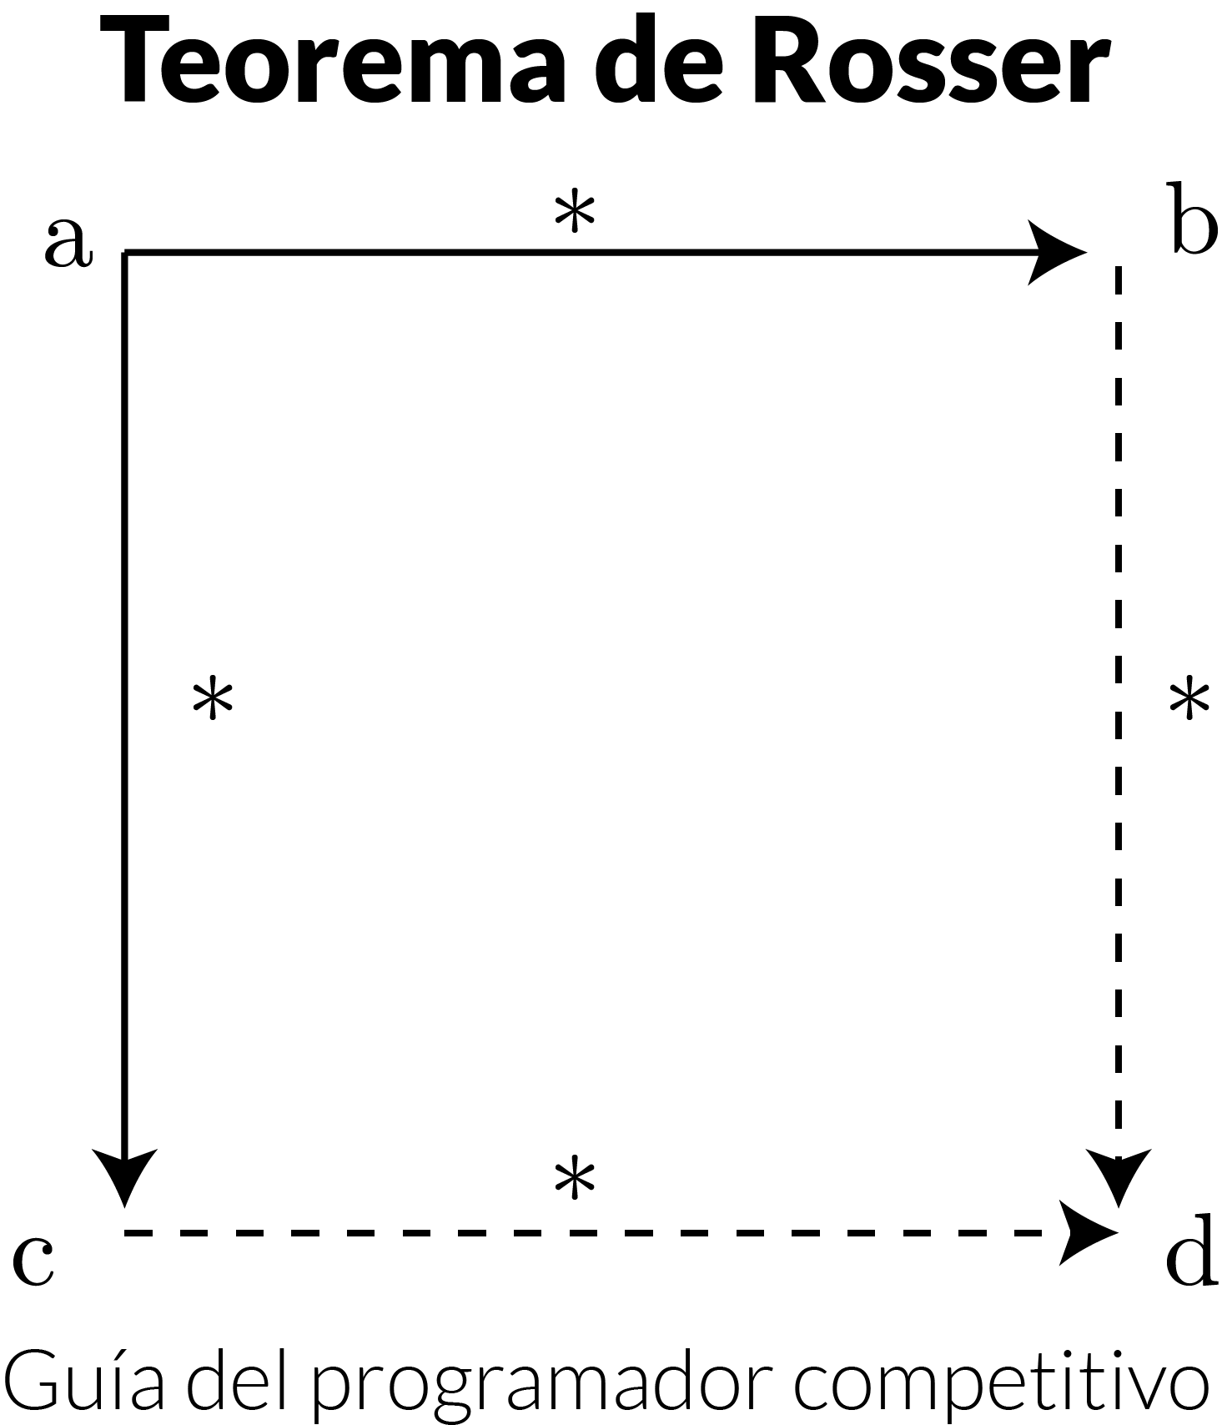

Ilustración 12‑31 Teorema de Rosser

El teorema de Rosser dicta que el nesimo número es mayor que el producto de n y el logaritmo natural de n para todos los n mayores a 1.

Matemáticamente:

Para n >= 1, si pn es el nesimo número primo, entonces then:

* pn > n * (ln n)

Para n = 1, enésimo número primo = 2

* 2 > 1 * ln(1)

Para n = 2, enésimo número primo = 3

* 3 > 2 * ln(2)

Para n = 3, enésimo número primo = 5

* 5 > 3 * ln(3)

Para n = 4, enésimo número primo = 7

* 7 > 4 * ln(4)

Para n = 5, enésimo número primo = 11

* 11 > 5 * ln(5)

Para n = 6, enésimo número primo = 13

* 13 > 6 * ln(6)

JAVA

// Programa java que verifica el Teorema de Rosser

import java.util.*;

public class **RosserTheorem** {

static ArrayList<Integer> *prime* = new ArrayList<Integer>();

// Criba de Eratostenes

static void ***sieve***() {

int n = 10000;

boolean[] isprime = new boolean[n + 2];

for (int i = 0; i < n; i++) {

isprime[i] = true;

}

isprime[0] = false;

isprime[1] = false;

for (int i = 2; i <= n; i++) {

if (isprime[i]) {

for (int j = i * i; j <= n; j += i) {

isprime[j] = false;

}

}

}

//Almacena primos en prime[]

for (int i = 0; i <= n; i++) {

if (isprime[i]) {

*prime*.add(i);

}

}

}

// Verifica el TEOREMA DE ROSSER para todos los números

// Menores a n

static void ***verifyRosser***(int n) {

System.*out*.println("TEOREMA DE ROSSER: nesimo número primo > n * (ln n)");

for (int i = 0; i < n; i++) {

if (*prime*.get(i) > (i + 1) * Math.*log*(i + 1)) {

System.*out*.println("para n = " + (i + 1)

+ ", nesimo número primo = "

+ *prime*.get(i) + "**\n\t**"

+ *prime*.get(i) + " > " + (i + 1)

+ " * ln(" + (i + 1) + ")");

}

}

}

public static void ***main***(String[] args) {

*sieve*();

*verifyRosser*(20);

}

}

* 1. Números de Smith

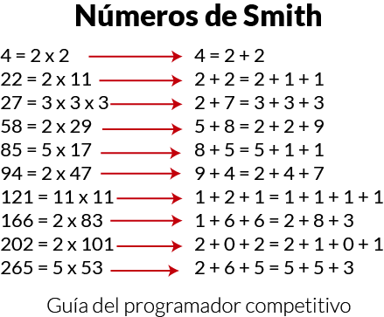

Ilustración 12‑32 Números de Smith conocidos

Dado un número n, la tarea encontrar si un número es número de Smith o no, un número de Smith es un número compuesto cuya suma de dígitos es igual a la suma de los dígitos en su factorización prima.

* n = 4
* Factorización prima = 2, 2 and 2 + 2 = 4
* Por lo tanto, 4 es un número de Smith

La idea es primero encontrar todos los factores primos por debajo de un límite usando la criba de Sundaram. (Esto es útil para buscar y verificar varios números de Smith). Ahora por cada entrada que será verificada como número de Smith, atravesamos por todos los factores primos en él, y encontramos la suma de los dígitos en cada factor primo. También buscamos la suma de los dígitos en el número dado. Finalmente comparamos las dos sumas, si son lo mismo, retornamos true.

JAVA

// Programa java que verifica si un número es

// número de Smith o no

import java.util.ArrayList;

public class **SmithNumber** {

static int *MAX* = 10000;

//Array que almacena todos los primos menores o iguales

// a 10^6

static ArrayList<Integer> *primes* = new ArrayList<>();

//Función de la criba de Sundaram

static void ***sieveSundaram***() {

/*En general criva de Sundaram, produce primos más pequeños.

que (2 * x + 2) para un número dado el número x. Ya que

Queremos primos más pequeños que MAX, reducimos MAX a la mitad

Esta matriz se usa para separar números del forma

i + j + 2ij de otros donde 1 <= i <= j*/

boolean marked[] = new boolean[*MAX* / 2 + 100];

//Lógica principal de Sundaram, marcar todos los números

// loc cuales no generan número primo haciendo 2*i+1

for (int i = 1; i <= (Math.*sqrt*(*MAX*) - 1) / 2; i++) {

for (int j = (i * (i + 1)) << 1; j <= *MAX* / 2; j = j + 2 * i + 1) {

marked[j] = true;

}

}

// 2s es número primo

*primes*.add(2);

// Imprime los otros primos, primos restantes son de la

//forma 2*i+1 de tal manera que marked[i] es falso

for (int i = 1; i <= *MAX* / 2; i++) {

if (marked[i] == false) {

*primes*.add(2 * i + 1);

}

}

}

// Retorna true si n es un número de Smith, si no falso

static boolean ***isSmith***(int n) {

int original_no = n;

// Encuentra la suma de los digitos de los factores

// primos de n

int pDigitSum = 0;

for (int i = 0; *primes*.get(i) <= n / 2; i++) {

while (n % *primes*.get(i) == 0) { // Si primes[i] es un factor primo

// agrega sus digitos a pDigitSum

int p = *primes*.get(i);

n = n / p;

while (p > 0) {

pDigitSum += (p % 10);

p = p / 10;

}

}

}

/*Si n!=! entonces un primo sigue para ser sumado*/

if (n != 1 && n != original_no) {

while (n > 0) {

pDigitSum = pDigitSum + n % 10;

n = n / 10;

}

}

// Todos los factores primos sumados

// Ahora suma los digitos del número original

int sumDigits = 0;

while (original_no > 0) {

sumDigits = sumDigits + original_no % 10;

original_no = original_no / 10;

}

// Si la suma de los digistos en factores primos

// y la suma de digitos en el número original son los mismos

// entonces true, si no false

return (pDigitSum == sumDigits);

}

public static void ***main***(String[] args) { //Encuentra todos los números primos antes del limite

// estos números son usados para encontrar factores primos

*sieveSundaram*();

System.*out*.println("Imprimiento primeros números de Smith"

+ " usando isSmith()");

for (int i = 1; i < 500; i++) {

if (*isSmith*(i)) {

System.*out*.print(i + " ");

}

}

}

}

* 1. Números esfénicos

Un número escénico es un entero positive el cual es el producto de exactamente tres primos distintos, los primeros números esfénicos son 30, 42, 66, 70, 78, 102, 105, 110, 114,…

Dado un número n, determine si es un número esfenico o no.

Un número esfenico puede ser verificado generando los últimos factores primos de los números hasta n.

Luego podemos simplemente dividir el número por sus factores primos y luego ese número por sus factores primos, y así en Adelante, y luego verificar si el número tiene exactamente 3 factores primos distintos.

Complejidad de tiempo: O (nlog(n))

JAVA

// Programa JAVA que verifica si un número

// es esfenico o no

import java.util.ArrayList;

import java.util.Collections;

import java.util.HashSet;

import java.util.Set;

public class **SphenicNumber** {

static final int *MAX* = 1000;

//Crea un vector donde almacenar primos

// inicializa todas las entradas en 0

static ArrayList<Integer> *least_pf* = new ArrayList<>(*MAX*);

/* Esta función llena valores en least_pf[]

de tal modod que el valor de least_pf[] almacene

el factor primo más pequeño de i

Se encuentra basado en la criba

de Eratostenes*/

public static void ***main***(String[] args) {

for (int i = 0; i < 1001; i++) {

*least_pf*.add(0);

}

Collections.*fill*(*least_pf*, 0);

*leastPrimeFactor*(*MAX*);

for (int i = 1; i < 100; i++) {

if (*isSphenic*(i)) {

System.*out*.println(i + " ");

}

}

}

/*Función que verifica si un número es esfenico*/

static boolean ***isSphenic***(int n) {

/*Almacena tres factores primos de n

tenemos al menos 3 elementos en s*/

Set<Integer> s = new HashSet<>();

// Siga encontrando factores primos hasta que n sea 1

while (n > 1) {

// Encuenta al menos un factor del actual valor de n

int lpf = *least_pf*.get(n);

// Almacenamos actual tamaño de s para verificar si

//algun factor primo se repite

int init_size = s.size();

// Inserta un valor primo al actual valor de n

s.add(lpf);

// si lpf repite un número o se pasa de 3, retorna falso.

if (s.size() == init_size || s.size() > 3) // El mismo primo divide

// un número más de una vez

{

return false;

}

// dividir n en lpf

n /= lpf;

}

// True si el tamaño es 3

return (s.size() == 3);

}

static void ***leastPrimeFactor***(int n) {

// un factor primo de 1 es 1

*least_pf*.set(1, 1);

// Almacena números primos para todos

// los otros números

for (int i = 2; i <= n; i++) {

// least_pf[i] == 0 significa que i es primo

if (*least_pf*.get(i) == 0) {

*least_pf*.set(i, i);

for (int j = 2 * i; j <= n; j += i) {

if (*least_pf*.get(j) == 0) {

*least_pf*.set(j, i);

}

}

}

}

}

}

* 1. Identidad de Cassini

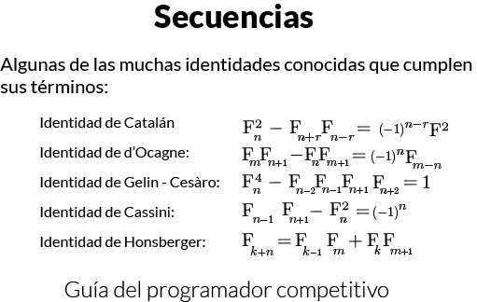

Ilustración 12‑33 Ecuaciones de secuencias semejantes a la identidad de Cassini

La identidad de Cassini y la identidad de Catalan son relaciones matemáticas ligadas con los números de la sucesión de Fibonacci, afirma que para cada número n-ésimo de la sucesión de Fibonacci, se cumple que:

* Fn-1 x Fn+1-F^2n=(-1)^n

JAVA

//Programa java que demuestra

// la identidad de Cassini

public class **CassiniIdentity** {

// Retorna (-1)^n

static int ***cassini***(int n) {

return (n & 1) != 0 ? -1 : 1;

}

public static void ***main***(String args[]) {

int n = 5;

System.*out*.println(*cassini*(n));

}

}

* 1. Números de Catalan

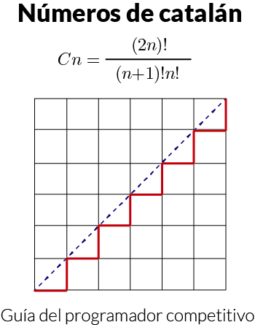

Ilustración 12‑34 Formula de los números de Catalán

En combinatoria, los números de Catalan forman una secuencia de números naturales que aparece en varios problemas de conteo que habitualmente son recursivos. Obtienen su nombre del matemático belga Eugène Charles Catalan (1814–1894).

El n-ésimo número de Catalan se obtiene, aplicando coeficientes binomiales, a partir de la siguiente fórmula:

JAVA

//Programa Java que recursivamente encuentra el

// nesimo número Catalan

public class **CatalanNumber** {

public static int ***catalan***(int n) {

int res = 0;

// Caso base

if (n <= 1) {

return 1;

}

for (int i = 0; i < n; i++) {

res += *catalan*(i) * *catalan*(n - i - 1);

}

return res;

}

public static void ***main***(String[] args) {

for (int i = 0; i < 10; i++) {

System.*out*.print(*catalan*(i) + " ");

}

}

}

* 1. Números de Charmichael

Un número n es un número de Carmichael si satisface la siguiente condición aritmética modular:

* pow(b, n-1) MOD n = 1,

Para todos los b en rango de 1 a n tal que b y n son relativos primos gcd(b, n) = 1 .

Dado un entero positivo n, encontrar si es un número de Carmichael, estos números tienen importancia en el método de Fermat para el test de primalidad.

JAVA

//Programa java que verifica si un número

// es un número de carmichael

public class **CarmichaelNumbers** {

//función que busca el GCD de dos números

static int ***gcd***(int a, int b) {

if (a < b) {

return *gcd*(b, a);

}

if (a % b == 0) {

return b;

}

return *gcd*(b, a % b);

}

//Función que busca el pow(x,y)

// bajo un modulo mod

static int ***power***(int x, int y, int mod) {

if (y == 0) {

return 1;

}

int temp = *power*(x, y / 2, mod) % mod;

temp = (temp * temp) % mod;

if (y % 2 == 1) {

temp = (temp * x) % mod;

}

return temp;

}

//Función que verifica si un número es número de charmichael

static int ***isCarmichaelNumber***(int n) {

for (int b = 2; b < n; b++) {

// Si 'b' es primo relativo de n

if (*gcd*(b, n) == 1) // y pow(b, n-1)%n no es 1,

// retorne falso

{

if (*power*(b, n - 1, n) != 1) {

return 0;

}

}

}

return 1;

}

public static void ***main***(String args[]) {

System.*out*.println(*isCarmichaelNumber*(500));

System.*out*.println(*isCarmichaelNumber*(561));

System.*out*.println(*isCarmichaelNumber*(1105));

}

}

* 1. Secuencia Stern-Brocot

La secuencia de Stern Brocot es similar la secuencia de Fibonacci, pero es diferente en la forma en que la secuencia es generada.

1. Primero y segundo elemento de la secuencia es 1 y 1.
2. Considere el segundo miembro de la secuencia, luego sume el miembro considerado de la secuencia y su predecesor, por ejemplo (1+1=2) ahora 2 es el siguiente elemento de nuestra serie, la secuencia será [1,1,2].
3. Después de este elemento, nuestro siguiente elemento en la secuencia será considerado el elemento en nuestro segundo paso, ahora la secuencia seria [1,1,2,1].
4. De nuevo realizamos el paso 2, pero ahora consideramos el elemento 2 (Tercer elemento), entonces nuestro siguiente número de la secuencia será la suma de os números considerados, y su predecesor(2+1=3), la secuencia ahora será [1,1,2,1,3]
5. Como en el paso 3, el siguiente elemento será considerado, por ejemplo 2, la secuencia será [1,1,2,1,3,2]
6. El proceso continua, nuestro elemento considerado será 1(Cuarto elemento).

JAVA

// Programa java que imprime

// La secuencia de Stern Brocot

import java.util.*;

public class **SternBrocotSequence** {

static void ***SternSequenceFunc***(ArrayList<Integer> BrocotSequence, int n) {

// Ciclo que crea la secuencia

for (int i = 1; BrocotSequence.size() < n; i++) {

int considered_element = BrocotSequence.get(i);

int precedent = BrocotSequence.get(i - 1);

//Agregando la suma de los elementos considerados

// y son precedentes

BrocotSequence.add(considered_element + precedent);

// Agregando siguiente elemento considerado

BrocotSequence.add(considered_element);

}

// Imprimiendo secuencia

for (int i = 0; i < 15; ++i) {

System.*out*.print(BrocotSequence.get(i) + " ");

}

}

public static void ***main***(String[] args) {

int n = 15;

ArrayList<Integer> BrocotSequence = new ArrayList<Integer>();

// Agregando primer y segundo valor

// A la secuencia

BrocotSequence.add(1);

BrocotSequence.add(1);

*SternSequenceFunc*(BrocotSequence, n);

}

}

* 1. Secuencia Sylvester

El en sistema numérico, La secuencia de Sylvester es una secuencia de enteros la cual cada miembro es un producto de los números previos, más uno, dado un entero positivo N, imprima los primeros N miembros de la secuencia.

Los números pueden ser muy largos, se usa %10^9 + 7.

La idea es correr un ciclo y tomar dos variables, inicializarlos como 1 y 2, uno para almacenar el producto hasta ahora, y el otro para almacenar el número actual el cual es el primer número +1 y por cada paso, multiplicar ambos usando aritmética modular, por ejemplo (a + b)%N = (a%N + b%N)%N donde N es un número modular.

JAVA

//Implementación java de la secuencia Sylvester

public class **SylvesterSequence** {

public static void ***printSequence***(int n) {

int a = 1; // Para almacenar el producto

int ans = 2; // Para almacenar el número actual

int N = 1000000007;

//Ciclo hasta n

for (int i = 1; i <= n; i++) {

System.*out*.print(ans + " ");

ans = ((a % N) * (ans % N)) % N;

a = ans;

ans = (ans + 1) % N;

}

}

public static void ***main***(String[] args) {

int n = 6;

*printSequence*(n);

}

}

* 1. Secuencia Aliquot

Dado un número n, la tarea es imprimir su secuencia de Aliquot. La secuencia de Aliquot de un número empieza con el mismo, términos restantes de la secuencia son la suma de los divisores propios del término inmediatamente anterior.

Por ejemplo, la secuencia de Aliquot de 10, es 10,8,7,1,0. La secuencia puede repetir. Por ejemplo para 6, tenemos una secuencia infinita de todos los 6, En esos casos imprimimos el número repetido y paramos.

* Números los cuales tienen una secuencia de Aliquot repetitiva de longitud 1 son llamados números perfectos. Por ejemplo 6, suma de sus divisores propios es 6.
* Números que tienen una secuencia de Aliquot repetitiva de tamaño 2 son llamados números de Amicable. Por ejemplo 220 es un número de Amicable.
* Números que tienen secuencia de Aliquot repetitiva de tamaño 3 son llamados números sociales

Podemos generar la secuencia primero imprimiendo el número n y luego calculando los siguientes términos usando la suma de los divisores propios. Cuando computemos el siguiente termino, verificamos si nosotros ya habíamos visto ese término o no, si el término aparece de nuevo tenemos una secuencia repetida, imprimimos el mismo y rompemos el ciclo.

JAVA

//Implementación java de una apoximación

// de la secuencia Aliquot

import java.util.*;

public class **AliquotSequence** {

// Función que calcula suma de

// los divisores adecuados

static int ***getSum***(int n) {

int sum = 0; // 1 es un divisor adecuado

for (int i = 1; i <= Math.*sqrt*(n); i++) {

if (n % i == 0) { // Si divisores son iguales, solo toma uno

if (n / i == i) {

sum = sum + i;

} else // Si no tome ambos

{

sum = sum + i;

sum = sum + (n / i);

}

}

}

// Calcula la suma de los divisores adecuados

return sum - n;

}

static void ***printAliquot***(int n) {

// Imprime el primer termino

System.*out*.printf("%d ", n);

TreeSet<Integer> s = new TreeSet<>();

s.add(n);

int next = 0;

while (n > 0) { // Calcula siguiente termino desde el anterior

n = *getSum*(n);

if (s.contains(n) && n != s.last()) {

System.*out*.print("**\n**Repeats with " + n);

break;

}

//Imprimir siguiente termino

System.*out*.print(n + " ");

s.add(n);

}

}

public static void ***main***(String[] args) {

*printAliquot*(12);

}

}

* 1. Secuencia Juggler

La secuencia de Juggles es una serie de números enteros la cual su primer término comienza con un entero positivo y los términos restantes son generados de los anteriores inmediatos números.

La secuencia Juggler comenzando con el número 3: 5, 11, 36, 6, 2, 1

La secuencia Juggler comenzando desde el número 9: 9, 27, 140, 11, 36, 6, 2, 1

Dado un número n tenemos que imprimir la secuencia Juggler de este número como el primer número de la secuencia

* Los términos en la secuencia de Juggler primero crecen hasta un valor pico, y luego empiezan a decrecer.
* El último término de la secuencia de Juggler es siempre 1.

JAVA

// Implementación java de la secuenca de Juggler

public class **JugglerSequence** {

static void ***printJuggler***(int n) {

int a = n;

// Imprime el primer termino

System.*out*.print(a + " ");

// Calcula terminos hasta que el ultimo no sea 1

while (a != 1) {

int b = 0;

// Verifica si los previos terminos son pares o impares

if (a % 2 == 0) // calcular siguiente termino

{

b = (int) Math.*floor*(Math.*sqrt*(a));

} else // para impar anterior, calcular

// Siguiente termino

{

b = (int) Math.*floor*(Math.*sqrt*(a)

* Math.*sqrt*(a) * Math.*sqrt*(a));

}

System.*out*.print(b + " ");

a = b;

}

}

public static void ***main***(String[] args) {

*printJuggler*(3);

System.*out*.println();

*printJuggler*(9);

}

}

* 1. Secuencia Moser de Brujin

Dado un entero n, imprima los primeros n términos de la secuencia de Moser de Brujin.

La secuencia de Moser de Brujin es una secuencia obtenida adicionando las distintas potencias del número 4, por ejemplo 1,4,16,6..

Debe notarse aquí que cualquier número el cual es la suma de potencias de 4 no distintas no son parte de la secuencia, por ejemplo 8 no es parte de la secuencia debido a que es formado de la suma de no distintas potencias de 4, que son 4 y 4.

Por lo tanto cualquier número el cual no sea una potencia de 4 y está presente en la secuencia debe ser la suma de distintas potencias de 4.

Por ejemplo, 21 es parte de la secuencia, incluso a través de que no es una potencia de 4 porque es la suma de distintas potencias de 4, que son 1,4 y 16.

JAVA

// Codigo java que genera los primeros n terminos

// de la secuencia de Moser-de Bruijn

public class **MoserdeBruijnSequence** {

public static int ***gen***(int n) {

// S(0) = 0

if (n == 0) {

return 0;

} // S(1) = 1

else if (n == 1) {

return 1;

} // S(2 * n) = 4 * S(n)

else if (n % 2 == 0) {

return 4 * *gen*(n / 2);

} // S(2 * n + 1) = 4 * S(n) + 1

else if (n % 2 == 1) {

return 4 * *gen*(n / 2) + 1;

}

return 0;

}

public static void ***moserDeBruijn***(int n) {

for (int i = 0; i < n; i++) {

System.*out*.print(*gen*(i) + " ");

}

System.*out*.println();

}

public static void ***main***(String args[]) {

int n = 15;

System.*out*.println("Primeros " + n

+ " terminos de la secuencia de "

+ "Moser-de Bruijn : ");

*moserDeBruijn*(n);

}

}

* 1. Secuencia Newman-Conway

La secuencia de Newman-Conway es aquella que genera la siguiente secuencia de enteros:

1 1 2 2 3 4 4 4 5 6 7 7…

En términos matemáticos, la secuencia P(n) de Newman-Conway es definida por la siguiente relación de recurrencia:

* P(n) = P(P(n - 1)) + P(n - P(n - 1)) with seed values P(1) = 1 and P(2) = 1

Dado un número n, imprima el enésimo número de la secuencia Newman-Conway

Complejidad de tiempo: O(n)

JAVA

// Programa java que encuentra el nesimo

// elemento de la secuencia de Newman-Conway

public class **NewmanConwaySequence** {

static int ***sequence***(int n) {

if (n == 1 || n == 2) {

return 1;

} else {

return *sequence*(*sequence*(n - 1))

+ *sequence*(n - *sequence*(n - 1));

}

}

static int ***sequenceDP***(int n) {

int f[] = new int[n + 1];

int i;

f[0] = 0;

f[1] = 1;

f[2] = 1;

for (i = 3; i <= n; i++) {

f[i] = f[f[i - 1]] + f[i - f[i - 1]];

}

return f[n];

}

public static void ***main***(String args[]) {

int n = 10;

System.*out*.println(*sequence*(n));

}

}

* 1. Secuencia Padovan

La secuencia de Padovan es similar a la secuencia de Fibonacci, con una secuencia recursiva similar cuya fórmula es:

* P(n) = P(n-2) + P(n-3)
* P(0) = P(1) = P(2) = 1

Secuencia Fibonacci: 0, 1, 1, 2, 3, 5, 8, 13, 21, 34, 55……

Espiral de cuadrados con largo de lados los cuales siguen la secuencia de Fibonacci,

Secuencia de Padovan: 1, 1, 1, 2, 2, 3, 4, 5, 7, 9, 12, 16, 21, 28, 37,…..

Espiral de triángulos equiláteros con largos de lado que siguen la secuencia de Padovan.

JAVA

// Programa JAVA que encuentra el enesimo termino

// de la secuencia de Padovan

// usando programación dinamica

public class **PadovanSequence** {

/* Función que calcula el número de Padovan*/

static int ***pad***(int n) { //0,1 y 2 número de la serie es 1

int pPrevPrev = 1, pPrev = 1,

pCurr = 1, pNext = 1;

for (int i = 3; i <= n; i++) {

pNext = pPrevPrev + pPrev;

pPrevPrev = pPrev;

pPrev = pCurr;

pCurr = pNext;

}

return pNext;

}

public static void ***main***(String args[]) {

int n = 12;

System.*out*.println(*pad*(n));

}

}

* 1. Secuencia Recaman

Dado un entero n, imprima los primeros n elementos de la secuencia de Recaman

Es básicamente una función con dominio y co dominio como números naturales y 0, su recursividad se define de la siguiente manera.

Específicamente, dejamos a(n) denotar el (n+1)simo termino (0 ya está ahí).

La regla dice:

* a(0) = 0,
* Si n > 0 y el número no está incluido en la secuencia
* a(n) = a(n - 1) - n
* si no
* a(n) = a(n-1) + n.

Complejidad de tiempo: O(n^2)

JAVA

// Programa java que imprime el nesimo número

// de la secuencia de Recaman

public class **RecamanSequence** {

static void ***recaman***(int n) {

//Crea un array que almacenara los terminos

int arr[] = new int[n];

// Primer termino de la secuencia es siempre 0

arr[0] = 0;

System.*out*.print(arr[0] + " ,");

// Llena terminos restantes usando formula recursiva

for (int i = 1; i < n; i++) {

int curr = arr[i - 1] - i;

int j;

for (j = 0; j < i; j++) {

// si arr[i-1] - i es negativo or ya existe

if ((arr[j] == curr) || curr < 0) {

curr = arr[i - 1] + i;

break;

}

}

arr[i] = curr;

System.*out*.print(arr[i] + ", ");

}

}

public static void ***main***(String[] args) {

int n = 17;

*recaman*(n);

}

}

* 1. Problemas de repaso

Ejercicios en Online Judge

440-Eeny Meeny Moo

355-The Bases Are Loaded

498-Polly the Polynomial

550- Multiplying by Rotation

919- Cutting Polyominones

10539- Almost Prime Numbers

686-Goldbach’s Conjeture (II)

847-A Multiplication Game

10299-Relatives

10407-Simple division

Ejercicios en CodeChef

FCTRLZ

RPD

# Geometría y trigonometría

La geometría es la rama de las matemáticas que ocupa el estudio de las propiedades de las figuras en planos y en espacios, esta área permite el cálculo de diversas medidas necesarias para la obtención de información acerca de un fenómeno u objeto, y con esta información realizar diversas soluciones a problemas de programación.

* 1. Longitud de arco

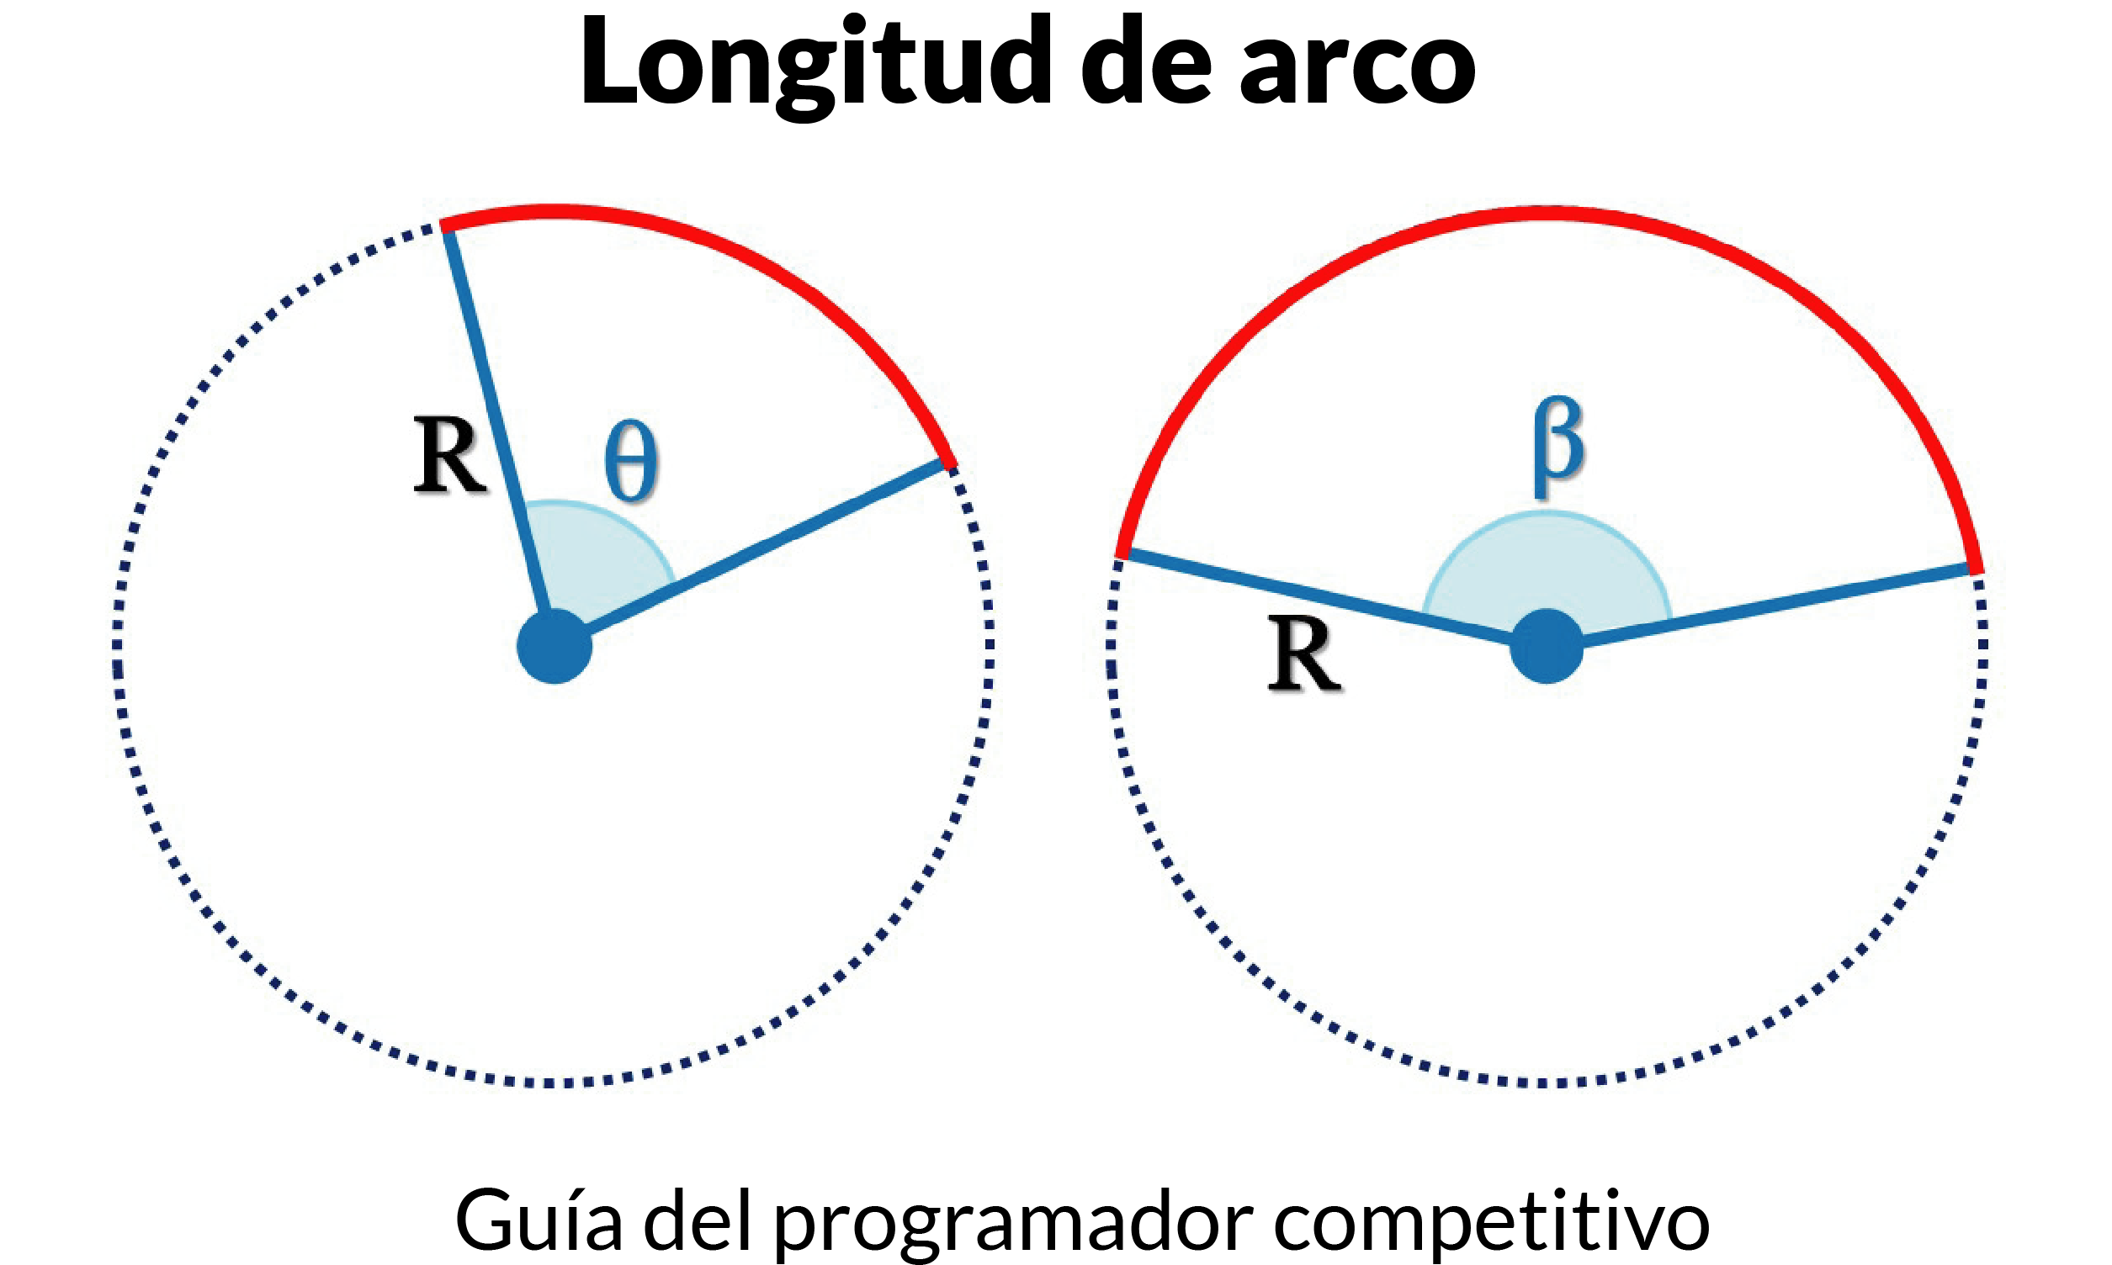

Ilustración 13‑1 Arco dentro de un circulo de radio R

Un ángulo es una figura geométrica cuando dos ratos se encuentran en un punto en un plano, esos rayos forman los lados del ángulo, y el punto de encuentro es referido como el vértice del ángulo. Hay que tener en cuenta que el plano que forma un ángulo no tiene que ser un plano Euclidiano, ahora en un círculo el largo de un arco es una porción de la circunferencia.

Dado un ángulo y el diámetro de un círculo, podemos calcular el largo de un arco usando la fórmula:

* ArcLength = ( 2 * pi * radio ) * ( ángulo / 360 )
* Donde pi = 22/7,
* Diámetro = 2 * radio,
* El ángulo está en grados.

Si el ángulo es mayor o igual a 360 grados, entonces el largo del arco no puede ser calculado desde que ningún ángulo es posible.

JAVA

//Programa java que calcula

//la longitud de un arco

public class **ArcLength** {

static double ***arcLength***(double diameter,

double angle) {

double pi = 22.0 / 7.0;

double arc;

if (angle >= 360) {

System.*out*.println("Angulo no puede ser fromado");

return 0;

} else {

arc = (pi * diameter) * (angle / 360.0);

return arc;

}

}

public static void ***main***(String args[]) {

double diameter = 25.0;

double angle = 45.0;

double arc_len = *arcLength*(diameter, angle);

System.*out*.println(arc_len);

}

}

* 1. Area de un sector circular

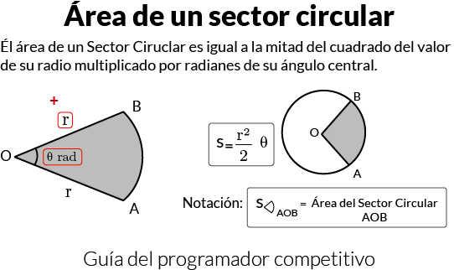

Ilustración 13‑2 Elementos de un sector circular

Un sector circular o un sector círculo, es la porción de un disco encerrado por dos radios y un arco, donde el área más pequeña es conocida como el sector menor y el grande como el sector mayor.

* Sector =(pi*r^2)*(Angulo/360)

El área de un sector es similar al cálculo del área de un círculo, solo se le multiplica el área de un círculo con el ángulo del sector.

JAVA

// Programa java que encuentra el area de un sector circular

public class **AreaCircularSector** {

static void ***SectorArea***(double radius, double angle) {

if (angle >= 360) {

System.*out*.println("Angle not possible");

} // Calculando el area

else {

double sector = ((22 * radius * radius) / 7)

* (angle / 360);

System.*out*.println(sector);

}

}

public static void ***main***(String[] args) {

double radius = 9;

double angle = 60;

*SectorArea*(radius, angle);

}

}

* 1. Circulo circunscrito en un triángulo equilátero

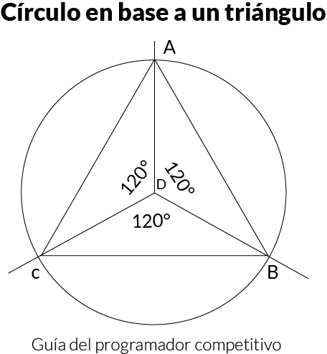

Ilustración 13‑3 Circulo dibujado a partir de un triángulo

Dado el largo de los lados de un triángulo equilátero, necesitamos encontrar el área de un circuncirculo del triángulo dado. Todos los lados del triángulo equilátero son de igual largo, y todos los ángulos interiores son de 60 grados.

Las propiedades de un circuncirculo son las siguientes:

* El centro del circuncirculo es el punto donde las medianas del triángulo equilátero se intersectan.
* El circulo circuncirculo de un triángulo equilátero es hecho a través de los tres vértices de un triángulo equilátero.
* El radio de un circuncirculo de un triángulo equilátero es igual a (a/√3), donde ‘a’ es el largo de los lados del triángulo equilátero

La fórmula usada para calcular el área de un círculo circuncirculo es:

* (π*a^2)/3

Donde a es el largo del lado del triángulo dado.

Sabemos que el área de un circulo es π*r^2, donde r es el radio del circulo dado.

También sabemos que el radio de un circuncirculo de un triángulo equilátero = (Lado del triángulo/√3.

Por lo tanto, área = π*r^2 = π*a^2/3.

JAVA

// código Java para encontrar el área de

// un círculo curcunscripto a un triángulo equilátero

public class **CircumscribedCircleOfEquilateral** {

static double *PI* = 3.14159265;

//Función que encuentra el area

// del circulo circumscrito

public static double ***area_cicumscribed***(double a) {

return (a * a * (*PI* / 3));

}

public static void ***main***(String[] args) {

double a = 6.0;

System.*out*.println("Area of circumscribed circle is :"

+ *area_cicumscribed*(a));

}

}

* 1. Convex Hull (Envoltorio convexo)

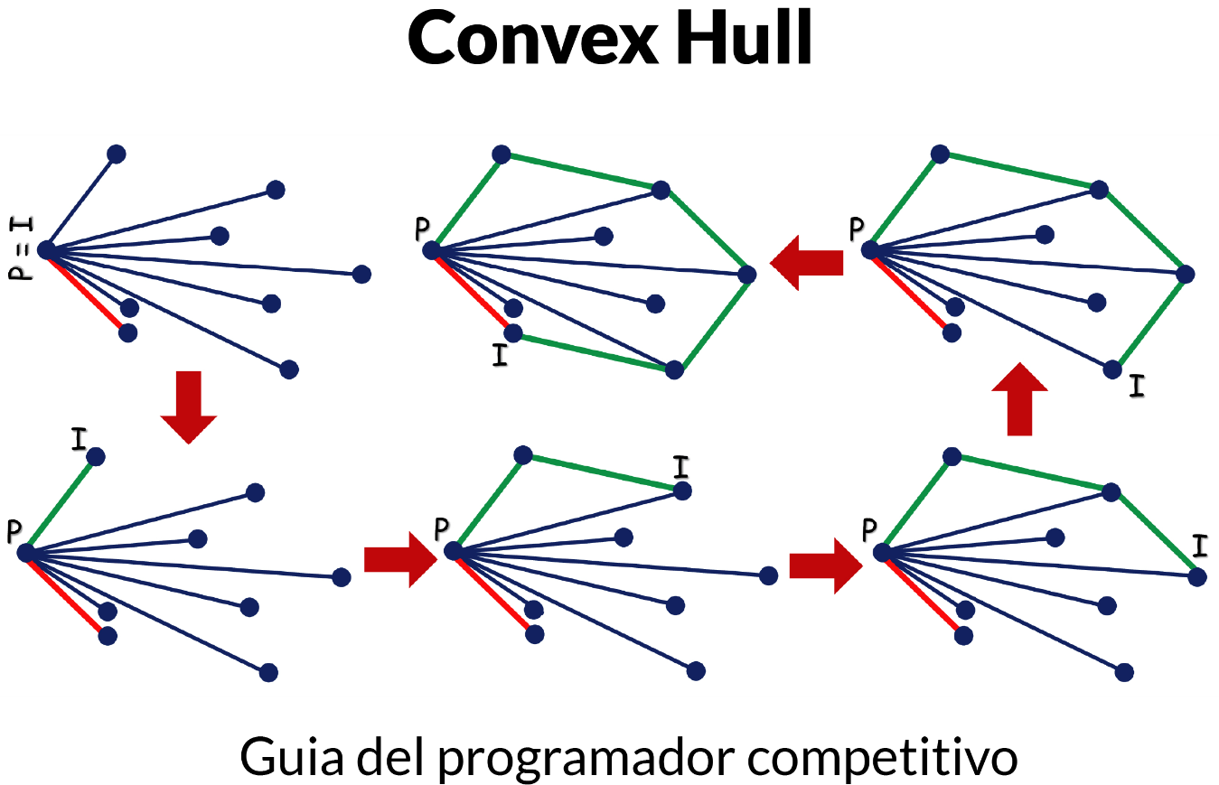

Ilustración 13‑4 Búsqueda del casco convexo

Se define como la envolvente convexa, envoltura convexa o cápsula convexa de un conjunto de puntos X de dimensión n como la intersección de todos los conjuntos convexos que contienen a X.

En el caso particular de puntos en un plano, si no todos los puntos están alineados, entonces su envolvente convexa corresponde a un polígono convexo cuyos vértices son algunos de los puntos del conjunto inicial de puntos.

Una forma intuitiva de ver la envolvente convexa de un conjunto de puntos en el plano, es imaginar una banda elástica estirada que los encierra a todos. Cuando se libere la banda elástica tomará la forma de la envolvente convexa.

JAVA

// Programa java que halla el casco convexo de un set de puntos

import java.util.*;

public class **ConvexHull** {

static class ***Point*** {

int x, y;

**Point**(int x, int y) {

this.x = x;

this.y = y;

}

}

// Para encontrar la orientación de la tripleta

//la función retorna lo siguiente

// 0 --> p, q y r son colineares

// 1 --> Manecillas de reloj

// 2 --> en contra de las manecillas

static int ***orientation***(*Point* p, *Point* q, *Point* r) {

int val = (q.y - p.y) * (r.x - q.x)

- (q.x - p.x) * (r.y - q.y);

if (val == 0) {

return 0; // colinear

}

return (val > 0) ? 1 : 2; // Manecillas

}

//Imprime el casco convexo del set de puntos

static void ***convexHull***(*Point* points[], int n) {

//Debe haber al menos 3 puntos

if (n < 3) {

return;

}

// Inicializar resultado

ArrayList<*Point*> hull = new ArrayList<>();

// Encuentra el punto de más a la izquierda

int l = 0;

for (int i = 1; i < n; i++) {

if (points[i].x < points[l].x) {

l = i;

}

}

// Comienza desde el punto más a la izquierda, sigue moviéndose.

// en sentido antihorario hasta llegar al punto de inicio

// otra vez. Este ciclo corre O (h) veces donde h es

// número de puntos en resultado o salida

int p = l, q;

do {

// Agrega el punto actual al resultado

hull.add(points[p]);

// Buscar un punto 'q' tal que

// la orientación (p, x, q) es antihorario

// para todos los puntos 'x'. La idea es mantener

// pista de los últimos visitados más contra reloj

// punto en q. Si algún punto 'i' es más

// en sentido contrario a las agujas del reloj que q, luego //actualiza q.

q = (p + 1) % n;

for (int i = 0; i < n; i++) {

//Si i es más antihorario que el actual q, actualice q

if (*orientation*(points[p], points[i], points[q])

== 2) {

q = i;

}

}

//Ahora q es el más antihoriario con respecto

// a p, ubica p como q para la siguiente iteración

// asi q es agregado al casco resultado

p = q;

} while (p != l);

// Mientras no vengamos del primer punto

// Imprima resultado

for (*Point* temp : hull) {

System.*out*.println("(" + temp.x + ", "

+ temp.y + ")");

}

}

public static void ***main***(String[] args) {

*Point* points[] = new *Point*[7];

points[0] = new Point(0, 3);

points[1] = new Point(2, 3);

points[2] = new Point(1, 1);

points[3] = new Point(2, 1);

points[4] = new Point(3, 0);

points[5] = new Point(0, 0);

points[6] = new Point(3, 3);

int n = points.length;

*convexHull*(points, n);

}

}

* 1. Sumatoria de cortes

Dado el número de cortes, encuentre el máximo número de posibles piezas.

Este problema no es más que el problema del cartero flojo, y tiene la siguiente formula.

Máximo número de piezas = 1 + n*(n+1)/2

JAVA

//Programa que calcula el maximo número

// de piezas de pizza dados el número de cortes

public class **CutsSumatory** {

static int ***findMaximumPieces***(int n) {

return 1 + n * (n + 1) / 2;

}

public static void ***main***(String arg[]) {

System.*out*.print(*findMaximumPieces*(3));

}

}

* 1. Formula de Heron

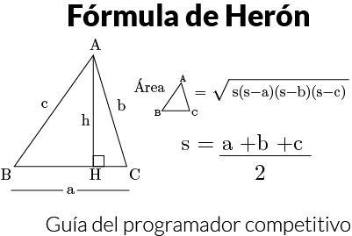

Ilustración 13‑5 Área de un triángulo por medio de la formula de Herón

En geometría plana elemental la fórmula de Herón, cuya invención se atribuye al matemático griego Herón de Alejandría, da el área de un triángulo conociendo las longitudes de sus tres lados a, b y c:

JAVA

//Programa Java que calcula el area

// De un triángulo usando la formula de Herón

public class **HeronFormula** {

public static void ***main***(String[] args) {

//Enviar las coordenadas de los vertices

System.*out*.println(*heron*(1, 0, -1, 0, 0, 2));

}

//función que usa la formula de Herón

static double ***heron***(double x1, double y1, double x2,

double y2, double x3, double y3) {

double a = Math.*sqrt*((x1 - x2) * (x1 - x2) + (y1 - y2) * (y1 - y2));

double b = Math.*sqrt*((x1 - x3) * (x1 - x3) + (y1 - y3) * (y1 - y3));

double c = Math.*sqrt*((x3 - x2) * (x3 - x2) + (y3 - y2) * (y3 - y2));

double s = (a + b + c) / 2.0;

double A = Math.*sqrt*(s * (s - a) * (s - b) * (s - c));

return A;

}

}

* 1. Dimensiones de un triángulo dados ángulos

Se llama triángulo o trígono, en geometría plana, al polígono de tres lados. Los puntos comunes a cada par de lados se denominan vértices del triángulo.​

Un triángulo tiene tres ángulos interiores, tres pares congruentes de ángulos exteriores,​ tres lados y tres vértices entre otros elementos.

JAVA

// Codigo java que encuentra las dimensiones

//de un triángulo por medio de altura y area

public class **DimensionsRightAngledTriangle** {

// Función que calcula la dimensión

static void ***findDimen***(int H, int A) {

// P^2+B^2 = H^2

// P*B = 2*A

// (P+B)^2 = P^2+B^2+2*P*B = H^2+4*A

// (P-B)^2 = P^2+B^2-2*P*B = H^2-4*A

// P+B = sqrt(H^2+4*A)

// |P-B| = sqrt(H^2-4*A)

if (H * H < 4 * A) {

System.*out*.println("Not Possible");

return;

}

// Raiz cuadrada valor de H^2 + 4A y H^2- 4A

double apb = Math.*sqrt*(H * H + 4 * A);

double asb = Math.*sqrt*(H * H - 4 * A);

System.*out*.println("P = " + Math.*round*(((apb - asb) / 2.0) * 100.0) / 100.0);

System.*out*.print("B = " + Math.*round*(((apb + asb) / 2.0) * 100.0) / 100.0);

}

public static void ***main***(String[] args) {

int H = 5;

int A = 6;

*findDimen*(H, A);

}

}

* 1. Area de un hexágono

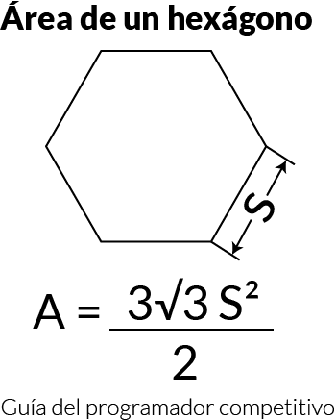

Ilustración 13‑6 Elementos necesarios para calcular el área de un hexágono

Un hexágono es una figura geométrica de 6 lados, en dos dimensiones, el total de la suma de los ángulos internos de cualquier hexágono es 720°. Un hexágono regular tiene 6 simetrías rotacionales, y 6 simetrías reflectivas, todos los ángulos internos son de 120 grados.

Ahí hay principalmente 6 triángulos equiláteros de lado n y el área de un triángulo equilátero es sqrt (3)/4*n*n. Desde el hexágono, hay en total 6 triángulos equiláteros con lado n, el área del hexágono se convierte en (3*sqrt (3)/2) * n * n)

JAVA

//Programa Java que calcula el area de un Hexagono

public class **HexagonArea** {

public static double ***hexagonArea***(double s) {

return ((3 * Math.*sqrt*(3)

* (s * s)) / 2);

}

public static void ***main***(String[] args) {

// Largo de un lado

double s = 4;

System.*out*.print("Area: "

+ *hexagonArea*(s));

System.*out*.println("");

}

}

* 1. Area de un polígono

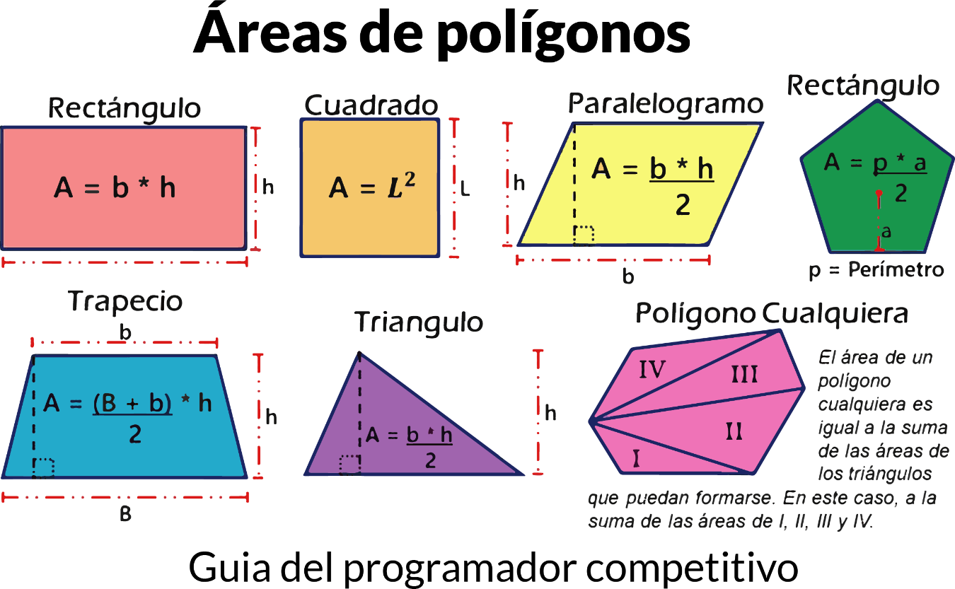

Ilustración 13‑7 Áreas de diferentes polígonos

Dadas ordenadamente las coordenadas de un polígono, con n vértices, encontrar el área del polígono. Aquí ordenado significa que las coordenadas son dadas en sentido horario o anti horario, desde el primer vértice hasta el último.

Podemos dividir un polígono en triángulos, la fórmula del área es derivada de tomar cada camino AB, y calcular el área del triángulo ABO, con un vértice de origen O, tomando el producto cruz (El cual da el área de un paralelogramo) y dividiendo por 2. Mientras pasemos alrededor del polígono, estos triángulos con área positiva o negativa se sobreponen, y las ares en medio del origen y el polígono pueden ser canceladas y sumadas a 0, mientras solo haya área interna, el triángulo de referencia de mantiene.

JAVA

//Programa Java que calcula el area de un poligono

import java.awt.Point;

import java.awt.Polygon;

import java.util.Arrays;

public class **AreaOfPolygon** {

public static void ***main***(String[] args) {

//Crea el poligono con los puntos dados

Polygon p = new Polygon();

p.addPoint(0, 2);

p.addPoint(2, 2);

p.addPoint(2, 0);

p.addPoint(0, 0);

System.*out*.println(*area*(p));

}

//Por medio de triángulos va calculando el area completa

static int ***signedTriangleArea***(Point a, Point b, Point c) {

return a.x * b.y - a.y * b.x + a.y * c.x - a.x * c.y + b.x * c.y - c.x * b.y;

}

static boolean ***ccw***(Point a, Point b, Point c) {

return *signedTriangleArea*(a, b, c) > 0;

}

// Verifica si los puntos son colineares

static boolean ***collinear***(Point a, Point b, Point c) {

return *signedTriangleArea*(a, b, c) == 0;

}

//Calcula la distancia entre dos puntos

static double ***distance***(Point p1, Point p2) {

double dx = p1.x - p2.x;

double dy = p1.y - p2.y;

return Math.*sqrt*(dx * dx + dy * dy);

}

//Función que calcula el area de cualquier poligono

static double ***area***(Polygon poly) {

int N = poly.npoints;

int[] x = poly.xpoints;

int[] y = poly.ypoints;

Point[] p = new Point[N];

for (int i = 0; i < N; ++i) {

p[i] = new Point(x[i], y[i]);

}

final Point first;

int min = 0;

for (int i = 1; i < N; i++) {

if (p[i].y < p[min].y) {

min = i;

} else if (p[i].y == p[min].y) {

if (p[i].x < p[i].x) {

min = i;

}

}

}

first = p[min];

p[min] = p[0];

p[0] = first;

//Usar expresion lambda en vez de comparator

Arrays.*sort*(p, 1, N, (Point p1, Point p2) -> {

if (*collinear*(first, p1, p2)) {

return Double.*compare*(*distance*(first, p1), *distance*(first, p2));

}

if (*ccw*(first, p1, p2)) {

return -1;

} else {

return 1;

}

});

double A = 0.0;

for (int i = 0; i < N; i++) {

int j = (i + 1) % N;

A += p[i].x * p[j].y - p[j].x * p[i].y;

}

return A / 2.0;

}

}

* 1. Intersección de líneas

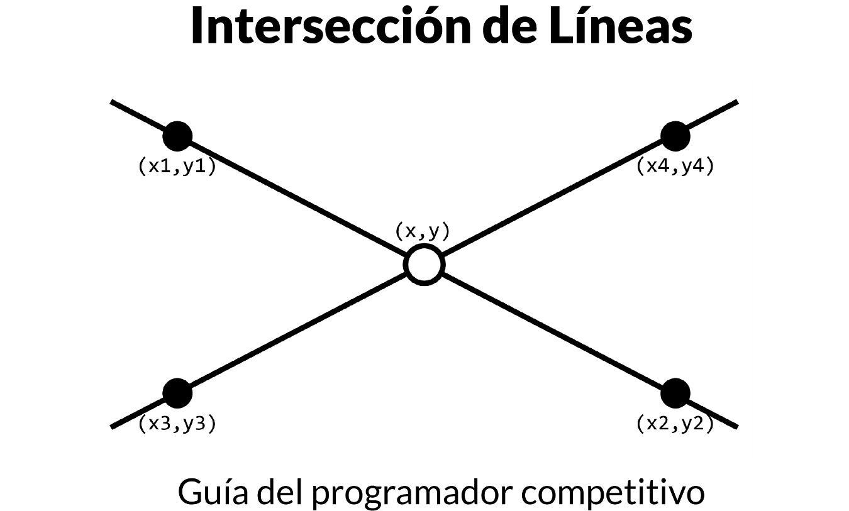

Ilustración 13‑8 Intersección de dos líneas

Dados puntos A y B, correspondientes a la línea AB y los puntos P y Q, correspondientes a la línea PQ, encuentre el punto de intersección de estas líneas. Los puntos están dados en un plano 2D con sus coordenadas X y Y.

Primero que todo, asumimos que tenemos dos puntos (x1,y1,) y (x2,y2). Ahora encontramos la ecuación de la línea formada por esos puntos.

Dejaremos que las líneas dadas sean:

* a1x + b1y = c1
* a2x + b2y = c2

Tenemos que ahora resolver estas dos ecuaciones para encontrar el punto de intersección, para resolver esto, multiplicamos a1 por b2 y a2 por b1, esto nos da:

* a1b2x + b1b2y = c1b2
* a2b1x + b2b1y = c2b1

Restando esto obtenemos:

* (a1b2 – a2b1) x = c1b2 – c2b1

Esto nos da el valor de x. similarmente podemos encontrar el valor de y, (x,y) nos da el punto de intersección.

Esto nos da el punto de intersección de dos líneas, pero si nos dan segmentos de línea en vez de líneas, tenemos que revisar el punto que computado yace en ambos segmentos de líneas,

Si el segmento de línea es especificado por los puntos (x1,y2) y (x2,y2), entonces debemos verificar si (x,y) está en el segmento que tenemos de la siguiente manera:

* min (x1, x2) <= x <= max (x1, x2)
* min (y1, y2) <= y <= max (y1, y2)

JAVA

//Implementación Java que encuentra el punto de

//interseccion de dos lineas

public class **LineLineIntersection** {

//Clase usada para almacenar las coordenadas X y la Y

// de un punto respectivo

static class ***Point*** {

double x, y;

public **Point**(double x, double y) {

this.x = x;

this.y = y;

}

// Metodo usado para imprimir las cordenadas

// X y Y de un punto

static void ***displayPoint***(*Point* p) {

System.*out*.println("(" + p.x + ", " + p.y + ")");

}

}

static *Point* ***lineLineIntersection***(*Point* A, *Point* B, *Point* C, *Point* D) {

// Linea AB representada como a1x + b1y=c1

double a1 = B.y - A.y;

double b1 = A.x - B.x;

double c1 = a1 * (A.x) + b1 * (A.y);

// Linea CD representada como a2x + b2y=c2

double a2 = D.y - C.y;

double b2 = C.x - D.x;

double c2 = a2 * (C.x) + b2 * (C.y);

double determinant = a1 * b2 - a2 * b1;

if (determinant == 0) {

//Las lineas son pararelas, esto es simplificado

//Retornando un par de FLT_MAX

return new Point(Double.*MAX_VALUE*, Double.*MAX_VALUE*);

} else {

double x = (b2 * c1 - b1 * c2) / determinant;

double y = (a1 * c2 - a2 * c1) / determinant;

return new Point(x, y);

}

}

public static void ***main***(String args[]) {

*Point* A = new Point(1, 1);

*Point* B = new Point(4, 4);

*Point* C = new Point(1, 8);

*Point* D = new Point(2, 4);

*Point* intersection = *lineLineIntersection*(A, B, C, D);

if (intersection.x == Double.*MAX_VALUE*

&& intersection.y == Double.*MAX_VALUE*) {

System.*out*.println("la linea AB y CD son paralelas.");

} else {

System.*out*.print("La intersección de las lineas AB "+ "y CD es: ");

*Point*.*displayPoint*(intersection);

}

}

}

* 1. Punto medio de una línea

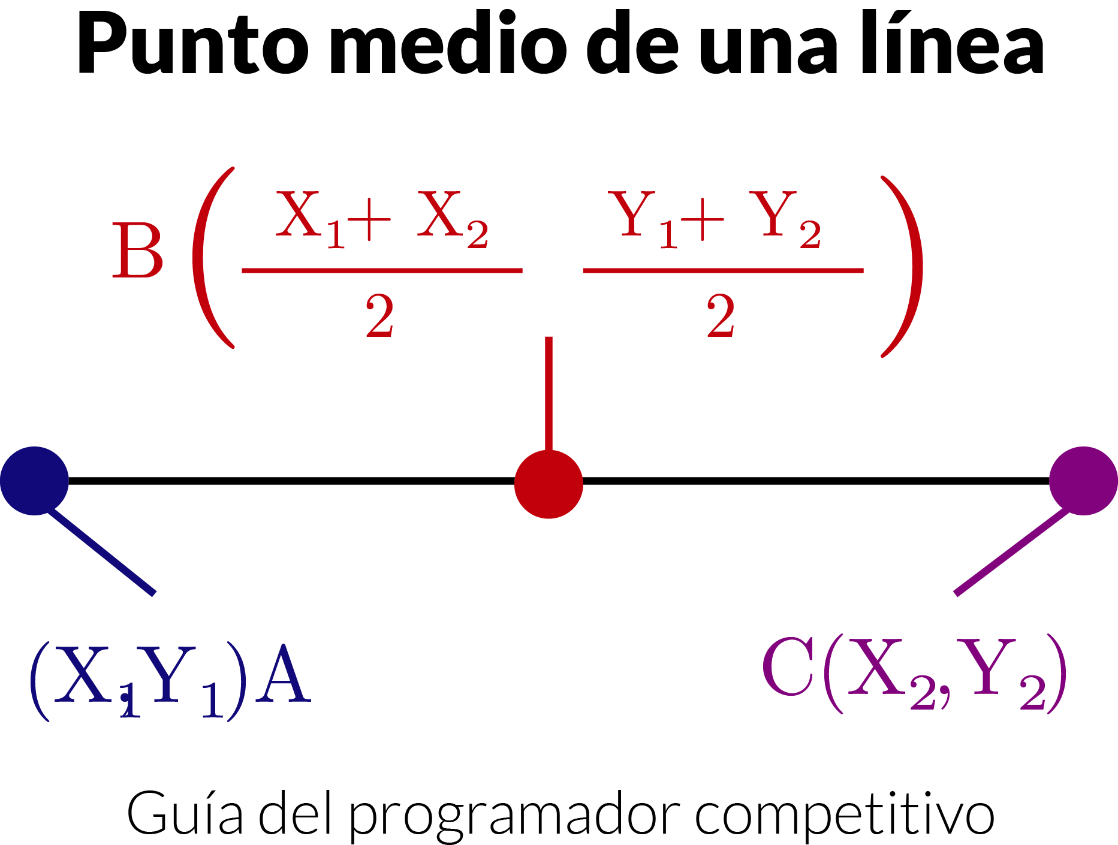

Ilustración 13‑9 Punto medio de una línea

Dado dos coordenadas de una línea iniciando en (x1,y2) y terminando en (x2,y2) encontrar el punto medio de una línea.

El punto medio de dos puntos (x1,y2) y (x2,y2) es el punto M encontrado con la siguiente fórmula:

* M = ((x1+x2)/2 , (y1+y2)/2)

JAVA

//Programa java para buscar

//el punto medio de una linea

public class **LineMidPoint** {

static void ***midpoint***(int x1, int x2,

int y1, int y2) {

System.*out*.print((x1 + x2) / 2

+ " , " + (y1 + y2) / 2);

}

public static void ***main***(String[] args) {

int x1 = -1, y1 = 2;

int x2 = 3, y2 = -6;

*midpoint*(x1, x2, y1, y2);

}

}

* 1. Línea dados dos puntos

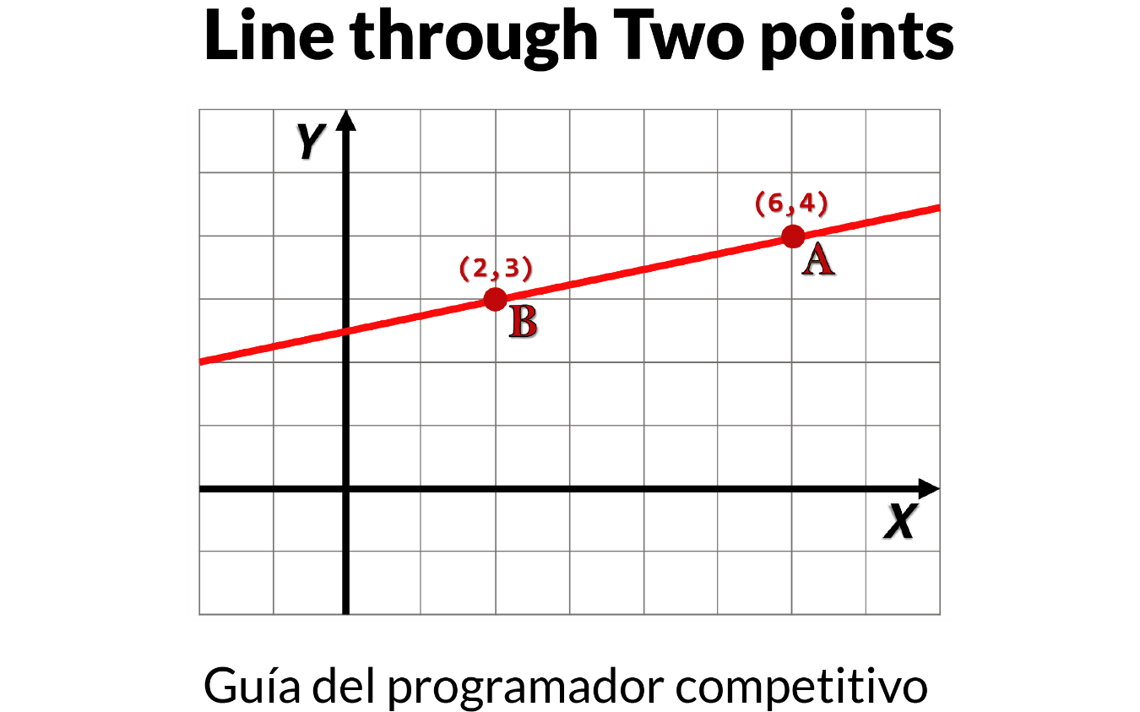

Ilustración 13‑10 Línea dados dos puntos

Dados dos puntos P(x1,y1) y Q(x2,y2), encuentre la ecuación de la línea formado por esos dos puntos.

Cualquier línea puede ser representada como:

* ax + by = c

Dejamos dos puntos que satisfagan la línea dada, entonces tenemos:

* ax1 + by1 = c
* ax2 + by2 = c

Podemos cambiar los siguientes valores para que la ecuación de mantenga verdadera:

* a = y2 - y1
* b = x1 - x2
* c = ax1 + by1

JAVA

//Implementación Java para encontrar la linea

//que pasa atraves de dos puntos

public class **LineThroughTwoPoints** {

public static void ***main***(String[] args) {

*Pair* P = new Pair(3, 2);

*Pair* Q = new Pair(2, 6);

*lineFromPoints*(P, Q);

}

static void ***lineFromPoints***(*Pair* P, *Pair* Q) {

double a = Q.second - P.second;

double b = P.first - Q.first;

double c = a * (P.first) + b * (P.second);

if (b < 0) {

System.*out*.println("La linea que pasa a traves de "

+ "los puntos P y Q es: "

+ a + "x " + b + "y = " + c);

} else {

System.*out*.println("La linea que pasa a traves de l"

+ "os puntos P y Q es: "

+ a + "x + " + b + "y = " + c);

}

}

/* Este par es usado para almacenar la X y Y

de un punto respectivamente*/

static class ***Pair*** {

int first;

int second;

public **Pair**(int first, int second) {

this.first = first;

this.second = second;

}

}

}

* 1. Altura mínima de un triángulo

Dados dos números a y b, encontrar la altura más pequeña de un triángulo de área ‘a’ y base ‘b’.

La altura mínima de un triángulo con base ‘b’ y área ‘a’ puede ser evaluada teniendo el conocimiento de relación entre las tres.

La relación entre el área, la base y la altura es:

* área = (1/2) * base * altura

Entonces la altura puede ser calculada como:

* height = (2 * área)/ base

La altura mínima es el techo de la altura obtenida usando la fórmula de arriba.

JAVA

//Codigo java que buscar la altura minima

//usando la base y el area

public class **MinimumHeightTriangle** {

static double ***minHeight***(double base, double area) {

double d = (2 * area) / base;

return Math.*ceil*(d);

}

public static void ***main***(String[] args) {

double base = 4, area = 8;

System.*out*.println("Minimum height is "

+ *minHeight*(base, area));

}

}

* 14. Triángulo de monedas ordenadas

Tenemos N monedas las cuales necesitamos ordenar en forma de triángulo, por ejemplo la primera fila podrá tener una moneda, la segunda fila dos monedas y así en adelante, necesitamos saber la máxima altura que podemos obtener usando esas N monedas.

Este problema puede ser resuelto encontrando la relación entre la altura del triángulo y el número de monedas, dejamos como la altura máxima como H, luego la suma total de monedas debe ser menos de N.

JAVA

// Programa java que encuentra la maxima altura

// de un triángulo de monedas arregladas

public class **ArrangedCoinTriangle** {

/*Retrorna el la raiz cuadrada de n

Note como la función lo realiza*/

static float ***squareRoot***(float n) {

/*Usamos n como aproximción inicial*/

float x = n;

float y = 1;

// Se decide el nivel de precisión

float e = 0.000001f;

while (x - y > e) {

x = (x + y) / 2;

y = n / x;

}

return x;

}

//Metodo que encuentra la maxima altura

//del arreglo de monedas

static int ***findMaximumHeight***(int N) {

//Calculando la porción interna

//de la raiz cuadrada

int n = 1 + 8 * N;

int maxH = (int) (-1 + *squareRoot*(n)) / 2;

return maxH;

}

public static void ***main***(String[] args) {

int N = 12;

System.*out*.print(*findMaximumHeight*(N));

}

}

* 1. Perímetro usando bloques

Tenemos n bloques de tamaño 1x1, necesitamos encontrar el mínimo perímetro de una matriz hecha de estos bloques.

Tomemos un ejemplo para ver el patrón, tenemos 4 bloques, las siguientes son las diferentes posibilidades:

Perímetro = 10

Perímetro = 10

Perímetro = 8

Si hacemos algunos ejemplos usando lápiz y papel, podemos notar que el perímetro se vuelve mínimo cuando la figura formada es más cercana a un cuadrado. La razón de esto es, que queremos el máximo de lados de bloques que miren dentro de la figura, entonces el perímetro de la figura se vuelve mínimo.

Si el número de bloques es un cuadrado perfecto, entonces el perímetro puede ser simplemente 4*sqrt(n).

Pero si el número de bloques no es una raíz cuadrada perfecta, entonces nosotros calculamos el número de filas y columnas cercanas a la raíz cuadrada, luego de arreglar los bloques en un rectángulo, y tenemos bloques restantes, simplemente podemos agregar 2 al perímetro porque solo 2 lados extra faltarían.

JAVA

/*Codigo JAVA que permire encontrar el minimo

perimetro usando n bloques*/

public class **PerimeterUsingBlocks** {

public static long ***minPerimeter***(int n) {

int l = (int) Math.*sqrt*(n);

int sq = l * l;

//si n es un cudrado perfeto

if (sq == n) {

return l * 4;

} else {

//Número de filas

long row = n / l;

//Perimetro de la matriz rectangular

long perimeter

= 2 * (l + row);

// Si hay bloques restantes

if (n % l != 0) {

perimeter += 2;

}

return perimeter;

}

}

public static void ***main***(String[] args) {

int n = 10;

System.*out*.println(*minPerimeter*(n));

}

}

* 1. Punto dentro de un triangulo

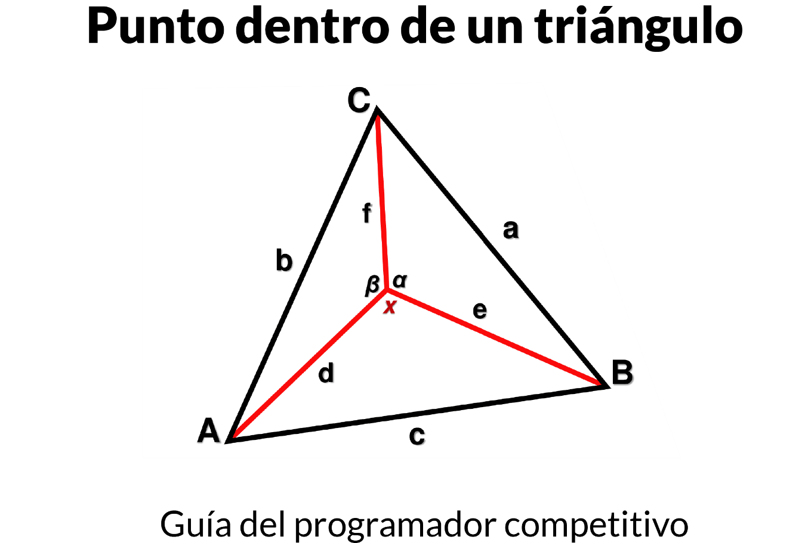

Ilustración 13‑11 Búsqueda de un punto dentro de un triángulo

Dados tres puntos esquina de un triángulo, y un punto más P, verifique si P yace dentro del triángulo o no.

Dejaremos las coordenadas de las tres esquinas ser (x1, y1), (x2, y2) y (x3, y3), y las coordenadas de P ser (x, y).

1. Calcular área del triángulo dado, por ejemplo el área del triángulo ACB: Area A = [ x1(y2 – y3) + x2(y3 – y1) + x3(y1-y2)]/2
2. Calcular el área del triángulo PAB. Podemos usar la misma fórmula para esto, dejamos esta área ser A1.
3. Calculamos el área del triángulo PBC, dejamos esta área ser A2.
4. Calcular el área del triángulo PAC, dejaremos esta área ser A3.
5. Si P yace dentro del triángulo, entonces A1+A2+A3 debe ser igual a A.

JAVA

//Codigo Java que verifica cuando un punto

//yace dentro de un triángulo o no

public class **PointInsideTriangle** {

/* Una función de utilidad que calcula el

area del triángulo formado por (x1, y1) (x2, y2) y (x3, y3)*/

static double ***area***(int x1, int y1, int x2, int y2,

int x3, int y3) {

return Math.*abs*((x1 * (y2 - y3) + x2 * (y3 - y1)

+ x3 * (y1 - y2)) / 2.0);

}

/* Una función que verifica cu cualquier punto P(x,y)

yace dentro de un triángulo formado por (x1, y1),

B(x2, y2) and C(x3, y3) */

static boolean ***isInside***(int x1, int y1, int x2,

int y2, int x3, int y3, int x, int y) {

/* Calcula el area del triángulo ABC */

double A = *area*(x1, y1, x2, y2, x3, y3);

/* Calcula el area del triángulo PCB */

double A1 = *area*(x, y, x2, y2, x3, y3);

/* Calcula el area del triángulo PAC */

double A2 = *area*(x1, y1, x, y, x3, y3);

/* Calcula el area del triángulo PAB */

double A3 = *area*(x1, y1, x2, y2, x, y);

/* verifica si la suma de A1,A2 y A3 es igual a A*/

return (A == A1 + A2 + A3);

}

public static void ***main***(String[] args) {

/* Verificamos si el punto P(10,15)

yace dentro del triángulo formado por

A(0, 0), B(20, 0) and C(10, 30)*/

if (*isInside*(0, 0, 20, 0, 10, 30, 10, 15)) {

System.*out*.println("Adentro");

} else {

System.*out*.println("Por fuera");

}

}

}

* 1. Línea dividida en ratios

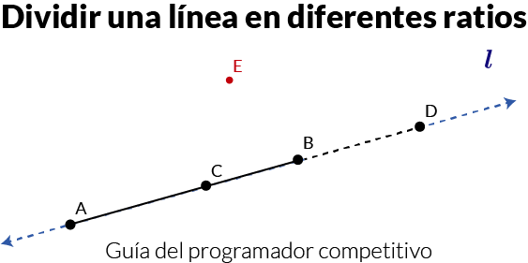

Ilustración 13‑12 Una línea recta dividida en ratios

Dadas dos coordenadas (x1, y1) y (x2, y2), y m y n, encuentre las coordenadas que dividen la línea juntando (x1, y1) y (x2,y2) en el ratio m:n.

La fórmula de la sección nos dice las coordenadas del punto que divide una línea segmento dada en dos partes las cuales tendrán la longitud del ratio m:n.

* ((mx2+nx1/m+n),(my2+ny1/m+n))

JAVA

// Programa java que encuentra el punto que divide una

//linea dada, dado un ratio

public class **RatioDivideLine** {

static void ***section***(double x1, double x2,

double y1, double y2,

double m, double n) {

//Aplicando la formula de la sección

double x = ((n * x1) + (m * x2))

/ (m + n);

double y = ((n * y1) + (m * y2))

/ (m + n);

// Imprimiendo resultado

System.*out*.println("(" + x + ", " + y + ")");

}

public static void ***main***(String[] args) {

double x1 = 2, x2 = 4, y1 = 4,

y2 = 6, m = 2, n = 3;

*section*(x1, x2, y1, y2, m, n);

}

}

* 1. Rectángulos en NxM

Tenemos una matriz N*M, imprima el número de rectángulos en él.

* Si la matriz es 1x1, entonces habrá 1 rectángulo.
* Si la matriz es 2x1, entonces habrá 2 +1 = 3 rectángulos
* Si la matriz es 3x1, entonces habrá 3+2+1=6 rectángulo.

Podemos decir que para N*1 ahí habrá N+(N+1)+(N-2)… +1=(N)(N+1)/2 rectángulos.

Si nosotros añadimos una columna más a Nx1, primero tendríamos tantos rectángulos en la segunda columna como en la primera, y luego tendríamos el mismo número de 2xM rectángulos, entonces Nx2=3 (N)(N+1)/2, luego de deducir esto podemos decir que:

* Para N*M nosotros tendríamos (M)(M+1)/2 (N)(N+1)/2 = M(M+1)(N)(N+1)/4

Entonces la fórmula para el total de rectángulos es:

* M(M+1)(N)(N+1)/4

JAVA

// Codigo Java que cuenta el número

// de rectangulos en una matriz N*M

public class **RectanglesInNxM** {

public static long ***rectCount***(int n, int m) {

return (m * n * (n + 1) * (m + 1)) / 4;

}

public static void ***main***(String[] args) {

int n = 5, m = 4;

System.*out*.println(*rectCount*(n, m));

}

}

* 1. Cuadrados 2x2 en un triángulo

Cuál es el máximo número de cuadrados de tamaño 2x2 unidades que pueden caber en un triángulo isósceles de ángulos correctos dada la base en unidades.

Un lado del cuadrado debe ser paralelo a la base del triángulo.

Desde que el triángulo es isósceles, la base dada será también igual a la altura. Ahora en la parte diagonal, podríamos siempre necesitar un largo extra de dos unidades en la altura y la base del triángulo para acomodar un triángulo. En la longitud restante de la base, podemos construir largo/2 cuadrados. Desde que cada cuadrado es de dos unidades, lo mismo puede hacerse en el caso de la altura, ahí no hay necesidad de calcular eso de nuevo.

Entonces, para cada nivel de la longitud dada, podemos construir “(largo-2)/2” cuadrados. Esto nos da una base de “(largo-2)” encima de él. Continuando con el proceso de obtener el número de cuadrados para toda la disponible “largo/2” altura, podemos calcular los cuadrados.

Para una forma más eficiente, podemos usar la fórmula de la suma de AP n*(n+1)/2, donde n= largo-2.

JAVA

// Programa Java que cuenta el número de cuadros2

// 2x2 que cabe en un triángulo isoceles

public class **SquaresInTriangle2x2** {

public static int ***numberOfSquares***(int base) {

// Removiendo la parte extra

// que podamos necesitar

base = (base - 2);

// Desde cada cuadrado que tenga

// base de tamaño 2

base = base / 2;

return base * (base + 1) / 2;

}

public static void ***main***(String args[]) {

int base = 8;

System.*out*.println(*numberOfSquares*(base));

}

}

* 1. Suma de Manhattan

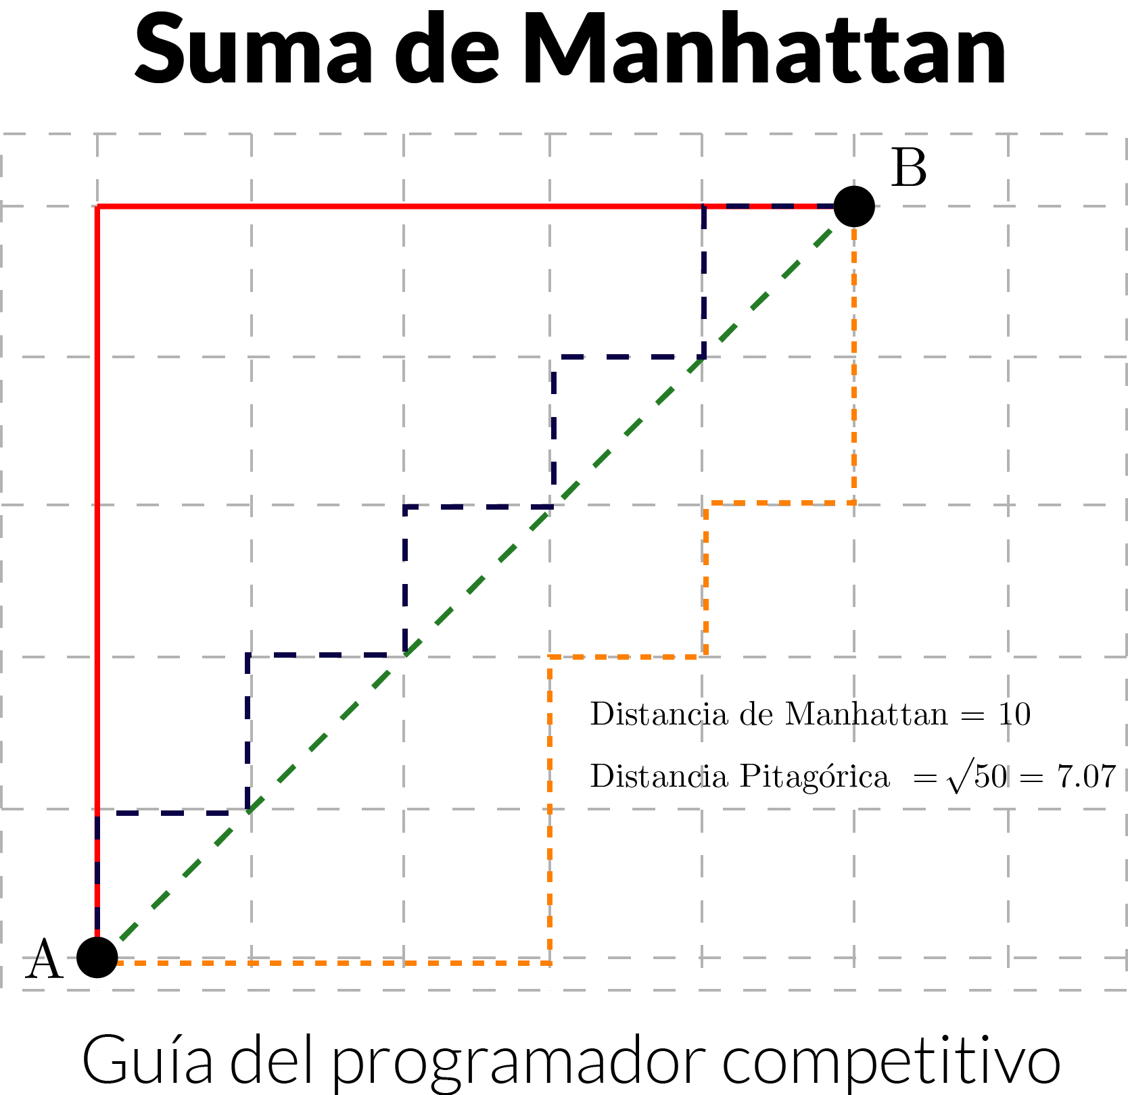

Ilustración 13‑13 Ejemplo de suma de Manhattan

Dados n coordenadas enteras, encuentre la suma de la distancia de Manhattan entre todos los pares de coordenadas.

La distancia de Manhattan entre dos puntos (x1,y1) y (x2,y2) es:

* |x1 – x2| + |y1 – y2|

La idea es recorrer dos ciclos anidados, por ejemplo cada punto, encontrar la distancia de todos los otros puntos con este.

JAVA

/*Programa Java para encontrar la suma de

las distancias de Manhattan entre todos

los pares de puntos dados */

public class **SumOfManhattan** {

/*Retorna la suma de la distancia entre todos

los pares de puntos*/

static int ***distancesum***(int x[], int y[], int n) {

int sum = 0;

/* Por cada punto, encuentra la distancia

al resto de puntos */

for (int i = 0; i < n; i++) {

for (int j = i + 1; j < n; j++) {

sum += (Math.*abs*(x[i] - x[j])

+ Math.*abs*(y[i] - y[j]));

}

}

return sum;

}

public static void ***main***(String[] args) {

int x[] = {-1, 1, 3, 2};

int y[] = {5, 6, 5, 3};

int n = x.length;

System.*out*.println(*distancesum*(x, y, n));

}

}

* 1. Tres puntos colineales

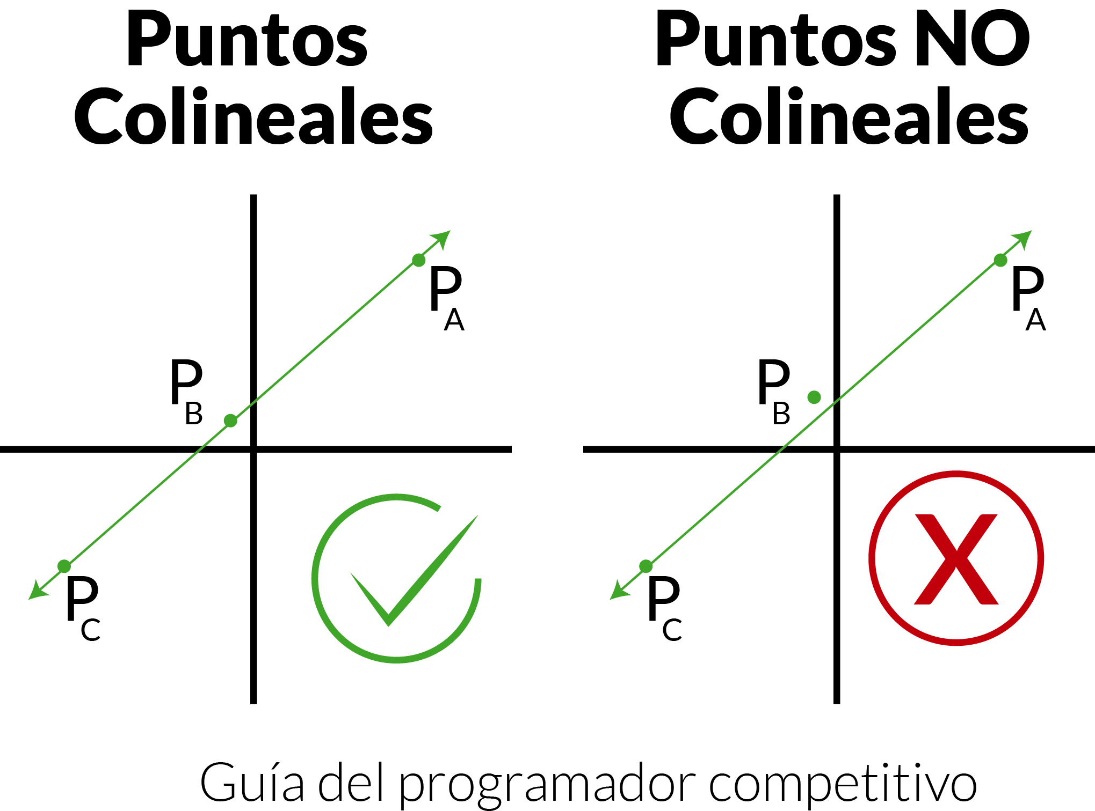

Ilustración 13‑14 Puntos colineales en un plano

Dados tres puntos, verificar si estos puntos yacen en recta (colineales) o no.

Ejemplo: (1, 1), (1, 4), (1, 5)

Los tres puntos yacen en una línea recta.

Tres puntos yacen en una línea recta si el área formada por un triángulo de estos tres puntos es cero.

JAVA

/*Programa en java para verificar si

tres puntos son colineares

o no usando el area del triángulo*/

public class **ThreePointsCollinear** {

//Función que verifica si un punto es colineal o no

static void ***collinear***(int x1, int y1, int x2,

int y2, int x3, int y3) {

/*Calcular el area del triángulo

Debemos omitir multiplicaciones con 0.5

para evitar calculos flotantes*/

int a = x1 * (y2 - y3)

+ x2 * (y3 - y1)

+ x3 * (y1 - y2);

if (a == 0) {

System.*out*.println("Yes");

} else {

System.*out*.println("No");

}

}

public static void ***main***(String args[]) {

int x1 = 1, x2 = 1, x3 = 1,

y1 = 1, y2 = 4, y3 = 5;

*collinear*(x1, y1, x2, y2, x3, y3);

}

}

* 1. Ángulos de un triángulo

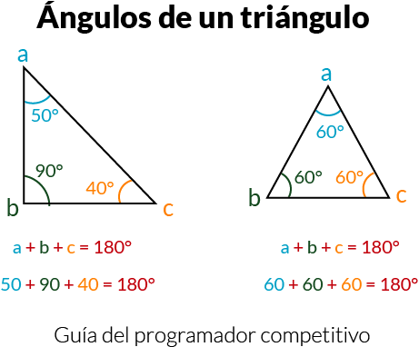

Ilustración 13‑15 Ángulos de un triángulo

Dadas las coordenadas de tres vértices de un triángulo en un plano 2D, encuentre sus tres ángulos.

* c^2 = a^2 + b^2 - 2(a)(b)(cos beta)

Luego del despeje:

* beta = acos( ( a^2 + b^2 - c^2 ) / (2ab) )

En trigonometría la ley del coseno cuenta que los largos de los lados de un triángulo con el coseno de uno de sus ángulos luego de un despeje nos da el ángulo.

Primero calculamos el largo de todos los lados, luego aplicamos la fórmula de arriba para obtener todos los ángulos en radianes, luego convertimos de radianes a grados.

JAVA

/* Codigo JAVA para encontrar todos los angulos

de un triángulos dadas las coordenadas

de los tres vertices*/

import java.awt.Point;

import static java.lang.Math.PI;

import static java.lang.Math.sqrt;

import static java.lang.Math.acos;

public class **TriangleAngles** {

// Regresa el cuadrado de la distancia b/w de dos puntos

static int ***lengthSquare***(Point p1, Point p2) {

int xDiff = p1.x - p2.x;

int yDiff = p1.y - p2.y;

return xDiff * xDiff + yDiff * yDiff;

}

static void ***printAngle***(Point A, Point B,

Point C) {

//Cuadrado de los tamaños de a2, b2, c2

int a2 = *lengthSquare*(B, C);

int b2 = *lengthSquare*(A, C);

int c2 = *lengthSquare*(A, B);

// Longitus de los lados de a, b, c

float a = (float) *sqrt*(a2);

float b = (float) *sqrt*(b2);

float c = (float) *sqrt*(c2);

// De la ley del coseno

float alfa = (float) *acos*((b2 + c2 - a2) / (2 * b * c));

float beta = (float) *acos*((a2 + c2 - b2) / (2 * a * c));

float gamma = (float) *acos*((a2 + b2 - c2) / (2 * a * b));

//Conversión a grados

alfa = (float) (alfa * 180 / *PI*);

beta = (float) (beta * 180 / *PI*);

gamma = (float) (gamma * 180 / *PI*);

//Imprimiendo los angulos

// printing all the angles

System.*out*.println("alfa : " + alfa);

System.*out*.println("beta : " + beta);

System.*out*.println("gamma : " + gamma);

}

public static void ***main***(String[] args) {

Point A = new Point(0, 0);

Point B = new Point(0, 1);

Point C = new Point(1, 0);

*printAngle*(A, B, C);

}

}

* 1. Problemas de repaso

Ejercicios en Online Judge

184-Laser Lines

378-Intersecting Lines

477-Points in Figures: Rectangles and Circles

478-Points in Figures: Rectangles, Circles, Triangles

476-Points in Figures: Rectangles

681-Convex Hull Finding

10200-Prime Time

10283-The Kissing Circles

10573-Geometry Paradox

Ejercicios en CodeChef

TRICOIN

RECTAGL

# 

# Operaciones binarias BitWise

Las operaciones bit a bit o BitWise, opera números binarios a nivel de cada bit individual, las cuales son operaciones rápidas que se soportan directamente en los procesadores. Existen operaciones bit a bit como el uso de compuertas lógicas, de desplazamiento en las cuales los valores binarios se desplazan hacia la derecha y la izquierda una o más posiciones, y las operaciones de rotación en donde se mueven de un lado a otro los valores binarios.

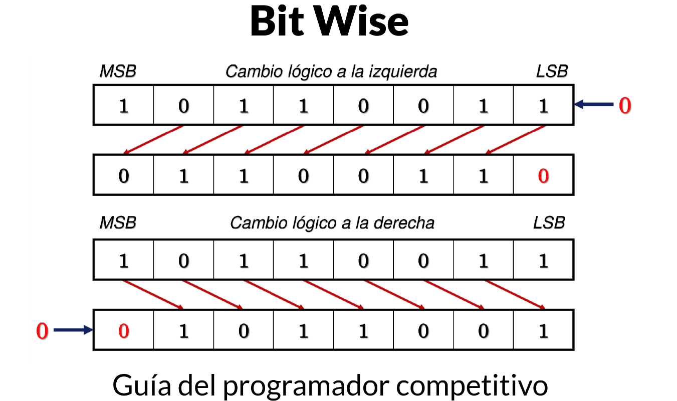

Ilustración 14‑1 Bit Wise

* 1. BitWise básico

**Operaciones a nivel de bits.**

n & 1 -> Verifica si n es impar o no

n & (1<<k) -> Verifica si el k-esimo bit esta encendido o no

n | (1<<k) -> Enciende el k-esimo bit

n & ~(1<<k) -> Apaga el k-esimo bit

n ^ (1<<k) -> Invierte el k-esimo bit

~n -> Invierte todos los bits

n & -n -> Devuelve el bit encendido mas a la derecha

~n & (n+1) -> Devuelve el bit apagado mas a la derecha

n | (n+1) -> Enciende el bit apagado mas a la derecha

n & (n-1) -> Apaga el bit encendido mas a la derecha

**Otras operaciones a nivel de bits.**

**1) Borrar todos los bits desde el bit menos significativo (LSB) hasta el bit i**

* mask = ~((1 << i+1 ) - 1);
* x &= mask;

Para borrar todos los bits de LSB a i-ésimo bit, tenemos que AND X con la máscara que tiene LSB a i-ésimo bit 0. Para obtener dicha máscara, primero se desplaza a la izquierda 1 veces. Ahora, si sumamos 1 a partir de eso, todos los bits de 0 a i-1 se convierten en 1 y los bits restantes se convierten en 0. Ahora simplemente podemos tomar el complemento de máscara para obtener todos los primeros bits de i en 0 y permanecer en 1.

**Ejemplo:**

* x = 29 (00011101) y queremos borrar LSB al 3er bit, total 4 bits
* mask -> 1 << 4 -> 16(00010000)
* mask -> 16 – 1 -> 15(00001111)
* mask -> ~mask -> 11110000
* x & mask -> 16 (00010000)

**2) Borrar todos los bits del bit más significativo (MSB) al bit i-ésimo**

* mask = (1 << i) - 1;
* x &= mask;

Para borrar todos los bits de MSB a i-ésimo bit, tenemos que AND x con la máscara que tiene MSB a i-ésimo bit 0. Para obtener dicha máscara, primero se desplaza a la izquierda 1 veces. Ahora, si menos 1 de eso, todos los bits de 0 a i-1 se convierten en 1 y los bits restantes se convierten en 0.

**Ejemplo:**

* x = 215 (11010111) y queremos borrar MSB al 4to bit, total 4 bits
* mask -> 1 << 4 -> 16(00010000)
* mask -> 16 – 1 -> 15(00001111)
* x & mask -> 7(00000111)

**3) Dividir por 2**

* x >>= 1;

Cuando hacemos un desplazamiento aritmético a la derecha, cada bit se desplaza a la derecha y la posición en blanco se sustituye con un bit de signo de número, 0 en caso de número positivo y 1 en caso de número negativo. Como cada bit es una potencia de 2, con cada cambio estamos reduciendo el valor de cada bit por un factor de 2 que es equivalente a la división de x por 2.

**Ejemplo:**

* x = 18(00010010)
* x >> 1 = 9 (00001001)

**4) Multiplicar por 2**

* x <<= 1;

Cuando hacemos desplazamiento aritmético a la izquierda, cada bit se desplaza a la izquierda y la posición en blanco se sustituye por 0. Como cada bit es una potencia de 2, con cada cambio aumentamos el valor de cada bit por un factor de 2 que es equivalente a la multiplicación de x por 2.

**Ejemplo:**

* x = 18(00010010)
* x << 1 = 36 (00100100)

**5) Mayusculas a minusculas en el alfabeto ingles**

* ch |= ' ';

La representación en bits de las letras en inglés en mayúsculas y minúsculas es:

A -> 01000001 a -> 01100001

B -> 01000010 b -> 01100010

C -> 01000011 c -> 01100011

. .

. .

Z -> 01011010 z -> 01111010

Como podemos ver si establecemos el quinto bit de caracteres en mayúsculas, se convertirá en caracteres en minúsculas. Tenemos que preparar una máscara que tenga el quinto bit 1 y otro 0 (00100000). Esta máscara es una representación en bits del carácter de espacio (‘‘). El carácter "ch" luego OR con la máscara.

**Ejemplo:**

* ch = ‘A’ (01000001)
* mask = ‘ ‘ (00100000)
* ch | mask = ‘a’ (01100001)

**6) Minusculas a mayusculas en el alfabeto ingles**

* ch &= '_’ ;

La representación en bits de las letras en inglés en mayúsculas y minúsculas es:

A -> 01000001 a -> 01100001

B -> 01000010 b -> 01100010

C -> 01000011 c -> 01100011

. .

. .

Z -> 01011010 z -> 01111010

Como podemos ver si borramos el quinto bit de caracteres en minúsculas, se convertirá en caracteres en mayúsculas. Tenemos que preparar una máscara que tenga el quinto bit 0 y otro 1 (10111111). Esta máscara es una representación en bits del carácter de subrayado (‘_‘). El carácter "ch" luego AND con la máscara.

**Ejemplo:**

ch = ‘a’ (01100001)

mask = ‘_ ‘ (11011111)

ch & mask = ‘A’ (01000001)

**7) Cuenta los bits establecidos en un entero**

int **countSetBits**(int x) {

int count = 0;

while (x) {

x &= (x - 1);

count++;

}

return count;

}

Se realiza esta operacion basado en el algoritmo de Brian Kernighan.

**8) Encuentra la log base 2 de un entero de 32 bits**

int **log2**(int x) {

int res = 0;

while (x >>= 1)

res++;

return res;

}

Desplazamos a la derecha x repetidamente hasta que se convierte en 0, mientras tanto, contamos con la operación de desplazamiento. Este valor de conteo es el log2 (x).

**9) Comprobando si un entero de 32 bits es una potencia de 2**

int **isPowerof2**(int x) {

return (x && !(x & x - 1));

}

Toda la potencia de 2 tiene solo un bit establecido, p. 16 (00010000). Si menos 1 de esto, todos los bits de LSB para establecer el bit se alternan, es decir, 16-1 = 15 (00001111). Ahora si realizamos AND x con (x-1) y el resultado es 0, entonces podemos decir que x es una potencia de 2, de lo contrario no. Tenemos que tener mucho cuidado cuando x = 0.

**Ejemplo:**

* x = 16(000100000)
* x – 1 = 15(00001111)
* x & (x-1) = 0
* Entonces 16 es potencia de 2

**10) Cómo establecer un bit en el número "num":**

Si queremos establecer un bit en la enésima posición en el número "num", se puede hacer usando el operador "OR" (|).

* Primero dejamos el desplazamiento "1" a la posición n a través de (1 << n)
* Luego, use el operador "OR" para establecer el bit en esa posición. El operador "OR" se usa porque establecerá el bit incluso si el bit no se ha establecido previamente en la representación binaria del número "num".

C++

#include<iostream>

using namespace std;

//num es el numero y pos es la posición

//del bit que queremos activar

void **set**(int & num, int pos) {

//Primer paso es correr '1',

//Segundo paso es realizar OR

num |= (1 << pos);

}

int **main**() {

int num = 4, pos = 1;

set(num, pos);

cout << (int) (num) << endl;

return 0;

}

**Salida:**

6

**11) Cómo desestablecer un bit en el número "num":**

Supongamos que queremos desarmar un poco en la enésima posición en el número "num", entonces tenemos que hacer esto con la ayuda del operador "AND" (&).

* Primero dejamos el desplazamiento ‘1’ a la posición n mediante (1 << n) que usamos el operador NOT bit a bit ‘~’ para desactivar este desplazamiento sh 1 ’.
* Ahora, después de despejar esta izquierda desplazada ‘1’, es decir, llegar a ‘0’, ‘AND '(&) con el número‘ num ’que desarmará el bit en la enésima posición.

C++

#include <iostream>

using namespace std;

void **unset**(int &num, int pos) {

num &= (~(1 << pos));

}

int **main**() {

int num = 7;

int pos = 1;

unset(num, pos);

cout << num << endl;

return 0;

}

**Salida:**

5

**12) Alternar un bit en la enésima posición:**

Alternar significa activar el bit 'on' (1) si estaba 'off' (0) y desactivar '(0) si estaba' on '(1) anteriormente. Usaremos el operador' XOR 'aquí que es esto '^' La razón detrás del operador "XOR" se debe a sus propiedades.

* Propiedades de operador XOR.
* 1^1 = 0
* 0^0 = 0
* 1^0 = 1
* 0^1 = 1
* Si dos bits son diferentes, el operador "XOR" devuelve un bit establecido (1) de lo contrario, devuelve un bit no establecido (0).

C++

#include <iostream>

using namespace std;

void **toggle**(int &num, int pos) {

num ^= (1 << pos);

}

int **main**() {

int num = 4;

int pos = 1;

toggle(num, pos);

cout << num << endl;

return 0;

}

**Salida:**

6

**13) Comprobando si el bit en la enésima posición está activado o desactivado:**

Es bastante fácil de hacer con el operador "AND".

* Desplazar a la izquierda '1' a la posición dada y luego 'Y' ('y').#include <iostream>
* using namespace std;

C++

bool **at_position**(int num, int pos) {

bool bit = num & (1 << pos);

return bit;

}

int **main**() {

int num = 5;

int pos = 0;

bool bit = at_position(num, pos);

cout << bit << endl;

return 0;

}

**Salida:**

1

Observe que primero hemos dejado "1" desplazado y luego hemos usado el operador "Y" para obtener el bit en esa posición. Entonces, si hay '1' en la posición 'pos' en 'num', luego de 'AND' nuestra variable 'bit' almacenará '1' más si hay '0' en la posición 'pos' en el número 'num' que después de 'Y' nuestro bit variable almacenará '0'.

**14) Invertir cada bit de un numero a un numero con complement a 1**

Si queremos invertir cada bit de un número, es decir, cambiar el bit "0" a "1" y el bit "1" a "0". Podemos hacerlo con la ayuda del operador "~". Por ejemplo: si número es num = 00101100 (representación binaria), entonces ‘~ num’ será ‘11010011’.

Este es también el "complemento de número 1".

C++

#include <iostream>

using namespace std;

int **main**() {

int num = 4;

// Invertir cada bit del numero

cout << (~num);

return 0;

}

**Salida:**

-5

**15) Complemento a dos del número**

Entonces, formalmente podemos tener el complemento de 2 al encontrar el complemento de 1 y agregar 1 al resultado, es decir (~ num + 1) o qué más podemos hacer es usar el operador ‘-‘.

C++

#include <iostream>

using namespace std;

int **main**() {

int num = 4;

int twos_complement = -num;

cout << **"**complemento a 2 **"** << twos_complement << endl;

cout << **"**Tambien complemento a 2 **"** << (~num + 1) << endl;

return 0;

}

**Salida:**

Complemento a 2 -4

Tambien complemento a 2 -4

**16) Eliminando el bit activo más bajo:**

En muchas situaciones, queremos quitar el bit establecido más bajo, por ejemplo, en la estructura de datos de árbol indexado binario, contando el número de bit establecido en un número.

Hacemos algo como esto:

X = X & (X-1)

Veamos esto tomando un ejemplo, sea X = 1100.

(X-1) invierte todos los bits hasta que encuentre el conjunto más bajo '1' y también invierte ese conjunto más bajo '1'.

X-1 se convierte en 1011. Después de realizar 'AND' X con X-1 obtenemos el bit de ajuste más bajo despojado.

C++

#include <iostream>

using namespace std;

void **strip_last_set_bit**(int &num) {

num = num & (num - 1);

}

int **main**() {

int num = 7;

strip_last_set_bit(num);

cout << num << endl;

return 0;

}

**Salida:**

6

**17) Obtener el bit activo mas bajo de un numero:**

Esto se hace usando la expresión 'X & (- X)'. Veamos esto tomando un ejemplo: Sea X = 00101100. Entonces ~ X (complemento de 1) será '11010011' y el complemento de 2 será (~ X + 1 o -X), es decir, '11010100'. Entonces, si 'AND' el número original 'X' con su complemento de dos que es '-X', obtenemos el bit de ajuste más bajo.

00101100

& 11010100

-----------

00000100

C++

#include <iostream>

using namespace std;

int **lowest_set_bit**(int num) {

int ret = num & (-num);

return ret;

}

int **main**() {

int num = 10;

int ans = lowest_set_bit(num);

cout << ans << endl;

return 0;

}

**Salida:**

2

* 1. Suma uno

Sume uno a un número dado, el uso de los operadores como ‘+’, ‘-‘,’*’,’/’,’++’,’—‘…. Entre otros no está permitido.

La respuesta se consigue con algo de magia de bits.

Para agregar 1 a un número x(como 0011000111), voltee todos los bits luego del cero de más a la derecha (bit 0) (obtenemos 0011000000) finalmente, voltee el cero de más a la derecha también (obtenemos 0011001000) para obtener la respuesta.

JAVA

// Programa Java en donde se agrega uno a

// un número dado

public class **AddOne** {

static int ***addOne***(int x) {

return -(~x);

}

public static void ***main***(String[] args) {

System.*out*.println(*addOne*(13));

}

}

C++

PYTHON

from sys import stdin, stdout

rl = stdin.readline

wr = stdout.write

def **addOne**(n):

wr(f'{n} -> {bin(n)[2:]}\n')

n = (-(~n))

wr(f'{n} -> {bin(n)[2:]}\n')

n = int(rl())

addOne(n)

* 2. Comparación de signos

Dado dos enteros con signo, retorne true si los signos de los enteros dados son diferentes, de otra forma retorne falso, por ejemplo la función debe retornar true en -1 y +100, y debe retornar falso para -200 y -100. La función no debe usar ningún operador aritmético.

Dejaremos los enteros dados ser x y y, el bit de signo es 1 en números negativos, y 0 en números positivos, El XOR de x y y puede tener el bit de signo en 1 si ellos tiene signos opuestos, en otras palabras, XOR de x y y será un número negativo si x y y tienen signos opuestos.

JAVA

//Programa Java para detectar si dos enteros

//tienen signos opuestos

public class **OppositeSigns** {

static boolean ***oppositeSigns***(int x, int y) {

return ((x ^ y) < 0);

}

public static void ***main***(String[] args) {

int x = 100, y = -100;

if (*oppositeSigns*(x, y) == true) {

System.*out*.println("Signos opuestos");

} else {

System.*out*.println("Signos no opuestos");

}

x = 100;

y = 100;

if (*oppositeSigns*(x, y) == true) {

System.*out*.println("Signos son opuestos");

} else {

System.*out*.println("Signos no son opuestos");

}

}

}

* 2. Multiplicar por siete

Podemos multiplicar un número por 7 usando operadores BitWise, primero hacemos corrimiento izquierdo del número de 3 bits (Se obtendrá 8n) luego se resta la forma original del número corrido y se retorna la diferencia (8n-n).

Complejidad de tiempo: O(1).

Funciona solo para enteros positivos.

El mismo concepto puede ser usado para multiplicación rápida por 9 u otros números cambiando la formula bitwise.

Por ejemplo:

* (n << 1) = x2
* ((n << 1) + n) = x3
* (n << 2) = x4
* ((n << 2) + n) = x5
* ((n<<4)-(n<<3))-((n<<2)-(n<<1)) = x6
* ((n << 3) - n) = x7
* (n << 3) = x8
* ((n << 3)+n) = x9
* (n << 3)+(n<<1) = x10

JAVA

// Programa Java para verificar si es

// multiplo de 7

public class **MultiplyBySeven** {

static int ***multiplyBySeven***(int n) {

return ((n << 3) - n);

}

public static void ***main***(String arg[]) {

int n = 4;

System.*out*.println(*multiplyBySeven*(n));

}

}

* 1. Cuadrado de N sin usar pow

Dado un entero n, calcular el cuadrado de un número sin usar *,/ y pow().

Podemos hacerlo en tiempo O(Logn) usando operadores de BitWise, la idea está basada en el siguiente hecho:

* square(n) = 0 if n == 0

Si n es par

* square(n) = 4*square(n/2)

Si n es impar

* square(n) = 4*square(floor(n/2)) + 4*floor(n/2) + 1

Por ejemplo:

* square(6) = 4*square(3)
* square(3) = 4*(square(1)) + 4*1 + 1 = 9
* square(7) = 4*square(3) + 4*3 + 1 = 4*9 + 4*3 + 1 = 49

Si n es par, puede ser escrito como:

* n = 2*x
* n^2 = (2*x)2 = 4*x2

Si n es impar, puede ser escrito como:

* n = 2*x + 1
* n^2 = (2*x + 1)2 = 4*x2 + 4*x + 1

floor(n/2) puede ser calculado usando el operados de BitWise corrimiento derecho.

JAVA

// Programa en java para calcular el cuadrado

// Sin usar * ni Pow()

public class **NSquareNoPow** {

static int ***square***(int n) {

// Caso base

if (n == 0) {

return 0;

}

if (n < 0) {

n = -n;

}

// Obtener floor(n/2) usando

// right shift

int x = n >> 1;

// si n es par

;

if (n % 2 != 0) {

return ((*square*(x) << 2)

+ (x << 2) + 1);

} else// si n es impar

{

return (*square*(x) << 2);

}

}

public static void ***main***(String args[]) {

for (int n = 1; n <= 5; n++) {

System.*out*.println("n = " + n

+ " n^2 = "

+ *square*(n));

}

}

}

C++

#include<bits/stdc++.h>

#include<cstdlib>

#define c(x) cout<<x<<endl;

#define cn(x) cout<<x;

#define l(c) cin>>t;

using namespace std;

int **square**(int n){

if(n==0){

return 0;

}

if(n<0){

n=-n;

}

int x=n>>1;

if((n&1)>0){

return ((square(x)<<2)+(x<<2)+1);

}else{

return (square(x)<<2);

}

}

int **main**() {

for(int i=0;i<10;i++){

c(square(i));

}

}

PYTHON

from sys import stdin

from sys import stdout

rl = stdin.readline

wr = stdout.write

def **square**(n):

if n == 0:

return 0

if n < 0:

n = -n

x = n >> 1

if n & 1:

return (square(x) << 2) + (x << 2) + 1

else:

return (square(x) << 2)

for i in range(11):

wr(f'{i} -> {square(i)}\n')

* 1. Palíndromo binario

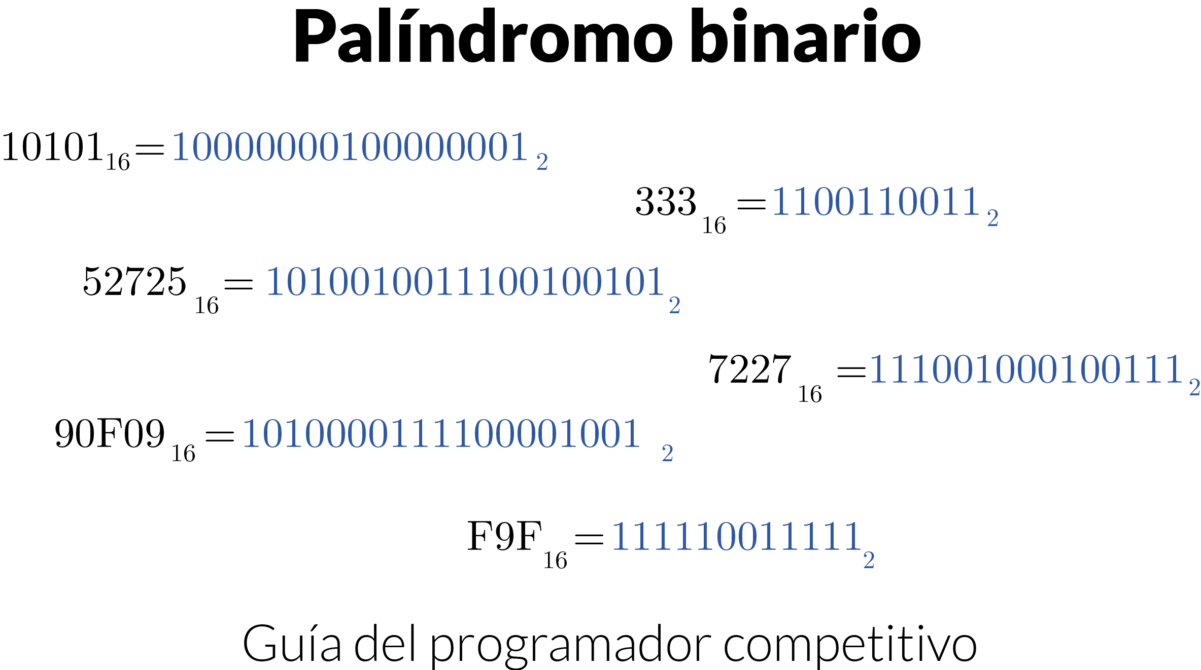

Ilustración 14‑2 Números cuya representación binaria es un palíndromo

Encuentre el número cuya representación binaria es un palíndromo. No se consideran los ceros iniciales, Mientras se considera la representación binaria, considere el primer número cuya representación binaria es palíndroma como 1, en vez de 0.

Una aproximación ingenua puede ser atravesar a través de todos los enteros desde 1 hasta 2^31-1 e incrementar el conteo palíndromo, si el número es palíndromo, cuando el conteo palíndromo alcanza el n requerido, rompe el ciclo y retorna el actual entero.

La complejidad de tiempo de esta solución es O(x) donde x es el número resultado. Note que el valor de x es generalmente más grande que n.

JAVA

/* Programa Java para buscar el Nesimo número el cual

su binario es un palíndromo*/

public class **BinaryPalindromeN** {

static int *INT_MAX* = 2147483647;

/*Busca si el kesimo bit esta

puesto en la representación binaria*/

static int ***isKthBitSet***(int x, int k) {

return ((x & (1

<< (k - 1))) > 0) ? 1 : 0;

}

/*Retorna la posicion de más a la izquierda

el set de bits en la representacion binaria*/

static int ***leftmostSetBit***(int x) {

int count = 0;

while (x > 0) {

count++;

x = x >> 1;

}

return count;

}

/*Encuentra cuales sean los enteros en binario

siendo plindromos o no*/

static int ***isBinPalindrome***(int x) {

int l = *leftmostSetBit*(x);

int r = 1;

//Uno a uno se comparan los bits

while (l > r) {

//Comprara bits de izquierda y derecha

// y converge

if (*isKthBitSet*(x, l)

!= *isKthBitSet*(x, r)) {

return 0;

}

l--;

r++;

}

return 1;

}

static int ***findNthPalindrome***(int n) {

int pal_count = 0;

/*Comienza desde 1, atravieza por todos los

enteros*/

int i = 0;

for (i = 1; i <= *INT_MAX*; i++) {

if (*isBinPalindrome*(i) > 0) {

pal_count++;

}

/*Si nosotros llegamos n

rompe el ciclo*/

if (pal_count == n) {

break;

}

}

return i;

}

public static void ***main***(String[] args) {

int n = 9;

System.*out*.println(*findNthPalindrome*(n));

}

}

C++

PYTHON

from sys import maxsize

from sys import stdin

from sys import stdout

rl = stdin.readline

wr = stdout.write

def **iskthBitSet**(x, k):

return 1 if (x & (1 << (k-1))) > 0 else 0

def **leftMostSetBit**(x):

cont = 0

while x > 0:

cont += 1

x = x >> 1

return cont

def **isBinPal**(x):

l = leftMostSetBit(x)

r = 1

while l > r:

if iskthBitSet(x, 1) != iskthBitSet(x, r):

return 0

l -= 1

r += 1

return 1

def **findNthPal**(n):

pal_cont = 0

i = 0

for i in range(maxsize):

if isBinPal(i) > 0:

pal_cont += 1

if pal_cont == n:

break

return i

string = rl()

n = int(string, 16)

res = findNthPal(n)

wr(f'{res} -> {bin(res)[2:]}')

* 1. Número más cercano con los mismos bits

Dado un entero positivo n, imprimir el siguiente más pequeño y el previo más largo que tiene el mismo número de bits 1 en su representación binaria.

Aproximación por fuerza bruta:

Una simple aproximación es contar el número de 1 en n, y luego incrementar o decrementar hasta que encontremos un número con el mismo número de 1.

Aproximación optimizada:

Vamos a inicial con el código de getNext, y luego nos movemos a getPrev.

Aproximación de manipulación de bits para obtención del siguiente número:

Si pensamos acerca cual será el siguiente número, podemos observar lo siguiente, dado el número 13948, su representación binaria es:

1 1 0 1 1 0 0 1 1 1 1 1 0 0

13 12 11 10 9 8 7 6 5 4 3 2 1 0

Buscamos hacer este número más grande, pero no muy grande, también necesitamos mantener el mismo número de unos.

Nota: Dado un número N y dos localizaciones de bits i y j, suponga que volteamos bit i desde 1 a 0, y bit j desde 0 a 1, si i>j, entonces n podrá decrementarse, si i<j entonces n podrá incrementarse.

Sabemos lo siguiente:

* Si volteamos un cero a un uno, debemos voltear un uno a un cero.
* El número (Luego de dos volteretas) podría ser más grande si y solo si el bit cero a uno fue el izquierdo del bit uno a cero.

Nosotros queremos hacer el número más grande, pero no necesariamente más grande, por lo tanto necesitamos voltear el cero de más a la derecha el cual tiene unos en el derecho de él.

Para pone resto en una forma diferente, nosotros estamos volteando el cero no final de más a la derecho, esto es usando el ejemplo de abajo, los ceros finales son en la primera y cero posición. El cero no final de más a la derecha es un bit 7, vamos a llamar esta posición p.

* p -> posición de más a la derecha que no sea cero final.

Paso 1: volteamos el cero más a la derecha no final.

* 1 1 0 1 1 0 1 1 1 1 1 1 0 0
* 13 12 11 10 9 8 7 6 5 4 3 2 1 0

Con este cambio, hemos incrementado el número de unos en n, podemos encojer el número reordenando todos los bits de la derecha del bit p tales que los ceros están en la izquierda y los unos están a la derecha, cuando se hace esto, se busca reemplazar uno de los unos con cero.

Una forma relativamente fácil de hacer esto es contando cuantos unos están a la derecha de p, despejar todos los bits desde 0 hasta p, y luego agregar de nuevo en c1-1 unos. Dejar c1 ser el número de unos de la derecha de p y c0 el número de ceros de la derecha de p.

Vamos a verificar esto con un ejemplo:

* c1-> Número de unos de la derecho de p
* c0-> Número de ceros de la derecho de p
* p = c0 + c1

Paso 2: despejar los bits de la derecha de p, como antes c0 = 2. c1 = 5. p = 7.

* 1 1 0 1 1 0 1 0 0 0 0 0 0 0
* 13 12 11 10 9 8 7 6 5 4 3 2 1 0

Para despejar estos bits, necesitamos crear una máscara que sea una secuencia de unos, seguido por p ceros, podemos hacer esto de la siguiente forma:

Todos los ceros excepto por un 1 en la posición p.

* a = 1 << p;

Todos los ceros, seguidos por p unos.

* b = a - 1;

Todos los unos, seguidos por p ceros.

* mask = ~b;

Despeja los p bits de más a la derecha.

* n = n & mask;

O más concisamente, hacemos:

* n &= ~ ((1 << p) - 1).

Paso 3: Agrega un c1=1 unos.

* 1 1 0 1 1 0 1 0 0 0 1 1 1 1
* 13 12 11 10 9 8 7 6 5 4 3 2 1 0

Para insertar c1-1 unos a la derecha, se realiza:

Ceros con un uno en la posición c1– 1

* a = 1 << (c1 - 1);

Ceros con unos en posiciones cero a través de c1-1

* b = a - 1;

Inserta unos en las posiciones 0 a través de c1-1

* n = n | b;

O más concisamente:

* n | = (1 << (c1 - 1)) - 1;

JAVA

/* Programa JAVA de busqueda del siguiente número con

la misma cantidad de 1 que algun anterior*/

public class **ClosestNumbersSamebits** {

static int ***getNext***(int n) {

// Computa c0 y c1

int c = n;

int c0 = 0;

int c1 = 0;

while (((c & 1) == 0)

&& (c != 0)) {

c0++;

c >>= 1;

}

while ((c & 1) == 1) {

c1++;

c >>= 1;

}

/*Si no hay número más grande

con el número de 1 buscado*/

if (c0 + c1 == 31

|| c0 + c1 == 0) {

return -1;

}

//Posicion de el más derecho cero

int p = c0 + c1;

//Voltea el zero más derecho

n |= (1 << p);

// Despeja todos los bits de la derecha de p

n &= ~((1 << p) - 1);

//Inserta los (c1-1) a la derecha

n |= (1 << (c1 - 1)) - 1;

return n;

}

static int ***getPrev***(int n) {

int temp = n;

int c0 = 0;

int c1 = 0;

while ((temp & 1) == 1) {

c1++;

temp = temp >> 1;

}

if (temp == 0) {

return -1;

}

while (((temp & 1) == 0)

&& (temp != 0)) {

c0++;

temp = temp >> 1;

}

// posicion de el cero no final de

// mas a la derecha

int p = c0 + c1;

//limpia del bit c hacia adelante

n = n & ((~0) << (p + 1));

// Secuencia de (c1+1) unos

int mask = (1 << (c1 + 1)) - 1;

n = n | mask << (c0 - 1);

return n;

}

public static void ***main***(String[] args) {

int n = 5;

System.*out*.println(n + "->" + Integer.*toString*(n, 2) + " " + *getNext*(n));

System.*out*.println(n + "->" + Integer.*toString*(n, 2) + " " + *getPrev*(n));

}

}

C++

#include<bits/stdc++.h>

#include<cstdlib>

//---------------//

using namespace std;

int **getNext**(int n){

int c=n;

int c0=0;

int c1=0;

while((c&1)==0 && (c!=0)){

c0++;

c >>=1;

}

while((c&1)==1){

c1++;

c >>=1;

}

if(c0+c1 ==31 || c0+c1==0){

return -1;

}

int p=c0+c1;

n|=(1<<p);

n&=~((1<<p)-1);

n|=(1<<(c1-1))-1;

return n;

}

int **getPrev**(int n){

int temp=n;

int c0=0;

int c1=0;

while((temp&1)==1){

c1++;

temp >>=1;

}

if(temp==0){

return -1;

}

while(((temp&1)==0) && (temp!=0)){

c0++;

temp >>=1;

}

int p=c0+c1;

n&=((~0)<<(p+1));

int mask=(1<<(c1+1))-1;

n|=mask<<(c0-1);

return n;

}

int **main**() {

int n=5;

cout<<(getNext(n))<<endl;

n=5;

cout<<(getPrev(n))<<endl;

}

PYTHON

from sys import stdin, stdout

rl = stdin.readline

wr = stdout.write

def **getNext**(n):

c = n

c0 = 0

c1 = 0

while (c & 1 == 0) and (c != 0):

c0 += 1

c >>= 1

while (c & 1) == 1:

c1 += 1

c >>= 1

if (c0 + c1 == 31) or (c0 + c1 == 0):

return -1

p = c0 + c1

# Mascaras de Bits

n |= (1 << p)

n &= ~((1 << p)-1)

n |= (1 << (c1-1))-1

return n

def **getPrev**(n):

temp = n

c0 = 0

c1 = 0

while (temp & 1) == 1:

c1 += 1

temp = temp >> 1

if temp == 0:

return -1

while (temp & 1 == 0) and (temp != 0):

c0 += 1

temp = temp >> 1

p = c0 + c1

n &= ((~0) << (p + 1))

mask = (1 << (c1 + 1)) - 1

n |= mask << (c0 - 1)

return n

n = int(rl())

wr(f'{n} -> {bin(n)[2:]}\n')

wr(f'{getNext(n)} -> {bin(getNext(n))[2:]}\n')

wr(f'{getPrev(n)} -> {bin(getPrev(n))[2:]}')

* 1. Códigos de Gray a Binario e inversos

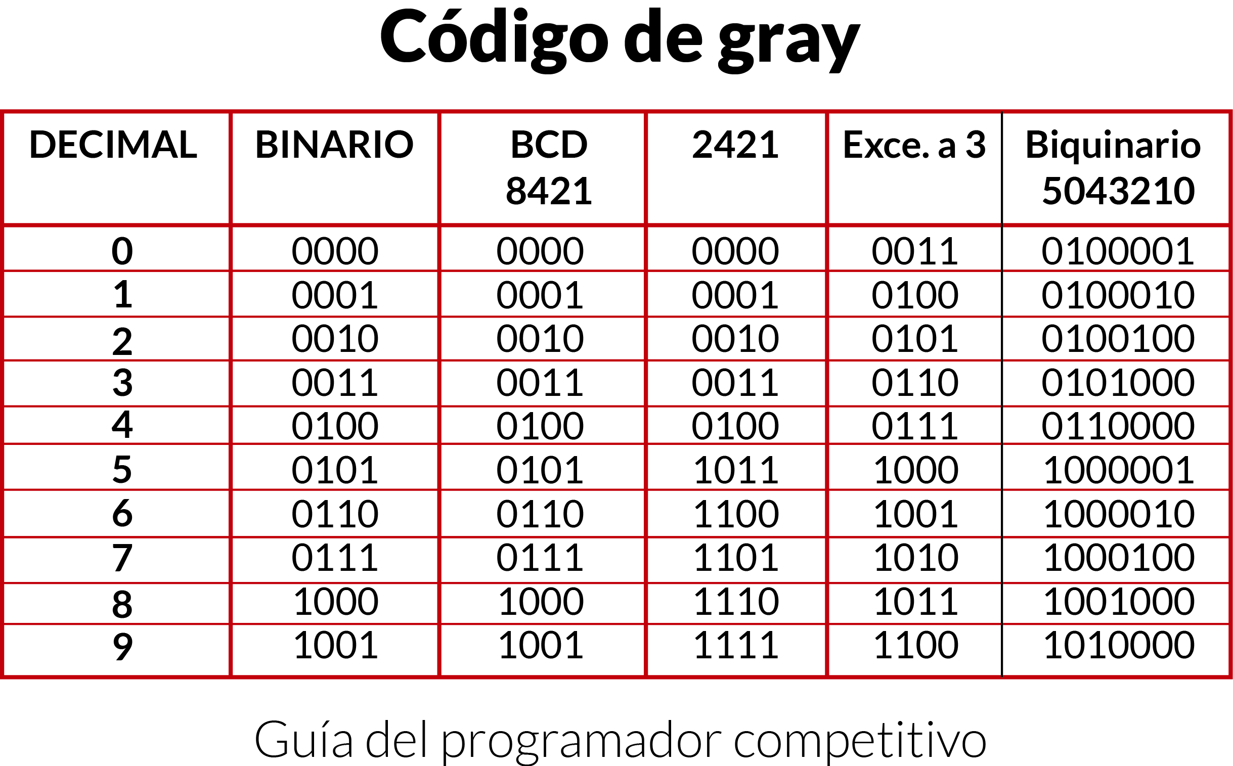

Ilustración 14‑3 Códigos de Gray para un numero de 4 bits

Números binarios es la forma por defecto para almacenar números, pero en muchas aplicaciones los números binarios son difíciles de usar y una variación de los números binarios es necesaria, aquí es cuando los códigos de Gray son muy útiles.

El código de gray tiene una propiedad, dos números sucesivos difieren en un solo bit porque esta propiedad permite tener ciclo a través de varios estados con un esfuerzo mínimo y son usados en mapas k, también permiten corrección de errores, comunicación entre muchas cosas más.

¿Cómo generar códigos de Gray de n bits?

La siguiente es la secuencia de dos bits (n=2)

* 00 01 11 10

La siguiente es la secuencia de 3 bits (n = 3)

* 000 001 011 010 110 111 101 100

Y la siguiente es la secuencia de 4 bits (n = 4)

* 0000 0001 0011 0010 0110 0111 0101 0100 1100 1101 1111 1110 1010 1011 1001 1000

Los códigos de Gray de n bits pueden ser generados de la lista de (n-1) códigos de Gray con los siguientes pasos.

* Dejar la lista de (n-1)bits ser L1, crear otra lista L2 la cual es la reversa de L1
* Modificar la lista L1 usando prefijo ‘0’ en todos los códigos de L1
* Concatene L1 y L2. La lista concatenada es la lista requerida de los códigos de Gray de n bits

En ciencias de la computación muchas veces necesitamos convertir de código binario a código de Gray y viceversa, esta conversion puede ser realizada bajo las siguientes reglas:

**Conversión de binario a Gray:**

El bit más significante (MSB most significant bit) del código de gray es siempre igual a el MSB del código binario dado.

Otros bits de la salida del código de gray pueden ser obtenidos realizando XOR al bit del código binario en ese índice y en el índice anterior.

**Conversión de Gray a binario:**

El MSB del código binario es siempre igual al MSB del código de Gray.

Los otros bits de la salida del código binario pueden ser obtenidos verificando el bit del código Gray en ese incide, si el bit actual es 0, entonces copia el anterior bit del código binario, si no copia el inverso del anterior bit del código binario.

JAVA

// Programa en java para coversion binario - Gray e inverso

import java.io.*;

public class **CodeConversionGrayToBinary** {

public static void ***main***(String args[]) throws IOException {

String binary = "01001";

System.*out*.println("Codigo gray de " + binary + " is " + *binarytoGray*(binary));

String gray = "01101";

System.*out*.println("Codigo Binaruo de " + gray + " is " + *graytoBinary*(gray));

}

static char ***xor_c***(char a, char b) {

return (a == b) ? '0' : '1';

}

//Funcion para voltear el bit

static char ***flip***(char c) {

return (c == '0') ? '1' : '0';

}

//Funcion binario a gray

static String ***binarytoGray***(String binary) {

String gray = "";

gray += binary.charAt(0);

// Coomputa bits restantes, siguiente bit es conmutado haciendole

// XOR del previo con el actual en binario

for (int i = 1; i < binary.length(); i++) {

/*Comcatena XOR del bit anterior con el actual*/

gray += *xor_c*(binary.charAt(i - 1),

binary.charAt(i));

}

return gray;

}

//Funcion gray a binario

static String ***graytoBinary***(String gray) {

String binary = "";

binary += gray.charAt(0);

// Computa bits restantes,

for (int i = 1; i < gray.length(); i++) {

//Si el bit actual es 0, concatena el bit anterior

if (gray.charAt(i) == '0') {

binary += binary.charAt(i - 1);

} //Sino, concatena invertidamente el bit anterior

else {

binary += *flip*(binary.charAt(i - 1));

}

}

return binary;

}

}

C++

#include<bits/stdc++.h>

#include<cstdlib>

//---------------//

using namespace std;

char **xor_c**(char a,char b){

return (a==b)?'0':'1';

}

char **flip**(char c){

return (c==0)?'1':'0';

}

string **grayToBinary**(string gray){

string binary = **""**;

int tam = gray.size();

binary += gray[0];

for(int i = 1; i < tam; i++){

if(gray[i] == '0'){

binary += binary[i - 1];

}else{

binary += flip(binary[i - 1]);

}

}

return binary;

}

string **binaryToGrey**(string binary){

string grey=**""**;

grey+=binary[0];

for(int i=1;i<binary.size();i++){

grey+=xor_c((binary[i-1]),(binary[i]));

}

return grey;

}

int **main**() {

string n=**"**01001**"**;

cout<<(binaryToGrey(n))<<endl;

n=**"**01001**"**;

cout<<(grayToBinary(n))<<endl;

}

PYTHON

from sys import stdin, stdout

rl = stdin.readline

wr = stdout.write

def **binarytoGray**(binary):

gray = ''

gray += binary[0]

for i in range(1, len(binary)):

gray += xor_c(binary[i-1], binary[i])

return gray

def **xor_c**(a, b):

return '0' if a == b else '1'

def **flip**(c):

return '1' if c == '0' else '0'

def **graytoBinary**(gray):

binary = ''

binary += gray[0]

for i in range(1, len(gray)):

if gray[i] == '0':

binary += binary[i-1]

else:

binary += flip(binary[i-1])

return binary

b1 = '01001'

res = binarytoGray(b1)

wr(f'{b1} -> {res}\n')

res2 = graytoBinary(res)

wr(f'{res} -> {res2}')

* 1. Códigos de Gray de N bits

Dado un número n, generar los patrones de bits de 0 a 2^n-1 de los cuales cada patrón sucesivo difiera en uno solo bit.

Los códigos de Gray de n bits pueden ser generados de la lista de (n-1) códigos de Gray con los siguientes pasos.

* Dejar la lista de (n-1)bits ser L1, crear otra lista L2 la cual es la reversa de L1
* Modificar la lista L1 usando prefijo ‘0’ en todos los códigos de L1
* Concatene L1 y L2. La lista concatenada es la lista requerida de los códigos de Gray de n bits

Por ejemplo, los siguientes son los pasos para generar el código de Gray de 3 bits desde la lista de códigos de Gray de 2 bits.

* L1 = {00, 01, 11, 10} (Lista de Gray de dos bits)
* L2 = {10, 11, 01, 00} (Reversa de L1)
* Agrega prefijo a todas las entradas de L1 con ‘0’, L1 se convierte en {000, 001, 011, 010}
* Agrega prefijo a todas las entradas de L2 con ‘1’, L2 se convierte en {110, 111, 101, 100}
* Concatena L1 y L2, obtenemos {000, 001, 011, 010, 110, 111, 101, 100}

Para generar los códigos de Gray de n bits, empezamos desde la lista de Grays de un solo bit, la cual es {0,1}, repetimos los pasos de arriba para general la lista de 2 bits a partir de la de 1 solo bit, luego generamos la de 3 bits a partir de la de 2 bits, y así hasta que el número de bits sea igual a n.

JAVA

//Programa Java para generar codigos de Gray Nesimos

import java.util.ArrayList;

public class **GrayCodesOfN** {

static void ***generateGrayarr***(int n) {

// Caso base

if (n <= 0) {

return;

}

// 'arr' podria almacenar todos los codigos generados

ArrayList<String> arr = new ArrayList<String>();

// Comienza con un patron de un bit

arr.add("0");

arr.add("1");

/* Cada iteracion de este ciclo genera 2*i codigos desde los

i codigos generados previamente*/

int i, j;

for (i = 2; i < (1 << n); i = i << 1) {

/*Entra los previamente generados codigos de nuevo a arr[]

en orden reverso, arr[] tiene el doble de número de codigos*/

for (j = i - 1; j >= 0; j--) {

arr.add(arr.get(j));

}

// Concatena 0 a la primera mitad

for (j = 0; j < i; j++) {

arr.set(j, "0" + arr.get(j));

}

// Concatena 1 a la segunda mitad

for (j = i; j < 2 * i; j++) {

arr.set(j, "1" + arr.get(j));

}

}

// Imprime el contenido de arr

for (i = 0; i < arr.size(); i++) {

System.*out*.println(arr.get(i));

}

}

public static void ***main***(String[] args) {

*generateGrayarr*(3);

}

}

C++

#include<bits/stdc++.h>

#include<cstdlib>

//---------------//

using namespace std;

void **generateGray**(int n){

if(n<=0){

return;

}

vector<string>arr;

arr.push_back(**"**0**"**);

arr.push_back(**"**1**"**);

for(int i=2;i<(1<<n);i <<=1){

for(int j = i-1;j>=0;j--){

arr.push_back(arr[j]);

}

for(int j=0;j<i;j++){

arr[j]=**"**0**"**+arr[j];

}

for(int j=i;j<2*i;j++){

arr[j]=**"**1**"**+arr[j];

}

}

for(int i=0;i<arr.size();i++){

cout<<arr[i]<<endl;

}

}

int **main**(){

generateGray(5);

}

PYTHON

from sys import stdin, stdout

rl = stdin.readline

wr = stdout.write

def **generateGray**(n):

if n <= 0:

return

arr = []

arr.append('0')

arr.append('1')

i = 2

j = 0

while i < (1 << n):

for j in range(i-1, -1, -1):

arr.append(arr[j])

for j in range(0, i):

arr[j] = '0' + arr[j]

for j in range(i, 2*i):

arr[j] = '1' + arr[j]

i = i << 1

for i in range(len(arr)):

wr(f'{arr[i]}\n')

generateGray(5)

* 1. Conteo de bits a activar para que A sea B

Dados dos números ‘a’ y ‘b’, contar el número de bits necesarios a voltear para convertir ‘a’ en ‘b’.

1. Calcular el XOR de A y B: a_xor_b = A ^ B
2. Contar los bits encendidos de lo de arriba

Resultado:

countSetBits(a_xor_b)

XOR de dos números tendrá bits encendidos solo en esos lugares donde A difiera de B

JAVA

//Contar el número de bits que van a ser volteados para convertir A en B

public class **CountAtoB** {

public static int ***countSetBits***(int n) {

int count = 0;

while (n != 0) {

count += n & 1;

n >>= 1;

}

return count;

}

public static int ***FlippedCount***(int a, int b) {

//Retorna el conteo del set de bits en a XOR b

return *countSetBits*(a ^ b);

}

public static void ***main***(String[] args) {

int a = 10;

int b = 20;

System.*out*.print(*FlippedCount*(a, b));

}

}

C++

#include<bits/stdc++.h>

#include<cstdlib>

//---------------//

using namespace std;

int **countSetBits**(int n){

int cont=0;

while(n!=0){

cont+=n&1;

n>>=1;

}

return cont;

}

int **flippedCount**(int a,int b){

return countSetBits(a^b);

}

string **toBinary**(int n){

string r;

while(n!=0) {r=(n%2==0 ?**"**0**"**:**"**1**"**)+r; n/=2;}

return r;

}

int **main**(){

int a=5;

int b=100;

cout<<a<<**"**->**"**<<toBinary(a)<<endl;

cout<<b<<**"**->**"**<<toBinary(b)<<endl;

cout<<flippedCount(a,b)<<endl;

}

PYTHON

from sys import stdin, stdout

rl = stdin.readline

wr = stdout.write

def **countSetBits**(n):

count = 0

while n != 0:

count += n & 1

n >>= 1

return count

def **flipperCount**(a, b):

return countSetBits(a ^ b)

a = 50

b = 100

wr(f'{a} -> {bin(a)[2:]}\n')

wr(f'{b} -> {bin(b)[2:]}\n')

wr(f'{flipperCount(a,b)}')

* 1. Conteo de bits activos

Dado un entero positivo n, cuente el número total de bits encendidos en representación binaria de todos los números de 1 a n.

Una solución simple es correr un ciclo desde 1 hasta n y sumar el conteo de todos los números de 1 a n.

JAVA

//Un programa simpre que cuenta los bits set (Encendidos)

//en todos los números de 1 a n.

public class **CountSetBits** {

static int ***countSetBits***(int n) {

int bitCount = 0;

for (int i = 1; i <= n; i++) {

bitCount += *countSetBitsUtil*(i);

}

return bitCount;

}

static int ***countSetBitsUtil***(int x) {

if (x <= 0) {

return 0;

}

return (x % 2 == 0 ? 0 : 1)

+ *countSetBitsUtil*(x / 2);

}

public static void ***main***(String[] args) {

int n = 4;

System.*out*.print("Conteo total del set de bits es ");

System.*out*.print(*countSetBits*(n));

}

}

C++

#include<bits/stdc++.h>

#include<cstdlib>

//---------------//

using namespace std;

string **toBinary**(int n){

string r;

while(n!=0) {r=(n%2==0 ?**"**0**"**:**"**1**"**)+r; n/=2;}

return r;

}

int **countSetBitUtil**(int x){

if(x<=0){

return 0;

}

return (x%2==0?0:1)+countSetBitUtil(x/2);

}

int **countBitSetBits**(int n){

int bitCount=0;

for(int i=1;i<=n;i++){

cout<<i<<**"**->**"**<<toBinary(i)<<endl;

bitCount+=countSetBitUtil(i);

}

return bitCount;

}

int **main**(){

int n=4;

cout<<countBitSetBits(n)<<endl;

}

PYTHON

from sys import stdin, stdout

rl = stdin.readline

wr = stdout.write

def **countSetBit**(n):

bitcount = 0

for i in range(1, n+1):

wr(f'{i} -> {bin(i)[2:]}\n')

bitcount += countSetBitsUtil(i)

return bitcount

def **countSetBitsUtil**(x):

if x <= 0:

return 0

return (0 if (x & 1 == 0) else 1) + countSetBitsUtil(x//2)

n = 5

wr(f'{countSetBit(n)}')

* 1. Euclides sin modulo ni división

El algoritmo de Euclides es usado para encontrar el GCD de dos números.

La idea es usar operaciones de BitWise, podemos encontrar x/2 usando x>>1. Podemos verificar si x es par o impar usando x&1.

* gcd(a, b) = 2*gcd(a/2, b/2) si ambos a y b son pares.
* gcd(a, b) = gcd(a/2, b) si a es par y b es impar.
* gcd(a, b) = gcd(a, b/2) si a es impar y b es par.

JAVA

//Programa Java eficiente para realizar maximo comun divisor sin % y /

public class **EuclidNoModAndDivide** {

public static void ***main***(String[] args) {

System.*out*.println(*gcd*(8, 9));

}

static int ***gcd***(int a, int b) {

// Casos base

if (b == 0 || a == b) {

return a;

}

if (a == 0) {

return b;

}

/*Si ambos a y b son pares, divide ambos por 2

y multiplica el resultado con 2*/

if ((a & 1) == 0 && (b & 1) == 0) {

return *gcd*(a >> 1, b >> 1) << 1;

}

//Si a es par, y b es impar, divide a por 2

if ((a & 1) == 0 && (b & 1) != 0) {

return *gcd*(a >> 1, b);

}

//Si a es impar y b es par, divide b por 2

if ((a & 1) != 0 && (b & 1) == 0) {

return *gcd*(a, b >> 1);

}

/*Si ambos son impares, entonces aplica el algoritmode

resta normal, notese que el casp impar-impar siempre

convierte casos impar-par luego de una recursion*/

return (a > b) ? *gcd*(a - b, b) : *gcd*(a, b - a);

}

}

C++

#include<bits/stdc++.h>

#include<cstdlib>

//---------------//

using namespace std;

int **gcd**(int a,int b){

if (b == 0 || a == 0) {

return a;

}

if (a == 0) {

return b;

}

if ((a & 1) == 0 && (b & 1) == 0) {

return gcd(a >> 1, b >> 1) << 1;

}

if ((a & 1) == 0 && (b & 1) != 0) {

return gcd(a >> 1, b);

}

if ((a & 1) != 0 && (b & 1) == 0) {

return gcd(a, b >> 1);

}

return (a > b) ? gcd(a - b, b) : gcd(a, b - a);

}

int **main**(){

cout<<gcd(50,30)<<endl;

}

PYTHON

from sys import stdin, stdout

rl = stdin.readline

wr = stdout.write

def **gcd**(a, b):

if b == 0 or a == 0:

return a

if a == 0:

return b

if (a & 1 == 0) and (b & 1 == 0):

return gcd(a >> 1, b >> 1) << 1

if (a & 1 == 0) and (b & 1 != 0):

return gcd(a >> 1, b)

if (a & 1 != 0) and (b & 1 == 0):

return gcd(a, b >> 1)

return gcd(a - b, b) if a > b else gcd(a, b - a)

wr(f'{gcd(50,10)}')

* 1. Buscar duplicados usando un arreglo de bits

Se tiene un arreglo de N números, donde n es al menos 32000, el array puede tener entradas duplicadas y no se sabe que N es.

Con solo 4 kilobytes de memoria disponible, ¿cómo podría imprimir todos los elementos duplicados en el array?

Tenemos 4 kilobytes de memoria lo cual significa que podemos direccionar hasta 8*4*210 bits, note que 32*210 es más grande que 32000, podemos crear un array de bits con 32000 bits, donde cada bit representa un entero.

Si se necesita crear un array de bit con más de 32000 bits entonces se puede crear fácilmente más y más de 32000.

Usando este vector de bits, podemos entonces iterar a través del arreglo, marcando cada elemento v poniendo el bit v en 1, cuando pasemos por un elemento duplicado, los imprimimos.

JAVA

//Programa Java para imprimir todos los duplicados en un arreglo

public class **FindDuplicatesBitArray** {

static class ***BitArray*** {

int[] arr;

// Constructor

public **BitArray**(int n) {

/*Divide por 32, para almacenar n bits, nosotros necesitamos

n/32 +1 enteros (Asumiendo int esta almacenado usando 32 bits*/

arr = new int[(n >> 5) + 1];

}

// Obtener el valor de un bit en una posicion dada

boolean **get**(int pos) {

//Divide por 32 para encontrar la posicion del entero

int index = (pos >> 5);

//Ahora encuentra el bumero de bits en arr[index]

int bitNo = (pos & 0x1F);

//Encuentra el valor dado un número bit en arr[index]

return (arr[index] & (1 << bitNo)) != 0;

}

// Acomoda un bit en una posicion dada

void **set**(int pos) {

// Encuentra indice de una posicion de un bit

int index = (pos >> 5);

//Acomoda un número bot es arr[index]

int bitNo = (pos & 0x1F);

arr[index] |= (1 << bitNo);

}

// Funcion de impresion de los duplicados

static void ***checkDuplicates***(int[] arr) {

// Crea un bit con 320000 bits

*BitArray* ba = new BitArray(320000);

// Arreglo transverso de los elementos

for (int i = 0; i < arr.length; i++) {

// Indice de un arreglo de bits

int num = arr[i] - 1;

//Si número ya se encuentra presente en el arreglo de bits

if (ba.get(num)) {

System.*out*.print((num + 1) + " ");

} // Si no inserte el número

else {

ba.set(num);

}

}

}

}

public static void ***main***(String[] args) {

int[] arr = {10, 10, 1, 1, 2, 2, 3, 3};

*BitArray*.*checkDuplicates*(arr);

}

}

C++

PYTHON

from sys import stdin, stdout

rl = stdin.readline

wr = stdout.write

class **BitArray**:

arr = []

def **__init__**(self, n):

self.arr = [0 for x in range((n >> 5)+1)]

def **get**(self, pos):

self.index = (pos >> 5)

self.bitNo = (pos & 0x1f)

return (self.arr[self.index] & (1 << self.bitNo)) != 0

def **set**(self, pos):

self.index = (pos >> 5)

self.bitNo = (pos & 0x1f)

self.arr[self.index] |= (1 << self.bitNo)

def **checkDuplicates**(self, arr):

for i in range(len(arr)):

num = arr[i]-1

if ba.get(num):

wr(f'{num+1} ')

else:

ba.set(num)

arr = [10, 10, 10, 5, 58, 8, 1, 5, 3, 2, 16, 4, 4]

ba = BitArray(32000)

ba.checkDuplicates(arr)

* 1. Máximo de unos consecutivos

Dado un entero n, pudiendo voltear exactamente un bit, encuentre la longitud de la secuencia más larga de 1 que se pueda crear.

Una solución eficiente es andar a través de los bits en representación binaria del número dado, mantenemos rastreo de la longitud de la secuencia actual de unos, de la longitud de la secuencia de unos previa, cuando veamos un cero, actualizamos la longitud anterior:

* Si el siguiente bit es un 1, la longitud anterior deberá ser ahora la longitud actual.
* Si el siguiente bit es un 0, entonces no podemos unir esas secuencias juntas, entonces la longitud previa es 0.

Actualizamos la longitud máxima comparando las dos siguientes cosas:

* Valor actual de max_lenght
* Current-lenght+previos-length

Entonces

* result = return max-length+1 (// Agrega 1 para el Contador de bits volteados )

JAVA

//Programa java para buscar el subset de 1 más largo

public class **MaxConsecutiveOne** {

static int ***flipBit***(int a) {

/*Si todos los bits son 1, la representacion de 'a'

tiene todos los unos*/

if (~a == 0) {

return 8 * *sizeof*();

}

int currLen = 0, prevLen = 0, maxLen = 0;

while (a != 0) {

/*Si el bit actual es un 1

entonces incrementa currLen++*/

if ((a & 1) == 1) {

currLen++;

} /*Si el bit actual es un 0

revisa el siguiente bit de a*/ else if ((a & 1) == 0) {

/*Actualiza prevLan a 0 (Si el siguiente bit es 0)

o currLen (Si el siguiente bit es 1)*/

prevLen = (a & 2) == 0 ? 0 : currLen;

/*Si dos bits consecutivos son 0

entonces currLen tambien sera 0*/

currLen = 0;

}

// Actualiza maxLen si es requerido

maxLen = Math.*max*(prevLen + currLen, maxLen);

//Remueve el ultimo digito (Right shift)

a >>= 1;

}

/*Nosotros siempre podremos tener un secuencia de

al menos un 1, este es un bit volteado*/

return maxLen + 1;

}

static byte ***sizeof***() {

byte sizeOfInteger = 8;

return sizeOfInteger;

}

public static void ***main***(String[] args) {

System.*out*.println(*flipBit*(13));

System.*out*.println(*flipBit*(1775));

System.*out*.println(*flipBit*(15));

}

}

C++

#include<bits/stdc++.h>

#include<cstdlib>

//---------------//

using namespace std;

int **SIZE**(){

int sizeOfInteger=8;

return sizeOfInteger;

}

int **flipBit**(int a){

if(~a==0){

return 8*SIZE();

}

int currentlen=0,prevlen=0,maxlen=0;

while(a!=0){

if((a&1)==1){

currentlen++;

}

else if((a&1)==0){

prevlen=(a&2==0)?0:currentlen;

currentlen=0;

}

maxlen=std::max(prevlen+currentlen,maxlen);

a>>=1;

}

return maxlen+1;

}

string **toBinary**(int n){

string r;

while(n!=0) {r=(n%2==0 ?**"**0**"**:**"**1**"**)+r; n/=2;}

return r;

}

int **main**(){

int a=654321;

cout<<a<<**"**->**"**<<toBinary(a)<<**"** : **"**<<flipBit(a)<<endl;

}

PYTHON

* 1. Máximo XOR Subarray

Dado un array de enteros, encontrar el valor máximo del Subarray XOR en el array dado. Una solución simple es usar dos ciclos para encontrar el XOR de todos los subarrays y retornar el máximo.

La complejidad de tiempo de esta solución es O(n2).

JAVA

// Programa en JAVA para buscar el maximo subarreglo XOR

public class **MaxSubarrayXOR** {

static int ***maxSubarrayXOR***(int arr[], int n) {

int ans = Integer.*MIN_VALUE*; // Inicializar resultado

// Escogiendo puntos de inicio para los subarreglos

for (int i = 0; i < n; i++) {

// para guardar XOR del actual subarreglo

int curr_xor = 0;

// Escojiendo puntos finales de subarreglos empezando por i

for (int j = i; j < n; j++) {

curr_xor = curr_xor ^ arr[j];

ans = Math.*max*(ans, curr_xor);

}

}

return ans;

}

public static void ***main***(String args[]) {

int arr[] = {8, 1, 2, 12};

int n = arr.length;

System.*out*.println("Maximo subarray XOR es "

+ *maxSubarrayXOR*(arr, n));

}

}

C++

#include<bits/stdc++.h>

#include<cstdlib>

//---------------//

using namespace std;

int **maxSubArrayXOR**(int arr[],int n){

int ans=INT_MIN;

for(int i=0;i<n;i++){

int curr_xor=0;

for(int j=i;j<n;j++){

curr_xor = curr_xor ^ arr[j];

ans = std::max(ans, curr_xor);

}

}

return ans;

}

int **main**(){

int arr[] = {8, 1, 2, 12};

int n = sizeof (arr)/sizeof (arr[0]);

cout<<**"**Maximo subarray XOR es **"**<<maxSubArrayXOR(arr,n)<<endl;

}

PYTHON

* 1. N número mágico

Un número mágico es definido como un número el cual puede ser expresado como una potencia de 5 o la suma de potencias únicas de 5, algunos números mágicos son 5, 25, 30(5 + 25), 125, 130(125 + 5), ….

Si revisamos cuidadosamente los números mágicos, pueden ser representados como 001, 010, 011, 100, 101, 110, entre otros, donde 001 es 0*pow(5,3)+0*pow(5,2)+1*pow(5,1), entonces básicamente necesitamos agregar potencias de 5 por cada bit dado en el entero dado n.

JAVA

// Programa en java para buscar el Nsimo

// número magico, un número magico esta definido como un número el cual puede ser expresado como

// una potencia de 5 o suma de potencias unicas de 5

// Algunos primeros número magicos son: 5, 25, 30(5 + 25), 125, 130(125 + 5), … en adelante

public class **NMagicNumber** {

static int ***nthMagicNo***(int n) {

int pow = 1, answer = 0;

// Ir a traves de cada bit de n

while (n != 0) {

pow = pow * 5;

// Si el untimo bit de n esta puesto

if ((n & 1) == 1) {

answer += pow;

}

//Proceder con el siguiente bit

// 0 n= n/2

n >>= 1;

}

return answer;

}

public static void ***main***(String[] args) {

int n = 5;

System.*out*.println("Enesimo número"

+ " magico es " + *nthMagicNo*(n));

}

}

* 1. Intercambio de pares e impares

Dado un entero sin signo, intercambia todos los bits pares con impares, por ejemplo si el número dado es 23 (00010111), puede ser convertido en 43 (00101011). Cada posición de bit par es intercambiada con el bit adyacente del lado de derecho, y cada posición impar es cambiada con el adyacente del lado izquierdo.

Si realizamos una revisión en el ejemplo, podemos observar que básicamente necesitamos el corrimiento derecho (>>) de todos los bits pares por 1, entonces se convierten en bits impares, y corrimiento izquierdo (<<) todos los bits impares por 1 entonces se convierten en pares, la siguiente solución está basada en estas ideas, se asume que el número de entrada está almacenado usando 32 bits.

Dejemos la entrada ser x.

1. Obtener todos los bits pares de x realizando BitWise, y or de x con 0xAAAAAAAA, el número 0xAAAAAAAA es un entero de 32 bit con todos los bits pares ubicados en 1, y todos los impares en 0.
2. Obtener todos los bits impares usando BitWise, y or de x con 0x55555555, el número 0x55555555 es un número entero de 32 bits con todos los bits impares en 1 y los pares en 0.
3. Corrimiento derecho de todos los bits pares
4. Corrimiento izquierdo de todos los bits impares
5. Combina los nuevos pares e impares y retorna

JAVA

// Programa java para invertir bits pares

// e impares de un número dado

public class **OddEvenSwap** {

static int ***swapBits***(int x) {

// Obtener todos los bits par de x

int even_bits = x & 0xAAAAAAAA;

//Obtener todos los bits impar de x

int odd_bits = x & 0x55555555;

// Movimiento derecho de bits pares

even_bits >>= 1;

// Movimiento izquierdo de bits impares

odd_bits <<= 1;

// combinar pares e impares

return (even_bits | odd_bits);

}

public static void ***main***(String[] args) {

int x = 23; // 00010111

// La salida es 43 (00101011)

System.*out*.println(*swapBits*(x));

}

}

C++

#include<bits/stdc++.h>

#include<cstdlib>

//---------------//

using namespace std;

int **swapBits**(int x){

int even_bits=x & 0xAAAAAAAA;

int oddbits=x & 0x55555555;

even_bits>>=1;

oddbits<<=1;

return (even_bits|oddbits);

}

string **toBinary**(int n){

string r;

while(n!=0) {r=(n%2==0 ?**"**0**"**:**"**1**"**)+r; n/=2;}

return r;

}

int **main**(){

int x=7;

cout<<x<<**"**->**"**<<toBinary(x)<<endl;

int y=swapBits(x);

cout<<swapBits(x)<<**"**->**"**<<toBinary(y)<<endl;

}

PYTHON

* 1. Ocurrencia impar

Dado un array de enteros positivos, todos los números ocurren número par de veces excepto un número el cual ocurre impar veces, encuentre el número en O(n) tiempo y espacio constante.

Una solución simple es correr dos ciclos anidados, el ciclo externo toma todos los elementos uno por uno y el ciclo interno cuenta el número de las ocurrencias del elemento tomado en el ciclo externo, la complejidad de tiempo de esta solución es O(n^2).

La mejor solución es hacer XOR bit a bit de todos los elementos. Un XOR de todos los elementos nos muestra cuales elementos son impares. Tenga en cuenta que XOR de dos elementos es 0 si ambos elementos son iguales y XOR de un número x con 0 es x.

JAVA

//Programa JAVA para buscar la ocurrencia de un elemento

// número impar de veces

public class **OddOccurence** {

static int ***getOddOccurrence***(int ar[], int ar_size) {

int i;

int res = 0;

for (i = 0; i < ar_size; i++) {

res = res ^ ar[i];

}

return res;

}

public static void ***main***(String[] args) {

int ar[] = new int[]{2, 3, 5, 4, 5, 2, 4, 3, 5, 2, 4, 4, 2};

int n = ar.length;

System.*out*.println(*getOddOccurrence*(ar, n));

}

}

* 1. Multiplicación Russian Peasant

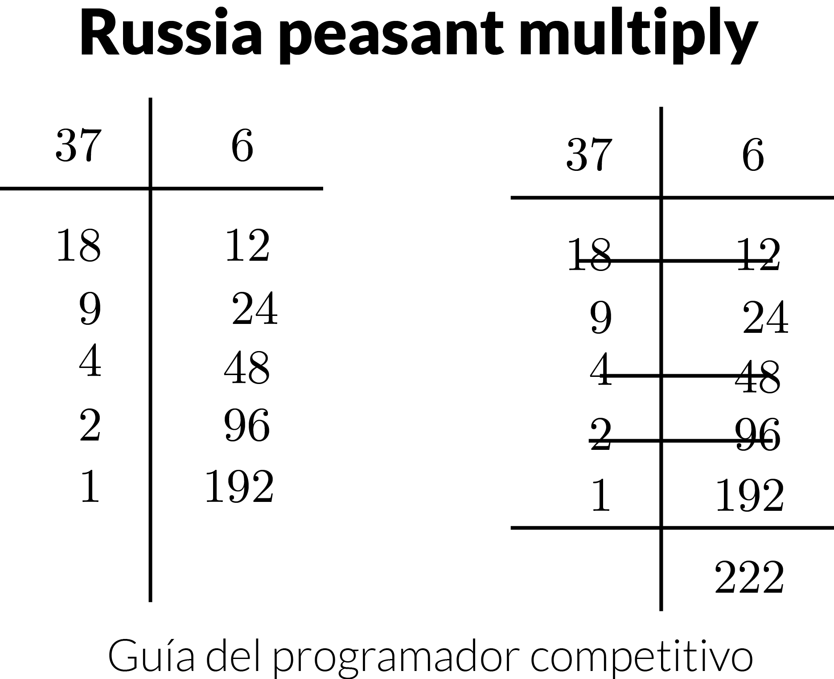

Ilustración 14‑4 Ejemplo de la multiplicación de la campesina rusa

Dados dos enteros, multiplicar sin usar el operador de multiplicación.

Una forma interesante es usar el algoritmo de la campesina rusa, la idea es duplicar el primer número y dividir en dos el segundo número repetidamente mientras el segundo número no se convierta en 1, en el proceso cuando el segundo número se vuelta impar, añadimos el primer número al resultado, el cual esta inicializado en 0.

El valor de a*b es el mismo que (a*2)*(b/2), si b es par, de otra forma el valor es el mismo de ((a*2)*(b/2) + a), en el ciclo while, seguimos multiplicando ‘a’ con dos y seguimos dividiendo ‘b’ por 2, si ‘b’ se convierte en impar en el ciclo, agregamos ‘a’ a ‘res’ cuando el valor de ‘b’ se convierta en 1, el valor de ‘res’ + ‘a’ nos da el resultado.

Note que cuando ‘b’ es una potencia de 2, el ‘res’ puede mantenerse en 0 y ‘a’ puede ser la multiplicación.

JAVA

// Programa en java para multiplicar usando el algoritmo de Russian Peasant

public class **RussianPeasantMultiply** {

// Funcion para multiplicar dos números

static int ***russianPeasant***(int a, int b) {

// Inicializar resultado

int res = 0;

//Mientras el segundo no se convierta en 1

while (b > 0) {

// Si el segundo número es impar,

// añade el primer número al resultado

if ((b & 1) != 0) {

res = res + a;

}

// El doble del primer número

// y la mitad del segundo número

a = a << 1;

b = b >> 1;

}

return res;

}

public static void ***main***(String[] args) {

System.*out*.println(*russianPeasant*(18, 1));

System.*out*.println(*russianPeasant*(20, 12));

}

}

C++

#include<bits/stdc++.h>

#include<cstdlib>

//---------------//

using namespace std;

int **RP**(int a, int b) {

int res = 0;

while (b > 0) {

if ((b & 1) != 0) {

res += a;

}

a <<= 1;

b >>= 1;

}

return res;

}

int **main**() {

cout << (RP(2, 18)) << endl;

}

PYTHON

* 1. Multiplicación de Booth

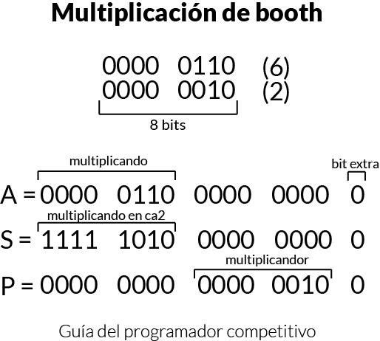

Ilustración 14‑5 Multiplicando numeros por medio de lamultiplicación de Booth

El algoritmo de Booth es un algoritmo de multiplicación que multiplica dos números binarios con signo en su notación de complemento a 2.

Se pone el multiplicando en BR y el multiplicador en QR y luego el algoritmo funciona con las siguientes condiciones:

1. Si Qn y Qn+1 son lo mismo, por ejemplo 00 y 11 se realiza movimiento aritmético de un bit.
2. Si Qn y Qn+1=10 se realiza A=A+BR y se realiza movimiento aritmético de un bit.
3. Si Qn y Qn+1 = 01 se realiza A=A-BR y se realiza movimiento aritmético de un bit

JAVA

//Programa java para multiplicar dos número binarios usando

//el algoritmo de Booth

import java.util.Arrays;

public class **BoothMultiply** {

public static void ***main***(String[] args) {

int mt[] = new int[10];

int sc;

int brn, qrn;

// Número de bits del multiplicando

brn = 4;

// multiplicando

int br[] = {0, 0, 1, 0};

//Copia multiplicador al arreglo temporal mt[]

for (int i = brn - 1; i >= 0; i--) {

mt[i] = br[i];

}

int[] aux1 = Arrays.*copyOf*(br, br.length);

for (int i = aux1.length - 1; i >= 0; i--) {

br[aux1.length - i - 1] = aux1[i];

}

*complement*(mt, brn);

// Número de bits del multiplicador

qrn = 4;

// Conteo de secuencias

sc = qrn;

// multiplicador

int qr[] = {0, 0, 0, 1};

int[] aux2 = Arrays.*copyOf*(qr, qr.length);

for (int i = aux2.length - 1; i >= 0; i--) {

qr[aux2.length - i - 1] = aux2[i];

}

*boothAlgorithm*(br, qr, mt, qrn, sc);

System.*out*.print("**\n**Result = ");

for (int i = qrn - 1; i >= 0; i--) {

System.*out*.print(qr[i]);

}

System.*out*.println("");

}

static void ***add***(int ac[], int x[], int qrn) {

int i, c = 0;

for (i = 0; i < qrn; i++) {

//Actualizando acumulador con A=A+BR

ac[i] = ac[i] + x[i] + c;

if (ac[i] > 1) {

ac[i] = ac[i] % 2;

c = 1;

} else {

c = 0;

}

}

}

static void ***complement***(int a[], int n) {

int i;

int x[] = new int[8];

x[0] = 1;

for (i = 0; i < n; i++) {

a[i] = (a[i] + 1) % 2;

}

*add*(a, x, n);

}

static void ***rightShift***(int ac[], int qr[], int qn, int qrn) {

int temp, i;

temp = ac[0];

qn = qr[0];

System.*out*.print("**\t\t**rightShift**\t**");

for (i = 0; i < qrn - 1; i++) {

ac[i] = ac[i + 1];

qr[i] = qr[i + 1];

}

qr[qrn - 1] = temp;

}

static void ***display***(int ac[], int qr[], int qrn) {

int i;

for (i = qrn - 1; i >= 0; i--) {

System.*out*.print(ac[i]);

}

System.*out*.print("**\t**");

for (i = qrn - 1; i >= 0; i--) {

System.*out*.print(qr[i]);

}

}

static void ***boothAlgorithm***(int br[], int qr[], int mt[], int qrn, int sc) {

int qn = 0, ac[] = new int[10];

int temp = 0;

System.*out*.print("qn**\t**q[n+1]**\t\t**BR**\t\t**AC**\t**QR**\t\t**sc**\n**");

System.*out*.print("**\t\t\t**initial**\t\t**");

*display*(ac, qr, qrn);

System.*out*.println("**\t\t**" + sc);

while (sc != 0) {

System.*out*.print(qr[0] + "**\t**" + qn);

// Segunda condición

if ((qn + qr[0]) == 1) {

if (temp == 0) {

//Restar BR del acumulador

*add*(ac, mt, qrn);

System.*out*.print("**\t\t**A = A - BR**\t**");

for (int i = qrn - 1; i >= 0; i--) {

System.*out*.print(ac[i]);

}

temp = 1;

} // Tercera condicion

else if (temp == 1) {

// Añade BR al acumulador

*add*(ac, br, qrn);

System.*out*.print("**\t\t**A = A + BR**\t**");

for (int i = qrn - 1; i >= 0; i--) {

System.*out*.print(ac[i]);

}

temp = 0;

}

System.*out*.print("**\n\t**");

*rightShift*(ac, qr, qn, qrn);

} //Primera condicion

else if (qn - qr[0] == 0) {

*rightShift*(ac, qr, qn, qrn);

}

*display*(ac, qr, qrn);

System.*out*.print("**\t**");

// Decrementar contador

sc--;

System.*out*.print("**\t**" + sc + "**\n**");

}

}

}

* 1. Multiplicación de Karatsuba

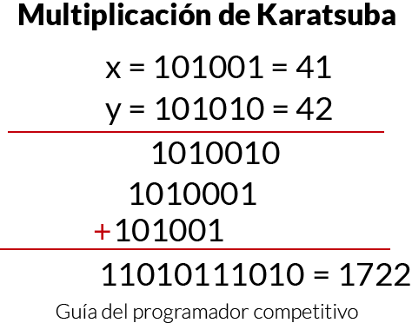

Ilustración 14‑6 Ejemplo de la multiplicación de Karatsuba

Dados dos strings binarios (bigIntegers) que representan el valor de dos enteros, encuentre el producto de los dos strings, por ejemplo, si el primer string de bits es “1100” y el segundo string de bits es “1010” la salida debe ser 120.

Por simplicidad, dejaremos la longitud de ambos strings ser igual y ser n.

* x=5678 y=1234
* a=56,b=78
* c=12,d=34

Paso 0 = m = n/2 + n%2

Paso 1 = a*c

Paso 2 = b*d

Paso 3 = (a + b)*(c + d)

Paso 4 = 3) - 2) - 1)

Paso 5 = 1)*pow(10, m*2) + 2) + 4)*pow(10, m)

JAVA

//Programa JAVA que realiza multiplicaciones

//Por medio del algoritmo de Karatsuba

import java.math.BigInteger;

import java.util.Scanner;

public class **KaratsubaMultiply** {

public static void ***main***(String[] args) {

BigInteger x, y;

Scanner sc = new Scanner(System.*in*);

x = sc.nextBigInteger();

y = sc.nextBigInteger();

BigInteger result = *karatsuba*(x, y);

long result2 = *karatsuba*(x.longValue(), y.longValue());

System.*out*.println(result);

System.*out*.println(result2);

}

private static long ***karatsuba***(long x, long y) {

if (x < 10 && y < 10) {

return x * y;

}

int n = Math.*max*(Long.*valueOf*(x).toString().length(),

(Long.*valueOf*(y).toString().length()));

int m = n / 2 + n % 2;

long a = x / (long) Math.*pow*(10, m);

long b = x % (long) Math.*pow*(10, m);

long c = y / (long) Math.*pow*(10, m);

long d = y % (long) Math.*pow*(10, m);

long step1 = *karatsuba*(a, c);

long step2 = *karatsuba*(b, d);

long step3 = *karatsuba*(a + b, c + d);

long step4 = step3 - step2 - step1;

long step5 = step1 * (long) Math.*pow*(10, m * 2) + step2 + step4 *

(long) Math.*pow*(10, m);

return step5;

}

private static BigInteger ***karatsuba***(BigInteger x, BigInteger y) {

if (x.compareTo(BigInteger.*valueOf*(10)) < 0 &&

y.compareTo(BigInteger.*valueOf*(10)) < 0) {

return x.multiply(y);

}

int n = Math.*max*(x.toString().length(), y.toString().length());

int m = n / 2 + n % 2;

BigInteger[] a_b = x.divideAndRemainder(BigInteger.*valueOf*(10).pow(m));

BigInteger a = a_b[0];

BigInteger b = a_b[1];

BigInteger[] c_d = y.divideAndRemainder(BigInteger.*valueOf*(10).pow(m));

BigInteger c = c_d[0];

BigInteger d = c_d[1];

BigInteger step1 = *karatsuba*(a, c);

BigInteger step2 = *karatsuba*(b, d);

BigInteger step3 = *karatsuba*(a.add(b), c.add(d));

BigInteger step4 = step3.subtract(step2).subtract(step1);

BigInteger step5 =

step1.multiply(BigInteger.*valueOf*(10).pow(m * 2)).add(step2)

.add(step4.multiply(BigInteger.*valueOf*(10).pow(m)));

return step5;

}

}

C++

#include<bits/stdc++.h>

#include<cstdlib>

//---------------//

using namespace std;

typedef long long int ll;

ll **makeEqualLength**(string &str1, string &str2) {

ll len1 = str1.size();

ll len2 = str2.size();

if (len1 < len2) {

for (ll i = 0 ; i < len2 - len1 ; i++)

str1 = '0' + str1;

return len2;

}

else if (len1 > len2) {

for (ll i = 0 ; i < len1 - len2 ; i++)

str2 = '0' + str2;

}

return len1;

}

string **addBitStrings**( string first, string second ) {

string result;

ll length = makeEqualLength(first, second);

ll carry = 0;

for (ll i = length-1 ; i >= 0 ; i--) {

ll firstBit = first.at(i) - '0';

ll secondBit = second.at(i) - '0';

ll sum = (firstBit ^ secondBit ^ carry)+'0';

result = (char)sum + result;

carry = (firstBit&secondBit) | (secondBit&carry) | (firstBit&carry);

}

if (carry){

result = '1' + result;

}

return result;

}

ll **multiplyiSingleBit**(string a, string b) {

return (a[0] - '0')*(b[0] - '0');

}

ll **karatsuba**(string X, string Y) {

ll n = makeEqualLength(X, Y);

if (n == 0) return 0;

if (n == 1) return multiplyiSingleBit(X, Y);

ll fh = n/2;

ll sh = (n-fh);

string Xl = X.substr(0, fh);

string Xr = X.substr(fh, sh);

string Yl = Y.substr(0, fh);

string Yr = Y.substr(fh, sh);

ll P1 = karatsuba(Xl, Yl);

ll P2 = karatsuba(Xr, Yr);

ll P3 = karatsuba(addBitStrings(Xl, Xr), addBitStrings(Yl, Yr));

return P1*(1<<(2*sh)) + (P3 - P1 - P2)*(1<<sh) + P2;

}

string **toBinary**(ll n){

string r;

while(n!=0) {r=(n%2==0 ?**"**0**"**:**"**1**"**)+r; n/=2;}

return r;

}

int **main**(){

ll a;

ll b;

cin>>a;

cin>>b;

string x=toBinary(a);

string y=toBinary(b);

cout<<karatsuba(x,y)<<endl;

}

PYTHON

* 1. Problemas de repaso

Ejercicios en Online Judge

574-Sum It Up

10176-Ocean Deep! Make it shallow!!

10469-To Carry or not to Carry

10446-The Marriage Interview : - )

10664-Luggage

10911- Forming Quiz Teams

# 

# Grafos y arboles

Un grafo es un conjunto de nodos y aristas que permiten representar relaciones binarias, entre elementos de un conjunto, se representan abstractamente como un conjunto de puntos (Nodos o vértices) unidos por líneas (Aristas o caminos). Permiten estudiar las interrelaciones entre unidades que tienen interacción unas con otras, un ejemplo de esto son máquinas interactuando con otras por medio de redes. La historia de estos problemas inicia con el problema de los puentes de Konigsberg, en el cual se planteaba la pregunta ¿es posible dar un paseo comenzando desde cualquiera de las regiones, pasando por todos los puentes, recorriendo solo una vez cada uno y regresando al mismo punto de partida?.

* 1. Matriz de adyacencia

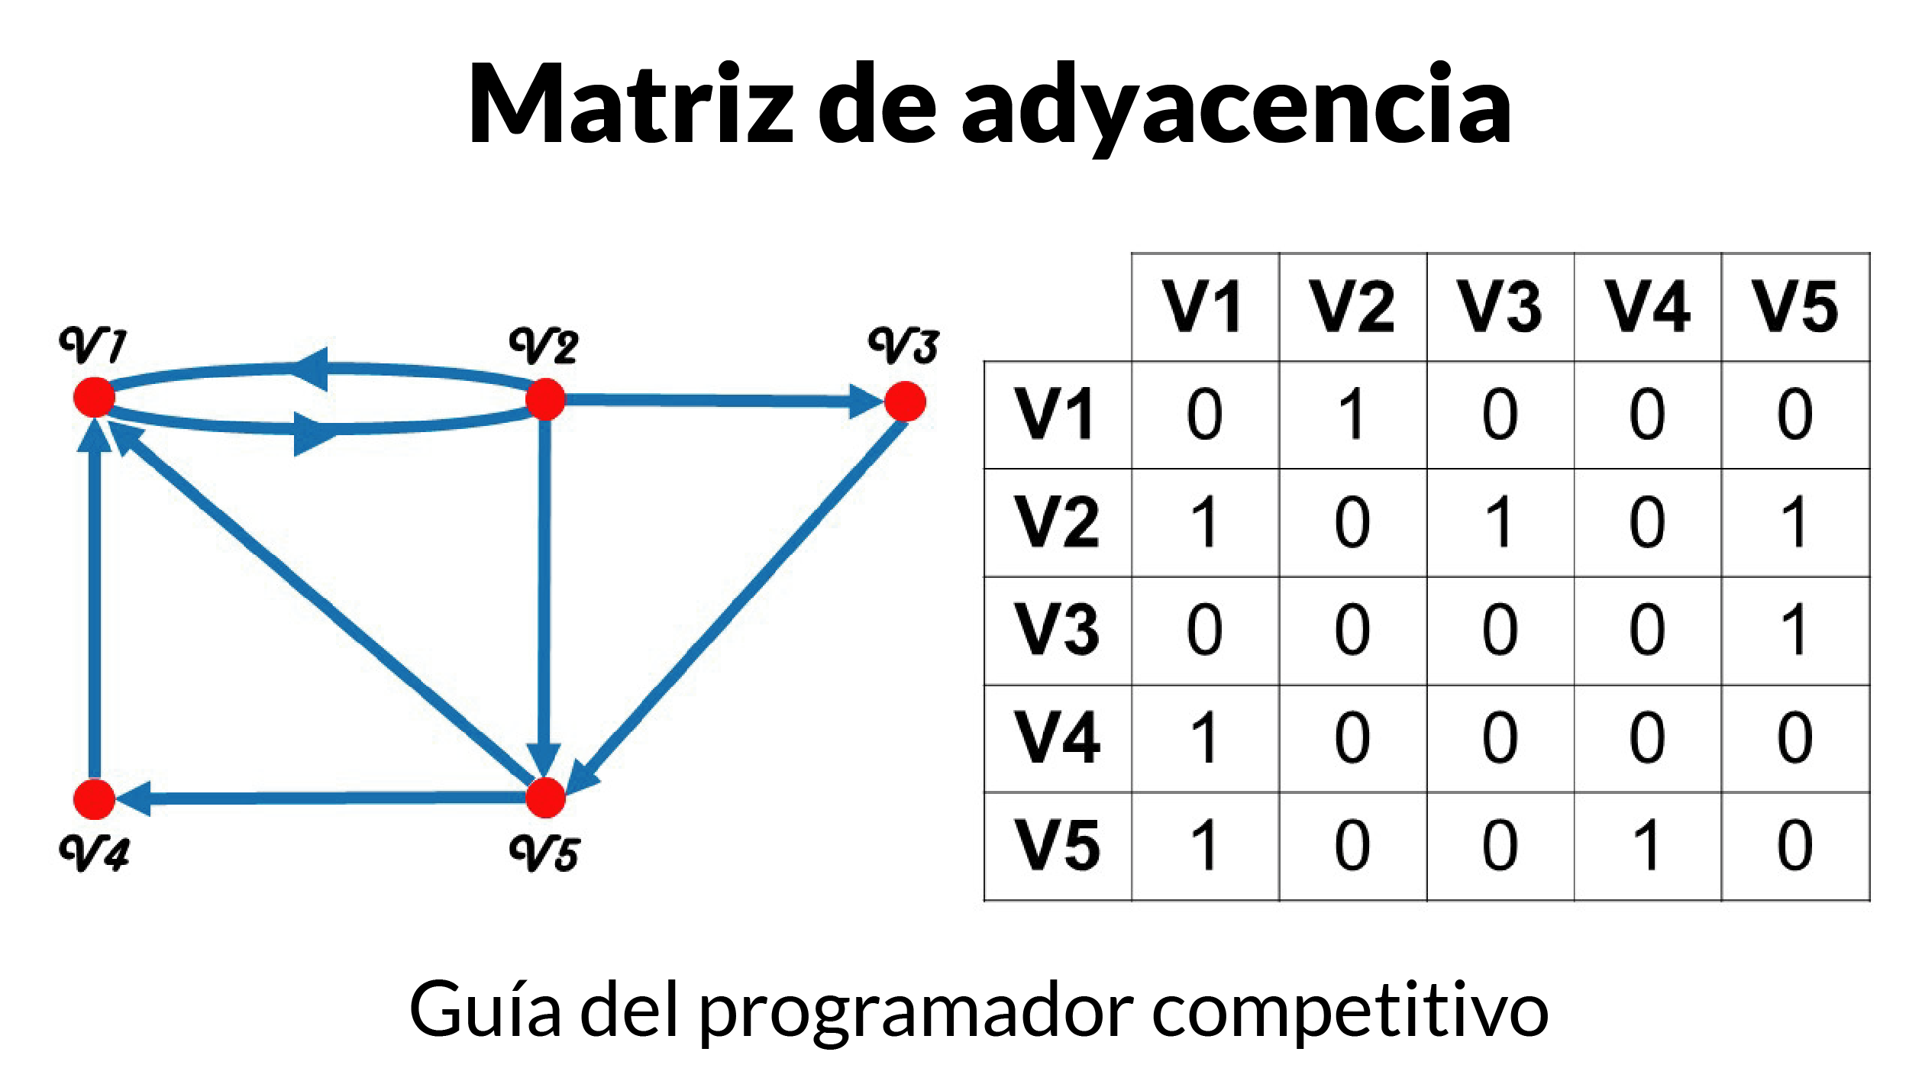

Ilustración 15‑1 Matriz de adyacencia de un grafo

La matriz de adyacencia es una matriz cuadrada que se utiliza como una forma de representar relaciones binarias, Se crea una matriz cero, cuyas columnas y filas representan los nodos del grafo.

1. Por cada arista que une a dos nodos, se suma 1 al valor que hay actualmente en la ubicación correspondiente de la matriz.
2. Si tal arista es un bucle y el grafo es no dirigido, entonces se suma 2 en vez de 1.
3. Finalmente, se obtiene una matriz que representa el número de aristas (relaciones) entre cada par de nodos (elementos).

Existe una matriz de adyacencia única para cada grafo (sin considerar las permutaciones de filas o columnas), y viceversa.

* Para un grafo no dirigido la matriz de adyacencia es simétrica.
* El número de caminos Ci,j(k), atravesando k aristas desde el nodo i al nodo j, viene dado por un elemento de la potencia k-ésima de la matriz de adyacencia: -
* Ci,j(k)=[A^K]ij

Existen otras formas de representar relaciones binarias, como por ejemplo los pares ordenados o los grafos

JAVA

//Notacion java de una matriz de adyacencia

import java.util.Scanner;

public class **AdyacencyMatrix** {

//matriz del grafo

static int[][] *G*;

static Scanner *sc* = new Scanner(System.*in*);

public static void ***main***(String[] args) {

//Vertices y caminos

int V = 4, E = 8;

*G* = new int[V][V];

for (int i = 0; i < V; i++) {

//desde hasta peso

int aux1, aux2, aux3;

aux1 = *sc*.nextInt();

aux2 = *sc*.nextInt();

aux3 = *sc*.nextInt();

// solo este si es dirigido

*G*[aux1][aux2] = aux3;

// inverso si es no dirigido

*G*[aux2][aux1] = aux3;

}

*print*(V);

}

//Función que imprime la matriz de adyacencia

static void ***print***(int V) {

for (int i = 0; i < V; i++) {

for (int j = 0; j < V; j++) {

System.*out*.print(*G*[i][j] + " ");

}

System.*out*.println("");

}

}

}

C++

#include <bits/stdc++.h>

#define MAX_V 101

using namespace std;

static int G[MAX_V][MAX_V];

int **main**() {

memset(G, 0, sizeof G);

int V, E;

cin >> V>>E;

memset(G, NULL, MAX_V);

for (int i = 0; i < E; ++i) {

int desde, hasta, peso;

cin >> desde>>hasta;

cin>>peso;

G[desde][hasta] = peso;

G[hasta][desde] = peso;

}

for (int i = 0; i < V; ++i) {

for (int j = 0; j < V; ++j) {

cout << G[i][j] << **"\t"**;

}

cout << endl;

}

return 0;

}

PYTHON

from sys import stdin, stdout

rl = stdin.readline

wr = stdout.write

V, E = rl().strip().split()

V, E = int(V), int(E)

G = [[-1 for x in range(V)] for x in range(V)]

for i in range(V):

G[i][i] = 0

for i in range(E):

desde, hasta, peso = rl().strip().split()

desde, hasta, peso = int(desde), int(hasta), int(peso)

G[desde][hasta] = peso

G[hasta][desde] = peso

for i in range(V):

for j in range(V):

if G[i][j] == -1:

wr(f'inf\t')

else:

wr(f'{G[i][j]}\t')

wr('\n')

* 1. Lista de adyacencia

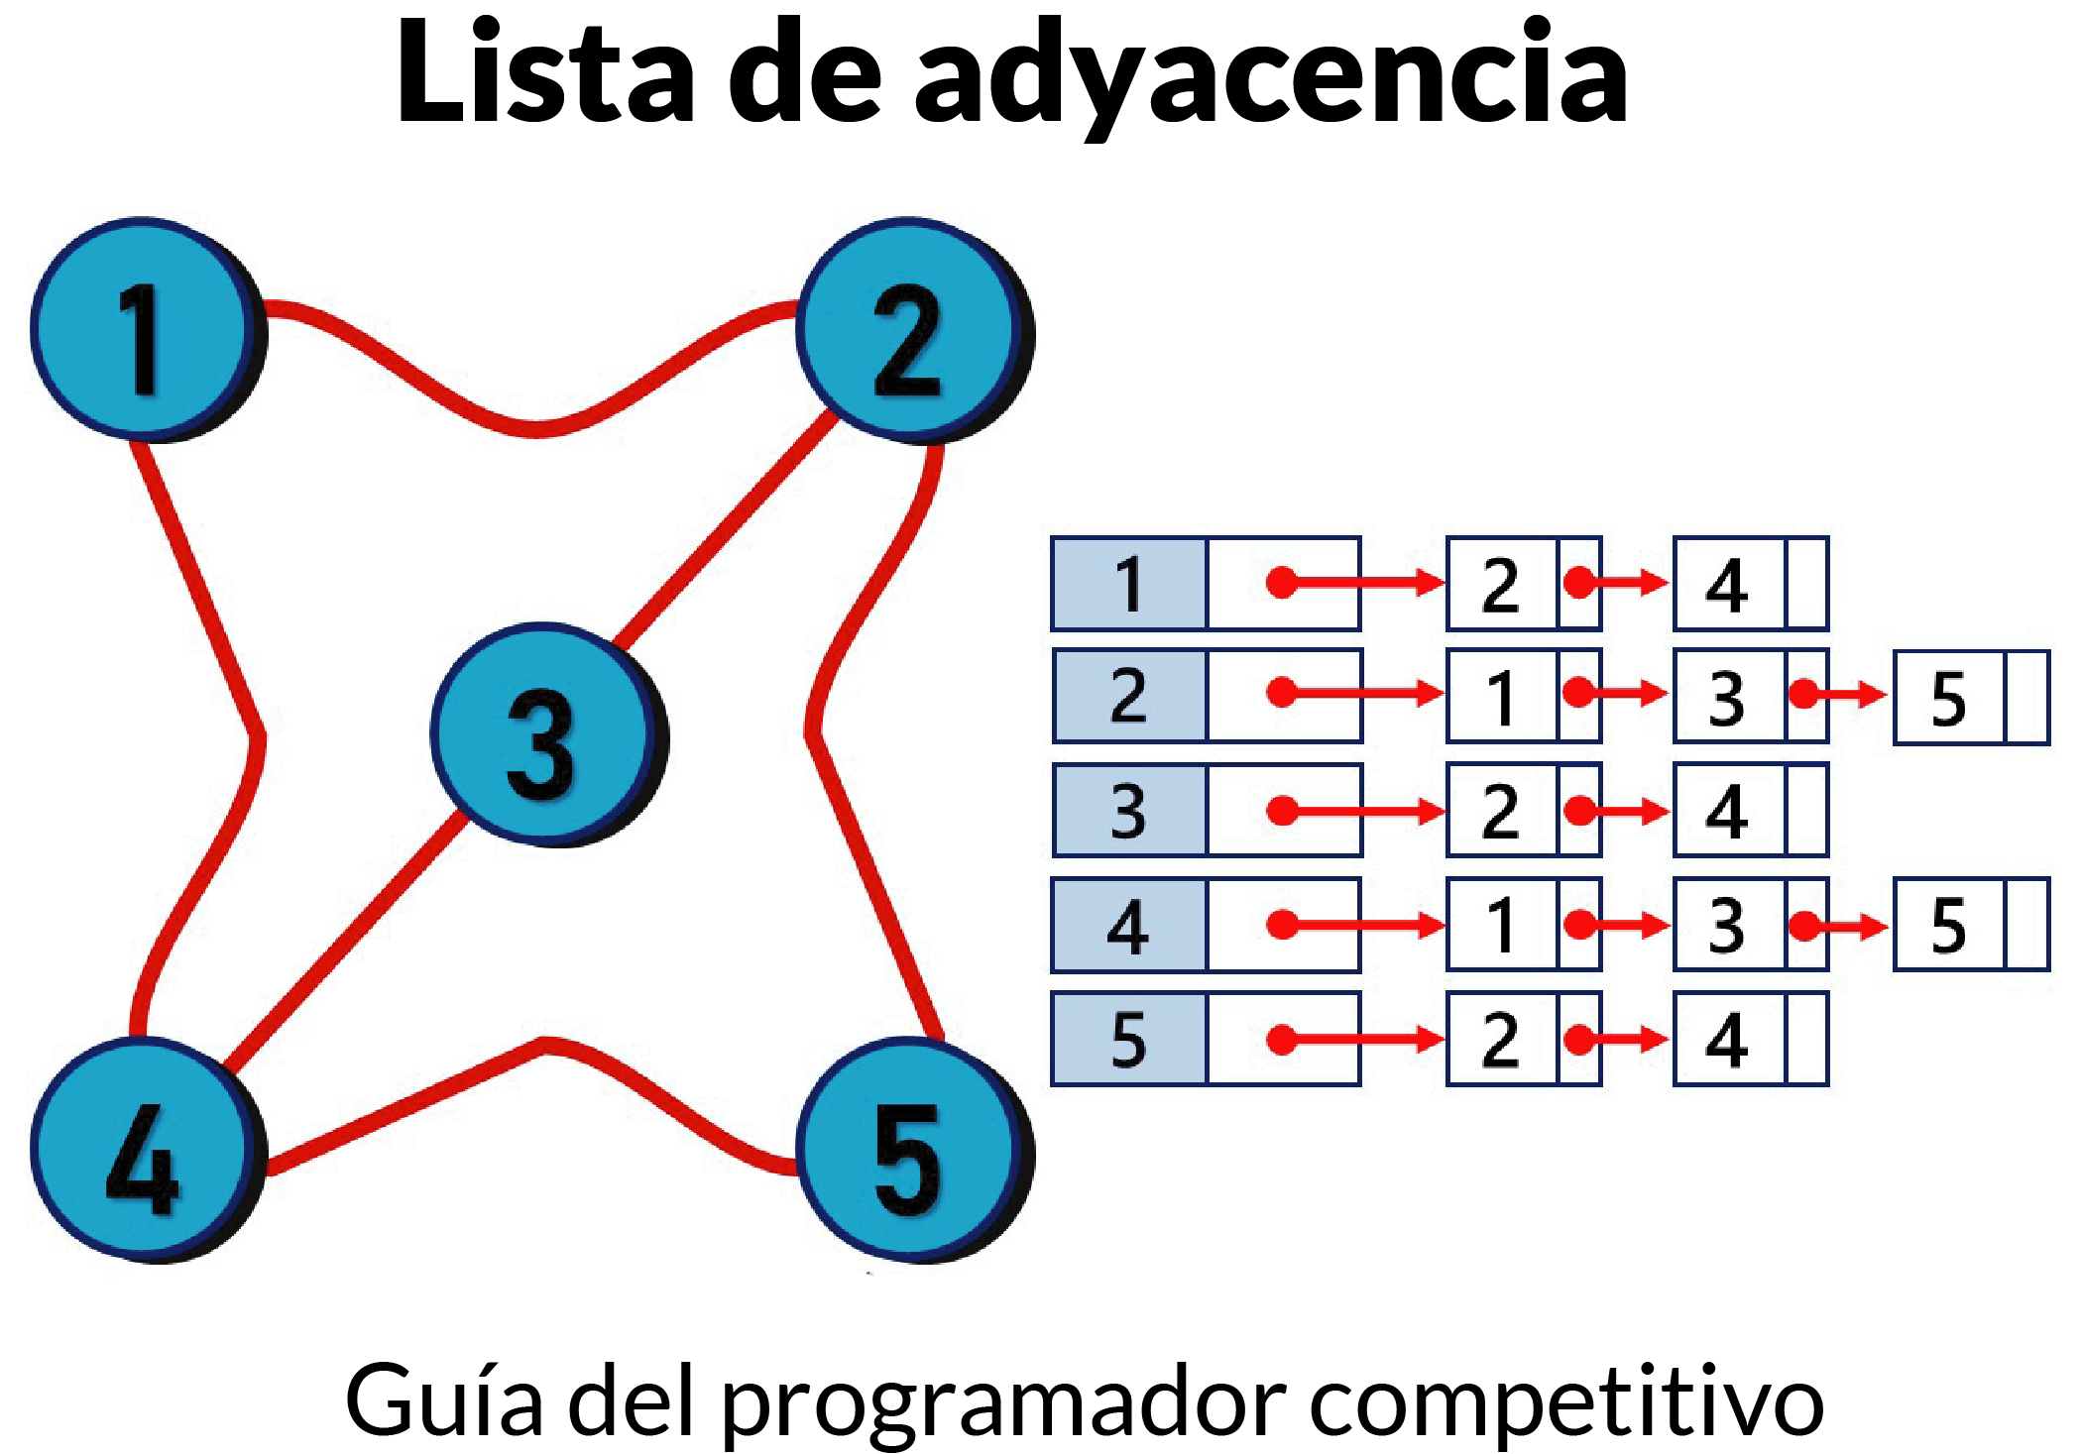

Ilustración 15‑2 Lista de listas de adyacencia de un grafo

En teoría de grafos, una lista de adyacencia es una representación de todas las aristas o arcos de un grafo mediante una lista.

Si el grafo es no dirigido, cada entrada es un conjunto o multiconjunto de dos vértices conteniendo los dos extremos de la arista correspondiente. Si el grafo es dirigido, cada entrada es una tupla de dos nodos, uno denotando el nodo fuente y el otro denotando el nodo destino del arco correspondiente.

Típicamente, las listas de adyacentes no son ordenadas.

JAVA

//Implementación java de una lista de adyacencia

import java.util.ArrayList;

import java.util.List;

import java.util.Scanner;

import java.util.ArrayList;

import java.util.List;

import java.util.Scanner;

public class **Main** {

static *Vertex*[] *G*;

static Scanner *sc* = new Scanner(System.*in*);

public static void ***main***(String[] args) {

int V = *sc*.nextInt(), E = *sc*.nextInt();

*G* = new *Vertex*[V];

for (int i = 0; i < V; i++) {

*G*[i] = new Vertex();

*G*[i].adj = new ArrayList<>();

}

for (int i = 0; i < E; i++) {

int aux1, aux2, aux3;

aux1 = *sc*.nextInt();

aux2 = *sc*.nextInt();

aux3 = *sc*.nextInt();

//Dirigido

*G*[aux1].adj.add(new Edge(aux2, aux3));

//Descomentar para no dirigido

//G[aux2].adj.add(new Edge(aux1, aux3));

}

for (int i = 0; i < *G*.length; i++) {

System.*out*.print(i+"->" );

for (*Edge* e : *G*[i].adj) {

System.*out*.print(e.to + " " + e.w+"|");

}

System.*out*.println("");

}

}

static class ***Vertex*** {

List<*Edge*> adj;

public **Vertex**() {

adj = new ArrayList<>();

}

}

static class ***Edge*** {

int to, w;

public **Edge**(int to, int w) {

this.to = to;

this.w = w;

}

}

}

C++

#include<bits/stdc++.h>

#include<cstdlib>

#define MAX_V 101

using namespace std;

struct Edge {

int to = 0, w = 0;

**Edge**(int _to, int _w) {

to = _to;

w = _w;

}

};

struct Vertex {

list <Edge> adj;

};

static Vertex G[MAX_V];

int **main**(int argc, char *argv[]) {

memset(G, 0, sizeof G);

int V, E;

scanf(**"**%i %i**"**, &V, &E);

Vertex G [V];

for (int i = 0; i < V; i++) {

G[i] = Vertex();

G[i].adj;

}

for (int i = 0; i < E; i++) {

int desde, hasta, peso;

scanf(**"**%i %i %i**"**, &desde, &hasta, &peso);

G[desde].adj.push_back(Edge(hasta, peso));

G[hasta].adj.push_back(Edge(desde, hasta));

}

int size = sizeof (G) / sizeof (G[0]);

for (int i = 0; i < size; i++) {

cout << i << **"**-> **"**;

for (Edge e : G[i].adj) {

cout << e.to << **"** **"** << e.w << **"**|**"**;

}

cout << **""** << endl;

}

return 0;

}

* 3. DFS (Depth First Search)

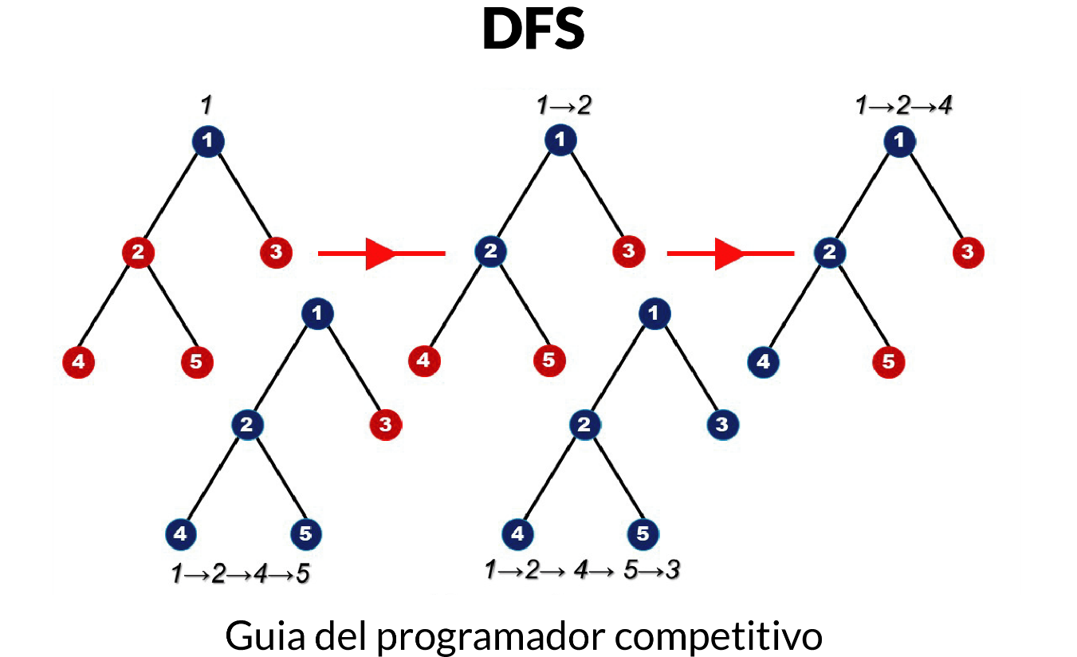

Ilustración 15‑3 Ejemplo de búsqueda en profundidad

Una Búsqueda en profundidad (en inglés DFS o Depth First Search) es un algoritmo de búsqueda no informada utilizado para recorrer todos los nodos de un grafo o árbol (teoría de grafos) de manera ordenada, pero no uniforme. Su funcionamiento consiste en ir expandiendo todos y cada uno de los nodos que va localizando, de forma recurrente, en un camino concreto. Cuando ya no quedan más nodos que visitar en dicho camino, regresa (Backtracking), de modo que repite el mismo proceso con cada uno de los hermanos del nodo ya procesado.

Completitud: DFS es completo si y solo si usamos búsqueda basada en grafos en espacios de estado finitos, pues todos los nodos serán expandidos.

Optimalidad: DFS en ningún caso asegura la optimalidad, pues puede encontrar una solución más profunda que otra en una rama que todavía no ha sido expandida.

Complejidad temporal: en el peor caso, O(b^m) siendo b el factor de ramificación (número promedio de ramificaciones por nodo) y m la máxima profundidad del espacio de estados.

Complejidad espacial: O(b^d) siendo b el factor de ramificación y d la profundidad de la solución menos costosa, pues cada nodo generado permanece en memoria, almacenándose la mayor cantidad de nodos en el nivel meta.

El tiempo de ejecución es O(|V|+|E|)

JAVA

// Programa java que imprime DFS transverso en un grafo

import java.util.*;

public class **DFS** {

public static void ***main***(String args[]) {

*Graph* g = new Graph(4);

g.addEdge(0, 1);

g.addEdge(0, 2);

g.addEdge(1, 2);

g.addEdge(2, 0);

g.addEdge(2, 3);

g.addEdge(3, 3);

System.*out*.println("Siguiendo la primera busqueda en profundidad "

+ "(iniciando desde vertice 2)");

g.DFS(2);

}

static class ***Graph*** {

private int V; // número de vertices

// Array de listas de adyacencia

private LinkedList<Integer> adj[];

**Graph**(int v) {

V = v;

adj = new LinkedList[v];

for (int i = 0; i < v; ++i) {

adj[i] = new LinkedList();

}

}

//Agregando caminos

void **addEdge**(int v, int w) {

adj[v].add(w);

}

void **DFSUtil**(int v, boolean visited[]) {

// Marca el nodo actual como visitado y lo imprime

visited[v] = true;

System.*out*.print(v + " ");

// Recorre todos los vertices adyacentes a este vertice

Iterator<Integer> i = adj[v].listIterator();

while (i.hasNext()) {

int n = i.next();

if (!visited[n]) {

DFSUtil(n, visited);

}

}

}

void **DFS**(int v) {

//Marca todos los vertices como no visitados (Falso)

boolean visited[] = new boolean[V];

DFSUtil(v, visited);

}

}

}

C++

PYTHON

class **Grafo**:

V = 0

adj = [[], [], [], [], [], []]

def **addEdge**(self, v, w):

self.adj[v].append(w)

def **DFSUtil**(self, v, visited=[]):

visited[v] = **True**

print(v, " ")

for i in range(len(self.adj[v])):

n = self.adj[v][i]

if not visited[n]:

self.DFSUtil(n, visited)

def **DFS**(self, v):

visited = [**False**, **False**, **False**, **False**, **False**, **False**]

self.DFSUtil(v, visited)

g = Grafo()

g.V = 4

g.addEdge(0, 1)

g.addEdge(0, 2)

g.addEdge(1, 2)

g.addEdge(2, 0)

g.addEdge(2, 3)

g.addEdge(3, 3)

inicial = 0

print("Nodo inicial" + str(inicial))

g.DFS(inicial)

* 1. BFS (Breath First Search)

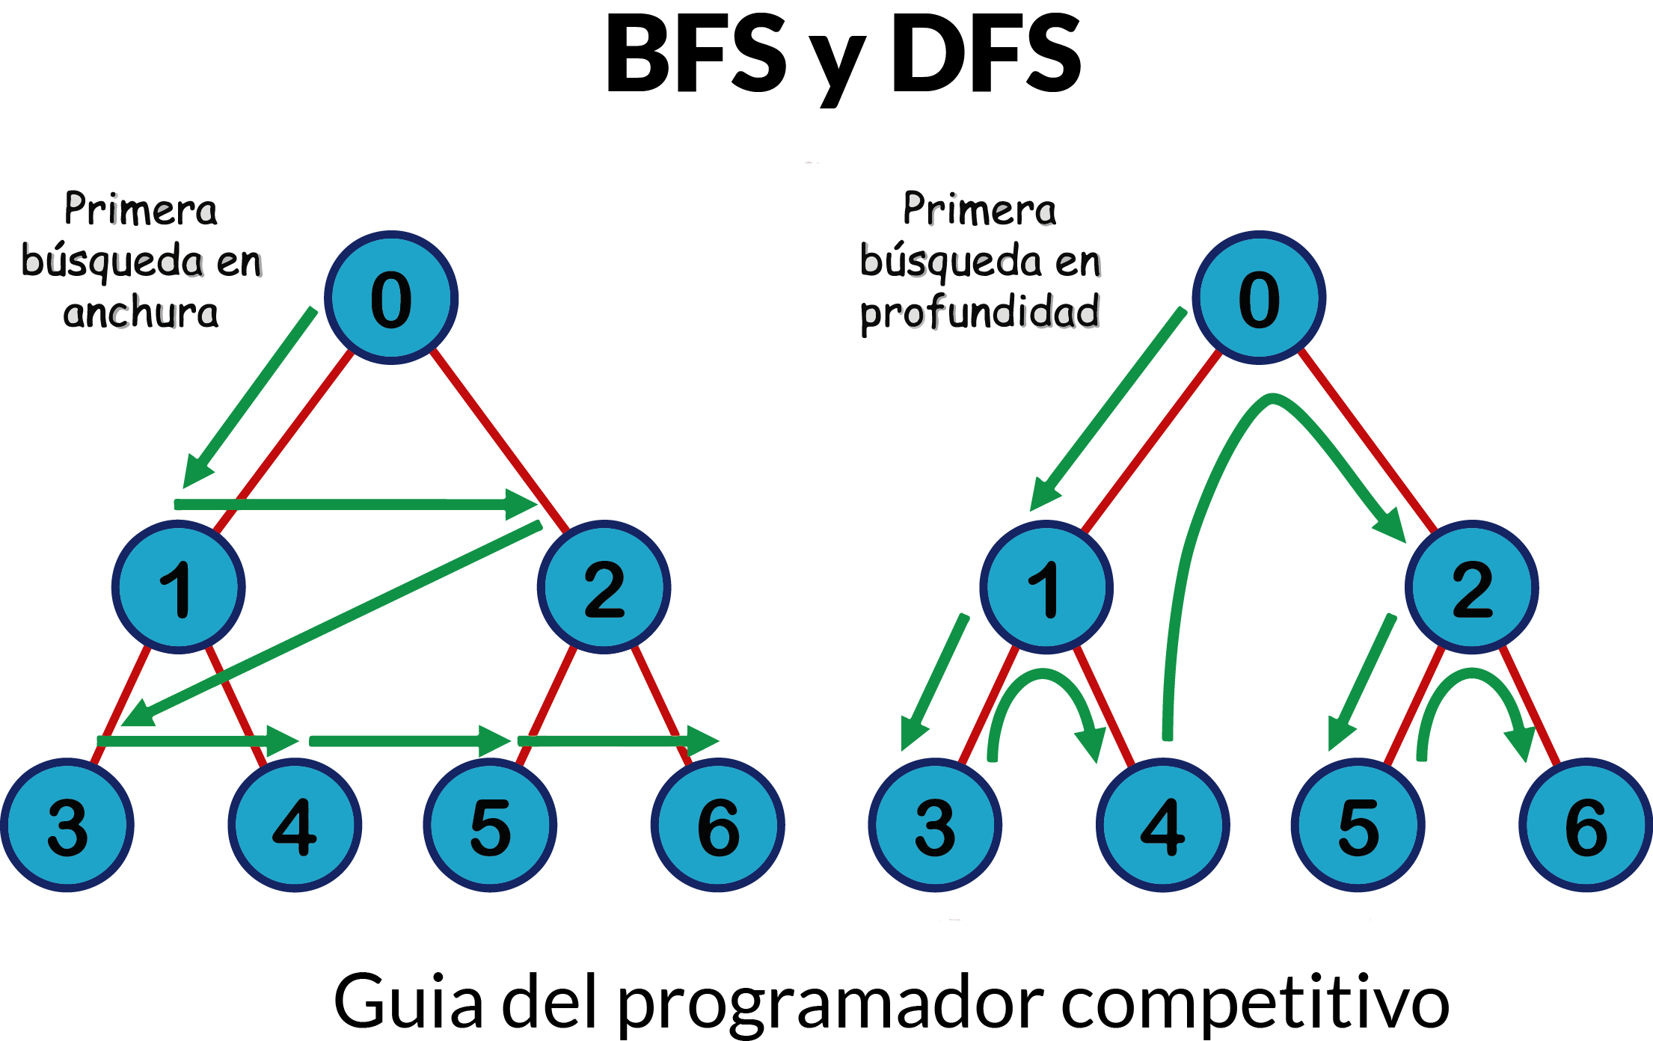

Ilustración 15‑4 Búsqueda en profundidad y en anchura

Búsqueda en anchura (en inglés BFS - Breadth First Search) es un algoritmo de búsqueda no informada utilizado para recorrer o buscar elementos en un grafo (usado frecuentemente sobre árboles). Intuitivamente, se comienza en la raíz (eligiendo algún nodo como elemento raíz en el caso de un grafo) y se exploran todos los vecinos de este nodo. A continuación para cada uno de los vecinos se exploran sus respectivos vecinos adyacentes, y así hasta que se recorra todo el árbol.

Formalmente, BFS es un algoritmo de búsqueda sin información, que expande y examina todos los nodos de un árbol sistemáticamente para buscar una solución. El algoritmo no usa ninguna estrategia heurística.

* Dado un vértice fuente s, Breadth-first search sistemáticamente explora los vértices de G para “descubrir” todos los vértices alcanzables desde s.
* Calcula la distancia (menor número de vértices) desde s a todos los vértices alcanzables.
* Después produce un árbol BF con raíz en s y que contiene a todos los vértices alcanzables.
* El camino desde dt a cada vértice en este recorrido contiene el mínimo número de vértices. Es el camino más corto medido en número de vértices.
* Su nombre se debe a que expande uniformemente la frontera entre lo descubierto y lo no descubierto. Llega a los nodos de distancia k, sólo tras haber llegado a todos los nodos a distancia k-1.

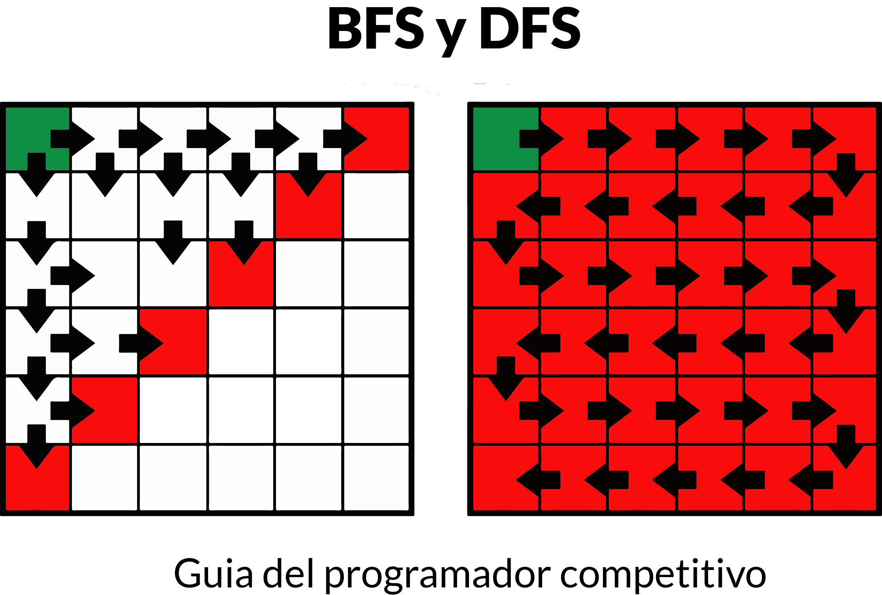

Ilustración 15‑5 BFS Y DFS en una matriz

La complejidad computacional del algoritmo se puede expresar como O(|V|+|E|) O(|V|+|E|), donde |V| |V| es el número de vértices y |E| es el número de aristas. El razonamiento es porque en el peor caso, cada vértice y cada arista serán visitados por el algoritmo.

JAVA

// Programa java que imprime BFS (Busqueda en anchura) transverso

// desde un vertice (nodo) dado como inicio

// BFS(int s) atraviesa vertices alcanzables desde s

import java.util.*;

//Esta clase representa un grafo dirigido usando listas de adyacencia

public class **BFS** {

public static void ***main***(String args[]) {

*Graph* g = new Graph(4);

g.addEdge(0, 1);

g.addEdge(0, 2);

g.addEdge(1, 2);

g.addEdge(2, 0);

g.addEdge(2, 3);

g.addEdge(3, 3);

System.*out*.println("Siguiendo su primera busqueda en anchura transverso"

+ "(iniciando desde el vertice 2)");

//Vertice de inicio

g.BFS(2);

}

static class ***Graph*** {

private final int V; // número de vertices

private LinkedList<Integer> adj[]; //lista de ayacencia

// Constructor

**Graph**(int v) {

V = v;

adj = new LinkedList[v];

for (int i = 0; i < v; ++i) {

adj[i] = new LinkedList();

}

}

// funcion que agrega un camino al grafo

void **addEdge**(int v, int w) {

adj[v].add(w);

}

void **BFS**(int s) {

//Marka todos los verticoes como no visitados (Falso)

boolean visited[] = new boolean[V];

//Crea una cola para la BFS

// Create a queue for BFS

LinkedList<Integer> queue = new LinkedList<>();

//Marca el nodo actual como vistiado y lo encola

visited[s] = true;

queue.add(s);

while (!queue.isEmpty()) {

//Desencola un vertice de la cola y lo imprime

s = queue.poll();

System.*out*.print(s + " ");

/* Obtiene todos los vertices adyacentes del

vertice desencolado, si un adyacente no ha

sido visitado, lo marca lo visita y lo encola*/

Iterator<Integer> i = adj[s].listIterator();

while (i.hasNext()) {

int n = i.next();

if (!visited[n]) {

visited[n] = true;

queue.add(n);

}

}

}

}

}

}

C++

#include <bits/stdc++.h>

#define MAX_V 101

using namespace std;

vector<int> adj[MAX_V];

vector<int>que;

struct Graph {

int V;

void **addEdge**(int v, int w) {

adj[v].push_back(w);

}

void **BFS**(int s) {

bool visited[V];

visited[s] = true;

que.push_back(s);

while (!que.empty()) {

s = que.front();

que.erase(que.begin());

cout << s << **"** **"**;

for (int i = 0; i < adj[s].size(); ++i) {

int n = adj[s][i];

if (!visited[n]) {

visited[n] = true;

que.push_back(n);

}

}

}

}

};

int **main**() {

Graph gra;

gra.V = 4;

gra.addEdge(0, 1);

gra.addEdge(0, 2);

gra.addEdge(1, 2);

gra.addEdge(2, 0);

gra.addEdge(2, 3);

gra.addEdge(3, 3);

int initial = 0;

gra.BFS(initial);

return 0;

}

PYTHON

def **add_edge**(v, w):

ady[v].append(w)

def **bfs**(s):

visited = [[] for i in range (V)]

queue = []

visited[s] = **True**;

queue.append(s)

while len(queue) > 0:

s = queue[0]

queue = queue[1:]

print(str(s) + " ")

aux = ady[s]

for j in range (len(aux)):

n = aux[j]

if(visited[n] != **True**):

visited[n] = **True**

queue.append(n)

V = 4

ady = [[] for i in range (V)]

add_edge(0, 1)

add_edge(0, 2)

add_edge(1, 2)

add_edge(2, 0)

add_edge(2, 3)

add_edge(3, 3)

print(ady)

bfs(0)

* 1. BFS todos los caminos

Utilizando el algoritmo de búsqueda en anchura, y modificándolo se puede realizar la búsqueda de todos los caminos existentes desde un origen hasta un destino, permitiendo también que se impriman los recorridos de estos caminos.

JAVA

//Programa java que imprime todos los caminos

// desde un inicio hasta un destino usando BFS

import java.util.ArrayList;

import java.util.List;

//Un grafo dirigido usando lista de adyacencia

public class **BFSAllPaths** {

// Número de vertices

static int *v*;

// lista de adyacencia

static ArrayList<Integer>[] *adjList*;

static void ***initGraph***(int vertices) {

//Inicializa número de vertices

*v* = vertices;

// inicializa lista de adyacencia

*initAdjList*();

}

static void ***initAdjList***() {

*adjList* = new ArrayList[*v*];

for (int i = 0; i < *v*; i++) {

*adjList*[i] = new ArrayList<>();

}

}

//Agrega camino de u a v

static void ***addEdge***(int u, int v) {

// Agrega v a la lista de u

*adjList*[u].add(v);

}

//Imrpime todos los caminos de

// 's' a 'd'

static void ***printAllPaths***(int s, int d) {

boolean[] isVisited = new boolean[*v*];

ArrayList<Integer> pathList = new ArrayList<>();

//Agrega origen al path[]

pathList.add(s);

*printAllPathsUtil*(s, d, isVisited, pathList);

}

/*Función recursiva que imprime

Todos los caminos de u a d.

isVisited[] mantiene rastro de

los vertices en el camino actual

localPathList<> almacena vertices actuales

en el camino actual*/

static void ***printAllPathsUtil***(Integer u, Integer d,

boolean[] isVisited,

List<Integer> localPathList) {

// Marca el nodo actual

isVisited[u] = true;

if (u.equals(d)) {

System.*out*.println(localPathList);

// Si coincidencia encontrada entonces

// no se necesita atravesar más profundo

isVisited[u] = false;

return;

}

// Recorre todos los vertices

//adyacentes al actual vertice

for (Integer i : *adjList*[u]) {

if (!isVisited[i]) {

// Almacena el nodo actual

// en path[]

localPathList.add(i);

*printAllPathsUtil*(i, d, isVisited, localPathList);

localPathList.remove(i);

}

}

// Marca el nodo actual

isVisited[u] = false;

}

public static void ***main***(String[] args) {

//Crea el grafo

*initGraph*(4);

//camino desde hasta

*addEdge*(0, 1);

*addEdge*(0, 2);

*addEdge*(0, 3);

*addEdge*(2, 0);

*addEdge*(2, 1);

*addEdge*(1, 3);

// inicio arbitrario

int s = 0;

// destino arbitrario

int d = 3;

System.*out*.println("Los siguientes son todos los diferentes"

+ "caminos de " + s + " a " + d);

*printAllPaths*(s, d);

}

}

C++

#include <bits/stdc++.h>

using namespace std;

// función de utilidad para impresion

// encontrando todos los caminos

void **printpath**(vector<int>& path) {

int size = path.size();

for (int i = 0; i < size; i++)

cout << path[i] << **"** **"**;

cout << endl;

}

// Funcion para revisar si el vertice actual

// ya se encuentra presente en el camino

int **isNotVisited**(int x, vector<int>& path) {

int size = path.size();

for (int i = 0; i < size; i++)

if (path[i] == x)

return 0;

return 1;

}

// Funcion de utilidad para encontrar los caminos dentro de un grafo

// desde el inicio hasta el fin dado

void **findpaths**(vector<vector<int>> &g, int inicio, int destino, int v) {

// Crear una cola que almacena los caminos

queue<vector<int>> q;

// vector de caminos que almacena el camino actual

vector<int> path;

path.push_back(inicio);

q.push(path);

while (!q.empty()) {

path = q.front();

q.pop();

int last = path[path.size() - 1];

// Si el ultimo vertice es el destino deseado

// entonces se imprime el camino

if (last == destino)

printpath(path);

// Atravesar a todos los nodos conectados al vÃ©rtice actual

// y empujar una nueva ruta a la cola

for (int i = 0; i < g[last].size(); i++) {

if (isNotVisited(g[last][i], path)) {

vector<int> newpath(path);

newpath.push_back(g[last][i]);

q.push(newpath);

}

}

}

}

int **main**() {

vector<vector<int>> g;

// Numero de vertices

int v = 4;

g.resize(4);

// Contruccion del grafo

g[0].push_back(3);

g[0].push_back(1);

g[0].push_back(2);

g[1].push_back(3);

g[2].push_back(0);

g[2].push_back(1);

//inicio y destino

int inicio = 2, destino = 3;

cout << **"**Los caminos desde **"** << inicio

<< **"** hasta **"** << destino << **"** son **\n"**;

// Llamada a la funcion que permitirá¡ encontrar los caminos

// recibiendo como parametros la matriz de caminos, el inicio, el

// y la cantidad de vertices

findpaths(g, inicio, destino, v);

return 0;

}

PYTHON

from collections import defaultdict

class **Graph**:

def **__init__**(self, vertices):

self.V = vertices

self.graph = defaultdict(list)

def **addEdge**(self, u, v):

self.graph[u].append(v)

def **printAllPathsUtil**(self, u, d, visited, path):

visited[u] = **True**

path.append(u)

if u == d:

print path

else:

for i in self.graph[u]:

if visited[i] == **False**:

self.printAllPathsUtil(i, d, visited, path)

path.pop()

visited[u] = **False**

def **printAllPaths**(self, s, d):

visited = [**False**] * (self.V)

path = []

self.printAllPathsUtil(s, d, visited, path)

g = Graph(4)

g.addEdge(0, 1)

g.addEdge(0, 2)

g.addEdge(0, 3)

g.addEdge(2, 0)

g.addEdge(2, 1)

g.addEdge(1, 3)

s = 2 ; d = 3

print ("Siguiendo los diferentes caminos desde %d a %d :" %(s, d))

g.printAllPaths(s, d)

* 6. Domino DFS

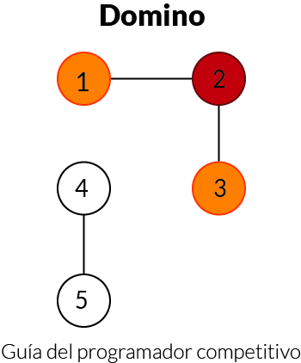

Ilustración 15‑6 Fichas de domino vistas como un grafo

El efecto dominó o reacción en cadena es el efecto acumulativo producido cuando un acontecimiento origina una cadena de otros acontecimientos similares.

Se produce cuando un pequeño cambio origina un cambio similar a su lado, que a su vez causa otro similar, y así sucesivamente en una secuencia lineal. Recibe este nombre, por analogía con la caída de una hilera de fichas de dominó colocadas en posición vertical. El efecto dominó también puede hacer referencia a una cadena de acontecimientos no materiales.

El término, en sus distintos usos, se ha hecho popular por su analogía al efecto mecánico, una fila de fichas de dominó al caer una ficha detrás de otra, aunque típicamente se refiere a una secuencia enlazada de acontecimientos donde el tiempo entre acontecimientos sucesivos es relativamente pequeño. Puede ser utilizado literalmente (una serie observada de colisiones reales) o de forma metafórica (conexiones causales dentro de sistemas como la política o las finanzas globales).

JAVA

//Programa java que usando DFS busca cuantos dominos

// caen desde un origen

import java.util.ArrayList;

import java.util.Arrays;

import java.util.Scanner;

/* EJEMPLO DE INGRESO

9 6 3

1 2

2 5

5 3

4 3

6 7

7 8

1

6

4*/

public class **DominoDFS** {

static final int *MAX* = 10001;

static ArrayList<ArrayList<Integer>> *ady*

= new ArrayList<ArrayList<Integer>>(*MAX*);

static Scanner *sc* = new Scanner(System.*in*);

//la cantidad total de dominos que caerán

static int *total*;

//arreglo de domino caido

static boolean *visitado*[] = new boolean[*MAX*];

public static void ***main***(String[] args) {

//número de dominos, cantidad de enlaces, consultas

int V, M, Q, x, y, origen;

V = *sc*.nextInt();

M = *sc*.nextInt();

Q = *sc*.nextInt();

for (int i = 0; i < V; i++) {

*ady*.add(new ArrayList<>());

}

while (M > 0) {

//domino x hace caer a domino y

x = *sc*.nextInt();

y = *sc*.nextInt();

*ady*.get(x).add(y);

M--;

}

while (Q > 0) {

//domino origen

origen = *sc*.nextInt();

*total* = 0;

Arrays.*fill*(*visitado*, false);

*dfs*(origen);

System.*out*.printf("%d**\n**", *total*);

Q--;

}

}

static void ***dfs***(int u) { //domino origen

//aumento en mi respuesta la caida de un domino

*total*++;

//domino "u" cayo

*visitado*[u] = true;

//verifico los demás posibles

//domino que caeran si impulso "u"

for (int v = 0; v < *ady*.get(u).size(); ++v) {

//si el domino adyacente no

//cayó entonces es elsiguiente a evaluar

if (!*visitado*[*ady*.get(u).get(v)]) {

//recursivamente veo que dominos

//caeran a partir del adyacente de "u"

*dfs*(*ady*.get(u).get(v));

}

}

}

}

C++

#include<bits/stdc++.h>

#define MAX 10001

using namespace std;

vector <vector<int> >ady(MAX);

int total = 0;

bool visited[MAX];

void **DFS**(int u) {

total++;

visited[u] = true;

for (int v = 0; v < ady[u].size(); v++) {

if (!visited[ady[u][v]]) {

DFS(ady[u][v]);

}

}

}

int **main**() {

int dominos, caminos, busquedas, desde, hasta, origen;

cin>>dominos;

cin>>caminos;

cin>>busquedas;

while (caminos > 0) {

cin >> desde>>hasta;

ady[desde].push_back(hasta);

caminos--;

}

while (busquedas) {

cin>>origen;

total = 0;

memset(visited, 0, sizeof visited);

DFS(origen);

cout << **"**Dominos tumbados : **"** << total << endl;

busquedas--;

}

return 0;

}

* 1. Laberintos BFS

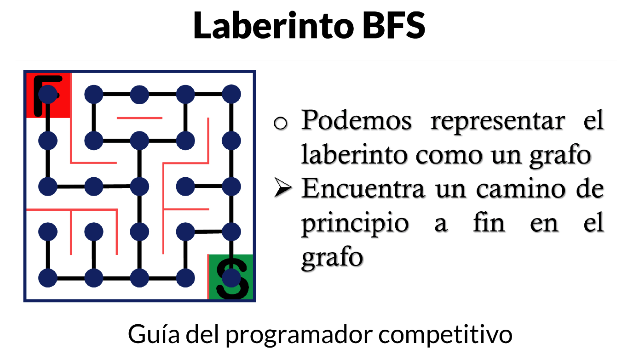

Ilustración 15‑7 Salir del laberinto

Un laberinto es un pasatiempo gráfico consistente en trazar una línea desde un punto de origen situado en el exterior de un laberinto a uno de destino situado generalmente en el centro o bien en el lado opuesto. La dificultad consiste en encontrar un camino directo hasta el lugar deseado. El laberinto, por su propia configuración, contiene diferentes vías sin salida (de mayor o menor longitud) y solo un recorrido correcto.

JAVA

// Programa java que realiza laberintos con BFS

import java.util.Arrays;

import java.util.LinkedList;

import java.util.Queue;

import java.util.Scanner;

public class **ExitTheMazeBFS** {

/* Ejemplo de ingreso

8 8

.......I

.#######

.#......

.#.S...S

.###.#.#

.#...#.#

.#.###.#

........

*/

//máximo número de filas y columnas del laberinto

static final int *MAX* = 100;

static Scanner *sc* = new Scanner(System.*in*);

//laberinto

static char *ady*[][] = new char[*MAX*][*MAX*];

//arreglo de estados visitados

static boolean *visitado*[][] = new boolean[*MAX*][*MAX*];

//incremento en coordenada x

static int *dx*[] = {0, 0, 1, -1};

//incremento en coordanada y

static int *dy*[] = {1, -1, 0, 0};

//altura y ancho del laberinto

static int *h*, *w*;

//Arreglo para mostrar la ruta que se siguio

static *Estado* *prev*[][] = new *Estado*[*MAX*][*MAX*];

static class ***Estado*** {

int x; // Fila del estado

int y; // Columna del estado

int d; // Distancia del estado

// Constructor

**Estado**(int x1, int y1, int d1) {

this.x = x1;

this.y = y1;

this.d = d1;

}

**Estado**() {

}

}

public static void ***main***(String[] args) {

int x = 0, y = 0;

System.*out*.println("Ingrese altura del laberinto: ");

*h* = *sc*.nextInt();

System.*out*.println("Ingrese ancho del laberinto: ");

*w* = *sc*.nextInt();

*sc*.nextLine();

System.*out*.printf("**\n**Ingrese el laberinto, con un solo "

+ "valor inicial I, valor final sera S: **\n**");

for (int i = 0; i < *h*; ++i) {

String aux = *sc*.nextLine();

for (int j = 0; j < *w*; ++j) {

*ady*[i][j] = aux.charAt(j);

//obtengo coordenada de valor inicial

if (*ady*[i][j] == 'I') {

x = i;

y = j;

}

}

}

//MOSTRAMOS LABERINTO

for (int i = 0; i < *h*; ++i) {

for (int j = 0; j < *w*; ++j) {

System.*out*.printf("%c", *ady*[i][j]);

}

System.*out*.printf("**\n**");

}

int min = *BFS*(x, y, *h*, *w*);

if (min != -1) {

System.*out*.printf("Menor número de pasos: %d**\n**", min);

} else {

System.*out*.println("No se pudo llegar al destino");

}

}

//Funcion para imprimir la ruta encontrada

//Ingresan las coordenadas del nodo final

static void ***print***(int x, int y) {

//El arreglo prev posee las coordenadas del nodo

//anterior, por ello empezamos desde el final

//El proceso termina al momento de preguntar

//por el anterior del nodo inicial, como pusimos -1

//Preguntamos hasta que nuestro anterior sea diferente de -1

for (int i = x, j = y; *prev*[i][j].d != -1; i

= *prev*[x][y].x, j = *prev*[x][y].y) {

*ady*[i][j] = '*';

x = i;

y = j;

}

System.*out*.printf("Camino con menor número de pasos**\n**");

for (int i = 0; i < *h*; ++i) {

for (int j = 0; j < *w*; ++j) {

System.*out*.printf("%c", *ady*[i][j]);

}

System.*out*.printf("**\n**");

}

}

//coordenadas de inicial "I" y dimensiones de laberinto

static int ***BFS***(int x, int y, int h, int w) {

//Estado inicial, distancia = 0

*Estado* inicial = new Estado(x, y, 0);

//Cola de todos los posibles Estados por

//los que se pase para llegar al destino

Queue<*Estado*> Q = new LinkedList<>();

//Insertamos el estado inicial en la Cola.

//marcamos como no visitado

Q.offer(inicial);

for (int i = 0; i < *MAX*; i++) {

Arrays.*fill*(*visitado*[i], false);

}

//el inicial no tiene una ruta anterior puesto que es primero

*prev*[x][y] = new Estado(-1, -1, -1);

//Mientras cola no este vacia

while (!Q.isEmpty()) {

//Obtengo de la cola el estado actual,

//en un comienzo será el inicial

*Estado* actual = Q.peek();

//Saco el elemento de la cola

Q.poll();

//Si se llego al destino (punto final)

if (*ady*[actual.x][actual.y] == 'S') {

//imprimo la ruta del camino más corto

*print*(actual.x, actual.y);

//Retornamos distancia recorrida hasta ese momento

return actual.d;

}

//Marco como visitado dicho estado para no volver a recorrerlo

*visitado*[actual.x][actual.y] = true;

//Recorremos hasta 4 porque tenemos 4 posibles adyacentes

for (int i = 0; i < 4; ++i) {

//nx y ny tendran la coordenada adyacente

int nx = *dx*[i] + actual.x;

//ejemplo en i=0 y actual

//(3,4) -> 3+dx[0]=3+0=3,

//4+dy[0]=4+1=5, nueva coordenada (3,5)

int ny = *dy*[i] + actual.y;

//aqui comprobamos que la coordenada

//adyacente no sobrepase las dimensiones del laberinto

//además comprobamos que no sea

//pared "#" y no este visitado

if (nx >= 0 && nx < h && ny >= 0

&& ny < w && *ady*[nx][ny] != '#' && !*visitado*[nx][ny]) {

//Creamos estado adyacente aumento en

//1 la distancia recorrida

*Estado* adyacente = new Estado(nx, ny, actual.d + 1);

//Agregamos adyacente a la cola

Q.offer(adyacente);

//El previo del nuevo nodo es el actual.

*prev*[nx][ny] = actual;

}

}

}

return -1;

}

}

C++

#include<bits/stdc++.h>

#define MAX 100

using namespace std;

struct Estado {

int x;

int y;

int d;

};

char ady[MAX][MAX];

bool visited[MAX][MAX];

int dx[] = {0, 0, 1, -1};

int dy[] = {1, -1, 0, 0};

int h, w;

Estado prev[MAX][MAX];

void **print**(int x, int y) {

for (int i = x, j = y; prev[i][j].d != -1; i = prev[x][y].x, j = prev[x][y].y) {

ady[i][j] = '*';

x = i;

y = j;

}

cout << **"**camino con menor pasos**"** << endl;

for (int i = 0; i < h; i++) {

for (int j = 0; j < w; j++) {

cout << ady[i][j];

}

cout << endl;

}

}

int **BFS**(int x, int y, int h, int w) {

Estado inicial;

inicial.x = x;

inicial.y = y;

inicial.d = 0;

queue<Estado> Q;

Q.push(inicial);

for (int i = 0; i < MAX; ++i) {

memset(visited[i], false, sizeof visited[i]);

}

Estado nuevo;

nuevo.x = -1;

nuevo.y = -1;

nuevo.d = -1;

prev[x][y] = nuevo;

while (!Q.empty()) {

Estado actual = Q.front();

Q.pop();

if (ady[actual.x][actual.y] == 'S') {

print(actual.x, actual.y);

return actual.d;

}

visited[actual.x][actual.y] = true;

for (int i = 0; i < 4; i++) {

int nx = dx[i] + actual.x;

int ny = dy[i] + actual.y;

if (nx >= 0 && nx < h && ny >= 0 && ny < w && ady[nx][ny] != '#' && !visited[nx][ny]) {

Estado adyacente;

adyacente.x = nx;

adyacente.y = ny;

adyacente.d = actual.d + 1;

Q.push(adyacente);

prev[nx][ny] = actual;

}

}

}

return -1;

}

int **main**() {

int x = 0;

int y = 0;

cout << **"**altura**\n"**;

cin>>h;

cout << **"**ancho**\n"**;

cin>>w;

cin.ignore();

for (int i = 0; i < h; i++) {

string aux;

getline(cin, aux);

for (int j = 0; j < w; j++) {

ady[i][j] = aux[j];

if (ady[i][j] == 'I') {

x = i;

y = j;

}

}

}

for (int i = 0; i < h; i++) {

for (int j = 0; j < w; j++) {

cout << ady[i][j];

}

cout << endl;

}

int mini = BFS(x, y, h, w);

if (mini != -1) {

cout << **"**El menor numero de pasos es **"** << mini;

} else {

cout << **"**No se pudo llegar**"**;

}

return 0;

}

* 1. Conteo de caminos DFS

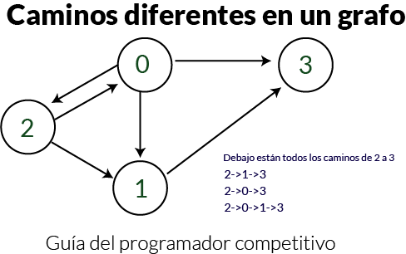

Ilustración 15‑8 Todos los caminos posibles entre 2 y 3

Cuente el número total de caminos o vías que existen entre dos vértices en un grafo dirigido, estos caminos no contienen un ciclo, la simple razón de esto es que un ciclo contiene infinito número de caminos y esto crea problema.

El problema puede ser resuelto usando backtracking, esto es si tomamos un camino y empezamos a andar por él, si nos lleva al vértice de destino entonces contamos el camino y nos devolvemos a tomar otro camino, si el camino no nos lleva al vértice destino, descartamos este camino.

JAVA

// Programa java que cuenta todos los caminos de un

// inicio a un destino.

import java.util.Arrays;

import java.util.Iterator;

import java.util.LinkedList;

public class **CountAllPaths** {

public static void ***main***(String args[]) {

*Graph* g = new Graph(4);

g.addEdge(0, 1);

g.addEdge(0, 2);

g.addEdge(0, 3);

g.addEdge(2, 0);

g.addEdge(2, 1);

g.addEdge(1, 3);

//Origen - destino

int s = 2, d = 3;

System.*out*.println(g.countPaths(s, d));

}

static class ***Graph*** {

// Número de vertices

private int V;

// array de listas de adyacencia

private LinkedList<Integer> adj[];

**Graph**(int v) {

V = v;

adj = new LinkedList[v];

for (int i = 0; i < v; ++i) {

adj[i] = new LinkedList<>();

}

}

//agrgar caminos en un grafo

void **addEdge**(int v, int w) {

//agrega w a las listas de v

adj[v].add(w);

}

// Un metodo recursivo que cuenta

// todos los caminos de u a d

int **countPathsUtil**(int u, int d,

boolean visited[],

int pathCount) {

//Marca el nodo actual como visitado

//y lo imprime

visited[u] = true;

// Si el vertice actual es igual

// al destino, incrementa el conteo

if (u == d) {

pathCount++;

} // Recore todos los vertices

// adyacentes a este vertice

else {

Iterator<Integer> i = adj[u].listIterator();

while (i.hasNext()) {

int n = i.next();

if (!visited[n]) {

pathCount = countPathsUtil(n, d,

visited,

pathCount);

}

}

}

visited[u] = false;

return pathCount;

}

// Retorna conteo de caminos desde s a d

int **countPaths**(int s, int d) {

//Marca todos los vertices como no visitados

boolean visited[] = new boolean[V];

Arrays.*fill*(visited, false);

int pathCount = 0;

pathCount = countPathsUtil(s, d,

visited,

pathCount);

return pathCount;

}

}

}

C++

#include<bits/stdc++.h>

#define MAX 101

using namespace std;

vector<int> adj[MAX];

struct Graph {

int V;

void **addEdge**(int v, int w) {

adj[v].push_back(w);

}

int **countPathsUtil**(int u, int d, bool visited[], int pathCount) {

visited[u] = true;

if (u == d) {

pathCount++;

} else {

for (int i = 0; i < adj[u].size(); i++) {

int n = adj[u][i];

if (!visited[n]) {

pathCount = countPathsUtil(n, d, visited, pathCount);

}

}

}

visited[u] = false;

return pathCount;

}

int **countPaths**(int s, int d) {

bool visited[V];

memset(visited, false, sizeof visited);

int pathcount = 0;

pathcount = countPathsUtil(s, d, visited, pathcount);

return pathcount;

}

};

int **main**() {

Graph g;

g.V = 4;

g.addEdge(0, 1);

g.addEdge(0, 2);

g.addEdge(0, 3);

g.addEdge(2, 0);

g.addEdge(2, 1);

g.addEdge(1, 3);

int s = 2, d = 3;

cout << g.countPaths(s, d);

return 0;

}

* 1. Ciclo en un grafo dirigido

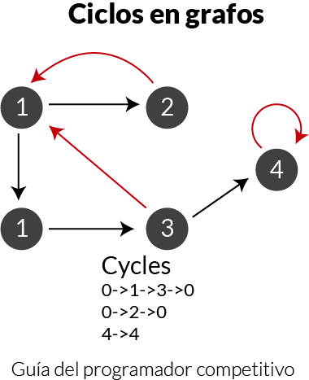

Ilustración 15‑9 Ejemplos de ciclos (Cycles) dentro de un grafo dirigido

Dado un grafo dirigido, verificar si el grafo contiene un ciclo o no, la función debe retornar true si el grafo dado contiene al menos un ciclo, de lo contrario retorne false.

DFS puede ser usado para detectar un ciclo en un grafo, DFS para un grafo conectado produce un árbol, hay un ciclo en un grafo solo si hay un camino de regreso presente en el grafo. Un camino de regreso es un camino de un nodo a sí mismo, o uno de sus antecesores en el árbol producido por el DFS.

Para un grado desconexo, tenemos el bosque DFS como salida, para detectar un ciclo, podemos verificar los arboles individuales en búsqueda de caminos de regreso.

Para detectar un camino de regreso, podemos rastrear los vértices actuales en una pila de recursión de la función de DFS transverso, si llegamos a un vértice que ya está en la pila de recursión entonces hay un ciclo en el árbol, el camino que conecta el vértice actual a un vértice en la pila recursión es el camino de regreso, Usamos recStack[] para mantener rastreado los vértices de la pila de recursión.

La complejidad de tiempo de este método es la misma complejidad de tiempo de un DFS transverso la cual es O(V+E) siendo V la cantidad de vértices y E la cantidad de caminos.

JAVA

// Programa java que detecta ciclo en un grafo

import java.util.ArrayList;

import java.util.LinkedList;

import java.util.List;

public class **CycleInADirectedGraph** {

static class ***Graph*** {

private final int V;

private final List<List<Integer>> adj;

public **Graph**(int V) {

this.V = V;

adj = new ArrayList<>(V);

for (int i = 0; i < V; i++) {

adj.add(new LinkedList<>());

}

}

private boolean **isCyclicUtil**(int i, boolean[] visited,

boolean[] recStack) {

/* Marca el nodo actual como visitado

y parte de la pila de recursión*/

if (recStack[i]) {

return true;

}

if (visited[i]) {

return false;

}

visited[i] = true;

recStack[i] = true;

List<Integer> children = adj.get(i);

//funcion lambda

if (children.stream().anyMatch((c) -> (isCyclicUtil(c, visited, recStack)))) {

return true;

}

// for (Integer c: children)

// if (isCyclicUtil(c, visited, recStack))

// return true; recStack[i] = false;

return false;

}

private void **addEdge**(int source, int dest) {

adj.get(source).add(dest);

}

/* Retorna true si el grafo tiene un ciclo, si no falso*/

private boolean **isCyclic**() {

//Marca todos los vetices como no visitados

// y no parte de la pila de recursión

boolean[] visited = new boolean[V];

boolean[] recStack = new boolean[V];

for (int i = 0; i < V; i++) {

if (isCyclicUtil(i, visited, recStack)) {

return true;

}

}

return false;

}

public static void ***main***(String[] args) {

*Graph* graph = new Graph(4);

graph.addEdge(0, 1);

graph.addEdge(0, 2);

graph.addEdge(1, 2);

graph.addEdge(2, 0);

graph.addEdge(2, 3);

graph.addEdge(3, 3);

if (graph.isCyclic()) {

System.*out*.println("El grafo contiene un ciclo");

} else {

System.*out*.println("El grafo no contiene"

+ "un ciclo");

}

}

}

}

C++

#include<bits/stdc++.h>

#define MAX 101

using namespace std;

vector<vector<int> > adj(MAX);

struct Graph {

int V;

void **addEdge**(int source, int dest) {

adj[source].push_back(dest);

}

bool **isCycleUtil**(int i, bool visited[], bool recStack[]) {

if (recStack[i]) {

return true;

}

if (visited[i]) {

return false;

}

visited[i] = true;

recStack[i] = true;

vector<int> children = adj[i];

for (int c = 0; c < children.size(); c++) {

if (isCycleUtil(children[c], visited, recStack)) {

return true;

}

}

recStack[i] = false;

return false;

}

bool **iscyclic**() {

bool visit[V];

bool recStack[V];

memset(visit, false, sizeof visit);

memset(recStack, false, sizeof recStack);

for (int i = 0; i < V; i++) {

if (isCycleUtil(i, visit, recStack)) {

return true;

}

}

return false;

}

};

int **main**() {

Graph g;

g.V = 4;

g.addEdge(0, 1);

g.addEdge(0, 2);

g.addEdge(1, 2);

g.addEdge(2, 0);

g.addEdge(2, 3);

g.addEdge(3, 3);

if (g.iscyclic()) {

cout << **"**el grafo SI tiene un ciclo**"**;

} else {

cout << **"**el grafo NO tiene un ciclo**"**;

}

return 0;

}

* 1. DFS Cerramiento transitivo

Dado un grafo dirigido, encontrar si un vértice v es alcanzable desde otro vértice u para todos los pares de vértices (u,v) en el grafo dado, aquí alcanzable significa que existe un camino desde el vértice u a v, la matriz de habilidad de alcance es llamada cerramiento transitivo de un grafo.

La solución está basada en el algoritmo de Floyd Warshall,

Los pasos abstractos de este algoritmo son:

* Crear una matriz tc[V][V] que pueda tener finalmente el cerramiento transitivo de un grafo dado, inicializar todas sus entradas como 0.
* Llamar DFS por cada nodo del grado para marcar vértices alcanzables en tc[][]. En llamadas recursivas de DFS no podemos llamar DFS para un vértice adyacente si este ya fue marcado como alcanzable en tc[].

El código usa listas de adyacencia para el grafo de entrada y construye una matriz tc[V][V] tal que tc[u][v] será true si v es alcanzable desde u.

JAVA

//Programa java que imprime el cerramiento transitivo de un grafo

import java.util.ArrayList;

import java.util.Arrays;

public class **DFSTransitiveClosure** {

public static void ***main***(String[] args) {

*Graph* g = new Graph(4);

g.addEdge(0, 1);

g.addEdge(0, 2);

g.addEdge(1, 2);

g.addEdge(2, 0);

g.addEdge(2, 3);

g.addEdge(3, 3);

System.*out*.println("Matriz de cerramiento transitivo es ");

g.transitiveClosure();

}

static class ***Graph*** {

// número de vertices

private int vertices;

// lista de adyacencia

private ArrayList<Integer>[] adjList;

// para almacenar el cerramiento transitivo

private int[][] tc;

// Constructor

public **Graph**(int vertices) {

// inicializa el conteo de vertices

this.vertices = vertices;

this.tc = new int[this.vertices][this.vertices];

// initializa lista de adyacencia

initAdjList();

}

private void **initAdjList**() {

adjList = new ArrayList[vertices];

for (int i = 0; i < vertices; i++) {

adjList[i] = new ArrayList<>();

}

}

// Agregar caminos

public void **addEdge**(int u, int v) {

adjList[u].add(v);

}

// buscando cerramiento transitivo

public void **transitiveClosure**() {

for (int i = 0; i < vertices; i++) {

dfsUtil(i, i);

}

for (int i = 0; i < vertices; i++) {

System.*out*.println(Arrays.*toString*(tc[i]));

}

}

private void **dfsUtil**(int s, int v) {

// Marca alcance desde s a v como true

tc[s][v] = 1;

// Encuentra todos los vertices alcanzables

// atraves de v

for (int adj : adjList[v]) {

if (tc[s][adj] == 0) {

dfsUtil(s, adj);

}

}

}

}

}

* 1. BFS para grafos desconexos

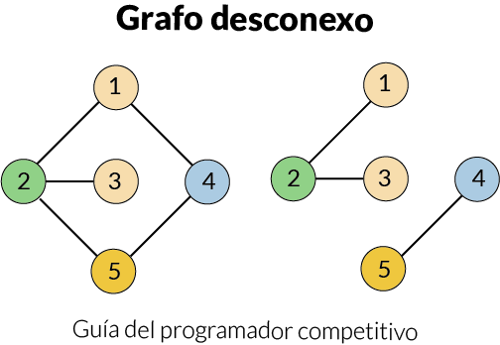

Ilustración 15‑10 Ejemplos de grafos desconexos

Por ejemplo asumamos que todos los vértices son alcanzables desde un vértice inicial, pero en el caso de un grafo desconexo o que cualquier vértice es inalcanzable desde todos os vértices, un BFS normal no nos da la salida deseada, por lo que se utiliza esta modificación del BFS.

JAVA

// Implementación de BFS modificado

import java.util.*;

public class **DisconnectedGraphBFS** {

// Implementando grafo usando HashMap

static HashMap<Integer, LinkedList<Integer>> *graph* = new HashMap<>();

// Agregar caminos al grafo

public static void ***addEdge***(int a, int b) {

if (*graph*.containsKey(a)) {

LinkedList<Integer> l = *graph*.get(a);

l.add(b);

*graph*.put(a, l);

} else {

LinkedList<Integer> l = new LinkedList<>();

l.add(b);

*graph*.put(a, l);

}

}

public static void ***bfshelp***(int s, ArrayList<Boolean> visited) {

// Crea una cola para el BFS

LinkedList<Integer> q = new LinkedList<>();

//Marca el nodo actual como visitado y lo encola

q.add(s);

visited.set(s, true);

while (!q.isEmpty()) {

// Desencola un vertice de la cola y la imprime

int f = q.poll();

System.*out*.print(f + " ");

// Verifica cuando el nodo actual esta conectado

// a otro nodo o no

if (*graph*.containsKey(f)) {

Iterator<Integer> i = *graph*.get(f).listIterator();

// Obtiene todos los nodos adyacentes

// del nodo desencolado f, si no ha sido visitado

// lo marca y lo encola

while (i.hasNext()) {

int n = i.next();

if (!visited.get(n)) {

visited.set(n, true);

q.add(n);

}

}

}

}

}

//Fución BFS que verifica cada nodo

public static void ***bfs***(int vertex) {

ArrayList<Boolean> visited = new ArrayList<>();

//Marcando cada nodo como no visitado

for (int i = 0; i < vertex; i++) {

visited.add(i, false);

}

for (int i = 0; i < vertex; i++) {

//Verificando cuantos nodos no han sido visitados

if (!visited.get(i)) {

*bfshelp*(i, visited);

}

}

}

public static void ***main***(String[] args) {

int v = 5;

*addEdge*(0, 4);

*addEdge*(1, 2);

*addEdge*(1, 3);

*addEdge*(1, 4);

*addEdge*(2, 3);

*addEdge*(3, 4);

*bfs*(v);

}

}

* 1. Ciclo de Euler en un grafo dirigido

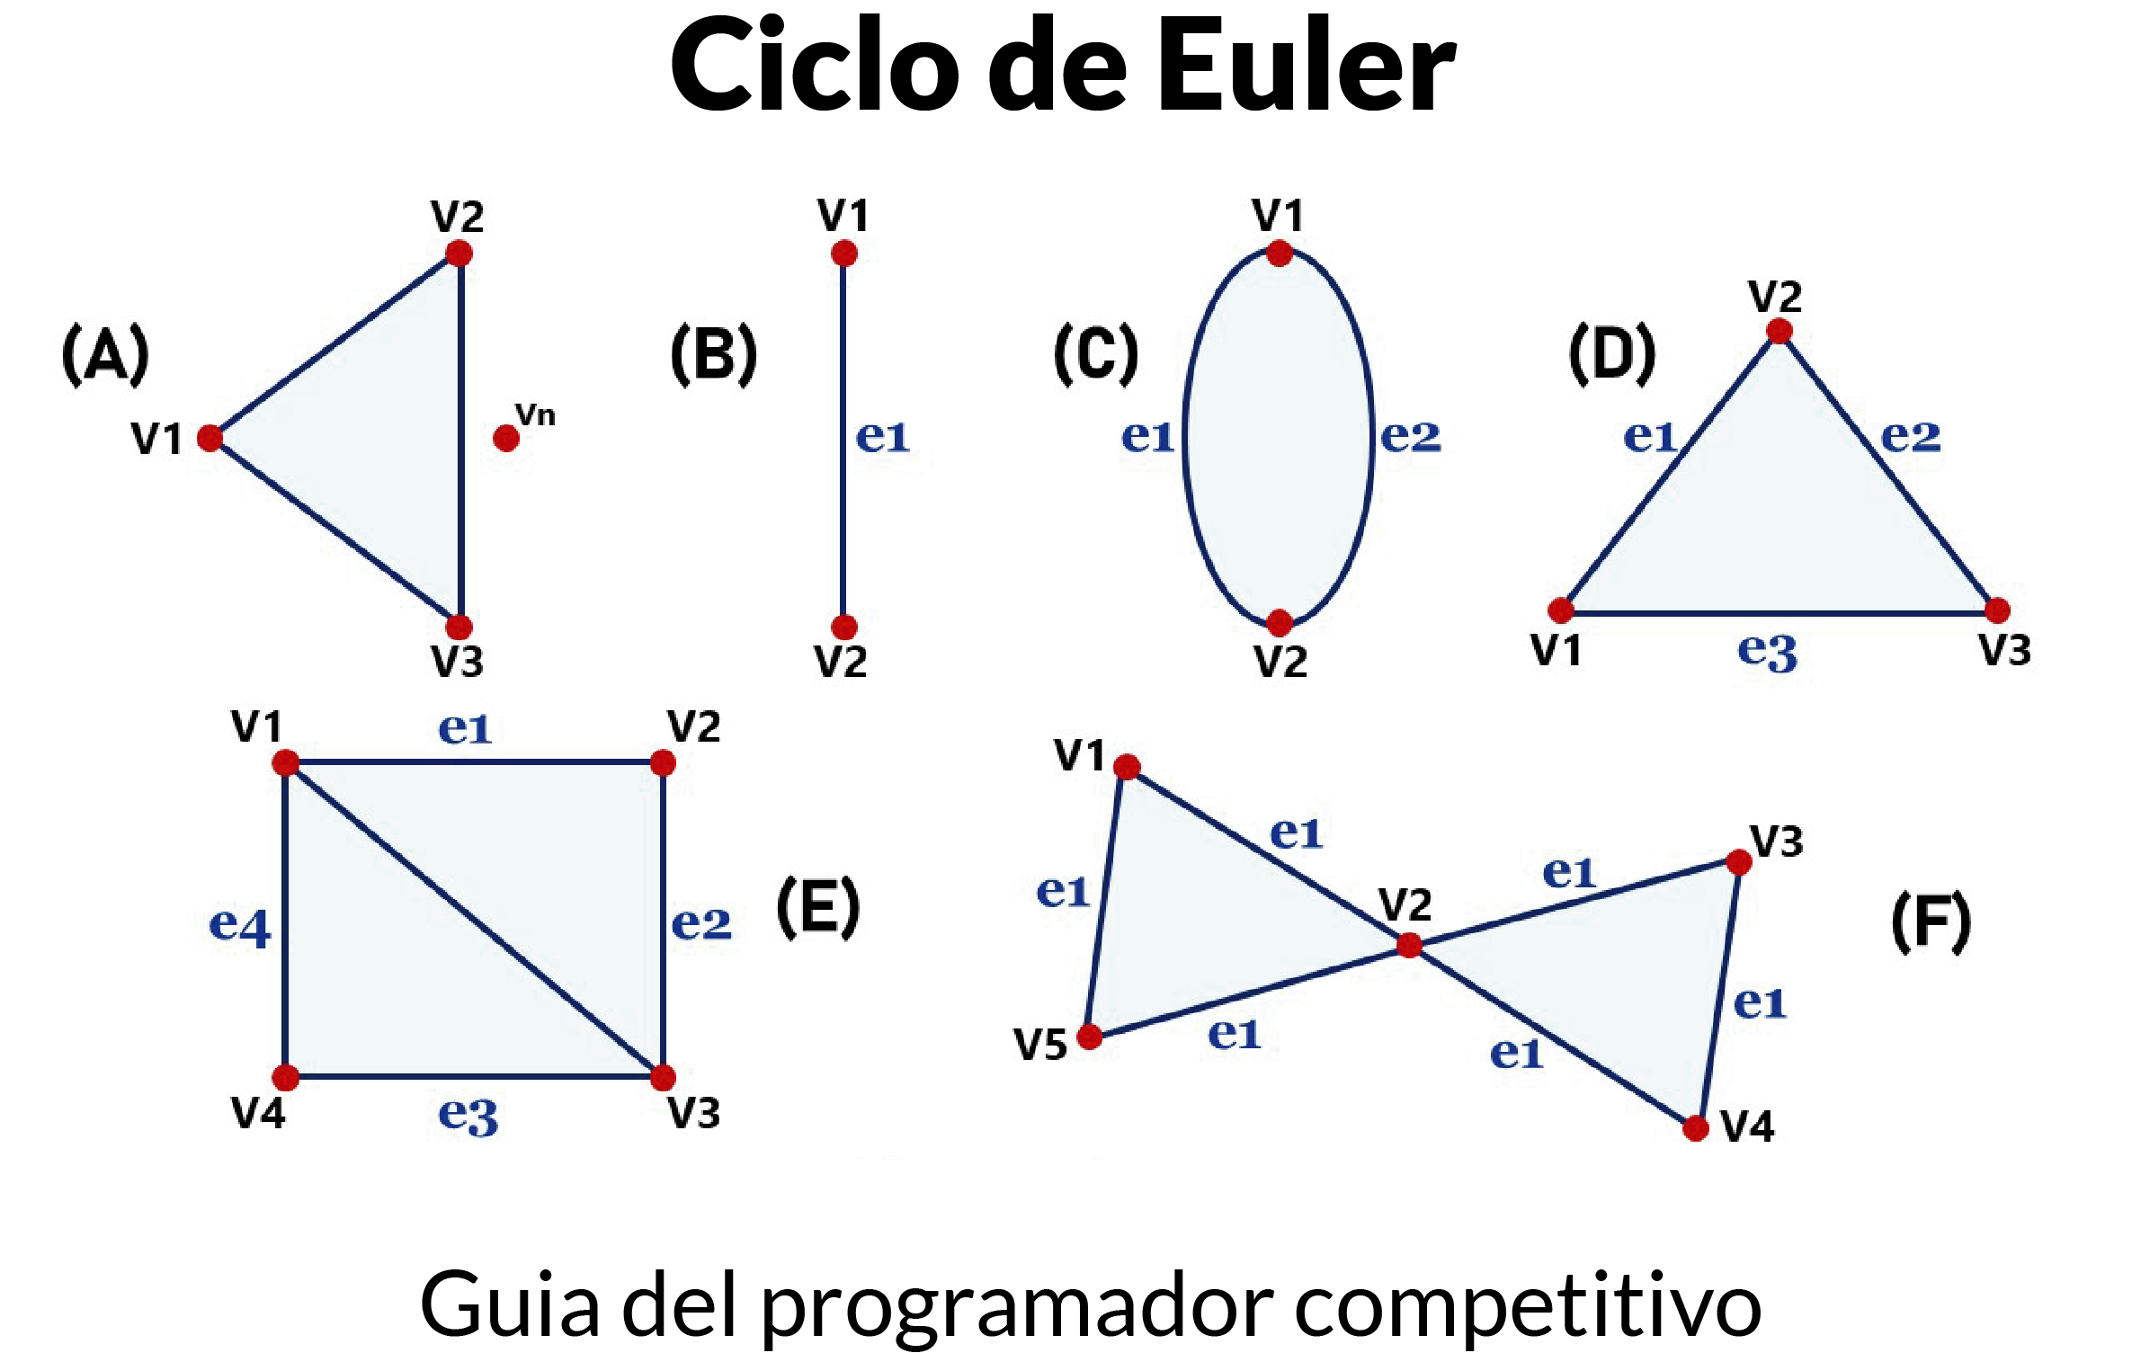

Ilustración 15‑11 Ejemplo de diferentes grafos

Un camino de Euler es un camino en un grafo que visita cada camino exactamente una vez, el circuito de Euler es un camino de Euler que empieza y termina en el mismo vértice.

Un grafo es euleriano si tiene un ciclo de Euler.

Un grafo dirigido tiene un ciclo de Euler si las siguientes condiciones son verdad:

1. Todos los vértices con grado no cero pertenecen a una sola componente fuertemente conectada.
2. En los grados, el grado de entrada es igual al grado de salida

Podemos detectar componentes fuertemente conectadas usando el DFS de Kosaraju.

Para comparar los grados de entrada y salida, necesitamos almacenar los grados de entrada y salida de cada vértice, el grado de salida puede ser obtenido por el tamaño de la lista de adyacencia, en grado de entrada puede ser almacenado creando un array de igual tamaño al número de vértices.

La complejidad de tiempo de esta implementación es de O(V+E), luego de correr el algoritmo de Kosaraju, atravesamos todos los vértices y comparamos los grados de salida y entrada, esto toma O(V) tiempo.

JAVA

// Programa java que verifica si un grafo es Euleriano

import java.util.*;

import java.util.LinkedList;

public class **EulerianCycleDirectedGraph** {

public static void ***main***(String[] args) throws java.lang.Exception {

*Graph* g = new Graph(5);

g.addEdge(1, 0);

g.addEdge(0, 2);

g.addEdge(2, 1);

g.addEdge(0, 3);

g.addEdge(3, 4);

g.addEdge(4, 0);

if (g.isEulerianCycle()) {

System.*out*.println("El grafo dado es euleriano ");

} else {

System.*out*.println("El grafo dado no es euleriano ");

}

}

static class ***Graph*** {

private int V; // Número de vertices

private LinkedList<Integer> adj[];//Lista de adyacencia

private int in[]; //Manteniendo los grados

//Constructor

**Graph**(int v) {

V = v;

adj = new LinkedList[v];

in = new int[V];

for (int i = 0; i < v; ++i) {

adj[i] = new LinkedList();

in[i] = 0;

}

}

//Agregar caminos

void **addEdge**(int v, int w) {

adj[v].add(w);

in[w]++;

}

void **DFSUtil**(int v, Boolean visited[]) {

// Marca nodo actual como visitado

visited[v] = true;

int n;

// recorre todos los nodos adyacentes a este vertice

Iterator<Integer> i = adj[v].iterator();

while (i.hasNext()) {

n = i.next();

if (!visited[n]) {

DFSUtil(n, visited);

}

}

}

// Retornar el transpuesto de este grafo

*Graph* **getTranspose**() {

*Graph* g = new Graph(V);

for (int v = 0; v < V; v++) {

Iterator<Integer> i = adj[v].listIterator();

while (i.hasNext()) {

g.adj[i.next()].add(v);

(g.in[v])++;

}

}

return g;

}

// Verifica si el grafo esta fuertemente conectado

Boolean **isSC**() {

/*Paso 1: Marca todos los vertices como

no visitados (Primer DFS)*/

Boolean visited[] = new Boolean[V];

for (int i = 0; i < V; i++) {

visited[i] = false;

}

/* Paso 2: Hace DFS transverso

iniciando del primer vertice*/

DFSUtil(0, visited);

// Si DFS no visita todos los nodos, retorna falso

for (int i = 0; i < V; i++) {

if (visited[i] == false) {

return false;

}

}

/* Paso 3: Crea un grafo reversado*/

*Graph* gr = getTranspose();

/* Paso 4: marca todos los vertices

como no visitados (Segundo dfs)*/

for (int i = 0; i < V; i++) {

visited[i] = false;

}

/* Paso 5: hacer DFS para el grafo reverso

iniciando desde el vertice primero

debe ser el mismo que el primer DFS*/

gr.DFSUtil(0, visited);

// Si todos los vertices no son visitados en el segund

// DFS retorna falso

for (int i = 0; i < V; i++) {

if (visited[i] == false) {

return false;

}

}

return true;

}

/* Esta función retorna true si encuentra un

ciclo de euler, falso si no*/

Boolean **isEulerianCycle**() {

// verifica si todos los vertices con grado no cero

// viendo si estan conectados

if (isSC() == false) {

return false;

}

// Verifica si en grado de entrada y

// salida cada vertice es igual

for (int i = 0; i < V; i++) {

if (adj[i].size() != in[i]) {

return false;

}

}

return true;

}

}

}

C++

#include <bits/stdc++.h>

#define FAST ios_base::sync_with_stdio(false);cin.tie(NULL);

using namespace std;

const int MAX_V = 90;

struct Graph {

int V;

vector<int> adj[MAX_V];

int in[MAX_V];

**Graph**(int v) {

V = v;

for (int i = 0; i < V; i++) {

in[i] = 0;

}

}

void **addEdge**(int source, int destiny) {

adj[source].push_back(destiny);

in[destiny]++;

}

void **DFSUtil**(int v, bool visited[]) {

visited[v] = true;

int n;

for (int i = 0; i < adj[v].size(); ++i) {

n = adj[v][i];

if (!visited[n]) {

DFSUtil(n, visited);

}

}

}

Graph **getTranspose**() {

Graph ge(V);

for (int v = 0; v < V; v++) {

for (int i : adj[v]) {

ge.adj[i].push_back(v);

ge.in[v]++;

}

}

return ge;

}

bool **isSC**() {

bool visited[V];

memset(visited, false, V);

DFSUtil(0, visited);

for (int i = 0; i < V; i++) {

if (visited[i] == false) {

return false;

}

}

Graph gr = getTranspose();

memset(visited, false, sizeof visited);

gr.DFSUtil(0, visited);

for (int i = 0; i < V; i++) {

if (visited[i] == false) {

return false;

}

}

return true;

}

bool **isEulerian**() {

if (isSC() == false) {

return false;

}

for (int i = 0; i < V; i++) {

if (adj[i].size() != in[i]) {

return false;

}

}

return true;

}

};

int **main**() {

FAST

int vertices, caminos;

cin >> vertices >> caminos;

Graph g(vertices);

for (int i = 0; i < caminos; i++) {

int inicio, destino;

cin >> inicio >> destino;

g.addEdge(inicio, destino);

}

if (g.isEulerian()) {

cout << **"**El grafo dado es Euleriano**"** << endl;

} else {

cout << **"**El grafo dado no es Euleriano**"** << endl;

}

return 0;

}

PYTHON

* 1. Camino de Euler en un grafo no dirigido

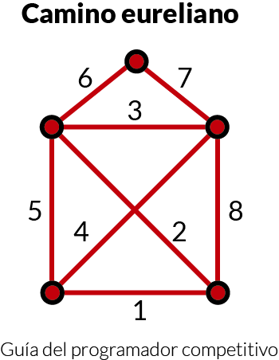

Ilustración 15‑12 La casita, usada como ejemplo en muchos problemas de grafos

¿Es possible dibujar un grafo dado sin levantar el lápiz del papel y sin pasar por los caminos más de una vez?

Un grafo es llamado euleriano si tiene un ciclo de Euler y es llamado semi-euleriano si tiene un camino de Euler, el problema es similar al camino Hamiltoniano, podemos verificar si un grafo es euleriano o no en tiempo polinómico, de O(V+E).

Las siguientes son propiedades interesantes de los grafos no dirigidos con un camino euleriano y ciclo, podemos usar esta propiedades para encontrar si un grafo es euleriano o no.

**Ciclo euleriano**

Un grafo no dirigido tiene un ciclo de Euler si las siguientes dos condiciones son ciertas:

* Todos los vértices con grado no cero estan conectados, no nos importa los vértices con grado cero porque no pertenecen a el ciclo de Euler o el camino, solo estamos considerando los caminos.
* Todos los vértices tienen grado par.

**Camino euleriano**

Un grafo no dirigido tiene un camino euleriano si las dos siguientes condiciones se cumplen:

* La misma primera condición de un ciclo de Euler
* Si dos vértices tienen grado impar y todos los demás vértices tienen grado par, note que solo un vértice con grado impar no es posible en un grafo no dirigido, la suma de todos los grados es siempre par en un grafo no dirigido.

Note que un grafo sin caminos se considera euleriano porque no hay caminos que atravesar.

En el camino euleriano, cada vez que visitamos un vértice v, nosotros caminamos a través de dos caminos no visitados, con un punto de fin como v, por lo tanto todos los vértices medios en el camino euleriano deben tener grado par, para el ciclo euleriano cualquier vértice puede ser vértice medio, sin embargo todos los vértices deben tener grado par.

La complejidad de tiempo es: O(V+E)

JAVA

// Programa java que busca camino euleriano

// de un grafo

import java.util.*;

import java.util.LinkedList;

public class **EulerianPathUndirectedGraph** {

public static void ***main***(String args[]) {

// Creamos varios ejemplos de grafos para probar

*Graph* g1 = new Graph(5);

g1.addEdge(1, 0);

g1.addEdge(0, 2);

g1.addEdge(2, 1);

g1.addEdge(0, 3);

g1.addEdge(3, 4);

g1.test();

*Graph* g2 = new Graph(5);

g2.addEdge(1, 0);

g2.addEdge(0, 2);

g2.addEdge(2, 1);

g2.addEdge(0, 3);

g2.addEdge(3, 4);

g2.addEdge(4, 0);

g2.test();

*Graph* g3 = new Graph(5);

g3.addEdge(1, 0);

g3.addEdge(0, 2);

g3.addEdge(2, 1);

g3.addEdge(0, 3);

g3.addEdge(3, 4);

g3.addEdge(1, 3);

g3.test();

/* Crearemos un grafo con tres vertices

conectados en forma de ciclo*/

*Graph* g4 = new Graph(3);

g4.addEdge(0, 1);

g4.addEdge(1, 2);

g4.addEdge(2, 0);

g4.test();

/* Creamos un grafo con vertices con grado cero*/

*Graph* g5 = new Graph(3);

g5.test();

}

static class ***Graph*** {

private int V;

private LinkedList<Integer> adj[];

// Constructor

**Graph**(int v) {

V = v;

adj = new LinkedList[v];

for (int i = 0; i < v; ++i) {

adj[i] = new LinkedList();

}

}

//Agregar caminos

void **addEdge**(int v, int w) {

adj[v].add(w);

adj[w].add(v); //El grafo es no dirigido

}

void **DFSUtil**(int v, boolean visited[]) {

visited[v] = true;

Iterator<Integer> i = adj[v].listIterator();

while (i.hasNext()) {

int n = i.next();

if (!visited[n]) {

DFSUtil(n, visited);

}

}

}

boolean **isConnected**() {

boolean visited[] = new boolean[V];

int i;

for (i = 0; i < V; i++) {

visited[i] = false;

}

for (i = 0; i < V; i++) {

if (!adj[i].isEmpty()) {

break;

}

}

//Si no hay caminos en el grafo, retorna true

if (i == V) {

return true;

}

DFSUtil(i, visited);

for (i = 0; i < V; i++) {

if (visited[i] == false && adj[i].size() > 0) {

return false;

}

}

return true;

}

int **isEulerian**() {

if (isConnected() == false) {

return 0;

}

// Cuenta vertices con grado impar

int odd = 0;

for (int i = 0; i < V; i++) {

if (adj[i].size() % 2 != 0) {

odd++;

}

}

// Si cuenta es más de 2, el grafo no es euleriano

if (odd > 2) {

return 0;

}

//si odd es 2, es semieuleriano

//Si odd es 0, es eulerian0

return (odd == 2) ? 1 : 2;

}

void **test**() {

int res = isEulerian();

switch (res) {

case 0:

System.*out*.println("Grafo no es euleriano");

break;

case 1:

System.*out*.println("Grafo tiene un camino de euler");

break;

default:

System.*out*.println("Grafo tiene ciclo de euler");

break;

}

}

}

}

C++

#include <bits/stdc++.h>

#define MAX 101

using namespace std;

vector<vector<int> >adj(MAX);

int in[MAX];

void **clean**() {

adj.clear();

adj.erase(adj.begin(), adj.begin() + adj.size());

memset(in, 0, sizeof in);

}

struct Graph {

int V;

void **addEdge**(int v, int w) {

adj[v].push_back(w);

adj[w].push_back(v);

}

void **DFSUtil**(int v, bool visited[]) {

visited[v] = true;

int n;

for (int i = 0; i < adj[v].size(); ++i) {

n = adj[v][i];

if (!visited[n]) {

DFSUtil(n, visited);

}

}

}

bool **isConnected**() {

bool visited[V];

int i;

memset(visited, false, sizeof visited);

for (i = 0; i < V; i++) {

if (!adj[i].empty()) {

break;

}

}

if (i == V) {

return true;

}

DFSUtil(i, visited);

for (i = 0; i < V; i++) {

if (visited[i] == false && adj[i].size() > 0) {

return false;

}

}

return true;

}

int **isEulerian**() {

if (isConnected() == false) {

return 0;

}

int odd = 0;

for (int i = 0; i < V; i++) {

if (adj[i].size() % 2 != 0) {

odd++;

}

}

if (odd > 2) {

return 0;

}

return (odd == 2) ? 1 : 2;

}

void **test**() {

int res = isEulerian();

switch (res) {

case 0:

cout << **"**Grafo no euleriano**"** << endl;

break;

case 1:

cout << **"**Grafo tiene camino de euler**"** << endl;

break;

case 2:

cout << **"**Grafo tiene ciclo de euler**"** << endl;

break;

}

}

void **init**() {

adj.clear();

memset(in, 0, sizeof in);

}

};

int **main**() {

/*

Graph g1;

g1.init();

g1.V=5;

g1.addEdge(1, 0);

g1.addEdge(0, 2);

g1.addEdge(2, 1);

g1.addEdge(0, 3);

g1.addEdge(3, 4);

g1.test();

Graph g2;

g2.init();

g2.V=5;

g2.addEdge(1, 0);

g2.addEdge(0, 2);

g2.addEdge(2, 1);

g2.addEdge(0, 3);

g2.addEdge(3, 4);

g2.addEdge(4, 0);

g2.test();

*/

Graph g3;

g3.init();

g3.V = 5;

g3.addEdge(1, 0);

g3.addEdge(0, 2);

g3.addEdge(2, 1);

g3.addEdge(0, 3);

g3.addEdge(3, 4);

g3.addEdge(1, 3);

g3.test();

/*

Graph g4;

g4.init();

g4.V=3;

g4.addEdge(0, 1);

g4.addEdge(1, 2);

g4.addEdge(2, 0);

g4.test();

Graph g5;

g5.init();

g5.V=3;

g5.test();

*/

}

* 1. Ciclo Hamiltoniano

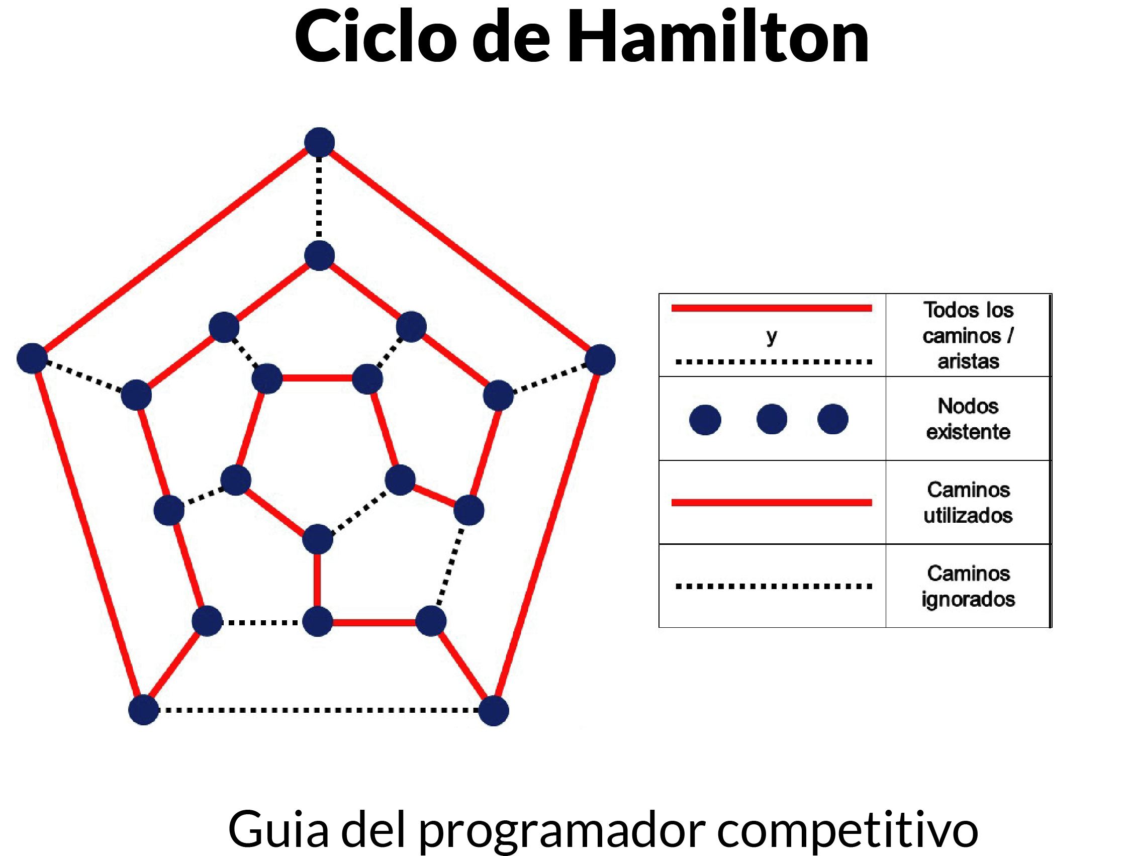

Ilustración 15‑13 Ciclo Hamiltoniano en un grafo

El camino Hamiltoniano de un grafo no dirigido es un camino que visita cada vértice exactamente una vez, un ciclo Hamiltoniano es un camino Hamiltoniano que tiene un camino desde el último vértice al primer vértice del camino Hamiltoniano, debemos determinar si un grafo tiene ciclo Hamiltoniano o no, si lo contiene imprimir el camino.

Nuestra entrada será un array graph[v][v] donde v es el número de vértices en el grafo y graph[][] es la matriz de adyacencia representando el grafo, un valor graph[i][j] es 1 si existe un camino directo de I a j, de lo contrario será 0.

Nuestra salida será un array path[v] que deberá contener el camino Hamiltoniano, path[i] puede representar el iesimo vértice en el camino Hamiltoniano. El código debe también retornar si no existe ciclo Hamiltoniano en el grafo.

Se crea un array de camino vacío y se le agrega el vértice 0 a él, se agregan los otros vértices iniciando desde el vértice 1, antes de añadir un vértice, se verifica por cual es el adyacente del anterior añadido y si no se ha añadido ya, si encontramos tal vértice, añadimos el vértice como parte de la solución, si no lo encontramos retornamos false.

Note que el código siempre imprime el ciclo iniciando de 0, el punto de inicio no importa ya que el ciclo puede empezar de cualquier punto, si se quiere cambiar el punto de inicio, se deben hacer dos cambios al código de abajo.

Cambie “path[0] = 0;” por “path[0] = s;” donde s es el nuevo punto de inicio, también cambie el ciclo “for (int v = 1; v < V; v++)" en hamCycleUtil() por "for (int v = 0; v < V; v++)".

JAVA

/* Programa java que soluciona el ciclo de Hamilton

usando backtracking*/

public class **HamiltonianCycle** {

static final int *V* = 5;

static int *path*[];

/* Una función de utilidad para comprobar si el vértice v puede ser

añadido en el índice 'pos'en el ciclo hamiltoniano

construido hasta ahora (almacenado en 'path[]')*/

static boolean ***isSafe***(int v, int graph[][], int path[], int pos) {

/*Verifica si este vertice es adyacente del

anterior vertice */

if (graph[path[pos - 1]][v] == 0) {

return false;

}

/* Verifica si el vertice ya esta incluido*/

for (int i = 0; i < pos; i++) {

if (path[i] == v) {

return false;

}

}

return true;

}

static boolean ***hamCycleUtil***(int graph[][], int path[], int pos) {

/* Caso base:Si todos los vertices estan incluidos en

el ciclo hamiltoniano*/

if (pos == *V*) {

// Y si hay un camino de el ultimo al primer vertice

return graph[path[pos - 1]][path[0]] == 1;

}

/*Prueba diferentes vértices como próximo candidato

en el ciclo hamiltoniano. No intentamos con 0,

ya que incluimos 0 como punto de partida en hamCycle ()*/

for (int v = 1; v < *V*; v++) {

/* Verifica si este vertice puede ser añadido al

ciclo hamiltoniano*/

if (*isSafe*(v, graph, path, pos)) {

path[pos] = v;

/* Recorre hasta construir el camino*/

if (*hamCycleUtil*(graph, path, pos + 1) == true) {

return true;

}

path[pos] = -1;

}

}

/* Si no hay vertice para añadir al ciclo

retorna falso*/

return false;

}

/* Esta función resuelve el problema del ciclo hamiltoniano usando

backtracking. Utiliza principalmente hamCycleUtil () para resolver el

problema. Devuelve falso si no hay ciclo hamiltoniano.

posible, de lo contrario devuelve verdadero e imprime la ruta.

Tenga en cuenta que puede haber más de una solución,

Esta función imprime una de las soluciones factibles.*/

static int ***hamCycle***(int graph[][]) {

*path* = new int[*V*];

for (int i = 0; i < *V*; i++) {

*path*[i] = -1;

}

/* Pongamos el vértice 0 como el primer vértice en el camino.

Si hay un ciclo hamiltoniano, entonces el camino puede ser

Comenzó desde cualquier punto del ciclo ya que la gráfica es

no dirigido*/

*path*[0] = 0;

if (*hamCycleUtil*(graph, *path*, 1) == false) {

System.*out*.println("**\n**No existe solución");

return 0;

}

*printSolution*(*path*);

return 1;

}

// Imprimir solución

static void ***printSolution***(int path[]) {

System.*out*.println("Solución existe: Este"

+ " es uno de los ciclos hamiltoniano");

for (int i = 0; i < *V*; i++) {

System.*out*.print(" " + path[i] + " ");

}

System.*out*.println(" " + path[0] + " ");

}

public static void ***main***(String args[]) {

/*Tenemos el siguiente grafo

(0)--(1)--(2)

| / \ |

| / \ |

| / \ |

(3)-------(4) */

int graph1[][] = {{0, 1, 0, 1, 0},

{1, 0, 1, 1, 1},

{0, 1, 0, 0, 1},

{1, 1, 0, 0, 1},

{0, 1, 1, 1, 0},};

// Imprimir solución

*hamCycle*(graph1);

/*Tenemos el siguiente grafo

(0)--(1)--(2)

| / \ |

| / \ |

| / \ |

(3) (4) */

int graph2[][] = {{0, 1, 0, 1, 0},

{1, 0, 1, 1, 1},

{0, 1, 0, 0, 1},

{1, 1, 0, 0, 0},

{0, 1, 1, 0, 0},};

// Imprimir solución

*hamCycle*(graph2);

}

}

C++

#include<bits/stdc++.h>

#include<cstdlib>

#define MAX 256

using namespace std;

const int V = 5;

int path[MAX];

bool **isSafe**(int v, int graph[V][V], int path[], int pos) {

if (graph[path[pos - 1]][v] == 0)return false;

for (int i = 0; i < pos; i++) {

if (path[i] == v)return false;

}

return true;

}

bool **hamCycleUtil**(int graph[V][V], int path[], int pos) {

if (pos == V)return graph[path[pos - 1]][path[0]] == 1;

for (int v = 1; v < V; v++) {

if (isSafe(v, graph, path, pos)) {

path[pos] = v;

if (hamCycleUtil(graph, path, pos + 1) == true)return true;

}

path[pos] = -1;

}

return false;

}

void **printSolution**(int path[]) {

cout << **"**Solucion existente**"** << endl;

for (int i = 0; i < V; i++) {

cout << path[i] << **"** **"**;

}

cout << endl;

}

int **hamCycle**(int graph[V][V]) {

path[V];

memset(path, -1, sizeof path);

path[0] = 0;

if (hamCycleUtil(graph, path, 1) == false) {

cout << **"**NO existe ciclo hamiltoniano**"** << endl;

return 0;

}

printSolution(path);

return 1;

}

int **main**() {

int graph1[V][V] = {

{0, 1, 0, 1, 0},

{1, 0, 1, 1, 1},

{0, 1, 0, 0, 1},

{1, 1, 0, 0, 1},

{0, 1, 1, 1, 0},};

// Imprimir soluciÃ³n

hamCycle(graph1);

int graph2[V][V] = {

{0, 1, 0, 1, 0},

{1, 0, 1, 1, 1},

{0, 1, 0, 0, 1},

{1, 1, 0, 0, 0},

{0, 1, 1, 0, 0},};

// Imprimir soluciÃ³n

hamCycle(graph2);

}

* 1. El tour del caballo de ajedrez

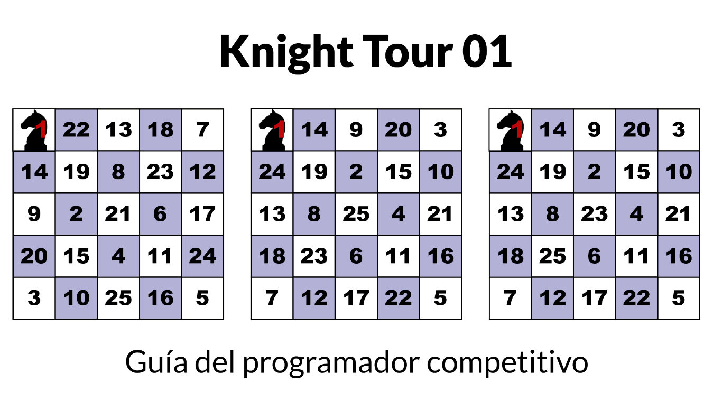

Ilustración 15‑14 La travesía del caballero en un tablero de ajedrez

El backtracking es un paradigma algorítmico que intenta diferentes soluciones hasta que encuentra una solución que “Funciona”. Problemas los cuales son típicamente resueltos con técnicas de backtracking tienen una propiedad en común, estos problemas puede solo ser resueltos intentando cada posible configuración y cada configuración es intentada una sola vez, una solución ingenua para estos problemas es intentar todas las configuraciones e imprimir una configuración que siga las restricciones dadas por el problema. Backtracking funciona en forma incremental y es una optimización sobre las soluciones ingenuas donde todas las posibles configuraciones son generadas e intentadas.

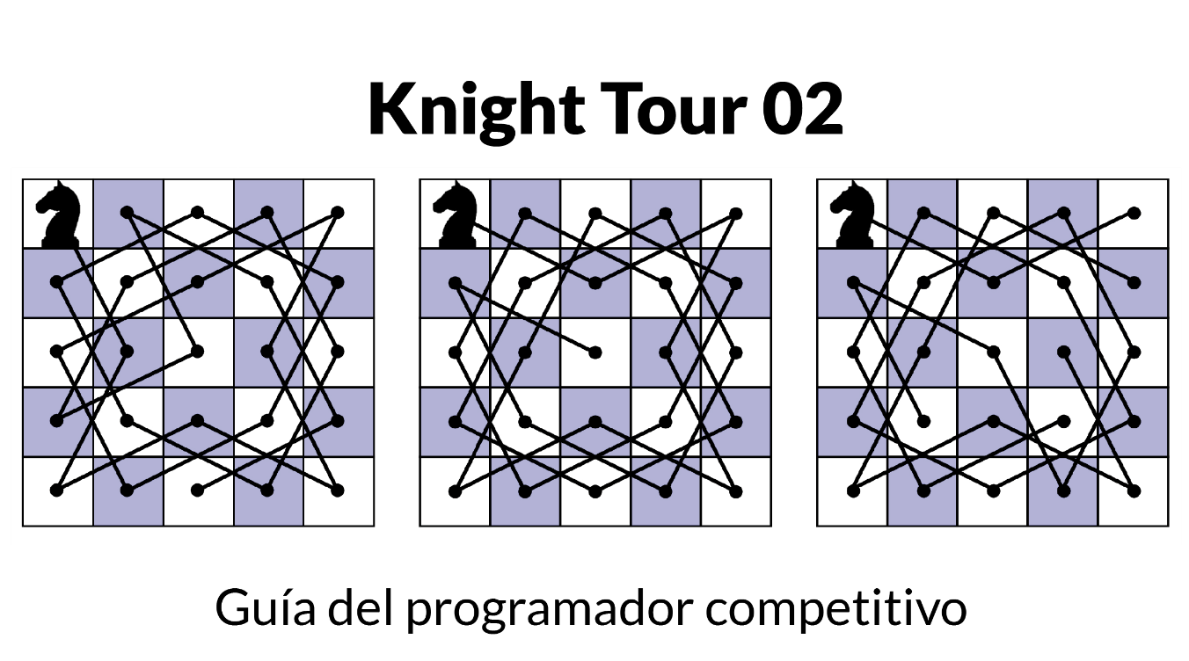

Ilustración 15‑15 Formas de solución para el caballero en el tablero de ajedrez

Backtracking funciona de forma incremental para atacar problemas, típicamente iniciamos desde un vector de solución vacío, y uno por uno vamos agregando ítems, cuando agregamos un ítem podemos verificar si agregando el siguiente ítem violamos alguna de las restricciones del problema, si lo hace eliminamos ese elemento e intentamos otras alternativas. Si ninguna de las alternativas funciona entonces volvemos a la fase previa y removemos el ítem anterior dado en la fase anterior. Si alcanzamos la fase inicial entonces decimos que no existe solución, si agregamos un valor que no viola alguna restricción entonces recursivamente agregamos ítems uno por uno, si el vector de solución se completa imprimimos la solución.

El siguiente es el backtracking del problema del tour del caballo en el tablero de ajedrez.

* Si todos los cuadrados son visitados imprima la solución

- Si no

1. Agregue uno de los siguientes movimientos posibles al vector de solución y recursivamente verifique si este movimiento lleva a una solución (Un caballo puede hacer máximo 8 movimientos, aquí escogemos alguno de esos 8 movimientos).
2. Si el movimiento escogido arriba no lleva a una solución entonces removemos este movimiento del vector de solución e intentamos otros movimientos alternativos.
3. Si ninguna de las alternativas funciona, retornamos falso (Retornando falso podemos remover el anterior ítem agregado en recursión y si el falso es retornado a la recursión inicial entonces no existe solución.

JAVA

// Programa java para el problema del tour del caballo

public class **KnightTourBacktracking** {

static int *N* = 8;

/* Una función que verifica si i.j es

indice valido para un tablero n*n*/

static boolean ***isSafe***(int x, int y, int sol[][]) {

return (x >= 0 && x < *N* && y >= 0

&& y < *N* && sol[x][y] == -1);

}

/* Imprimir la solución*/

static void ***printSolution***(int sol[][]) {

for (int x = 0; x < *N*; x++) {

for (int y = 0; y < *N*; y++) {

System.*out*.print(sol[x][y] + "**\t**");

}

System.*out*.println();

}

}

/*Esta función resuelve el problema de Knight Tour.

utilizando Backtracking. Esta función principalmente

utiliza solveKTUtil () para resolver el problema. Eso

devuelve falso si no es posible realizar un recorrido completo,

De lo contrario, devuelve true e imprime el recorrido.

Tenga en cuenta que puede haber más de una

soluciones, esta función imprime una de las

soluciones viables.*/

static boolean ***solveKT***() {

int sol[][] = new int[*N*][*N*];

/* Inicializando la matriz de solución*/

for (int x = 0; x < *N*; x++) {

for (int y = 0; y < *N*; y++) {

sol[x][y] = -1;

}

}

/* xMove[] y yMove[] define el siguiente movimiento del caballo

xMove[] para siguiente valor en x

yMove[] para siguiente valor en y */

int xMove[] = {2, 1, -1, -2, -2, -1, 1, 2};

int yMove[] = {1, 2, 2, 1, -1, -2, -2, -1};

//Desde que el caballero inicie en el primer bloque

sol[0][0] = 0;

if (!*solveKTUtil*(0, 0, 1, sol, xMove, yMove)) {

System.*out*.println("No existe la solución");

return false;

} else {

*printSolution*(sol);

}

return true;

}

static boolean ***solveKTUtil***(int x, int y, int movei,

int sol[][], int xMove[],

int yMove[]) {

int k, next_x, next_y;

if (movei == *N* * *N*) {

return true;

}

/* Intenta todos los movimientos desde la coordenada

x y y*/

for (k = 0; k < 8; k++) {

next_x = x + xMove[k];

next_y = y + yMove[k];

if (*isSafe*(next_x, next_y, sol)) {

sol[next_x][next_y] = movei;

if (*solveKTUtil*(next_x, next_y, movei + 1,

sol, xMove, yMove)) {

return true;

} else {

sol[next_x][next_y] = -1;// backtracking

}

}

}

return false;

}

public static void ***main***(String args[]) {

*solveKT*();

}

}

C++

#include <bits/stdc++.h>

#define tablero 101

using namespace std;

int N = 12;

bool **isSafe**(int x, int y, int sol[tablero][tablero]) {

return (x >= 0 && x < N && y >= 0 && y < N && sol[x][y] == -1);

}

void **printSolution**(int sol[tablero][tablero]) {

for (int x = 0; x < N; x++) {

for (int y = 0; y < N; y++) {

cout << sol[x][y] << **"\t"**;

}

cout << endl;

}

}

bool **solveKUtil**(int x, int y, int movei, int sol[tablero][tablero], int xMove[tablero], int yMove[tablero]) {

int k, next_x, next_y;

if (movei == N * N) {

return true;

}

for (k = 0; k < N; k++) {

next_x = x + xMove[k];

next_y = y + yMove[k];

if (isSafe(next_x, next_y, sol)) {

sol[next_x][next_y] = movei;

if (solveKUtil(next_x, next_y, movei + 1, sol, xMove, yMove)) {

return true;

} else {

sol[next_x][next_y] = -1;

}

}

}

return false;

}

bool **solveKT**() {

int sol[tablero][tablero];

for (int x = 0; x < N; x++) {

for (int y = 0; y < N; y++) {

sol[x][y] = -1;

}

}

int xMove[8] = {2, 1, -1, -2, -2, -1, 1, 2};

int yMove[8] = {1, 2, 2, 1, -1, -2, -2, -1};

sol[0][0] = 0;

if (!solveKUtil(0, 0, 1, sol, xMove, yMove)) {

cout << **"**No existe la solucion**"** << endl;

return false;

} else {

printSolution(sol);

}

return true;

}

int **main**() {

solveKT();

}

* 1. Kosaraju DFS Componentes fuertemente conexas

Dado un grafo dirigido, encontrar si el grafo se encuentra fuertemente conectado o no, un grado es fuertemente conectado si hay un camino entre cualquier par de vértices.

Esto es fácil para un grafo no dirigido, solo tenemos que hacer BFS y DFS comenzando desde cualquier vértice, si BFS o DFS visita todos los vértices, entonces el grado no dirigido dado está conectado, esta aproximación no funciona con un grafo dirigido.

Una simple idea es usar un algoritmo de todos los caminos más cortos entre todos los pares como Floyd Warshall o encontrar el cerramiento transitivo del grafo, la complejidad de tiempo de este método es de O (v^3).

Podemos también hacer DFS V veces iniciando desde cada vértice, si alguno de los DFS no visita todos los vértices entonces el grafo no es fuertemente conectado. Este algoritmo toma O (V*(V+E)) en complejidad de tiempo, el cual puede ser el mismo del cerramiento transitivo para un grafo denso.

Una mayor idea puede ser el algoritmo de componentes fuertemente conectadas (SCC), podemos encontrar todos los SCC en O (V+E) tiempo, si el número de SCC es 1, entonces el grafo es fuertemente conectado, el algoritmo de SCC hace trabajo extra cuando busca todos los SCC.

El siguiente es un algoritmo simple basado en el DFS de Kosaraju el cual realiza dos DFS transversos en el grafo.

1. Inicializa todos los vértices como no visitados.
2. Hace un DFS transverso del grado iniciando desde cualquier vértice v, si este DFS transverso no visita todos los vértices, entonces retorna falso.
3. Reversa todos los arcos (O encuentra transpuesta o reversa de grafo)
4. Marque todos los vértices como no visitados en el grafo reverso
5. Hacer un DFS transverso del grafo reversado iniciando desde el mismo vértice v, si el DFS transverso no visita todos los vértices entonces retorna falso, de otro modo retorna true.

La idea es, si cada nodo puede ser alcanzado de un vértice v, y cada nodo puede alcanzar v, entonces el grafo es fuertemente conectado. En el paso dos podemos verificar si todos los vértices son alcanzables desde v, en el paso 4 verificamos si todos los vértices puede alcanzar v (En el grafo reverso, si todos los vértices son alcanzables desde v entonces todos los vértices pueden alcanzar v en el grafo original).

La complejidad de tiempo de esta implementaciones es la misma de DFS, el cual es O (V+E) si el grafo está representado usando listas de adyacencia.

JAVA

// Programa java que verifica si un grafo es

// fuertemente conectado

import java.util.*;

import java.util.LinkedList;

public class **KosarajuDFSStronglyConnected** {

public static void ***main***(String args[]) {

*Graph* g1 = new Graph(5);

g1.addEdge(0, 1);

g1.addEdge(1, 2);

g1.addEdge(2, 3);

g1.addEdge(3, 0);

g1.addEdge(2, 4);

g1.addEdge(4, 2);

if (g1.isSC()) {

System.*out*.println("Si");

} else {

System.*out*.println("No");

}

*Graph* g2 = new Graph(4);

g2.addEdge(0, 1);

g2.addEdge(1, 2);

g2.addEdge(2, 3);

if (g2.isSC()) {

System.*out*.println("Si");

} else {

System.*out*.println("No");

}

}

static class ***Graph*** {

private int V;

private LinkedList<Integer> adj[];

**Graph**(int v) {

V = v;

adj = new LinkedList[v];

for (int i = 0; i < v; ++i) {

adj[i] = new LinkedList();

}

}

void **addEdge**(int v, int w) {

adj[v].add(w);

}

void **DFSUtil**(int v, Boolean visited[]) {

visited[v] = true;

int n;

Iterator<Integer> i = adj[v].iterator();

while (i.hasNext()) {

n = i.next();

if (!visited[n]) {

DFSUtil(n, visited);

}

}

}

// Obtiene el transpuesto de un grafo

*Graph* **getTranspose**() {

*Graph* g = new Graph(V);

for (int v = 0; v < V; v++) {

Iterator<Integer> i = adj[v].listIterator();

while (i.hasNext()) {

g.adj[i.next()].add(v);

}

}

return g;

}

//Verifica si el grafo esta fuertemente conectado

Boolean **isSC**() {

/*Paso 1: marcar todos los vertices como no visitados

(primer DFS)*/

Boolean visited[] = new Boolean[V];

for (int i = 0; i < V; i++) {

visited[i] = false;

}

//Paso 2: DFS transverso desde el primer vertice

DFSUtil(0, visited);

// si no visita todos, retorna falso

for (int i = 0; i < V; i++) {

if (visited[i] == false) {

return false;

}

}

// Paso 3: crear grafo transpuesto

*Graph* gr = getTranspose();

// Paso 4: marcar todos los vertices como no visitados

// (Segundo DFS)

for (int i = 0; i < V; i++) {

visited[i] = false;

}

/* Paso 5: hacer DFS en el grafo reversado*/

gr.DFSUtil(0, visited);

/* Si todos los vertices no son visitados, retorne falso*/

for (int i = 0; i < V; i++) {

if (visited[i] == false) {

return false;

}

}

return true;

}

}

}

* 1. Mínimo de movimientos de un caballo de ajedrez

Dado una mesa de ajedrez cuadrada de tamaño NxN, la posición de un caballo y la posición objetivo, necesitamos encontrar la mínima cantidad de pasos que un caballo toma para llegar a la posición objetivo.

Este problema puede verse como el camino más corto en un grafo sin pesos, sin embargo usamos BFS ´para resolver este problema, intentamos todos las 8 posibles posiciones donde un caballo puede llegar desde su posición, si la posición alcanzable no ha sido visitada ya y está dentro del tablero, agregamos este estado dentro de la cola con una distancia de 1 más que su estado padre, finalmente retornamos la distancia de la posición objetivo cuando sale de la cola.

El siguiente código implementa BFS para la búsqueda a través de las celdas, donde cada celda contiene sus coordenadas y distancias desde el nodo inicial, en el peor de los casos el código visita todas las celdas del tablero, haciendo que el la complejidad del peor de los casos sea O(n^2).

JAVA

//Programa java que encuentra la minima cantidad de pasos

// para alcanzar una celda especifica con un caballo

import java.util.Vector;

public class **MinimumMovesKnight** {

/*Clase que almacena los datos de una celda*/

static class ***cell*** {

int x, y;

int dis;

public **cell**(int x, int y, int dis) {

this.x = x;

this.y = y;

this.dis = dis;

}

}

/* Utilidad que retorna s (x,y) yace dentro del tablero*/

static boolean ***isInside***(int x, int y, int N) {

return x >= 1 && x <= N && y >= 1 && y <= N;

}

/* Retorna los minimos pasos para llegar al objetivo*/

static int ***minStepToReachTarget***(int knightPos[], int targetPos[],

int N) {

// dirección x y y, donde el caballo puede llegar

int dx[] = {-2, -1, 1, 2, -2, -1, 1, 2};

int dy[] = {-1, -2, -2, -1, 1, 2, 2, 1};

// Vector para almacenar los estados del caballo

Vector<*cell*> q = new Vector<>();

// Agrega la posicion inicial con distancia 0

q.add(new cell(knightPos[0], knightPos[1], 0));

*cell* t;

int x, y;

boolean visit[][] = new boolean[N + 1][N + 1];

//Hacer todas las celdas sin visitar

for (int i = 1; i <= N; i++) {

for (int j = 1; j <= N; j++) {

visit[i][j] = false;

}

}

// visitar estado inicial

visit[knightPos[0]][knightPos[1]] = true;

// ciclo hasta que quede solo un valor

while (!q.isEmpty()) {

t = q.firstElement();

q.remove(0);

/* Si la celda actual es igual al objetivo

retorne su distancia*/

if (t.x == targetPos[0] && t.y == targetPos[1]) {

return t.dis;

}

// Ciclo de todos los estados alcancables

for (int i = 0; i < 8; i++) {

x = t.x + dx[i];

y = t.y + dy[i];

if (*isInside*(x, y, N) && !visit[x][y]) {

visit[x][y] = true;

q.add(new cell(x, y, t.dis + 1));

}

}

}

return Integer.*MAX_VALUE*;

}

public static void ***main***(String[] args) {

int N = 30;

int knightPos[] = {1, 1};

int targetPos[] = {30, 30};

System.*out*.println(*minStepToReachTarget*(knightPos, targetPos, N));

}

}

* 1. El problema de las N reinas

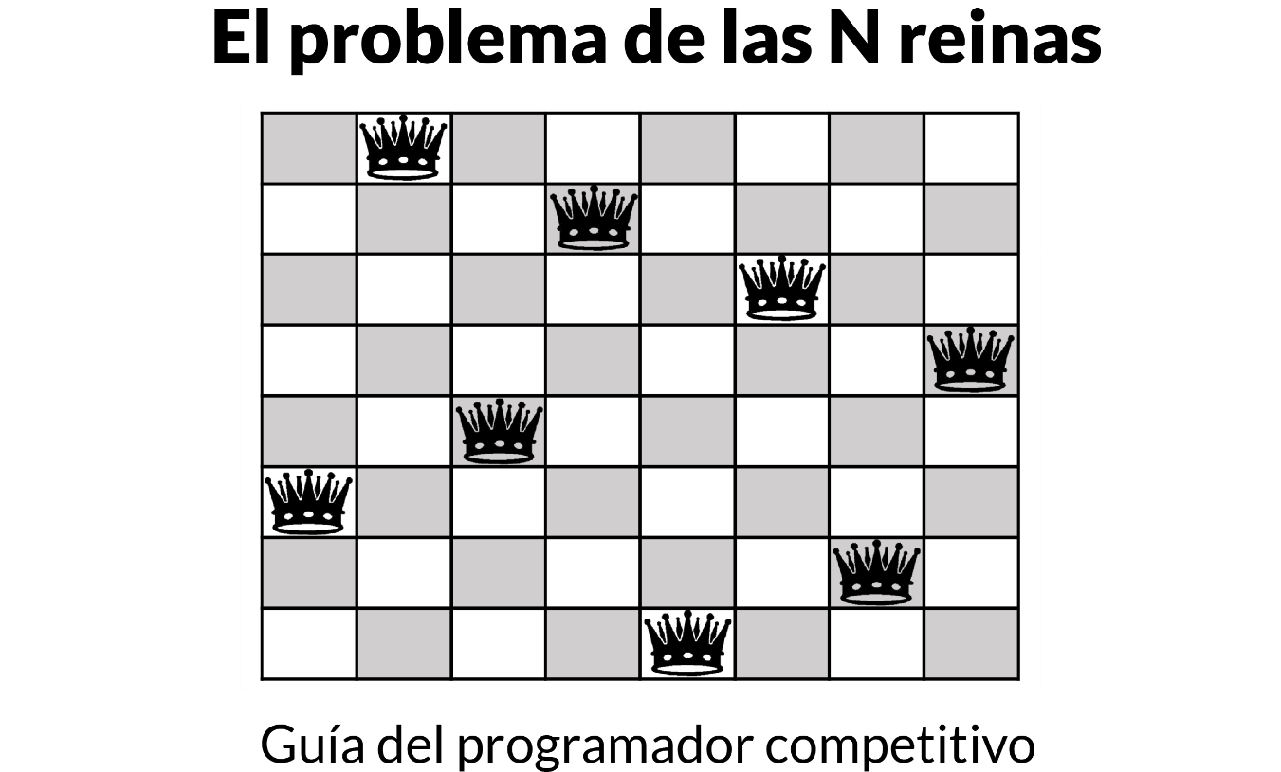

Ilustración 15‑16 El problema de las N reinas en un tablero de ajedrez

El problema de las N reinas es aquel en donde se colocan N reinas en un tablero de NxN de tal manera que dos reinas no puedan atacarse una con otra.

La idea es colocar reinas una por una en diferentes columnas, iniciando desde la columna de más a la izquierda, cuando colocamos una reina en una columna, verificamos por colisiones con las reinas ya colocadas, en la columna actual, si encontramos una fila en la cual no hay colisión marcamos esta columna y fila como parte de la solución, si nosotros no encontramos tal fila en donde haya colisión entonces se retrocede y se retorna falso.

1. Iniciar desde la columna de más a la izquierda.
2. Si todas las reinas han sido colocadas, retornar true
3. Intentar todas las filas de la columna actual

Realizar lo siguiente para cada columna intentada

1. si la reina puede ser colocada seguramente en esta fila entonces marcar esta [fila, columna] como parte de la solución y recursivamente verificar si colocando una reina aquí se llega a la solución.
2. Si colocando una reina en [fila,columa] se llega a una solución, entonces retorne true.
3. Si colocando una reina no se llega a la solución entonces desmarque esta fila y columna (Paso atrás) y vaya al paso A para intentar otras filas.
4. Si todas las filas han sido probadas y ninguna funciona retorne falso para activar el backtracking.

JAVA

/* Programa JAVA que resuelve el problema de las N reinas

usando backtracking*/

public class **NQueenProblem** {

final int N = 4;

void **printSolution**(int board[][]) {

for (int i = 0; i < N; i++) {

for (int j = 0; j < N; j++) {

System.*out*.print(" " + board[i][j]

+ " ");

}

System.*out*.println();

}

}

/*Una función de utilidad para comprobar si una reina puede

colocarse en board[row][col]. Tenga en cuenta que

La función se llama cuando "col" reinas ya están

Colocadas en columnas de 0 a col -1. Así que necesitamos

para comprobar sólo el lado izquierdo para las reinas atacantes*/

boolean **isSafe**(int board[][], int row, int col) {

int i, j;

/*Verifica esta fila en el lado izquierdo*/

for (i = 0; i < col; i++) {

if (board[row][i] == 1) {

return false;

}

}

/*Verifica la diagonal superior de la izquierda*/

for (i = row, j = col; i >= 0 && j >= 0; i--, j--) {

if (board[i][j] == 1) {

return false;

}

}

/*Diagonal baja desde la izquierda*/

for (i = row, j = col; j >= 0 && i < N; i++, j--) {

if (board[i][j] == 1) {

return false;

}

}

return true;

}

boolean **solveNQUtil**(int board[][], int col) {

/* Caso base: Si todas las reinas estan

puestas, retorne true*/

if (col >= N) {

return true;

}

/*Considere esta columna e intente colocando esta

reina en todas las filas una por una*/

for (int i = 0; i < N; i++) {

/* Verifica si la reina puede ser puesta

en board[i][col] */

if (isSafe(board, i, col)) {

board[i][col] = 1;

/*Recursivamente pone todas las reinas*/

if (solveNQUtil(board, col + 1) == true) {

return true;

}

board[i][col] = 0; // BACKTRACK

}

}

/*Si la reina no puede ser puesta en

ninguna fila en esta columna,r retorna falso*/

return false;

}

/*Esta función resuelve el problema de N Queen usando

Backtracking. Utiliza principalmente solveNQUtil()

para resolver el problema. Devuelve false si no se

pueden colocar las reinas; de lo contrario, devuelve

true e imprime la ubicación de las reinas en forma de

1s. Tenga en cuenta que puede haber más de una solución,

esta función imprime una de las soluciones posibles.*/

boolean **solveNQ**() {

int board[][] = {{0, 0, 0, 0},

{0, 0, 0, 0},

{0, 0, 0, 0},

{0, 0, 0, 0}

};

if (solveNQUtil(board, 0) == false) {

System.*out*.print("Solución no existe");

return false;

}

printSolution(board);

return true;

}

public static void ***main***(String args[]) {

NQueenProblem Queen = new NQueenProblem();

Queen.solveNQ();

}

}

* 1. Ordenamiento topológico

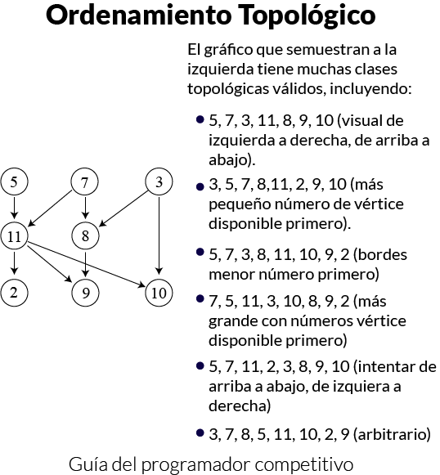

Ilustración 15‑17 Diferentes formas de ordenamiento topológico

Ordenamiento topológico de un grafo dirigido aciclico (DAG) es un ordenamiento lineal de vértices tales que por cada camino dirigido uv, el vértice u venga antes de v en el orden, si el grafo no es DAG no es posible el ordenamiento topológico.

En DFS imprimimos un vértice y luego recursivamente llamamos DFS para los vértices adyacentes, en el ordenamiento topológico necesitamos imprimir un vértice antes de sus vértices adyacentes.

JAVA

// Programa java que imprime el ordenamiendo topologico

// de un grafo dirigido

import java.util.*;

public class **TopologicalSorting** {

public static void ***main***(String args[]) {

*Graph* g = new Graph(6);

g.addEdge(5, 2);

g.addEdge(5, 0);

g.addEdge(4, 0);

g.addEdge(4, 1);

g.addEdge(2, 3);

g.addEdge(3, 1);

System.*out*.println("Siguiendo el ordenamiento topologico "

+ "del grafo dado ");

g.topologicalSort();

}

static class ***Graph*** {

private int V;

private LinkedList<Integer> adj[];

**Graph**(int v) {

V = v;

adj = new LinkedList[v];

for (int i = 0; i < v; ++i) {

adj[i] = new LinkedList();

}

}

void **addEdge**(int v, int w) {

adj[v].add(w);

}

void **topologicalSortUtil**(int v, boolean visited[],

Stack stack) {

visited[v] = true;

Integer i;

Iterator<Integer> it = adj[v].iterator();

while (it.hasNext()) {

i = it.next();

if (!visited[i]) {

topologicalSortUtil(i, visited, stack);

}

}

stack.push(new Integer(v));

}

void **topologicalSort**() {

Stack stack = new Stack();

boolean visited[] = new boolean[V];

for (int i = 0; i < V; i++) {

visited[i] = false;

}

for (int i = 0; i < V; i++) {

if (visited[i] == false) {

topologicalSortUtil(i, visited, stack);

}

}

// Imprime el contenido de la pila

while (stack.empty() == false) {

System.*out*.print(stack.pop() + " ");

}

}

}

}

* 22. Algoritmo de Kahn para ordenamiento topológico

Ordenamiento topológico para un grafo dirigido aciclico (DAG) es un ordenamiento lineal de vértices el cual por cada camino dirigido UV, el vértice U viene antes de V en el ordenamiento, el ordenamiento topológico no es posible si el grafo no es un DAG.

Los pasos de este algoritmo son los siguientes:

1. Calcule los grados de entrada de cada vértice en el DAG presente e inicialice el conteo de los nodos visitados como 0.
2. Tome todos los vértices con grado de entrada como o y agréguelos en una cola
3. Remueva un vértice de la cola y entonces incremente el conteo de nodos visitados por 1
4. Decremente el grado de entrada en 1 en todos los nodos vecinos, si el grado de entrada de los nodos vecinos es cero, agréguelos a la cola.
5. Repita el paso 3 hasta que la cola este vacía.
6. Si el conteo de nodos visitados no es igual al número de notos en el grado entonces el ordenamiento topológico no es posible en este grafo.

**¿Cómo encontrar el grado de entrada en cada nodo?**

Existen dos vías para encontrar el grado de entrada de cada nodo.

Tomaremos un array de grado de entrada para mantener rastreo de estos.

1) Atraviese el array de nodos y simplemente incremente el conteo del nodo de destino en 1-

for each node in Nodes

indegree[node] = 0;

for each edge(src,dest) in Edges

indegree[dest]++

2) Atraviese la lista de cada nodo e incremente el grado de entrada de todos los nodos conectados con él en 1

for each node in Nodes

If (list[node].size()!=0) then

for each dest in list

indegree[dest]++;

La complejidad de tiempo se da por: el ciclo externo será ejecutado V número de veces y el interno será ejecutado E número de veces, la complejidad resultante será de O(V+E).

JAVA

// Programa java que imprime el ordenamiento topologico

// de un grafo

import java.util.*;

public class **KahnAlgorithmTopologicalSorting** {

public static void ***main***(String args[]) {

*Graph* g = new Graph(6);

g.addEdge(5, 2);

g.addEdge(5, 0);

g.addEdge(4, 0);

g.addEdge(4, 1);

g.addEdge(2, 3);

g.addEdge(3, 1);

System.*out*.println("Siguiendo su ordenamiento topologico ");

g.topologicalSort();

}

static class ***Graph*** {

int V;

List<Integer> adj[];

public **Graph**(int V)// Constructor

{

this.V = V;

adj = new ArrayList[V];

for (int i = 0; i < V; i++) {

adj[i] = new ArrayList<>();

}

}

// Agregar caminos

public void **addEdge**(int u, int v) {

adj[u].add(v);

}

public void **topologicalSort**() {

// Crea un array para almaccenar los indegrees

// de todos los vertices e inicializa en 0

int indegree[] = new int[V];

// Atraviesa las listas de adyacencia para llenar

// grados de los vertices

for (int i = 0; i < V; i++) {

ArrayList<Integer> temp = (ArrayList<Integer>) adj[i];

temp.forEach((node) -> {

indegree[node]++;

});

}

/* Crea una cola y encola todos los vertices

con grado 0*/

Queue<Integer> q = new LinkedList<>();

for (int i = 0; i < V; i++) {

if (indegree[i] == 0) {

q.add(i);

}

}

// Inicializa el conteo de vertices visitados

int cnt = 0;

// Crea un vector que almacena el resultado

ArrayList<Integer> topOrder = new ArrayList<Integer>();

while (!q.isEmpty()) {

int u = q.poll();

topOrder.add(u);

//Funcion lamba Reemplazable con un for

adj[u].stream().filter((node) -> (--indegree[node] == 0)).forEachOrdered((node) -> {

q.add(node);

});

cnt++;

}

// Verifica si hay ciclo

if (cnt != V) {

System.*out*.println("There exists a cycle in the graph");

return;

}

//Imprime el ordenamiento topologico

for (int i : topOrder) {

System.*out*.print(i + " ");

}

}

}

}

* 1. Caminos más cortos mediante Dijkstra

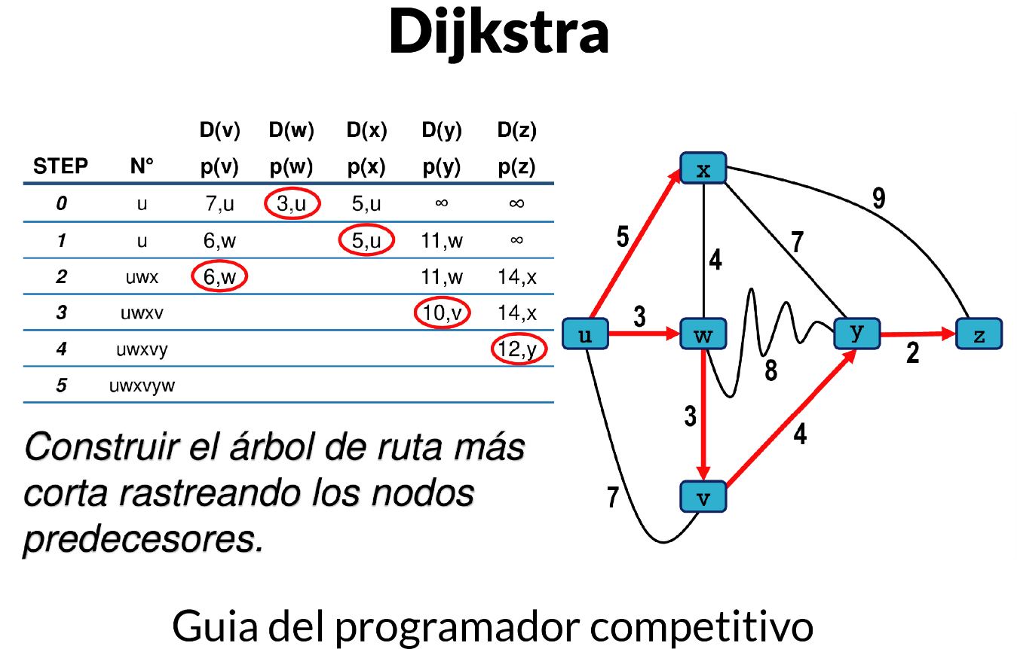

Ilustración 15‑18 Ejemplo de búsqueda del camino más corto usando el algoritmo de Dijkstra

Dado un grafo y un vértice origen en el grafo, encuentre los caminos más cortos del origen a todos los vértices en el grafo dado.

La complejidad de tiempo de esta implementación es de O (V*E) si el grafo de entrada está representado usando una lista de adyacencia. Tener en cuenta que Dijkstra no procesa pesos negativos y no detecta ciclos negativos.

JAVA

// Implementación java del algoritmo de Dijkstra que

// busca el camino más corto de un nodo al resto

/*

EJEMPLO DE INPUT

5 9

1 2 7

1 4 2

2 3 1

2 4 2

3 5 4

4 2 3

4 3 8

4 5 5

5 3 5

1

*/

import java.util.*;

public class **DijkstraSP** {

//similar a los defines de C++

static final int *MAX* = 10005; //maximo número de vértices

static final int *INF* = 1 << 30; //definimos un valor

//grande que represente la distancia infinita

//inicial, basta conque sea superior al maximo

//valor del peso en alguna de las aristas

//En el caso de java usamos una clase que

//representara el pair de C++

static class ***Node*** implements Comparable<*Node*> {

int first, second;

**Node**(int d, int p) { //constructor

this.first = d;

this.second = p;

}

@Override

public int **compareTo**(*Node* other) { //es necesario

//definir un comparador para el

//correcto funcionamiento del PriorityQueue

if (second > other.second) {

return 1;

}

if (second == other.second) {

return 0;

}

return -1;

}

};

static Scanner *sc* = new Scanner(System.*in*); //para lectura de datos

static List< List< *Node*>> *ady* = new ArrayList< List< *Node*>>(); //lista de adyacencia

static int *distancia*[] = new int[*MAX*]; // distancia de vértice inicial

//vértice con ID = u

static boolean *visitado*[] = new boolean[*MAX*]; //para vértices visitados

static PriorityQueue< *Node*> *Q* = new PriorityQueue<*Node*>();

//usamos el comparador definido para

//que el de menor valor este en el tope

static int *V*; //número de vertices

static int *previo*[] = new int[*MAX*]; //para la impresion de caminos

//función de inicialización

static void ***init***() {

for (int i = 0; i <= *V*; ++i) {

*distancia*[i] = *INF*; //inicializamos todas

//las distancias con valor infinito

*visitado*[i] = false; //inicializamos todos

//los vértices como no visitados

*previo*[i] = -1; //inicializamos el previo

//del vertice i con -1

}

}

//Paso de relajacion

static void ***relajacion***(int actual, int adyacente, int peso) {

//Si la distancia del origen al vertice actual +

//peso de su arista es menor a la distancia del

//origen al vertice adyacente

if (*distancia*[actual] + peso < *distancia*[adyacente]) {

//relajamos el vertice actualizando la distancia

*distancia*[adyacente] = *distancia*[actual] + peso;

//a su vez actualizamos el vértice previo

*previo*[adyacente] = actual;

//agregamos adyacente a la cola de prioridad

*Q*.add(new Node(adyacente, *distancia*[adyacente]));

}

}

//Impresion del camino más corto desde el vertice inicial y final ingresados

static void ***print***(int destino) {

if (*previo*[destino] != -1) //si aun poseo un vertice previo

{

*print*(*previo*[destino]); //recursivamente sigo explorando

}

//terminada la recursion imprimo los vertices

//recorridos

System.*out*.printf("%d ", destino);

}

static void ***dijkstra***(int inicial) {

*init*(); //inicializamos nuestros arreglos

//Insertamos el vértice inicial en la Cola de Prioridad

*Q*.add(new Node(inicial, 0));

//Este paso es importante, inicializamos la distancia del

//inicial como 0

*distancia*[inicial] = 0;

int actual, adyacente, peso;

while (!*Q*.isEmpty()) { //Mientras cola no este vacia

//Obtengo de la cola el nodo con menor peso, en un

//comienzo será el inicial

actual = *Q*.element().first;

*Q*.remove(); //Sacamos el elemento de la cola

if (*visitado*[actual]) {

continue; //Si el vértice actual ya fue visitado entonces sigo

}//sacando elementos de la cola

*visitado*[actual] = true; //Marco como visitado el vértice actual

//reviso sus adyacentes del

//vertice actual

for (int i = 0; i < *ady*.get(actual).size(); ++i) {

adyacente = *ady*.get(actual).get(i).first; //id del vertice adyacente

//peso de la arista que une actual

//con adyacente ( actual , adyacente )

peso = *ady*.get(actual).get(i).second;

//si el vertice adyacente no fue visitado

if (!*visitado*[adyacente]) {

//realizamos el paso de relajacion

*relajacion*(actual, adyacente, peso);

}

}

}

System.*out*.printf("Distancias más cortas iniciando en vertice %d**\n**", inicial);

for (int i = 1; i <= *V*; ++i) {

System.*out*.printf("Vertice %d , distancia más corta = %d**\n**", i, *distancia*[i]);

}

System.*out*.println("**\n**\*\*\*\*\*\*\*\*\*\*\*\*\*\*Impresion de camino más corto**************");

System.*out*.printf("Ingrese vertice destino: ");

int destino;

destino = *sc*.nextInt();

*print*(destino);

System.*out*.printf("**\n**");

}

public static void ***main***(String[] args) {

int E, origen, destino, peso, inicial;

*V* = *sc*.nextInt();

E = *sc*.nextInt();

for (int i = 0; i <= *V*; ++i) {

*ady*.add(new ArrayList<*Node*>()); //inicializamos lista de

}//adyacencia

for (int i = 0; i < E; ++i) {

origen = *sc*.nextInt();

destino = *sc*.nextInt();

peso = *sc*.nextInt();

*ady*.get(origen).add(new Node(destino, peso)); //grafo dirigido

//ady.get( destino ).add( new Node( origen , peso ) ); //no dirigido

}

System.*out*.print("Ingrese el vertice inicial: ");

inicial = *sc*.nextInt();

*dijkstra*(inicial);

}

}

C++

#include<bits/stdc++.h>

#include<cstdlib>

//---------------//

#define MAX 10005

const int INF = 1 << 30;

//---------------//

using namespace std;

struct Node {

int destino, peso;

**Node**(int _destino, int _peso) : destino(_destino), peso(_peso) {

}

**Node**() : destino(-1), peso(-1) {

}

};

struct State {

int destino;

int peso;

**State**(int _destino, int _peso) : destino(_destino), peso(_peso) {

}

bool **operator<**(const State &b) const {

return peso > b.peso;

}

};

vector <vector<Node> >ady(MAX);

int distancia[MAX];

bool visited[MAX];

priority_queue<State> Q;

int previo[MAX];

void **init**(int V) {

for (int i = 1; i <= V; i++) {

distancia[i] = INF;

}

}

void **relajacion**(int actual, int adyacente, int peso) {

if (distancia[actual] + peso < distancia[adyacente]) {

distancia[adyacente] = distancia[actual] + peso;

previo[adyacente] = actual;

Q.push(State{adyacente, distancia[adyacente]});

}

}

void **print**(int destino) {

if (previo[destino] != -1) {

print(previo[destino]);

}

cout << destino << **"** **"**;

}

void **dijkstra**(int inicial, int V) {

init(V);

Q.push(State{inicial, 0});

distancia[inicial] = 0;

int actual, adyacente, peso;

while (!Q.empty()) {

actual = Q.top().destino;

Q.pop();

if (visited[actual]) {

continue;

}

visited[actual] = true;

for (int i = 0; i < ady[actual].size(); i++) {

adyacente = ady[actual][i].destino;

peso = ady[actual][i].peso;

if (!visited[adyacente]) {

relajacion(actual, adyacente, peso);

}

}

}

cout << **"**distancia mas corta iniciada desde **"** << inicial << endl;

for (int i = 1; i <= V; i++) {

cout << **"**vertice **"** << i << **"** distancia mas corta = **"** << distancia[i] << endl;

}

cout << **"**impresion del camino mas corto**"** << endl;

int destino;

cin>>destino;

print(destino);

cout << endl;

}

int **main**() {

memset(previo, -1, sizeof previo);

int V, E, origen, destino, peso, inicial;

cin >> V>>E;

for (int i = 0; i < E; i++) {

cin >> origen >> destino>>peso;

ady[origen].push_back(Node{destino, peso}); //dirigido

//ady[destino].push_back(Node{origen,peso});// no dirigido

}

cout << **"**Inserte el verice inicial**"** << endl;

cin>>inicial;

dijkstra(inicial, V);

}

PYTHON

* 1. Caminos más cortos mediante Bellman-Ford

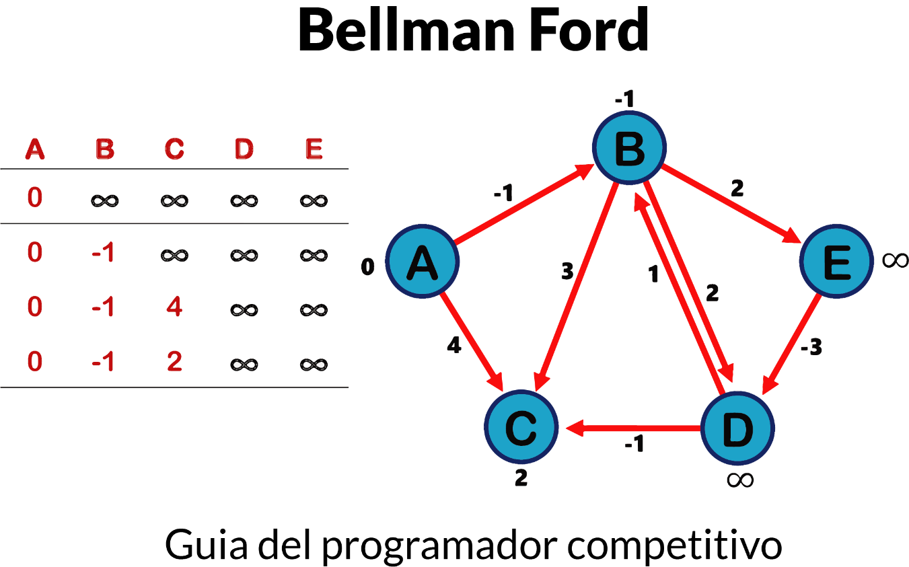

Ilustración 15‑19 Ejemplo de búsqueda del camino más corto usando el algoritmo de Bellman-Ford

Dado un grafo y un vértice de origen src en el grafo, encontrar los caminos más cortos desde src a todos los vértices en el grafo dado, el grafo puede contener caminos con pesos negativos. Si hay un ciclo de peso negativo, entonces las distancias más cortas no son calculadas, se reporta el ciclo negativo.

1. Este paso inicializa las distancias desde el origen de todos los vértices como infinito y la distancia al origen en si como 0, crea un array dist[] de tamaño V con todos los valores como infinito excepto dist[src] donde src es el vértice origen.
2. Este paso calcula las distancias más cortas, esto se realiza V-1 veces.
3. si dist[v] > dist[u] + peso del camino uv, entonces actualice dist[] en dist[v] = dist[u] + weight of edge uv
4. Este paso verifica si hay un ciclo negativo en el grafo, se realiza lo siguiente:
5. si dist[v] > dist[u] + peso del camino uv, entonces “El grafo contiene un ciclo negativo”

La idea del paso 3 es, el paso 2 garantiza las distancias más cortas si el grafo no contiene un ciclo de peso negativo, si iteramos a través de todos los caminos una vez más y obtenemos un camino más corto para cualquier vértice, entonces ahí hay un ciclo negativo.

¿Cómo funciona esto? Como en otros problemas de programación dinámica, el algoritmo calcula los caminos más cortos de manera del atrás hacia adelante, primero calcula las distancias más cortas las cuales tienen al menos una arista en el camino, luego calcula los caminos más cortos con al menos dos aristas, y así en adelante, luego de la iesima iteración del ciclo exterior, los caminos más cortos con al menos i aristas son calculados, ahí puede haber un máximo de V-1 aristas en un camino simple, por eso el ciclo externo se corre V-1 veces, la idea es, asumiendo que ahí no hay ciclo negativo, si calculamos los caminos más cortos con al menos i aristas, entonces una interacción sobre todos las aristas garantiza darnos el camino más corto con al menos i+1 artistas.

Ejemplo:

Dado el vértice origen 0, inicializamos todas las distancias como infinito, excepto la distancia al origen mismo, el número total de vértices en el grafo es 5 y todos los caminos deben ser procesados 4 veces.

Todos las aristas son procesadas en el siguiente orden, (B, E), (D, B), (B, D), (A, B), (A, C), (D, C), (B, C), (E, D). Tenemos las siguientes distancias cuando todos las aristas son procesadas por primera vez, la primera fila

La primera iteración garantiza darnos todos los caminos más cortos los cuales tienen un largo de una arista, obtenemos las distancias siguientes cuando todos las aristas son procesadas por segunda vez.

La segunda iteración garantiza darnos todos los caminos más cortos que sean de 2 aristas más larga, el algoritmo procesa los caminos 2 veces más, las distancias son minimizadas luego de la segunda iteración, y la tercera y cuarta no actualiza distancias...

1. Pesos negativos son encontrados en varias aplicaciones de grafos, por ejemplo en vez de pagar el costo por un camino, podemos obtener ventaja si seguimos el camino.
2. Bellman-Ford trabaja mejor que Dijkstra para sistemas distribuidos, a diferencia de Dijkstra en donde necesitamos encontrar el valor menor de todos los vértices, en Bellman-Ford necesitamos considerar uno por uno.

JAVA

// Implementación java del algoritmo de BellmanFord

// para la busqueda del camino más corto de un vertice al

// resto y con capacidad de detección de ciclo negativo

import java.util.ArrayList;

import java.util.List;

import java.util.Scanner;

public class **BellmanFordSP** {

static final int *MAX* = 105;

static final int *INF* = 1 << 30;

static int[] *previo* = new int[*MAX*];

static int[] *distancia* = new int[*MAX*];

static int *vertices*;

static List<List<*Node*>> *adyacencia* = new ArrayList<List<*Node*>>();

static Scanner *sc* = new Scanner(System.*in*);

static void ***inicializacion***() {

for (int i = 0; i <= *vertices*; i++) {

*distancia*[i] = *INF*;

*previo*[i] = -1;

}

}

static class ***Node*** {

int first, second;

public **Node**(int destino, int peso) {

this.first = destino;

this.second = peso;

}

}

static void ***print***(int destino) {

if (*previo*[destino] != -1) {

*print*(*previo*[destino]);

}

System.*out*.printf("%d ", destino);

}

static boolean ***relajacion***(int actual, int adyacente, int peso) {

if (*distancia*[actual] + peso < *distancia*[adyacente]) {

*distancia*[adyacente] = *distancia*[actual] + peso;

*previo*[adyacente] = actual;

return true;

}

return false;

}

static void ***bellmanFord***(int inicial) {

*inicializacion*();

*distancia*[inicial] = 0;

for (int i = 0; i < *vertices* - 1; i++) {

for (int actual = 0; actual < *vertices*; actual++) {

for (int j = 0; j < *adyacencia*.get(actual).size(); j++) {

int adyacente = *adyacencia*.get(actual).get(j).first;

int peso = *adyacencia*.get(actual).get(j).second;

*relajacion*(actual, adyacente, peso);

}

}

}

for (int actual = 0; actual < *vertices*; actual++) {

for (int j = 0; j < *adyacencia*.get(actual).size(); j++) {

int adyacente = *adyacencia*.get(actual).get(j).first;

int peso = *adyacencia*.get(actual).get(j).second;

if (*relajacion*(actual, adyacente, peso)) {

System.*out*.println("Existe ciclo negativo");

return;

}

}

}

System.*out*.println("No existe ciclo negativo");

System.*out*.printf("Distancias más corteas iniciando en el nodo %d**\n**", inicial);

for (int i = 0; i < *vertices*; i++) {

System.*out*.printf("Nodo %d , distancia más corta = %d**\n**", i, *distancia*[i]);

}

System.*out*.println("**\n** ________Camino más corto____");

System.*out*.println("Ingrese vertice destino: ");

int destino = *sc*.nextInt();

*print*(destino);

System.*out*.println("");

}

public static void ***main***(String[] args) {

int E, origen, destino, peso, inicial;

*vertices* = *sc*.nextInt();

E = *sc*.nextInt();

for (int i = 0; i < 10; i++) {

*adyacencia*.add(new ArrayList<>());

}

for (int i = 0; i < E; i++) {

origen = *sc*.nextInt();

destino = *sc*.nextInt();

peso = *sc*.nextInt();

*adyacencia*.get(origen).add(new Node(destino, peso));

}

System.*out*.printf("Ingrese el nodo inicial: ");

inicial = *sc*.nextInt();

*bellmanFord*(inicial);

}

}

C++

#include<bits/stdc++.h>

#include<cstdlib>

//---------------//

#define MAX 105

using namespace std;

int previo[MAX];

int distancia[MAX];

void **init**(int vertices) {

for (int i = 0; i <= vertices; i++) {

distancia[i] = INT_MAX;

previo[i] = -1;

}

}

void **printPath**(int destino) {

if (previo[destino] != -1)printPath(previo[destino]);

printf(**"**%d **"**, destino);

}

bool **relajacion**(int actual, int adyacente, int peso) {

if (distancia[actual] + peso < distancia[adyacente]) {

distancia[adyacente] = distancia[actual] + peso;

previo[adyacente] = actual;

return true;

}

return false;

}

vector<vector<pair <int, int> > >ady(MAX);

void **BellmanFord**(int inicial, int vertices) {

init(vertices);

distancia[inicial] = 0;

for (int i = 0; i < vertices; i++) {

for (int actual = 0; actual < vertices; actual++) {

for (int j = 0; j < ady[actual].size(); j++) {

int adyacente = ady[actual][j].first;

int peso = ady[actual][j].second;

relajacion(actual, adyacente, peso);

}

}

}

for (int actual = 0; actual < vertices; actual++) {

for (int j = 0; j < ady[actual].size(); j++) {

int adyacente = ady[actual][j].first;

int peso = ady[actual][j].second;

if (relajacion(actual, adyacente, peso)) {

printf(**"**Existe ciclo negativo**\n"**);

return;

}

}

}

printf(**"**No existe ciclo negativo**\n**distancias mas corta desde el nodo %d**"**, inicial);

for (int i = 0; i <= vertices; i++) {

printf(**"**nodo %d distancia mas corta = %d**\n"**, i, distancia[i]);

}

printf(**"**camino mas corto hasta un destino**\n"**);

int destino;

cin>>destino;

printPath(destino);

cout << endl;

}

int **main**() {

int E, origen, destino, peso, inicial, vertices;

cin >> vertices>>E;

for (int i = 0; i < E; i++) {

cin >> origen >> destino>>peso;

ady[origen].push_back(make_pair(destino, peso)); //dirigido

//ady[destino].push_back(make_pair{origen,peso});//NO dirigido

}

printf(**"**Nodo inicial : **"**);

cin>>inicial;

BellmanFord(inicial, vertices);

}

* 1. Caminos más cortos entre todos los nodos mediante Floyd-Warshall

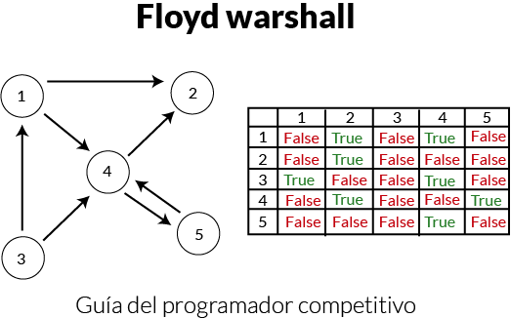

Ilustración 15‑20 Matriz de alcance entre nodos del grafo dado

El algoritmo de Floyd Warshall se usa para la resolución de todos los caminos más cortos de todos los pares, el problema es encontrar las distancias más pequeñas entre cada par de vértices dado un grafo de caminos con pesos.

Inicializamos la matriz de la solución igual que la matriz de entrada del grafo en el primer paso, luego actualizamos la matriz de solución considerando todos los vértices en un vértice intermedio, la idea es uno por uno tomar todos los vértices y actualizar todos los caminos más cortos los cuales incluyen el vértice seleccionado como el vértice intermedio en el camino más corto. Cuando tomamos el vértice de número k como un vértice intermedio ya estamos considerando vértices {0,1,2…k-1} como intermedios, para cada par (i,j) del origen al destino respetivamente existen dos posibles casos.

1. k no es un vértice intermedio en el camino más corto de i a j, mantenemos el valor de dist[i][j] como esta.
2. K es un vértice intermedio en el camino más corto de i a j, actualizamos el valor de dist[i][j] como dist[i][k] + dist[k][j] if dist[i][j] > dist[i][k] + dist[k][j]

La complejidad de tiempo es: O(V^3) o O(N^3).

El programa solo imprime las distancias más cortas, podemos modificar la solución para imprimir el camino más corto ordenando la información del predecesor en una matriz separada.

El valor de INF puede ser tomado de INT_MAX o Integer.MAX_VALUE, lo que nos permite manejar el los valores máximos posibles.

JAVA

// Programa java que busca todos los caminos más cortos

// en un grafo

import java.util.ArrayList;

import java.util.Scanner;

public class **Main** {

static int *INF* = 9999;

static int *V* = 0;

//grafo en matriz fija

static int[][] *graph*;

//matriz que almacena el camino recorrido

static int[][] *next*;

public static void ***main***(String[] args) {

Scanner sc = new Scanner(System.*in*);

*V* = sc.nextInt();

*graph* = new int[*V*][*V*];

*next* = new int[*V*][*V*];

int E = sc.nextInt();

//Inicializa todo en infinito

for (int i = 0; i < *V*; i++) {

for (int j = 0; j < *V*; j++) {

*graph*[i][j] = *INF*;

}

}

// De un nodo al mismo nodo es 0

for (int i = 0; i < *V*; i++) {

*graph*[i][i] = 0;

}

for (int i = 0; i < E; i++) {

*graph*[sc.nextInt()][sc.nextInt()] = sc.nextInt();

}

*floydWarshall*(*graph*);

ArrayList<Integer> path;

System.*out*.println("El camino mas corto desde 0 a 3: ");

//Construit camino

path = *constructPath*(0, 3);

//imprimir camino

*printPath*(path);

}

static void ***floydWarshall***(int graph[][]) {

int dist[][] = new int[*V*][*V*];

int i, j, k;

/*Inicialice la matriz de solución igual que

la matriz del gráfico de entrada. O podemos

decir que los valores iniciales de las distancias

más cortas se basan en las rutas más cortas,

considerando que no hay vértice intermedio. */

for (i = 0; i < *V*; i++) {

for (j = 0; j < *V*; j++) {

dist[i][j] = graph[i][j];

// Si no hay camino entre i y j

if (graph[i][j] == *INF*) {

*next*[i][j] = -1;

} else {

*next*[i][j] = j;

}

}

}

/*Agregue todos los vértices uno por uno al conjunto

de vértices intermedios.

---> Antes del inicio de una iteración, tenemos

distancias más cortas entre todos los pares de vértices,

de modo que las distancias más cortas consideran solo

los vértices en el conjunto {0, 1, 2, .. k-1} como

vértices intermedios.

----> Después del final de una iteración, el vértice

número k se agrega al conjunto de vértices intermedios

y el conjunto se convierte en {0, 1, 2, ... k} */

for (k = 0; k < *V*; k++) {

//Toma todos los vertices como inicio uno por uno

for (i = 0; i < *V*; i++) {

/* Toma todos los vertices como destino del

incio del origen seleccionado*/

for (j = 0; j < *V*; j++) {

// Si vertice k esa en el camino más corto

// desde i a j, actualiza el valor de dist[i][j]

// No podemos viajar por un camino si no existe

if (dist[i][k] == *INF*|| dist[k][j] == *INF*) {

continue;

}

if (dist[i][j] > dist[i][k]+ dist[k][j]) {

dist[i][j] = dist[i][k]+ dist[k][j];

*next*[i][j] = *next*[i][k];

}

}

}

}

//Imprime la matriz de distancias cortas

*printSolution*(dist);

}

static ArrayList<Integer> ***constructPath***(int u, int v) {

// si no hay camino devuelve una lista vacia

if (*next*[u][v] == -1) {

return new ArrayList<>();

}

// Almacenando el camino en el vector

ArrayList<Integer> path = new ArrayList<>();

path.add(u);

while (u != v) {

u = *next*[u][v];

path.add(u);

}

return path;

}

static void ***printPath***(ArrayList<Integer> path) {

int n = path.size();

for (int i = 0; i < n - 1; i++) {

System.*out*.print(path.get(i) + " -> ");

}

System.*out*.println(path.get(n - 1) + " -> ");

}

static void ***printSolution***(int dist[][]) {

System.*out*.println("La siguiente matriz muestra las distancias "

+ "más cortas entre cada par de vertices");

for (int i = 0; i < *V*; ++i) {

for (int j = 0; j < *V*; ++j) {

if (dist[i][j] == Main.*INF*) {

System.*out*.print("INF ");

} else {

System.*out*.print(dist[i][j] + " ");

}

}

System.*out*.println();

}

}

}

C++

#include<bits/stdc++.h>

#include<cstdlib>

//--------------//

#define INF 9999

#define MAX 256

using namespace std;

const int V = 4;

int next[V][V];

void **printPath**(vector<int> path) {

int n = path.size() - 1;

for (int i = 0; i < n - 1; i++) {

cout << path[i] << **"** -> **"**;

}

cout << path[n - 1] << **"** -> **"** << endl;

}

int **constructPath**(int u, int v) {

if (next[u][v] == -1) {

return 0;

}

vector<int>path;

path.push_back(u);

while (u != v) {

u = next[u][v];

path.push_back(u);

}

printPath(path);

return 1;

}

void **printSolution**(int dist[V][V]) {

cout << **"**La siguiente matriz muestra las distancias mas cortas entre cada par de vertices**\n"**;

for (int i = 0; i < V; ++i) {

for (int j = 0; j < V; ++j) {

if (dist[i][j] == INF) {

cout << **"**INF **\t"**;

} else {

cout << dist[i][j] << **"\t"**;

}

}

cout << endl;

}

}

void **floydWarshall**(int graph[V][V]) {

int dist[V][V];

int i, j, k;

for (i = 0; i < V; i++) {

for (j = 0; j < V; j++) {

dist[i][j] = graph[i][j];

if (graph[i][j] == INF) {

next[i][j] = -1;

} else {

next[i][j] = j;

}

}

}

for (k = 0; k < V; k++) {

for (i = 0; i < V; i++) {

for (j = 0; j < V; j++) {

if (dist[i][k] == INF || dist[k][j] == INF) {

continue;

}

if (dist[i][k] + dist[k][j] < dist[i][j]) {

dist[i][j] = dist[i][k] + dist[k][j];

next[i][j] = next[i][k];

}

}

}

}

printSolution(dist);

}

int **main**() {

int E, a, b, c;

cin>>E;

int graph[V][V];

for (int i = 0; i < V; i++) {

for (int j = 0; j < V; j++) {

graph[i][j] = INF;

}

}

for (int i = 0; i < V; i++) {

graph[i][i] = 0;

}

for (int i = 0; i < E; i++) {

cin >> a >> b>>c;

graph[a][b] = c;

}

floydWarshall(graph);

constructPath(0, 3);

}

* 26. Caminos más cortos en un grafo binario

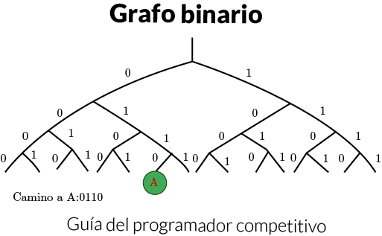

Ilustración 15‑21 Camino en un grafo binario

Dado un grafo donde cada camino tiene un peso de 0 o 1, un vértice inicial también es dado, encuentre el camino más corto desde el origen hasta cualquier otro vértice.

En el BFS normal de un grafo, todos los caminos son de igual peso, pero en BFS 0-1 ALGUNOS caminos pueden tener peso 0 y algunos 1, en este no podemos usar un array de booleanos para marcar los nodos visitados pero en cada paso podemos verificar la condición de distancia optima, usamos una cola de doble fin para almacenar el nodo, mientras realizamos BFS si un camino es encontrado con peso 0 el nodo es empujado al frente de la doble cola y si el camino tiene peso 1 es empujado atrás en la doble cola.

Esta aproximación es similar a Dijkstra en que si la distancia más corta a un nodo es relajada por el nodo anterior entonces solo será empujada en la cola.

La idea de arriba trabaja en todos los casos, cuando sacamos un vértice, es el vértice de mínimo peso de todos los vértices restantes, si hay un vértice de peso 0 adyacente a el entonces este adyacente tiene la misma distancia, si hay un adyacente de peso 1, entonces este adyacente tiene la máxima distancia de todos los vértices en la cola doble, (Porque todos los otros vértices son adyacentes de actual eliminado vértice o adyacente de los anteriores eliminados).

Este problema puede ser resuelto con Dijkstra pero el tiempo de complejidad seria de O(E + V Log V) donde por BFS puede ser de O(V+E).

JAVA

//Programa java que implementa el camino más corto

// en un grafo binario

import java.util.ArrayDeque;

import java.util.ArrayList;

import java.util.Deque;

public class **BinaryGraphShortestPath** {

//Número de vertices

static int *V* = 9;

// Lista de listas que almacena los caminos

static ArrayList<ArrayList<*node*>> *edges* = new ArrayList<ArrayList<*node*>>();

public static void ***main***(String[] args) {

for (int i = 0; i < *V*; i++) {

*edges*.add(new ArrayList<>());

}

*addEdge*(0, 1, 0);

*addEdge*(0, 7, 1);

*addEdge*(1, 7, 1);

*addEdge*(1, 2, 1);

*addEdge*(2, 3, 0);

*addEdge*(2, 5, 0);

*addEdge*(2, 8, 1);

*addEdge*(3, 4, 1);

*addEdge*(3, 5, 1);

*addEdge*(4, 5, 1);

*addEdge*(5, 6, 1);

*addEdge*(6, 7, 1);

*addEdge*(7, 8, 1);

int src = 0;//Nodo inicial

*zeroOneBFS*(src);

}

static void ***zeroOneBFS***(int src) {

// Inicializa las distancias desde el nodo inicial

int dist[] = new int[*V*];

for (int i = 0; i < *V*; i++) {

dist[i] = Integer.*MAX_VALUE*;

}

//cola doble para el BFS.

Deque<Integer> Q = new ArrayDeque<>();

dist[src] = 0;

Q.add(src);

while (!Q.isEmpty()) {

int v = Q.getFirst();

Q.removeFirst();

for (int i = 0; i < *edges*.get(v).size(); i++) {

//Busca la distancia optima

if (dist[*edges*.get(v).get(i).to] > dist[v] + *edges*.get(v).get(i).weight) {

dist[*edges*.get(v).get(i).to] = dist[v] + *edges*.get(v).get(i).weight;

/* pone peso caminos de peso 0 al frente y 1 atras para

que los vertices puedan ser procesados en orden ascendente

por sus pesos*/

if (*edges*.get(v).get(i).weight == 0) {

Q.addFirst(*edges*.get(v).get(i).to);

} else {

Q.addLast(*edges*.get(v).get(i).to);

}

}

}

}

//imprimiendo los caminos más cortos

for (int i = 0; i < *V*; i++) {

System.*out*.print(dist[i] + " ");

}

System.*out*.println("");

}

static void ***addEdge***(int u, int v, int wt) {

*edges*.get(u).add(new node(v, wt));

*edges*.get(v).add(new node(u, wt));

}

// una estructura que representa los caminos

static class ***node*** {

// Dos variables, una denora el nodo

// destino y otra el peso

int to, weight;

public **node**(int to, int weight) {

this.to = to;

this.weight = weight;

}

}

}

* 1. Grafo bipartito

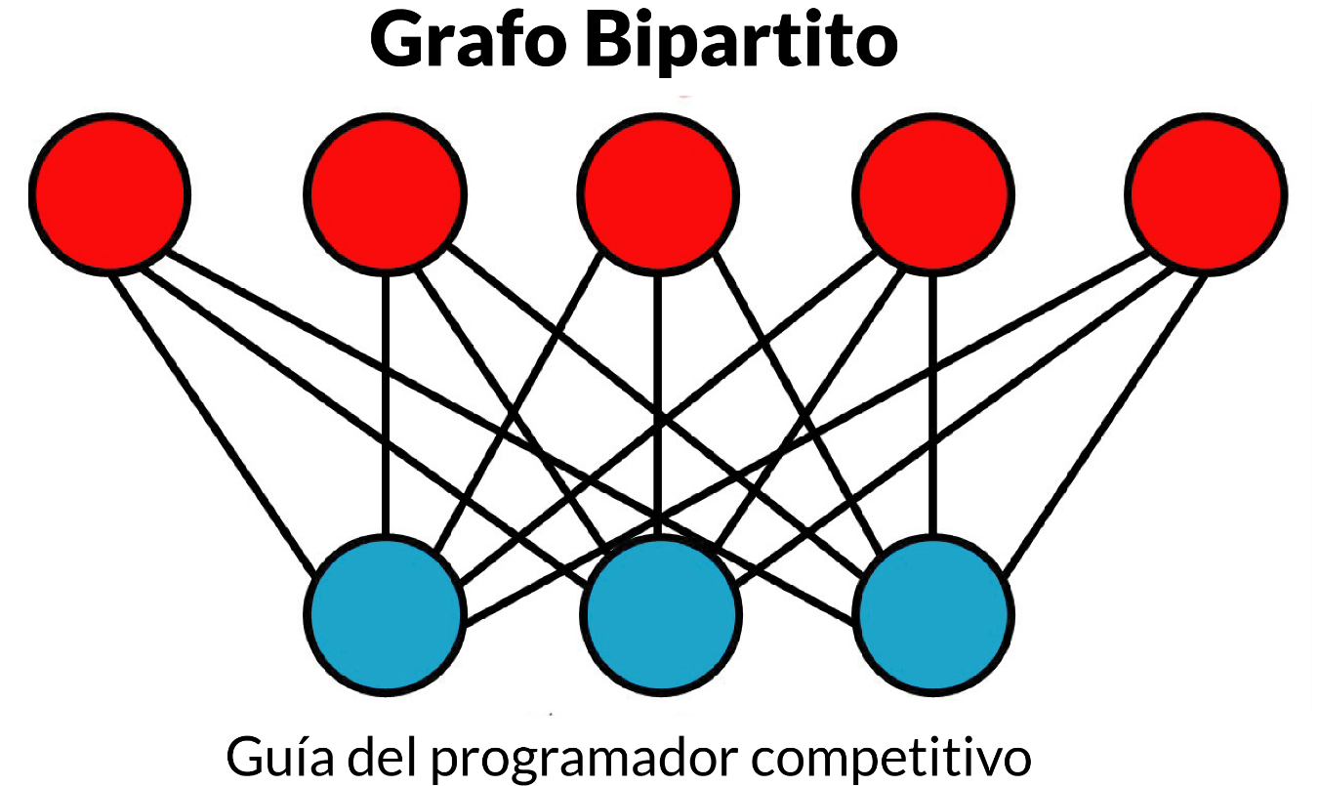

Ilustración 15‑22 Ejemplo de coloración de un grafo bipartito

Un grafo bipartito es un grafo cuyos vértices pueden ser divididos en dos sets independientes, U y V en donde cada arista (u, v) conecta un vértice de U a V o un vértice de V a U. En otras palabras para cada arista (u,v) u pertenece a U y v pertenece a V, o viceversa, también podemos decir que no hay aristas que conecte vértices del mismo set.

Un grafo bipartito es posible si el coloramiento del grafo es posible usando dos colores los cuales los vértices de un set son coloreados del mismo color.

Una aproximación para verificar si un grafo es bipartito es verificar si el grafo es coloreable o no usando backtracking.

El siguiente es un algoritmo simple de verificación de bipartito usando BFS.

1. Asigna el color ROJO al vértice origen (Poniéndolo en el set U)
2. Colorea todos los vecinos con color AZUL (poniéndolos en el set V)
3. Colorear todos los vecinos del vecino anterior de color ROJO (Poniéndolos en U)
4. De esta forma se asigna color a todos los vértices los cuales satisfacen todas las restricciones del coloramiento.
5. Mientras asignamos colores, si encontramos un vecino que esta coloreado del mismo color del actual vértice entonces el grafo no puede ser coloreado, es decir no es bipartito.

El algoritmo solo funciona si el grafo es fuertemente conectado, en el código siempre empezamos desde el origen 0 y asumimos que los vértices son visitados desde el, una observación importante es un grafo sin aristas es también bipartito,

La complejidad de tiempo de esta aproximación es la misma del BFS, O(V^2) si el grafo es representado con listas de adyacencia, se convierte en O(V+E).

JAVA

//Programa java que encuentra si un grafo es

//bipartito o no

import java.util.*;

public class **BipartiteGraph** {

final static int *V* = 4;

static boolean ***isBipartite***(int G[][], int src) {

/*Crear una matriz de colores para almacenar los

colores asignados a todas las verificaciones.

El número de vértice se utiliza como índice en

esta matriz. El valor '-1' de colorArr [i] se

usa para indicar que no se asigna ningún color

al vértice 'i'. El valor 1 se utiliza para indicar

que el primer color está asignado y el valor 0

indica que el segundo color está asignado.*/

int colorArr[] = new int[*V*];

for (int i = 0; i < *V*; ++i) {

colorArr[i] = -1;

}

//Asigna primer color al origen

colorArr[src] = 1;

//Crea una cola de número de vertices

// y encola el vertice origen

LinkedList<Integer> q = new LinkedList<>();

q.add(src);

while (!q.isEmpty()) {

// Descola un vertice de la cola

int u = q.poll();

//Retorna falso si hay un autociclo

if (G[u][u] == 1) {

return false;

}

//Encuentra todos los vertoces adyacentes sin color

for (int v = 0; v < *V*; ++v) {

// Un camino de u a v existe

// y destino v no esta coloreado

if (G[u][v] == 1 && colorArr[v] == -1) {

//Asigna color alternativo para esta adyacencia

colorArr[v] = 1 - colorArr[u];

q.add(v);

} /*Un camino de u a v existe y el destino

esta del mismo color que u*/

else if (G[u][v] == 1 && colorArr[v] == colorArr[u]) {

return false;

}

}

}

// Si llegamos aqui, todos los vertoces adyacentes pueden

// ser coloreados con color alternativo

return true;

}

public static void ***main***(String[] args) {

int G[][] = {{0, 1, 0, 1},

{1, 0, 1, 0},

{0, 1, 0, 1},

{1, 0, 1, 0}

};

if (*isBipartite*(G, 0)) {

System.*out*.println("Si");

} else {

System.*out*.println("No");

}

}

}

C++

#include<bits/stdc++.h>

#include<cstdlib>

using namespace std;

const int V = 4;

bool **isBipartite**(int G[V][V], int src) {

int colorArr[V];

memset(colorArr, -1, sizeof colorArr);

colorArr[src] = 1;

vector<int>q;

q.push_back(src);

while (!q.empty()) {

int u = q.front();

q.erase(q.begin());

if (G[u][u] == 1) {

return false;

}

for (int v = 0; v < V; v++) {

if (G[u][v] == 1 && colorArr[v] == 1) {

colorArr[v] = 1 - colorArr[u];

q.push_back(v);

} else if (G[u][v] == 1 && colorArr[v] == colorArr[u]) {

return false;

}

}

}

return true;

}

int **main**() {

int G[V][V] = {

{0, 1, 0, 1},

{1, 0, 1, 0},

{0, 1, 0, 1},

{1, 0, 1, 0}};

if (isBipartite(G, 0)) {

cout << **"**Es bipartito**"** << endl;

} else {

cout << **"**NO Es bipartito**"** << endl;

}

}

PYTHON

V = 4

def **isBipartite**(G, src):

global V

colorarr = [-1 for x in range(V)]

colorarr[src] = 1

q = []

q.append(src)

while not len(q) == 0:

u = q.pop()

if G[u][u] == 1:

return **False**

for v in range(V):

if G[u][v] == 1 and colorarr[v] == -1:

colorarr[v] = 1 - colorarr[u]

q.append(v)

elif G[u][v] and colorarr[v] == colorarr[u]:

return **False**

return **True**

G = [[0, 1, 0, 1], [1, 0, 1, 0], [0, 1, 0, 1], [1, 0, 1, 0]]

if isBipartite(G, 0):

print("Es bipartitio")

else:

print("No es bipartitio")

* 1. Union Find

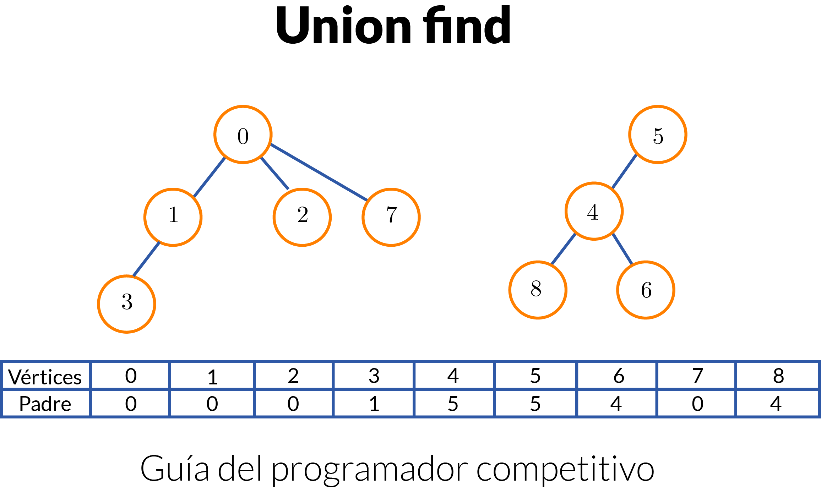

Ilustración 15‑23 Padres e hijos en un grafo

Una estructura de datos para conjuntos disjuntos, es una estructura de datos que mantiene un conjunto de elementos particionados en un número de conjuntos disjuntos no se solapan los conjuntos). Un algoritmo Unión-Buscar es un algoritmo que realiza dos importantes operaciones en esta estructura de datos:

Buscar: Determina a cual subconjunto pertenece un elemento. Esta operación puede usarse para verificar si dos elementos están en el mismo conjunto.

Union: Une dos subconjuntos en uno solo.

La otra operación importante CrearConjunto es generalmente trivial, esta crea un conjunto con un elemento dado. Con estas tres operaciones, muchos problemas prácticos de particionamiento pueden ser resueltos.

Con el fin de definir estas operaciones más precisamente, es necesario representar los conjuntos de alguna manera. Una aproximación común es seleccionar un elemento fijo de cada conjunto, llamado el representativo, para representar el conjunto como un todo. Entonces Buscar(x) retorna el elemento representativo del conjunto al cual x pertenece, y Unión toma como argumento dos elementos representativos de dos conjuntos respectivamente.

JAVA

//Programa java que usa el algoritmo UNION FIND

// para verificar componentes conexas

/*

INPUT

9 7

2 0

7 0

3 1

1 0

6 4

8 5

4 5

*/

import java.util.*;

public class **UnionFind** {

static final int *MAX* = 10005; //maximo número de vértices

static int *padre*[] = new int[*MAX*]; //Este arreglo contiene el padre del i-esimo nodo

static int *rango*[] = new int[*MAX*]; //profundidad de cada vértice

//Método de inicialización

static void ***MakeSet***(int n) {

for (int i = 0; i < n; ++i) {

*padre*[i] = i; //Inicialmente el padre de cada vértice es el mismo vértice

*rango*[i] = 0; //Altura o rango de cada vértice es 0

}

}

//Método para encontrar la raiz del vértice actual X

static int ***Find***(int x) {

if (x == *padre*[x]) { //Si estoy en la raiz

return x; //Retorno la raiz

} //else return Find( padre[ x ] ); //De otro modo busco el padre del vértice actual, hasta llegar a la raiz.

else {

return *padre*[x] = *Find*(*padre*[x]); //Compresion de caminos

}

}

//Método para unir 2 componentes conexas

static void ***Union***(int x, int y) {

int xRoot = *Find*(x); //Obtengo la raiz de la componente del vértice X

int yRoot = *Find*(y); //Obtengo la raiz de la componente del vértice Y

*padre*[xRoot] = yRoot; //Mezclo ambos arboles o conjuntos, actualizando su padre de alguno de ellos como la raiz de otro

}

//Método para unir 2 componentes conexas usando sus alturas (rangos)

static void ***UnionbyRank***(int x, int y) {

int xRoot = *Find*(x); //Obtengo la raiz de la componente del vértice X

int yRoot = *Find*(y); //Obtengo la raiz de la componente del vértice Y

if (*rango*[xRoot] > *rango*[yRoot]) { //en este caso la altura de la componente del vértice X es

//mayor que la altura de la componente del vértice Y.

*padre*[yRoot] = xRoot; //el padre de ambas componentes será el de mayor altura

} else { //en este caso la altura de la componente del vértice Y es mayor o igual que la de X

*padre*[xRoot] = yRoot; //el padre de ambas componentes será el de mayor altura

if (*rango*[xRoot] == *rango*[yRoot]) { //si poseen la misma altura

*rango*[yRoot]++; //incremento el rango de la nueva raíz

}

}

}

static int *root*[] = new int[*MAX*]; //tendra las raices de las componentes conexas luego de aplicar el método

static int *numComponentes*; //variable para el número total de componentes conexas

//Método para obtener el número de componentes conexas luego de realizar las conexiones respectivas

static int ***getNumberConnectedComponents***(int n) {

*numComponentes* = 0;

for (int i = 0; i < n; ++i) {

if (*padre*[i] == i) { //Si el padre del vértice i es el mismo vértice entonces es raíz

//if( Find( i ) == i ){ //podemos usamos find para el mismo proposito y

//para que se realice compresion de caminos

*root*[*numComponentes*++] = i; //almaceno la raiz de cada nueva componente

// numComponentes++;

}

}

return *numComponentes*;

}

static int *numVertices*[] = new int[*MAX*]; //almacenara la cantidad de vértices para la i-esima raiz.

//Método para obtener la raiz y el número de vértices de cada componente conexa

//será necesario primero tener la cantidad de componentes conexas

//podemos llamar 1ero al metodo getNumberConnectedComponents o incluir porcion de su codigo en este

static void ***getNumberNodes***(int n) {

Arrays.*fill*(*numVertices*, 0); //inicializo mi contador de vértices

for (int i = 0; i < n; ++i) {

*numVertices*[*Find*(i)]++; //incremento la raíz del vértice i

}

for (int i = 0; i < *numComponentes*; ++i) {

System.*out*.printf("Componente %d: Raiz = %d , Nro nodos = %d.**\n**", i + 1, *root*[i], *numVertices*[*root*[i]]);

}

}

//Método que me determina si 2 vértices estan o no en la misma componente conexa

static boolean ***sameComponent***(int x, int y) {

if (*Find*(x) == *Find*(y)) {

return true; //si poseen la misma raíz

}

return false;

}

public static void ***main***(String[] args) {

int V, E, origen, destino;

Scanner sc = new Scanner(System.*in*);

V = sc.nextInt();

E = sc.nextInt(); //tengamos número de vertices y aristas

*MakeSet*(V); //inicializamos los conjuntos

for (int i = 0; i < E; ++i) {

origen = sc.nextInt();

destino = sc.nextInt();

*UnionbyRank*(origen, destino); //union de elementos

}

System.*out*.printf("El número de componentes conexas es: %d**\n**", *getNumberConnectedComponents*(V));

*getNumberNodes*(V);

}

}

* 1. Árbol de expansión mínima de Kruskal

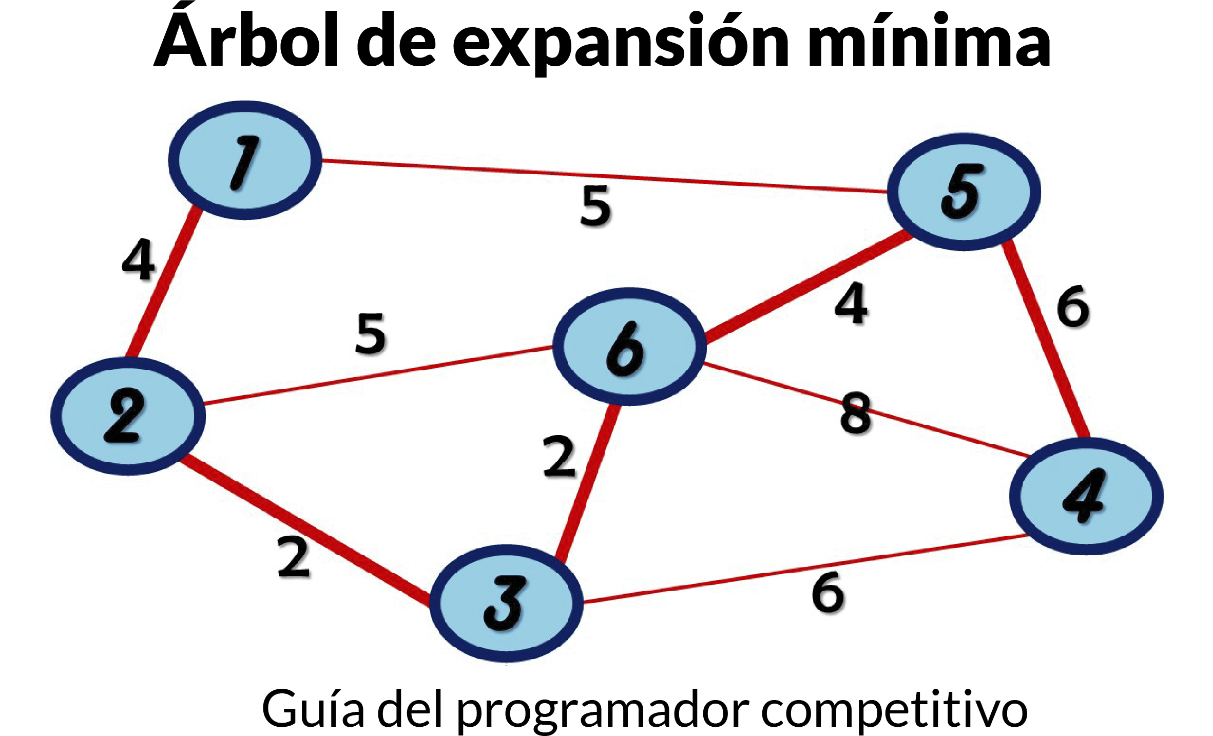

Ilustración 15‑24 Árbol de expansión mínima en un grafo

Dado un grafo conexo y no dirigido, un árbol de expansión del grafo es el subgrafo que es el árbol que conecta todos los vértices juntos, un solo grafo puede tener muchos árboles de expansión diferentes, un árbol de expansión mínima (MST) o árbol de expansión de peso mínimo para un grafo ponderado, conexo y no dirigido es el árbol de expansión con el peso menor o igual a cualquier otro árbol de expansión. El peso de un árbol de expansión es la suma de los pesos dados en cada camino del árbol de expansión.

¿Cuantos caminos tiene un árbol de expansión mínima?

Un MST tiene (V-1) caminos donde V es el número de vértices en el grafo dado.

Los siguientes son los pasos para encontrar el MST con el algoritmo de Kruskal.

1. ordene todos los caminos en orden incremental dado su peso.
2. Tome el camino más pequeño, verifique si forma un ciclo con el árbol formado hasta ahora, si el ciclo no es formado, incluya este camino, si no descártelo
3. Repita el paso 2 hasta que haya (V-1) caminos en el árbol de expansión.

El paso 2 usa el algoritmo Union-Find para detectar ciclos.

El algoritmo es un algoritmo voraz, la voracidad escogida es tomar el camino de tamaño más pequeño lo que no causa un ciclo en el MST construido hasta ese punto

La complejidad de tiempo de este algoritmo es de O(ElogE) or O(ElogV). Ordenar los caminos toma O(ELogE) tiempo, luego de ordenar iteramos a través de todos los caminos y aplicamos el algoritmo Union-Find, Las operaciones de unir y encontrar puede tomar al menos O(LogV) tiempo, entonces la complejidad completa es O(ELogE + ELogV) tiempo. El valor de W puede ser al menos O (V^2) entonces O (LogV) son O (LogE) iguales.

JAVA

//Implementación java de busqueda del

// arbol de expansión minima usando el algoritmo de Kruskal

/*

EJEMPLO DE INPUT

9 14

1 2 4

1 8 9

2 3 9

2 8 11

3 4 7

3 9 2

3 6 4

4 5 10

4 6 15

5 6 11

6 7 2

7 8 1

7 9 6

8 9 7

EJEMPLO VERIFICACION DE MST

9 11

1 2 4

1 8 9

2 3 9

2 8 11

3 9 2

7 8 1

7 9 6

8 9 7

4 5 10

4 6 15

5 6 11

*/

import java.util.Arrays;

import java.util.Comparator;

import java.util.Scanner;

public class **KruskalMST** {

static final int *MAX* = 1005; //maximo número de vértices

//UNION-FIND

static int *padre*[] = new int[*MAX*]; //Este arreglo contiene el padre del i-esimo nodo

//Método de inicialización

static void ***MakeSet***(int n) {

for (int i = 1; i <= n; ++i) {

*padre*[i] = i;

}

}

//Método para encontrar la raiz del vértice actual X

static int ***Find***(int x) {

return (x == *padre*[x]) ? x : (*padre*[x] = *Find*(*padre*[x]));

}

//Método para unir 2 componentes conexas

static void ***Union***(int x, int y) {

*padre*[*Find*(x)] = *Find*(y);

}

//Método que me determina si 2 vértices estan o no en la misma componente conexa

static boolean ***sameComponent***(int x, int y) {

if (*Find*(x) == *Find*(y)) {

return true;

}

return false;

}

///FIN UNION-FIND

static int *V*, *E*; //número de vertices y aristas

//Estructura arista( edge )

static class ***Edge*** implements Comparator<*Edge*> {

int origen; //Vértice origen

int destino; //Vértice destino

int peso; //Peso entre el vértice origen y destino

**Edge**() {

}

//Comparador por peso, me servira al momento de ordenar lo realizara en orden ascendente

//Ordenar de forma descendente para obtener el arbol de expansion maxima

@Override

public int **compare**(*Edge* e1, *Edge* e2) {

//return e2.peso - e1.peso; //Arbol de expansion maxima

return e1.peso - e2.peso; //Arbol de expansion minima

}

};

static *Edge* *arista*[] = new *Edge*[*MAX*]; //Arreglo de aristas para el uso en kruskal

static *Edge* *MST*[] = new *Edge*[*MAX*]; //Arreglo de aristas del MST encontrado

static void ***KruskalMST***() {

int origen, destino, peso;

int total = 0; //Peso total del MST

int numAristas = 0; //Número de Aristas del MST

*MakeSet*(*V*); //Inicializamos cada componente

Arrays.*sort*(*arista*, 0, *E*, new Edge()); //Ordenamos las aristas por su comparador

for (int i = 0; i < *E*; ++i) {

origen = *arista*[i].origen; //Vértice origen de la arista actual

destino = *arista*[i].destino; //Vértice destino de la arista actual

peso = *arista*[i].peso; //Peso de la arista actual

//Verificamos si estan o no en la misma componente conexa

if (!*sameComponent*(origen, destino)) { //Evito ciclos

total += peso; //Incremento el peso total del MST

*MST*[numAristas++] = *arista*[i]; //Agrego al MST la arista actual

*Union*(origen, destino); //Union de ambas componentes en una sola

}

}

//Si el MST encontrado no posee todos los vértices mostramos mensaje de error

//Para saber si contiene o no todos los vértices basta con que el número

//de aristas sea igual al número de vertices - 1

if (*V* - 1 != numAristas) {

System.*out*.println("No existe MST valido para el grafo ingresado, el grafo debe ser conexo.");

return;

}

System.*out*.println("-----El MST encontrado contiene las siguientes aristas-----");

for (int i = 0; i < numAristas; ++i) {

System.*out*.printf("( %d , %d ) : %d**\n**", *MST*[i].origen, *MST*[i].destino, *MST*[i].peso);

}

System.*out*.printf("El costo minimo de todas las aristas del MST es : %d**\n**", total);

}

//( vertice u , vertice v ) : peso

public static void ***main***(String[] args) {

Scanner sc = new Scanner(System.*in*); //para lectura de datos

*V* = sc.nextInt();

*E* = sc.nextInt();

//Realizamos el ingreso del grafo, almacenando las aristas en un arreglo con los datos respectivos

for (int i = 0; i < *E*; ++i) {

*arista*[i] = new Edge();

*arista*[i].origen = sc.nextInt();

*arista*[i].destino = sc.nextInt();

*arista*[i].peso = sc.nextInt();

//arista[ i ] = new Arista( sc.nextInt() , );

}

*KruskalMST*();

}

}

C++

#include <bits/stdc++.h>

#define MAX 1005

using namespace std;

int padre[MAX];

struct Edge {

int origen, destino, peso;

bool **operator<**(const Edge &t) {

return peso < t.peso;

}

};

//set de nodos para indicar cuales son sus padre e hijos

void **makeSet**(int n) {

for (int i = 0; i <= n; i++) {

padre[i] = i;

}

}

int **find**(int x) {

return (x == padre[x] ? x : (padre[x] = find(padre[x])));

}

void **Union**(int x, int y) {

padre[find(x)] = find(y);

}

bool **sameComponent**(int x, int y) {

if (find(x) == find(y)) {

return true;

}

return false;

}

Edge aristas[MAX];

Edge MST[MAX];

vector<Edge>vec;

void **KruskalMST**(int V, int E) {

int origen, destino, peso;

int total = 0;

int numAristas = 0;

makeSet(V);

sort(vec.begin(), vec.end());

for (int i = 0; i < E; i++) {

origen = vec[i].origen;

destino = vec[i].destino;

peso = vec[i].peso;

if (!sameComponent(origen, destino)) {

total += peso;

MST[numAristas++] = vec[i];

Union(origen, destino);

}

}

if (V - 1 != numAristas) {

cout << **"**No existe MST valido para el grafo ingresado este debe ser conexo**"** << endl;

return;

}

cout << **"**MST encontrado contiene las siguientes aristas**"** << endl;

for (int i = 0; i < numAristas; i++) {

cout << MST[i].origen << **"**,**"** << MST[i].destino << **"**:**"** << MST[i].peso << endl;

}

cout << **"**el costo minimo de todas las aristas de MST es : **"** << total << endl;

}

int **main**() {

int V, E;

cin >> V>>E;

for (int i = 0; i < E; i++) {

Edge aristas[i];

cin >> aristas[i].origen;

cin >> aristas[i].destino;

cin >> aristas[i].peso;

vec.push_back(aristas[i]);

}

KruskalMST(V, E);

}

PYTHON

* 1. Árbol de expansión mínima de Prim

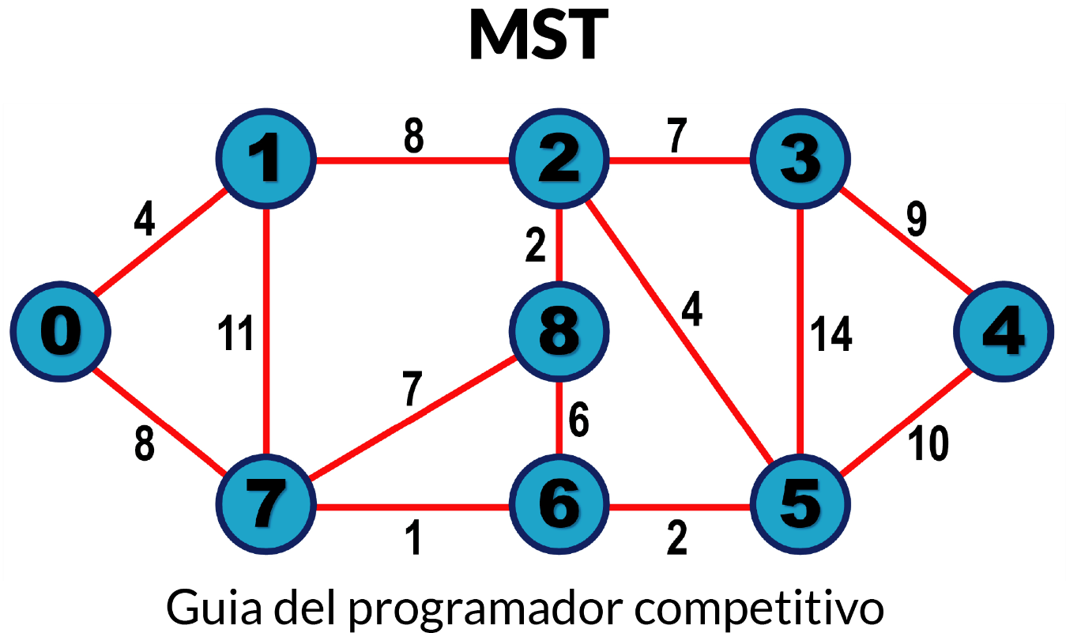

Ilustración 15‑25 Buscando el árbol de expansión mínima mediante PRIM

El algoritmo de Prim es también un algoritmo voraz, comienza con un árbol de expansión vacío, la idea es mantener dos conjuntos de vértices, el primero contiene los vértices ya incluidos en el MST, la otra contiene los vértices que no han sido incluidos aun, en cada paso, se considera todos los caminos que conectan dos sets, y toma el camino con mínimo peso de esos caminos, luego de tomar el camino, se mueve el otro punto final del camino al set conteniendo el MST.

Un grupo de caminos que conectan dos sets de vértices en un grafo es llamado corte en la teoría de grafos, entonces en cada paso del algoritmo de Prim, nosotros buscamos un corte (de dos conjuntos, uno contiene los vértices ya en el MST y el otro el resto de vértices), tome el camino de mínimo peso del corte e incluye este vértice al conjunto MST.

¿Cómo funciona el algoritmo de Prim? La idea detrás del algoritmo de Prim es simple, un árbol de expansión significa que todos los vértices deben estar conectados, entonces los dos conjuntos disjuntos de vértices deben estar conectados para hacer un árbol de expansión. Y ellos deben estar conectados con el camino de peso mínimo para realizar un árbol de expansión mínima.

1. Crear un set mstSet que mantenga rastro de los vértices ya incluidos en el MST.
2. Asignar un valor key a todos los vértices en el grafo de entrada, inicializar los valores key como INFINITO, asignar el valor key como 0 para el primer vértice entonces este es tomado primero.
3. Mientras mstSet no incluya todos los vértices.
4. Tomar un vértice u el cual no esté en el mstSet y tenga el valor key mínimo
5. Incluir u al mstSet
6. Actualizar el valor key de todos los vértices adyacentes de u, para actualizar los valores key, se itera a través de todos los vértices adyacentes v, si el peso del camino u-v es menos que el valor key anterior de v, actualice el valor key como peso de u-v.

La idea de usar valores key es tomar el camino de mínimo peso como el corte, los valores key son usados únicamente por los vértices que no han sido incluidos en el MST, el valor key de estos vértices indican los caminos de peso mínimo conectándolos con el set de vértices incluidos en el MST.

Por ejemplo:

* El set mstSet esta inicialmente vacío y los keys asignados a los vértices son {0, INF, INF, INF, INF, INF, INF, INF} donde INF indica infinito, ahora tomamos el vértices con el valor key menor el vértice 0 es tomado, se incluye en el mstSetm entonces mstSet se convierte en {0}, luego de incluir al mstSet, se actualizan los valores key de los vértices adyacentes, los vértices adyacentes de 0 son 1 y 7, los valores key de 1 y 7 son actualizados como 4 y 8.
* Se toma el vértice con el menor valor key y no incluido ya en el MST, (no en mstSet), el vértice 1 es tomado y añadido al mstSet por lo que se convierte en {0,1}, se actualiza los valores key de los vértices adyacentes de 1, el valor key del vértice 2 se convierte en 8.
* Se toma el vértice con el valor key mínimo y no incluido en MST, podemos tomar el vértice 7 o 2, tomaremos el 7, entonces el mstSet es {0,1,7}, actualizamos los valores key de los vértices adyacentes de 7, el valor key del vértice 6 y 8 se convierten en finitos, en 1 y 7.
* Tome el vértice con el valor key mínimo, y no incluido ya en MST, el vértice 6 es tomado entonces el mstSet se convierte en {0,1,7,6}, se actualizan los valores key y los vértices adyacentes de 6m el valor de 5 y 8 es actualizado.
* Repetimos los pasos de arriba hasta que mstSet incluya todos los vértices del grafo dado.

JAVA

//Programa java que calcula el MST de un grafo

import java.util.LinkedList;

import java.util.PriorityQueue;

import java.util.Comparator;

public class **PrimMSTFULL** {

public static void ***main***(String[] args) {

int V = 9;

*Graph* graph = new Graph(V);

*addEdge*(graph, 0, 1, 4);

*addEdge*(graph, 0, 7, 8);

*addEdge*(graph, 1, 2, 8);

*addEdge*(graph, 1, 7, 11);

*addEdge*(graph, 2, 3, 7);

*addEdge*(graph, 2, 8, 2);

*addEdge*(graph, 2, 5, 4);

*addEdge*(graph, 3, 4, 9);

*addEdge*(graph, 3, 5, 14);

*addEdge*(graph, 4, 5, 10);

*addEdge*(graph, 5, 6, 2);

*addEdge*(graph, 6, 7, 1);

*addEdge*(graph, 6, 8, 6);

*addEdge*(graph, 7, 8, 7);

*prims_mst*(graph);

}

static class ***node1*** {

int dest;

int weight;

**node1**(int a, int b) {

dest = a;

weight = b;

}

}

static class ***Graph*** {

int V;

LinkedList<*node1*>[] adj;

**Graph**(int e) {

V = e;

adj = new LinkedList[V];

for (int o = 0; o < V; o++) {

adj[o] = new LinkedList<>();

}

}

}

static class ***node*** {

int vertex;

int key;

}

/* Comparador de la priorityQueue

retorna 1 si node0.key > node1.key

retorna 0 si node0.key < node1.key y

retorna -1 otherwise */

static class ***comparator*** implements Comparator<*node*> {

@Override

public int **compare**(*node* node0, *node* node1) {

return node0.key - node1.key;

}

}

static void ***addEdge***(*Graph* graph, int src, int dest, int weight) {

*node1* node0 = new node1(dest, weight);

*node1* node = new node1(src, weight);

graph.adj[src].addLast(node0);

graph.adj[dest].addLast(node);

}

// Buscar MST

static void ***prims_mst***(*Graph* graph) {

Boolean[] mstset = new Boolean[graph.V];

*node*[] e = new *node*[graph.V];

int[] parent = new int[graph.V];

for (int o = 0; o < graph.V; o++) {

e[o] = new node();

}

for (int o = 0; o < graph.V; o++) {

//inicializar en falso

mstset[o] = false;

// Inicial valores key en infinito

e[o].key = Integer.*MAX_VALUE*;

e[o].vertex = o;

parent[o] = -1;

}

// incluir el vertice inicial en el MST

mstset[0] = true;

e[0].key = 0;

PriorityQueue<*node*> queue = new PriorityQueue<>(graph.V, new comparator());

for (int o = 0; o < graph.V; o++) {

queue.add(e[o]);

}

while (!queue.isEmpty()) {

*node* node0 = queue.poll();

mstset[node0.vertex] = true;

for (*node1* iterator : graph.adj[node0.vertex]) {

if (mstset[iterator.dest] == false) {

if (e[iterator.dest].key > iterator.weight) {

queue.remove(e[iterator.dest]);

e[iterator.dest].key = iterator.weight;

queue.add(e[iterator.dest]);

parent[iterator.dest] = node0.vertex;

}

}

}

}

// Imprimir el par de vertices del mst

for (int o = 1; o < graph.V; o++) {

System.*out*.println(parent[o] + " "

+ "-"

+ " " + o);

}

}

}

Version 2:

//Programa java que busca el arbol de expansión

// minima de minimo costo

import java.util.ArrayList;

import java.util.List;

import java.util.PriorityQueue;

import java.util.Scanner;

public class **PrimMSTMinValue** {

public static void ***main***(String[] args) {

Scanner sc = new Scanner(System.*in*);

*N* = sc.nextInt();

*G* = new *Vertex*[*N*];

for (int i = 0; i < *G*.length; i++) {

*G*[i] = new Vertex();

}

*E* = sc.nextInt();

for (int i = 0; i < *E*; i++) {

int from, to, w;

from = sc.nextInt();

to = sc.nextInt();

w = sc.nextInt();

*G*[from].adj.add(new Edge(to, w));

*G*[to].adj.add(new Edge(from, w));

}

System.*out*.println(*prim*());

}

static PriorityQueue<*QueueItem*> *Q*;

static int *E*;

static boolean[] *intree*;

static int *N*;

static *Vertex*[] *G*;

static class ***QueueItem*** implements Comparable<*QueueItem*> {

int v, w;

public **QueueItem**(int v, int w) {

this.v = v;

this.w = w;

}

@Override

public int **compareTo**(*QueueItem* q) {

if (this.w != q.w) {

return this.w - q.w;

}

return this.v - q.v;

}

}

static void ***process***(int u) {

*intree*[u] = true;

*G*[u].adj.forEach((e) -> {

int v = e.to, w = e.w;

if (!*intree*[v]) {

*Q*.offer(new QueueItem(v, w));

}

});

}

static int ***prim***() {

*intree* = new boolean[*N*];

*Q* = new PriorityQueue<>();

int cost = 0;

*process*(0);

while (!*Q*.isEmpty()) {

*QueueItem* qi = *Q*.poll();

int v = qi.v, w = qi.w;

if (!*intree*[v]) {

cost += w;

*process*(v);

}

}

return cost;

}

static class ***Vertex*** {

List<*Edge*> adj;

public **Vertex**() {

adj = new ArrayList<>();

}

}

static class ***Edge*** {

int to, w;

public **Edge**(int to, int w) {

this.to = to;

this.w = w;

}

}

}

* 1. Problemas de repaso

Ejercicios en Online Judge

314-Robot

315-Network

331-Mapping the Swaps

334-Identifying Concurrent Events

352-The Seasonal War

382- Perfection

341-Non-Stop Travel

492-Pig-Latin

439- Knight Moves

558-Wormholes

125-Numbering Paths

# 

# Otros algoritmos y programación dinámica

La programación dinámica es un método para reducir el tiempo de ejecución de un algoritmo mediante la resolución de subproblemas, los cuales al juntarse forman la solución del problema completo.

* 1. Knapsack 0/1

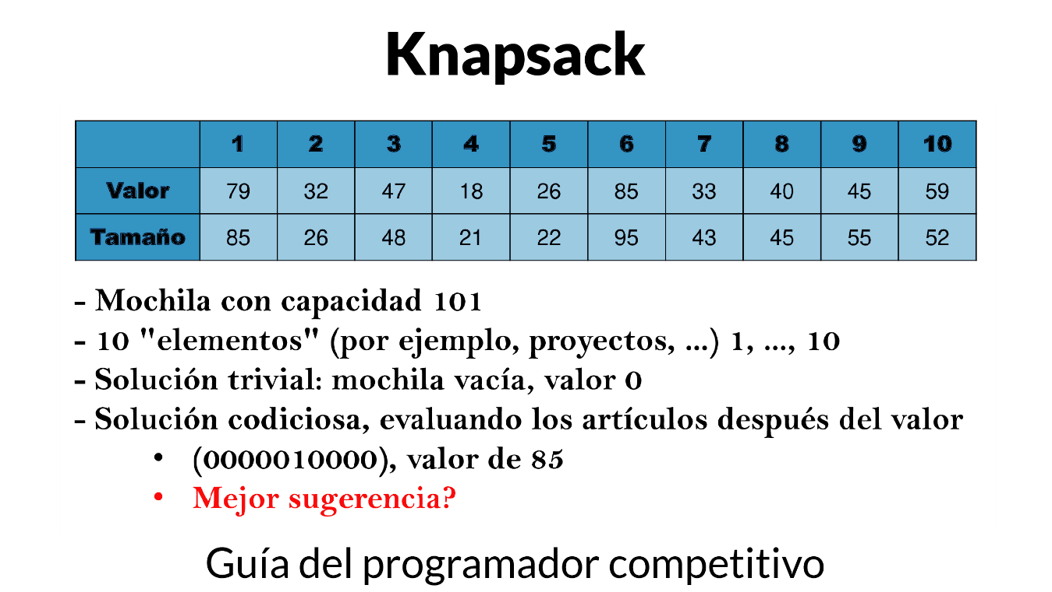

Ilustración 16‑1 Ejemplo del problema de la moleta

Dados pesos y valores de n ítems, ponga esos ítems en una mochila de capacidad W, para obtener el máximo valor total en la mochila, en otras palabras dados dos arrays de enteros val[0..n-1] y wt[0…-1] los cuales representan los valores y pesos asociados a los n ítems respectivamente. También dado un entero W el cual representa la capacidad de la mochila, encuentre el máximo valor subset de val[] tal que esa suma de los pesos de este subset es menor o igual a w, no se puede romper un ítem, se tiene que tomar o no tomar, (propiedad 0-1).

Una simple solución es considerar todos los subsets de ítems y calcular el peso total y valor de todos los subsets, considere solo los subsets los cuales el peso total es menor a W, de todos los subsets tome el que tenga el máximo valor de peso.

Considere todos los subsets de ítems, puede haber dos casos para cada ítem:

1. El ítem está incluido en el subset optimo
2. El ítem no está incluido en el subset optimo

Con esto, el máximo valor puede ser obtenido de n ítems es máximo siguiendo los dos siguientes valores,

1. El máximo valor obtenido por n-1 ítems y peso W (Excluyendo el enésimo ítem)
2. Valor del enésimo ítem más el máximo valor obtenido por n-1 ítems y W menos el peso del enésimo ítem (Incluyendo el enésimo ítem).

SI el peso del enésimo ítem es mayor que W, entonces el enésimo ítem no puede ser incluido y el caso 1 es la única posibilidad.

Desde que los subproblemas son evaluados de nuevo, este problema tiene la propiedad de sobreponer subproblemas. Entonces el problema de la mochila 0-1 tiene ambas propiedades de un problema de programación dinámica, como otros problemas de programación dinámica, recomputaciones de subproblemas iguales pueden ser evadidos construyendo una matriz temporal desde el fondo, el código usa esta metodología.

La complejidad de tiempo de este algoritmo es de O(nW) donde n es el número de ítems y W el peso de la mochila.

JAVA

/*Implementación java del problema 0-1 Knapsack */

public class **KnapsackRecursive** {

//Función de utilidad que retorna el mayor de dos números

static int ***max***(int a, int b) {

return (a > b) ? a : b;

}

// Retorna el maximo valor que puede ser

//Puesto en una knapsack de capacidad w

static int ***knapSack***(int W, int wt[], int val[], int n) {

// Caso base

if (n == 0 || W == 0) {

return 0;

}

/*Si el peso de el nesimo item es más

que la capacidad el knapsack, entonces

este item no puede ser icluido en una

solución optima*/

if (wt[n - 1] > W) {

return *knapSack*(W, wt, val, n - 1);

} // Retorna el maximo de dos casos:

//1) nesimo termino incluido

//2) no incluido

else {

return *max*(val[n - 1] + *knapSack*(W - wt[n - 1], wt, val, n - 1),

*knapSack*(W, wt, val, n - 1));

}

}

public static void ***main***(String args[]) {

int val[] = new int[]{60, 100, 120};

int wt[] = new int[]{10, 20, 30};

int W = 50;

int n = val.length;

System.*out*.println(*knapSack*(W, wt, val, n));

}

}

// Implementación java que usa programación dinamica

// para solucionar el problema de 0-1 Knapsack

public class **KnapsackDP** {

//Función de utilidad que retorna el maximo de dos enteros

static int ***max***(int a, int b) {

return (a > b) ? a : b;

}

// Retorna el maximo valor que puede ser puesto en un

//knapsack de capacidad w

static int ***knapSack***(int W, int wt[], int val[], int n) {

int i, w;

int K[][] = new int[n + 1][W + 1];

// Construye la tabla K[][]de abajo hacia arriba

for (i = 0; i <= n; i++) {

for (w = 0; w <= W; w++) {

if (i == 0 || w == 0) {

K[i][w] = 0;

} else if (wt[i - 1] <= w) {

K[i][w] = *max*(val[i - 1]

+ K[i - 1][w - wt[i - 1]], K[i - 1][w]);

} else {

K[i][w] = K[i - 1][w];

}

}

}

return K[n][W];

}

public static void ***main***(String args[]) {

int val[] = new int[]{60, 100, 120};

int wt[] = new int[]{10, 20, 30};

int W = 50;

int n = val.length;

System.*out*.println(*knapSack*(W, wt, val, n));

}

}

* 1. Cambio de monedas

Dado un valor N, si queremos hacer el cambio de N centavos y tenemos suministros infinitos de cada uno de las S = {S1, S2,.., Sm} monedas con valor, ¿de cuantas formas podemos hacer el cambio? El orden de las monedas no importa

Dado un valor N, queremos hacer el cambio por N centavos, y tenemos suministros de cada una, por ejemplo, para N=4, y S={1,2,3}, existen 4 soluciones {1,1,1,1},{1,1,2},{2,2},{1,3}. Entonces la salida debe ser 4, para N=10, y S={2,5,3,6} existen 6 soluciones {2,2,2,2,2}, {2,2,3,3}, {2,2,6}, {2,3,5} y {5,5}. Entonces la salida debe ser 5.

Para contar el total el números de soluciones podemos dividir todos los sets solución en dos sets.

1. Soluciones que no contienen emesima moneda o Sm.
2. Soluciones que al menos contienen una Sm.

Dejaremos ser count(S[],m,n) la función de conteo del número de soluciones, luego estas pueden ser escritas como suma de count(S[], m-1, n) y count(S[], m, n-Sm).

Por lo tanto, el problema tiene una propiedad se subestructura optima haciendo que el problema pueda ser resuelto usando soluciones a subproblemas.

Complejidad de tiempo: O(mn)

JAVA

// Programa java que resuelve el problema

// del cambio de monedas

public class **CoinExchange** {

// Retorna el conteo de formás que podemos

// sumar S[0...m-1] monedas para obtener n

static int ***count***(int S[], int m, int n) {

// Si n es 0 entonces 1 es la solución

// (No incluir ninguna moneda

if (n == 0) {

return 1;

}

// Si n es menos que 0 entonces no hay solución

if (n < 0) {

return 0;

}

/*Si no hay monedas y n es mayor que 0, no existe solución*/

if (m <= 0 && n >= 1) {

return 0;

}

// count es la suma de las soluciónes (i)

// incluyendo S[m-1] (ii) excluyendo S[m-1]

return *count*(S, m - 1, n)

+ *count*(S, m, n - S[m - 1]);

}

public static void ***main***(String[] args) {

int arr[] = {1, 2, 3};

int m = arr.length;

System.*out*.println(*count*(arr, m, 4));

}

}

* 1. Longest Increasing Subsequence

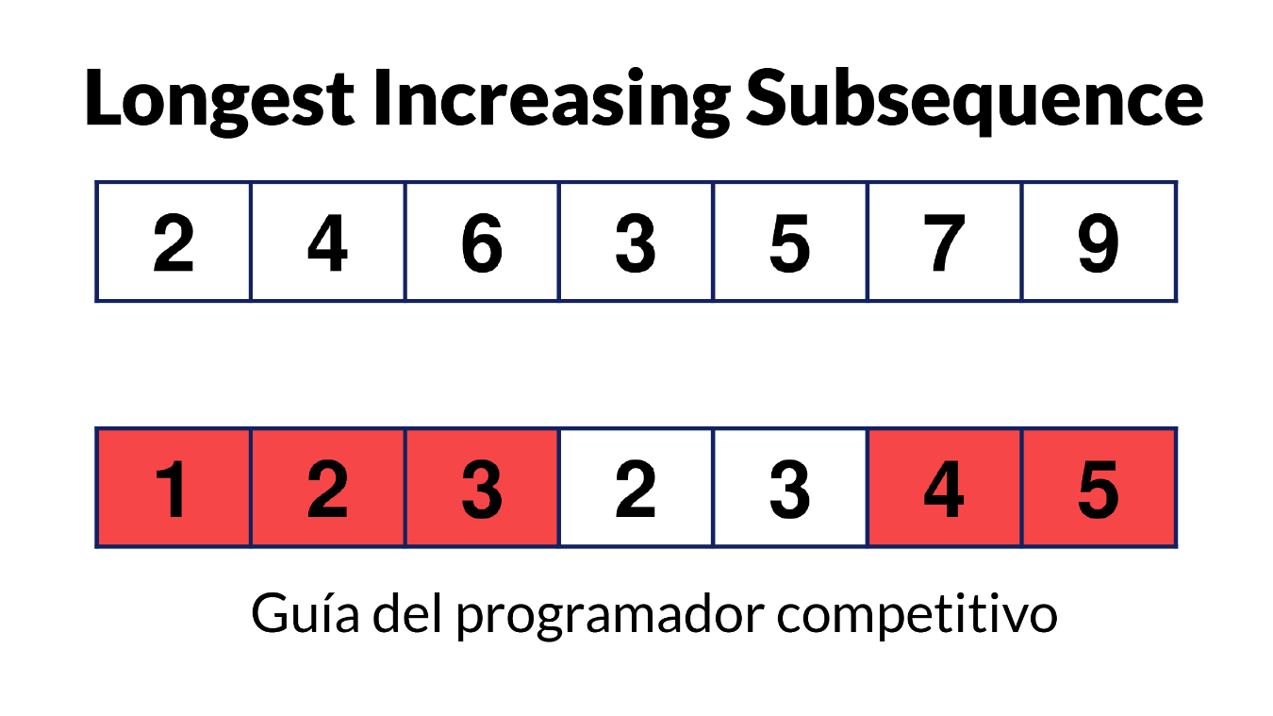

Ilustración 16‑2 Ejemplo LIS

El problema de la secuencia incremental más larga (LIS), es encontrar la longitud de la subsecuencia más larga dada una secuencia la cual todos los elementos de la subsecuencia están ordenados en orden ascendente, por ejemplo la longitud de a LIS para {10, 22, 9, 33, 21, 50, 41, 60, 80} es 6 y LIS es {10, 22, 33, 50, 60, 80}.

Dejaremos arr [0...n-1] ser el array de entrada y L(i) ser la longitud de la LIS finalizando en el índice I tal que arr[i] es el último elemento de la LIS.

Entonces L(i) puede ser recursivamente escrito como:

L(i) = 1 + max( L(j) ) donde 0 < j < i y arr[j] < arr[i];

o

L(i) = 1, Si no existe tal j.

Para encontrar la LIS de un array dado, necesitamos retornar max(L(i)) donde 0 < i < n.

Por lo tanto vemos que el problema LIS satisface la propiedad de la subestructura óptima como el problema principal puede ser resuelto usando soluciones a subproblemas.

Note que la complejidad de tiempo de esta programación dinámica es O(nLogn).

JAVA

//Programa java que implementa la LIS

public class **LongestIncreasingSubsequence** {

static int *max_ref*;

/* Para hacer uso de llamadas recursivas, esta función debe devolver.

dos cosas:

1) Longitud de LIS que termina con el elemento arr [n-1]. Usamos

max_ending_here para este propósito

2) Máximo global ya que el LIS puede terminar con un elemento

antes de arr [n-1] max_ref se usa para este propósito.

El valor de LIS de la matriz completa de tamaño n se almacena en

* max_ref cual es nuestro resultado final*/

static int ***_lis***(int arr[], int n) {

// Caso base

if (n == 1) {

return 1;

}

// 'max_ending_here' es el tamaño de LIS

// terminando con arr[n-1]

int res, max_ending_here = 1;

for (int i = 1; i < n; i++) {

res = *_lis*(arr, i);

if (arr[i - 1] < arr[n - 1] && res + 1 > max_ending_here) {

max_ending_here = res + 1;

}

}

if (*max_ref* < max_ending_here) {

*max_ref* = max_ending_here;

}

return max_ending_here;

}

static int ***lis***(int arr[], int n) {

// Guarda el resultado

*max_ref* = 1;

//Almacena su resultado en max

*_lis*(arr, n);

//Retorna el maximo

return *max_ref*;

}

public static void ***main***(String args[]) {

int arr[] = {10, 22, 9, 33, 21, 50, 41, 60};

int n = arr.length;

System.*out*.println("Tamaño de la subsecuencia incremental más larga"

+ " es " + *lis*(arr, n) + "**\n**");

}

}

* 1. Longest Common SubString

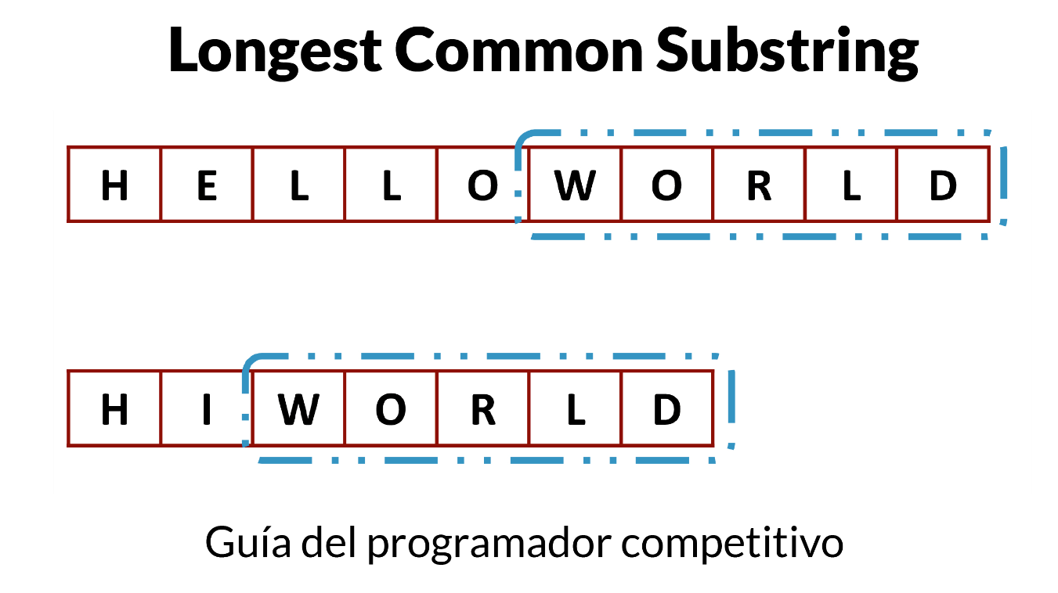

Ilustración 16‑3 Ejemplo LCS

Dados dos strings X y Y encuentre el substring común más largo. Dejaremos que M y N sean las longitudes del primer y segundo string respectivamente.

Una simple solución es uno por uno considerar todos los substrings del primer string y por cada substring verificar su es un substring en el segundo substring, mantenemos rastro del string de longitud máxima, ahí pueden haber O(m^2) substrings y podemos encontrar si un string es substring de otro string en tiempo O(n), entonces el tiempo general de este método será O(n * m2)

Programación dinámica puede ser usada para encontrar el string común más largo en O(n*m) tiempo, la idea es encontrar el sufijo común más largo para todos los substrings de ambos strings y almacena estas longitudes en la tabla.

El sufijo común más largo tiene propiedad de subestructura propia.

Si el último carácter coincide, entonces reducimos ambas longitudes en 1.

* LCSuff(X, Y, m, n) = LCSuff(X, Y, m-1, n-1) + 1 if X[m-1] = Y[n-1]

Si el último carácter no coincide, entonces el resultado es 0, por ejemplo:

* LCSuff(X, Y, m, n) = 0 if (X[m-1] != Y[n-1])

Ahora consideramos sufijos de diferentes substrings terminando en diferentes índices, el sufijo común más largo, su longitud es el substring común más largo.

* LCSubStr(X, Y, m, n) = Max(LCSuff(X, Y, i, j)) donde 1 <= i <= m y 1 <= j <= n

Complejidad de tiempo: O(m*n)

JAVA

/* Implementación java que encuentra el substring comun más

largo usando programación dinamica*/

public class **LongestCommonSubString** {

static int ***LCSubStr***(char X[], char Y[], int m, int n) {

int LCStuff[][] = new int[m + 1][n + 1];

int result = 0; //Para almacenar el tamaño del substring

for (int i = 0; i <= m; i++) {

for (int j = 0; j <= n; j++) {

if (i == 0 || j == 0) {

LCStuff[i][j] = 0;

} else if (X[i - 1] == Y[j - 1]) {

LCStuff[i][j] = LCStuff[i - 1][j - 1] + 1;

result = Integer.*max*(result, LCStuff[i][j]);

} else {

LCStuff[i][j] = 0;

}

}

}

return result;

}

public static void ***main***(String[] args) {

String X = "hola mundo";

String Y = "mundo";

int m = X.length();

int n = Y.length();

System.*out*.println("El tamaño del substring cómun más largo es "

+ *LCSubStr*(X.toCharArray(), Y.toCharArray(), m, n));

}

}

* 1. Triángulo de Pascal

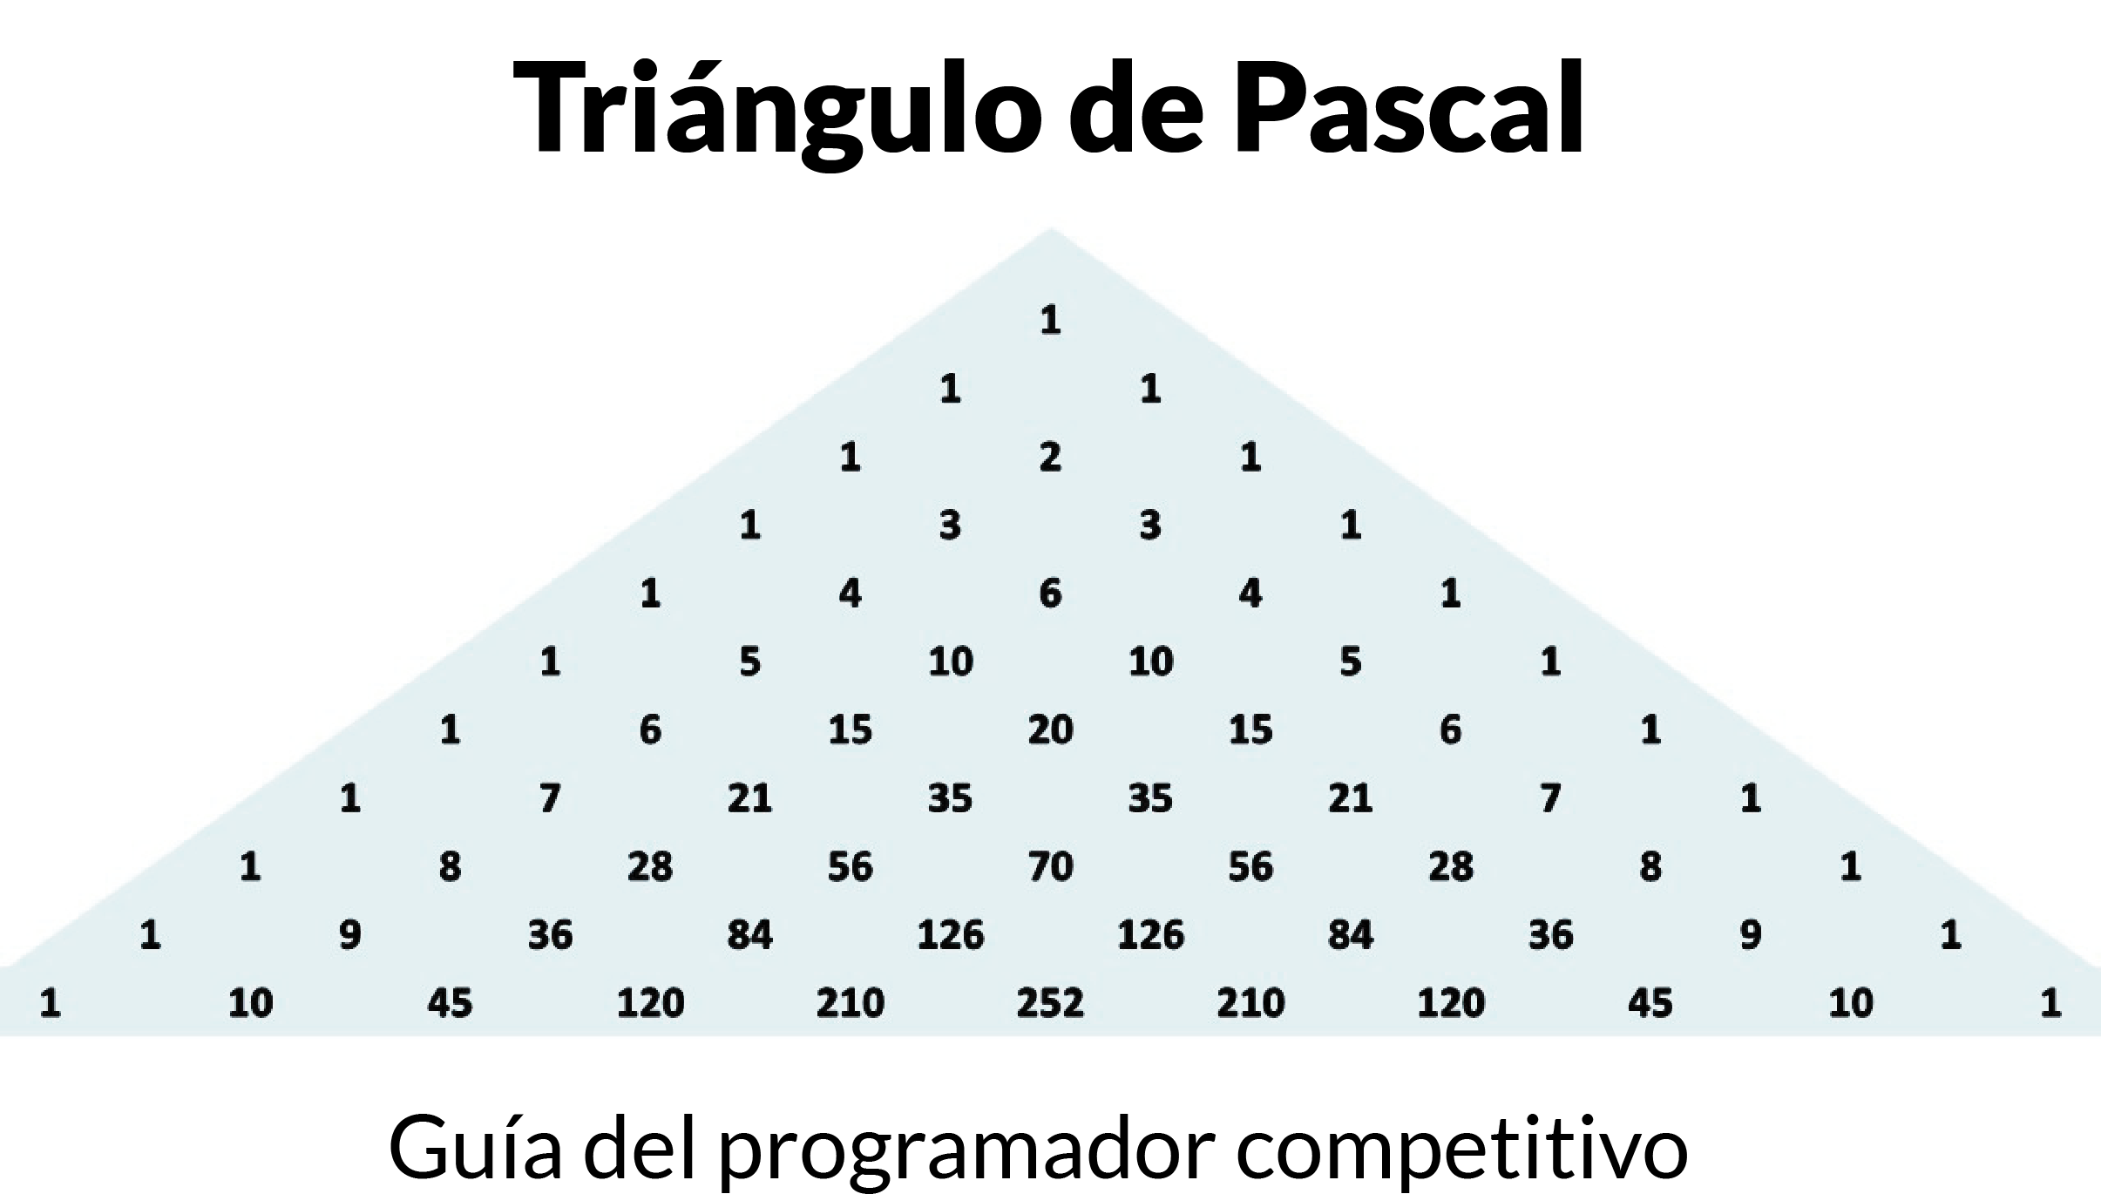

Ilustración 16‑4 Triangulo de pascal de N=10

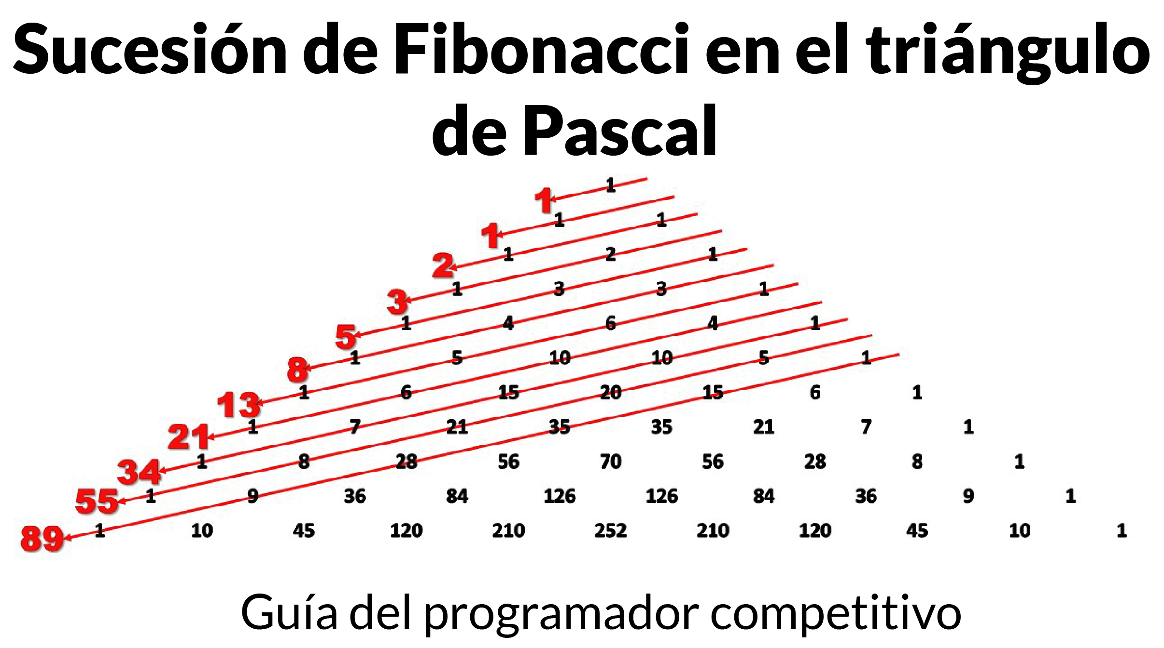

Ilustración 16‑5 Números de Fibonacci en el triángulo de Pascal

El triángulo de Pascal es un triángulo de números enteros, infinito y simétrico Se empieza con un 1 en la primera fila, y en las filas siguientes se van colocando números de forma que cada uno de ellos sea la suma de los dos números que tiene encima. Se supone que los lugares fuera del triángulo contienen ceros, de forma que los bordes del triángulo están formados por unos.

* Los números del triángulo de Pascal coinciden con los números combinatorios.
* El número combinatorio Cm n (n sobre m) se encuentra en el triángulo en la fila n+1, en el lugar m+1.
* El número combinatorio Cm n (n sobre m) que representa el número de grupos de m elementos que pueden hacerse de entre un conjunto de n (por ejemplo, (4 sobre 2) nos da el número de parejas distintas que podrían hacerse en un grupo de cuatro personas), se encuentra en el triángulo en la fila n+1, en el lugar m+1.
* Podemos saber que el número de parejas posibles que decíamos antes es 6 si miramos el tercer número de la quinta fila.

Esto hace que el triángulo sea útil como representación de estos números, y proporciona una buena forma de intuir sus propiedades.

* La fórmula general del llamado Binomio de Newton (a + b)n está formada por unos coeficientes que coinciden con la línea número n+1 del triángulo de Pascal (la que empieza por 1 y n).
* Si el primer elemento de una fila es un número primo, todos los números de esa fila serán divisibles por él (menos el 1, claro). Así, en la fila 7: (1 7 21 35 35 21 7 1), los números 7,21 y 35 son divisibles por 7.
* La suma de los elementos de cualquier fila es el resultado de elevar 2 al número que define a esa fila.
* La serie de Fibonacci puede ser encontrada también en el triángulo de Pascal. Dividiendo al mismo según las líneas que mostramos en el diagrama, los números atrapados entre ellas suman cada uno de los elementos de esta sucesión.

JAVA

//Código java que realiza el triángulo de Pascal

public class **PascalTriangle** {

static void ***printPascal***(int n) {

/* Itera atraves de cada linea y la imprime

con sus entradas*/

for (int line = 0; line < n; line++) {

// Cada linea tiene u número de enteror

//igual al número de linea

for (int i = 0; i <= line; i++) {

System.*out*.print(*binomialCoeff*(line, i) + " ");

}

System.*out*.println();

}

}

static int ***binomialCoeff***(int n, int k) {

int res = 1;

if (k > n - k) {

k = n - k;

}

for (int i = 0; i < k; ++i) {

res *= (n - i);

res /= (i + 1);

}

return res;

}

public static void ***main***(String args[]) {

int n = 7;

*printPascal*(n);

}

}

* 1. Problemas de repaso

Ejercicios en Online Judge

147-Dollars

357-Let Me Count The Ways

990-Diving for Gold

1213-Sum Of Different Primes

10130-SuperSale

1196-Tiling Up Blocks

10029-Edit Step Ladders

10534-Wavio Sequenc

# Lista de tablas

Tabla 2‑1 Ejemplo de nombres de archivo fuente validos 13

Tabla 2‑2: Tipos de casos de prueba 13

Tabla 6‑1 Operadores lógicos, comparativos y matemáticos con ejemplo 40

Tabla 6‑2: Tipos de variable y sus tamaños en tres lenguajes de programación 42

Tabla 6‑3 Tipos de formateadores de salida y entrada 47

Tabla 6‑4 Ejemplos de complejidad de tiempo 52

Tabla 12‑1 Criterios de divisibilidad más conocidos 213

Tabla 12‑2 Secuencias y sucesiones mas conocidas 305

Lista de ilustraciones

Ilustración 2‑1: Partes principales de un problema de programación competitiva 5

Ilustración 3‑1 Logos JAVA, C++ y Python, Tomados de: https://www.theverge.com, https://adictoalcodigo.blogspot.com y https://anthoncode.com respectivamente 20

Ilustración 5‑1 Logos ACIS/REDIS Tomado de: http://www.evaluamos.com/images2017A/16219-1.jpg 30

Ilustración 5‑2 Logo CCPL Tomado de: www.programingleague.org 31

Ilustración 5‑3 Logo ACM-ICPC Tomado de: http://www.cs.cornell.edu/acm/ 32

Ilustración 5‑4 ICPC WORLD FINALS 2018 Tomado de: www.topcoder.com 33

Ilustración 5‑5 Inscripciones CODEJAM 2018 Tomado de: https://www.youtube.com/watch?v=ipdUjbK1_h8 34

Ilustración 5‑6 Logo CodeChef y Directi, Tomado de: www.codechef.com 35

Ilustración 5‑7 Logo Online Judge 2019, Tomado de: https://onlinejudge.org/ 36

Ilustración 5‑8 Anterior logo de UVa Online Judge, Tomado de: http://nafischonchol.blogspot.com 36

Ilustración 7‑1 Ejemplo de vector 64

Ilustración 7‑2 Ejemplo de matriz 66

Ilustración 7‑3 Ejemplo de pila 67

Ilustración 7‑4 Ejemplo de cola 68

Ilustración 9‑1 Ejemplo de búsqueda binaria 78

Ilustración 9‑2 Buscando un dato usando exponential search 81

Ilustración 9‑3 El mas grande y el mas pequeño en un arreglo 84

Ilustración 9‑4 Busqueda de un dato usado Fibonacci search 88

Ilustración 9‑5 Ejemplo búsqueda por saltos 92

Ilustración 9‑6 Busqueda del número perdido 98

Ilustración 9‑7 Buscando un dato usando ternary search 103

Ilustración 10‑1 Ejemplo ordenamiento burbuja 107

Ilustración 10‑2 Ejemplo de ordenamiento por unión 110

Ilustración 10‑3 Ordenamiento de vector por medio de binary sort 115

Ilustración 10‑4 Ejemplo ordenamiento rápido 118

Ilustración 10‑5 Ejemplo de radix sort 121

Ilustración 10‑6 Ejemplo ordenamiento cascara 126

Ilustración 10‑7 Ejemplo de ordenamiento Tim 129

Ilustración 10‑8 Vista abstracta de un árbol binario de búsqueda 135

Ilustración 10‑9 Ejemplo de ordenamiento bitónico 139

Ilustración 10‑10 Ejemplo de ordenamiento coctel 143

Ilustración 10‑11 Ordenando un vector por medio de comb sort 145

Ilustración 10‑12 Ordenando un vector por medio de counting sort 148

Ilustración 10‑13 Vectores a ordenar y vector de conteo 148

Ilustración 10‑14 Ordenando un vector por medio de cycle sort 150

Ilustración 10‑15 Ordenando un vector por medio de pigeonhole sort 158

Ilustración 11‑1 Búsqueda de patrón KMP 162

Ilustración 11‑2 Búsqueda de patrón por Rabin-Karp 168

Ilustración 11‑3 Ejemplo de búsqueda de patrón Boyer-Moore 172

Ilustración 11‑4 Ejemplo de anagramas según una palabra inicial 176

Ilustración 11‑5 Ejemplo de Wildcards 179

Ilustración 11‑6 Ejemplo de aplicación del algoritmo de Manacher 182

Ilustración 11‑7 Ejemplo de búsqueda de patrones Aho-Corasick 185

Ilustración 11‑8 Automatón construido a partir de las palablas a buscar 186

Ilustración 11‑9 Ejemplo abstracto de un autómata finito 195

Ilustración 12‑1 Ejemplo de GCD y LCM 199

Ilustración 12‑2 GCD multiple da como resultado 3 como el divisor común mas grande 201

Ilustración 12‑3 Información importante sobre los números primos 205

Ilustración 12‑4 Factores primos de 18 208

Ilustración 12‑5 Divisibilidad de un número entro otros números 210

Ilustración 12‑6 Los divisores de 120 217

Ilustración 12‑7 Vista en matriz de búsqueda de primos por medio de la criba de Eratóstenes 220

Ilustración 12‑8 Sucesión de Fibonacci 225

Ilustración 12‑9 Ecuación de la permutación 232

Ilustración 12‑10 Ecuación de la combinación 237

Ilustración 12‑11 Búsqueda de todos los subconjuntos de un conjunto (Set) 242

Ilustración 12‑12 Ecuación completa de un coeficiente binomial 244

Ilustración 12‑13 Juego "Las Torres de Hanoi" 246

Ilustración 12‑14 Busqueda de incognitas en AX+BY=C 247

Ilustración 12‑15 Función exponencial en un mapa cartesiano 252

Ilustración 12‑16 Composición de un número factorial 255

Ilustración 12‑17 Se puede averiguar el numero de digitos de un número usandoo logaritmos 259

Ilustración 12‑18 Ejemplo del teorema de Euclides-Euler 264

Ilustración 12‑19 Ejemplo del algoritmo de Euclides 266

Ilustración 12‑20 Grafica de los numeros resultado de la función totient 268

Ilustración 12‑21 Explicación del pequeño teorema de Fermat 270

Ilustración 12‑22 Ejemplo del producto de fracciones 273

Ilustración 12‑23 Flavio Josefo y sus compañeros soldados en el circulo 275

Ilustración 12‑24 Números cardinales en ingles 277

Ilustración 12‑25 Principales componentes de los números Romanos 279

Ilustración 12‑26 Teorema de Hardy-Ramanujan 281

Ilustración 12‑27 Ejemplos de exponenciación modular 287

Ilustración 12‑28 Ejemplo de números coprimos 290

Ilustración 12‑29 Números de Leonardo 306

Ilustración 12‑30 Ejemplo del teorema de Zekendorf 307

Ilustración 12‑31 Teorema de Rosser 309

Ilustración 12‑32 Números de Smith conocidos 312

Ilustración 12‑33 Ecuaciones de secuencias semejantes a la identidad de Cassini 317

Ilustración 12‑34 Formula de los números de Catalán 318

Ilustración 13‑1 Arco dentro de un circulo de radio R 332

Ilustración 13‑2 Elementos de un sector circular 334

Ilustración 13‑3 Circulo dibujado a partir de un triángulo 335

Ilustración 13‑4 Búsqueda del casco convexo 337

Ilustración 13‑5 Área de un triángulo por medio de la formula de Herón 340

Ilustración 13‑6 Elementos necesarios para calcular el área de un hexágono 343

Ilustración 13‑7 Áreas de diferentes polígonos 344

Ilustración 13‑8 Intersección de dos líneas 347

Ilustración 13‑9 Punto medio de una línea 350

Ilustración 13‑10 Línea dados dos puntos 351

Ilustración 13‑11 Búsqueda de un punto dentro de un triángulo 356

Ilustración 13‑12 Una línea recta dividida en ratios 358

Ilustración 13‑13 Ejemplo de suma de Manhattan 361

Ilustración 13‑14 Puntos colineales en un plano 363

Ilustración 13‑15 Ángulos de un triángulo 365

Ilustración 14‑1 Bit Wise 368

Ilustración 14‑2 Números cuya representación binaria es un palíndromo 385

Ilustración 14‑3 Códigos de Gray para un numero de 4 bits 391

Ilustración 14‑4 Ejemplo de la multiplicación de la campesina rusa 407

Ilustración 14‑5 Multiplicando numeros por medio de lamultiplicación de Booth 409

Ilustración 14‑6 Ejemplo de la multiplicación de Karatsuba 413

Ilustración 15‑1 Matriz de adyacencia de un grafo 416

Ilustración 15‑2 Lista de listas de adyacencia de un grafo 419

Ilustración 15‑3 Ejemplo de búsqueda en profundidad 422

Ilustración 15‑4 Búsqueda en profundidad y en anchura 425

Ilustración 15‑5 BFS Y DFS en una matriz 427

Ilustración 15‑6 Fichas de domino vistas como un grafo 435

Ilustración 15‑7 Salir del laberinto 438

Ilustración 15‑8 Todos los caminos posibles entre 2 y 3 444

Ilustración 15‑9 Ejemplos de ciclos (Cycles) dentro de un grafo dirigido 448

Ilustración 15‑10 Ejemplos de grafos desconexos 454

Ilustración 15‑11 Ejemplo de diferentes grafos 456

Ilustración 15‑12 La casita, usada como ejemplo en muchos problemas de grafos 460

Ilustración 15‑13 Ciclo Hamiltoniano en un grafo 467

Ilustración 15‑14 La travesía del caballero en un tablero de ajedrez 472

Ilustración 15‑15 Formas de solución para el caballero en el tablero de ajedrez 473

Ilustración 15‑16 El problema de las N reinas en un tablero de ajedrez 483

Ilustración 15‑17 Diferentes formas de ordenamiento topológico 486

Ilustración 15‑19 Ejemplo de búsqueda del camino más corto usando el algoritmo de Dijkstra 491

Ilustración 15‑20 Ejemplo de búsqueda del camino más corto usando el algoritmo de Bellman-Ford 498

Ilustración 15‑21 Matriz de alcance entre nodos del grafo dado 504

Ilustración 15‑22 Camino en un grafo binario 510

Ilustración 15‑23 Ejemplo de coloración de un grafo bipartito 513

Ilustración 15‑24 Padres e hijos en un grafo 517

Ilustración 15‑25 Árbol de expansión mínima en un grafo 521

Ilustración 15‑26 Buscando el árbol de expansión mínima mediante PRIM 527

Ilustración 16‑1 Ejemplo del problema de la moleta 534

Ilustración 16‑2 Ejemplo LIS 539

Ilustración 16‑3 Ejemplo LCS 541

Ilustración 16‑4 Triangulo de pascal de N=10 543

Ilustración 16‑5 Números de Fibonacci en el triángulo de Pascal 543

# Bibliografía

ACM International Collegiate Programming Contest. (2001). *Latin American Regional Contest - Contest session .* ACM.

Amraii, S. A. (2006). Observations on Teamwork Strategies in the. *Crossroads, The ACM Student Magazine*, 1-3.

Arias, J. (2020, mayo 10). *Algorithms and more* . Retrieved from UTP: https://jariasf.wordpress.com/

Asociación Colombiana de Ingenieros de Sistemas. (2019, Septiembre 10). *ACIS*. Retrieved Septiembre 11, 2019, from https://acis.org.co/portal/

Bronson, G. (2007). *C++ para ingeniería y ciencias.* México, D.F.: Cengage Learning.

Combéfis, S. (2014). Programming Trainings and Informatics Teaching. *Olympiads in Informatics*, 21-34.

CPP Reference. (2019). *Cpp Reference*. Retrieved Septiembre 10, 2019, from https://en.cppreference.com/w/

Directi. (2019, Septiembre 10). *About CodeChef*. Retrieved from https://www.codechef.com/aboutus

Etheridge, D. (2009). *Java: The Fundamentals of Objects and Classes.* Ventus Publishing ApS.

Francesc Comellas. (2001). *Matemática discreta UPC.* Barcelona: Edicions de la Universitat Politècnica de Catalunya.

Francesc Comellas, J. F. (2001). *Matemática Discreta.* Catalunya: Edicions de la Universitat Politècnica de Catalunya, SL.

García de Jalón, J., Rodriguez , J. I., Mingo, I., & Brazáles, A. (2000). *Aprenda Java.* Navarra: Escuela Superior de Ingenieros Industriales de San Sebastian.

GeeksforGeeks. (2019, Septiembre 10). *GeeksforGeeks About US*. Retrieved from https://www.geeksforgeeks.org/about/

González, R. (2018). *Python para todos.* Madrid.

Johnsonbaugh, R. (2005). *Matematicas Discretas 6ta edición.* Ciudad de Mexico, Mexico: Prentice Hall.

Kiusalaas, J. (2013). *Numerical methods in engineering with python 3.* New York,: Cambridge University Press.

Laaksonen, A. (2018). *Competitive Programmer’s Handbook.* Helsinki.

OEIS. (2020, Mayo 10). *La Enciclopedia On-Line de las Secuencias de Números Enteros*. Retrieved from https://oeis.org/?language=spanish

Oracle. (2019, Septiembre). *Oracle*. Retrieved Septiembre 10, 2019, from https://www.java.com/es/download/help/index_using.xml

Python Software Foundation. (2019, Septiembre 9). *Docs Python*. Retrieved from https://docs.python.org/3/

Rob Hoogerwoord, H. Z. (2016). *Discrete Structures.* 2IT50.

Steven Halim, F. H. (2019). *Competitive programming 3.* Lulu Enterprises. Inc.

Universidad Nacional de Colombia. (2020, mayo 10). *Programación competitiva UNAL*. Retrieved from https://sites.google.com/view/programacion-unal/inicio?authuser=0

Uva Online Judge. (2012, Julio 12). *UVa OJ Board*. Retrieved Septiembre 10, 2019, from https://uva.onlinejudge.org/board/viewtopic.php?t=71042

Zhu Jie-ao, S. M. (2005). Learning Software Engineering through Experience of ACM-ICPC Training and Practicing Exercises. *ACM/ICPC*.